Государственная интегрированная информационная система
управления общественными финансами «Электронный бюджет»

Руководство работников (представителей) участников системы «Электронный бюджет» по работе с подсистемой (компонентом, модулем) системы «Электронный бюджет»
Руководство для сотрудников ФО
Листов: 431

Аннотация
Данный документ содержит сведения, необходимые для работы пользователя ФО с государственной интегрированной системы управления общественными финансами «Электронный бюджет» в рамках осуществления финансовыми органами субъекта Российской Федерации (муниципального образования) казначейского сопровождения целевых средств.
Перечень подсистем (компонентов, модулей) информационной системы, для которой был создан документ:
- 19,04 – модуль ведения лицевых счетов подсистемы ведения нормативной справочной информации государственной интегрированной информационной системы управления общественными финансами «Электронный бюджет»;
- 05,09 – компонент казначейского сопровождения модуля ведения операций по исполнению обязательств участников бюджетного процесса и операций со средствами юридических лиц, не являющихся участниками бюджетного процесса, подсистемы управления расходами государственной интегрированной информационной системы управления общественными финансами «Электронный бюджет»;
- 05,05 – модуль учета операций на лицевых счетах подсистемы управления расходами государственной интегрированной информационной системы управления общественными финансами «Электронный бюджет».

СОДЕРЖАНИЕ
Перечень таблиц 14
Перечень рисунков 15
Перечень ссылочных документов 20
Перечень терминов и сокращений 21
1. Действия и операции (открытие лицевых счетов и ведение справочной информации), выполняемые в Модуле НСИ подсистемы НСИ системы «Электронный бюджет» 25
1.1. Описание функций и бизнес-процессов модуля ЛС 25
1.2. Описание последовательности действий работника 26
1.2.1. Полномочия пользователей и коды ролей доступа 26
1.2.2. Подготовка к работе 27
1.2.3. Ведение справочника «Книга регистрации лицевых счетов» 29
1.2.3.1. Просмотр записей в справочнике «Книга регистрации лицевых счетов» 29
1.2.3.2. Списковая форма справочника «Книга регистрации лицевых счетов» 30
1.2.3.3. Визуальная форма записи справочника «Книга регистрации лицевых счетов» 32
1.2.3.4. Создание заявки на резервирование лицевого счета с типом ЛС «71 – Лицевой счет для учета операций со средствами юридических лиц при казначейском сопровождении» 36
1.2.3.5. Создание заявки на создание записи справочника «Книга регистрации лицевых счетов» 42
1.2.3.6. Создание заявки на открытие лицевого счета с типом ЛС «71 – Лицевой счет для учета операций со средствами юридических лиц при казначейском сопровождении» для ранее зарезервированного лицевого счета 50
1.2.3.7. Создание заявки на открытие лицевого счета с типом ЛС «71 – Лицевой счет для учета операций со средствами юридических лиц при казначейском сопровождении» 50
1.2.3.8. Создание заявки на изменение записи справочника «Книга регистрации лицевых счетов» с типом ЛС «71 – Лицевой счет для учета операций со средствами юридических лиц при казначейском сопровождении» 51
1.2.3.9. Создание заявки на переоформление записи справочника «Книга регистрации лицевых счетов» 51
1.2.3.10. Создание заявки на закрытие записи справочника «Книга регистрации лицевых счетов» 51
1.2.3.11. Согласование и утверждение заявки на создание/изменение/закрытие записи справочника «Книга регистрации лицевых счетов» 52
1.2.3.12. Согласование и утверждение заявки на создание записи справочника «Книга регистрации лицевых счетов» по типу лицевого счета участвующего в проверке бюджетного мониторинга (ЛС «71») 53
1.2.3.13. Формирование формуляра «Уведомление клиента об открытии/переоформлении/закрытии Лицевого счета» 55
1.2.3.14. Формирование формуляра «Извещение в ФНС по Лицевому счету» 56
1.2.3.15. Распространение записей справочника «Книга регистрации лицевых счетов» 57
1.2.4. Формирование формуляра «Уведомление при открытии лицевого счета при казначейском сопровождении средств государственного оборонного заказа» 58
1.2.5. Ведение справочника «Разделы лицевого счета» 62
1.2.5.1. Просмотр справочника 62
1.2.5.2. Списковая формы справочника «Разделы лицевого счета». 62
1.2.5.3. Визуальная форма справочника «Разделы лицевого счета» 63
1.2.5.4. Способы формирования записей справочника 64
1.2.5.5. Распространение записей справочника «Разделы лицевого счета» 65
1.2.6. Описание интерфейса, управляющих элементов и сообщений 65
1.2.6.1. Общие Сведения о рабочем интерфейсе 65
1.2.7. Панель инструментов 66
1.2.8. Списковая форма 67
1.2.9. Форма документа 68
1.3. Описание действий работника в случае аварийных ситуаций 70
1.3.1. Действия в случае несоблюдения условий выполнения технологического процесса, в том числе при длительных отказах технических средств 70
1.3.1.1. Действия пользователя в случае появления ошибок, не вызванных действиями пользователя 70
1.3.1.2. «Удаление» данных в Internet Explorer 70
1.3.1.3. Очистка данных в Mozilla Firefox 71
1.3.2. Действия в случае отказа работы Системы 71
1.3.3. Рекомендации при возникновении нештатных ситуаций в процессе открытия лицевых счетов в модуле ЛС 74
2. Действия и операции (проведение операций и ведение аналитического учета), выполняемые в Компоненте КС ПУР ЭБ системы «Электронный бюджет» 76
2.1. Описание функций и бизнес-процессов Компонента КС ПУР ЭБ 76
2.1.1. Описание группы бизнес-процессов «Ведение перечня документов-оснований в Компоненте КС ПУР ЭБ» 76
2.1.1.1. Бизнес-процесс «Формирование документа «Заявка для внесения Сведений в Перечень документов-оснований» вручную» 76
2.1.1.2. Бизнес-процесс «Автоматическое формирование документа «Заявка для внесения Сведений в Перечень документов-оснований» 82
2.1.1.3. Бизнес-процесс «Дополнение и утверждение документа «Заявка для внесения Сведений в Перечень документов-оснований» ФО» 87
2.1.1.4. Бизнес-процесс «Актуализация Перечня документов-оснований» 93
2.1.2. Описание группы бизнес-процессов ведения нормативно-справочной информации в части казначейского сопровождения 94
2.1.2.1. Бизнес-процесс «Ведение НСИ в Компоненте КС ПУР ЭБ» 94
2.1.3. Описание группы бизнес-процессов ведения перечня источников целевых средств и перечня направлений расходования целевых средств 95
2.1.3.1. Бизнес-процесс «Выгрузка записей справочников» 96
2.1.4. Описание группы бизнес-процессов санкционирования целевых расходов с применением сведений об операциях с целевыми средствами в соответствии с нормативными правовыми актами 96
2.1.4.1. Бизнес-процесс «Формирование Сведений об операциях с ЦС» 96
2.1.5. Описание группы бизнес-процессов проведения операций по кассовым выплатам юридических лиц по лицевым счетам в соответствии с нормативными правовыми актами 101
2.1.5.1. Бизнес-процесс «Формирование и исполнение ПП Клиента» 101
2.1.5.2. Бизнес-процесс «Формирование платежного документа (поступление средств)» 110
2.1.5.3. Бизнес-процесс «Формирование Запроса на выяснение принадлежности платежа» 114
2.1.5.4. Бизнес-процесс «Формирование Запроса на отзыв распоряжения (запроса на аннулирование)» 115
2.1.5.5. Бизнес-процесс «Формирование и передача в ПУДС ЭБ документа «Поручение о перечислении на счет» (исходящего)» 117
2.1.5.6. Бизнес-процесс «Формирование документа «Поручение о перечислении на счет» (входящего) по результатам приема из ПУДС ЭБ» 118
2.1.5.7. Бизнес-процесс «Прием, обработка и передача информации по ЭПС участника» 121
2.1.5.8. Бизнес-процесс «Формирование диагностического отчета по документам в неконечном статусе» 121
2.1.5.9. Бизнес-процесс «Формирование документа “Уведомление (протокол)”» 121
2.1.6. Описание группы бизнес-процессов уточнения операций по лицевым счетам юридического лица в соответствии с нормативными правовыми актами 123
2.1.6.1. Бизнес-процесс «Формирование Уведомления об уточнении операций клиента» 123
2.1.7. Описание группы бизнес-процессов обеспечения наличными денежными средствами в соответствии с нормативными правовыми актами 126
2.1.7.1. Бизнес-процесс «Формирование заявок на наличность» 126
2.1.7.2. Бизнес-процесс «Отправка заявки на наличность в банк и исполнение платежа» 128
2.1.7.3. Бизнес-процесс «Операции с наличными денежными средствами» 128
2.1.8. Описание группы бизнес-процессов бюджетного мониторинга 130
2.1.8.1. Бизнес-процесс «Формирование документа «Уведомление о приостановлении операции» 130
2.1.8.2. Бизнес-процесс «Формирование документа «Уведомление об обоснованности приостановления операции» 132
2.1.8.3. Бизнес-процесс «Формирование документа «Уведомление о запрете (об отказе) операции» 133
2.1.8.4. При направлении УКС ПП в ФО выполняется проверка УКС и ЮЛ/физического лица – получателя денежных средств на наличие в отношении них признаков финансовых нарушений. Проверка осуществляется автоматическим способом в Модуль «Антифрод». ПП в момент проверки находится в статусе «Бюджетный мониторинг». 136
2.1.9. Описание группы бизнес-процессов ведения раздельного учета результатов финансово-хозяйственной деятельности, распределения накладных расходов, раскрытия структуры цены государственного контракта, суммы субсидии по соглашению (договору), цены контракта (договора), заключенных в рамках исполнения государственного контракта, соглашения (договора) и проведения ФО в случаях, установленных Правительством Российской Федерации, проверок при осуществлении казначейского сопровождения средств 137
2.1.9.1. Бизнес-процессы «Формирование Расходной декларации» и «Формирование запроса информации для формирования Расходной декларации» 138
2.1.10. Полномочия пользователей и коды ролей доступа 141
2.2. Описание функций и бизнес-процессов Модуля ЛС КС ПУР ЭБ 142
2.2.1. Описание группы бизнес-процессов «Формирование отчетности по казначейскому сопровождению бюджетных средств» 142
2.2.1.1. Бизнес-процесс «Формирование Выписки из лицевого счета» 143
2.2.1.2. Бизнес-процесс «Формирование отчета о состоянии лицевого счета для учета операций неучастника бюджетного процесса» 145
2.2.1.3. Бизнес-процесс «Формирование нерегламентированного отчета «Лицевые счета» 147
2.2.1.4. Бизнес-процесс «Формирование отчета «Отчет об операциях на ЛС (разделах ЛС) по документам-основаниям» 148
2.2.1.5. Бизнес-процесс «Формирование отчета «Сводный отчет по лицевым счетам» 149
2.2.2. Описание группы бизнес-процессов «Передача показателей лицевого счета» 150
2.2.2.1. Бизнес-процесс «Передача показателей лицевого счета» 150
2.2.3. Описание группы бизнес-процессов функции формирования исправительных записей учета 154
2.2.3.1. Бизнес-процесс «Формирование Бухгалтерской справки» 154
2.2.3.2. Бизнес-процесс «Формирование Запроса на изменение записей учета» 157
2.2.4. Полномочия пользователей и коды ролей доступа 158
2.3. Описание последовательности действий работника 160
2.3.1. Запуск системы 160
2.3.1.1. Авторизация в Личном кабинете веб-портала, предоставляющего доступ пользователям к функциям ППО 160
2.3.2. Описание типовых операций 162
2.3.2.1. Печать документа 162
2.3.3. Операции, выполняемые в рамках бизнес-процесса «Ведение перечня документов-оснований в Компоненте КС ПУР ЭБ» 162
2.3.3.1. Автоматическое формирование Документа-основания на основании сведений, полученных из других подсистем 162
2.3.3.2. Дополнение и утверждение документа ФО, включение документа в ПДО и формирование уведомления Исполнителю 163
2.3.3.3. Печать ПДО 167
2.3.3.4. Печать документа «Документ-основание» 168
2.3.3.5. Печать документа «Уведомление о приеме документа-основания» 168
2.3.3.6. Проверка работы роли «Координатор» по документу «Документ-основание» 169
2.3.3.7. Установление признака приостановления исполнения документа ФО 169
2.3.3.8. Обработка записи ПДО при обработке Акта приемки-передачи показателей лицевого сета 170
2.3.3.9. Заполнение реквизитов для обособленного подразделения (головной уровень) 173
2.3.3.10. Добавление информации об обособленных подразделениях в запись ПДО для открытия раздела Обособленному подразделению в рамках действующего документа-основания 186
2.3.4. Операции, выполняемые в рамках бизнес-процесса «Санкционирование целевых расходов с применением сведений об операциях с целевыми средствами в соответствии с нормативными правовыми актами» 193
2.3.4.1. Формирование Сведений об операциях с ЦС в ЛК Исполнителя, и регистрация на стороне ФО Исполнителя 193
2.3.4.2. Формирование новой версии документа путем копирования Сведений об операциях с целевыми средствами в ЛК Исполнителя, и регистрация на стороне ФО Исполнителя 193
2.3.4.3. Формирование новой версии Сведений об операциях с ЦС в ЛК Клиента с переходом технических в статус «Недействующий» 193
2.3.4.4. Сервисный прием документа «Сведения об операциях с ЦС» клиента из внешних систем 194
2.3.4.5. Отмена документа «Сведения об операциях с ЦС» полученного из внешней системы 194
2.3.4.6. Перерегистрация Сведений об операциях с целевыми средствами 195
2.3.4.7. Перерегистрация плановых показателей, переданных Актом приемки-передачи показателей лицевого счета (ф.0531375) 195
2.3.4.8. Отмена технических Сведений об операциях с целевыми средствами 196
2.3.4.9. Проверка действия «Определить исполнителя» по документу «Сведения об операциях с ЦС» 196
2.3.4.10. Формирование документа «Запрос на изменение записей учета» из Сведений 196
2.3.4.11. Формирование документа «Бухгалтерская справка (ф.0504833)» из Сведений об операциях с ЦС 197
2.3.4.12. Автоматическое формирование документа «Предупреждение (информирование)» при регистрации Сведений 197
2.3.4.13. Ручное формирование документа «Предупреждение (информирование)» в документе «Сведения об операциях с ЦС» при наличии признака финансового нарушения 198
2.3.5. Операции, выполняемые в рамках бизнес-процесса «Проведение операций по кассовым выплатам юридических лиц по лицевым счетам в соответствии с нормативными правовыми актами» 199
2.3.5.1. Операции, выполняемые в рамках бизнес-процесса «Формирование и исполнение платежного поручения Клиента» 199
2.3.5.2. Операции, выполняемые в рамках бизнес-процесса «Формирование платежного документа (поступление средств)» 208
2.3.5.3. Операции, выполняемые в рамках бизнес-процесса «Формирование и передача в ПУДС ЭБ документа «Поручение о перечислении на счет» (исходящего)» 212
2.3.5.4. Операции, выполняемые в рамках бизнес-процесса «Формирование документа «Поручение о перечислении на счет» (входящего) по результатам приема из ПУДС ЭБ» 214
2.3.5.5. Операции, выполняемые в рамках бизнес-процесса «Формирование запроса на выяснение принадлежности платежа» 218
2.3.5.6. Операции, выполняемые в рамках бизнес-процесса «Формирование Запроса на отзыв распоряжения (запроса на аннулирование)» 219
2.3.5.7. Операции, выполняемые в рамках бизнес-процесса «Ответ на запрос (уведомление) по ЭПС участника» 221
2.3.5.8. Операции, выполняемые в рамках бизнес-процесса «Прием, обработка и передача информации по ЭПС участника» 225
2.3.6. Операции, выполняемые в рамках бизнес-процесса «Уточнение операций по лицевым счетам юридического лица в соответствии с нормативными правовыми актами» 226
2.3.6.1. Операции, выполняемые в рамках бизнес-процесса «Формирование Уведомления об уточнении операций клиента» 226
2.3.6.2. Операции, выполняемые в рамках бизнес-процесса «Обеспечение наличными денежными средствами в соответствии с нормативными правовыми актами» 231
2.3.7. Операции, выполняемые в рамках бизнес-процесса «Бюджетный мониторинг» 238
2.3.7.1. Операции, выполняемые в рамках бизнес-процесса «Формирование уведомления о приостановлении операции на лицевом счете» 238
2.3.7.2. Операции, выполняемые в рамках бизнес-процесса «Формирование документа «Уведомление об обоснованности приостановления операции» 242
2.3.7.3. Операции, выполняемые в рамках бизнес-процесса «Формирование документа «Уведомление о запрете (об отказе) операции» 243
2.3.7.4. Операции, выполняемые в рамках бизнес-процесса «Формирование документа «Предупреждение (информирование)» 247
2.3.8. Операции, выполняемые в рамках бизнес-процесса «Ведение раздельного учета результатов финансово-хозяйственной деятельности, распределения накладных расходов, раскрытия структуры цены государственного контракта, суммы субсидии по соглашению (договору), цены контракта (договора), заключенных в рамках исполнения государственного контракта, соглашения (договора) и проведения ФО в случаях, установленных Правительством Российской Федерации, проверок при осуществлении казначейского сопровождения средств» 253
2.3.8.1. Операции, выполняемые в рамках бизнес-процесса «Формирование Расходной декларации» и «Формирование запроса информации для формирования Расходной декларации» 253
2.3.8.2. Проверка действия «Определить исполнителя» по документу «Расходная декларация» 255
2.3.9. Операции, выполняемые в рамках бизнес-процесса «Ведение НСИ в Компоненте КС ПУР ЭБ» 255
2.3.9.1. Ведение справочника «Почтовые уведомления» 255
2.3.9.2. Ведение справочника «Шаблон листа согласования» 261
2.3.9.3. Ведение справочника «Перечень направлений расходования целевых средств» 267
2.3.9.4. Ведение справочника «Перечень источников поступлений целевых средств» 270
2.3.9.5. Ведение справочника «Группы причин отказов» 276
2.3.9.6. Ведение справочника «Проекты» 280
2.3.9.7. Ведение справочника «Виды средств» 282
2.3.9.8. Ведение справочника «Перечень КБК, допущенных к проведению операций по кассовым выплатам в период приостановления операций на л/с» 283
2.3.9.9. Ведение справочника «ИГК» 284
2.3.9.10. Ведение справочника «Показатели лицевого счета» 285
2.3.9.11. Ведение справочника «Критерии приостановления операций по ЛС» 286
2.3.9.12. Ведение справочника «Перечень актов Правительства Российской Федерации» 288
2.3.10. Операции, выполняемые в рамках бизнес-процесса «Формирование документа «Диагностический отчет по документам в неконечном статусе» 289
2.3.10.1. Операции, выполняемые в рамках бизнес-процесса «Формирование документа «Диагностический отчет по документам в неконечном статусе» 289
2.3.11. Описание последовательности действий работников ФО, как ТОФК обращения 292
2.3.11.1. Роли и настройки, используемые для работы в ФО 292
2.3.12. Операции, применяемые при работе в ТОФК по месту обращения 294
2.3.12.1. Формирование Документа-основания вручную в ЛК ФО 294
2.3.12.2. Формирование Документа-основания вручную в ЛК ФО при завершении (исполнении) документа-основания 305
2.3.12.3. Санкционирование целевых расходов с применением сведений об операциях с целевыми средствами в соответствии с нормативными правовыми актами 305
2.3.12.4. Проведение операций по кассовым выплатам юридических лиц по лицевым счетам в соответствии с нормативными правовыми актами 307
2.3.12.5. Уточнение операций по лицевым счетам юридического лица в соответствии с нормативными правовыми актами 309
2.3.12.6. Формирование Уведомления об обоснованности или о необоснованности приостановления операции по лицевому счету 311
2.3.12.7. Формирование и утверждение платежного поручения Клиента в ЛК ФО (по бумажному носителю). Банковский платеж 312
2.3.12.8. Формирование и утверждение платежного поручения Клиента в ЛК ФО (по бумажному носителю). Внебанковский платеж 313
2.3.12.9. Формирование и утверждение консолидированного платежного поручения Клиента в ЛК ФО (по бумажному носителю) 314
2.3.12.10. Формирование и утверждение документа «Запрос информации для формирования Расходной декларации» в ЛК ФО по месту обращения 315
2.3.12.11. Возврат документа «Расходная декларация» со статусов «На согласовании ЦС», «На утверждении ЦС», «На согласовании», «На утверждении» и отправка документа в архив 316
2.3.12.12. Формирование платежных поручений на возврат в доход бюджета неподтвержденных к использованию средств, учтенных БПР 317
2.3.13. Операции, выполняемые в рамках бизнес-процесса «Формирование выписки из лицевого счета» 318
2.3.13.1. Формирование формуляра «Выписка из лицевого счета» с принятием в ФО (в том числе по лицевым счетам, открытым на уровне бюджетов субъектов РФ или муниципальных образований) 318
2.3.13.2. Формирование формуляра «Выписка из лицевого счета» ФО (в том числе по лицевым счетам, открытым на уровне бюджетов субъектов РФ или муниципальных образований) 322
2.3.13.3. Пакетное формирование формуляра «Выписка из лицевого счета» посредством формуляра «Пакетное формирование отчетности по ЛС» 323
2.3.13.4. Пакетное формирование формуляра «Выписка из лицевого счета» посредством формуляра «Пакетное формирование отчетности по ЛС» через копирование 324
2.3.13.5. Печать формуляра «Выписка из лицевого счета» сотрудником Клиента 325
2.3.13.6. Экспорт формуляра «Выписка из лицевого счета» сотрудником Клиента 325
2.3.13.7. Проверка корректности формирования формуляра «Выписка из лицевого счета» по ЛС, обслуживающихся в ФО 326
2.3.13.8. Проверка корректности формирования формуляра «Регламентированный отчет (Выписка/Отчет о состоянии лицевого счета» по ЛС, обсуживающимися ФО 327
2.3.13.9. Печать формуляра «Выписка из лицевого счета» пользователем ФО в списковой форме Выписки 327
2.3.13.10. Печать сотрудником Клиента формуляров «Приложение к выписке из лицевого счета» и «Выписка из лицевого счета» с первичными документами 328
2.3.13.11. Отмена формуляра «Выписка из лицевого счета» на статусе «Сформирован»/«Ожидает акцепта ЦС» и просмотр запросов на формирование регламентированных отчетов (Выписка/Отчет о состоянии ЛС) 329
2.3.13.12. Удаление формуляра «Выписка из лицевого счета» со статуса «Отменен» 329
2.3.14. Операции, выполняемые в рамках бизнес-процесса «Формирование отчета о состоянии лицевого счета» 329
2.3.14.1. Формирование формуляра «Отчет о состоянии лицевого счета для учета операций неучастника бюджетного процесса» с акцептом ФО по запросу Клиента (в том числе по лицевым счетам, открытым на уровне бюджетов субъектов РФ или муниципальных образований) 329
2.3.14.2. Формирование формуляра «Отчет о состоянии лицевого счета для учета операций неучастника бюджетного процесса» ФО в списковой форме Отчета (в том числе по лицевым счетам, открытым на уровне бюджетов субъектов РФ или муниципальных образований) 333
2.3.14.3. Пакетное формирование формуляра «Отчет о состоянии лицевого счета» посредством формуляра «Пакетное формирование отчетности по ЛС» 334
2.3.14.4. Пакетное формирование формуляра «Отчет о состоянии лицевого счета» посредством формуляра «Пакетное формирование отчетности по ЛС» через копирование 335
2.3.14.5. Печать формуляра «Отчет о состоянии лицевого счета» сотрудником Клиента 335
2.3.14.6. Экспорт формуляра «Отчет о состоянии лицевого счета» сотрудником Клиента 336
2.3.14.7. Формирование формуляра «Отчет о состоянии лицевого счета» с типом «Промежуточный» Клиентом 336
2.3.14.8. Печать формуляра «Отчет о состоянии лицевого счета» пользователем ФО в списковой форме Отчета 337
2.3.14.9. Проверка корректности формирования формуляра «Отчет о состоянии лицевого счета для учета операций неучастника бюджетного процесса» по ЛС, обслуживающихся в ФО 338
2.3.14.10. Отмена формуляра «Отчет о состоянии лицевого счета» на статусе «Сформирован»/«Ожидает акцепта ЦС» и просмотр запросов на формирование регламентированных отчетов (Выписка/Отчет о состоянии ЛС) 338
2.3.14.11. Удаление формуляра «Отчет о состоянии лицевого счета» со статуса «Отменен» 339
2.3.15. Операции, выполняемые в рамках бизнес-процесса «Формирование отчета «Отчет об операциях на ЛС (разделах ЛС) по документам-основаниям» 339
2.3.15.1. Формирование формуляра «Отчет об операциях на ЛС (разделах ЛС) по документам-основаниям» пользователями: ФО, «Головной заказчик (государственный/муниципальный заказчик)», «Головной исполнитель (исполнитель) (ЮЛ/ИП/КФХ)» 339
2.3.15.2. Печать формуляра «Отчет об операциях на ЛС (разделах ЛС) по документам-основаниям» пользователями: ФО, «Головной заказчик (государственный/муниципальный заказчик)», «Головной исполнитель (исполнитель) (ЮЛ/ИП/КФХ)» 340
2.3.16. Операции, выполняемые в рамках бизнес-процесса «Формирование нерегламентированного отчета «Лицевые счета»» 341
2.3.16.1. Формирование документа «Нерегламентированный отчет «Лицевые счета» 341
2.3.16.2. Экспорт печатной формы документа «Нерегламентированный отчет «Лицевые счета» 342
2.3.17. Операции, выполняемые в рамках бизнес-процесса «Формирование отчета «Сводный отчет по лицевым счетам» 342
2.3.17.1. Формирование отчета «Сводный отчет по лицевым счетам» 342
2.3.17.2. Печать формуляра «Сводный отчет по лицевым счетам» 343
2.3.18. Группа бизнес-процессов «Формирование акта приемки-передачи показателей лицевого счета» 344
2.3.18.1. Автоматическое формирование документа «Акт приемки-передачи показателей лицевого счета» 344
2.3.18.2. Автоматическое формирование документа «Акт приемки-передачи показателей лицевого счета» при запуске процедуру перевода лицевого счета в документе «Перечень документов-оснований» 344
2.3.18.3. Утверждение документа «Акт приемки-передачи показателей лицевого счета» 345
2.3.18.4. Переформирование записей учета документа «Акт приемки-передачи показателей лицевого счета» 346
2.3.18.5. Создание документа «Запрос на изменение записей учета» по документу «Акт приемки-передачи показателей лицевого счета» 346
2.3.18.6. Создание документа «Бухгалтерская справка (ф. 0504833)» из первичного документа «Акт приемки-передачи показателей лицевого счета» 346
2.3.18.7. Создание и обработка документа «Акт приемки-передачи показателей лицевого счета» 347
2.3.18.8. Формирование документа «Акт приемки-передачи показателей лицевого счета» сотрудником ЦС обслуживания с дальнейшей отправкой акта на утверждение на стороне Клиента 351
2.3.18.9. Формирование «Акт приемки-передачи показателей лицевого счета» для ЛС открытых в финансовом органе 352
2.3.18.10. Возврат на редактирование документа «Акт приемки-передачи показателей лицевого счета» 353
2.3.18.11. Печать документа «Акт приемки-передачи показателей лицевого счета» 354
2.3.18.12. Отмена документа «Акт приемки-передачи показателей лицевого счета» со статусов «На исполнении ЦС», «На согласовании ЦС», «На утверждении ЦС» 354
2.3.18.13. Возврат документа «Акт приемки-передачи показателей лицевого счета» на исполнение ЦС, после его перевода к отмене 355
2.3.18.14. Отмена документа «Акт приемки-передачи показателей лицевого счета» Протоколом 355
2.3.18.15. Отмена документа «Акт приемки-передачи показателей лицевого счета» отрицательным квитком из АСФК 356
2.3.18.16. Проверка работы роли «Координатор» по документу «Акт приемки-передачи показателей лицевого счета» 356
2.3.19. Операции, выполняемые в рамках бизнес-процесса «Формирование запроса на изменение записей учета» 356
2.3.19.1. Создание и обработка документа «Запрос на изменение записей учета» 356
2.3.19.2. Обработка документа «Запрос на изменение записей учета», созданного из первичного документа 358
2.3.19.3. Возврат документа «Запрос на изменение записей учета» на редактирование 358
2.3.19.4. Отмена документа «Запрос на изменение записей учета» 358
2.3.19.5. Печать документа «Запрос на изменение записей учета» 358
2.3.20. Операции, выполняемые в рамках бизнес-процесса «Формирование Бухгалтерской справки» 359
2.3.20.1. Обработка документа «Бухгалтерская справка (ф. 0504833)» 359
2.3.20.2. Сторнирование записей учета в документе «Бухгалтерская справка (ф. 0504833)» 361
2.3.20.3. Перевод документа «Бухгалтерская справка (ф. 0504833)» на статус «К отмене» 362
2.3.20.4. Отмена документа «Бухгалтерская справка (ф. 0504833)» 362
2.3.20.5. Печать документа «Бухгалтерская справка (ф. 0504833)» 362
2.3.21. Описание функциональности для обмена пользовательскими информационными сообщениями 363
2.3.21.1. Работа с формуляром «Произвольный документ» 363
2.3.21.2. Работа с формуляром «Произвольный документ (входящий)» 370
2.3.21.3. Работа с формуляром «Сообщение» 374
2.3.21.4. Формирование записей справочника «Виды направляемой информации» 379
2.3.21.5. Формирование записей справочника «Шаблоны листов согласования» 379
2.3.22. Многоуровневое утверждение 380
2.3.22.1. Пример выполнения операции многоуровневого утверждения 380
2.3.22.2. Редактирование листа согласования 385
2.3.23. Формирование заявки на изменение свойств пользователя для сохранения сведений о телефоне 389
2.4. Описание интерфейса, управляющих элементов и сообщений компонента КС ПУР ЭБ 395
2.4.1. Авторизация в Личном кабинете веб-портала, предоставляющего доступ пользователям к функциям ППО 395
2.4.2. Навигация 397
2.4.3. Списковая форма документов 398
2.4.3.1. Строка навигации 398
2.4.3.2. Панель инструментов списковой формы 399
2.4.3.3. Панель перемещения по списковой форме документов 419
2.4.4. Информационная панель 419
2.4.5. Панель инструментов 420
2.5. Описание действий работника в случае аварийных ситуаций 421
3. Ведение бухгалтерского учета и составление бухгалтерской отчетности 425
Приложение 1. Схемы взаимодействия клиентов и ТОФК для раздела 1 426
СОСТАВИЛИ 430
СОГЛАСОВАНО 431
ЛИСТ РЕГИСТРАЦИИ ИЗМЕНЕНИЙ 432

Перечень таблиц
Таблица 1. Список терминов и сокращений 21
Таблица 2. Функции Модуля НСИ в разрезе структурных модулей 25
Таблица 3. Соответствии полномочий перечню ролей доступа 26
Таблица 4. Табличная форма справочника «Книга регистрации лицевых счетов» 30
Таблица 5. Сведения о форме записи справочника «Книга регистрации лицевых счетов» 32
Таблица 6. Условия выполнения операции 36
Таблица 7. Результат выполнения операции 36
Таблица 8. Сведения о форме заявки на резервирование лицевых счетов с типом «71 – Лицевой счет для учета операций со средствами юридических лиц при казначейском сопровождении» 38
Таблица 9. Условия выполнения операции 43
Таблица 10. Результат выполнения операции 43
Таблица 11. Сведения о форме заявки на создание/изменение записи справочника Книги регистрации лицевых счетов 44
Таблица 12. Сведения о соответствии казначейских счетов лицевым счетам 49
Таблица 13. Сведения о форме записи формуляра «Уведомление при открытии лицевого счета при казначейском сопровождении средств государственного оборонного заказа» 58
Таблица 14. Табличная форма справочника «Разделы лицевого счета» 63
Таблица 15. Сведения о форме записи справочника «Разделы лицевого счета» 64
Таблица 16. Способы формирования записей справочника 65
Таблица 17. Описание функциональных кнопок 66
Таблица 18. Описание полей формы «Информация о документе» 69
Таблица 19. Описание изменения статусов разделов 90
Таблица 20. Соответствии полномочий перечню ролей доступа 141
Таблица 21. Соответствии полномочий перечню ролей доступа 158
Таблица 22. Конечные статусы документов 290
Таблица 23. Описание реквизитного состава вкладки «Основная информация» 364
Таблица 24. Состав и порядок заполнения табличной части «Получатели» вкладки «Получатели» 365
Таблица 25. Описание реквизитного состава вкладки «Отметки об исполнении» 366
Таблица 26. Описание реквизитного состава вкладки «Уведомления» 367
Таблица 27. Описание реквизитного состава вкладки «Лист согласования» 367
Таблица 28. Описание реквизитного состава вкладки «Отметка об исполнении» формуляра «Произвольный документ (входящий)» 371
Таблица 29. Описание реквизитного состава вкладки «Заголовочная часть» 375
Таблица 30. Описание реквизитного состава вкладки «Получатели» 376
Таблица 31. Описание функциональных кнопок 420

Перечень рисунков
Рисунок 1. Вход в личный кабинет системы «Электронный бюджет» 27
Рисунок 2. Страница входа в Личный кабинет системы Электронный бюджет 27
Рисунок 3. Диалог выбора сертификата пользователя 28
Рисунок 4. Главное окно системы «Электронный бюджет» 28
Рисунок 5. Справочник «Книга регистрации лицевых счетов» 29
Рисунок 6. Запись справочника «Книга регистрации лицевых счетов» 31
Рисунок 7. Списковая форма Реестра заявок на изменение Книги регистрации лицевых счетов 36
Рисунок 8. Заявка на резервирование лицевых счетов с типом «71 – Лицевой счет для учета операций со средствами юридических лиц при казначейском сопровождении» 36
Рисунок 9. Резервирование лицевого счета с типом «71» 41
Рисунок 10. Справочник «Книга регистрации лицевых счетов» 41
Рисунок 11. Списковая форма Реестра заявок на изменение Книги регистрации лицевых счетов 42
Рисунок 12. Заявка на создание/изменение записи справочника Книги регистрации лицевых счетов 43
Рисунок 13. Списковая форма формуляра «Уведомление клиента ЛС» 55
Рисунок 14. Визуальная форма формуляра «Уведомление клиента ЛС» 55
Рисунок 15. Списковая форма формуляра «Извещение в ФНС по Лицевому счету» 56
Рисунок 16. Визуальная форма формуляра «Извещение в ФНС по Лицевому счету» 56
Рисунок 17. Списковая форма «Уведомление при открытии лицевого счета при казначейском сопровождении средств государственного оборонного заказа» 60
Рисунок 18. Визуальная форма «Уведомление при открытии лицевого счета при казначейском сопровождении средств государственного оборонного заказа» 61
Рисунок 19. Списковая форма справочника «Разделы лицевого счета» 61
Рисунок 20. Визуальная форма справочника «Разделы лицевого счета» 63
Рисунок 21. Экранная форма рабочего места документа 64
Рисунок 22. Пользовательские фильтры 66
Рисунок 23. Выбор соответствия для фильтра 66
Рисунок 24. Фильтр с форматом дата 67
Рисунок 25. Активация функции «Вычислить общий размер скроллера» 67
Рисунок 26. Стандартная панель 67
Рисунок 27. Окно «Информация о документе» 68
Рисунок 28. Ошибка «Нет прав для создания документа» 71
Рисунок 29. Ошибка при открытии формуляров 71
Рисунок 30. Ошибка при открытии формуляров 71
Рисунок 31. Ошибка при открытии фильтр-папок 71
Рисунок 32. Ошибка плагина Java 71
Рисунок 33. Ошибка при работе Меню 72
Рисунок 34. Ошибка при создании копии документа 72
Рисунок 35. Ошибка печати документа 72
Рисунок 36. Ошибка при подписании документа ЭП 73
Рисунок 37. Страница авторизации 160
Рисунок 38. Главная страница веб-портала. Меню 160
Рисунок 39. Главное меню. Закладка «Формуляры». Пункт «Документ-основание» 173
Рисунок 40. Переключение режима отображения СФ в режим «ФО» 174
Рисунок 41. ЭФ документа. Тип заявки «Создание» 176
Рисунок 42. Выбор из справочника 177
Рисунок 43. ЭФ документа «Документ-основание». Вкладка «Заказчик» 178
Рисунок 44. ЭФ документа «Документ-основание». Вкладка «Документ-основание» 180
Рисунок 45. ЭФ документа «Документ-основание». Чекбокс «Обособленные подразделения». Раздел «Обособленные подразделения» 180
Рисунок 46. ЭФ документа «Документ-основание». Вкладка «Исполнитель». Раздел «Обособленные подразделения» 181
Рисунок 47. Окно выбора из справочника «СвР/ИП и КФХ» 182
Рисунок 48. ЭФ документа «Документ-основание». Вкладка «Исполнитель». Раздел «Обособленные подразделения» 183
Рисунок 49. Справочник «Книга регистрации лицевых счетов» 184
Рисунок 50. ВФ документа «Документ основание». Тип заявки «Изменение» 186
Рисунок 51. Окно справочника «СВР/ИП и КФХ» 187
Рисунок 52. ВФ документа «Документ основание». Закладка «Документ-основание». Кнопка вызова справочника 188
Рисунок 53. Списковая форма справочника 189
Рисунок 54. ВФ документа «Документ основание». Закладка «Документ-основание» 190
Рисунок 55. Списковая форма справочника «Почтовые уведомления» 255
Рисунок 56. Экранная форма записи справочника «Почтовые уведомления» 255
Рисунок 57. Окно выбора типа документов 257
Рисунок 58. Добавление записи 257
Рисунок 59. Сохранение заполненной формы записи справочника 258
Рисунок 60. Запись справочника на статусе «Новая». Кнопка «Актуализировать» 258
Рисунок 61. Запись справочника на статусе «Актуальная» 259
Рисунок 62. Статус записи «Архивная» 259
Рисунок 63. Удаление записи справочника 260
Рисунок 64. Вид удаленной записи справочника 260
Рисунок 65. Списковая форма справочника «Шаблон листа согласования» 261
Рисунок 66. Заполнение формы записи справочника «Шаблон листа согласования» 262
Рисунок 67. Окно выбора типа документа 263
Рисунок 68. Окно добавления записи 264
Рисунок 69. Справочник пользователей 264
Рисунок 70. Актуализация записи справочника на статусе «Новая» 265
Рисунок 71. Отправление записи справочника в архив 265
Рисунок 72. Удаление записи справочника 266
Рисунок 73. Списковая форма справочника «Перечень направлений расходования целевых средств» 267
Рисунок 74. Пример заполнение формы записи справочника «Перечень направлений расходования целевых средств» 268
Рисунок 75. Пример заполнение формы записи справочника «Перечень направлений расходования целевых средств» с активированным признаком укрупненного кода 268
Рисунок 76. Запись справочника на статусе «Новая». Кнопка «Актуализировать» 268
Рисунок 77. Вид удаленной записи справочника 269
Рисунок 78. Списковая форма справочника «Перечень источников поступлений целевых средств» 270
Рисунок 79. Заполнение формы записи справочника «Перечень источников поступлений целевых средств» 271
Рисунок 80. Справочник «Бюджеты» 271
Рисунок 81. Пример заполненной формы записи справочника «Перечень источников поступлений целевых средств» 272
Рисунок 82. Запись справочника на статусе «Новая». Кнопка «Актуализировать» 272
Рисунок 83. Запись справочника на статусе «Актуальная» 273
Рисунок 84. Отправление записи справочника в архив 273
Рисунок 85. Статус записи «Архивная» 274
Рисунок 86. Удаление записи справочника 274
Рисунок 87. Вид удаленной записи справочника 275
Рисунок 88. Списковая форма справочника «Группы причин отказов» 276
Рисунок 89. Визуальная форма записи справочника «Группы причин отказов» с признаком контроля «0» 277
Рисунок 90. Визуальная форма записи справочника «Группы причин отказов» с признаком контроля «1» 278
Рисунок 91. Визуальная форма записи справочника «Виды средств» 282
Рисунок 92. Визуальная форма документа «Диагностический отчет по документам в неконечном статусе» 289
Рисунок 93. Расположение справочника «Настройки доступа ТОФК по месту обращения» 292
Рисунок 94. Актуализация новой записи справочника «Настройки доступа ТОФК по месту обращения» 292
Рисунок 95. Переключение в режим «ТОФК обращения» 293
Рисунок 96. СФ документов «Документ основание». Кнопка «На согласование» 295
Рисунок 97. Форма «Формирование листа согласования» 296
Рисунок 98. Форма «Документ на подпись» 297
Рисунок 99. Форма «Выбор сертификата пользователя» 297
Рисунок 100. СФ документов «Документ основание». Кнопка «Согласовать/Вернуть» 299
Рисунок 101. Окно согласования 300
Рисунок 102. СФ документов «Документ основание». Кнопка «Утвердить/Вернуть» 301
Рисунок 103. Окно утверждения 302
Рисунок 104. Окно «Выбор сертификата пользователя» 303
Рисунок 105. ВФ формуляра «Произвольный документ», вкладка «Основная информация» 362
Рисунок 106. ВФ формуляра «Произвольный документ», вкладка «Получатели» 364
Рисунок 107. ВФ формуляра «Произвольный документ». Вкладка «Отметки об исполнении» 365
Рисунок 108. ВФ формуляра «Произвольный документ». Вкладка «Уведомления» 366
Рисунок 109. ВФ формуляра «Произвольный документ». Вкладка «Лист согласования» 366
Рисунок 110. Списковая форма документа «Произвольный документ» 368
Рисунок 111. Окно отзыва документа 369
Рисунок 112. ВФ формуляра «Произвольный документ (входящий)». Вкладка «Отметка об исполнении» 370
Рисунок 113. СФ формуляра «Произвольный документ (входящий)» 371
Рисунок 114. ВФ справочника пользователей 372
Рисунок 115. Окно «Исполнить» 372
Рисунок 116. Окно для комментария о причине отказа 373
Рисунок 117. ВФ формуляра «Сообщение». Вкладка «Заголовочная часть» 374
Рисунок 118. ВФ формуляра «Сообщение». Вкладка «Получатели» 375
Рисунок 119. ВФ просмотра списка получателей 376
Рисунок 120. Фильтр-папка «Все документы». Списковая форма документа «Сообщение» 377
Рисунок 121. Раздел «Сведения об операциях с ЦС» 379
Рисунок 122. ВФ «Формирование листа согласования 380
Рисунок 123. ВФ «Просмотр документа перед формированием подписи» 380
Рисунок 124. Выбор сертификата пользователя 381
Рисунок 125. Раздел «Сведения об операциях с ЦС» 382
Рисунок 126. Окно «Согласовать/Вернуть» 382
Рисунок 127. Сообщения об успешном завершении операции согласования 382
Рисунок 128. Документ на статусе «На утверждении», этап «Утверждение руководителем «ФЭС» 383
Рисунок 129. Окно «Утвердить» 383
Рисунок 130. Выбор сертификата пользователя 384
Рисунок 131. Сообщения об успешном завершении операции утверждения 384
Рисунок 132. Вид листа согласования после завершения этапа согласования документа 385
Рисунок 133. Форма «Редактирование листа согласования» 385
Рисунок 134. Пример листа согласования с отсутствующим списком утверждающих 386
Рисунок 135. Справочник «Выбор утверждающих» 386
Рисунок 136. Отредактированный лист согласования 387
Рисунок 137. Личный кабинет. Главная страница. Раздел «Мои заявки» 388
Рисунок 138. Шаг 1. Выбор пользователя 389
Рисунок 139. Шаг 2. Редактирование свойств пользователя 390
Рисунок 140. Шаг 3. Процесс регистрации заявки 391
Рисунок 141. Шаг 4. Ввод параметров заявки 392
Рисунок 142. Шаг 5. Просмотр и сохранение заявки 393
Рисунок 143. Пример главной страницы «Личного кабинета пользователя» 394
Рисунок 144. Окно с информацией о пользователе 395
Рисунок 145. Вид главного окна со свернутой заголовочной частью 396
Рисунок 146. Меню. Пример содержимого вкладки «Формуляры» для Компонента КС ПУР ЭБ 396
Рисунок 147. Пример списковой формы документов 397
Рисунок 148. Навигационная цепочка 398
Рисунок 149. Панель инструментов списковой формы 398
Рисунок 150. Контекстно меню заголовочной части СФ 399
Рисунок 151. Выбор колонок для отображения в списке формуляров 399
Рисунок 152. Сброс фильтра 400
Рисунок 153. Перемещение колонки списка формуляров влево 400
Рисунок 154. Выбор настройки «Колонки по умолчанию» 401
Рисунок 155. Настройка списковой формы 401
Рисунок 156. Настройка списковой формы 402
Рисунок 157. Пункт «Настройка клиента». Закладка «Общие» 402
Рисунок 158. Пункт «Настройка клиента». Закладка «Список документов» 403
Рисунок 159. Пункт «Настройка клиента». Закладка «Навигация» 404
Рисунок 160. Пункт «Настройка клиента». Закладка «Документ» 405
Рисунок 161. Пункт «Сбросить пользовательские настройки» 406
Рисунок 162. Пункт «Диспетчер задач» 406
Рисунок 163. Пункт ««Просмотреть настройки списковой формы» 407
Рисунок 164. Пункт «О системе» 407
Рисунок 165. Список фильтров 408
Рисунок 166. Пример окна для ввода дополнительного параметра фильтра 408
Рисунок 167. Пример окна для фильтра без дополнительных параметров 409
Рисунок 168. Расположение метки примененного фильтра 409
Рисунок 169. Кнопка для изменения параметров используемого фильтра 409
Рисунок 170. Пользовательское условие фильтрации 410
Рисунок 171. Кнопка «Сбросить фильтр» 410
Рисунок 172. Кнопка «Сбросить фильтр» на метке фильтра 410
Рисунок 173. Список фильтров. Пункт «Пользовательский фильтр» 411
Рисунок 174. Форма настройки пользовательского фильтра. Кнопка «Добавить» 411
Рисунок 175. Добавление пользовательского фильтра 411
Рисунок 176. Пример заполнения параметров пользовательского фильтра 412
Рисунок 177.Выбор логического оператора для параметров фильтрации 412
Рисунок 178. Сохранение пользовательского фильтра 412
Рисунок 179. Кнопка «Сохранить все изменения» 413
Рисунок 180. Редактирование пользовательского фильтра 413
Рисунок 181. Строка для динамической фильтрации документов 414
Рисунок 182. Пример динамической фильтрации (в колонке «Статус документа» в поле фильтрации был выбран статус «Черновик») 414
Рисунок 183. Пример поля динамического фильтра со списком значений 415
Рисунок 184. Операторы для указания промежутков времени 415
Рисунок 185. Пример фильтра 416
Рисунок 186. Операторы для установления фильтров в текстовых колонках 416
Рисунок 187. Пример фильтра по вхождению фрагмента 416
Рисунок 188. Зона примененных фильтров 417
Рисунок 189. Пример панели сортировки с открытым списком признаков 417
Рисунок 190. Панель перемещения по списковой форме документов 418
Рисунок 191. Информационная панель. Пример закладки «Содержание» 418
Рисунок 192. Пример панели инструментов 419
Рисунок 193. Горячие клавиши 421
Рисунок 194. Форма сообщения о проблеме 421
Рисунок 195. Информационное сообщение 422
Рисунок 196. Страница JAVA 423
Рисунок 197. Схема (1) взаимодействия клиентов и ТОФК (ТОФК по месту нахождения/обращения клиента, Центров специализации) при резервировании и открытии «единых» лицевых счетов (разделов на лицевых счетах) 425
Рисунок 198. Схема (2) взаимодействия клиентов и ТОФК (ТОФК по месту нахождения/обращения клиента, Центров специализации) при резервировании и открытии «единых» лицевых счетов (разделов на лицевых счетах) 426
Рисунок 199. Схема (3) взаимодействия клиентов и ТОФК (ТОФК по месту нахождения/обращения клиента, Центров специализации, платежных центров) при осуществлении операций на «единых» лицевых счетах 427
Рисунок 200. Схема (4) взаимодействия клиентов и ТОФК (ТОФК по месту нахождения/обращения клиента, Центров специализации, платежных центров) при осуществлении операций на «единых» лицевых счетах 428

Перечень ссылочных документов
Перечень ссылочных документов отсутствует.

Перечень терминов и сокращений
Сокращения и условные обозначения, встречающиеся в данном документе, приведены в таблице 1.
1. Список терминов и сокращений
Термин/сокращение | Определение/расшифровка
eToken | Аппаратные и программные решения иностранного производства в области аутентификации, защиты информации и электронной подписи. (производитель: израильская компания «Aladdin Knowledge Systems»)
Java | Язык программирования и платформа создания приложений
Jinn-Client | Сертифицированное средство криптографической защиты информации для создания электронной подписи
JRE | Java Runtime Environment, минимальная реализация виртуальной машины, необходимая для исполнения Java-приложений, без компилятора и других средств разработки
ruToken | Аппаратные и программные решения российского производства в области аутентификации, защиты информации и электронной подписи. (производитель: компания «Актив»)
TLS | Transport layer security (протокол защиты транспортного уровня) – криптографический протокол, обеспечивающий защищённую передачу данных между узлами в сети Интернет
АРМ | Автоматизированное рабочее место
АСФК | Автоматизированная система Федерального казначейства
Бизнес-процесс | Процесс финансово-хозяйственной деятельности организаций сектора государственного управления, получателей средств из бюджета, участников казначейского сопровождения, регламентируемый законодательными и иными нормативными правовыми актами государственных органов исполнительной власти Российской Федерации
БС, б/с | Банковский счет
ГВФ | Государственный внебюджетный фонд
ГИИС «Электронный бюджет», ГИИС ЭБ, ЭБ | Государственная интегрированная информационная система управления общественными финансами «Электронный бюджет»
ЕГРЮЛ | Единый государственный реестр юридических лиц
ЕИС | Единая информационная система в сфере закупок
ЕКЦ | Единый контактный центр
ИНН | Идентификационный номер налогоплательщика
Интернет | Всемирная система объединённых компьютерных сетей для хранения и передачи информации
ИС | Информационная система
КБК | Код бюджетной классификации
Классификаторы, реестры и справочники, связанные с ведением информации о юридических лицах | Список классификаторов, реестров и справочников, определенных в рамках данного проекта. В него входят:  - Перечень главных распорядителей, распорядителей и получателей бюджетных средств, главных администраторов и администраторов источников финансирования дефицита бюджета, главных администраторов и администраторов доходов бюджета субъекта Российской Федерации (местного бюджета).  - Сводный реестр главных распорядителей, распорядителей и получателей средств федерального бюджета, главных администраторов и администраторов доходов федерального бюджета, главных администраторов и администраторов источников финансирования дефицита федерального бюджета.  - Справочник неучастников бюджетного процесса, автономных, бюджетных учреждений.  - Справочник «Сводный перечень заказчиков».  - Справочник «ЕГРЮЛ» (Единый государственный реестр юридических лиц).  - Справочник «КЛАДР» (Классификатор адресов России).  - Перечень государственных и муниципальных учреждений.  - Сводный реестр
КПП | Код причины постановки на учет
КЦСР | Коды целевых статей расходов
ЛК | Личный кабинет
ЛС, л/с | Лицевой счет
Модуль ЛС | Модуль ведения лицевых счетов подсистемы ведения нормативной справочной информации государственной интегрированной информационной системы управления общественными финансами «Электронный бюджет»
МОУ ФК | Межрегиональное операционное управление Федерального казначейства
НПА | Нормативный правовой акт
НСИ | Нормативно-справочная информация
НУБП | Неучастник бюджетного процесса – юридическое лицо (его обособленное подразделение), не являющееся в соответствии с Бюджетным кодексом Российской Федерации участником бюджетного процесса, бюджетным и автономным учреждением, индивидуальный предприниматель, физическое лицо – производитель товаров, работ, услуг, которым в случаях, установленных законодательством Российской Федерации, открываются лицевые счета в органе Федерального казначейства
ОГРН | Основной государственный регистрационный номер
ОЗУ | Оперативное запоминающее устройство
ОК | Общероссийские классификаторы
ОКАТО | Общероссийский классификатор объектов административно-территориального деления
ОКОФ | Общероссийский классификатор основных фондов
ОКПО | Общероссийский классификатор предприятий и организаций
ОКТМО | Общероссийский классификатор территорий муниципальных образований
ОрФК | Орган Федерального казначейства
ОС | Операционная система
ПЗУ | Постоянное запоминающее устройство
ПО | Программное обеспечение
Подсистема НСИ ГИИС «Электронный бюджет» | Подсистема ведения нормативной справочной информации государственной интегрированной информационной системы управления общественными финансами «Электронный бюджет»
ПОИ | Подсистема обеспечения интеграции, ведения реестров и формуляров системы «Электронный бюджет»
ППО | Прикладное программное обеспечение
Сводный реестр, СвР | Реестр участников бюджетного процесса, а также юридических лиц, не являющихся участниками бюджетного процесса
СКЗИ | Средство криптографической защиты информации
СУЭ | Система управления эксплуатацией
СЭД | Система электронного документооборота
ТОФК | Территориальный орган Федерального казначейства. К территориальным органам Федерального казначейства относятся – Межрегиональное операционное управление Федерального казначейства, Межрегиональное бухгалтерское управление Федерального казначейства, Межрегиональное контрольно-ревизионное управление Федерального казначейства, Межрегиональное управление Федерального казначейства в сфере управления ликвидностью, управления Федерального казначейства по субъектам Российской Федерации
УБП | Участник бюджетного процесса
УО | Уполномоченная организация
УФК | Управление Федерального казначейства
УФК по субъектам | Управления Федерального казначейства по субъектам Российской Федерации
УЦ | Удостоверяющий центр – юридическое лицо, индивидуальный предприниматель либо государственный орган или орган местного самоуправления, осуществляющие функции по созданию и выдаче сертификатов ключей проверки электронных подписей, а также иные функции, предусмотренные Федеральным законом от 06.04.2011 № 63-ФЗ «Об электронной подписи»
ФК | Федеральное казначейство
ФКР | Функциональная классификация расходов
ФНС | Федеральная налоговая служба
ФО | Финансовый орган
Формуляр | Метаописание структуры данных, алгоритмов контроля данных и визуального представления одного информационного объекта предметной области (электронный документ, справочник, реестр, отчет)
ЭВМ | Электронная вычислительная машина
ЭД | Электронный документ
ЭП | Электронная подпись – информация в электронной форме, которая присоединена к другой информации в электронной форме (подписываемой информации) или иным образом связана с такой информацией и которая используется для определения лица, подписывающего информацию

Действия и операции (открытие лицевых счетов и ведение справочной информации), выполняемые в Модуле НСИ подсистемы НСИ системы «Электронный бюджет»

Описание функций и бизнес-процессов модуля ЛС
Объектами автоматизации являются следующие процессы актуализации, ведения и распространения справочников, используемых в информационных системах ФК, в том числе в ГИИС «Электронного бюджета»:
- просмотр справочников и классификаторов;
- просмотр данных вспомогательных справочников;
- редактирование данных вспомогательных справочников;
- по справочникам с заявочным принципом формирования: создание и согласование заявок.
- ручная загрузка справочников;
- ручная выгрузка справочников;
- проверка (контроль) данных справочников;
- мониторинг загрузки справочников в подсистему НСИ ГИИС «Электронный бюджет»;
- мониторинг запросов и ответов, сформированных пользователями по актуализации данных в справочнике ЕГРЮЛ.
Детализация функциональных областей представлена в таблице 2.
Описание операций, отвечающих за выполнение вышеуказанных функций, приведено в разделе 1.2.
2. Функции Модуля НСИ в разрезе структурных модулей
Наименование ИТ-сервиса | Наименование функциональной области (до создания модуля) | Наименование функциональной области (после создания модуля) | Наименование функции (до создания модуля) | Наименование функции (после создания модуля) | Вносимое изменение
Подсистема НСИ ЭБ | Ведение справочников НСИ в части справочника «Книга регистрации лицевых счетов» | Ведение лицевых счетов | Ввод заявки на создание, переоформление, изменение или закрытие ЛС | Ведение НСИ в части лицевых счетов | Уточнение наименования функциональной области и объединение функций.
Подсистема НСИ ЭБ |  | Ведение лицевых счетов | Подписание заявки ЛС | Ведение НСИ в части лицевых счетов
Подсистема НСИ ЭБ |  | Ведение лицевых счетов | Согласование заявки ЛС | Ведение НСИ в части лицевых счетов
Подсистема НСИ ЭБ |  | Ведение лицевых счетов | Утверждение заявки ЛС | Ведение НСИ в части лицевых счетов
Подсистема НСИ ЭБ |  | Ведение лицевых счетов | Создание/изменение/закрытие реестровой записи в ЛС | Ведение НСИ в части лицевых счетов
Подсистема НСИ ЭБ |  | Ведение лицевых счетов | Формирование технических заявок СвР | Ведение НСИ в части лицевых счетов
Подсистема НСИ ЭБ |  | Ведение лицевых счетов | Формирование решения по СвР | Ведение НСИ в части лицевых счетов
Подсистема НСИ ЭБ |  | Ведение лицевых счетов | Формирование протокола отказа по ЛС | Ведение НСИ в части лицевых счетов
Подсистема НСИ ЭБ |  | Ведение лицевых счетов | Формирование извещения о создании/изменении/закрытии ЛС | Ведение НСИ в части лицевых счетов
Подсистема НСИ ЭБ |  | Ведение лицевых счетов | Подписание извещения о ЛС | Ведение НСИ в части лицевых счетов
Подсистема НСИ ЭБ |  | Ведение лицевых счетов | Отправка извещения о ЛС в УО | Ведение НСИ в части лицевых счетов
Подсистема НСИ ЭБ | Сверочные отчеты | Ведение лицевых счетов | Формирование диагностического отчета по справочникам ЛС | Ведение НСИ в части лицевых счетов

Описание последовательности действий работника

Полномочия пользователей и коды ролей доступа
Информация о соответствии полномочий перечню ролей доступа, используемых для проведения операций в Компонентом НСИ, приведена в таблице 3 .

3. Соответствии полномочий перечню ролей доступа
Полномочие |  | Код роли доступа к системе «Электронный бюджет»
НСИ:  Ведение ЛС | Ввод данных | ЛС.001 Исполнитель  ЛС.009 Исполнитель ЦС
НСИ:  Ведение ЛС | Согласование | ЛС.002 Согласующий  ЛС.010 Согласующий ЦС
НСИ:  Ведение ЛС | Утверждение | ЛС.003 Утверждающий  ЛС.011 Утверждающий ЦС
 | Просмотр | ЛС.001 Исполнитель  ЛС.002 Согласующий  ЛС.003 Утверждающий  ЛС.009 Исполнитель ЦС  ЛС.010 Согласующий ЦС  ЛС.011 Утверждающий ЦС  ЛС.005 Чтение всех документов ЛС

Подготовка к работе
Для начала работы в Системе необходимо:
- уведомить ТОФК по месту нахождения ФО о принятии решения использования для осуществления функции по учету операций со средствами участников казначейского сопровождения, открытие и ведение лицевых счетов в ГИИС ЭБ;
-получить от ТОФК информацию о включении ФО в справочник ТОФК с присвоением кода согласно шаблону АА00;
- заполнить поле «Код по КОФК/ФО» реестровой записи Сводного реестра по Финансовому органу. Для этого создается заявка на изменение записи Сводного реестра по Финансовому органу с заполнением реквизита «Код по КОФК/ФО» в соответствии с записью справочника «ТОФК» (ранее созданной записи с признаком «Является ФО»). Заявка согласовывается и утверждается. После принятия на уровне ТОФК положительного решения по заявке старая запись Сводного реестра переходит в статус «Архив» и создается новая запись в статусе «Активная» с заполненным реквизитом «Код по КОФК/ФО»;
- открыть для ФО новые КС (с указанием кода системы, где будут обрабатываться документы – «ПУР КС») в Справочнике «Книга регистрации казначейских счетов». Механизм добавления новых значений стандартный, описание приведено в руководстве работников (представителей) участников системы ГИИС ЭБ, подсистемы НСИ ЭБ, модуль НСИ, п.4.80. Ведение справочника «Книга регистрации казначейских счетов»;
-в установленном порядке зарегистрировать пользователей функционала ППО Модуля НСИ подсистемы НСИ системы «Электронный бюджет». Описание регламента подключения пользователей представлено в подразделе «Подключение к системе», перейти в который можно из раздела Главная – ГИС – Электронный бюджет (https://roskazna.ru/gis/ehlektronnyj-byudzhet/podklyuchenie-k-sisteme/).
Для начала работы с функционалом Системы необходимо выполнить следующую последовательность действий:
- запустить интернет-обозреватель двойным нажатием левой кнопки мыши на его ярлыке на рабочем столе или нажать на кнопку «Пуск» и в открывшемся меню выбрать пункт, соответствующий используемому интернет обозревателю;
- в адресной строке интернет обозревателя ввести адрес budget.gov.ru. В результате откроется главная страница единого портала бюджетной системы Российской Федерации. Далее необходимо перейти на страницу входа в Личный кабинет пользователя путем нажатия на ссылку «Вход», находящуюся в верхней части главной страницы единого портала бюджетной системы Российской Федерации (рис. 1).
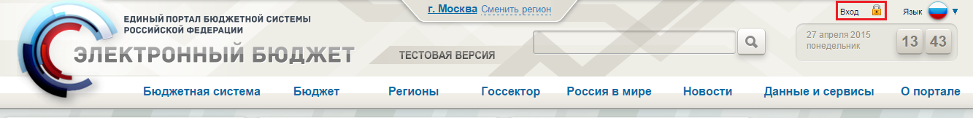
1. Вход в личный кабинет системы «Электронный бюджет»
В результате откроется страница, отображающая ссылки входа в различные функциональные направления Системы. Для перехода в функционал для ведения НСИ необходимо выполнить вход в личный кабинет системы «Электронный бюджет» (рис. 2).
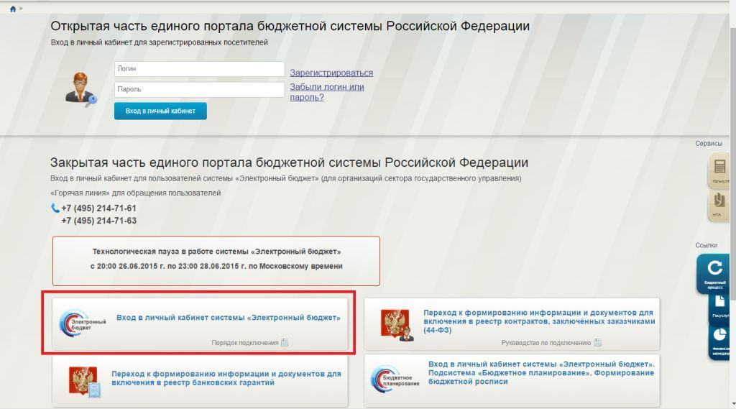
2. Страница входа в Личный кабинет системы Электронный бюджет
Примечание. В случае, если пользователь использует устаревшую версию браузера, ссылка «Вход» может быть недоступна. Для продолжения входа в личный кабинет необходимо перейти по прямой ссылке в сети Интернет: http://lk.budget.gov.ru/udu-webcenter.
Для входа в систему «Электронный бюджет» требуется идентификация пользователя по личному сертификату (рис. 3).
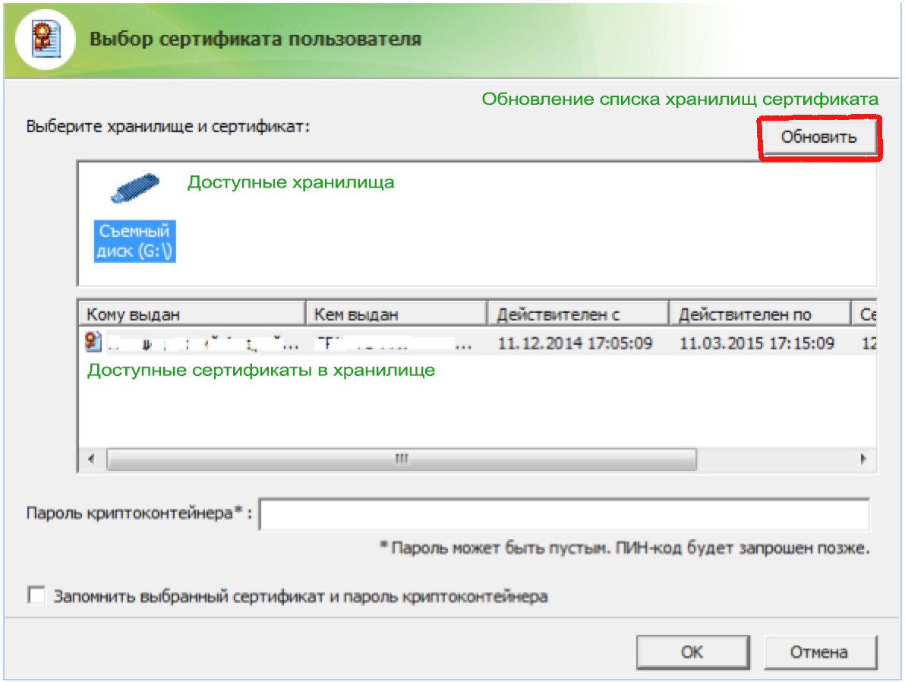
3. Диалог выбора сертификата пользователя
Далее откроется главное меню Системы (рис. 4)
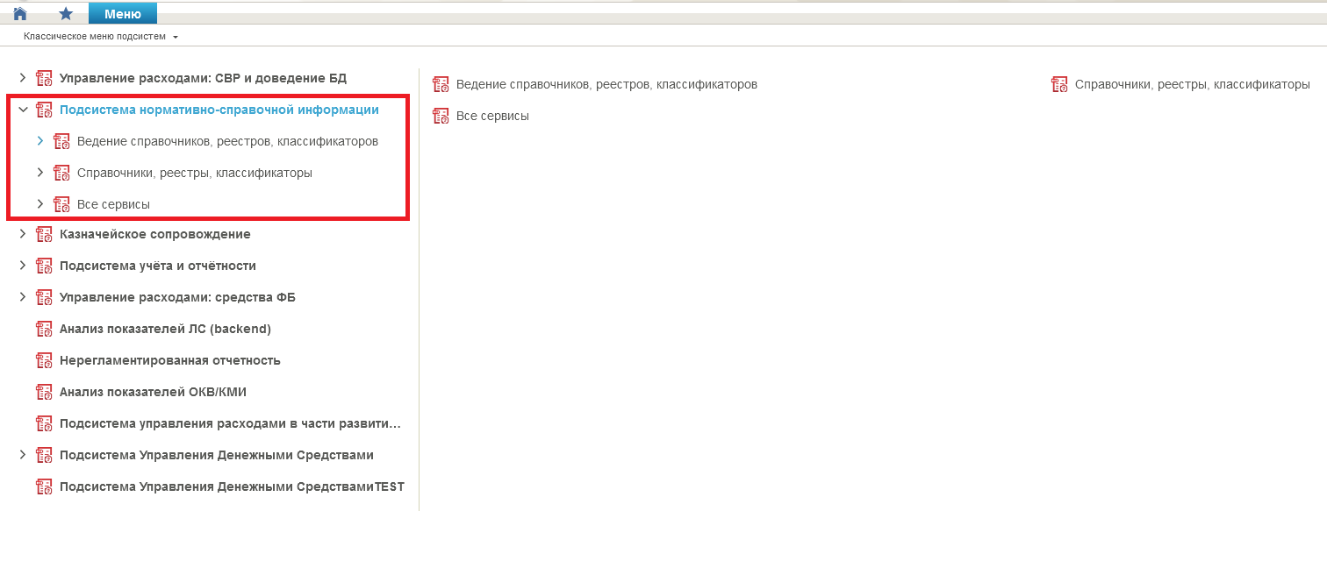
4. Главное окно системы «Электронный бюджет»

Ведение справочника «Книга регистрации лицевых счетов»

Просмотр записей в справочнике «Книга регистрации лицевых счетов»
Для просмотра записей справочника «Книга регистрации лицевых счетов» Пользователю необходимо выбрать в меню «Подсистема нормативно-справочной информации» - «Справочники, реестры, классификаторы» – «Книга регистрации лицевых счетов» – «Книга регистрации лицевых счетов».

Списковая форма справочника «Книга регистрации лицевых счетов»
Реестр записей справочника «Книга регистрации лицевых счетов» представлен в табличной форме с заголовками (рис. 5, 6, табл. 4, 5).
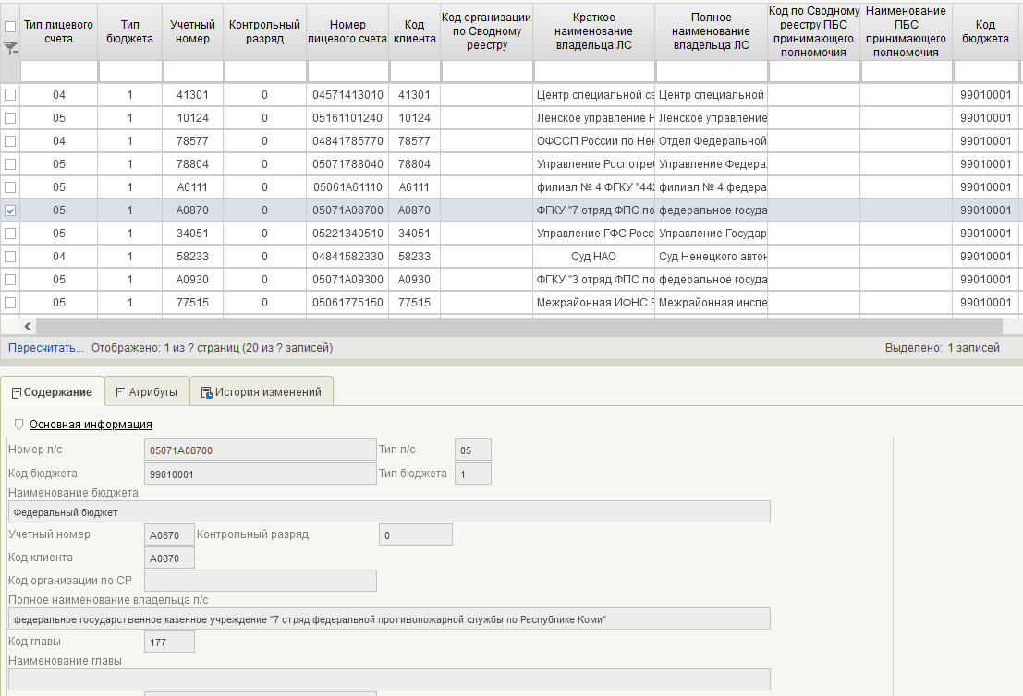
5. Справочник «Книга регистрации лицевых счетов»
4. Табличная форма справочника «Книга регистрации лицевых счетов»
Наименование заголовка | Состав данных
Тип лицевого счета | В столбце указывается Тип лицевого счета
Тип бюджета | В столбце указывается Тип бюджета
Учетный номер | В столбце указывается Учетный номер
Контрольный разряд | В столбце указывается Контрольный разряд
Номер лицевого счета | В столбце указывается Номер лицевого счета
Код клиента | В столбце указывается Код клиента
Код организации по Сводному реестру | В столбце указывается Код организации по Сводному реестру
Краткое наименование владельца ЛС | В столбце указывается Краткое наименование владельца ЛС
Полное наименование владельца ЛС | В столбце указывается Полное наименование владельца ЛС
Код по Сводному реестру ПБС принимающего полномочия | В столбце указывается Код по Сводному реестру ПБС принимающего полномочия
Наименование ПБС принимающего полномочия | В столбце указывается Наименование ПБС принимающего полномочия
Код бюджета | В столбце указывается Код бюджета
Наименование бюджета | В столбце указывается Наименование бюджета
Номер казначейского счета | В столбце указывается Номер казначейского счета
Код Главы по БК | В столбце указывается Код Главы по БК
Сокращенное наименование главы по БК | В столбце указывается Сокращенное наименование главы по БК
Признак контура | В столбце указывается Признак контура
Контур в кот ведутся операции по ЛС | В столбце указывается Контур в котором ведутся операции по ЛС
Код ТОФК/ФО по месту открытия ЛС | В столбце указывается Код ТОФК/ФО по месту открытия ЛС
Наименование ТОФК/ФО по месту открытия ЛС | В столбце указывается Наименование ТОФК/ФО по месту открытия ЛС
Код ТОФК/ФО по месту обслуживания ЛС | В столбце указывается Код ТОФК/ФО по месту обслуживания ЛС
Наименование ТОФК/ФО по месту обслуживания ЛС | В столбце указывается Наименование ТОФК/ФО по месту обслуживания ЛС
Код ТОФК по месту нахождения клиента | В столбце указывается Код ТОФК по месту нахождения клиента
Наименование ТОФК по месту нахождения клиента | В столбце указывается Наименование ТОФК по месту нахождения клиента
Бизнес статус записи | В столбце указывается Бизнес статус записи
Дата открытия | В столбце указывается Дата открытия
Дата закрытия | В столбце указывается Дата закрытия
Статус записи | В столбце указывается Статус записи
Дата начала действия записи | В столбце указывается Дата начала действия записи
Дата окончания действия записи | В столбце указывается Дата окончания действия записи
Признак ПИМ | В столбце указывается наличие записи в БД PIM. Если признак пустой или имеет значение «нет», то запись невозможно распространить.
Код системы | В столбце указывается Код системы, ведущей учет операций ЛС
Обслуживается в Фин. органе | В столбце указывается признак обслуживается в ФО

Визуальная форма записи справочника «Книга регистрации лицевых счетов»
Визуальная форма записи справочника открывается по двойному нажатию по записи на списковой форме справочника. Данные записи справочника «Книга регистрации лицевых счетов» представлены ниже (рис. 6, табл. 5).
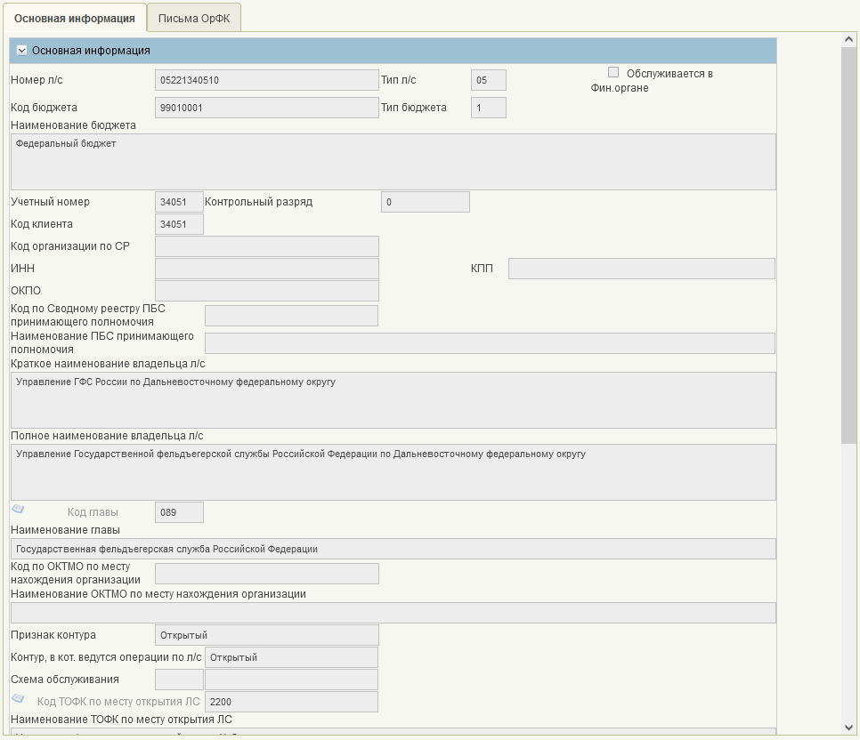
6. Запись справочника «Книга регистрации лицевых счетов»
5. Сведения о форме записи справочника «Книга регистрации лицевых счетов»
Наименование  реквизита | Обязательность | Правила заполнения
Основная информация
Номер л/с | Да | Заполняется из формуляра «Заявка на включение (изменение) записи в справочник «Книга регистрации лицевых счетов»
Тип л/с | Да | Заполняется из формуляра «Заявка на включение (изменение) записи в справочник «Книга регистрации лицевых счетов»
Код бюджета | Да | Заполняется из формуляра «Заявка на включение (изменение) записи в справочник «Книга регистрации лицевых счетов»
Тип бюджета | Да | Заполняется из формуляра «Заявка на включение (изменение) записи в справочник «Книга регистрации лицевых счетов»
Наименование бюджета | Да | Заполняется из формуляра «Заявка на включение (изменение) записи в справочник «Книга регистрации лицевых счетов»
Обслуживается в Фин. органе | Да | Заполняется из формуляра «Заявка на включение (изменение) записи в справочник «Книга регистрации лицевых счетов»
Учетный номер | Да | Заполняется из формуляра «Заявка на включение (изменение) записи в справочник «Книга регистрации лицевых счетов»
Контрольный разряд | Да | Заполняется из формуляра «Заявка на включение (изменение) записи в справочник «Книга регистрации лицевых счетов»
Код клиента | Да | Заполняется из формуляра «Заявка на включение (изменение) записи в справочник «Книга регистрации лицевых счетов»
Код организации по СР | Да | Заполняется из формуляра «Заявка на включение (изменение) записи в справочник «Книга регистрации лицевых счетов»
ИНН | Да | Заполняется из формуляра «Заявка на включение (изменение) записи в справочник «Книга регистрации лицевых счетов»
КПП | Да | Заполняется из формуляра «Заявка на включение (изменение) записи в справочник «Книга регистрации лицевых счетов»
ОКПО | Да | Заполняется из формуляра «Заявка на включение (изменение) записи в справочник «Книга регистрации лицевых счетов»
Код по Сводному реестру ПБС принимающего полномочия | Нет | Заполняется из формуляра «Заявка на включение (изменение) записи в справочник «Книга регистрации лицевых счетов»
Наименование ПБС принимающего полномочия | Нет | Заполняется из формуляра «Заявка на включение (изменение) записи в справочник «Книга регистрации лицевых счетов»
Краткое наименование владельца л/с | Да | Заполняется из формуляра «Заявка на включение (изменение) записи в справочник «Книга регистрации лицевых счетов»
Полное наименование владельца л/с | Да | Заполняется из формуляра «Заявка на включение (изменение) записи в справочник «Книга регистрации лицевых счетов»
Код главы | Нет | Заполняется из формуляра «Заявка на включение (изменение) записи в справочник «Книга регистрации лицевых счетов»
Наименование главы | Нет | Заполняется из формуляра «Заявка на включение (изменение) записи в справочник «Книга регистрации лицевых счетов»
Код по ОКТМО по месту нахождения организации | Нет | Заполняется из формуляра «Заявка на включение (изменение) записи в справочник «Книга регистрации лицевых счетов»
Наименование ОКТМО по месту нахождения организации | Нет | Заполняется из формуляра «Заявка на включение (изменение) записи в справочник «Книга регистрации лицевых счетов»
Признак контура | Да | Заполняется из формуляра «Заявка на включение (изменение) записи в справочник «Книга регистрации лицевых счетов»
Контур, в кот. ведутся операции по л/с | Да | Заполняется из формуляра «Заявка на включение (изменение) записи в справочник «Книга регистрации лицевых счетов»
Схема обслуживания | Нет | Заполняется из формуляра «Заявка на включение (изменение) записи в справочник «Книга регистрации лицевых счетов»
Код ТОФК/ФО по месту открытия ЛС | Да | Заполняется из формуляра «Заявка на включение (изменение) записи в справочник «Книга регистрации лицевых счетов»
Наименование ТОФК/ФО по месту открытия ЛС | Да | Заполняется из формуляра «Заявка на включение (изменение) записи в справочник «Книга регистрации лицевых счетов»
Код ТОФК/ФО по месту обслуживания | Да | Заполняется из формуляра «Заявка на включение (изменение) записи в справочник «Книга регистрации лицевых счетов»
Наименование ТОФК/ФО по месту обслуживания ЛС | Да | Заполняется из формуляра «Заявка на включение (изменение) записи в справочник «Книга регистрации лицевых счетов»
Код ТОФК по месту нахождения клиента | Да | Заполняется из формуляра «Заявка на включение (изменение) записи в справочник «Книга регистрации лицевых счетов»
Наименование ТОФК по месту нахождения клиента | Да | Заполняется из формуляра «Заявка на включение (изменение) записи в справочник «Книга регистрации лицевых счетов»
Основание для открытия лицевого счета | Нет | Заполняется из формуляра «Заявка на включение (изменение) записи в справочник «Книга регистрации лицевых счетов»
Наименование документа | Нет | Заполняется из формуляра «Заявка на включение (изменение) записи в справочник «Книга регистрации лицевых счетов»
Номер документа | Нет | Заполняется из формуляра «Заявка на включение (изменение) записи в справочник «Книга регистрации лицевых счетов»
Дата ввода в действие | Нет | Заполняется из формуляра «Заявка на включение (изменение) записи в справочник «Книга регистрации лицевых счетов»
Реквизиты для перечисления средств, поступивших после закрытия лицевого счета
Номер банковского счета | Нет | Заполняется из формуляра «Заявка на включение (изменение) записи в справочник «Книга регистрации лицевых счетов»
Наименование банка | Нет | Заполняется из формуляра «Заявка на включение (изменение) записи в справочник «Книга регистрации лицевых счетов»
БИК | Нет | Заполняется из формуляра «Заявка на включение (изменение) записи в справочник «Книга регистрации лицевых счетов»
Корреспондентский счет | Нет | Заполняется из формуляра «Заявка на включение (изменение) записи в справочник «Книга регистрации лицевых счетов»
Номер Лицевого счета правопреемника | Нет | Заполняется из формуляра «Заявка на включение (изменение) записи в справочник «Книга регистрации лицевых счетов»
Статус и даты действия
Бизнес статус | Да | Заполняется из формуляра «Заявка на включение (изменение) записи в справочник «Книга регистрации лицевых счетов»
Дата резервирования | Нет | Заполняется из формуляра «Заявка на включение (изменение) записи в справочник «Книга регистрации лицевых счетов» с типом «Резервирование».
Дата открытия | Да | Заполняется из формуляра «Заявка на включение (изменение) записи в справочник «Книга регистрации лицевых счетов»
Дата закрытия | Нет | Заполняется из формуляра «Заявка на включение (изменение) записи в справочник «Книга регистрации лицевых счетов»
Статус записи | Да | Заполняется из формуляра «Заявка на включение (изменение) записи в справочник «Книга регистрации лицевых счетов»
Дата начала действия записи | Да | Заполняется автоматически системной датой при создании записи в базе данных
Дата окончания действия записи | Да | Заполняется автоматически системной датой при переводе записи в архив

Создание заявки на резервирование лицевого счета с типом ЛС «71 – Лицевой счет для учета операций со средствами юридических лиц при казначейском сопровождении»
Условия выполнения операции (табл. 6 ).
6. Условия выполнения операции
Условие | Описание
Входящие процессы/события | -
Входящие документы/системные записи | Необходимые к предоставлению документы:  - информация об организациях, содержащая ее реквизиты
Результат выполнения операции (табл. 7 ).
7. Результат выполнения операции
Результат | Описание
Исходящие процессы/события | -
Исходящие документы/системные записи | Запись в справочнике «Книга регистрации лицевых счетов» в статусе «Зарезервирован»
Схемы взаимодействия клиентов и ТОФК/ФО (ТОФК по месту нахождения/обращения клиента, Центров специализации, Фин. органов) при резервировании и открытии «единых» лицевых счетов (разделов на лицевых счетах) приведены в приложении 1 настоящего документа.
Для создания заявки на резервирование лицевого счета с типом ЛС «71» Пользователю необходимо:
- зайти в ЛК НСИ ЭБ и перейти в раздел «Подсистема нормативно-справочной информации» - «Ведение справочников, реестров, классификаторов» – «Книга регистрации лицевых счетов» – «Заявка на изменение справочника «Книги регистрации лицевых счетов». Откроется списковая форма документа;
- в реестре заявок нажать кнопку «Создать новый документ».
В открывшейся форме заявки необходимо выбрать тип заявки «Резервирование», тип клиента «ЮЛ», «ИП», «КФХ» или «ОП ЮЛ» и заполнить реквизит «Код клиента по Сводному реестру/реестру ИП, КФХ» выбором из справочника «Сводный реестр» / «Реестр ИП и КФХ». Убедиться, что часть обязательных реквизитов заполнилась из выбранной записи.
Если клиент отсутствует в справочнике «Сводный реестр» / «Реестр ИП и КФХ», то необходимо:
- отметить признак «Клиент отсутствует в Сводном реестре/реестре ИП, КФХ» и заполнить реквизиты в разделе «Основные сведения о клиенте» выбором из справочника «ЕГРЮЛ» / «ЕГРИП» или вручную (в случае отсутствия сведений о клиенте в справочнике «ЕГРЮЛ» / «ЕГРИП»);
- нажать на кнопку «Создать документ «Заявка на включение информации об организации в Сводный реестр» / «Заявка на включение клиента в реестр ИП, КФХ»;
- убедиться, что в заявке заполнился реквизит «Номер клиента».
Далее необходимо заполнить все обязательные реквизиты в заявке и нажать кнопку «Сохранить и закрыть».
Заявке присваивается статус «Черновик» и заявка готова к выполнению дальнейший действий (рис. 7, табл. 8).
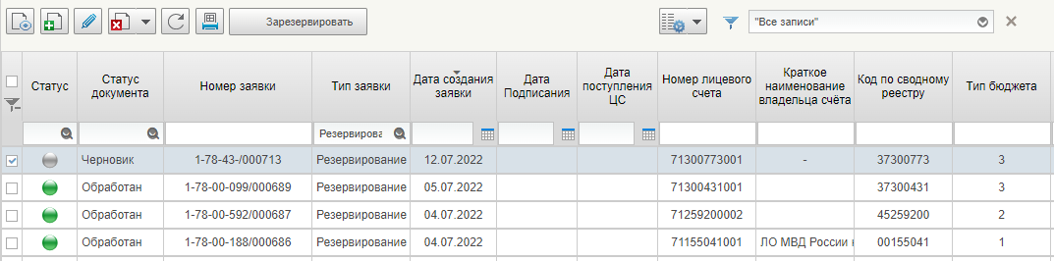
7. Списковая форма Реестра заявок на изменение Книги регистрации лицевых счетов
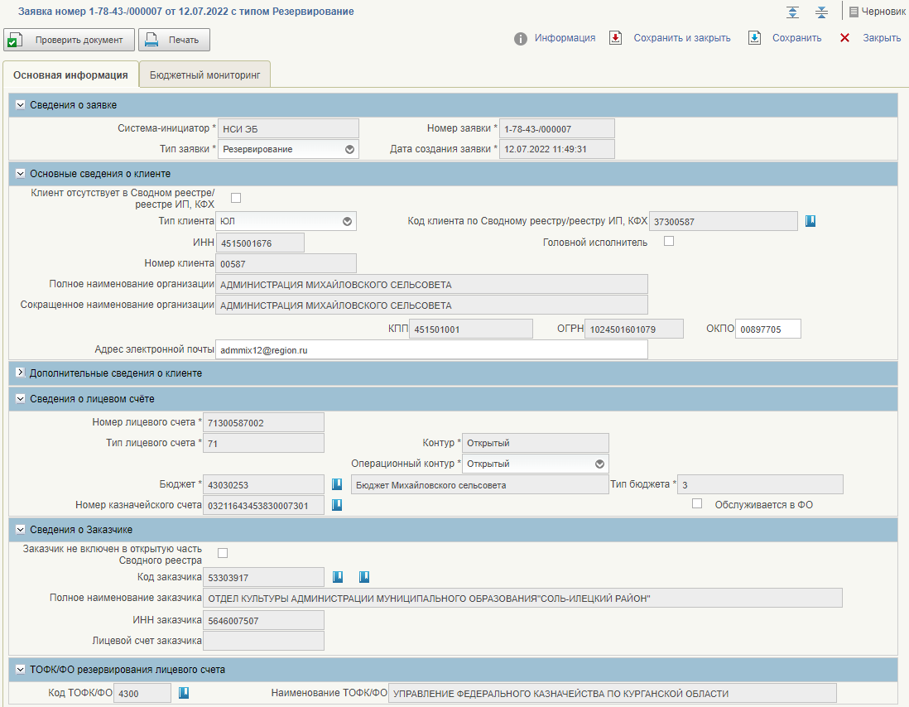
8. Заявка на резервирование лицевых счетов с типом «71 – Лицевой счет для учета операций со средствами юридических лиц при казначейском сопровождении»
8. Сведения о форме заявки на резервирование лицевых счетов с типом «71 – Лицевой счет для учета операций со средствами юридических лиц при казначейском сопровождении»
Наименование раздела | Наименование реквизита | Обязательность | Условия заполнения
Сведения о заявке» | Номер заявки | Да | Заполняется автоматически при создании заявки.
Сведения о заявке» | Дата создания заявки | Да | Заполняется автоматически при создании заявки.
Сведения о заявке» | Тип заявки | Да | Заполняется пользователем  Может принимать следующие значения:  - «Резервирование»;  - «Открытие»;  - «Изменение»;  - «Переоформление»;  - «Закрытие».
Сведения о заявке» | Система -инициатор | Да | Заполняется автоматически при создании заявки.
Сведения о клиенте (основные сведения) | Тип клиента | Да | Может принимать значение:  - ЮЛ,  - ИП,  - КФХ,  - ОП ЮЛ
Сведения о клиенте (основные сведения) | Код клиента по Сводному реестру/реестру ИП, КФХ | Нет | Заполняется пользователем из справочника «Сводный реестр»/«Реестр ИП, КФХ». В случае отсутствия клиента в справочнике – не заполняется.
Сведения о клиенте (основные сведения) | Головной исполнитель | Да | Логическое поле, определяет является ли клиент головным исполнителем.  Автоматически при создании заявки заполняется значением «Нет».
Сведения о клиенте (основные сведения) | Номер клиента | Да | Заполняется автоматически.
Сведения о клиенте (основные сведения) | Полное наименование организации | Да | Заполняется автоматически. В случае отсутствия клиента в справочнике «Сводный реестр» – заполняется из справочника «ЕГРЮЛ» или вручную.
Сведения о клиенте (основные сведения) | Сокращенное наименование организации | Нет | Заполняется автоматически. В случае отсутствия клиента в справочнике «Сводный реестр» – заполняется из справочника «ЕГРЮЛ» или вручную.
Сведения о клиенте (основные сведения) | Фамилия | Да | Заполняется автоматически. В случае отсутствия клиента в справочнике ««Реестр ИП, КФХ» – заполняется из справочника «ЕГРИП» или вручную.
Сведения о клиенте (основные сведения) | Имя | Да | Заполняется автоматически. В случае отсутствия клиента в справочнике «Реестр ИП, КФХ» – заполняется из справочника «ЕГРИП» или вручную.
Сведения о клиенте (основные сведения) | Отчество | Нет | Заполняется автоматически. В случае отсутствия клиента в справочнике «Реестр ИП, КФХ» – заполняется из справочника «ЕГРИП» или вручную.
Сведения о клиенте (основные сведения) | ИНН | Да | Заполняется автоматически. В случае отсутствия клиента в справочнике «Сводный реестр»/«Реестр ИП, КФХ». – заполняется из справочника «ЕГРЮЛ»/«ЕГРИП» или вручную.
Сведения о клиенте (основные сведения) | КПП | Да | Заполняется автоматически. В случае отсутствия клиента в справочнике «Сводный реестр»/«Реестр ИП, КФХ» – заполняется из справочника «ЕГРЮЛ»/«ЕГРИП» или вручную.
Сведения о клиенте (основные сведения) | ОГРН | Да | Заполняется автоматически. В случае отсутствия клиента в справочнике «Сводный реестр» – заполняется из справочника «ЕГРЮЛ» или вручную.
Сведения о клиенте (основные сведения) | ОГРНИП | Да | Заполняется автоматически. В случае отсутствия клиента в справочнике «Реестр ИП, КФХ» – заполняется из справочника «ЕГРЮЛ» или вручную.
Сведения о клиенте (основные сведения) | ОКПО | Нет | Заполняется автоматически. В случае отсутствия клиента в справочнике «Сводный реестр» – заполняется из справочника «ЕГРЮЛ» или вручную.
Сведения о клиенте (основные сведения) | Код ОКТМО | Да | Заполняется в случае отсутствия клиента в справочнике «Сводный реестр»/«Реестр ИП» из справочника «ОКТМО»
Дополнительные сведения о клиенте | Код субъекта | Да | Заполняется автоматически. В случае отсутствия клиента в справочнике «Сводный реестр»/«Реестр ИП, КФХ» – заполняется из справочника «ЕГРЮЛ»/«ЕГРИП» или из справочника «Субъекты РФ по КЛАДР».
Дополнительные сведения о клиенте | Тип Субъекта | Да | Заполняется автоматически. В случае отсутствия клиента в справочнике «Сводный реестр»/«Реестр ИП, КФХ» – заполняется из справочника «ЕГРЮЛ»/«ЕГРИП» или из справочника «Субъекты РФ по КЛАДР».
Дополнительные сведения о клиенте | Наименование субъекта | Да | Заполняется автоматически. В случае отсутствия клиента в справочнике «Сводный реестр»/«Реестр ИП, КФХ» – заполняется из справочника «ЕГРЮЛ»/«ЕГРИП» или из справочника «Субъекты РФ по КЛАДР».
Дополнительные сведения о клиенте | Почтовый индекс | Нет | Заполняется автоматически. В случае отсутствия клиента в справочнике «Сводный реестр»/«Реестр ИП, КФХ» – заполняется из справочника «ЕГРЮЛ»/«ЕГРИП» или вручную.
Дополнительные сведения о клиенте | Тип района | Нет | Заполняется автоматически. В случае отсутствия клиента в справочнике «Сводный реестр»/«Реестр ИП, КФХ» – заполняется из справочника «ЕГРЮЛ»/«ЕГРИП» или вручную.
Дополнительные сведения о клиенте | Наименование района | Нет | Заполняется автоматически. В случае отсутствия клиента в справочнике «Сводный реестр»/«Реестр ИП, КФХ» – заполняется из справочника «ЕГРЮЛ»/«ЕГРИП» или вручную.
Дополнительные сведения о клиенте | Тип города | Нет | Заполняется автоматически. В случае отсутствия клиента в справочнике «Сводный реестр»/«Реестр ИП, КФХ» – заполняется из справочника «ЕГРЮЛ»/«ЕГРИП» или вручную.
Дополнительные сведения о клиенте | Наименование города | Нет | Заполняется автоматически. В случае отсутствия клиента в справочнике «Сводный реестр»/«Реестр ИП, КФХ» – заполняется из справочника «ЕГРЮЛ»/«ЕГРИП» или вручную.
Дополнительные сведения о клиенте | Тип населенного пункта | Нет | Заполняется автоматически. В случае отсутствия клиента в справочнике «Сводный реестр»/«Реестр ИП, КФХ» – заполняется из справочника «ЕГРЮЛ»/«ЕГРИП» или вручную.
Дополнительные сведения о клиенте | Наименование населенного пункта | Нет | Заполняется автоматически. В случае отсутствия клиента в справочнике «Сводный реестр»/«Реестр ИП, КФХ» – заполняется из справочника «ЕГРЮЛ»/«ЕГРИП» или вручную.
Дополнительные сведения о клиенте | Тип улицы | Нет | Заполняется автоматически. В случае отсутствия клиента в справочнике «Сводный реестр»/«Реестр ИП, КФХ» – заполняется из справочника «ЕГРЮЛ»/«ЕГРИП» или вручную.
Дополнительные сведения о клиенте | Наименование улицы | Нет | Заполняется автоматически. В случае отсутствия клиента в справочнике «Сводный реестр»/«Реестр ИП, КФХ» – заполняется из справочника «ЕГРЮЛ»/«ЕГРИП» или вручную.
Дополнительные сведения о клиенте | Дом | Нет | Заполняется автоматически. В случае отсутствия клиента в справочнике «Сводный реестр»/«Реестр ИП, КФХ» – заполняется из справочника «ЕГРЮЛ»/«ЕГРИП» или вручную.
Дополнительные сведения о клиенте | Корпус/Строение | Нет | Заполняется автоматически. В случае отсутствия клиента в справочнике «Сводный реестр»/«Реестр ИП, КФХ» – заполняется из справочника «ЕГРЮЛ»/«ЕГРИП» или вручную.
Дополнительные сведения о клиенте | Квартира/Офис | Нет | Заполняется автоматически. В случае отсутствия клиента в справочнике «Сводный реестр»/«Реестр ИП, КФХ» – заполняется из справочника «ЕГРЮЛ»/«ЕГРИП» или вручную.
Сведения о лицевом счете | Номер лицевого счета | Да | Заполняется автоматически.
Сведения о лицевом счете | Тип лицевого счета | Да | Заполняется значением:  «71» - лицевой счет для учета операций со средствами юридических лиц при казначейском сопровождении.
Сведения о лицевом счете | Бюджет | Да | Заполняется пользователем из справочника «Перечень бюджетов».
Сведения о лицевом счете | Наименование бюджета | Да | Заполняется автоматически после выбора «Бюджета».
Сведения о лицевом счете | Тип бюджета | Да | Заполняется автоматически после выбора «Бюджета».
Сведения о лицевом счете | Контур | Да | Заполняется автоматически.  Может принимать следующие значения:  - «Открытый»;  - «Закрытый».
Сведения о лицевом счете | Операционный контур | Да | Заполняется пользователем.
Сведения о лицевом счете | Номер казначейского счета | Да | Заполняется пользователем из справочника казначейских счетов на основании таблицы «Сведения о соответствии казначейских счетов лицевым счетам» (таб. 11)
Сведения о лицевом счете | Обслуживается в ФО | Да | Заполняется пользователем.
Основания для открытия лицевого счета | Код Заказчика | Да | Заполняется пользователем из справочника «Сводный реестр/Реестр ИП, КФХ».
Основания для открытия лицевого счета | ИНН Заказчика | Да | Заполняется автоматически после выбора «Код Заказчика».
Основания для открытия лицевого счета | Наименование Заказчика | Да | Заполняется автоматически после выбора «Код Заказчика».
Основания для открытия лицевого счета | Лицевой счет заказчика | Нет | Заполняется вручную пользователем.
ТОФК/ФО резервирования лицевого счета | Код ОРФК/ФО | Да | Если не федеральный бюджет и ЛС обслуживается в ФО, то выбором из справочника «ТОФК» записи с признаком «Является ФО»
ТОФК/ФО резервирования лицевого счета | Наименование ОРФК/ФО | Да | Заполняется автоматически по реквизиту «Код ОРФК/ФО»
ТОФК по месту нахождения клиента | Код ТОФК | Да | Заполняется автоматически кодом ТОФК, в котором обслуживается ФО резервирования лицевого счета
ТОФК по месту нахождения клиента | Наименование ТОФК | Да | Заполняется автоматически.
Сведения об организации/клиенте – создателе Заявки | Код по Сводному реестру/реестру ИП, КФХ | Нет | Заполняется автоматически
Сведения об организации/клиенте – создателе Заявки | Наименование по Сводному реестру/реестру ИП, КФХ | Нет | Заполняется автоматически
После создания заявки на статусе «Черновик», необходимо выполнить действие «Зарезервировать лицевой счет» статус документа изменится на «Обработан» и в справочнике «Книга регистрации лицевых счетов» появится счет на статусе «Зарезервирован» (Рис. 9, Рис.10).
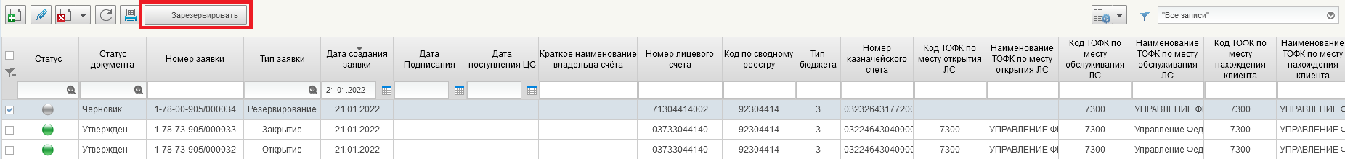
9. Резервирование лицевого счета с типом «71»
10. Справочник «Книга регистрации лицевых счетов»

Создание заявки на создание записи справочника «Книга регистрации лицевых счетов»
Условия выполнения операции (табл. 9).
9. Условия выполнения операции
Условие | Описание
Входящие процессы/события | -
Входящие документы/системные записи | Необходимые к предоставлению документы:  - информация об организациях, содержащая ее реквизиты;  - документ-основание и другие документы для открытия Лицевого счета;  Наличие организации в справочнике «Сводный реестр» или «Реестр ИП и КФХ»
Результат выполнения операции (табл. 10).
10. Результат выполнения операции
Результат | Описание
Исходящие процессы/события | -
Исходящие документы/системные записи | Запись в справочнике «Книга регистрации лицевых счетов» в статусе «Актуальная»
При внесении сведений о ТОФК используется справочник «Центры специализации», так как по каждому субъекту РФ определена его принадлежность к какому-либо ТОФК – Центру специализации. Схемы привязки «Платежный центр – Центр специализации – ТОФК» приведены в приложении 1 настоящего документа.
Для создания заявки на создание записи справочника Пользователю необходимо:
- зайти в ЛК ЭБ НСИ и перейти в раздел «Подсистема нормативно-справочной информации» - «Ведение справочников, реестров, классификаторов» – «Книга регистрации лицевых счетов» – «Заявка на изменение справочника «Книги регистрации лицевых счетов». Откроется списковая форма документа;
- в реестре заявок нажать кнопку «Создать новый документ»;
- выбрать тип заявки «Открытие»;
- в открывшейся форме заявки заполнить все обязательные атрибуты;
- в форме заявки нажать кнопку «Сохранить и закрыть».
Заявке присваивается статус «Черновик» и заявка готова к выполнению дальнейший действий (рис. 11, 12, табл. 11).
После создания заявки, ее необходимо согласовать и утвердить (см. п. 1.2.2.11).
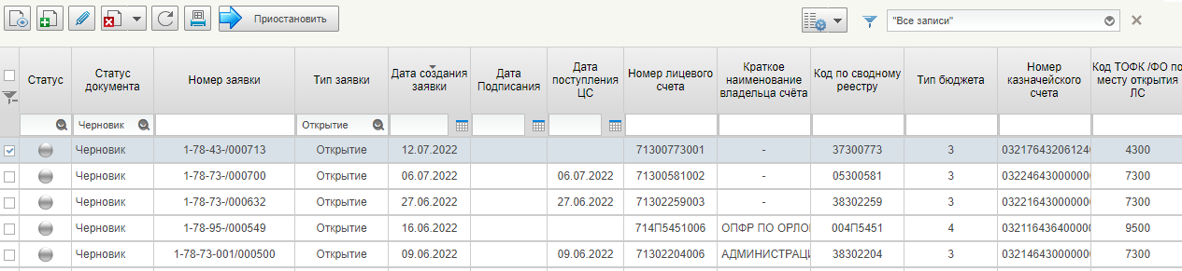
11. Списковая форма Реестра заявок на изменение Книги регистрации лицевых счетов
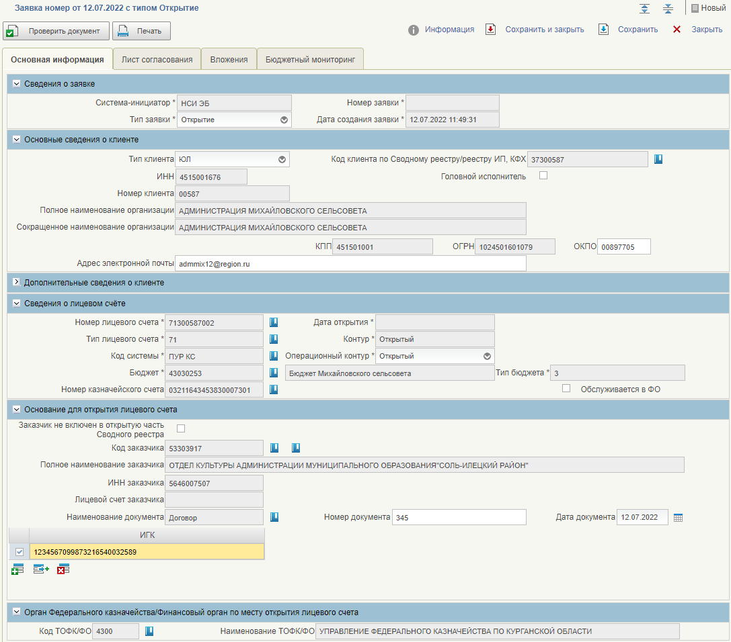
12. Заявка на создание/изменение записи справочника Книги регистрации лицевых счетов
11. Сведения о форме заявки на создание/изменение записи справочника Книги регистрации лицевых счетов
Наименование раздела | Наименование реквизита | Обязательность | Условия заполнения
Сведения о заявке | Система-инициатор | Да | Заполняется автоматически.
Сведения о заявке | Номер заявки | Да | Заполняется автоматически при создании заявки.
Сведения о заявке | Дата создания заявки | Да | Заполняется автоматически при создании заявки.
Сведения о заявке | Тип заявки | Да | Заполняется пользователем.  Может принимать следующие значения:  - «Резервирование»  - «Открытие»;  - «Изменение»;  - «Переоформление»;  - «Закрытие».
Основные сведения о клиенте | Тип клиента | Да | Заполняется пользователем.  Может принимать следующие значения:  - ИП;  - ЮЛ;  - КФХ;  - ОП ЮЛ.
Основные сведения о клиенте | Код клиента по Сводному реестру/реестру ИП,КФХ | Да | Заполняется пользователем выбором из справочника «Сводный реестр».
Основные сведения о клиенте | Головной исполнитель | Да | Логическое поле, определяет является ли клиент головным исполнителем.  Автоматически при создании заявки заполняется значением «Нет».
Основные сведения о клиенте | Номер клиента | Да | Заполняется автоматически из Сводного реестра.
Основные сведения о клиенте | Полное наименование клиента | Да | Заполняется автоматически.
Основные сведения о клиенте | Сокращенное наименование клиента | Нет | Заполняется автоматически.
Основные сведения о клиенте | Фамилия | Да | Заполняется автоматически.
Основные сведения о клиенте | Имя | Да | Заполняется автоматически.
Основные сведения о клиенте | Отчество | Нет | Заполняется автоматически.
Основные сведения о клиенте | ИНН | Да | Заполняется автоматически.
Основные сведения о клиенте | КПП | Да | Заполняется автоматически.
Основные сведения о клиенте | ОГРН | Да | Заполняется автоматически.
Основные сведения о клиенте | ОКПО | Нет | Заполняется автоматически.
Основные сведения о клиенте | Учётный номер | Да | Заполняется автоматически.
Основные сведения о клиенте | Адрес электронной почты | Нет | Заполняется пользователем
Дополнительные сведения о клиенте | - | Нет | Группирующий реквизит (Заголовок). Заполняются автоматически из справочника «Сводный реестр» или «Реестр ИП и КФХ». Доступно для редактирования пользователю.
Сведения о месте нахождения клиента на территории Российской Федерации | Код субъекта | Нет | Заполняется пользователем выбором из справочника «Субъекты РФ по КЛАДР 2.0».
 | Субъект РФ | Нет | Заполняется пользователем выбором из справочника «КЛАДР. Раздел 1 2.0».
 | Почтовый индекс | Нет | Заполняется пользователем
 | Район | Нет | Заполняется пользователем
 | Город | Нет | Заполняется пользователем
 | Населенный пункт | Нет | Заполняется пользователем
 | Улица | Нет | Заполняется пользователем
 | Дом | Нет | Заполняется пользователем
 | Корпус/Строение | Нет | Заполняется пользователем
 | Квартира/Офис | Нет | Заполняется пользователем
Сведения о лицевом счете | Номер лицевого счета | Да | Для заявки с типом «Открытие» заполняется автоматически.  Для заявки с типом «Изменение», «Переоформление» и «Закрытие» выбирается пользователем из справочника «Книга регистрации лицевых счетов».
Сведения о лицевом счете | Тип лицевого счета | Да | Для заявки с типом «Открытие» заполняется автоматически.  Для заявки с типом «Изменение», «Переоформление» и «Закрытие» выбирается пользователем из справочника «Книга регистрации лицевых счетов».
Сведения о лицевом счете | Код системы | Нет | Заполняется значением выбранной записи справочника «Коды систем» (NSI_103).
Сведения о лицевом счете | Бюджет | Да | Заполняется автоматически.  Для заявки с типом «Открытие» есть возможность перевыбора значения из справочника «Перечень бюджетов». При открытии лицевого счета по переданным полномочиям указывается бюджет переданных полномочий
Сведения о лицевом счете | Тип бюджета | Да | Заполняется автоматически.
Сведения о лицевом счете | Дата открытия | Да | Заполняется пользователем.
Сведения о лицевом счете | Контур | Да | Заполняется автоматически.  Может принимать следующие значения:  - «Открытый»;  - «Закрытый».
Сведения о лицевом счете | Операционный контур | Да | Заполняется пользователем.  Может принимать следующие значения:  - «Открытый»;  - «Закрытый».  При указании типа заявки "Переоформление", поле "Операционный контур" доступно для редактирования путем выбора из выпадающего списка значений "Закрытый" или "Открытый".
Сведения о лицевом счете | Схема обслуживания | Нет | Заполняется пользователем.  Если значение реквизита «Тип лицевого счета» ≠ 41, не отображается.
Сведения о лицевом счете | Контрольный разряд | Да | Заполняется пользователем.  Отображается в случае, если реквизит «Система-инициатор» имеет значение «НСИ ЭБ» и реквизит «Тип лицевого счета» имеет значение ≠ 71.  По умолчанию имеет значение «0».
Сведения о лицевом счете | Номер казначейского счета | Нет | Заполняется пользователем выбором из справочника «Книга регистрации казначейских счетов» на основании таблицы Сведения о соответствии казначейских счетов лицевым счетам (таб. 11)
Сведения о лицевом счете | Обслуживается в ФО | Нет | Заполняется пользователем в случае, если ЛС будет обслуживаться в Фин. органе
Основание для открытия лицевого счета | Заказчик не включен в открытую часть Сводного реестра | Нет | Отображается и доступен для редактирования в случае, если значение реквизита «Тип заявки» = «Открытие» или «Резервирование» и значение реквизита «Тип лицевого счета» = «71» и «Система-инициатор» имеет значение «НСИ ЭБ».  Заполняется пользователем.
Основание для открытия лицевого счета | Код заказчика | Нет | Отображается в случае, если значение реквизита «Тип заявки» = «Резервирование» или «Открытие» и значение реквизита «Тип лицевого счета» = «71» и если значение реквизита «Заказчик не включен в открытую часть Сводного реестра» = «FALSE».  Заполняется пользователем.
Основание для открытия лицевого счета | Наименование заказчика | Нет | Отображается в случае, если значение реквизита «Тип заявки» = «Резервирование» или «Открытие» и значение реквизита «Тип лицевого счета» = «71»  Заполняется пользователем.
Основание для открытия лицевого счета | Лицевой счет заказчика | Нет | Заполняется вручную пользователем.
Основание для открытия лицевого счета | Сокращенное наименование заказчика | Нет | Отображается в случае, если значение реквизита «Тип заявки» = «Открытие» или «Резервирование» и значение реквизита «Тип лицевого счета» = «71» и значение реквизита «Заказчик не включен в открытую часть Сводного реестра» (п.93) = «TRUE».  Заполняется пользователем.
Основание для открытия лицевого счета | ИНН заказчика | Нет | Отображается в случае, если значение реквизита «Тип заявки» = «Резервирование» или «Открытие» и значение реквизита «Тип лицевого счета» = «71».  Заполняется пользователем.
Основание для открытия лицевого счета | КПП заказчика | Нет | Отображается в случае, если значение реквизита «Тип заявки» = «Резервирование» или «Открытие» и значение реквизита «Тип лицевого счета» = «71».  Заполняется пользователем.
Основание для открытия лицевого счета | Наименование документа | Нет | Заполняется пользователем.
Основание для открытия лицевого счета | Номер документа | Нет | Заполняется пользователем.
Основание для открытия лицевого счета | Дата документа | Нет | Заполняется пользователем. Выбор значения в календаре.
Основание для открытия лицевого счета | ИГК | Нет | Отображается в случае, если значение реквизита «Тип заявки» = «Открытие» и значение реквизита «Тип лицевого счета» = «71».  Заполняется пользователем.
ТОФК/ФО по месту открытия лицевого счета | Код ТОФК/ФО | Да | Если не федеральный бюджет и ЛС обслуживается в ФО, то выбором из справочника «ТОФК» записи с признаком «Является ФО»
ТОФК/ФО по месту открытия лицевого счета | Наименование ТОФК/ФО | Да | Заполняется автоматически, если выбран код.
ТОФК/ФО по месту обслуживания лицевого счета | Код ТОФК/ФО | Да | Заполняется пользователем.  Если ЛС обслуживается ФО, то автоматически значение «Код ТОФК/ФО по месту открытия ЛС»
ТОФК/ФО по месту обслуживания лицевого счета | Наименование ТОФК/ФО | Да | Заполняется автоматически, если выбран код.
Сведения о Главе по БК | Код Главы по БК | Нет | Заполняется пользователем.  При открытии лицевого счета по переданным полномочиям указывается код главы переданных полномочий.
Сведения о Главе по БК | Полное наименование Главы по БК | Нет | Заполняется автоматически, если выбран код.
Сведения о публично правовом образовании | Код по ОКТМО по месту нахождения организации | Нет | Заполняется пользователем.
Сведения о публично правовом образовании | Наименование ОКТМО по месту нахождения организации | Нет | Заполняется автоматически, если выбран код.
Сведения об организации/клиенте – создателе Заявки | Код по Сводному реестру/реестру ИП, КФХ | Нет | Заполняется пользователем.
Сведения об организации/клиенте – создателе Заявки | Наименование по Сводному реестру/реестру ИП, КФХ | Нет | Заполняется пользователем.
12. Сведения о соответствии казначейских счетов лицевым счетам
Код типа КС | Наименование типа КС | Тип ЛС
08 | 40501 / 40601 / 40701 "Средства иных юридических лиц" | 71
12 | 40101(3) "Счета для операций по закрытию года по распределяемым доходам" | все
13 | 40101(3) "Счета для операций по закрытию года для таможенных платежей" | все
15 | 40101 "Счет по учету доходов в переходный период" | все
16 | 40201 "Средства бюждетов/фондов, открытых не ОрФК" | все
20 | 3420 "Счет до выяснения принадлежности" | все
21 | 4100 "Финансовый результат по управлению остатками средств ЕКС" | все
22 | 2200 "Временно свободные средства ЕКС" | все
40 | 47407 "Расчеты по конверсионным операциям и срочным сделкам" | все
41 | 47405 "Расчеты с клиентами по покупке и продаже иностранной валюты" | все
50 | Прочие счета | все
80 | 40816 "Средства бюджета Союзного государства" | все

Создание заявки на открытие лицевого счета с типом ЛС «71 – Лицевой счет для учета операций со средствами юридических лиц при казначейском сопровождении» для ранее зарезервированного лицевого счета
Для создания заявки на открытие записи справочника «Книга регистрации лицевых счетов» с типом лицевого счета «71» для ранее зарезервированного лицевого счета, Пользователю необходимо:
- убедиться в наличии ранее зарезервированного счета в конечном статусе (см. п. 1.2.2.4);
- зайти в ЛК ЭБ НСИ. Перейти в раздел «Подсистема нормативно-справочной информации» - «ведение справочников, реестров, классификаторов» – «Книга регистрации лицевых счетов» – «Заявка на изменение справочника «Книги регистрации лицевых счетов»;
- в реестре заявок нажать кнопку «Создать новый документ»;
- в открывшейся форме заявки заполнить следующие поля:
- тип заявки: «Открытие»;
- в реквизите «Номер лицевого счета» выбором из справочника «Книга регистрации лицевых счетов» выбрать ранее зарезервированный лицевой счет;
- заполнить все обязательные атрибуты, в том числе и раздел «Основание для открытия лицевого счета» и добавить на вкладке «Вложения» документ-основание для открытия счета, указав его тип, номер и дату документа;
- в форме заявки нажать кнопку «Сохранить и закрыть».
Заявке присваивается статус «Новая» и заявка готова к выполнению дальнейший действий.
После создания заявки, ее необходимо согласовать и утвердить (см. п. 1.2.2.11).

Создание заявки на открытие лицевого счета с типом ЛС «71 – Лицевой счет для учета операций со средствами юридических лиц при казначейском сопровождении»
Для создания заявки на открытие записи справочника «Книга регистрации лицевых счетов» с типом лицевого счета «71» Пользователю необходимо:
- убедиться в наличии организации в справочнике «Сводный реестр»;
- зайти в ЛК ЭБ НСИ. Перейти в раздел «Подсистема нормативно-справочной информации» - «ведение справочников, реестров, классификаторов» – «Книга регистрации лицевых счетов» – «Заявка на изменение справочника «Книги регистрации лицевых счетов»;
- в реестре заявок нажать кнопку «Создать новый документ»;
- в открывшейся форме заявки заполнить следующие поля:
- тип заявки: «Открытие»;
- тип клиента «ЮЛ»;
- Код клиента по Сводному реестру/реестру ИП, КФХ выбором из справочника «Сводный реестр»;
- заполнить все обязательные атрибуты, в том числе и раздел «Основание для открытия лицевого счета» и добавить на вкладке «Вложения» документ-основание для открытия счета, указав его тип, номер и дату документа;
- в форме заявки нажать кнопку «Сохранить и закрыть».
Заявке присваивается статус «Новая» и заявка готова к выполнению дальнейший действий.
После создания заявки, ее необходимо согласовать и утвердить (см. п. 1.2.2.11).

Создание заявки на изменение записи справочника «Книга регистрации лицевых счетов» с типом ЛС «71 – Лицевой счет для учета операций со средствами юридических лиц при казначейском сопровождении»
Для создания заявки на изменение записи справочника «Книга регистрации лицевых счетов» Пользователю необходимо:
- зайти в ЛК ЭБ НСИ. Перейти в раздел «Подсистема нормативно-справочной информации» - «ведение справочников, реестров, классификаторов» – «Книга регистрации лицевых счетов» – «Заявка на изменение справочника «Книги регистрации лицевых счетов».
- в реестре заявок нажать кнопку «Создать новый документ»;
- выбрать тип заявки «Изменение»;
- в открывшейся форме заявки заполнить все обязательные атрибуты;
- в форме заявки нажать кнопку «Сохранить и закрыть».
Заявке присваивается статус «Новая» и заявка готова к выполнению дальнейший действий.
После создания заявки, ее необходимо согласовать и утвердить (см. п. 1.2.2.11).

Создание заявки на переоформление записи справочника «Книга регистрации лицевых счетов»
Для создания заявки на переоформление записи справочника «Книга регистрации лицевых счетов» Пользователю необходимо:
- зайти в ЛК ЭБ НСИ. Перейти в раздел «Подсистема нормативно-справочной информации» - «ведение справочников, реестров, классификаторов» – «Книга регистрации лицевых счетов» – «Заявка на изменение справочника «Книги регистрации лицевых счетов».
- в реестре заявок нажать кнопку «Создать новый документ»;
- выбрать тип заявки «Переоформление»;
- в открывшейся форме заявки заполнить все обязательные атрибуты;
- в форме заявки нажать кнопку «Сохранить и закрыть».
Заявке присваивается статус «Новая» и заявка готова к выполнению дальнейший действий.
После создания заявки, ее необходимо согласовать и утвердить (см. п. 1.2.2.11).

Создание заявки на закрытие записи справочника «Книга регистрации лицевых счетов»
Для создания заявки на изменение записи справочника «Книга регистрации лицевых счетов» Пользователю необходимо:
- зайти в ЛК ЭБ НСИ. Перейти в раздел «Подсистема нормативно-справочной информации» - «ведение справочников, реестров, классификаторов» – «Книга регистрации лицевых счетов» – «Заявка на изменение справочника «Книги регистрации лицевых счетов»;
- выбрать тип заявки «Закрытие»;
- в открывшейся форме заявки заполнить все обязательные атрибуты;
- заполнить блок реквизитов «Основания для закрытия лицевого счета», а именно: В связи с, Наименование документа, Номер документа, Дата документа.
- в случае необходимости заполнить блок реквизитов «Реквизиты для перечисления средств, поступивших после закрытия лицевого счета», а именно: Номер банковского счета, Наименование банка, БИК, Корреспондентский счет, Номер Лицевого счета правопреемника.
- в форме заявки нажать кнопку «Сохранить и закрыть».
Заявке присваивается статус «Черновик» и заявка готова к выполнению дальнейший действий.
После создания заявки, ее необходимо согласовать и утвердить (пп.1.2.2.11). Далее:
- запись в справочнике «Книга регистрации лицевых счетов» переходит в статус «Условно исключена»;
- в случае если тип лицевого счета =71, то лицевой счет будет закрыт после закрытия всех Разделов лицевого счета.

Согласование и утверждение заявки на создание/изменение/закрытие записи справочника «Книга регистрации лицевых счетов»
Для согласования заявки на создание/изменение записи справочника «Книга регистрации лицевых счетов» Пользователю необходимо выполнить следующие действия:
- Проверить корректность настроек в справочниках «Шаблон согласования заявки» и «Шаблон согласования решения».
- в реестре заявок выбрать заявку в статусе «Новая» («На обработке ЦС»);
- открыть заявку и убедиться в корректном заполнении вкладки «Лист согласования» («Лист согласования ЦС»);
- нажать на кнопку «Отправить на согласование» («ЦС отправить на согласование»);
- перейти в формуляр записей «Согласование заявок»;
- выбрать запись в статусе «на согласовании» («На согласовании ЦС»);
- нажать на кнопку «Согласовать» («Согласовать ЦС»);
- перейти в формуляр записей «Утверждение заявок»;
- нажать на кнопку «Утвердить» («Утвердить ЦС»).
Если пользователь – сотрудник ТОФК ЦС/ФО, то при утверждении заявки на создание/изменение записи справочника «Книга регистрации лицевых счетов» будет сформирована запись в справочнике «Книга регистрации лицевых счетов».
Если пользователь – не сотрудник ТОФК ЦС/ФО, то при утверждении заявки на создание/изменение записи справочника «Книга регистрации лицевых счетов» заявка будет переведена в статус «На обработке ЦС» и перейдёт в ЛК сотрудника ТОФК ЦС.
Для заявок на изменение записи справочника, у записи, которую изменяли, статус изменится на «Архивная».
Дата утверждения заявки в НСИ ЭБ это та дата, с которой начинают действовать изменения в справочнике «Книга регистрации лицевых счетов» и изменения вносятся (путем утверждения заявки в НСИ ЭБ) непосредственно перед тем, когда изменения должны начать действовать.

Согласование и утверждение заявки на создание записи справочника «Книга регистрации лицевых счетов» по типу лицевого счета участвующего в проверке бюджетного мониторинга (ЛС «71»)
Если осуществляется открытие нового лицевого счета в справочнике «Книга регистрации лицевых счетов» по типу ЛС участвующему в проверке бюджетного мониторинга (ЛС «71») для клиента, не являющегося головным исполнителем, то необходимо провести проверку бюджетного мониторинга. Бюджетный мониторинг – деятельность ФК по своевременному предупреждению и предотвращению финансовых нарушений участников казначейского сопровождения. Проверка осуществляется в автоматическом режиме в модуле ANTIFROD ПУДС ЭБ.
На этапе передачи заявки на согласование в ТОФК ЦС (нажатие на кнопку «Отправить на согласование (ЦС)»), автоматически формируется и направляется запрос для проведения проверок в рамках бюджетного мониторинга. Проверка осуществляется по переданным реквизитам УКС: «ИНН», «КПП», «ОГРН» / «ОГРНИП». В результате могут быть выявлены основания для отказа / приостановления / предупреждения (информирования) при открытии лицевого счета. Формат обмена (в том числе реквизиты сообщения, исходящего / входящего) представлены в Альбоме ТФО ПУДС - НСИ ЭБ.
На СФ документа добавлены фонарные группы «Статус проверки БМ», «Результат БМ», позволяющие специалисту оперативно определить статус выполнения и результат проведенного бюджетного мониторинга. Фонарные группы видны всем пользователям, по умолчанию ФГ принимают значение «Серый» (заполняется для всех типов заявки, значения меняются только для ФГ с типом заявки «Открытие»). Дополнительно на СФ можно добавить отображение реквизитов: «Применяемая мера реагирования», «Наименование применяемого основания» (по умолчанию отображение скрыто).
Специалист Согласующий ТОФК ЦС не может согласовать и далее передать заявку на утверждение, до тех пор, пока не будет получен результат проверки бюджетного мониторинга. При нажатии на кнопку «Согласовать ТОФК» выполняется контроль заполнения реквизитов «Код меры реагирования», «Наименование меры реагирования», «Код меры основания», «Наименование основания». Локальный статус Заявки - «На согласовании», фонарные группы: «Статус проверки БМ» - «Желтый», «Результат БМ» - «Серый».
В случае возникновения ошибки при направлении запроса в ПУДС ЭБ (модуль ANTIFROD) специалисту ТОФК ЦС доступна повторная отправка запроса на проведение бюджетного мониторинга, при нажатии на кнопку «Повторная отправка в БМ». Локальный статус Заявки - «На согласовании», фонарные группы: «Статус проверки БМ» - «Красный», «Результат БМ» - «Серый».
После получения результата бюджетного мониторинга, специалист ТОФК ЦС принимает решение об открытии (отказе) лицевого счета, в зависимости от полученных результатов проверки. Результат проведенного бюджетного мониторинга можно посмотреть на ВФ вкладка «Бюджетный мониторинг». Результат проведенного бюджетного мониторинга содержит в себе перечень всех выявленных мер реагирования для отказа / приостановления / предупреждения (информирования) при открытии лицевого счета по УКС. В результате применяется одна наиболее значимая мера реагирование и наименование основания (приоритетным является наименьший код меры реагирования и код основания), обновляются фонарные группы «Статус проверки БМ», «Результат БМ».
Примечание. Если документ возвращали на доработку, то при повторном направлении на согласование ТОФК ЦС бюджетный мониторинг проводится заново, ранее полученные результаты не учитываются (обновляются).
Возможные результаты проверки бюджетного мониторинга:
Код меры реагирования 71 – Отказ в открытии счета. Специалист Согласующий ТОФК ЦС не согласовывает заявку (локальный статус Заявки - «Не согласован ЦС») и принимает решение об ее отклонении (нажимает на кнопку «Отклонить ФК»). Формируется Уведомление клиенту о возврате документов и Уведомление заказчику об отказе в открытии лицевого счета. Полученное в ответе от ПУДС ЭБ (модуль ANTIFROD) наименование основания указывается в соответствующем поле Уведомления заказчику. Сформированные документы отправляются в ЛК клиента и ЛК заказчика соответственно. Локальный статус Заявки - «Отклонен ФК», фонарный статус «Статус проверки БМ» - «Зеленый», «Результат БМ» - «Красный».
Код меры реагирования 72 – Приостановление открытия счета. Специалист Согласующий ТОФК ЦС принимает решение о приостановлении открытия лицевого счета (нажимает на кнопку «Приостановить»). Формируется Уведомление о приостановлении операции и направляется в ЛК клиента и ЛК заказчика. Полученное в ответе от ПУДС ЭБ (модуль ANTIFROD) наименование основания указывается в соответствующем поле Уведомления. Локальный статус Заявки - «Приостановлен ФК», фонарный статус «Статус проверки БМ» - «Зеленый», «Результат БМ» - «Голубой».
В результате рассмотрения приостановленной заявки специалист ТОФК ЦС принимает решение об открытии участнику казначейского сопровождения лицевого счета (нажимает на кнопку «Согласовать ЦС») или об отказе в открытии лицевого счета (нажимает на кнопку «Отклонить ФК»).
При получении Подтверждения в открытии ЛС после приостановления, формируется Уведомление об открытии ЛС после приостановления, которое направляется в ЛК РФМ.
Код меры реагирования 73 – Предупреждение (информирование). Специалист Согласующий ТОФК ЦС согласовывает заявку и отправляет ее на утверждение (локальный статус Заявки - «На утверждении ЦС»). После утверждения (нажимает на кнопку «Утвердить ЦС») происходит открытие участнику казначейского сопровождения лицевого счета, формируется Предупреждение (информирование) о наличии признаков финансовых нарушений, которое направляется в ЛК клиента и ЛК заказчика. Полученное в ответе от ПУДС ЭБ (модуль ANTIFROD) наименование причины указывается в соответствующем поле Предупреждения. Локальный статус Заявки - «Утвержден», фонарный статус «Статус проверки БМ» - «Зеленый», «Результат БМ» - «Желтый».
Код меры реагирования 74 – Нарушения отсутствуют. Специалист Согласующий ТОФК ЦС согласовывает заявку и отправляет ее на утверждение (локальный статус Заявки - «На утверждении ЦС»). После утверждения (нажимает на кнопку «Утвердить ЦС») происходит открытие участнику казначейского сопровождения лицевого счета. Локальный статус Заявки - «Утвержден», фонарный статус «Статус проверки БМ» - «Зеленый», «Результат БМ» - «Зеленый».
В случае, когда специалист ТОФК ЦС принимает решение об отклонении заявки на открытие участнику казначейского сопровождения лицевого счета. При получении Подтверждения об отказе в открытии ЛС, формируется Уведомление клиенту о возврате документов, которое отправляются в ЛК клиента.
Т.о., для согласования заявки на создание записи справочника «Книга регистрации лицевых счетов» по результатам проведенного бюджетного мониторинга Пользователю – сотруднику ТОФК ЦС/ФО необходимо выполнить следующие действия:
- Проверить корректность настроек в справочниках «Шаблон согласования заявки» и «Шаблон согласования решения».
- в реестре заявок выбрать заявку в статусе «На обработке ЦС»;
- открыть заявку и убедиться в корректном заполнении вкладки «Лист согласования ЦС»;
- нажать на кнопку «Отправить на согласование» («ЦС отправить на согласование»);
- дождаться результатов проверки бюджетного мониторинга;
- принять решение об открытии (отказе) лицевого счета.
Если выявлена мера реагирования «Предупреждение (информирование)» или нарушения не выявлены, то:
- перейти в формуляр записей «Согласование заявок»;
- выбрать запись в статусе «на согласовании» («На согласовании ЦС»);
- нажать на кнопку «Согласовать» («Согласовать ЦС»);
- перейти в формуляр записей «Утверждение заявок»;
- нажать на кнопку «Утвердить» («Утвердить ЦС»).
Если выявлена мера реагирования «Приостановление открытия лицевого счета», то:
- перейти в формуляр записей «Заявка на изменение справочника «Книга регистрации лицевых счетов»»;
- нажать на кнопку «Приостановить»;
- ожидать решения заказчика.
Если заказчик не принял решение в течении 2х рабочих дней, то:
- перейти в формуляр записей «Согласование заявок»;
- выбрать запись в статусе «Приостановление»;
- нажать на кнопку «Согласовать» («Согласовать ЦС»);
- перейти в формуляр записей «Утверждение заявок»;
- нажать на кнопку «Утвердить» («Утвердить ЦС»).
Если выявлена мера реагирования «Отказ в открытии лицевого счета», то:
- перейти в формуляр записей «Согласование заявок»;
- нажать на кнопку «Отказать в согласовании», указать причину;
- перейти в формуляр записей «Заявка на изменение справочника «Книга регистрации лицевых счетов»»;
- нажать на кнопку «Отказать, сформировать протокол» указать причину.

Формирование формуляра «Уведомление клиента об открытии/переоформлении/закрытии Лицевого счета»
Документ «Уведомление клиента об открытии/переоформлении/закрытии Лицевого счета» формируется при выполнении следующих действий:
- зайти в ЛК ЭБ НСИ. Перейти в раздел «Подсистема нормативно-справочной информации» - «Ведение справочников, реестров, классификаторов» – «Книга регистрации лицевых счетов» – «Заявка на изменение справочника «Книги регистрации лицевых счетов».
- В реестре заявок выбрать документ в статусе «На обработке ЦС» или «Черновик».
- Пользователь нажимает на кнопку «Отправить на согласование (ЦС)», либо «Отправить на согласование» списковой формы документа «Заявка на изменение справочника «Книга регистрации лицевых счетов». Автоматически формируется Уведомление со статусом «Новый».
- Перейти к Уведомлению пользователь может по навигации «Подсистема нормативно-справочной информации» - «Ведение справочников, реестров, классификаторов» – «Книга регистрации лицевых счетов» – «Заявка на изменение справочника «Книга регистрации лицевых счетов» – «Уведомление клиента ЛС» (рис. 13, рис. 14).
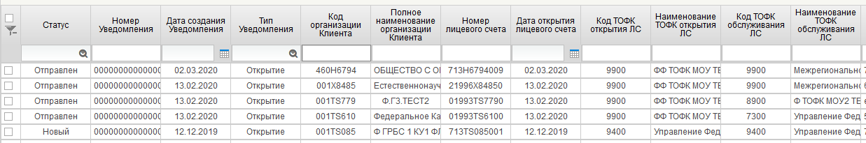
13. Списковая форма формуляра «Уведомление клиента ЛС»
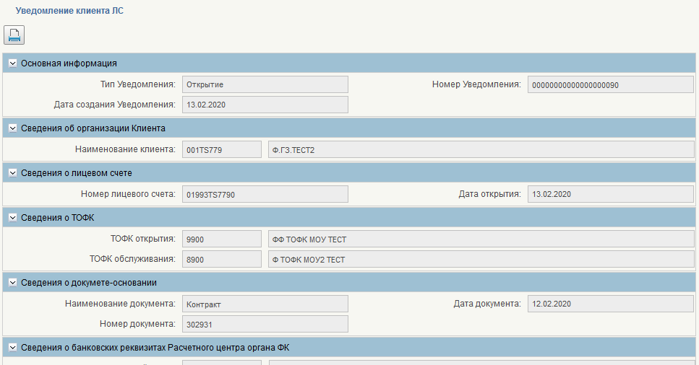
14. Визуальная форма формуляра «Уведомление клиента ЛС»
Сформированное Уведомление в статусе «Черновик» открыть на редактирование. Убедится в корректности заполненных реквизитов, во вкладке «Лист согласования» добавить согласующего и утверждающего. Документ сохранить и закрыть. В списковой форме выделить нужный документ, согласовать и утвердить.

Формирование формуляра «Извещение в ФНС по Лицевому счету»
Документ «Извещение в ФНС по Лицевому счету» формируется при выполнении следующих действий:
- зайти в ЛК ЭБ НСИ. Перейти в раздел «Подсистема нормативно-справочной информации» - «Ведение справочников, реестров, классификаторов» – «Книга регистрации лицевых счетов» – «Заявка на изменение справочника «Книги регистрации лицевых счетов».
- В реестре заявок выбрать документ в статусе «На обработке ЦС» или «Черновик».
- Пользователь нажимает на кнопку «Отправить на согласование (ЦС)», либо «Отправить на согласование» списковой формы документа «Заявка на изменение справочника «Книги регистрации лицевых счетов». Автоматически формируется Извещение со статусом «Новый».
- В списковой форме документа «Заявка на изменение Книги регистрации лицевых счетов» должен быть доступен переход по ссылке из Заявки в сформированное извещение.
- Перейти к Извещению пользователь так же может по навигации «Подсистема нормативно-справочной информации» - «Ведение справочников, реестров, классификаторов» – «Книга регистрации лицевых счетов» – «Заявка на изменение справочника «Книга регистрации лицевых счетов» – «Извещение в ФНС по Лицевому счету» (рис. 15, рис. 16).
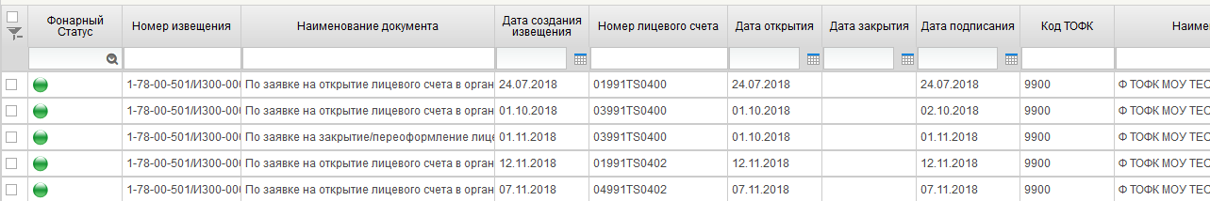
15. Списковая форма формуляра «Извещение в ФНС по Лицевому счету»
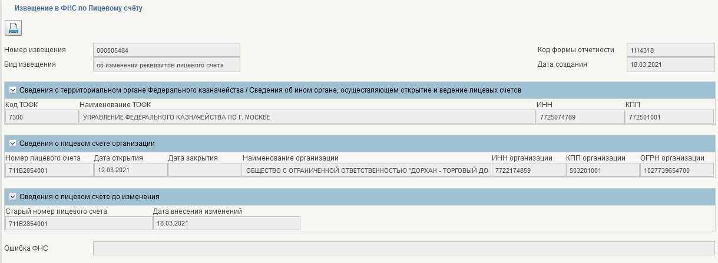
16. Визуальная форма формуляра «Извещение в ФНС по Лицевому счету»
Сформированное Извещение автоматически переходит на статус «На подписании» при выполнении следующих действий:
- после нажатия пользователем кнопки «Утвердить заявку», либо «Утвердить заявку (ЦС)» списковой формы документа «Заявка на изменение справочника «Книги регистрации лицевых счетов»,
- при смене статуса записи справочника «Книга регистрации лицевых счетов» на значение «Закрыт» и данная запись справочника сформирована НЕ на основе информации из СЭД.
В сформированном Извещении пользователь может проверить данные и утвердить Извещение по кнопке «Утвердить». Извещение автоматически отправляется в ФНС после перехода на статус «Утвержден».

Распространение записей справочника «Книга регистрации лицевых счетов»
Пользователь может вручную распространить запись справочника «Книга регистрации лицевых счетов». Данный функционал достпупен по кнопке распространения в списковой форме справочника. Для этого необходимо:
- выбрать запись в списковой форме реестра справочника «Книга регистрации лицевых счетов»;
- в инструментальной панели реестра нажать кнопку «Отправить в очередь на распространение».

Формирование формуляра «Уведомление при открытии лицевого счета при казначейском сопровождении средств государственного оборонного заказа»
Документ формируется по результатам обработки документа «Заявка на включение (изменение) записи в справочник «Книга регистрации лицевых счетов».
Документ формируется автоматически в случаях, когда организации приостановлено открытие лицевого счета, дан ответ заказчика на уведомление о приостановлении открытия лицевого счета, открыт лицевой счет или отказано в открытии лицевого счета после приостановления (табл. 13, рис. 17, рис. 18).
Документ формируется автоматически в случаях, когда организация участвует в проверки бюджетного мониторинга и выявлены меры реагирования отказ / приостановление / предупреждение (информирование) при открытии лицевого счета.
13. Сведения о форме записи формуляра «Уведомление при открытии лицевого счета при казначейском сопровождении средств государственного оборонного заказа»
Наименование реквизита | Обязательность заполнения | Правила заполнения реквизита
Глобальный уникальный идентификатор | Да | Автоматически глобальным идентификатором записи
Тип уведомления | Да | Автоматически следующими значениями:  - «Приостановить»;  - «Открытие».
Дата документа | Да | Автоматически текущей датой
Статус | Да | Автоматически в соответствии со статусной моделью документа
Номер документа | Да | Автоматически номером по порядку, уникальным в течение одного операционного дня
От кого
Наименование ТОФК | Да | Автоматически значением реквизита «Наименование ТОФК/ФО по месту обслуживания лицевого счета» документа «Заявка на изменение справочника «Книга регистрации лицевых счетов»
ТОФК | Да | Автоматически значением реквизита «Код ТОФК/ФО по месту обслуживания ЛС» документа «Заявка на изменение справочника «Книга регистрации лицевых счетов»
Кому
ГЗ/ГИ/ИЗ | - | Автоматически значением реквизита «Наименование заказчика» документа Заявка на изменение Книги регистрации лицевых счетов.  Поле доступно для ручного редактирования.  Если реквизит Тип Уведомления = «Решение заказчика» Автоматически значением реквизита «Код по СвР ГЗ/ГИ/ИЗ» родительского документа «Уведомление при открытии лицевого счета при казначейском сопровождении средств государственного оборонного заказа»
Наименование ГЗ/ГИ/ИЗ | Да | Автоматически значением реквизита «Наименование заказчика» документа Заявка на изменение Книги регистрации лицевых счетов.  Поле доступно для ручного редактирования.  Если реквизит Тип Уведомления = «Решение заказчика» Автоматически значением реквизита «Наименование ГЗ/ГИ/ИЗ» родительского документа «Уведомление при открытии лицевого счета при казначейском сопровождении средств государственного оборонного заказа»
Номер ЛС ГЗ/ГИ/ИЗ | Да | Вручную выбором из справочника «Книга регистрации лицевых счетов».  Поле обязательно если Тип Уведомления = «Приостановление».  Если реквизит Тип Уведомления = «Решение заказчика» Автоматически значением реквизита «Лицевой счет ГЗ/ГИ/ИЗ» родительского документа «Уведомление при открытии лицевого счета при казначейском сопровождении средств государственного оборонного заказа»
ОКПО ГЗ/ГИ/ИЗ | - | Автоматически значением реквизита «ОКПО» записи справочника Сводный реестр  Поле доступно для ручного редактирования.  Если реквизит Тип Уведомления = «Решение заказчика» Автоматически значением реквизита «Код по ОКПО ГЗ/ГИ/ИЗ» родительского документа «Уведомление при открытии лицевого счета при казначейском сопровождении средств государственного оборонного заказа» с Типом Уведомления = «Приостановление»
ТОФК открытия ЛС | Да | Автоматически значением реквизита «Код ТОФК/ФО по месту открытия лицевого счета» документа «Заявка на изменение справочника «Книга регистрации лицевых счетов»
Наименование ТОФК открытия лс | Да | Автоматически значением реквизита «Наименование ТОФК/ФО по месту открытия лицевого счета» документа «Заявка на изменение справочника «Книга регистрации лицевых счетов»
Код исполнителя | - | Автоматически значением реквизита «Код организации по СР» документа Заявка на изменение Книги регистрации лицевых счетов
Наименование исполнителя | Да | Автоматически значением реквизита «Полное наименование организации» документа «Заявка на изменение справочника «Книга регистрации лицевых счетов»
ОКПО исполнителя | Да | Указывается код по ОКПО головного исполнителя (исполнителя).  Длина поля строго ограничена количеством символов: 8 – для УБП/НУБП/БУ/АУ/ФГУП/ГУП/МУП/ЮЛ или 10 – для ИП
ЛС исполнителя | Да | Указывается номер лицевого счета государственного заказчика (головного исполнителя, исполнителя – заказчика)
Информация о ЛС
ИГК | Да | Автоматически значением реквизита «ИГК» документа «Заявка на изменение справочника «Книга регистрации лицевых счетов».  Указывается идентификатор государственного контракта, контракта учреждения, соглашения, договора о капитальных вложениях в установленных НПА случаях
Номер ГК | Да | Автоматически значением реквизита «Номер документа» документа «Заявка на изменение справочника «Книга регистрации лицевых счетов»
Дата ГК | Да | Автоматически значением реквизита «Дата документа» документа «Заявка на изменение справочника «Книга регистрации лицевых счетов»
Сумма | Да | Указывается сумма контракта
ИНН контрагента | Да | Автоматически значением реквизита «ИНН» документа Заявка на изменение Книги регистрации лицевых счетов
Наименование контрагента | Да | Для юридического лица указывается полное наименование.  Для индивидуального предпринимателя и физического лица указывается ФИО, если иное не вытекает из закона или национального обычая
Дата открытия ЛС | Нет | Указывается дата отказа открытия лицевого счета
Причина отказа в открытии ЛС | Нет | Указывается причина отказа открытия лицевого счета
Причина приостановления открытия ЛС | Нет | Указывается причина приостановления открытия лицевого счета в соответствии с критериями, установленными Минфином РФ по согласованию с Федеральной службой по финансовому мониторингу
Дата приостановления открытия ЛС | Нет | Автоматически текущей датой в день приостановления открытия лицевого счета
Реквизиты конфиденциальности
Код уровня конфиденциальности | Да | Указывается код уровня конфиденциальности. Принимает значения:  0 - несекретно;  1 - для служебного пользования;  2 - секретно;  3 - совершенно секретно
Пункт перечня | Нет | Указывается пункт перечня, на основании которого документ является конфиденциальным.  Обязательно для заполнения при значении поля LEVEL = 2 или 3
Подписи
Руководитель (должность уполномоченного лица) | Нет | -
ФИО руководителя (уполномоченного лица) | Да | -
Должность ответственного исполнителя | Да | -
ФИО ответственного исполнителя | Да | -
Телефон ответственного исполнителя | Да | -
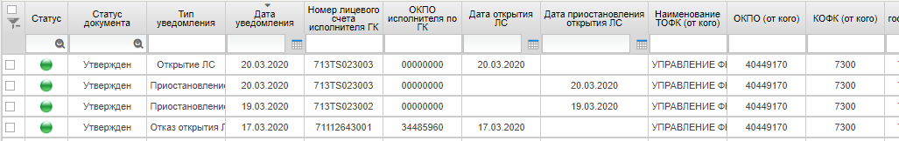
17. Списковая форма «Уведомление при открытии лицевого счета при казначейском сопровождении средств государственного оборонного заказа»
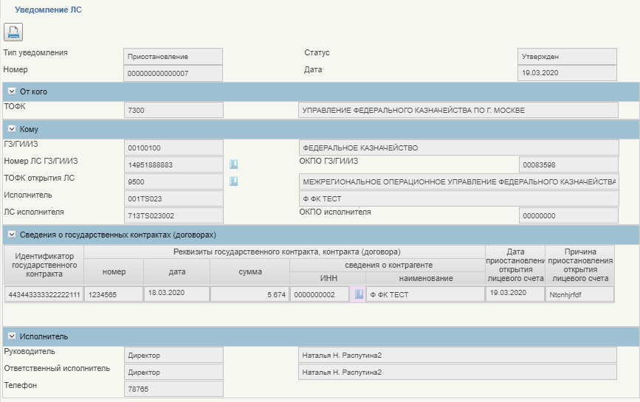
18. Визуальная форма «Уведомление при открытии лицевого счета при казначейском сопровождении средств государственного оборонного заказа»

Ведение справочника «Разделы лицевого счета»
Справочник «Разделы лицевого счета» предназначен для ведения Разделов на Единых лицевых счетах.

Просмотр справочника
Для просмотра записей справочника «Разделы лицевого счета» Пользователю необходимо выбрать в меню «Подсистема нормативно-справочной информации» - «Справочники, реестры, классификаторы» – «Книга регистрации лицевых счетов» – «Разделы лицевого счета».

Списковая формы справочника «Разделы лицевого счета».
Реестр записей справочника «Разделы лицевого счета» представлен в табличной форме с заголовками (рис. 19, табл. 14).
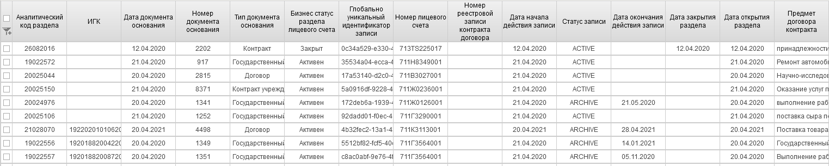
19. Списковая форма справочника «Разделы лицевого счета»
14. Табличная форма справочника «Разделы лицевого счета»
Наименование заголовка | Состав данных
Аналитический код раздела | В столбце указывается Аналитический код раздела
ИГК | В столбце указывается ИГК
Дата документа-основания | В столбце указывается Дата документа-основания
Номер документа-основания | В столбце указывается Номер документа-основания
Тип документа-основания | В столбце указывается Тип документа-основания
Бизнес-статус раздела лицевого счета | В столбце указывается Бизнес-статус раздела лицевого счета
ГУИД | В столбце указывается ГУИД
Номер лицевого счета | В столбце указывается Номер лицевого счета
Номер реестровой записи контракта (договора) | В столбце указывается Номер реестровой записи контракта (договора)
Дата начала действия записи | В столбце указывается Дата начала действия записи
Дата окончания действия записи | В столбце указывается Дата окончания действия записи
Статус записи | В столбце указывается Статус записи
Дата открытия раздела | В столбце указывается Дата открытия раздела
Дата закрытия раздела | В столбце указывается Дата закрытия раздела
Предмет договора/контракта | В столбце указывается Предмет договора/контракта
Реестр активных записей справочника «Разделы лицевого счета» по конкретному Единому лицевому счету также доступен на вкладке Разделы ЛС визуальной формы Единого лицевого счета справочника «Книга регистрации лицевых счетов».

Визуальная форма справочника «Разделы лицевого счета»
Визуальная форма записи справочника открывается по двойному нажатию по записи на списковой форме справочника. Данные записи справочника «Разделы лицевого счета» представлены ниже (рис. 20, табл. 15).
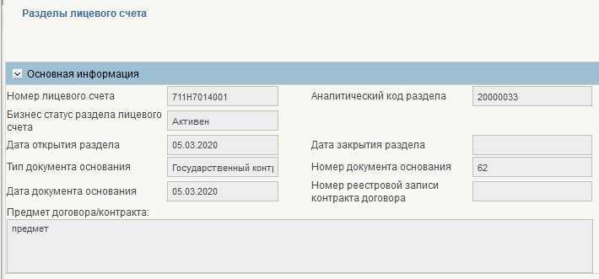
20. Визуальная форма справочника «Разделы лицевого счета»
15. Сведения о форме записи справочника «Разделы лицевого счета»
Наименование  реквизита | Обязательность | Правила заполнения
Основная информация
Номер лицевого счета | Да | В поле указывается Номер лицевого счета
Аналитический код раздела | Да | В поле указывается Аналитический код раздела
Бизнес-статус раздела лицевого счета | Да | В поле указывается Бизнес-статус раздела лицевого счета
Дата открытия раздела | Да | В поле указывается Дата открытия раздела
Дата закрытия раздела | Нет | В поле указывается Дата закрытия раздела
Номер документа-основания | Да | В поле указывается Номер документа-основания
Дата документа-основания | Да | В поле указывается Дата документа-основания
Предмет договора/контракта | Нет | В поле указывается Предмет договора/контракта
Тип документа-основания | Да | В поле указывается Тип документа-основания
Номер реестровой записи контракта (договора) | Да | В поле указывается Номер реестровой записи контракта (договора)

Способы формирования записей справочника
При поступлении документа Уведомление об открытии/закрытии раздела в модуль НСИ ЭБ из Компонента КС ПУР ЭБ (табл. 16).
16. Способы формирования записей справочника
Способ формирования | Инициирующее событие
Автоматический | После прихода Уведомления об открытии/закрытии раздела в модуль НСИ ЭБ из Компонента КС ПУР ЭБ

Распространение записей справочника «Разделы лицевого счета»
Пользователь может вручную распространить запись справочника «Разделы лицевого счета». Данный функционал достпупен по кнопке распространения в списковой форме справочника. Для этого необходимо:
- Выбрать запись в списковой форме справочника «Разделы лицевого счета»;
- В инструментальной панели нажать кнопку «Отправить в очередь на распространение».

Описание интерфейса, управляющих элементов и сообщений

Общие Сведения о рабочем интерфейсе
Для того чтобы перейти в нужный документ, необходимо выбрать соответствующий пункт меню (и щелкнуть по нему левой кнопкой мыши. Откроется интерфейс работы с документом (рис. 21).
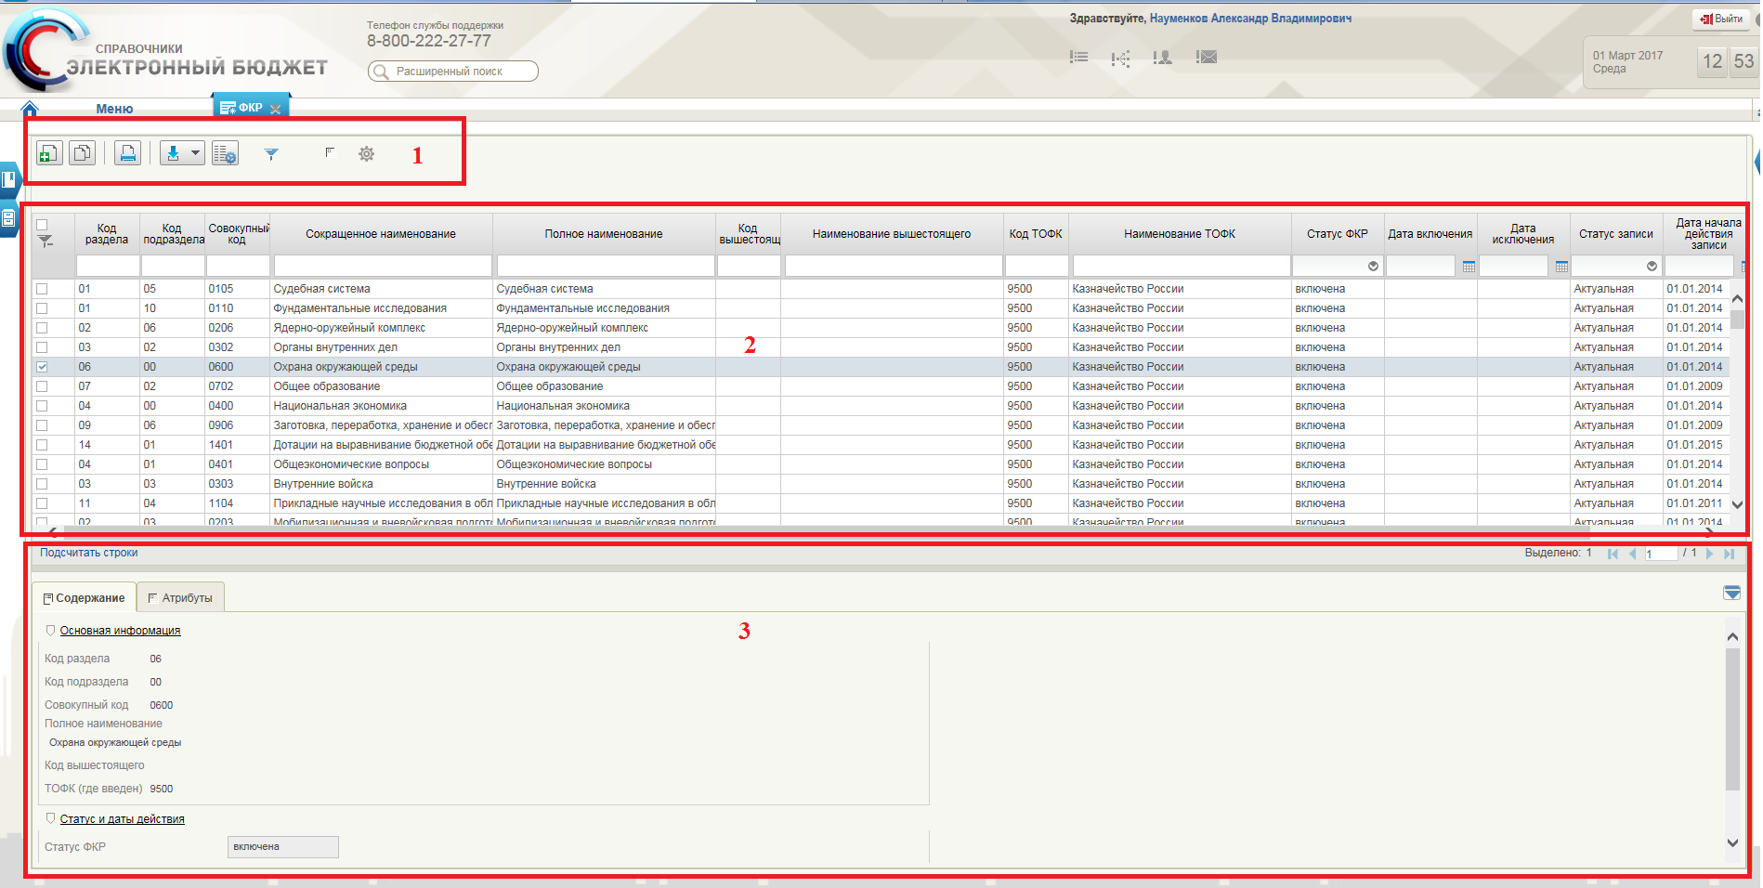
21. Экранная форма рабочего места документа
На рисунке цифрами обозначены:
- панель инструментов (1);
- списочная форма экземпляров документов (2);
- краткая форма документа для быстрого просмотра (3).

Панель инструментов
Для управления экземплярами документов в Системе реализована панель инструментов, содержащая набор функций (кнопок), вызывающих доступные действия над экземплярами документов. Описание функциональных кнопок панели представлено в таблице 17.
17. Описание функциональных кнопок
Вид кнопки на интерфейсе | Значение кнопки (действия, функции)
 | Создать новый документ – при нажатии на кнопку открывается окно с активными полями для ввода данных
 | Открыть документ на редактирование – при нажатии на кнопку открывается окно для просмотра введенных данных
 | Удалить – «Удаление» документа из Системы;  В корзину – «Удаление» документа в корзину
 | Принять решение. Согласовать или отклонить. Утвердить или отклонить
 | Пользовательский фильтр – вызывает окно для задания параметров поиска по документам
 | Обновить список документов – обновление списка документов на интерфейсе
 | Применить фильтр
 | Сбросить фильтр (находится справа от элемента «Пользовательский фильтр»)
 | Печать документа
 | Печать списка
 | Открыть документ на просмотр
 | Поменять направление сортировки данных на интерфейсе
 | Поиск данных на интерфейсе
 | Настройки списковой формы
 | Настройки клиента
 | Вызов справочника

Списковая форма
Списковая форма (форма справочника, форма реестра) содержит перечень экземпляров формуляров (электронных документов), сформированных пользователем. Набор полей списочной формы зависит от атрибутов формируемых документов и может быть различным в зависимости от выбранного формуляра.
Списковая форма имеет пользовательские фильтры, с помощью которых можно отсортировать записи по атрибутам (рис. 22).
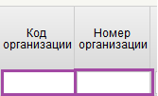
22. Пользовательские фильтры
Для фильтрации списковой формы необходимо ввести значение атрибута в необходимое поле (отмечены фиолетовым на рисунке 22). Для пользовательских фильтров присутствует возможность выбора типа соответствия. Для выбора необходимо нажать правой кнопкой мыши на поле ввода значения фильтра (по умолчанию выбрано «равно») (рис. 23).
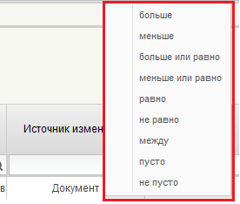
23. Выбор соответствия для фильтра
В пользовательском фильтре на дату необходимо задавать время (рис. 24). При использовании данного фильтра рекомендуется выбирать тип соответствия «больше» или «больше или равно».
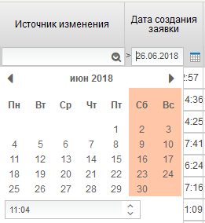
24. Фильтр с форматом дата
Для отображения общего числа записей в списковой форме справочников для ядра версии 8.21.% и выше необходимо активировать функцию «Вычислить общий размер скроллера». Для её включения необходимо перейти в любой справочник, открыть настройки списковой формы ,выбрать пункт «настройки клиента», во вкладке «список документов» отметить соответствующую настройку (рис. 25).
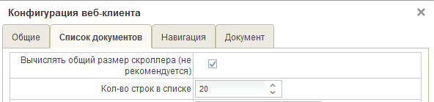
25. Активация функции «Вычислить общий размер скроллера»

Форма документа
Форма документа имеет в правом верхнем углу стандартную панель, общую для всех новых документов, создаваемых или редактируемых вручную (рис. 26).
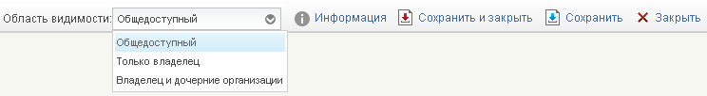
26. Стандартная панель
Если требуется промежуточно «Сохранить» данные, нажмите кнопку (Сохранить).
Если все данные сформированы, нажмите кнопку (Сохранить и закрыть).
Закрытие формы без сохранения осуществляется при помощи кнопки (Закрыть).
«Область видимости» определяет доступность документа: «общедоступный», «только владелец», «владелец» и «дочерние организации».
Для просмотра служебной (системной) информации о документе нажмите кнопку (Информация). Откроется всплывающее окно со служебной информацией о документе (рис. 27, таблица 18 ).

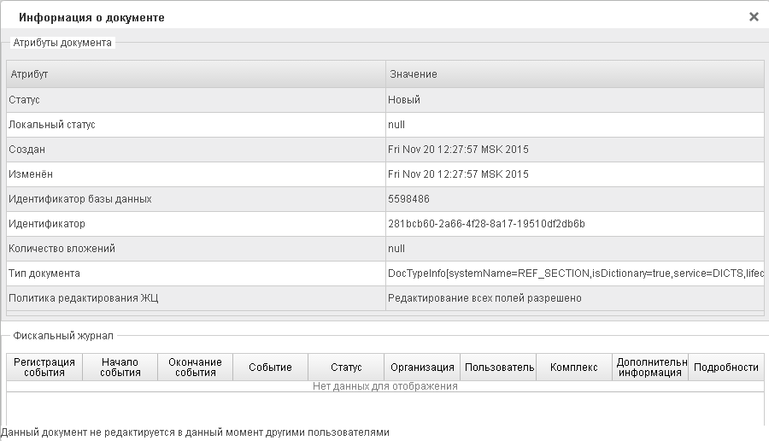
27. Окно «Информация о документе»
18. Описание полей формы «Информация о документе»
Название поля | Описание поля | Обязательность для заполнения | Значение
Статус | Текстовое поле | Да | Системное поле заполняется автоматически. Статус документа.
Локальный статус | Текстовое поле | Да | Системное поле заполняется автоматически. Локальный статус документа.
Создан | Дата | Да | Системное поле заполняется автоматически. Дата создания документа.
Изменен | Дата | Да | Системное поле заполняется автоматически. Дата изменения документа.
Идентификатор базы данных | Числовое поле | Да | Системное поле заполняется автоматически.  Номер документа в базе данных.
Идентификатор | Текстовое поле | Да | Системное поле заполняется автоматически.  GUID документа в базе данных.
Количество вложений | Текстовое поле | Да | Системное поле заполняется автоматически.  Отражает количество вложений в документ.
Тип документа | Текстовое поле | Да | Системное поле заполняется автоматически. Тип документа в базе данных.
Политика редактирования ЖЦ | Текстовое поле | Да | Системное поле заполняется автоматически.  Информация о возможности редактирования полей документа.

Описание действий работника в случае аварийных ситуаций

Действия в случае несоблюдения условий выполнения технологического процесса, в том числе при длительных отказах технических средств

Действия пользователя в случае появления ошибок, не вызванных действиями пользователя
При длительном бездействии сеанса ППО «Модуль НСИ» выведет сообщение о неактивности данного сеанса. Для устранения этой ошибки Пользователю необходимо обновить сеанс с помощью кнопки «Обновить эту страницу». Если выполненные действия не позволяют продолжить работу, необходимо перелогиниться в Системе «Электронный бюджет». Сделать это необходимо после очистки истории, кэша и других данных в выбранном браузере. Сделать это необходимо одним из следующих способов.

«Удаление» данных в Internet Explorer
Для доступа к настройкам очистки данных необходимо пройти в «Меню» -> «Свойства обозревателя». Откроется новое окно и на вкладке «Общие» необходимо найти раздел «История просмотра». Здесь нажать на кнопку «Удалить». Откроется новое диалоговое окно «Удаление» истории обзора».
Пользователям для очистки доступны следующие параметры:
- Временные файлы интернет;
- Куки-файлы;
- Журнал;
- Журнал загрузок;
- Данные веб-форм;
- Пароли;
- Данные фильтрации ActiveX и защиты от слежения.
После выбора следует нажать на кнопку «Удалить».

Очистка данных в Mozilla Firefox
Необходимо зайти в «Меню (Firefox)» -> «Журнал» -> «Удалить историю». Или нажать CTRL+SHIFT+DEL на клавиатуре. Откроется окно «Удаление» недавней истории». В диалоговом окне можно выбрать данные, которые будут удалены. Для того необходимо нажать на кнопку «Подробности». Появится выпадающее меню, в котором можно выбрать для удаления:
- Журнал посещений и загрузок;
- Журнал форм и поиска;
- Куки;
- Кэш;
- Активные сеансы;
- Данные автономных сайтов и Настройки сайтов (последние два пункта отключены по умолчанию).
Также пользователь может выбрать период, за который будут очищены данные. Для этого необходимо в пункте «Удалить» нажать на стрелку. Появится еще одно выпадающее меню, в котором представлены следующие временные периоды:
- За последний час;
- За последние два часа;
- За последние четыре часа; За сегодня;
- Всё.
После выбора необходимых параметров следует нажать на кнопку «Удалить сейчас». Пользовательские данные в Firefox будут удалены.

Действия в случае отказа работы Системы
В случае появления сообщений с заголовком «Ошибка» во время работы Пользователя в текущем сеансе следует обратиться в Единый контактный центр по вопросам оказания технической поддержки Системы «Электронный бюджет», приложив скриншот и текст сообщения.
Ниже приведен перечень возможных ошибок:
- Не отображается навигация на портале закрытой части Системы «Электронный бюджет» под логином Пользователя.
- При открытии интерфейса ошибка «Remote Portlet Connection Refused».
- Пользователь не видит введенные данные.
- Ошибка при подписании ЭП. Не найден список отозванных сертификатов.
- Нет прав для создания документа (рис. 28).
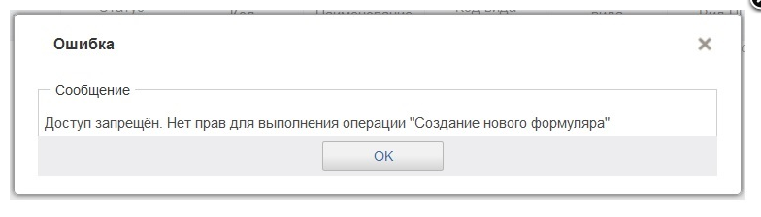
28. Ошибка «Нет прав для создания документа»
- Ошибка при открытии формуляров (рис. 29, 30).
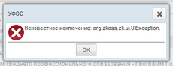
29. Ошибка при открытии формуляров
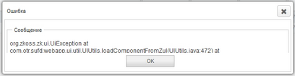
30. Ошибка при открытии формуляров
- Ошибка при открытии фильтр-папок (рис. 31)
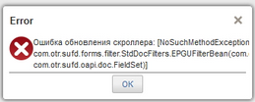
31. Ошибка при открытии фильтр-папок
- Ошибка плагина Java (рис. 32).
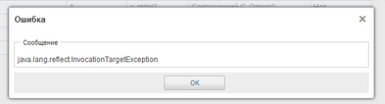
32. Ошибка плагина Java
- Ошибка при работе Меню (рис. 33).
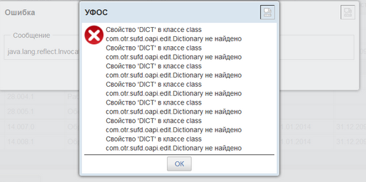
33. Ошибка при работе Меню
- Ошибка при создании копии документа (рис. 34).
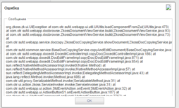
34. Ошибка при создании копии документа
- Ошибка печати документа (рис. 35).
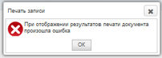
35. Ошибка печати документа
- Ошибка при подписании документа ЭП (рис. 36).
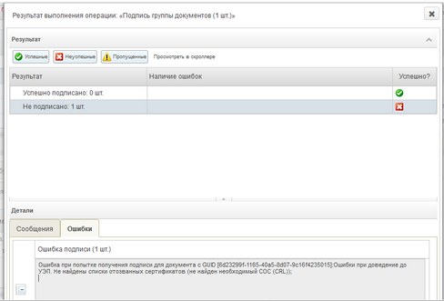
36. Ошибка при подписании документа ЭП
Заявку можно зарегистрировать одним из следующих способов:
- позвонить оператору ЕКЦ ФК по многоканальному телефону 8 (800) 222-27-77;
- отправить электронное письмо на адрес support_EB@roskazna.ru;
- сообщить о проблеме из Личного кабинета Пользователя ГИИС «Электронный бюджет».
Успешность регистрации заявки в СУЭ ФК подтверждается автоматической отправкой почтового сообщения с номером зарегистрированного обращения СУЭ ФК на электронную почту Пользователя, которую он указывает при регистрации сообщения об ошибке. Контроль получения почтового уведомления о регистрации Заявки лежит на Пользователе. В случае неполучения подобного уведомления, Пользователь должен обратиться в ЕКЦ ФК.
Более подробный регламент «Стандарты обслуживания ИТ-систем ФК», размещенному на официальном сайте Федерального казначейства в сети Интернет (www.roskazna.ru) в подразделе ГИС/Документы (http://www.roskazna.ru/gis/dokumenty/).

Рекомендации при возникновении нештатных ситуаций в процессе открытия лицевых счетов в модуле ЛС
В случае необходимости осуществления процедур переоформления или закрытия лицевого счета, открытого в ППО СЭД, соответствующие функциональные процессы необходимо производить в ППО СЭД, а не через заявку на переоформление/закрытие записи справочника «Книга регистрации лицевых счетов» в модуле ЛС.
В случае невозможности указания кода по Сводному реестру номер по причине отсутствия клиента в Сводном реестре при создании Заявки на изменение справочника «Книга регистрации лицевых счетов» в модуле ЛС, соответствующие функциональные процессы, связанные с открытием лицевого счета клиенту необходимо производить в ППО СЭД.
В случае возникновения проблемы с выбором нужной схемы обслуживания при создании Заявки на изменение справочника «Книга регистрации лицевых счетов» в модуле ЛС для лицевого счета с типом 41, соответствующие функциональные процессы, связанные с открытием лицевого счета клиенту необходимо производить в ППО СЭД.
При невозможности редактирования поля учетный номер при создании Заявки на изменение справочника «Книга регистрации лицевых счетов» в модуле ЛС для лицевого счета с типом 14 или 41 соответствующие функциональные процессы, связанные с открытием лицевого счета клиенту необходимо производить в ППО СЭД.
При необходимости открыть лицевой счет с типом 41 клиенту, который является индивидуальным предпринимателем, соответствующие функциональные процессы, связанные с открытием лицевого счета клиенту необходимо производить в ППО СЭД.

Действия и операции (проведение операций и ведение аналитического учета), выполняемые в Компоненте КС ПУР ЭБ системы «Электронный бюджет»

Описание функций и бизнес-процессов Компонента КС ПУР ЭБ

Описание группы бизнес-процессов «Ведение перечня документов-оснований в Компоненте КС ПУР ЭБ»
Ведение перечня документов-оснований предполагает создание и своевременную актуализацию данных в ПДО, в котором учитываются все поступающие в Компонент КС ПУР ЭБ данные для выполнения расчётов в рамках процесса казначейского сопровождения.
Группа бизнес-процессов предполагает следующие действия.
В Компоненте КС ПУР ЭБ формируется документ «Заявка для внесения Сведений в Перечень документов-оснований». Он может быть сформирован пользователем вручную в соответствии с описанием, приведенным в разделе 2.1.1.1, либо автоматически, на основании данных, полученных из других подсистем ГИИС «Электронный бюджет» или внешних систем в соответствии с описанием, приведенным в разделе 2.1.1.2.
После формирования документа «Заявка для внесения Сведений в Перечень документов-оснований» ФО проверяет и, при необходимости, дополняет документ «Заявка для внесения Сведений в Перечень документов-оснований», утверждает его и подписывает ЭП. Если оператор ФО принимает решение о том, что сведения в документе «Заявка для внесения Сведений в Перечень документов-оснований» некорректны и не могут быть исправлены силами ФО, он возвращает документ «Заявка для внесения Сведений в Перечень документов-оснований» на доработку либо отменяет его в соответствии с описанием, приведенным в разделе 2.1.1.3.
Утвержденный документ «Заявка для внесения Сведений в Перечень документов-оснований» автоматически порождает создание записи в ПДО с отправкой уведомления о приеме документа-основания, содержащего информацию об открытии либо закрытии разделов л/с, Исполнителю, Заказчику и в Подсистему НСИ ЭБ и созданием либо закрытием раздела (разделов) ЛС или производит актуализацию имеющейся записи ПДО в соответствии с описанием, приведенным в разделе 2.1.1.3.8.

Бизнес-процесс «Формирование документа «Заявка для внесения Сведений в Перечень документов-оснований» вручную»
В рамках описываемого бизнес-процесса производятся следующие действия.
Один из участников процесса, которым может являться ЮЛ/ИП/КФХ, исполнитель ФО, начинает работу с Компонентом КС ПУР ЭБ в личном кабинете (далее – ЛК).
В случае необходимости внесения ЮЛ/ИП/КФХ новых сведений в ПДО, он формирует документ «Заявка для внесения Сведений в Перечень документов-оснований» (далее – Заявка) в статусе «Черновик».
При формировании Заявки с типом документа-основания «Обращение финансового органа», для открытия раздела фонду капитального ремонта на лицевом счете, значения во вкладке Заказчика, суммы, сроки, ИГК во вкладке основных сведений не указываются, так как документ-основание не является контрактом или договором.
При формировании Заявки с типом документа-основания «Договор о проведении капитального ремонта» значение ИГК генерируется в системе, так как ИГК для договоров, исполняемых за счет средств фонда капитального ремонта, формируются и регистрируются в ФО лицевого счета фонда.
После того, как пользователь заканчивает производить изменения в документе, он отправляет Заявку на согласование. При этом Заявка проходит автоматический ФЛК, контроль на соответствие НСИ и контроль на отсутствие остатков денежных средств на разделах ЛС Клиента (в случае если это Заявка с типом «Завершение (Исполнение)» или «Аннулирование»). Если контроль не пройден, Заявка возвращается на исправление пользователю. Если контроль пройден, то Заявка проходит многоуровневое утверждение и подписывается ЭП. Заявка при этом меняет статус на «На исполнении ЦС» и отправляется к бизнес-процессу «Дополнение и утверждение Заявки ФО». Во время прохождения многоуровневого утверждения Заявка может принять статус «На согласовании ЦС», «На утверждении ЦС», также возвращена в статус «Черновик» при возврате исполнителю.
Если ЮЛ/ИП/КФХ предоставляет сведения для внесения изменений в ПДО на бумажном носителе в ФО, то процесс формирования Заявки выполняется оператором ФО. После формирования Заявка сохраняется в статусе «Черновик». После того, как оператор заканчивает производить изменения в документе, он отправляет Заявку на согласование. При этом Заявка проходит автоматический ФЛК, контроль на соответствие НСИ и контроль на отсутствие остатков денежных средств на разделах ЛС Клиента (в случае, если это Заявка с типом «Завершение (Исполнение)» или «Аннулирование»). Если контроль не пройден, Заявка возвращается на исправление пользователю. Если контроль пройден, то Заявка проходит многоуровневое утверждение и подписывается ЭП. Заявка при этом меняет статус на «На исполнении ЦС» и отправляется к бизнес-процессу «Дополнение и утверждение Заявки ФО». Во время прохождения многоуровневого утверждения Заявка может принять статус «На согласовании ЦС», «На утверждении ЦС», также возвращена в статус «Черновик» при возврате исполнителю.
В том случае, если у ЮЛ/ИП/КФХ или оператора ФО есть Заявка в статусе «На доработку», пришедшая от ФО, пользователь вносит указанные дополнения и отправляет Заявку в ФО повторно. При этом Заявка проходит автоматический ФЛК, контроль на соответствие НСИ и контроль на отсутствие остатков денежных средств на разделах ЛС Клиента (в случае, если это Заявка с типом «Завершение (Исполнение)» или «Аннулирование»). Если контроль не пройден, Заявка возвращается на исправление пользователю. Если контроль пройден, то Заявка проходит многоуровневое утверждение и подписывается ЭП. Заявка при этом меняет статус на «На исполнении ЦС» и отправляется к бизнес-процессу «Дополнение и утверждение Заявки ФО». Во время прохождения многоуровневого утверждения Заявка может принять статус «На согласовании ЦС», «На утверждении ЦС», также может быть возвращена в статус «Черновик» при возврате исполнителю.
Если есть потребность внести изменения в ПДО в ФО, Заявка формируется в ФО в статусе «Черновик». После того, как оператор заканчивает производить изменения в документе, он отправляет Заявку на согласование. При этом Заявка проходит автоматический ФЛК и контроль на соответствие НСИ и контроль на отсутствие остатков денежных средств на разделах лицевого счета клиента (в случае, если это Заявка с типом «Завершение (Исполнение)» или «Аннулирование»). Если контроль не пройден, Заявка возвращается на исправление пользователю. Если контроль пройден, то Заявка проходит многоуровневое утверждение и подписывается ЭП. Заявка при этом меняет статус на «На исполнении ЦС» и отправляется к бизнес-процессу «Дополнение и утверждение Заявки ФО». Во время прохождения многоуровневого утверждения Заявка может принять статус «На согласовании ЦС», «На утверждении ЦС», также может быть возвращена в статус «Черновик» при возврате исполнителю.
Любой из перечисленных пользователей также может удалить Заявку, в этом случае она поменяет статус на «Удален» и процесс будет остановлен.

Контроль на отсутствие остатков по разделам
В случае если Заявка с типом «Завершение (Исполнение)» или «Аннулирование» попадает на контроль «Контроль на отсутствие остатков денежных средств на разделах лицевого счета клиента», в Модуль учета ПУиО ЭБ направляется запрос на предмет отсутствия остатков по разделам ЛС, указанным в данной Заявке. Далее после получения ответа из Модуля учета ПУиО ЭБ происходит контроль на отсутствие остатков по разделам ЛС. Если остатки нулевые – то контроль пройден, и Заявка обрабатывается дальше, если нет, то появляется сообщение о наличии остатков на разделах ЛС и Заявка обрабатывается дальше.

Многоуровневое утверждение
Подпроцесс «Многоуровневое утверждение» реализуется посредством универсального механизма, основанного на следующих алгоритмах:
- в подсистеме реализуется справочник «Шаблон листа согласования», содержащий для каждого типа документов три перечня участников:
- список исполнителей;
- список согласующих;
- список утверждающих (может включать в себя один или несколько типов утверждающих: главный бухгалтер, руководитель ФЭС и руководитель организации. Типы утверждающих и обязательность их участия в утверждении определяется системными настройками для данного типа документа).
В каждом из списков указывается ФИО участника, последовательность участия в рамках этапа многоуровневого утверждения, признак использования ЭП при положительном решении в рамках этапа многоуровневого утверждения. Выбор в таблицах осуществляется на основании системного справочника пользователей текущей организации:
- В рамках этапа согласования процесса многоуровневого утверждения предусматривается как последовательное рассмотрение документа, так и параллельное. Для определения последовательности рассмотрения в списках участников указывается цифровая последовательность рассмотрения (при отправке на согласование порядок обязательно должен быть заполнен, не должно быть пустых значений). Для параллельного рассмотрения в признаке последовательности для соответствующих участников указывается одна и та же цифра последовательности. Допускается комбинация последовательного и параллельного рассмотрения.
- В рамках этапа утверждения процесса многоуровневого утверждения предусматривается деление на подэтапы согласно системным настройкам для данного типа документа. Это могут быть подэтапы «Утверждение Главным бухгалтером», «Утверждение руководителем ФЭС» и «Утверждение руководителем». В рамках каждого подэтапа утверждения (из настроенных для данного типа документа) предусматривается только параллельное рассмотрение.
- При последовательном рассмотрении переход на следующий этап осуществляется, после того как все участники, указанные в последовательности, вынесли положительное решение. Последовательное рассмотрение реализуется следующим образом: в шаблоне листа согласования в реквизите «Порядок» указывается значение «1» для первого участника, «2» для второго и так далее, в зависимости от необходимого количества участников последовательного рассмотрения. При этом, значение реквизита «Порядок» не должно быть пустым, при отправке на рассмотрение.
- При параллельном рассмотрении переход на следующий этап или подэтап осуществляется, после того как любой из участников, указанных в последовательности, вынес положительное решение. Параллельное рассмотрение реализуется следующим образом: в шаблоне листа согласования в реквизите «Порядок» указывается значение «1» для всех участников автоматически, изменить значение порядка при параллельном рассмотрении нельзя.
- Для документа, участвующего в многоуровневом утверждении при отправке на согласование, в случае наличия записи в справочнике «Шаблон листа согласования» для соответствующего типа документов выводится диалоговое окно, состоящее из таблицы «Согласующие», а также раздела «Утверждающие», который, в свою очередь, состоит из табличных частей «Главный бухгалтер», «Руководитель ФЭС», «Руководитель» (табличные части в разделе «Утверждающие отображаются согласно системным настройкам для данного типа документа). В каждой из таблиц указывается ФИО участника, последовательность участия в рамках этапа многоуровневого утверждения (для всех участников подэтапов раздела «Утверждающие» значение последовательности будет соответствовать параллельному рассмотрению на каждом подэтапе утверждения), признак использования ЭП, в соответствии с данными из записи справочника «Шаблон листа согласования». В случае необходимости списки участников корректируются и подтверждаются. При этом в таблице «Утверждающие» должен быть внесен хотя бы один сотрудник на обязательных (согласно системным настройкам для данного типа документа) подэтапах утверждения. После чего в документе создаются табличная часть «Согласующие», раздел «Утверждающие» с табличными частями подэтапов утверждения (согласно системным настройкам для данного типа документа). В каждую из таблиц вносится список сотрудников из соответствующей таблицы диалогового окна. В документе формируется вкладка «Лист согласования», на которой отображается информация о списках, участвующих в многоуровневом утверждении, и принятых ими решениях.
- Для документа, участвующего в многоуровневом утверждении, в случае отсутствия записи в справочнике «Шаблон листа согласования» для соответствующего типа документов выводится диалоговое окно, состоящее из табличной части «Согласующие», раздела «Утверждающие» с табличными частями подэтапов утверждения (согласно системным настройкам для данного типа документа), в каждой из таблиц указывается ФИО участника, последовательность участия в рамках этапа многоуровневого утверждения, признак использования ЭП при положительном решении в рамках этапа многоуровневого утверждения. Выбор в таблицах осуществляется на основании системного справочника пользователей текущей организации, с учетом признака, определяющего роли сотрудников (согласующий, утверждающие соответствующих типов). Пользователь добавляет необходимых сотрудников в каждую из таблиц, после чего подтверждает свой выбор. При этом в таблице «Утверждающие» должен быть внесен хотя бы один сотрудник на обязательных (согласно системным настройкам для данного типа документа) подэтапах утверждения. На основании введенных данных в документе создаются табличная часть «Согласующие», раздел «Утверждающие» с табличными частями подэтапов утверждения (согласно системным настройкам для данного типа документа), в каждую из таблиц вносится список сотрудников из соответствующей таблицы диалогового окна. В документе формируется вкладка «Лист согласования», на которой отображается информация о списках, участвующих в многоуровневом утверждении, и принятых ими решениях.
- Список участников процесса многоуровневого утверждения может быть уточнен в любой момент после начала процесса посредством выполнения действия «Редактировать лист согласования». При этом в списках могут быть изменены или удалены только участники следующего этапа.
- При необходимости для каждого типа документа предполагается возможность настройки механизма в части исключения из процесса любого из следующих этапов: исполнения, согласования. В случае исключения этапа из процесса, посредством редактирования технического справочника «Типы документов», при формировании листа согласования без записи справочника «Шаблон листа согласования» в диалоговом окне не выводится таблица исключенного этапа, и в документе не создается таблица исключенного этапа. При формировании листа согласования по записи справочника «Шаблон листа согласования» в документе не создаются таблицы исключенных этапов. При переходе между этапами исключенные этапы пропускаются.
- При отображении диалогового окна со списком участников, при инициации процесса многоуровневого утверждения в диалоговом окне имеется возможность пропустить этап согласования, установив соответствующий флаг. При формировании листа согласования в документе не создается соответствующая таблица исключенного этапа. При переходе между этапами исключенный этап пропускается.
- В рамках этапов рассмотрения документа каждый участник принимает или положительное, или отрицательное решение, которое фиксируется в листе согласования. Наименования действий, выполняемых пользователями, настраиваются для каждого типа документа. По умолчанию на этапе «Исполнение» могут выполняться действия «Исполнить», «Отклонить», на этапе «Согласование» − «Согласовать», «Отклонить», на этапе «Утверждения» − «Утвердить», «Отклонить».
- Начало процесса многоуровневого утверждения может начинаться или автоматически системой, или посредством выполнения действия пользователя, переводом на статус, соответствующий настроенному начальному этапу. В зависимости от определенного начального этапа и варианта инициации процесса многоуровневого утверждения к документу могут быть применены действия – «На исполнение», «На согласование», «На утверждение». В зависимости от настроенных доступных этапов многоуровневого утверждения, документ может переходить на статусы «На исполнении», «На согласовании», «На утверждении». По окончании процесса многоуровневого утверждения документ переходит на определенный конечный статус, по умолчанию устанавливается статус «Утвержден». Дополнительно определяются и настраиваются статусы, на которые переходит документ после принятия отрицательного решения при рассмотрении документа на каждом этапе.
- В случае если в настройках процесса многоуровневого утверждения указано, что положительное решение подтверждается наложением ЭП на документ, то после выполнения действия, связанного с вынесением положительного решения по рассмотрению документа на соответствующем этапе, пользователю выводится диалоговое окно наложения ЭП в соответствии с настроенным механизмом ЭП.
- Процесс многоуровневого утверждения начинается с этапа «Исполнение». Для каждого типа документа определяется начальный статус, с которого начинается этап «Исполнение», по умолчанию начальный статус «На исполнении». При переходе документа на начальный статус сотрудник, указанный как исполнитель, рассматривает документ и принимает решение об исполнении или отклонении документа. В случае положительного решения об исполнении сотрудник нажимает кнопку «Исполнить» в панели инструментов визуальной или списковой формы, документ переходит на следующий этап многоуровневого утверждения, в случае наличия других этапов рассмотрения или на определенный конечный статус, в случае если для документа не предусмотрен процесс многоуровневого утверждения. В случае отрицательного решения об исполнении сотрудник нажимает кнопку «Отклонить» в панели инструментов визуальной или списковой формы, документ переходит на заранее определяемый статус, обозначающий отклонение документа на этапе исполнения.
- После этапа «Исполнение» стандартно процесс многоуровневого утверждения продолжается этапом «Согласование». Документ переходит на статус «На согласовании». Сотрудники, указанные в табличной части «Согласующие», в соответствии с очередностью, рассматривают документ и выносят решение о согласовании или отклонении документа. В случае положительного решения о согласовании сотрудник нажимает кнопку «Согласовать» в панели инструментов визуальной или списковой формы. Выводится диалоговое окно для введения комментария к решению, необязательное к заполнению. Решение вносится в табличную часть справочника «Шаблон листа согласования» в строке сотрудника, осуществлявшего рассмотрение документа. После того как все участники этапа рассмотрения, с учетом установленной последовательности, вносят положительное решение по документу, документ переходит на следующий этап многоуровневого утверждения (в случае наличия других этапов рассмотрения) или на конечный статус «Согласован». В случае отрицательного решения о согласовании сотрудник нажимает кнопку «Отклонить» в панели инструментов визуальной или списковой формы. Выводится диалоговое окно для введения комментария к решению, обязательное для заполнения. Решение вносится в табличную часть справочника «Шаблон листа согласования» в строке сотрудника, осуществлявшего рассмотрение документа. После внесения первого отрицательного решения, документ переходит на заранее определяемый статус, обозначающий отклонение документа на этапе согласования.
- После этапа «Согласование» стандартно процесс многоуровневого утверждения продолжается этапом «Утверждение». Документ переходит на статус «На утверждении». Сотрудники, указанные в разделе «Утверждающие», в соответствии с наличием и очередностью подэтапов, установленными системными настройками для данного типа документа, рассматривают документ и выносят решение об утверждении или отклонении документа. В случае положительного решения об утверждении сотрудник нажимает кнопку «Утвердить» в панели инструментов визуальной или списковой формы. Выводится диалоговое окно для введения комментария к решению, необязательное к заполнению. Решение вносится в табличную часть листа согласования в строке сотрудника, осуществлявшего рассмотрение документа. После того как все участники этапа утверждения, с учетом наличия и установленной системными настройками для данного типа документа последовательности подэтапов, вносят положительное решение по документу, документ переходит на определенный конечный статус. В случае отрицательного решения об утверждении сотрудник нажимает кнопку «Отклонить» в панели инструментов визуальной или списковой формы. Выводится диалоговое окно для введения комментария к решению, обязательное для заполнения. Решение вносится в табличную часть листа согласования в строке сотрудника, осуществлявшего рассмотрение документа. После внесения первого отрицательного решения, документ переходит на заранее определяемый статус, обозначающий отклонение документа на этапе утверждения.
В случае, если по документу-основанию, по которому совершается выплата, головной заказчик является ГРБС, то по результатам утверждения клиентом документ становится доступным в ЛК ГРБС для акцептования, т.е. переходит на согласование из ЛК подведомственных предприятий в ЛК головной государственной корпорации. В ЛК ГРБС применяется стандартная настройка многоуровневого утверждения.
По результатам утверждения документа в ЛК ГРБС документ переходит на статус «На исполнение ЦС» и становится доступным для обработки в ЛК ФО для проведения процедуры санкционирования в штатном порядке. По результатам отклонения – возвращается на доработку в ЛК Исполнителя.
Необходимость направления документов в ЛК ГРБС для акцептования регулируется настройкой.
Обеспечен удобный механизм работы с единым списком документов, поступивших на обработку в территориальный орган федерального казначейства, а также механизм перераспределения документов между ответственными исполнителями, включающий в себя:
- ввод дополнительных инструментов/параметров для настройки и поиска шаблона многоуровневого утверждения (закрепление кураторов);
- справочник «Шаблон листа согласования» подтягивается на этапе поступления документа в статус «На исполнение ЦС»;
- в документы добавлен типовой столбец с пиктограммами и кнопками «Взять в работу», «Проверено» (значение столбца и кнопки не влияет на основную статусную модель);
- в списковой форме всех документов добавлены ФИО текущего сотрудника ФО, обрабатывающего документ;
- общий список документов на обработке ФК;
- инструмент мониторинга операционного дня с возможностью перераспределения нагрузки по сотрудникам.

Редактирование ИГК в статусе «Черновик»
Если требуется изменить ИГК у ранее добавленного в ПДО головного документа-основания, необходимо создать документ-основание с типом «Изменение» для выбранной записи ПДО.
Изменить ИГК можно в разделе «Изменяющий документ» вручную в статусе «Черновик», в случае, если в выбранной записи ПДО отсутствуют связанные документы, а именно, один или несколько из следующего списка:
- Сведения об операциях с целевыми средствами.
- Платежные поручения (входящие).
- Платежные поручения клиента.
- Уведомление об уточнении операций клиента (ф. 0531852).
- Заявка на получение наличных денежных средств (ф. 0531802).
- Заявка на получение денежных средств, перечисляемых на карту (ф. 0531243).
В случае, если в выбранной записи ПДО присутствуют связанные документы, а именно, один или несколько из вышеуказанного списка, изменение ИГК можно изменить согласно п. 2.1.1.3.

Бизнес-процесс «Автоматическое формирование документа «Заявка для внесения Сведений в Перечень документов-оснований»
В рамках описываемого бизнес-процесса производятся следующие действия.
В систему поступает сообщение об успешном результате интеграционного взаимодействия со следующими источниками данных:
- ПУР ЭБ (поступили сведения о Соглашении верхнего уровня);
- Подсистема НСИ ЭБ (поступили сведения об открытии ЛС);
- ЕИС (поступили сведения о ГК верхнего уровня или другие документы-основания нижних уровней).
На основании этой информации Компонент КС ПУР ЭБ автоматически формирует Заявку в статусе «Черновик».

Особенности обработки Заявок из ЕИС
Процесс обработки заявок из ЕИС.
Приходит пакет из ЕИС. Все данные из xml записываются в техническую вкладку «Данные ЕИС» статус документа-основания «Черновик». Тип заявки – «Пусто».
Затем осуществляются контроли ФЛК и НСИ. Если контроли не пройдены – то документ-основание переходит на статус отменен и в ЕИС уходит квитанция с сообщением о причине отмены. Документы в статусе «Отменен» доступны на просмотр и изменение статуса на «Черновик» пользователю с ролью «605_ПУР КС.Администратор технической поддержки системы» или «CRT_ПУР КС.Администратор технической поддержки системы». Если отменяются документы по причине отсутствия лицевого счета исполнителя, то это означает, что лицевой счет исполнителю не открыт. В этом случае ожидается аналогичный документ из НСИ ЭБ, собственно, на основании которой и будет открыт лицевой счет. Данная ситуация возникает по причине рассылки документов из ЕИС одновременно во все системы, указанные в документе.
В документе, прошедшем все контроли, дозаполняются необходимые реквизиты вкладки «Данные ЕИС».
Затем происходит поиск потенциальной записи в ПДО по ключам «Номер реестровой записи» + «ЛС исполнителя» из вкладки «Данные ЕИС» (сколько исполнителей в пакете – столько и ключей получится), к которой данный документ-основание мог прийти как изменяющий.
Если запись найдена одна, статус документа-основания меняется на «На исполнении ЦС». Тип заявки равен «Изменение» либо «Завершение(Исполнение)», либо «Аннулирование» (в зависимости от статуса контракта из ЕИС). Заполняются остальные вкладки, исполнители из вкладки «Данные ЕИС», чьи ЛС не совпадают с ЛС основного исполнителя из записи ПДО, записываются в таблицу «Обособленные подразделения». Если пользователь ФО считает, что запись ПДО, в которую вносятся изменения определилась неправильно, доступен перевыбор записи ПДО среди записей ПДО, у которых ЛС исполнителя совпадает с одним из ЛС исполнителей вкладки «Данные ЕИС». После перевыбора все вкладки, кроме вкладки «Данные ЕИС» очищаются и перезаполняются. Также у пользователя ФО, в случае если он считает, что это не изменяющий существующую запись ПДО документ, а должно произойти создание новой записи ПДО и открытие новых разделов на ЛС, есть возможность поменять тип заявки на «Создание» (если статус контракта из ЕИС «Исполнение»), в таком случае должно произойти перезаполнение вкладок, пользователь ФО может выбрать одного из исполнителей из вкладки «Данные ЕИС» в качестве основного, а остальные запишутся в таблицу «Обособленные подразделения».
Если записей в ПДО найдено несколько: статус записи меняется на «На исполнении ЦС». Тип заявки «Изменение», либо «Завершение(Исполнение)», либо «Аннулирование» (в зависимости от статуса контракта из ЕИС). Заполняются остальные вкладки из первой найденной подходящей записи, исполнители из вкладки «Данные ЕИС», чьи ЛС не совпадают с ЛС основного исполнителя из записи ПДО, записываются в таблицу «Обособленные подразделения». Пользователь ФО может по кнопке около реквизита «Номер документа» перевыбрать либо одну из найденных автоматически записей, либо перевыбрать запись ПДО среди записей ПДО, у которых ЛС исполнителя совпадает с одним из ЛС исполнителей вкладки «Данные ЕИС». После перевыбора все вкладки, кроме вкладки «Данные ЕИС» очищаются и перезаполняются. Также у пользователя ФО, в случае если он считает, что это не изменяющий существующую запись ПДО документ, а должно произойти создание новой записи ПДО и открытие новых разделов на ЛС, есть возможность поменять тип заявки на «Создание» (если статус контракта из ЕИС «Исполнение»), в таком случае должно произойти перезаполнение вкладок, пользователь ФО может выбрать одного из исполнителей из вкладки «Данные ЕИС» в качестве основного, а остальные запишутся в таблицу «Обособленные подразделения».
Записей в ПДО не найдено: осуществляется новый поиск потенциальной записи в ПДО по номеру реестровой записи, к которой данный документ-основание мог прийти как изменяющий, по ключу: номер документа» + дата заключения» + Код по СВР Исполнителя из ПУР КС + ЛС исполнителя (столько ключей, сколько уникальных значений кода по СВР из ПУР КС в таблице исполнители) + код по СВР заказчика (определившийся по ИНН и КПП заказчика, либо, если код по СВР заказчика не определился – то просто по ИНН и КПП заказчика) + ИГК (сколько уникальных номеров ИГК в закладке «Данные ЕИС», столько ключей) (т.е. например если исполнителей во вкладке «Данные ЕИС» 4, а «ИГК» 2 - ключей будет 8).
Если запись найдена одна, статус документа-основания меняется на «На исполнении ЦС». Тип заявки равен «Изменение», либо «Завершение(Исполнение)», либо «Аннулирование» (в зависимости от статуса контракта из ЕИС). Заполняются остальные вкладки, исполнители из вкладки «Данные ЕИС», чьи ЛС не совпадают с ЛС основного исполнителя из записи ПДО, записываются в таблицу «Обособленные подразделения». Если пользователь ФО считает, что запись ПДО, в которую вносятся изменения определилась неправильно, доступен перевыбор записи ПДО среди записей ПДО, у которых ЛС исполнителя совпадает с одним из ЛС исполнителей закладки «Данные ЕИС». После перевыбора все вкладки, кроме вкладки «Данные ЕИС» очищаются и перезаполняются. Также у пользователя ФО, в случае если он считает, что это не изменяющий существующую запись ПДО документ, а должно произойти создание новой записи ПДО и открытие новых разделов на ЛС, есть возможность поменять тип заявки на «Создание» (если статус контракта из ЕИС «Исполнение»), в таком случае должно произойти перезаполнение вкладок, пользователь ФО может выбрать одного из исполнителей из вкладки «Данные ЕИС» в качестве основного, а остальные запишутся в таблицу «Обособленные подразделения».
Если записей в ПДО найдено несколько: Статус записи меняется на значение «На исполнении ЦС». Тип заявки «Изменение», либо «Завершение(Исполнение)», либо «Аннулирование» (в зависимости от статуса контракта из ЕИС). Заполняются остальные вкладки из первой найденной подходящей записи, исполнители из вкладки «Данные ЕИС», чьи ЛС не совпадают с ЛС основного исполнителя из записи ПДО, записываются в таблицу «Обособленные подразделения». Пользователь ФО может по кнопке около реквизита «Номер документа» перевыбрать либо одну из найденных автоматически записей, либо перевыбрать запись ПДО среди записей ПДО, у которых ЛС исполнителя совпадает с одним из ЛС исполнителей закладки «Данные ЕИС». После перевыбора все вкладки, кроме вкладки «Данные ЕИС» очищаются и перезаполняются. Также у пользователя ФО, в случае если он считает, что это не изменяющий существующую запись ПДО документ, а должно произойти создание новой записи ПДО и открытие новых разделов на ЛС, есть возможность поменять тип заявки на «Создание» (если статус контракта из ЕИС «Исполнение»), в таком случае должно произойти перезаполнение вкладок, пользователь ФО может выбрать одного из исполнителей из вкладки «Данные ЕИС» в качестве основного, а остальные запишутся в таблицу «Обособленные подразделения».
Если записей в ПДО не найдено: статус записи меняется на «На исполнении ЦС». Тип заявки определяется в зависимости от статуса контракта из ЕИС.
Если статус контракта из ЕИС «Исполнение», то тип заявки «Создание». Заполняются остальные вкладки, пользователь ФО может выбрать одного из исполнителей из вкладки «Данные ЕИС» в качестве основного, а остальные запишутся в таблицу «Обособленные подразделения». У пользователя ФО есть возможность изменить тип заявки на «Изменение» и выбрать одну из записей ПДО, у которых ЛС исполнителя совпадает с одним из ЛС из таблицы «Исполнители» вкладки «Данные ЕИС». Заполняются остальные вкладки из выбранной записи, исполнители из вкладки «Данные ЕИС», чьи ЛС не совпадают с ЛС основного исполнителя из записи ПДО, записываются в таблицу «Обособленные подразделения».
Если статус контракта из ЕИС «Аннулирование» или «Завершение» – то тип заявки «Аннулирование» либо «Завершение(Исполнение)». Пользователь ФО должен будет выбрать запись из ПДО, которую данный документ-основание должен изменить (доступны все записи ПДО, у которых ЛС исполнителя совпадает с одним из ЛС из таблицы «Исполнители» вкладки «Данные ЕИС»). Заполняются остальные вкладки из выбранной записи, исполнители из вкладки «Данные ЕИС», чьи ЛС не совпадают с ЛС основного исполнителя из записи ПДО, записываются в таблицу «Обособленные подразделения».
Дополнительные действия для пользователя ФО:
Необходимо добавить пользователю ФО с ролью «603_06_02 ПУР КС.Администратор ЦС ФК» возможность вернуть в работу Заявку из ЕИС со статуса «Отменен». Заявка возвращается на статус «На исполнении ЦС». При этом все поля будут доступны для редактирования аналогично полям в документе-основании из ПУР КС (за исключением вкладки «Данные ЕИС»).
Если заявка попадает на статус «Отменен» – квитанция с причиной отмены отправляется в ЕИС (ТФФ на квитанцию есть). Причина отмены либо автоматически указывается, либо вручную пользователем ФО.

Особенности обработки Заявок из НСИ ЭБ
НСИ ЭБ присылает заявки только в момент открытия лицевого счета ЮЛ / ИП/КФХ. Т.е. изменений по документу-основанию НСИ ЭБ слать не будет, за исключением тех случаев, когда открывается лицевой счет новому соисполнителю по уже заведенному в ПДО документу-основанию.
В Заявке всегда приходят данные только по одному исполнителю. Но не всегда этот исполнитель будет являться основным по документу-основанию. Поэтому если найдена запись, к которой эта заявка пришла как добавляющая соисполнителя в таблицу Обособленные подразделения, нужно изменить тип заявки на «Изменение» и данные по соисполнителю записать в таблицу «Обособленные подразделения».
Обособленное подразделение / соисполнителя также можно добавить вручную в таблицу.
Важно не удалить изменяющей заявкой строки из таблицы ИГК и Обособленные подразделения, не поменять их местами (т.к. в этих строках в записи ПДО указаны уже открытые разделы).
Особенное место занимают Заявки с типами документа-основания «Обращение финансового органа» и «Договор о проведении капитального ремонта».
На основании Заявки с типом «Создание» и типом документа-основания «Обращение финансового органа» открывается лицевой счет (раздел) Фонду капитального ремонта, на котором будут отражаться средства взносов на капитальный ремонт. Значения вкладки Заказчика, суммы, сроки, ИГК в основных сведениях в данном случае отсутствуют, так как документ-основание не является контрактом или договором.
В Заявке с типом документа-основания «Договор о проведении капитального ремонта» может отсутствовать значение ИГК, в таком случае данное значение генерируется ответственным исполнителем ФО в статусе «На исполнении ЦС».

Процесс обработки заявок из НСИ ЭБ
Приходит пакет из НСИ. Все данные из xml записываются в техническую вкладку, статус ДО «Черновик». Тип заявки – пусто.
Затем проходят контроли ФЛК. Если контроли не пройдены – то документ-основание переходит на статус отменен.
Затем дозаполняются необходимые реквизиты вкладки «Данные НСИ».
Затем происходит поиск потенциальной записи в ПДО по ключу, к которой данный документ-основание мог прийти как изменяющий.
Если запись найдена одна, статус документа-основания меняется на «На исполнении ЦС». Тип заявки равен «Изменение». Заполняются остальные вкладки, исполнитель из вкладки «Данные НСИ» запишется в таблицу «Обособленные подразделения». Если пользователь ФО считает, что запись ПДО, в которую вносятся изменения определилась неправильно, доступен перевыбор записи ПДО среди других записей ПДО. После перевыбора все вкладки, кроме вкладки Данные НСИ очищаются и перезаполняются. Также у пользователя ФО, в случае если он считает, что это не изменяющий существующую запись ПДО документ, а должно произойти создание новой записи ПДО и исполнитель из вкладки «Данные НСИ» должен быть записан в закладку «Исполнитель» основным исполнителем по документу-основанию, есть возможность поменять тип заявки на Создание, в таком случае должно произойти перезаполнение вкладок.
Если записей в ПДО найдено несколько: Статус записи меняется на «На исполнении ЦС». Тип заявки «Изменение». Заполняются остальные вкладки из первой найденной подходящей записи, исполнитель из вкладки «Данные НСИ» запишется в таблицу «Обособленные подразделения». Пользователь ФО может по кнопке около реквизита Номер документа перевыбрать либо одну из найденных автоматически записей, либо перевыбрать другую запись среди записей ПДО. После перевыбора все вкладки, кроме вкладки Данные НСИ очищаются и перезаполняются. Также у пользователя ФО, в случае если он считает, что это не изменяющий существующую запись ПДО документ, а должно произойти создание новой записи ПДО и исполнитель из вкладки «Данные НСИ» должен быть записан в закладку «Исполнитель» основным исполнителем по документу-основанию, есть возможность поменять тип заявки на «Создание», в таком случае должно произойти перезаполнение вкладок.
Записей в ПДО не найдено: статус записи меняется на «На исполнении ЦС». Тип заявки – «Создание». Заполняются остальные вкладки, исполнитель из вкладки «Данные НСИ» записывается во вкладку «Исполнитель» основным исполнителем. В случае, если пользователь ФО считает, что данная Заявка не является Заявкой на создание новой записи ПДО, а должна внести изменения в существующую запись, то он может изменить тип заявки на «Изменение» и выбрать необходимую запись из ПДО.
Дополнительные действия для пользователя ФО:
Необходимо добавить пользователю ФО с ролью «603_06_02 ПУР КС.Администратор ЦС ФК» возможность вернуть в работу Заявки из НСИ ЭБ со статуса «Отменен». Заявка возвращается на статус «На исполнении ЦС». При этом все поля будут доступны для редактирования аналогично полям в документа-основания из ПУР КС (за исключением вкладки «Данные НСИ»).
Особенное место занимают Заявки с типами документа-основания «Обращение финансового органа» и «Договор о проведении капитального ремонта».
На основании Заявки с типом «Создание» и типом документа-основания «Обращение финансового органа» открывается лицевой счет (раздел) Фонду капитального ремонта, на котором будут отражаться средства взносов на капитальный ремонт. Значения вкладки Заказчика, суммы, сроки, ИГК в основных сведениях в данном случае отсутствуют, так как документ-основание не является контрактом или договором.
В Заявке с типом документа-основания «Договор о проведении капитального ремонта» может отсутствовать значение ИГК, в таком случае данное значение генерируется ответственным исполнителем ЦС обслуживания в статусе «На исполнении ЦС».

Бизнес-процесс «Дополнение и утверждение документа «Заявка для внесения Сведений в Перечень документов-оснований» ФО»
В рамках описываемого бизнес-процесса производятся следующие действия:
- От бизнес-процесса «Формирование документа «Заявка для внесения Сведений в Перечень документов-оснований» вручную» Заявка в статусе «На исполнении ЦС» поступает оператору ФО. Оператор выполняет проверку Заявки.
- В том случае, если имеющихся данных недостаточно для внесения данных в ПДО, он дополняет Заявку (проверяет и при необходимости исправляет ИГК, вносит данные по видам средств и проектам по каждому ИГК проверяет корректность автоматического заполнения кода вида финансового обеспечения в реквизите «КВФО»). В тех случаях, когда это требуется, заполняет реквизиты «Подлежит приостановлению» и «Расходная декларация». Затем Заявка проходит автоматический контроль на соответствие ФЛК и НСИ. Если контроль не пройден, Заявка возвращается на исправление оператору ФО. Если контроль пройден, то Заявка проходит контроли на дубли. Если контроли не пройдены, заявка отменяется, ее статус меняется на «Отменен». Если контроли пройдены – Заявка обрабатывается дальше.
- Заявка проходит многоуровневое утверждение в ФО и подписывается ЭП. Если имеющихся в Заявке данных достаточно, то Заявка проходит многоуровневое утверждение в ФО и подписывается ЭП. Во время прохождения многоуровневого утверждения Заявка проходит только этапы согласования, утверждения или отмены, принимая на каждом из них статус соответственно «На согласовании ЦС», «На утверждении ЦС» или «Отменен». Заявка в статусе «На утверждени ЦС» после утверждения отправляется к бизнес-процессу «Актуализация Перечня документов-оснований». Если данных в Заявке недостаточно, и она была создана вручную (об этом будет свидетельствовать заполненное поле «Ответственный исполнитель» в Заявке), оператор ФО может вернуть ее на доработку исполнителю с установлением отметки о причине. В этом случае Заявка меняет статус на «На доработке» и возвращается к бизнес-процессу «Дополнение и утверждение документа «Заявка для внесения Сведений в Перечень документов-оснований» ФО». Оператор ФО может отменить Заявку с установлением отметки о причине. При этом Заявка меняет статус на «Отменен» и процесс будет остановлен. Подпроцесс многоуровневого утверждения подробно описан в разделе 2.1.1.1.2.
- После бизнес-процесса «Автоматическое формирование документа „Заявка для внесения Сведений в Перечень документов-оснований”», обработка автоматически созданных Заявок пользователем ФО описана подробнее в разделах 2.1.1.2.1, 2.1.1.2.2 оператор ФО дополняет Заявку (проверяет и при необходимости исправляет необходимые реквизиты, вносит данные по видам средств и проектам по каждому ИГК, проверяет корректность заполнения реквизита «КВФО». В тех случаях, когда это требуется, заполняет реквизиты «Подлежит приостановлению» и «Расходная декларация». Затем, Заявка проходит автоматический контроль на соответствие ФЛК и НСИ. Если контроль не пройден, Заявка возвращается на исправление оператору ФО. Если контроль пройден, то Заявка проходит контроли на дубли. Если контроли не пройдены, заявка отменяется, ее статус меняется на «Отменен». Если контроли пройдены – Заявка обрабатывается дальше. Заявка проходит многоуровневое утверждение в ФО и подписывается ЭП. Если имеющихся в Заявке данных достаточно, то Заявка проходит многоуровневое утверждение в ФО и подписывается ЭП. Во время прохождения многоуровневого утверждения Заявка проходит только этапы согласования, утверждения или отмены на каждом из них, принимая статус соответственно «Согласован ЦС», «Утвержден ЦС» или «Отменен». Заявка в статусе «На утверждении ЦС» после утверждения отправляется к бизнес-процессу «Актуализация Перечня документов-оснований». Оператор ФО может отменить Заявку с установлением отметки о причине. При этом Заявка меняет статус на «Отменен» и процесс будет остановлен. Подпроцесс многоуровневого утверждения подробно описан в разделе 2.1.1.1.2. В случае если отмененная заявка из ЕИС – по ней формируется бизнес-квитанция с причиной отмены и отправляется в ЕИС.

Редактирование ИГК в статусе «На исполнении ЦС»
Если требуется изменить ИГК у ранее добавленного в ПДО головного документа-основания, необходимо создать документ-основание с типом «Изменение» для выбранной записи ПДО.
Изменить ИГК можно в разделе «Изменяющий документ» вручную на статусе «На исполнении ЦС», в случае, если в выбранной записи ПДО отсутствуют связанные документы, а именно, один или несколько из следующего списка:
- Сведения об операциях с целевыми средствами.
- Платежные поручения (входящие).
- Платежные поручения клиента.
- Уведомление об уточнении операций клиента (ф. 0531852).
- Заявка на получение наличных денежных средств (ф. 0531802).
- Заявка на получение денежных средств, перечисляемых на карту (ф. 0531243).
В случае, если в выбранной записи ПДО присутствуют один или несколько вышеуказанных связанных документов, то изменить ИГК в разделе «Изменяющий документ» вручную на статусе «На исполнении ЦС» и перевести документ на следующий статус согласно жизненного цикла может только пользователь с ролью «603_06_02 ПУР КС.Администратор ЦС ФК».

Описание подпроцесса «Перевыбор ИГК в статусе «На исполнении ЦС» в неголовных документах-основаниях»
Если требуется перевыбрать ИГК в одной из строк таблицы ИГК у ранее добавленного в ПДО неголовного документа-основания, необходимо создать документ-основание с типом «Изменение» для выбранной записи ПДО.
Перевыбрать ИГК можно в разделе «Изменяющий документ» вручную на статусе «На исполнении ЦС», при этом не допускается в двух строчках таблицы ИГК выбирать одну и ту же запись ПДО с признаком «Головной уровень», а также нельзя удалять строки, добавленные ранее и уже включенные в ПДО, по которым уже открыты аналитические коды разделов по ЛС.

Описание подпроцесса «Указание данных в разделе «Организация, осуществляющая переданные полномочия ПБС» и признака «Под потребность»
Если в закладке «Заказчик» в реквизите «Лицевой счет» указан л/с с кодом 14, то в закладке «Заказчик» появляется раздел «Организация, осуществляющая переданные полномочия ПБС». Если автоматически данный раздел не заполнился, необходимо выбрать из справочника «Сводный реестр» корректную организацию, осуществляющую переданные полномочия ПБС по данному документу-основанию. После этого можно при необходимости установить признак «Под потребность» в таблице ИГК, но, в случае, если у Заказчика л/с не с кодом 14, данный признак устанавливать нельзя. Также, в случае, если установлен признак «Под потребность», обязательно должен быть заполнен реквизит «Учетный номер БО». После того, как документ-основание, в котором указана организация, осуществляющая переданные полномочия ПБС, будет включен в перечень, запись ПДО и Уведомление о приеме документа-основания, созданные на основании данного документа-основания, будут отображаться в ЛК специалиста организации, осуществляющей переданные полномочия ПБС, обладающего необходимыми ролями «602_03_01 ПУР КС. Утверждение Заказчиком Сведений о ЦС по ЛС ЮЛ» и/или «602_04_01 ПУР КС.Просмотр Заказчиком Сведений о ЦС по ЛС ЮЛ». Также при формировании Уведомления о приеме документа-основания должно отправляться письмо по электронной почте в адрес организации, осуществляющей переданные полномочия ПБС.

Описание подпроцесса «Обновление данных закладки «Заказчик» на текущие данные из записи ПДО в статусе «На исполнении ЦС»
Если в закладке «Заказчик» необходимо обновить данные на соответствующие текущим значениям в записи ПДО – это может быть необходимо в случае, если за время обработки документа-основания в запись ПДО были внесены какие-либо изменения в закладку «Заказчик», то нужно нажать кнопку «Обновить вкладку «Заказчик», если нажатие произошло ошибочно, то до того, как сохранить изменения, нужно нажать кнопку «Отмена обновления вкладки «Заказчик». В иных случаях нажимать данную кнопку не требуется.

Описание подпроцесса «Обновление данных таблицы «ИГК» на текущие данные из записи ПДО «На исполнении ЦС»
Если в таблице «ИГК» необходимо обновить данные на соответствующие текущим значениям в записи ПДО (это может быть необходимо в случае, если за время обработки документа-основания в запись ПДО были внесены какие-либо изменения в таблицу «ИГК»), то нужно нажать кнопку «Обновить данные по ИГК», если нажатие произошло ошибочно, то до того, как сохранить изменения, нужно нажать кнопку «Отменить обновление данных по ИГК». В иных случаях нажимать данную кнопку не требуется.

Описание подпроцесса «Определение уровня документов-оснований в ПДО»
В процесс определения уровня в ПДО могут включаться только те документы-основания, признак «Головной» которых равен значению «Нет», в статусе «На исполнении ЦС», с одинаковыми значениями ИГК и ссылкой на головной контракт. Происходит данный процесс следующим образом:
- В Заявке с типом «Создание» пользователем ФО заполняется поле «Аналитический код раздела заказчика» в разделе «Документ-основание» из списка ПДО, в которых исполнитель либо обособленное подразделение исполнителя соответствует заказчику текущей Заявки соответствует исполнителю либо обособленному подразделению исполнителя, и дата заключения контракта текущей Заявки равна или позднее соответствующей даты в ПДО. После выбора значения аналитического кода раздела заказчика заполняется ссылка на вышестоящий ПДО и рассчитывается уровень в цепочке ПДО. Если аналитический код раздела заказчика не будет заполнен, то реквизит уровня в цепочке ПДО не заполняется, при утверждении документа возникает предупреждающий контроль о необходимости заполнения значения данного поля «Аналитический код раздела заказчика».
- В Заявке с типом «Изменение» пользователем ФО заполняется поле «Аналитический код раздела заказчика» в разделе «Документ-основание» изменяющего раздела аналогично Заявке с типом «Создание». Уровень документа-основания в цепочке ПДО пересчитается в соответствии со сформированной связью с вышестоящим ПДО.
- Уровень документа-основания в цепочке ПДО рассчитывается после проставления связи с вышестоящим ПДО и при условии, что для вышестоящего ПДО рассчитан уровень. Уровень для всех ПДО цепочки пересчитывается каждый раз при внесении изменения в существующий документ или включения нового документа в ПДО.

Описание подпроцесса изменения статусов разделов
Описание изменения статусов разделов приведено в таблице 19.
19. Описание изменения статусов разделов
Предыдущий статус | Последующий статус | Условия перехода | Описание
– | Активен | Создание записи в ПДО со статусом исполнения «Исполнение» и значением признака «Реорганизация (правопреемник)», соответствующим «Нет» | Формирование актуальной записи ПДО в статусе исполнения «Исполнение» при включении Заявки с типом «Создание» или «Изменение» и значением признака «Реорганизация (правопреемник)», соответствующим «Нет»
– | Передача показателей | Создание записи в ПДО со статусом исполнения «Исполнение» и значением признака «Реорганизация (принимающая сторона)», соответствующим «Да» | Формирование актуальной записи ПДО в статусе исполнения «Исполнение» при включении Заявки с типом «Создание» или «Изменение» и значением признака «Реорганизация (принимающая сторона)», соответствующим «Да»
Активен | К закрытию | Изменение статуса исполнения записи ПДО на «Аннулировано», «Завершено», «Расторгнуто» посредством включения в перечень Документа-основания, когда по разделу есть показатели и нет остатков (0) Результат контроля 2 по наличию денежных остатков (описание в п.5.8.1 расчет 1.1) не нулевой  ИЛИ  Процедура закрытия разделов, запущенная по планировщику заданий, либо вручную, есть показатели по разделу и нет Денежных остатков (описание в п.5.8.1 расчет 1.1). | Формирование актуальной записи ПДО со статусом исполнения «Аннулировано», «Завершено», «Расторгнуто» и результат проверки наличия денежных остатков нулевой, результат наличия показателей по разделу не нулевой
Активен | Передача показателей | Раздел включен в Акт, указанный во вкладке «Акт (передающая сторона)» в статусе «На исполнении ЦС»  ИЛИ  Раздел включен в Акт, указанный во вкладке «Акт (принимающая сторона)» в статусе «На исполнении ЦС» | –
Активен | Передача показателей | Заявка с типом «Изменение» и включенным признаком «Реорганизация (передающая сторона)» включается в ПДО. По разделу отсутствуют остатки и показатели | –
Активен | Закрыт | Изменение статуса исполнения записи ПДО на «Аннулировано», «Завершено», «Расторгнуто» посредством включения в перечень Документа-основания, когда по разделу нет показателей и нет остатков (0)  ИЛИ  Процедура закрытия разделов, запущенная по планировщику заданий, либо вручную, нет показателей по разделу и нет остатков (0) | Формирование актуальной записи ПДО со статусом исполнения «Аннулировано», «Завершено», «Расторгнуто» и результат проверки наличия денежных остатков нулевой, результат наличия показателей по разделу не нулевой
Передача показателей | Активен | Акт приемки-передачи показателей лицевого счета, указанный во вкладке «Акт (принимающая сторона)», в который включен раздел, перешел в статус «Зарегистрирован» или «Отменен»;  Акт приемки-передачи показателей лицевого счета, указанный во вкладке «Акт (передающая сторона)», в который включен раздел, перешел в статус «Отменен». И статус исполнения ПДО – «Исполнение» | –
Передача показателей | К закрытию | Акт приемки-передачи показателей лицевого счета, указанный во вкладке «Акт (передающая сторона)», в который включен раздел, перешел в статус «Отменен»  И статус исполнения ПДО – «Завершено», «Расторгнуто» или «Аннулировано» | –
Передача показателей | Закрыт | Акт приемки-передачи показателей лицевого счета, указанный во вкладке «Акт (передающая сторона)», в который включен раздел, перешел в статус «Зарегистрирован»  ИЛИ  В перечень включена Заявка с типом, отличным от «Создание» или «Изменение» и признак «Реорганизация (принимающая сторона)» равен «Да» | При включении Заявки отсутствуют денежные остатки или показатели по разделу
К закрытию | Закрыт | Процедура закрытия разделов, запущенная по планировщику заданий, либо вручную, показателей по разделу нет | При включении Заявки отсутствуют денежные остатки или показатели по разделу
К закрытию | К закрытию | Процедура закрытия разделов, запущенная по планировщику заданий, либо вручную, есть показатели по разделу | Результат проверки наличия денежных остатков нулевой, результат наличия показателей по разделу не нулевой
К закрытию | Передача показателей | Раздел включен в Акт, указанный во вкладке «Акт (передающая сторона)» в статусе «На исполнении ЦС»  ИЛИ  Раздел включен в Акт, указанный во вкладке «Акт (принимающая сторона)» в статусе «На исполнении ЦС» | –

Описание подпроцесса определения вида финансового обеспечения, использующихся при выполнении заключенного контракта (соглашения)
Значение реквизита «КВФО» в строке «Информация о государственном контракте» заполняется для обеспечения учета операций на ЛС УКС по следующим видам деятельности:
- «90» – средства ЮЛ, подлежащие казначейскому сопровождению;
- «50» – средства АУ, БУ ФБ, предоставляемые в виде субсидий на иные цели и подлежащие казначейскому сопровождению (тип документа- основания соответствует значениям «Соглашение» или «Нормативно-правовой акт о предоставлении субсидии);
- «80» – средства УКС, ЛС которым открыты в ФО (в документе-основании указан казначейский счет, у которого заполнен «Признак открытия ЛС НУБП в финансовом органе» в справочнике «Книга регистрации казначейских счетов»).
На одном ЛС УКС могут одновременно учитываться средства по указанным КВФО «90» и «50», но в рамках одного раздела, открываемого на ЛС УКС, могут учитываться средства только по одному из указанных КВФО.
На ЛС УКС, открытом в ФО, могут учитываться средства только по коду вида финансового обеспечения «80». Определить, что ЛС УКС открыт в ФО, требуется из записи казначейского счета, указанного в реквизите «Расчетный счет» раздела «Банковские реквизиты» вкладки «Исполнитель». В записи указанного казначейского счета в разделе «Дополнительные сведения» анализируется значение реквизита «Признак открытия ЛС НУБП в финансовом органе». Если значение реквизита соответствует значению «Да», то ЛС открыт в ФО и учет средств по нему должен осуществляться по «КВФО», равному «80». Иначе, ЛС открыт в ТОФК и учет средств по нему осуществляется по коду вида финансовой деятельности, определяемому по дополнительным критериям: типу учреждения и типу документа-основания.
Также в рамках одной цепочки ИГК может осуществляться учет исполнения средств по одному виду указанных средств, поэтому при открытии раздела по нижестоящему документу-основанию, на основании значения «КВФО» головного документа-основания, автоматически в статусе «Исполнение ЦС» заполняется значение «КВФО», по которому будет осуществляться учет исполнения средств на данном разделе.
При попытке изменить значение «КВФО» во включенном в перечень документов-оснований документе возникает блокирующий контроль: «Внимание! По документу-основанию изменено значение поля «КВФО». Требуется изменить тип Документа-основания или обратиться в службу поддержки».
При обращении в техподдержку по причине возникновения данного контроля необходимо рекомендовать исполнителю:
- Проверить действительно ли требуется изменять значение «КВФО» в текущем документе. Если изменять значение «КВФО» не требуется, то в изменяющей строке исправить скриптом значение КВФО на соответствующее значение «КВФО» из основных сведений. Если изменить «КВФО» требуется, то выполнить следующие действия:
  - Скриптом изменить признак th_kindofactivitycontrolctr_kvfo на «true» и завершить обработку документа до включения в перечень. Тем самым изменится значение «КВФО» в головной записи перечня документов-оснований и транслирует значение «КВФО» в нижестоящие записи.
  - По связи с головной записью из перечня документов-оснований определить наличие связанных документов, по которым потребуется уточнить «КВФО» в записях учета или переформировать проводки.
  - По связи ИГК и ссылке на головной контракт определить в списковой форме перечня документов-оснований количество нижестоящих записей и сообщить пользователю о необходимости уточнения записей учета по связанным с ними документам.

Бизнес-процесс «Актуализация Перечня документов-оснований»
В рамках описываемого бизнес-процесса производятся следующие действия:
- автоматическое включение Заявки в перечень документов-оснований;
- закрытие разделов;
- перевод ЛС на обслуживание в другой ФО.

Автоматическое включение Заявки в перечень документов-оснований
После утверждения Заявки оператором ФО производится поиск соответствующей ей записи в ПДО.
Если запись не найдена, в ПДО создаётся новая запись в статусе «Создан» с формированием разделов ЛС. Затем запись ПДО меняет статус на «Актуален», а Заявка меняет статус на «Включен в Перечень», а исполнителю по документу-основанию отправляется уведомление о включении сведений о нём в ПДО и возможности проведения оплаты. При этом создаётся запись в справочнике «ИГК».
Если запись найдена, то она актуализируется в соответствии с полученными данными. Также, если изменения коснулись ИГК, производится актуализация справочника «ИГК». В случае, если тип Заявки «Завершение (Исполнение)» или «Аннулирование», то происходит закрытие разделов ЛС с отправкой почтовых уведомлений Исполнителю, Заказчику и информации о закрытии разделов ЛС в подсистеме НСИ ЭБ. Подробное описание закрытия разделов приведено в разделе 2.1.1.4.2.

Закрытие раздела
Закрытие разделов клиента происходит в результате полного либо частичного завершения клиентом исполнения обязательств по документу-основанию, на основании которого был открыт раздел.
Закрытие раздела происходит:
- при включении в перечень Заявки со статусом исполнения «Аннулировано», «Завершено», «Расторгнуто». Если на ЛС по соответствующему ДО разделу есть учтенные показатели и нет денежных остатков, то раздел переходит в статус «К закрытию», что соответствует желтой фонарной группе. Если на ЛС по соответствующему ДО раздела есть денежный остаток, то раздел остается в статусе «Активен», что соответствует красной фонарной группе. Если на ЛС по соответствующему ДО раздела нет денежного остатка и нет учтенных показателей, то раздел переходит в статус «Закрыт», что соответствует серой фонарной группе;
- при передаче показателей, учтенных на ЛС по передаваемому разделу, после регистрации документа «Акт приемки-передачи показателей лицевого счета», статус раздела изменяется на «Закрыт»;
- посредством действия «Закрыть разделы», которое применяется ответственным исполнителем ФО в списковой форме перечня документов-оснований для записей красной и желтой фонарных групп после проведения мероприятий закрытия финансового года.

Описание группы бизнес-процессов ведения нормативно-справочной информации в части казначейского сопровождения
ФО недоступно изменение справочной информации в локальных справочниках за исключением справочников «Почтовые уведомления», «Шаблон листа согласования».
Действия и операции по изменению справочных данных осуществляются сотрудниками ТОФК обслуживания ЛС (ЦС, Центр специализации). Информация в настоящем разделе носит ознакомительных характер в целях понимания пользователем состава используемых справочников в системе.
Группа бизнес-процессов предназначена для обеспечения взаимодействия со справочниками, использующимися в осуществлении функций Компонента КС ПУР ЭБ. В рамках взаимодействия предполагается:
- добавление новой информации в справочник;
- изменение существующей информации в справочнике;
- автоматическое внесение информации в справочник;
- автоматическое изменение информации в справочнике;
- автоматическое обновление информации справочника из внешней системы.
При этом выполняется бизнес-процесс, приведенный в разделе 2.1.2.1.

Бизнес-процесс «Ведение НСИ в Компоненте КС ПУР ЭБ»
В рамках бизнес-процесса инициируются следующие действия:
- добавление новой записи в локальном справочнике;
- изменение существующей записи в локальном справочнике;
- автоматическое внесение информации в локальный справочник;
- автоматическое обновление справочника из внешней системы.
Инициация добавления новой записи в локальном справочнике осуществляется пользователем. Для этого пользователь выбирает локальный справочник, в который необходимо добавить новую запись (справочники «Шаблон листа согласования», «Причины отказа», «Причины отклонения документов», «Проекты», «Виды средств», «Почтовые уведомления», «Настройки доступа ТОФК по месту обращения», «Показатели лицевого счета», «Критерии приостановления операций по лицевому счету», «Перечень актов ПРФ»). Создает новую запись, вносит данные записи справочника, включая период действия записи, и сохраняет запись в статусе «Новая». Для начала использования записи справочника пользователь выбирает запись в статусе «Новая» и нажимает кнопку «Актуализировать», статус записи изменяется на «Актуальная».
Инициация изменения записи в локальном справочнике осуществляется пользователем. Для этого пользователь выбирает локальный справочник, в котором необходимо изменить запись (справочники «Шаблон листа согласования», «Причины отказа», «Причины отклонения документов», «Виды средств», «Почтовые уведомления», «Настройки доступа ТОФК по месту обращения», «Показатели лицевого счета», «Критерии приостановления операций по лицевому счету», «Перечень актов ПРФ»). Выбирает запись, требующую уточнения, и открывает ее на редактирование, вносит изменения в записи справочника и сохраняет запись в статусе «Актуальная».
Инициация внесения информации в локальный справочник «ИГК» осуществляется системой автоматически, при формировании записи в документе «Перечень документов-оснований» с признаком «Головной» = истина. Система создаёт новую запись в справочнике и заполняет ее необходимыми данными.
Инициация внесения изменения в локальный справочник «ИГК» осуществляется системой автоматически, при изменении в записи документа «Перечень документов-оснований» с признаком «Головной» = истина. Система изменяет запись в справочнике.
Автоматическое обновление справочника из подсистемы НСИ ЭБ предполагает получение системой соответствующих данных из подсистемы НСИ ЭБ.
При получении данных из подсистемы НСИ ЭБ система автоматически обновляет данные справочников «Российские банки», «Сводный реестр», «ОКТМО», «Справочник территориальных органов Федерального казначейства (ТОФК)», «Книга регистрации лицевых счетов», «Банковские счета ФК», «Соответствие типов БС и ЛС», «Реестр ИП и КФХ», «Соответствие БС (40116) и СвР», «Соответствие ЦС и РЦ при КС», «Банковские карты», «Кассовые символы», «Объекты капитальных вложений (ОКВ)», «Перечень бюджетов», «Книга регистрации казначейских счетов», «Разделы лицевого счета», «Типы документов-оснований».
При получении данных из ПУР ЭБ система автоматически обновляет данные справочников «Перечень КБК, допущенных к проведению операций по кассовым выплатам», «Реестр приостанавливаемых операций».

Описание группы бизнес-процессов ведения перечня источников целевых средств и перечня направлений расходования целевых средств
Группа бизнес-процессов предназначена для обеспечения взаимодействия со справочниками «Перечень источников поступлений целевых средств», «Перечень направлений расходования целевых средств», использующимися в осуществлении функций Компонента КС ПУР ЭБ. В рамках взаимодействия для ФО предполагается только следующая операция:
- выгрузка перечня источников целевых средств и перечня направлений расходования целевых средств для использования во внешних системах.
При этом выполняется бизнес-процесс, приведенный в разделе 2.1.3.1.

Бизнес-процесс «Выгрузка записей справочников»
При необходимости выгрузки записей справочников «Перечень источников поступлений целевых средств», «Перечень направлений расходования целевых средств» пользователь выбирает одну или несколько записей и инициирует экспорт в формате XML.

Описание группы бизнес-процессов санкционирования целевых расходов с применением сведений об операциях с целевыми средствами в соответствии с нормативными правовыми актами
Выполнение группы бизнес-процессов «Санкционирование целевых расходов с применением сведений об операциях с целевыми средствами в соответствии с нормативными правовыми актами» в Компоненте КС ПУР ЭБ предполагает формирование документов «Сведения об операциях с ЦС», «Разрешение Заказчика на предоставление Сведений об операциях ЦС только с подписью Исполнителя», «Предупреждение (информирование) о наличии признаков финансовых нарушений при осуществлении операций на лицевых счетах участников казначейского сопровождения».
Группа бизнес-процессов предполагает следующие действия.
В том случае, если Заказчик принимает решение о создании документа «Разрешение Заказчика на предоставление Сведений об операциях ЦС только с подписью Исполнителя», выполняется бизнес-процесс «Формирование разрешения Заказчика на предоставление Сведений об операциях ЦС только с подписью Исполнителя».
После этого если Заказчик не считает нужным создание документа «Разрешение Заказчика на предоставление Сведений об операциях ЦС только с подписью Исполнителя», выполняется бизнес-процесс «Формирование Сведений об операциях с ЦС» в соответствии с описанием, приведенным в разделе 0. На основании этого процесса производится операция санкционирования целевых расходов с применением сведений об операциях с целевыми средствами в соответствии с нормативными правовыми актами.

Бизнес-процесс «Формирование Сведений об операциях с ЦС»
Сведения об операциях с ЦС формируются Исполнителем двумя способами: в ЛК Компонента КС ПУР ЭБ в рамках подпроцесса «Формирование и утверждение Сведений об операциях с ЦС в ЛК Исполнителя» и посредством сервисного приема Сведений об операциях с ЦС из внешней системы в рамках подпроцесса «Сервисный прием документов клиентов в Компоненте КС ПУР ЭБ». В случае отсутствия технической возможности для формирования и утверждения Сведений об операциях с ЦС Исполнителем в электронном виде, данная процедура осуществляется в личном кабинете ФО на основании документа, предоставленного Исполнителем в ФО на бумажном носителе или в электронном виде в рамках подпроцесса «Ввод Сведений об операциях с ЦС в ЛК ФО (по бумажному носителю)». В случае успешного завершения процесса формирования документа, он принимает статус «Утвержден Исполнителем».
При формировании Сведений об операциях с ЦС анализируются значения следующих признаков: «Получено разрешение Заказчика на утверждение Сведений» и «Сведения утверждены на бумажном носителе», «Заказчик отсутствует в открытой части Сводного реестра» и «Сведения утверждает головное ЮЛ».
Если установлен признак «Сведения утверждены на бумажном носителе», то Сведения об операциях с ЦС направляются в ФО .
Если установлен признак «Получено разрешение Заказчика на утверждение Сведений», а признак «Сведения утверждены на бумажном носителе» пуст или установлен признак «Заказчик отсутствует в открытой части Сводного реестра», то Сведения об операциях с ЦС направляются в ФО.
Если значения признаков «Получено разрешение Заказчика на утверждение Сведений» и «Сведения утверждены на бумажном носителе» пусто, то в системе анализируется, является ли Исполнитель обособленным подразделением.
Если Исполнитель является обособленным подразделением, то в системе анализируется признак «Сведения утверждает головное ЮЛ». Если признак «Сведения утверждает головное ЮЛ» установлен, то Сведения об операциях с ЦС направляются на утверждение головному ЮЛ, иначе в системе анализируется тип лицевого счета на вкладке «Заказчик» и значение признака «под потребность», указанного в документе-основании.
Если Исполнитель не является обособленным подразделением, то в системе анализируется тип лицевого счета на вкладке «Заказчик» и значение признака «под потребность», указанного в документе-основании.
Если лицевой счет на вкладке «Заказчик» имеет тип «14» и значение признака «Под потребность», указанного в документе-основании равно «Нет», то Сведения об операциях с ЦС направляются на утверждение Организации, осуществляющей переданные полномочия ПБС.
Если же тип лицевого счета отличен от «14» или значение признака «Под потребность» равно «Да», то Сведения об операциях с ЦС направляются на утверждение Заказчику, кроме случая, когда Сведения об операциях с ЦС предоставляются фондом капитального ремонта и документом-основанием является «Обращение финансового органа». В этом случае Сведения об операциях с ЦС утверждаются указанным фондом капитального ремонта.
После отправки Сведений об операциях с ЦС на утверждение Заказчику/организации, осуществляющей переданные полномочия ПБС, (на утверждение головному ЮЛ), в случае успешного результата документ меняет статус на «Утвержден Заказчиком» («Утвержден головным ЮЛ») и направляется в ФО, и Сведения об операциях с ЦС меняют статус на «На исполнении ЦС». В случае отрицательного результата Сведения об операциях с ЦС отправляются Заказчиком/организацией, осуществляющей переданные полномочия ПБС, (головным ЮЛ) на доработку Исполнителю, при этом Сведения об операциях с ЦС меняют статус на «На доработку». Исполнитель, в свою очередь, для возобновления работы с документом, инициирует операцию «Взять в работу», статус документа меняется на «Черновик».
При необходимости Исполнитель сам может вернуть, находящиеся на утверждении Заказчика/Организации, осуществляющей переданные полномочия ПБС/Головного ЮЛ, Сведения об операциях с ЦС на доработку, статус документа при этом меняется на «На доработке».
ФО осуществляет обработку Сведений об операциях с ЦС в рамках подпроцесса «Обработка на стороне ФО Исполнителя Сведений об операциях с ЦС (контроли, предварительное отражение в Модуле учета ПУиО ЭБ на ЛС ЮЛ)».
По результатам обработки Сведения об операциях с ЦС регистрируются ФО документ принимает статус «Зарегистрирован», и процесс на этом завершается. Если ФО принимает решение об отмене регистрации, то формируется Уведомление (Протокол) отказа в рамках подпроцесса «Отмена Сведений об операциях с ЦС». В случае утверждения Уведомления (Протокола) отказа Сведения об операциях с ЦС принимают статус «Отменен», и бизнес-процесс завершается. В случае отмены Уведомления (Протокола) Сведения об операциях с ЦС возвращаются к подпроцессу «Обработка на стороне ФО Сведений об операциях с ЦС (контроли, предварительное отражение в Модуле учета ПУиО ЭБ на ЛС ЮЛ)».

Сервисный прием документов Клиентов в Компоненте КС ПУР ЭБ в ЛК Исполнителя
Из внешней системы Исполнителя Сведения об операциях с ЦС, подписанные ЭП Исполнителя, направляются в Компонент КС ПУР ЭБ. Сведения об операциях с ЦС передаются в виде сообщения, сформированного в соответствии с XML форматами, используемыми при информационном взаимодействии компонента казначейского сопровождения, модуля учета операций на лицевых счетах подсистемы управления расходами государственной интегрированной информационной системы управления общественными финансами «Электронный бюджет» с неучастниками бюджетного процесса.
При приеме Сведений об операциях с ЦС через единый сервис ПОИ (ЕСМВ) осуществляется проверка полученных документов на соответствие XSD-схеме.
По результатам успешного прохождения контроля осуществляется проверка ЭП пользователя, которой(-ми) подписан сформированный во внешней системе организации документ, с использованием сервиса, предоставляемого ПОЮЗД СОБИ ФК.
В случае неуспешного прохождения проверок ЭП и/или на соответствие XSD-схеме полученные Сведения об операциях с ЦС в Компонент КС ПУР ЭБ не загружается, во внешнюю систему отправляется асинхронно квиток с отрицательным результатом обработки.
По результатам успешного прохождения контролей в Компоненте КС ПУР ЭБ создается экземпляр формуляра Сведений об операциях с ЦС для проведения проверки на соответствие внутридокументарным контролям и контролям на соответствие НСИ, при этом он принимает статус «Создан». Осуществляется передача результатов обработки документа во внешнюю систему в виде квитанции об успешной загрузке документа в Компонент КС ПУР ЭБ.
В случае отрицательного результата прохождения блокирующих внутридокументарных контролей выполняется подпроцесс «Отмена Сведений об операциях с ЦС».
В обратном случае, документ меняет статус на «Утвержден Исполнителем».

Ввод Сведений об операциях с ЦС в ЛК ФО (по бумажному носителю)
Если у Исполнителя отсутствует техническая возможность формирования и утверждения документа в электронном виде, то данная процедура осуществляется в ЛК ФО на основании документа, предоставленного Исполнителем в ФО на бумажном носителе или в электронном виде.
ФО формирует Сведения об операциях с ЦС посредством ручного ввода или посредством импорта из файла в соответствии с установленными форматами. При этом документ принимает статус «Черновик». Исполнитель ФО может удалить документ на этом статусе. В этом случае он принимает статус «Удален».
После окончания работы с документом ответственный исполнитель ФО направляет его на согласование. Выполняются автоматические контроли (ФЛК, на соответствие НСИ, предварительные контроли на показатели учета).
В случае отрицательного результата прохождения блокирующих контролей Сведения об операциях с ЦС остаются на статусе «Черновик» и доступны для редактирования. Иначе осуществляется процедура многоуровневого утверждения с подписанием ЭП.
В случае успешного результата прохождения многоуровневого утверждения (после согласования всеми участниками) Сведения об операциях с ЦС меняют статус на «Утвержден Исполнителем». В обратном случае возвращаются на редактирование ответственному исполнителю ФО в статусе «Черновик».

Обработка на стороне ФО Сведений об операциях с ЦС (контроли, отражение в Модуле учета ПУиО ЭБ на ЛС ЮЛ)
В рамках описываемого бизнес-процесса производятся следующие действия.
При поступлении Сведений об операциях с ЦС в ФО документ принимает статус «На исполнении ЦС», меняется фонарная группа «ФК» на «На контроле центра специализации ФК».
Если ответственный ФО принимает решение об отмене регистрации документа, то он нажимает на кнопку «Отменить», инициируя подпроцесс «Отмена Сведений об операциях с ЦС».
Далее ответственный ФО осуществляет регистрацию Сведений об операциях с ЦС, выполняется подпроцесс «Отражение в учете». В момент простановки и резервирования проводок выполняется контроль на показатели учета.
В случае отрицательного результата прохождения контроля выполняется подпроцесс «Отмена Сведений об операциях с ЦС».
В обратном случае Сведения об операциях с ЦС меняют статус на «Зарегистрирован», меняется фонарная группа «Отражение на л/с» на «Отражено на л/с» и фонарная группа «ФК» на «Зарегистрирован центром специализации ФК», а также, если при автоматической проверке при переходе в статус «На исполнении ЦС» осуществлена маркировка Сведений об операциях с ЦС на выявление признаков финансовых нарушений, автоматически формируется документ «Предупреждение (информирование) о наличии признаков финансовых нарушений при осуществлении операций на лицевых счетах участников казначейского сопровождения» в статусе «Черновик».
В случае, если исполнителем предоставлена в ФО исполнителя новая версия Сведений об операциях с ЦС, предыдущие Сведения об операциях с ЦС переходят в статус «Недействующий», при этом выполняется формирование сторнирующих проводок по суммам предыдущей версии Сведений об операциях с ЦС.
Если Сведения об операциях с ЦС загружены из внешней системы, то осуществляется передача результатов обработки документа во внешнюю систему в виде квитанции об успешной регистрации документа в Компоненте КС ПУР ЭБ.

Отражение в учете
После регистрации ФК Сведений об операциях с ЦС из Компонента КС ПУР ЭБ в Модуль учета ПУиО ЭБ передается информация для контроля наличия остатков целевых средств на разделе ЛС для учета операций Исполнителя. При этом, в случае наличия соответствующих остатков целевых средств, в Модуле учета ПУиО ЭБ осуществляется отражение в учете и формирование сторнирующих проводок по суммам предыдущей версии документа «Сведения об операциях с ЦС», после чего информация о результате отражения в учете передается в Компонент КС ПУР ЭБ.
В случае неуспешного прохождения контроля на показатели учета, информация о результатах контроля так же передается из Модуля учета ПУиО ЭБ в Компонент КС ПУР ЭБ.
В случае отрицательного результата прохождения контролей выполняется подпроцесс «Отмена Сведений об операциях с ЦС»

Отмена Сведений об операциях с ЦС
В случае отрицательного результата прохождения контролей, отрицательного результата многоуровневого утверждения либо по инициации пользователем операции «Отменить» Сведения об операциях с ЦС переходят на статус «К отмене» с одновременным автоматическим формированием Уведомления (протокола) в статусе «Черновик».
После формирования Уведомления (протокола) осуществляется процедура многоуровневого утверждения Уведомления (протокола).
В случае успешного результата прохождения многоуровневого утверждения Уведомления (протокола) (после согласования всеми участниками) Уведомление (протокол) меняет статус на «Подписан», Сведения об операциях с ЦС меняют статус на «Отменен», фонарная группа «ФК» меняется на «Контроль центра специализации ФК не пройден», Уведомление (протокол) становится доступен в личном кабинете Исполнителя.
В случае если Сведения об операциях с ЦС формировались в личном кабинете ФО (т.е. документ был предоставлен на бумажном носителе), Уведомление (Протокол) также становится доступен в ЛК ФО для последующей распечатки и передачи исполнителю.
Если Сведения об операциях с ЦС загружены из внешней системы, то осуществляется передача результатов обработки документа во внешнюю систему в виде Уведомления (протокола) об отмене документа в Компоненте КС ПУР ЭБ.
В случае отрицательного результата прохождения многоуровневого утверждения Уведомление (протокол) меняет статус на «Отменен», Сведения об операциях с ЦС меняют статус на «На исполнении ЦС».

Перерегистрация Сведений об операциях с ЦС
После успешного завершения процедуры закрытия года по л/с с кодом 71, выполняемой в Модуле учета ПУиО ЭБ, и проведения выверки данных бухгалтерского учета и данных по л/с с кодом 71, специалист ФО проводит процедуру перерегистрации Сведений об операциях с целевыми средствами в целях санкционирования целевых расходов юридического лица в новом финансовом году.
Для этого специалист ФО переходит в фильтр - папку «Технические Сведения об операциях с ЦС (перерегистрация)» и нажимает на кнопку «Перерегистрация». Затем открывается диалоговое окно со списком доступных для перерегистрации документов по тем документам-основаниям, по которым повторное предоставление Сведений об операциях с целевыми средствами в новом финансовом году не требуется, в том числе доступных для перерегистрации документов «Акт приемки-передачи показателей лицевого счета».
Специалист ФО при необходимости имеет возможность фильтрации документов.
После выбора документов в диалоговом окне специалист ФО исполнителя нажимает на кнопку «Перерегистрировать». При этом в автоматическом режиме формируются технические Сведения об операциях с целевыми средствами, автоматически производится расчет планируемых показателей и заполнение таблицы «Целевые средства» в созданных документах. Технические документы принимают статус «На исполнении ЦС».
Если ответственный ФО исполнителя принимает решение об отмене регистрации документа, то он нажимает на кнопку «Отменить», при этом документ принимает статус «Отменен».
После завершения проверки корректности сформированных технических документов ответственный ФО осуществляет регистрацию Сведений об операциях с ЦС, выполняется подпроцесс «Отражение в учете». В момент простановки и резервированиям проводок выполняется контроль на показатели учета.
В случае отрицательного результата прохождения блокирующих контролей документ остается на статусе «На исполнении ЦС».
В случае необходимости выполнения повторной перерегистрации документа, ответственный ФО исполнителя выполняет отмену автоматически сформированного документа и запускает процедуру перерегистрации Сведений об операциях с целевыми средствами повторно.
Для зарегистрированных документов, имеющих признак «Перерегистрация», также доступна операция «Отменить». В результате выполнения операции документ перейдет в статус «Отменен», при этом в Модуле учета ПУиО ЭБ осуществляется формирование сторнирующих проводок по суммам текущей версии документа «Сведения об операциях с ЦС», затем информация о результате отражения в учете передается в Компонент КС ПУР ЭБ.

Описание группы бизнес-процессов проведения операций по кассовым выплатам юридических лиц по лицевым счетам в соответствии с нормативными правовыми актами
Группа бизнес-процессов предназначена для проведения операций по кассовым выплатам юридических лиц по лицевым счетам в соответствии с нормативными правовыми актами в рамках операций, совершаемых по бюджету субъекта и муниципальным бюджетам по схемам, аналогичным предусмотренным для федерального бюджета. При этом выполняются бизнес-процессы, приведенные в разделах 2.1.5.1-2.1.5.4.

Бизнес-процесс «Формирование и исполнение ПП Клиента»
ПП Клиента формируется:
- Клиентом-Плательщиком в ЛК Клиента посредством:
- ручного ввода;
- импорта;
- сервисного приема;
- В ЛК ФО на основании документа, предоставленного Клиентом-Плательщиком в ФО на бумажном носителе посредством ручного ввода.
Клиентом ФО может быть как ЮЛ, включенное в Сводный реестр, так и ИП или КФХ, включенные в Реестр ИП/ КФХ.
ПП Клиента может быть сформировано для целей консолидированных закупок на перечисление средств по оплате расходов в рамках исполнения нескольких ГК, соглашений, договоров, с учетом заключения как одного договора с ЮЛ (соисполнителем), так и нескольких договоров с одним ЮЛ (соисполнителем) на поставку однородных товаров (работ, услуг).
Успешно сформированный и подписанный документ направляется ФО Клиента-Плательщика.
ФО Клиента-Плательщика осуществляет санкционирование ПП (в том числе по платежам за ЖКУ). При санкционировании ПП осуществляются контроли, отражение в Модуле учета ПУиО ЭБ по разделу ЛС Клиента-Плательщика, взаимодействие с ПУДС ЭБ.
По результатам санкционирования ПП либо исполняется, либо формируется Уведомление (протокол) отказа. В случае утверждения Уведомления (протокола) отказа – ПП отменяется, и бизнес-процесс завершается. В случае отмены Уведомления (протокола) – ПП возвращается на этап санкционирования.

Формирование и утверждение ПП Клиента в ЛК ФО (по бумажному носителю)
В случае отсутствия технической возможности формирования и утверждения ПП Клиентом-Плательщиком в электронном виде в ЛК Клиента, данная процедура осуществляется в ЛК ФО на основании ПП, представленного Клиентом в ФО на бумажном носителе или в электронном виде. ФО Клиента-Плательщика формирует ПП посредством ручного ввода. При этом документ принимает статус «Черновик».
После завершения заполнения ПП исполнитель ФО Клиента-Плательщика направляет его на согласование. При отправке ПП на согласование выполняются автоматические контроли (ФЛК, на соответствие НСИ).
В случае отрицательного результата прохождения блокирующих контролей документ остается на статусе «Черновик» и остается доступным для редактирования. Пользователю выдается сообщение о результатах непройденных контролей.
В случае успешного прохождения контролей блокирующего уровня при наличии настройки многоуровневого утверждения осуществляется процедура многоуровневого утверждения с подписанием ЭП.
В случае успешного результата прохождения многоуровневого утверждения (после согласования всеми участниками) ПП меняет статус на «Утвержден».
В случае отрицательного результата прохождения многоуровневого утверждения ПП возвращается на редактирование исполнителю ФО Клиента-Плательщика, при этом документ принимает статус «Черновик».
В случае отсутствия настройки многоуровневого утверждения после успешно пройденных контролей ПП принимает статус «На подписании», исполнитель ФО Клиента-Плательщика подписывает документ ЭП. По результатам подписания ПП меняет статус на «Утвержден» в случае успешного подписания или возвращается на редактирование исполнителю ФО Клиента-Плательщика, при этом ПП принимает статус «Черновик».
Исполнитель ФО Клиента-Плательщика может удалить ПП на статусе «Черновик». При этом ПП принимает статус «Удален».

Обработка ПП по результатам сервисного приема из внешних систем
Взаимодействие Компонента КС ПУР ЭБ с внешними информационными системами осуществляется посредством разработанных в Компоненте КС ПУР ЭБ сервисов:
- по приему из внешних систем ПП с ЭП;
- по передаче во внешние системы результатов обработки принятых документов в виде документа «Уведомление (протокол)» или квитанции о регистрации ПП.
Указанные сервисы должны обеспечить взаимодействие с внешней системой организации в соответствии с требованиями к форматам взаимодействия с внешними системами с использованием ЕСМВ – единого сервиса обмена с ГИИС «Электронный бюджет», реализованного в ПОИ. При этом документы передаются в виде сообщения, сформированного в соответствии с XML форматами, используемыми при информационном взаимодействии компонента казначейского сопровождения модуля учета операций на лицевых счетах подсистемы управления расходами государственной интегрированной информационной системы управления общественными финансами «Электронный бюджет» с неучастниками бюджетного процесса.
При приеме на уровне интеграции электронные сообщения проходят обязательную проверку на:
- валидность содержимого в соответствии с XSD-схемами документов;
- наличие пользовательской ЭП (в соответствии с форматами ТФФ);
- валидность пользовательской ЭП. ЭП пользователя(-ей), которой(-ми) подписаны сформированные во внешней системе документы, проходят проверку с использованием сервиса, предоставляемого ПОЮЗД СОБИ ФК;
- наличие полномочий у пользователей, чьим сертификатом подписано входящее сообщение, на операцию подписания для соответствующего типа документа. Определение пользователя по ЭП, которой подписаны переданные из внешней информационной системы документы, выполняется посредством сервиса ПОИ.
Проверка полномочий пользователя на подписание ПП включает в себя следующие шаги:
- получение из ПОИБ СОБИ ФК списка всех пользователей текущей организации, у которых имеются полномочия на подписание ПП путем вызова сервиса «Подбор исполнителей»;
- проверка наличия текущего пользователя в сформированном списке пользователей;
- проверка количества ЭП в ПП (одна или две, в зависимости от формы документа, а также в зависимости от наличия или отсутствия в штате организации бухгалтерского работника).
ЭП пользователя, которой должны быть подписаны ПП, должна соответствовать формату CadES.
Для выполнения указанных требований используется ранее реализованный сервис определения пользователя на основании сертификата пользователя из ЭП, который определяет пользователя в каталоге и возвращает в ответ на запрос реквизиты пользователя.
Для обеспечения работы сервиса организационными мерами обеспечивается ведение информации о зарегистрированных пользователях внешних систем в части данных пользователя, сертификата пользователя и соответствующих полномочий пользователя на подписание документов. При подписании в своей системе пользователи должны использовать тот же сертификат подписи, с которым они были зарегистрированы в ПОИ.
В случае неуспешного прохождения контроля на ЭП и/или на соответствие XSD-схеме полученный документ в УФОС не загружается, в интеграции формируется квитанция с отрицательным результатом обработки ПП.
По результатам успешного прохождения контролей осуществляется преобразование во внутренний формат интеграционного XML с последующим созданием экземпляра формуляра документа в Компоненте КС ПУР ЭБ для проведения их проверки и санкционирования пользователями ФО. ПП сохраняется в Компоненте КС ПУР ЭБ на статусе «Создан», и автоматически запускаются автоматизированные проверки, в том числе контроль остатков во взаимодействии с ПУиО ЭБ (где применимо). В случае успешного прохождения проверок ПП автоматически переходит на статус «На исполнении ЦС». В случае неуспешного прохождения проверок ПП автоматически переходит на статус «К отмене» и формируется Уведомление (протокол) с указанием причин отказа.
Полученные при сервисном приеме ПП недоступны для редактирования.
Исходный подписанный ЭП файл прикладывается как вложение и отображается в документе на системной вкладке «Подписи». По кнопке «Проверить подпись» выполняется проверка внешней подписи с использованием алгоритмов ПОИ для проверки внешней ЭП.
Принятые ПП обрабатываются на стороне ФО в соответствии со стандартным процессом, и по результатам регистрации или отказа осуществляется передача результатов обработки ПП во внешние системы с использованием штатных механизмов, предусмотренных функциональностью ЕСМВ, в виде документа «Уведомление (протокол)» или Квитанции о регистрации.

Санкционирование (контроли, взаимодействие с ПУДС ЭБ, отражение в учете ПУиО ЭБ на лицевом счете Клиента-Плательщика)
При получении ПП в ФО Клиента-Плательщика осуществляются автоматические контроли (ФЛК, на соответствие НСИ).
В случае отрицательного результата прохождения контролей (ФЛК, на соответствие НСИ) выполняется подпроцесс «Отмена ПП Клиента».
В случае положительного результата прохождения контролей (ФЛК, на соответствие НСИ) выполняется контроль остатков.
В случае отрицательного результата контроля остатков выполняется подпроцесс «Отмена ПП Клиента».
В случае положительного результата контроля остатков ПП принимает статус «На исполнении ЦС», фонарная группа «Л/с» и «ФК» меняет цвет на желтый.
После изменения статуса ПП на «На исполнении ЦС» исполнитель ФО Клиента-Плательщика осуществляет визуальный контроль на соответствие приложенных скан-копий документов-оснований и информации, указанной в документе, и фиксирует результат визуального контроля в документе (пройден/не пройден). В случае, если визуальный контроль не пройден, обязательно указание причины отказа.
В случае отрицательного результата визуального контроля выполняется подпроцесс «Отмена ПП Клиента».
В случае положительного результата визуального контроля ПП передается на многоуровневое утверждение, принимает статус «На согласовании ЦС»/«На утверждении ЦС» (в зависимости от настроек многоуровневого утверждения). В случае отрицательного результата прохождения многоуровневого утверждения выполняется возврат ПП исполнителю ФО Клиента-Плательщика на повторный визуальный контроль с указанием причины возврата.
В случае положительного результата прохождения многоуровневого утверждения ПП меняет статус на «Утвержден ЦС», выполняется подпроцесс «Взаимодействие с ПУДС ЭБ». Из Компонента КС ПУР ЭБ в ПУДС ЭБ передается информация о ПП. Из ПУДС ЭБ в Компонент КС ПУР ЭБ передается информация о статусах ПП. В случае получения из ПУДС ЭБ информации о статусе ПП «Отменен» выполняется подпроцесс «Отмена ПП Клиента». В случае получения из ПУДС ЭБ информации о статусе ПП «Исполнен» выполняется подпроцесс «Отражение в учете».
После отражения в учёте ПП принимает статус «Исполнен», фонарная группа «ЛС» и «ФК» меняет цвет на зеленый.

Взаимодействие с ПУДС ЭБ
В случае положительного результата прохождения многоуровневого утверждения ПП на стороне ФО Клиента-Плательщика осуществляется автоматическая передача информации о документе из Компонента КС ПУР ЭБ в ПУДС ЭБ.
В ПУДС ЭБ после получения информации осуществляется:
- прием и обработка документа «Поручение о перечислении на счет (исходящее)» в соответствии с процессом, описанным в разделе 2.1.5.5.2
или
- формирование ПП для передачи в банк в случае, если платеж является банковским. По результатам его обработки из ПУДС ЭБ в Компонент КС ПУР ЭБ передается информация о статусах и реквизитах (присвоенный номер) банковского ПП.
При получении информации о статусе «Отменен» и причинах отмены выполняется подпроцесс «Отмена ПП Клиента».
При получении информации из ПУДС ЭБ о статусе «Включен в РНП» ПП в Компоненте КС ПУР ЭБ принимает статус «Исполнение платежа».
При получении информации о статусе «Исполнен» выполняется подпроцесс «Отражение в учете».

Отражение в учете
После получения информации из ПУДС ЭБ о статусе ПП «Исполнен» из Компонента КС ПУР ЭБ в Модуль учета ПУиО ЭБ передается информация для отражения в учете. В Модуле учета ПУиО ЭБ при получении информации осуществляется отражение в учете, после чего информация о результате отражения в учете передается в Компонент КС ПУР ЭБ.

Экспорт ПП Клиента по результатам исполнения
Если документ был получен через сервис из внешней системы, то по результатам исполнения ПП осуществляется экспорт квитанции или Уведомление (протокол) отказа в систему, из которой изначально был получен документ.

Отмена ПП Клиента
В случае отрицательного результата прохождения всех видов контролей, отрицательного результата многоуровневого утверждения, получения информации о статусе «Отменен» из ПУДС ЭБ ПП переходит на статус «К отмене» с одновременным автоматическим формированием Уведомления (протокола) в статусе «Черновик» в соответствии с порядком, приведенным в разделе 2.1.5.9 настоящего документа.
Если по ПП были сформированы записи на счетах учета в Модуле учета ПУиО ЭБ – из Компонента КС ПУР ЭБ в Модуль учета ПУиО ЭБ передается информация для сторнирования ранее сформированных проводок. В Модуле учета ПУиО ЭБ при получении данной информации осуществляется сторнирование соответствующих предварительных записей на счетах учета, после чего информация о результате выполнения процедуры передается в Компонент КС ПУР ЭБ. В Компоненте КС ПУР ЭБ при получении информации о сторнировании проводок фонарная группа «ЛС» документа меняет цвет на серый.
После формирования Уведомления (протокола) и удаления записей на счетах учета по ПП (если были созданы ранее) осуществляется процедура многоуровневого утверждения Уведомления (протокола) в соответствии с порядком, приведенным в разделе 2.1.5.9 настоящего документа.

Обработка ПП с учетом проведения процедуры приостановления
Обработка ПП с учетом проведения процедуры приостановления осуществляется в соответствии со следующими особенностями.
В ПП вводится скрытый реквизит «Подлежит приостановлению», который будет проставляться автоматически значением «Да», если контракт/договор является государственным оборонным заказом.
Определение признака осуществляется по проекту из справочника «ИГК», в котором указан соответствующий «ИГК», из признака «Подлежит приостановлению».
При оплате консолидированных закупок в одном ПП могут быть указаны исполняемые договора с разными значениями в реквизите «Подлежит приостановлению» (и «Да», и «Нет»). При этом в случае наличия строки хотя бы с одним значением «Да» ПП подлежит обработке по ветке с приостановлением.
ПП со значением «Да» в реквизите «Подлежит приостановлению» по результатам контроля резервирует фонды на ЛС и после проведения визуального контроля по результатам принятия решения о приостановлении сотрудником ФО ПП принимает статус «Готов к приостановлению».
При доведении до Клиента Уведомления о приостановлении операции по лицевому счету (ф. 0531365) в статусе «Передан клиенту» статус ПП принимает значение «Приостановлен».
При проведении ПП со статуса «Приостановлен» на статус «На исполнении ЦС» повторная проверка фондов не требуется. Последующее формирование окончательных проводок осуществляется без особенностей, в соответствии с текущей реализацией.
ПП в статусе «Приостановлен», в которых в реквизите «Подлежит приостановлению» указано значение «Да», проводятся только после получения Уведомления об обоснованности или о необоснованности приостановления операции по лицевому счету (ф. 0531366) с резолюцией необоснованности приостановления или по истечении 5 рабочих дней.
В случае получения Уведомления об обоснованности или о необоснованности приостановления операции по лицевому счету (ф. 0531366) с резолюцией обоснованного приостановления операций платежный документ принимает статус «К отмене», на него формируется документ «Уведомление (протокол)» с указанием в поле «Причина отклонения» номера и даты Уведомления об обоснованности или о необоснованности приостановления операции по лицевому счету (ф. 0531366), проводки по резервным показателям сторнируются.
Учитывая, что в одном Уведомлении об обоснованности или о необоснованности приостановления операции по лицевому счету (ф. 0531366) могут содержаться строки с ПП, в которых будут указаны разные резолюции (как обоснованные, так и необоснованные), то при принятии решения о проведении или отклонении платежного документа анализируется резолюция в табличной части Уведомления об обоснованности или о необоснованности приостановления операции по лицевому счету (ф. 0531366).
При проверке ПП осуществляется поиск в системе по данному ЛС и аналитическому коду раздела плательщика документов ПП в статусе «Приостановлен», в которых значение в реквизите «ИГК» равно значению, указанному в реквизите «ИГК» текущего документа, в т.ч. с учетом введения документа «Заявка на получение денежных средств, перечисляемых на карту» (ф. 0531243), и в случае их наличия в текущем документе выдается предупреждающий контроль.
В случае проведения консолидированных платежей с признаком «Подлежит приостановлению» ПП отказывается при получении первого Уведомления об обоснованности или о необоснованности приостановления операции по лицевому счету (ф. 0531366) об обоснованности приостановления операций, ожидание ответа на все остальные направленные уведомления не требуется. В Уведомлении (Протоколе) отмены указывается причина отказа из Уведомления о приостановлении операции по лицевому счету (ф. 0531365).

Обработка платежного поручения с учетом проведения процедуры бюджетного мониторинга
Обработка платежного поручения с учетом проведения процедуры бюджетного мониторинга осуществляется в соответствии со следующими особенностями.
При представлении банковского платежного поручения Клиентом – ЮЛ НУБП на исполнение ФО система переводит документ в статус «Бюджетный мониторинг» и направляет квиток с информацией об ЮЛ/физическом лице в Модуль «Антифрод» для проверки наличия оснований по плательщику и получателю денежных средств, влекущих к применению мер реагирования.
Модуль «Антифрод» обрабатывает квиток с информацией об ЮЛ/физическом лице и направляет ответный квиток с закодированной информацией.
Проверка суммовых критериев финансовых нарушений выполняется по записям учета/числовым значениям в документах. ПУР КС производит проверку самостоятельно с соблюдением последовательности ее проведения.
При обнаружении оснований осуществляется автоматическое определение необходимой к применению меры реагирования.
- В случае определения меры реагирования – запрет в осуществлении операций на лицевом счете Клиента – ЮЛ НУБП выполняется маркировка платежного поручения Клиента – ЮЛ НУБП признаком «Определен запрет».
Маркировка не выполняется:
- при перечислении денежных средств по документам-основаниям, где вид ДО = государственный/муниципальный контракт и признак «Головной уровень» = «Да». Регулируется значением признака «Подлежит запрету» в ДО;
- при перечислении денежных средств на казначейский счет;
- при перечислении на расчетный счет, открытый в кредитной организации, где сумма в платежном поручении Клиента – ЮЛ НУБП < 600 000,00 руб.
  - Заполнение признака в платежном поручении Клиента – ЮЛ НУБП (маркировка) производится при получении информации из Модуля «Антифрод» с учетом условий-исключений.
  - На каждое промаркированное платежное поручение Клиента – ЮЛ НУБП формируется документ «Уведомление (Протокол)» об отказе в операции.
  - Если предметом выплаты является заработная плата или платеж по контрактам (договорам), указанным в подпункте 4 пункта 3 статьи 242-23 БК РФ, то пользователь ФО осуществляет отмену документа «Уведомление (Протокол)». Мера реагирования не применяется.
  - Если предметом выплаты не является заработная плата или платеж по контрактам (договорам), указанным в подпункте 4 пункта 3 статьи 242-23 БК РФ, то пользователь ФО осуществляет подписание документа «Уведомление (Протокол)». Далее выполняется автоматическая отмена платежного поручения Клиента – ЮЛ НУБП.
  - После отмены платежного поручения Клиента – ЮЛ НУБП запускается автоматическое формирование и предзаполнение документа «Уведомление о запрете (об отказе) осуществления операций на лицевом счете (об отмене запрета (отказа) осуществления операций на лицевом счете)».
  - Пользователь ФО осуществляет подписание документа «Уведомление о запрете (об отказе) осуществления операций на лицевом счете (об отмене запрета (отказа) осуществления операций на лицевом счете)».
  - Документ становится доступен для просмотра в ЛК ПУР КС пользователей-получателей документа. Мера реагирования применена.
  - Пользователь ФО при получении информации об устранении оснований, повлекших применение меры реагирования, осуществляет в списковой форме формирование и подписание документа «Уведомление о запрете (об отказе) осуществления операций на лицевом счете (об отмене запрета (отказа) осуществления операций на лицевом счете)» автоматизированным способом (по кнопке).
- В случае определения меры реагирования – отказ в осуществлении операций на лицевом счете Клиента – ЮЛ НУБП выполняется маркировка платежного поручения Клиента – ЮЛ НУБП признаком «Определен отказ».
Маркировка не выполняется:
- при перечислении денежных средств на казначейский счет;
- при перечислении на расчетный счет, открытый в кредитной организации, где сумма в платежном поручении Клиента – ЮЛ НУБП < 600 000,00 руб.;
- если платежное поручение Клиента – ЮЛ НУБП уже промаркировано признаком «Определен запрет».
  - Заполнение признака в платежном поручении Клиента – ЮЛ НУБП (маркировка) производится при получении информации из Модуля «Антифрод» с учетом условий-исключений.
  - На каждое промаркированное платежное поручение Клиента – ЮЛ НУБП формируется документ «Уведомление (Протокол)» об отказе в операции.
  - Если предметом выплаты является заработная плата или платеж по контрактам (договорам), указанным в подпункте 4 пункта 3 статьи 242-23 БК РФ, то пользователь ФО осуществляет отмену документа «Уведомление (Протокол)». Мера реагирования не применяется.
  - Если предметом выплаты не является заработная плата или платеж по контрактам (договорам), указанным в подпункте 4 пункта 3 статьи 242-23 БК РФ, то пользователь ФО осуществляет подписание документа «Уведомление (Протокол)». Далее выполняется автоматическая отмена платежного поручения Клиента – ЮЛ НУБП.
  - После отмены платежного поручения Клиента – ЮЛ НУБП запускается автоматическое формирование и предзаполнение документа «Уведомление о запрете (об отказе) осуществления операций на лицевом счете (об отмене запрета (отказа) осуществления операций на лицевом счете)».
  - Пользователь ФО осуществляет подписание документа «Уведомление о запрете (об отказе) осуществления операций на лицевом счете (об отмене запрета (отказа) осуществления операций на лицевом счете)».
  - Документ становится доступен для просмотра в ЛК ПУР КС пользователей-получателей документа. Мера реагирования применена.
- В случае определения меры реагирования – предупреждение (информирование) при осуществлении операции на лицевом счете выполняется маркировка платежного поручения Клиента – ЮЛ НУБП признаком «Определено предупреждение».
  - Заполнение признака в платежном поручении Клиента – ЮЛ НУБП (маркировка) производится при получении информации из Модуля «Антифрод».
  - После перехода платежного поручения Клиента – ЮЛ НУБП в статус «Исполнен» (в ином случае мера реагирования не применяется) вызывается автоматическое формирование и предзаполнение документа «Предупреждение (информирование) о наличии признаков финансовых нарушений при осуществлении операций на лицевых счетах участников казначейского сопровождения».
  - Пользователь ФО осуществляет подписание документа «Предупреждение (информирование) о наличии признаков финансовых нарушений при осуществлении операций на лицевых счетах участников казначейского сопровождения».
  - Документ становится доступен для просмотра в ЛК ПУР КС пользователей-получателей документа. Мера реагирования применена.
- В случае определения меры реагирования – приостановление операции на лицевом счете Клиента – ЮЛ НУБП выполняется маркировка платежного поручения Клиента – ЮЛ НУБП признаком «Определено приостановление».
  - Заполнение признака в платежном поручении Клиента – ЮЛ НУБП (маркировка) производится при получении информации из Модуля «Антифрод».
  - Если по информации из Модуля «Антифрод» оснований для приостановления не выявлено и в связанном ДО «Признак ГОЗ» = Нет; признак «Подлежит приостановлению» = Нет, то маркировка не выполняется. Мера реагирования не применяется.
  - Если по информации из Модуля «Антифрод» оснований для приостановления не выявлено, но в связанном ДО «Признак ГОЗ» = Да; признак «Подлежит приостановлению» = Да, то запускается проверка на наличие суммовых признаков финансовых нарушений (по документу-основанию, заключенному в целях реализации государственного оборонного заказа).
    - При подтверждении суммовых признаков финансовых нарушений выполняется маркировка. В ином случае – нет и мера реагирования не применяется.
  - Далее на промаркированном платежном поручении Клиента – ЮЛ НУБП выполняется смена статуса платежного поручения Клиента – ЮЛ НУБП на статус «Приостановлен».
    - Если в связанном ДО «Признак ГОЗ» = Да; признак «Подлежит приостановлению» = Да, то до перехода в статус «Приостановлен» запускается дополнительная проверка на наличие суммовых признаков финансовых нарушений (по документу-основанию, заключенному в целях реализации государственного оборонного заказа). В ином случае дополнительная проверка не проводится.
    - Смена статуса платежного поручения Клиента – ЮЛ НУБП на статус «Приостановлен» не выполняется, если заполнен признак «Определен запрет» или «Определен отказ». Вызов перехода на статус «Приостановлен» производится в случае неприменения мер реагирования – запрет в осуществлении операций на лицевом счете Клиента – ЮЛ НУБП; отказ в осуществлении операций на лицевом счете Клиента – ЮЛ НУБП.
  - После перехода платежного поручения Клиента – ЮЛ НУБП в статус «Приостановлен» вызывается автоматическое формирование и предзаполнение документа «Уведомление о приостановлении операции».
  - Пользователь ФО осуществляет подписание документа «Уведомление о приостановлении операции». Документ направляется в адрес заказчика по документу-основанию и становится доступным в его ЛК ПУР КС.
  - Заказчик по документу-основанию формирует и подписывает документ «Уведомление об обоснованности или необоснованности приостановления операции на лицевом счете». Документ направляется в ФО, принявший решение о приостановлении операции на ЛС.
  - Если решение заказчика по документу-основанию = обоснованно, то осуществляется формирование и подписание документа «Уведомление (Протокол)» об отказе в операции. Платежное поручение Клиента – ЮЛ НУБП отменяется. Мера реагирования применена.
  - Если решение заказчика по документу-основанию = необоснованно или документ «Уведомление об обоснованности или необоснованности приостановления операции на лицевом счете» не был направлен в ФО в течение 5-ти рабочих дней от даты представления платежного поручения Клиента – ЮЛ НУБП, мера реагирования не применяется.
В случае консолидированного документа «Платежное поручение (Исходящее)» меры реагирования применяются ко всем строкам вкладки «Расшифровка п/п» (платеж по нескольким документам-основаниям) без дополнительной аналитики по исполняемым документам-основаниям. При этом документы «Уведомление о запрете (об отказе) осуществления операций на лицевом счете (об отмене запрета (отказа) осуществления операций на лицевом счете», «Предупреждение (информирование) о наличии признаков финансовых нарушений при осуществлении операций на лицевых счетах УКС» формируются для каждой группы организаций-получателей документов (уведомлений).

Бизнес-процесс «Формирование платежного документа (поступление средств)»

Формирование платежного документа (поступление средств)
Из ПУДС ЭБ в Компонент КС ПУР ЭБ поступают платежные документы с информацией о поступлениях на ЛС получателей, обслуживающихся в ФО.
По результатам получения и обработки поступлений в ПУДС ЭБ выгружается синхронный ответ, отражающий транспортный статус (отправлен, доставлен, обработан и т.д.).
В Компоненте КС ПУР ЭБ при получении платежного документа автоматически выполняется анализ и классификация платежных реквизитов для последующего зачисления на ЛС. Выполняется разбор и структуризация полей «ИНН», «Наименование», «Назначение платежа» блока «Получатель» и «ИГК» документа.
С учетом введения в справочник «Книга регистрации лицевых счетов» блока «Правопреемники» в случае указания в платежном документе ЛС получателя, закрытого на момент поступления, осуществляется повторный поиск записи в справочнике «Книга регистрации лицевых счетов» с новым номером ЛС, указанным в блоке «Правопреемники» первоначально найденной записи. В случае, если в справочнике «Книга регистрации лицевых счетов» имеется запись с новым номером ЛС, актуальным на момент поступления, то осуществляется определение ФО по месту открытия нового ЛС. В случае, если ФО по месту открытия нового ЛС равен ФО, закрытого на момент поступления, то осуществляется зачисление поступления на вновь открытый ЛС.
По результатам анализа поступления делятся на типы:
- восстановление ранее произведенного кассового расхода (ВКР);
- неклассифицированное или невыясненное поступление (ЛС получателя не определен);
- классифицированное поступление (ЛС получателя определен), не относящееся к операции по восстановлению кассового расхода.
Классифицированное поступление, не относящееся к операции по восстановлению кассового расхода, в свою очередь подразделяется на следующие подтипы:
- классифицированное поступление с определением раздела на ЛС;
- ограниченно или условно классифицированное поступление (раздел на ЛС не определен или отсутствует).
На обрабатываемый платежный документ формируется технический документ, в который сохраняются вычисленный тип поступления и структурированные реквизиты платежа, полученные по результатам работы анализатора. Используя данные основного платежного документа и технического документа, должен быть передан запрос в Модуль учета ПУиО ЭБ, и на документ должны быть сформированы проводки. Проводки должны быть видны по кнопке на основном платежном документе.
На визуальной форме ПП в отдельном блоке должны отображаться реквизиты последней версии актуального состояния технического документа. Этот блок должен быть:
- доступен для просмотра только для сотрудников с полномочиями ФО;
- доступен для редактирования (по отдельной кнопке) сотруднику ФО через визуальную форму ПП. Сотрудник ФО может вручную изменить тип классификации и платежные реквизиты в техническом документе, пока не завершен операционный день. После окончания обработки поступлений за операционный день и закрытия операционного дня, изменение классификации платежа должно быть недоступно.
Ручное изменение на ПП типа поступления по суммам, отраженным на ЛС по результатам обработки анализатора, осуществляется в следующих случаях:
- отмена выверки автоматически классифицированного поступления и передача суммы на неклассифицированное поступление;
- перенос суммы классифицированного поступления на сумму восстановления кассового расхода (или наоборот);
- перенос суммы поступления на сумму без права расходования по результатам визуального определения суммы дебиторской задолженности прошлых лет.
Для изменения типа поступления пользователь по кнопке «Редактировать» инициирует внесение изменений в ПП, при этом в ПП пользователю на отдельной вкладке становится доступным:
- перевыбрать тип поступления;
- просмотр и возможность изменения реквизитов договора/контракта;
- просмотр и возможность изменения автоматически определившегося Клиента и учетные показатели (код цели, УКО (КМИ), номер ЛС и наименование получателя, раздел ЛС, ИГК).
В случае отнесения суммы к неклассифицированному поступлению таблица «Предполагаемые получатели» становится доступной для просмотра, исключения или добавления записей с предполагаемыми получателями.
При открытии ПП на редактирование кнопка «Редактировать» заменяется на кнопку «Сохранить изменения». После завершения редактирования пользователь нажимает «Сохранить изменения», реквизиты формы становятся недоступными для редактирования и снова становится видна кнопка «Редактировать».
По результатам сохранения изменений создается новый экземпляр технического документа с изменениями, внесенными пользователем. Технический документ имеет связь с ПП и доступен для просмотра в определенном блоке ПП.
Новый экземпляр технического документа инициирует:
- Сторнирование (удаление) проводок, сформированных по предыдущей версии технического документа;
- Простановку предварительных проводок с типом классификации, указанным в новой версии технического документа.
В случае успешного выполнения простановки предварительных проводок с типом классификации, указанным в новой версии технического документа, новый экземпляр инициирует удаление предыдущего экземпляра ранее сформированного технического формуляра.
В навигационном меню для ФО входящие ПП доступны для просмотра и обработки в фильтр-папках.
Пункт меню:
«Платежное поручение (ф. 0401060)»
Все документы;
- требуют регистрации (обработки/исполнения), по которым из ПУДС ЭБ получена дата зачисления на счет в Банке России – в папке отражаются все классифицированные и неклассифицированные еще необработанные документы, исполненные в Банке России. Доступны для регистрации текущим операционным днем;
- поступления текущего дня – отражаются необработанные классифицированные и неклассифицированные документы текущего дня, в которых не указана дата зачисления на счет в Банке России. Операция по регистрации документа текущим днем недоступна.
В каждой из фильтр-папок отображаются еще 2 подпапки:
- Классифицированные поступления (с указанием признака полной или частичной классификации) – в этой папке аккумулированы ПП, по которым система максимально классифицировала платеж, но может понадобиться перевыверка в части:
- указания договора и раздела ЛС получателя;
- отражения сумм с признаком без права расходования;
- изменения типа поступления на восстановление кассового расхода (или наоборот);
- разбивки суммы ПП на несколько строк в случае наличия в назначении платежа нескольких кодов цели и/или кодов УКО (КМИ).
- Неклассифицированные поступления – в этой папке аккумулируются ПП, по которым не определен получатель и номер ЛС. Доступны для просмотра и обработки ПП, которые находятся на выяснении у ТОФК РЦ.
Дата возможности регистрации документа определяется по дате исполнения ПП банком/кредитным учреждением (должна быть меньше текущей даты на 1 рабочий день).
Классифицированные поступления отражаются на ЛС с признаками:
- с правом расходования – по умолчанию для всех классифицированных поступлений, у которых определены и ЛС, и раздел ЛС, и для сумм восстановления кассового расхода, за исключением сумм возврата дебиторской задолженности прошлых лет;
- без права расходования – если поступившая сумма является возвратом дебиторской задолженности прошлых лет или не определен код расходов/поступлений и/или ИГК. Признак «Без права расходования» может быть проставлен или снят вручную.
В случае если сумма входящей ПП отнесена к неклассифицированному или невыясненному поступлению (НВС), то по результатам его регистрации в ТОФК РЦ дополнительно становится доступной операция по формированию документа «Запрос на выяснение принадлежности платежа (ф. 0531808)» для возможности уточнения поступления получателем средств.
Сформированный Запрос (ф. 0531808) доступен для регистрации в списковой форме, после чего может быть направлен нескольким предполагаемым получателям (в таблице с адресатами вручную можно добавить иного предполагаемого получателя или исключить ранее определившихся предполагаемых получателей).
Запрос (ф. 0531808) после его регистрации/утверждения выгружается предполагаемому получателю. Сумма поступления отражается как невыясненное поступление.
На Запрос (ф. 0531808) может быть получен ответ в виде документа «Уведомление об уточнении операций клиента» (ф. 0531852).
По результатам получения и обработки Уведомления клиента (ф. 0531852) ранее неклассифицированная сумма отражается на необходимом разделе ЛС. При этом на Уведомление клиента (ф. 0531852) формируются проводки на списание с НВС и зачисление на раздел ЛС, после чего ПП переходит в статус «Уточнен». Для обработки и классификации уточняемых платежных реквизитов в Уведомлении клиента (ф. 0531852) будут использоваться аналогичные технические документы.
В случае, если поступившая сумма не будет уточнена в сроки, установленные действующими НПА, из Компонента КС ПУР ЭБ в ПУДС ЭБ и Модуль контроля выгружается квиток об истечении времени на уточнение. Далее в ПУДС ЭБ формируется ПП на возврат средств плательщику автоматической процедурой по инициации пользователем операции, запускаемой по действию.
При этом в формируемом в ПУДС ЭБ документе на возврат автоматически отражаются все реквизиты плательщика и получателя (ИНН, КПП, наименование, р/с и остальные банковские реквизиты) из документа с возвращаемой суммой, но:
- с заменой реквизитов плательщика на получателя и получателя на плательщика (с возможностью редактирования номера р/с получателя под отдельным профилем);
- указанием в назначении платежа: «Возврат средств, полученных по ПП <номер, дата исходного документа>».
Автоматически сформированные квитки на возврат поступлений, отправляемые из Компонента КС ПУР ЭБ в Модуль контроля для возможности сверки перед отправкой в банк информации с платежными поручениями, формируемыми в ПУДС ЭБ на возврат средств, содержат информацию о следующих реквизитах:
- БИК плательщика;
- Расчетный счет плательщика;
- БИК получателя;
- Расчетный счет получателя;
- Сумма.
При этом реквизиты плательщика и получателя в Квитанции уже сразу передаются с заменой реквизитов плательщика на получателя и получателя на плательщика.
Результаты отражения невыясненных сумм поступлений, их уточнений или возвратов сохраняются в связанных технических документах (формуляр «Форма выверки») в соответствии со вновь присвоенным типом.
Описание «технического блока» платежного документа.
На визуальной форме работы с поступлением отражается:
- Экранная форма документа по форме ПП.
- Связанный автоматически определенный ПП Клиента, по которому был проведен кассовый расход, с возможностью перевыбора.
- Внизу отдельная вкладка с учетными показателями, которые становятся редактируемыми по кнопке «Редактировать»:
- код клиента-получателя;
- номер ЛС получателя;
- аналитический код раздела ЛС получателя (в случае выбора (перевыбора) необходимого АКР также подтягивается соответствующий ИГК);
- код цели получателя;
- код УКО (КМИ) получателя;
- сумма (в случае разбивки на несколько строк, при этом общая сумма по строкам документа изменению не подлежит);
- чекбокс «Без права расходования»;
- таблица с потенциальными получателями.
Видимость в разрезе ФО/ТОФК РЦ:
- невыясненные поступления аккумулируются в ФО (Центре специализации НВС) и доступны на просмотр только ему;
- выверенные поступления доступны для просмотра в ФО, на который сумма зачислена.
Для обеспечения возможности передачи информации по восстановлению кассового расхода по суммам, связанным с оплатой ЖКУ, для ПП (поступление средств), отнесенного к типу поступления «Восстановление кассового расхода», предусмотрено изменение реквизитного состава, визуальной формы и добавление новых контролей.

Бизнес-процесс «Формирование Запроса на выяснение принадлежности платежа»

Формирование и подписание Запроса на выяснение принадлежности платежа в ТОФК РЦ (Центре специализации НВС)
Не позднее второго рабочего дня, если сумма входящего ПП отнесена к неклассифицированному или невыясненному поступлению (НВС), сотрудник ТОФК РЦ (Центра специализации НВС) формирует предполагаемому Клиенту Запрос (ф. 0531808). Сотрудник ФО (Центра специализации НВС) может формировать Запрос (ф. 0531808) как посредством ручного ввода, так и в автоматическом режиме.
При формировании Запроса (ф. 0531808), в случае если найдено более одного ЛС Клиента с одинаковым реквизитом «ИНН», то Запрос (ф. 0531808) формируется для всех найденных Клиентов.
При этом Запрос (ф. 0531808) принимает статус «Черновик» и доступен для редактирования полей, если не определились необходимые реквизиты.
После завершения заполнения Запроса (ф. 0531808) сотрудник ТОФК РЦ (Центра специализации НВС) направляет его на подписание. При отправке Запроса (ф. 0531808) на подписание выполняются автоматические контроли (ФЛК, на соответствие НСИ).
В случае отрицательного результата прохождения контролей блокирующего уровня Запрос (ф. 0531808) остается на статусе «Черновик» и остается доступным для редактирования. Пользователю выдается сообщение о результатах непройденных контролей.
В случае успешного результата прохождения контролей блокирующего уровня Запрос (ф. 0531808) принимает статус «На подписании ЦС», сотрудник ТОФК РЦ (Центра специализации НВС) подписывает документ ЭП. В случае успешного подписания Запрос (ф. 0531808) меняет статус на «Передан клиенту» или возвращается на редактирование сотруднику ТОФК РЦ (Центра специализации НВС) в статусе «Черновик».
Сотрудник ТОФК РЦ (Центра специализации НВС) может удалить Запрос (ф. 0531808) на статусе «Черновик». При этом документ принимает статус «Удален».
После подписания Запрос (ф. 0531808) направляется найденному Клиенту. В случае, если сформировались Запросы (ф. 0531808) для всех найденных Клиентов, то Запросы (ф. 0531808) подписываются пакетно и направляются каждому Клиенту.
Если Клиент в течение 10 рабочих дней со дня отправки ему Запроса (ф. 0531808) предоставил Уведомление клиента (ф. 0531852) (уточнил НВС), то связанный с ним Запрос (ф. 0531808) автоматически переходит на статус «Исполнен», остальные Запросы (ф. 0531808) принимают статус «Закрыт».
В случае, если по истечении 10 рабочих дней со дня получения Клиентом направленного ему Запроса (ф. 0531808), Клиент не предоставил Уведомление клиента (ф. 0531852), то Запрос (ф. 0531808) автоматически переходит на статус «Закрыт без уточнения».

Прием запроса на выяснение принадлежности платежа в ТОФК РЦ (Центре специализации НВС)
При переходе на систему казначейских платежей в ИС АСФК осуществляется ведение счета № 03420). При зачислении поступления на счет № 03420 в ИС АСФК осуществляется автоматическое формирование Запроса (ф. 0531852) и передача его в Компонент КС ПУР ЭБ.
При приеме Запроса (ф. 0531808) в Компоненте КС ПУР ЭБ осуществляется контроль документа на соответствие ТФФ и НСИ. В случае положительного результата контроля документ сохраняется в системе на статусе «Зарегистрирован» и становится доступным в ЛК Клиента.
В случае отрицательного результата контроля документ не сохраняется в системе, в ИС АСФК направляется квитанция об отрицательном результате приема.
Если Клиент в течение 10 рабочих дней со дня отправки ему Запроса (ф. 0531808) предоставил Уведомление клиента (ф. 0531852) (уточнил НВС), то по результатам утверждения Уведомления клиента (ф. 0531852) Запрос (ф. 0531808) автоматически переходит на статус «На исполнении», при этом в ИС АСФК направляется квитанция, которая содержит реквизиты предоставленного Уведомления клиента (ф. 0531852).
В ИС АСФК на основании информации, указанной в квитанции, осуществляется формирование документа «Поручение о перечислении на счет», на основании которого осуществляется списание средств со счета № 03420 и зачисление средств на казначейский счет уточнения.
По результатам обработки Компонентом КС ПУР ЭБ документа «Поручение о перечислении на счет», поступившего из ИС АСФК, осуществляется исполнение Уведомления клиента (ф. 0531852), указанного в реквизитах документа «Поручение о перечислении на счет», при этом связанный с Уведомлением клиента (ф. 0531852) Запрос (ф. 0531808) переходит в статус «Исполнен».
При переходе Запроса (ф. 0531808) в ИС АСФК на статус «Закрыт» либо «Закрыт без уточнения» в Компонент КС ПУР ЭБ направляется квитанция о смене статуса документа. По результатам приема квитанции в Компоненте КС ПУР ЭБ Запрос (ф. 0531808) переходит на статус «Закрыт» либо «Закрыт без уточнения».

Экспорт Запроса на выяснения принадлежности платежа по результатам подписания
По результатам подписания Запроса (ф. 0531808) становится доступной операция по его экспорту.

Бизнес-процесс «Формирование Запроса на отзыв распоряжения (запроса на аннулирование)»
Бизнес-процесс предназначен для создания Запросов на отзыв распоряжения (запроса на аннулирование) для возможности отзыва Клиентом следующих документов:
- ПП;
- «Уведомление клиента (ф. 0531852)»;
- «Заявка на получение наличных денег» (ф. 0531852);
- «Заявка на получение наличных денежных средств» (ф.0531802);
- «Заявка на получение наличных денежных средств, перечисляемых на карту» (ф. 0531243);
- «Расшифровка (ф. 0531251)».
После передачи Распоряжения Клиента в ФО Клиента-Плательщика до момента перехода документа Клиента в ПУДС ЭБ на статус «Отправлен в банк» или «Аннулирован», «Отменен», «Исполнен» Клиент-Плательщик имеет возможность аннулировать его посредством формирования Запроса на отзыв распоряжения (запроса на аннулирование).
Запрос на отзыв распоряжения (запрос на аннулирование) может формироваться:
- Клиентом в ЛК Клиента посредством:
- ручного ввода;
- импорта;
- сервисного приема;
- в ЛК ФО на основании документа, представленного Клиентом в ФО на бумажном носителе, посредством ручного ввода.
- В ЛК ФО посредством ручного ввода в случае, если необходимо аннулировать документ после его передачи в ПУДС ЭБ, но до момента включения в консолидированную заявку или реестр направленных платежей.
В ФО Клиента-Плательщика Запрос на отзыв распоряжения (запрос на аннулирование) проходит все необходимые контроли, многоуровневое утверждение и исполняется с одновременной отменой ранее представленного Распоряжения Клиента.
По результатам обработки в ФО Клиента-Плательщика Запрос на отзыв распоряжения (запрос на аннулирование) может быть отменен с одновременным формированием документа Уведомление (протокол).

Формирование и утверждение Запрос на отзыв распоряжения (запрос на аннулирование) (по бумажному носителю)
В случае отсутствия технической возможности формирования и утверждения Запрос на отзыв распоряжения (запрос на аннулирование) Клиентом-Плательщиком в электронном виде в ЛК Клиента, данная процедура осуществляется в ЛК ФО на основании документа, предоставленного Клиентом в ФО на бумажном носителе или в электронном виде. ФО Клиента-Плательщика формирует документ посредством ручного ввода. При этом документ принимает статус «Черновик».
После завершения заполнения документа исполнитель ФО Клиента-Плательщика направляет его на согласование. При отправке Запрос на отзыв распоряжения (запрос на аннулирование) на согласование выполняются автоматические контроли (ФЛК, на соответствие НСИ). Контроли в данном случае выполняются с неблокирующим (предупреждающим) уровнем, кроме контроля на дубли.
В случае отрицательного результата прохождения блокирующих контролей Запрос на отзыв распоряжения (запрос на аннулирование) остается на статусе «Черновик» и остается доступным для редактирования. Пользователю выдается сообщение о результатах непройденных контролей.
В случае успешного прохождения контролей блокирующего уровня при наличии настройки многоуровневого утверждения осуществляется процедура многоуровневого утверждения с подписанием ЭП.
В случае успешного результата прохождения многоуровневого утверждения (после согласования всеми участниками) документ меняет статус на «Утвержден».
В случае отрицательного результата прохождения многоуровневого утверждения Запрос на отзыв распоряжения (запрос на аннулирование) возвращается на редактирование исполнителю ФО Клиента-Плательщика, при этом документ принимает статус «Черновик».
В случае отсутствия настройки многоуровневого утверждения после успешно пройденных контролей Запрос на отзыв распоряжения (запрос на аннулирование) принимает статус «На подписании», исполнитель ФО Клиента-Плательщика подписывает документ ЭП. По результатам подписания Запрос на отзыв распоряжения (запрос на аннулирование) меняет статус на «Утвержден» в случае успешного подписания или возвращается на редактирование исполнителю ФО Клиента-Плательщика, при этом документ принимает статус «Черновик».
Исполнитель ФО Клиента-Плательщика может удалить Запрос на отзыв распоряжения (запрос на аннулирование) на статусе «Черновик». При этом документ принимает статус «Удален».

Обработка Запроса на отзыв распоряжения (запроса на аннулирование) по результатам сервисного приема из внешних систем
Взаимодействие Компонента КС ПУР ЭБ с внешними информационными системами по Запросу на отзыв распоряжения (запросу на аннулирование) осуществляется аналогично взаимодействию, предусмотренному для ПП, посредством разработанных в Компоненте КС ПУР ЭБ сервисов.
Указанные сервисы предусматривают прием и обработку Запроса на отзыв распоряжения (запроса на аннулирование) с последующей передачей во внешние системы результатов регистрации или отказа с использованием штатных механизмов, предусмотренных функциональностью ЕСМВ, в виде документа «Уведомление (протокол)» или Квитанции о регистрации.

Обработка Запроса на отзыв распоряжения (запроса на аннулирование)
При получении документа в ФО Клиента-Плательщика осуществляются автоматические контроли (ФЛК, на соответствие НСИ, на статус ПП).
В случае отрицательного результата прохождения контролей выполняется подпроцесс «Отмена Запроса на отзыв распоряжения (запроса на аннулирование)».
В случае положительного результата контроля Запрос на отзыв распоряжения (запрос на аннулирование) принимает статус «На исполнении ЦС», фонарная группа «ФК» меняет цвет на желтый.
В случае успешного результата прохождения контролей на статус аннулируемого документа Запрос на отзыв распоряжения (запрос на аннулирование) автоматически переходит в статус «Исполнен».
В случае отрицательного результата прохождения контролей на статус аннулируемого документа выполняется подпроцесс «Отмена Запроса на отзыв распоряжения (запроса на аннулирование)».

Отмена Запроса на отзыв распоряжения (запроса на аннулирование)
В случае отрицательного результата прохождения всех видов контролей, отрицательного результата многоуровневого утверждения Запрос на отзыв распоряжения (запрос на аннулирование) переходит на статус «К отмене» с одновременным автоматическим формированием Уведомления (протокола) в статусе «Черновик» в соответствии с порядком, приведенным в разделе 2.1.5.9 настоящего документа, его утверждение и передача Клиенту.

Бизнес-процесс «Формирование и передача в ПУДС ЭБ документа «Поручение о перечислении на счет» (исходящего)»

Формирование документа «Поручение о перечислении на счет» (исходящий)
В рамках текущего бизнес-процесса при переходе ПП по внутриказначейскому платежу или внутреннему платежу на статус «Утвержден ЦС» на основании данных из него происходит автоматическое формирование документа «Поручение о перечислении на счет» (исходящего).
Документ «Поручение о перечислении на счет» (исходящий) может быть сформирован для целей консолидированных закупок на перечисление средств по оплате расходов в рамках исполнения нескольких государственных контрактов, соглашений, договоров, с учетом заключения как одного договора с юридическим лицом (соисполнителем), так и нескольких договоров с одним юридическим лицом (соисполнителем) на поставку однородных товаров (работ, услуг).

Передача в ПУДС ЭБ документа «Поручение о перечислении на счет» (исходящего)
Успешно сформированный документ направляется в ПУДС ЭБ, а далее в подсистему получателя платежа на исполнение. При получении квитанции, подтверждающей отправку связанного документа «Поручение о перечислении на счет» (исходящего) в ФО получателя в Компоненте КС ПУР ЭБ производится смена статуса документа на «Отправлен в ТОФК получателя» и формирование запроса в Модуль учета ПУиО ЭБ для проставления записей учета в окончательном режиме.
По результатам формирования записей учета документ либо исполняется, либо формируется Уведомление (протокол) отмены.

Бизнес-процесс «Формирование документа «Поручение о перечислении на счет» (входящего) по результатам приема из ПУДС ЭБ»
В рамках текущего бизнес-процесса из ПУДС ЭБ в Компонент КС ПУР ЭБ поступают данные входящего документа «Поручение о перечислении на счет».
По результатам получения и обработки поступлений в ПУДС ЭБ выгружается синхронный ответ, отражающий транспортный статус (отправлен, доставлен, обработан и т.д.).
В Компоненте КС ПУР ЭБ при получении документа «Поручение о перечислении на счет» (входящего) автоматически выполняется анализ и классификация платежных реквизитов для последующего зачисления на л/с получателя.
По результатам анализа поступления делятся на типы:
- восстановление ранее произведенного кассового расхода (ВКР);
- неклассифицированное или невыясненное поступление (л/с получателя не определен);
- классифицированное поступление (л/с получателя определен), не относящееся к операции по восстановлению кассового расхода.
Классифицированное поступление, не относящееся к операции по восстановлению кассового расхода, в свою очередь подразделяется на следующие подтипы:
- классифицированное поступление с определением раздела на л/с;
- ограниченно или условно классифицированное поступление (раздел на л/с не определен или отсутствует).
В обрабатываемом документе «Поручение о перечислении на счет» (входящем) заполняется вкладка «Форма выверки поступления», в который сохраняются вычисленный тип поступления и структурированные реквизиты платежа, полученные по результатам работы анализатора. На основании данных документа «Поручение о перечислении на счет» (входящего) формируется запрос в Модуль учета ПУиО ЭБ, и на документе проставляются проводки.
На визуальной форме документа «Поручение о перечислении на счет» (входящего) о перечислении на счет в отдельной вкладке должны отображаться реквизиты крайней версии актуального состояния формы выверки поступления. Этот блок должен быть:
- доступен для просмотра только для сотрудников с полномочиями ФО;
- доступен на редактирование на статусах «На исполнении» или «Неклассифицированное» сотруднику ФО через визуальную форму Поручения. Сотрудник ФО может вручную изменить тип классификации и реквизиты на вкладке «Форма выверки поступления», пока документ не перешёл на статус «Исполнен».
Случаями ручного изменения на документе типа поступления по суммам, отраженным на л/с по результатам обработки анализатора, являются:
- отмена выверки автоматически классифицированного поступления и передача суммы на неклассифицированное поступление,
- перенос суммы классифицированного поступления на сумму восстановления кассового расхода (или наоборот),
- перенос суммы поступления на сумму без права расходования по результатам визуального определения суммы дебиторской задолженности прошлых лет.
Для изменения типа поступления пользователь на статусах «На исполнении» или «Неклассифицированное» инициирует внесение изменений в документ, в документе пользователю становится доступны действия:
- перевыбрать тип поступления;
- просмотр и возможность изменения реквизитов договора/контракта;
- просмотр и возможность изменения автоматически определившегося клиента и учетные показатели (КЦ, УКО (КМИ), номер л/с и наименование получателя, раздел л/с).
В случае отнесения суммы к неклассифицированному поступлению таблица «Предполагаемые получатели» становится доступной для просмотра, исключения или добавления записей с предполагаемыми получателями.
В навигационном меню входящие документы «Поручение о перечислении на счет» доступны для просмотра и обработки в фильтр-папках.
Пункт меню: «Поручение о перечислении на счет (входящее)»/Все документы:
- классифицированные поступления (с указанием признака полной или частичной классификации) – в этой папке аккумулированы ПП, по которым система максимально классифицировала платеж, но может понадобиться перевыверка в части:
- указания договора и раздела л/с получателя;
- отражения сумм на без права расходования;
- изменения типа поступления на восстановление кассового расхода (или наоборот);
- разбивки суммы п/п на несколько строк в случае наличия в назначении платежа нескольких КЦ и/или кодов УКО (КМИ).
- неклассифицированные поступления – в этой папке аккумулируются документы «Поручение о перечислении на счет» (входящие), по которым не определен получатель и номер л/с. Доступны для просмотра и обработки документы «Поручение о перечислении на счет» (входящие), которые остались на выяснении у ФО и те, которые вернули в ТОФК РЦ (в статусе «На уточнении»).
Классифицированные поступления отражаются на л/с с признаками:
- с правом расходования – по умолчанию для всех классифицированных поступлений, у которых определены и л/с и раздел л/с, и для сумм восстановления кассового расхода, за исключением сумм возврата дебиторской задолженности прошлых лет;
- без права расходования –если поступившая сумма является возвратом дебиторской задолженности прошлых лет. Признак «Без права расходования» может быть проставлен или снят вручную.
В случае, если сумма входящего документа «Поручение о перечислении на счет» отнесена к неклассифицированному или невыясненному поступлению (НВС), то по результатам регистрации НВС дополнительно становится доступной операция по автоматическому формированию Запросов (ф. 0531808) для возможности уточнения поступления получателем средств.
Автоматически сформированный Запрос (ф. 0531808) доступен для регистрации в списковой форме, после чего может быть направлен нескольким предполагаемым получателям (в таблице с адресатами вручную можно добавить иного предполагаемого получателя или исключить ранее определившихся предполагаемых получателей).
Запрос (ф. 0531808) может быть сформирован вручную, в т.ч. из списковой формы просмотра документов, но обязательно через связь с документом, учтенным как невыясненное поступление.
Запрос (ф. 0531808) после его регистрации/утверждения выгружается предполагаемому получателю. Сумма поступления отражается как невыясненное поступление.
На Запрос (ф. 0531808) может быть получен ответ в виде Уведомления клиента (ф. 0531852).
По результатам получения и обработки Уведомления клиента (ф. 0531852) ранее неклассифицированная сумма отражается на необходимом разделе л/с (при этом на Уведомлении клиента (ф. 0531852) формируются проводки на списание с НВС и зачисление на раздел л/с, после чего документ «Поручение о перечислении на счет» (входящий) переходит в статус «Уточнен»).
В случае, если поступившая сумма не будет уточнена в течение установленного НПА времени, из ПУР ЭБ в ПУДС ЭБ выгружается квиток об истечении времени на уточнение, далее в ПУДС ЭБ формируется документ «Поручение о перечислении на счет» (входящий) на возврат средств плательщику автоматической процедурой по инициации пользователем операции, запускаемой по действию.
При этом в ПУДС ЭБ в документе на возврат автоматически отражаются все реквизиты плательщика и получателя (ИНН, КПП, наименование, р/с и остальные банковские реквизиты) из документа с возвращаемой суммой, но:
- с заменой реквизитов плательщика на получателя и получателя на плательщика (с возможностью редактирования номера р/с получателя под отдельным профилем);
- указанием в назначении платежа: «Возврат средств, полученных по п/п <номер, дата исходного документа>».
Описание вкладки «Форма выверки поступления»:
На визуальной форме работы с поступлением отражается:
- код клиента – получателя;
- номер л/с получателя;
- аналитический код раздела л/с получателя;
- код цели получателя;
- код УКО (КМИ) получателя;
- сумма (в случае разбивки на несколько строк, при этом общая сумма по строкам документа изменению не подлежит);
- чекбокс «Без права расходования»;
- таблица с потенциальными получателями.
Видимость в разрезе ФО/ТОФК РЦ:
- невыясненные поступления аккумулируются в Центре специализации НВС (ТОФК РЦ) и доступны на просмотр только ему.
- выверенные поступления доступны для просмотра в ФО, на который сумма зачислена.

Бизнес-процесс «Прием, обработка и передача информации по ЭПС участника»
В рамках текущего бизнес-процесса из ПУДС ЭБ в соответствии с альбомом ТФО в адрес Компонента КС ПУР ЭБ поступает «Запрос о получении информации по ЭПС участника» (ED243) (далее – ED243). Документ проходит автоматизированные проверки, осуществляется поиск ранее сформированного и направленного в адрес ПУДС ЭБ исходящего платежного поручения. По результатам поиска на вкладке «Связи» ED243 отражается платежное поручение, на основании которого поступил запрос ED243. ED243 регистрируется, направляется в адрес подсистемы Клиента и отражается в ЛК Клиента.
На основании полученного ED243 Клиент формирует документ «Ответ на запрос (уведомление) по ЭПС участника» (ED244) (далее – ED244). Формирование ED244 предусмотрено также без привязки к ED243 в случае необходимости изменения кода УИН и направления извещения в адрес ГИС ЖКХ/ГИС ГМП. ED244 регистрируется ответственным специалистом ФО и выгружается в ПУДС ЭБ. По результатам обработки документа в ПУДС ЭБ в адрес Компонента КС ПУР ЭБ выгружается информация об исполнении документа, ED243 и ED244 переводится на статус «Исполнен».

Бизнес-процесс «Формирование диагностического отчета по документам в неконечном статусе»
Документ «Диагностический отчет по документам в неконечном статусе» предназначен для выявления в Компоненте КС ПУР ЭБ документов в неокончательных статусах сотрудниками ФО перед закрытием финансового года в целях минимизации риска возникновения необходимости повторного проведения процедуры закрытия года. Отчет позволяет точно определить документы, по которым необходима обработка сотрудниками ФО,
Формирование документа «Диагностический отчет по документам в неконечном статусе» и наполнение его данными о документах в неконечных статусах осуществляется при открытии списковой формы в разделе «Управление расходами (казначейское сопровождение)» – «Диагностические отчеты» – «Диагностический отчет закрытия года». Отчет формируется автоматически.
По результатам формирования списка документов в неконечных статусах доступен переход к визуальной форме выбранного документа через кликабельную ссылку для возможности его отклонения или возобновления утверждения в соответствии с жизненным циклом документа.
Формирование документа «Диагностический отчет по документам в неконечном статусе» может осуществляться в любой день любого отчетного периода для возможности мониторинга и своевременного исполнения документов или их отклонения в случае их неактуальности.

Бизнес-процесс «Формирование документа “Уведомление (протокол)”»
Документ «Уведомление (протокол)» формируется в ЛК ФО автоматически либо вручную.
Далее осуществляется процедура многоуровневого утверждения документа «Уведомление (протокол)».
В случае успешного результата прохождения многоуровневого утверждения (после согласования всеми участниками) документ «Уведомление (протокол)» становится доступным в ЛК Клиента либо выполняется экспорт/передача документа «Уведомление (протокол)».
В случае отрицательного результата прохождения многоуровневого утверждения документа «Уведомление (протокол)» отклоняемый документ возвращается на этап санкционирования.
По результатам утверждения документ «Уведомление (протокол)» становится доступным в ЛК Клиента.
В случае, если документ формировался в ЛК ФО (т.е. отклоняемый документ был предоставлен на бумаге) он так же становится доступным в ЛК ФО для последующей распечатки и передачи Клиенту.
По результатам утверждения документа «Уведомление (протокол)» становится доступной операция по его экспорту.
В случае, если отклоняемый документ был получен системой по результатам сервисного приема, то осуществляется передача документа «Уведомление (протокол)» во внешние системы с использованием штатных механизмов, предусмотренных функциональностью ЕСМВ.

Формирование документа «Уведомление (протокол)» в ЛК ФО
Документ «Уведомление (протокол)» формируется в ЛК ФО автоматически при переходе на статус «К отмене» документов:
- Сведения об операциях с ЦС/Расходная декларация;
- ПП Клиента;
- Уведомление об уточнении операций клиента (ф. 0531852);
- Запрос на отзыв распоряжения (запрос на аннулирование);
- Заявка на получение наличных денежных средств (ф. 0531802);
- Заявка на получение денежных средств, перечисляемых на карту (ф. 0531243);
- Расшифровка сумм неиспользованных (внесенных через банкомат или пункт выдачи наличных денежных средств) средств (ф. 0531251);
- Акт приемки-передачи показателей лицевого счета.
Возможно формирование документа «Уведомление (протокол)» из списковой формы самого документа в ЛК ФО при необходимости отклонить вышеперечисленные документы, предоставленные Клиентом на бумажном носителе.
Формирование документа выполняется на статусе «Черновик». На статусе «Черновик» доступно редактирование документа и при необходимости заполнение полей, если не определились необходимые реквизиты.
После завершения заполнения или редактирования документа специалист ФО направляет его на согласование. При отправке документа на согласование выполняются автоматические контроли (форматно-логические, на соответствие НСИ).
В случае отрицательного результата прохождения контролей блокирующего уровня документ остается на статусе «Черновик» и остается доступным для редактирования. Пользователю выдается сообщение о результатах не пройдённых контролей.
В случае успешного результата прохождения контролей блокирующего уровня осуществляется процедура многоуровневого утверждения с подписанием ЭП.
В случае успешного результата прохождения многоуровневого утверждения (после согласования всеми участниками) документ меняет статус на «Утвержден ЦС».
В случае отрицательного результата прохождения многоуровневого утверждения документ переходит меняет статус на «Отменен», отклоняемый документ меняет статус на «Утвержден» и возвращается на этап санкционирования.

Описание группы бизнес-процессов уточнения операций по лицевым счетам юридического лица в соответствии с нормативными правовыми актами
Группа процессов «Уточнение операций по лицевым счетам юридического лица в соответствии с нормативными правовыми актами» в Компоненте КС ПУР ЭБ предполагает формирование Уведомления клиента (ф. 0531852) в случае:
- уточнения НВС;
- уточнения кассовых операций на ЛС Клиента.
Операции по уточнению осуществляются по федеральному бюджету, а также по бюджету субъекта и муниципальным бюджетам по схемам, аналогичным предусмотренным для федерального бюджета.

Бизнес-процесс «Формирование Уведомления об уточнении операций клиента»
Уведомление клиента (ф. 0531852) формируется:
- Клиентом-ЮЛ НУБП в ЛК Клиента посредством:
- ручного ввода;
- импорта (добавление документа из внешних источников в текущую подсистему);
- сервисного приема.
- В личном кабинете ФО на основании документа, предоставленного Клиентом-Плательщиком в ФО на бумажном носителе посредством ручного ввода.
Клиентом ФО может быть как юридическое лицо, включенное в Сводный реестр, так и индивидуальный предприниматель или крестьянское (фермерское) хозяйство, включенные в Реестр ИП/КФХ.
Успешно сформированный документ направляется в ФО.
ФО осуществляет обработку Уведомления клиента (ф. 0531852). При обработке документа осуществляются контроли, отражение в Модуле учета ПУиО ЭБ по ЛС Клиента. По результатам обработки Уведомление клиента (ф. 0531852) либо исполняется, либо формируется Уведомление (протокол) отказа. В случае утверждения Уведомления (протокола) отказа – Уведомление клиента (ф. 0531852) отменяется, и бизнес-процесс завершается. В случае отмены Уведомления (протокола) – документ возвращается на этап обработки в ФО.
После исполнения Уведомления клиента (ф. 0531852) бизнес-процесс завершается.

Формирование и утверждение Уведомления об уточнении операций клиента в ЛК ФО (по бумажному носителю)
В случае отсутствия технической возможности формирования и утверждения Уведомления клиента (ф. 0531852) Клиентом в электронном виде в ЛК Клиента, данная процедура осуществляется в ЛК ФО на основании документа, представленного Клиентом в ФО на бумажном носителе или в электронном виде. ФО Клиента формирует Уведомление клиента (ф. 0531852) посредством ручного ввода. При этом документ принимает статус «Черновик».
После завершения заполнения Уведомления клиента (ф. 0531852) исполнитель ФО направляет его на согласование. При отправке документа на согласование выполняются автоматические контроли (ФЛК, на соответствие НСИ). Контроли в данном случае выполняются с неблокирующим (предупреждающим) уровнем, кроме контроля на дубли.
В случае отрицательного результата прохождения блокирующих контролей Уведомление клиента (ф. 0531852) остается на статусе «Черновик» и остается доступным для редактирования. Пользователю выдается сообщение о результатах непройденных контролей.
В случае успешного прохождения блокирующих контролей при наличии настройки многоуровневого утверждения осуществляется процедура многоуровневого утверждения с подписанием ЭП.
В случае успешного результата прохождения многоуровневого утверждения (после согласования всеми участниками) Уведомление клиента (ф. 0531852) меняет статус на «Утвержден».
В случае отрицательного результата прохождения многоуровневого утверждения Уведомление клиента (ф. 0531852) возвращается на редактирование исполнителю ФО, при этом документ принимает статус «Черновик».
Исполнитель ФО может удалить Уведомление клиента (ф. 0531852) на статусе «Черновик». При этом документ принимает статус «Удален».

Обработка Уведомления об уточнении операций клиента по результатам сервисного приема из внешних систем
Взаимодействие Компонента КС ПУР ЭБ с внешними информационными системами осуществляется аналогично взаимодействию, предусмотренному для ПП, посредством разработанных в Компоненте КС ПУР ЭБ сервисов (отражено детально в разделе 2.1.5.1.2 настоящего документа).
Указанные сервисы предусматривают прием и обработку Уведомления клиента (ф. 0531852) с последующей передачей во внешние системы результатов регистрации или отказа с использованием штатных механизмов, предусмотренных функциональностью ЕСМВ, в виде документа «Уведомление (протокол)» или Квитанции о регистрации.

Обработка в ФО (контроли)
При получении Уведомления клиента (ф. 0531852) в ФО осуществляются автоматические контроли (ФЛК, на соответствие НСИ).
В случае положительного результата прохождения контролей (форматно-логических, на соответствие НСИ) документ принимает статус «На исполнении ЦС», меняется фонарная группа «ФК» на желтый.
В случае отрицательного результата прохождения контролей (ФЛК, на соответствие НСИ) выполняется подпроцесс «Отмена Уведомления об уточнении операций клиента».
Далее исполнитель – сотрудник ФО направляется документ на многоуровневое утверждение уполномоченному лицу ФО, документ принимает статус «На согласовании ЦС»/«На утверждении ЦС» (в зависимости от настроек многоуровневого утверждения).
В случае отрицательного результата прохождения многоуровневого утверждения выполняется возврат Уведомления клиента (ф. 0531852) исполнителю ФО на повторный визуальный контроль с указанием причины возврата, при этом документ принимает статус «Утвержден».
В случае положительного результата прохождения многоуровневого утверждения Уведомление клиента (ф. 0531852) меняет статус на «Утвержден ЦС».
Если текущий документ был сформирован на основании Запроса с счет № 03420, поступившего из другой информационной системы, то при переходе на статус «Утвержден ЦС» формируется квитанция на изменение статуса Запроса, в которой дополнительно отражается информация из текущего уведомления для последующего формирования Поручения о перечислении на счет:
– ЛС получателя;
– номер и дата Уведомления;
– КС уточнения.
При обработке поступлений на КС уточнения для поступлений со счета № 03420 устанавливается связь поступления и Уведомления, далее уведомление исполняется в штатном порядке.
После отражения в учёте Уведомление клиента (ф. 0531852) принимает статус «Исполнен», осуществляется изменение фонарной группы «ЛС» и «ФК» на зеленый.

Отражение в учете
Из Компонента КС ПУР ЭБ передается информация для отражения в учете операций в Модуль учета ПУиО ЭБ.
В Модуле учета ПУиО ЭБ при получении информации осуществляется отражение в учете, после чего информация о результате отражения в учете передается в Компонент КС ПУР ЭБ.

Экспорт Уведомления об уточнении операций клиента по результатам исполнения
Если документ был получен через сервис из внешней системы, то по результатам исполнения Уведомления клиента (ф. 0531852) осуществляется экспорт квитанции или Уведомления (протокола) отказа в систему, из которой изначально был получен документ.

Отмена Уведомления об уточнении операций клиента
В случае отрицательного результата прохождения всех видов контролей, отрицательного результата многоуровневого утверждения, получения информации о статусе «Отменен» из Компонента КС ПУР ЭБ Уведомление клиента (ф. 0531852) переходит на статус «К отмене» с одновременным автоматическим формированием Уведомления (протокола) в статусе «Черновик».
После формирования Уведомления (протокола) осуществляется процедура многоуровневого утверждения Уведомления (протокола).
В случае успешного результата прохождения многоуровневого утверждения Уведомления (протокола) (после согласования всеми участниками) Уведомление (протокол) меняет статус на «Утвержден», документ меняет статус на «Отменен», фонарная группа документа «ФК» меняет цвет на красный, Уведомление (протокол) становится доступен в ЛК Клиента. В случае если Уведомление клиента (ф. 0531852) формировался в ЛК ФО, Уведомление (протокол) также становится доступен в ЛК ФО для последующей распечатки и передачи Клиенту.
По результатам утверждения Уведомления (протокола) становится доступной операция по его экспорту. В случае, если отклоняемый документ был получен системой по результатам сервисного приема, то осуществляется передача Уведомления (протокола) во внешние системы с использованием штатных механизмов, предусмотренных функциональностью ЕСМВ.
В случае отрицательного результата прохождения многоуровневого утверждения Уведомление (протокол) меняет статус на «Отменен», документ меняет статус на «Утвержден», заново выполняется подпроцесс «Обработка в ФО (контроли)».
Также после передачи Уведомления об уточнении операций клиента в ФО до момента перехода документов клиента на статус «Аннулирован», «Отменен», «Исполнен» Клиент имеет возможность аннулировать документ посредством формирования документа «Запрос на отзыв распоряжения (запрос на аннулирование)».

Описание группы бизнес-процессов обеспечения наличными денежными средствами в соответствии с нормативными правовыми актами
Группа бизнес-процессов предназначена для обеспечения НУБП наличными денежными средствами, получаемых ими по чеку или на карту, а также возврата ими неиспользованных наличных. Описываемый сценарий подразумевает обработку счета № 40116 в ИС АСФК.
Группа бизнес-процессов представлена в виде трёх последовательных бизнес-процессов:
- «Формирование заявок на наличность» в соответствии с описанием, приведенным в разделе 2.1.7.1;
- «Отправка заявки на наличность в банк и исполнение платежа» в соответствии с описанием, приведенным в разделе 2.1.7.2;
- «Операции с наличными денежными средствами» в соответствии с описанием, приведенным в разделе 2.1.7.3.
По окончании бизнес-процесса «Отправка заявки на наличность в банк и исполнение платежа» клиент может получить наличные деньги по поданной им заявке на наличность. В описании бизнес-процесса «Операции с наличными денежными средствами» содержатся три возможных сценария действий с наличными средствами после того, как они стали доступны Клиенту: расходование (полное или частичное), взнос неизрасходованных средств, а также случай, когда Клиент не воспользовался доступными денежными средствами.

Бизнес-процесс «Формирование заявок на наличность»
В рамках бизнес-процесса в Компоненте КС ПУР ЭБ пользователь с ролью исполнителя НУБП или оператор ФО (в случае обращения НУБП в ФО с документом на бумажном и/или электронном носителе) создает документ «Заявка на получение наличных денежных средств, перечисляемых на карту (ф. 0531243)» или документ «Заявка на получение наличных денежных средств (ф. 0531802)» (далее – Заявка на наличность). Заявка на наличность также может быть сформирована при взаимодействии с внешними системами Клиента или посредством импорта из файла в соответствии с установленными форматами. Статус документа при создании в Компоненте КС ПУР ЭБ – «Черновик», при получении информации из внешних систем Клиента – «Создан».
Из статуса «Черновик» Заявка на наличность может быть удалена, в этом случае её статус изменится на «Удален», сама Заявка на наличность останется в системе.
Далее Заявка на наличность проходит ФЛК, а также контроли на соответствие НСИ. В том случае, если ФЛК, контроли на соответствие НСИ не были пройдены, Заявка на наличность остаётся в статусе «Черновик» и подлежит исправлению данных.
После прохождения контролей ФЛК, на соответствие НСИ статус Заявки на наличность меняется на «На согласовании», и она переходит к подпроцессу «Многоуровневое утверждение» с подписанием ЭП. Подпроцесс «Многоуровневое утверждение» описан подробно в разделе 2.1.1.1.2.
После успешного прохождения многоуровневого утверждения на стороне Клиента или в ФО, а также после успешного формирования Заявки на наличность при приеме информации из внешней системы Клиента, Заявка на наличность меняет статус на «На исполнении ЦС» и переходит к подпроцессу «Санкционирование и предварительное отражение в учете», подробно описанному в разделе 2.1.7.1.1. После этого происходит переход к бизнес-процессу, описанному подробно в разделе 2.1.7.2. Фонарная группа «ФК» меняет цвет на желтый.

Санкционирование и предварительное отражение в учете
Сформированная Заявка на наличность в статусе «На исполнении ЦС» проходит ФЛК, контроли на соответствие НСИ. Если контроли не были пройдены, документ переходит к подпроцессу «Отмена Заявки на наличность Клиента», подробно описанному в разделе 2.1.7.1.2.
В случае, если контроли ФЛК, на соответствие НСИ были пройдены, происходит запрос в Модуль учета ПУиО ЭБ для контроля остатков по разделу ЛС. Если контроль не пройден, Заявка на наличность переходит к подпроцессу «Отмена Заявки на наличность Клиента», подробно описанному в разделе 2.1.7.1.2.
Если контроли остатков были пройдены и Заявка на наличность может быть приостановлена, оператор ФО может перейти к группе бизнес-процессов бюджетного мониторинга, описание которых приведено в разделе 2.1.8. Во время приостановления статус Заявки на наличность может меняться на «Приостановлен», а также «Отменен» (подробнее – в разделе 2.1.7.1.2). Если приостановление обосновано, процесс обработки Заявки на наличность на этом заканчивается.
В случае, если приостановление не обосновано, статус Заявки на наличность меняется на «На исполнении ЦС», и в ней заполняется платежная информация по НСИ. Далее Заявка на наличность проходит визуальный контроль оператора ФО. Он может отменить Заявку на наличность, в этом случае документ переходит к подпроцессу «Отмена Заявки на наличность Клиента», подробно описанному в разделе 2.1.7.1.2.
После этого Заявка на наличность переходит к подпроцессу «Многоуровневое утверждение» с подписанием ЭП сотрудниками ФО, уполномоченными на согласование и утверждение этого документа. Подпроцесс «Многоуровневое утверждение» описан подробно в разделе 2.1.1.1.2.
После успешного прохождения многоуровневого утверждения Заявка на наличность приобретает статус «Исполнение платежа». При этом фонарная группа «ФК» окрашивается в зеленый цвет.
Заявка на наличность переходит к бизнес-процессу «Отправка заявки на наличность в банк и исполнение платежа», подробно описанному в разделе 2.1.7.2.

Отмена Заявки на наличность Клиента
При необходимости Заявка на наличность может быть отменена. Этот процесс может быть произведен как вручную оператором ФО, так и автоматически, в случае приостановления платежа или отказе банком. В этом случае формируется Уведомление (протокол) в статусе «Новый», Заявка на наличность принимает статус «К Отмене». При формировании Уведомления (протокола) причина отклонения зависит от статуса, в котором был документ до выполнения операции отмены.
В том случае, если до перевода Заявки на наличность в статус «К отмене» были сформированы предварительные проводки, в Модуль учета ПУиО ЭБ передаётся информация об отмене. После выполнения этой операции фонарная группа «Отражение на л/с плательщика» Заявки на наличность изменяет цвет на серый.
Далее Уведомление (протокол) переходит к подпроцессу «Многоуровневое утверждение» с подписанием ЭП сотрудниками ФО, уполномоченными на согласование и утверждение отмены этого документа. Подпроцесс «Многоуровневое утверждение» описан подробно в разделе 2.1.1.1.2.
В случае, если в ходе многоуровневого утверждения Уведомление (протокол) был утвержден, статус Заявки на наличность меняется на «Отменен», фонарная группа «ФК» меняет цвет на красный.
В случае, если в утверждении Уведомления (протокола) было отказано, статус Заявки на наличность меняется на «На исполнении ЦС», и она возвращается к подпроцессу «Санкционирование и предварительное отражение в учёте». При этом отказ Уведомления (протокола) невозможен после отправки Заявки на наличность в ПУДС ЭБ.

Бизнес-процесс «Отправка заявки на наличность в банк и исполнение платежа»
Заявка на наличность в статусе «Исполнение платежа» передает информацию, необходимую для формирования дебетового ПП, в ПУДС ЭБ. В результате этого осуществляется информационное взаимодействие с банком.
Если по какой-либо причине ПП в ПУДС ЭБ отменено, информация об этом передается в Компонент КС ПУР ЭБ и Заявка на наличность переходит к подпроцессу «Отмена Заявки на наличность Клиента».
В том случае, если ПП успешно отправлено в банк, ПУДС ЭБ передаёт информацию об этом в Компонент КС ПУР ЭБ, где, в свою очередь, Заявка на наличность меняет статус на «Отправлен в банк», фонарная группа «Банк» меняет цвет на желтый. После этого происходит формирование предварительных проводок.
После отправки ПП в банк ПУДС ЭБ ожидает получения электронных сообщений.
Если ПП было отказано банком, ПУДС ЭБ передает информацию об этом в Компонент КС ПУР ЭБ и Заявка на наличность переходит к подпроцессу «Отмена Заявки на наличность Клиента».
Если ПП было исполнено банком, ПУДС ЭБ передает информацию об этом в Компонент КС ПУР ЭБ и Заявка на наличность меняет статус на «Исполнен». Фонарная группа «Банк» меняет цвет на зеленый. Далее происходит окончательное формирование проводок.
После этого операция по переводу средств на счет наличности может быть отображена на ЛС.

Формирование предварительных проводок
При переходе Заявки на наличность в статус «Отправлен в банк» в Модуль учета ПУиО ЭБ направляется информация для формирования предварительных проводок. После выполнения этого процесса Компонент КС ПУР ЭБ получает подтверждение от Модуля учета ПУиО ЭБ, и фонарная группа «Отражение на л/с плательщика» меняет цвет на желтый.

Формирование окончательных проводок
При переходе Заявки на наличность в статус «Исполнен» в Модуль учета ПУиО ЭБ направляется информация для формирования окончательных проводок. После выполнения этого процесса Компонент КС ПУР ЭБ получает подтверждение от Модуля учета ПУиО ЭБ, и фонарная группа «Отражение на л/с плательщика» меняет цвет на зеленый.

Бизнес-процесс «Операции с наличными денежными средствами»
После того, как наличные средства стали доступны Клиенту, возможны несколько сценариев: полное расходование, частичное расходование, взнос средств (возврат), а также случай, когда Клиент не воспользовался доступными деньгами. Если остались неиспользованные наличные по Заявке на наличность и/или они были внесены клиентом, клиент должен предоставить Расшифровку (ф. 0531251). Формирование этого документа описано подробно в разделе 2.1.7.3.1.
В ИС АСФК осуществляется возврат средств по карте с Расшифровкой (ф. 0531251), если она предоставлена, или возврат средств со счёта карты или по чеку без Расшифровки (ф. 0531251). Также возможен полный расход по Заявке на наличность. В рамках возврата средств по карте с Расшифровкой (ф. 0531251) происходит интеграционный обмен по Расшифровке (ф. 0531251) с отражением в жизненном цикле этого документа. Возможные статусы – «Отменён», «Передан в банк», «Исполнен».
В Компоненте КС ПУР ЭБ процесс продолжается ожиданием входящего ПП по возврату со счёта № 40501 на № 40116. Далее следует подпроцесс «Формирование ПП (поступление средств)», описанный подробно в разделе 2.1.5.2. В случае, если требуется уточнение платежа, осуществляется подпроцесс «Формирование Уведомления об уточнении операций клиента», описанный подробно в разделе 2.1.6.1. На этом процесс обеспечения наличными денежными средствами завершается.

Формирование Расшифровки сумм неиспользованных (внесенных через банкомат или пункт выдачи наличных денежных средств) средств
В рамках подпроцесса в Компоненте КС ПУР ЭБ пользователь с ролью исполнителя НУБП или оператор ФО (в случае обращения НУБП в ФО с документом на бумажном и/или электронном носителе) создает Расшифровку (ф. 0531251). При этом документ может быть создан в ЛК ЭБ, сформирован при взаимодействии с внешними системами клиента или импортирован из файла в соответствии с установленными форматами. Статус Расшифровки (ф. 0531251) при создании в Компоненте КС ПУР ЭБ – «Черновик», при получении информации из внешних системам клиента – «Создан».
Из статуса «Черновик» Расшифровка (ф. 0531251) может быть удалена, в этом случае её статус изменится на «Удален», сам документ останется в системе.
В том случае, если Заявку создает ФО, она также может быть отменена.
Далее Расшифровка (ф. 0531251) проходит ФЛК, контроли на соответствие НСИ. В том случае, если они не были пройдены, документ остаётся в статусе «Черновик» и подлежит исправлению данных.
После прохождения контролей ФЛК, на соответствие НСИ статус Расшифровки (ф. 0531251) меняется на «На согласовании» и она переходит к подпроцессу «Многоуровневое утверждение» с подписанием ЭП. Подпроцесс «Многоуровневое утверждение» описан подробно в разделе 2.1.1.1.2.
После успешного прохождения многоуровневого утверждения на стороне Клиента или в ФО, а также после успешного формирования Расшифровки (ф. 0531251) при приеме информации из внешней системы Клиента, Расшифровка (ф. 0531251) меняет статус на «На исполнении ЦС» и переходит к подпроцессу «Санкционирование».

Санкционирование
Сформированная Расшифровка (ф. 0531251) в статусе «На исполнении ЦС» проходит ФЛК, контроли на соответствие НСИ. Если контроли не были пройдены, документ переходит к подпроцессу «Отмена Расшифровки (ф. 0531251)».
В случае, если контроли ФЛК, на соответствие НСИ были пройдены, документ проходит визуальный контроль оператора ФО. Он может отменить Расшифровку (ф. 0531251), в этом случае документ переходит к подпроцессу «Отмена Расшифровки сумм неиспользованных (внесенных через банкомат или пункт выдачи наличных денежных средств) средств», подробно описанному в разделе 2.1.7.3.3.
После этого Расшифровка (ф. 0531251) переходит к подпроцессу «Многоуровневое утверждение» с подписанием ЭП сотрудниками ФО, уполномоченными на согласование и утверждение этого документа. Подпроцесс «Многоуровневое утверждение» описан подробно в разделе 2.1.1.1.2.
После успешного прохождения многоуровневого утверждения Расшифровка (ф. 0531251) приобретает статус «Исполнение платежа». При этом фонарная группа «ФК» окрашивается в зеленый цвет.
После этого происходит переход к выполнению операций в ИС АСФК. В рамках этого процесса Расшифровка (ф. 0531251) передаётся из Компонента КС ПУР ЭБ в ИС АСФК, на основании этих данных происходит исполнение платежа. Результат этих операций отражается в статусах Расшифровки (ф. 0531251) и фонарной группе «Банк».

Отмена Расшифровки сумм неиспользованных (внесенных через банкомат или пункт выдачи наличных денежных средств) средств
При необходимости Расшифровка (ф. 0531251) может быть отменена. Этот процесс может быть произведен как вручную оператором ФО, так и автоматически, в случае отказа банком. В этом случае формируется Уведомление (протокол), документ принимает статус «К Отмене». При формировании Уведомления (протокола) причина отклонения зависит от статуса, в котором была Расшифровка (ф. 0531251) до выполнения операции отмены.
Далее Уведомление (протокол) переходит к подпроцессу «Многоуровневое утверждение» с подписанием ЭП сотрудниками ФО, уполномоченными на согласование и утверждение отмены этого документа. Подпроцесс «Многоуровневое утверждение» описан подробно в разделе 2.1.1.1.2.
В случае, если в ходе многоуровневого утверждения Уведомление (протокол) был утвержден, статус Расшифровки (ф. 0531251) меняется на «Отменен», фонарная группа «ФК» меняет цвет на красный.
В случае, если в утверждении Уведомления (протокола) было отказано, статус Расшифровки (ф. 0531251) меняется на «На исполнении ЦС» и она возвращается к подпроцессу «Санкционирование». При этом отказ Уведомления (протокола) невозможен после отправки Расшифровки (ф. 0531251) в ИС АСФК.

Описание группы бизнес-процессов бюджетного мониторинга
Группа бизнес-процессов предназначена для проведения бюджетного мониторинга операций на лицевых счетах клиентов при казначейском сопровождении и применения мер реагирования. При этом выполняются бизнес-процессы, приведенные в разделах 2.1.8.1-0.

Бизнес-процесс «Формирование документа «Уведомление о приостановлении операции»
Документ «Уведомление о приостановлении операции» формируется в соответствии с приказом Министерства финансов Российской Федерации от 17.12.2021 № 214н «Об утверждении Порядка осуществления территориальными органами Федерального казначейства санкционирования операций со средствами участников казначейского сопровождения» ФО по результатам проверки в рамках бюджетного мониторинга документа «Платежное получение» (ф. 0401060) по итогам приостановления операции на лицевом счете при наличии признаков, включенных в классификатор признаков финансовых нарушений, утвержденных приказом Министерства финансов Российской Федерации от 01.12.2021 № 203н «Об утверждении Порядка формирования и ведения классификатора признаков финансовых нарушений участников казначейского сопровождения».
Документ «Уведомление о приостановлении операции» формируется по ПП автоматическим или автоматизированным по л/с с кодом 71 в Компоненте КС ПУР ЭБ в рамках бизнес-процесса «Формирование документа «Уведомление о приостановлении операции».
В случае необходимости при автоматизированном способе формирования документа «Уведомление о приостановлении операции», по результатам визуального контроля на наличие признаков, включенных в классификатор признаков финансовых нарушений, специалист ФО при выполнении действия «Приостановить» (по кнопке «Приостановить») в визуальной или списковой форме ПП переводит ПП со статуса «На исполнении ЦС» на статус «Приостановлен». Действие «Приостановить» доступно по ПП, имеющим установленный признак «Определено приостановление», который заполняется в результате автоматической проверки ПП в Модуле «Антифрод».
При автоматическом способе формирования документа «Уведомление о приостановлении операции» Компонентом КС ПУР ЭБ выполняются автоматические проверки (контроли) на наличие признаков, включенных в классификатор признаков финансовых нарушений, а именно проверка УКС и ЮЛ/физического лица – получателя денежных средств в Модуль «Антифрод».
В случае выявления признаков финансовых нарушений ПП переходит со статуса «На исполнении ЦС» на статус «Приостановлен».
По итогам перевода ПП на статус «Приостановлен» автоматически формируется документ «Уведомление о приостановлении операции». При этом документ принимает статус «Черновик» и доступен для редактирования (подробно описано в разделе 2.1.8.1.1).
В случае приостановления консолидированного ПП документа «Уведомление о приостановлении операции» формируется каждому Государственному (муниципальному) заказчику/получателю бюджетных средств/заказчику по приостановленным операциям в рамках данного консолидированного ПП, ПП переходит на статус «Приостановлен».
Если Государственный (муниципальный) заказчик/получатель бюджетных средств/заказчик не позднее двух рабочих дней со дня получения от ФО документа «Уведомление о приостановлении операции» предоставил документ «Уведомление об обоснованности приостановления операции», то приостановленные распоряжения о совершении казначейских платежей» для исполнения переходят на статус «На исполнении ЦС», для отклонения «К отмене» и формируется документ «Уведомление (Протокол)», а документ «Уведомление о приостановлении операции» автоматически переходит на статус «Исполнен».
Если на документ «Уведомление о приостановлении операции» не получен документ «Уведомление об обоснованности приостановления операции» от государственного (муниципального) заказчика/получателя бюджетных средств/заказчика по истечении 5 рабочих дней (со дня приостановления ПП в ФО), то на следующий рабочий день ФО осуществляет исполнение приостановленных ПП, которые переходят на статус «На исполнении ЦС», а документ «Уведомление о приостановлении операции» автоматически меняет статус на «Исполнен».

Формирование и утверждение документа «Уведомление о приостановлении операции»
В результате перехода платежного документа на статус «Приостановлен» автоматически сформирован документ «Уведомление о приостановлении операции» на статусе «Черновик».
После окончания работы с документом «Уведомление о приостановлении операции» ответственный ФО направляет его на согласование, при этом выполняются автоматические контроли (ФЛК, на соответствие НСИ).
Ответственный ФО может удалить документ «Уведомление о приостановлении операции» на этом статусе. В этом случае документ «Уведомление о приостановлении операции» принимает статус «Удален», а распоряжения о совершении казначейских платежей, ранее приостановленные, возвращаются на предыдущий статус «На исполнении ЦС».
В случае отрицательного результата прохождения блокирующих контролей документ «Уведомление о приостановлении операции» остается на статусе «Черновик» и доступно для редактирования. Иначе, осуществляется процедура многоуровневого утверждения с подписанием ЭП (подробнее в разделе 2.1.1.1.2).
В случае успешного результата прохождения многоуровневого утверждения (после согласования всеми участниками) документ «Уведомление о приостановлении операции» переходит на статус «Утвержден ЦС».
После утверждения документ «Уведомление о приостановлении операции» автоматически меняет статус на «Передан клиенту» и становится доступным государственному (муниципальному)/получателю бюджетных средств/заказчику в Компоненте КС ПУР ЭБ или в ФО государственного заказчика, если государственный заказчик отсутствует в открытой части справочника «Сводный реестр». Если тип лицевого счета заказчика соответствует типу «14», а организация, осуществляющая переданные полномочия ПБС не является органом ФК, то документ направляется организации, осуществляющей переданные полномочия ПБС. Также доступен в личном кабинете Клиента, на ЛС которого приостановлена операция.

Бизнес-процесс «Формирование документа «Уведомление об обоснованности приостановления операции»
Бизнес-процесс предназначен для формирования документа «Уведомления об обоснованности приостановления операции».
На основании полученного документа «Уведомление о приостановлении операции» Государственный (муниципальный) заказчик/получатель бюджетных средств/заказчик не позднее 2 рабочих дней со дня получения данного уведомления формирует документ «Уведомление об обоснованности приостановления операции».
Документ «Уведомление об обоснованности приостановления операции» может формироваться в ЛК Клиента или в ЛК ФО, если государственный заказчик отсутствует в открытой части справочника «Сводный реестр», на основании документа, представленного на бумажном или электронном носителе в ФО.

Формирование и утверждение документа «Уведомление об обоснованности приостановления операции» в ЛК Клиента или в ФО
Государственный (муниципальный) заказчик/получатель бюджетных средств/заказчик либо организация, осуществляющая переданные полномочия ПБС, если заполнен блок «Организация, осуществляющая полномочия ПБС» (далее в рамках данного раздела - Клиент) на основании полученного документа «Уведомление о приостановлении операции» формирует документ «Уведомление об обоснованности приостановления операции» в автоматизированном режиме. При этом документ принимает статус «Черновик».
В случае отсутствия технической возможности формирования и утверждения документа Клиентом в электронном виде в ЛК Клиента, данная процедура осуществляется в ЛК ФО. На основании документа, предоставленного Клиентом в ФО на бумажном носителе или электронном носителе ФО формирует документ посредством ручного ввода. При этом документ принимает статус «Черновик».
Если лицевой счет государственного заказчика/заказчика обслуживается в закрытом контуре, то формирование и утверждение документа «Уведомление об обоснованности приостановления операции» осуществляется в ФО по месту его обслуживания на основании документа, предоставленного Клиентом в ФО на бумажном носителе. ФО государственного заказчика формирует документ посредством ручного ввода. При этом документ принимает статус «Черновик».
После завершения формирования документа «Уведомление об обоснованности приостановления операции» исполнитель Клиента (исполнитель ФО или ФО государственного заказчика, если заказчик отсутствует в открытой части справочника «Сводный реестр») направляет его на согласование. При отправке документа на согласование выполняются автоматические контроли (сроков формирования, ФЛК, на соответствие НСИ, статуса).
В случае отрицательного результата прохождения контролей блокирующего уровня документ «Уведомление об обоснованности приостановления операции» остается на статусе «Черновик» и остается доступным для редактирования. Пользователю выдается сообщение о результатах непройденных контролей.
В случае успешного результата прохождения контролей блокирующего уровня осуществляется процедура многоуровневого утверждения с подписанием ЭП и выполнение автоматического контроля на сроки формирования.
В случае успешного результата прохождения многоуровневого утверждения (после согласования всеми участниками) и контроля на сроки формирования документа «Уведомление об обоснованности приостановления операции» меняет статус на «Утвержден» (подробнее в разделе 2.1.1.1.2). В случае отрицательного результата, документ возвращается на предыдущий статус.
Исполнитель Клиента может удалить документ на статусе «Черновик». При этом документ принимает статус «Удален».

Обработка документа «Уведомление об обоснованности приостановления операции»
При получении документа «Уведомление об обоснованности приостановления операции» в ФО статус документа переходит на «На исполнении ЦС».
Далее документ «Уведомление об обоснованности приостановления операции» автоматически переходит на статус «Исполнен». При этом в зависимости от ответа «Обоснованно» или «Необоснованно», указанного в графе 10 «обоснованно/необоснованно» документа «Уведомление об обоснованности приостановления операции», приостановленное ПП переходит на статус «На исполнении ЦС» и исполняется или на статус «К отмене» и формируется документ «Уведомление (Протокол)», если значение в графе 10 «Обоснованно/необоснованно» равно «Необоснованно».

Бизнес-процесс «Формирование документа «Уведомление о запрете (об отказе) операции»
Документ «Уведомление о запрете (об отказе) операции» формируется в Компоненте КС ПУР ЭБ автоматически при проверке ПП для применения мер реагирования:
- запрет осуществления операций на ЛС;
- отказ в осуществлении операции на ЛС.
Автоматизированное формирование документа «Уведомление о запрете (об отказе) операции» доступно сотруднику ФО при необходимости отмены ранее примененного запрета операций на ЛС или отказа в осуществлении операции.

Действия и операции с документом при применении мер реагирования
При направлении УКС ПП в ФО выполняется проверка УКС и ЮЛ/физического лица – получателя денежных средств на наличие в отношении них оснований (признаков финансовых нарушений). Проверка осуществляется автоматическим способом в Модуле «Антифрод».
ПП в момент проверки находится в статусе «Бюджетный мониторинг».
- В случае выявления оснований (признаков финансовых нарушений) в отношении УКС выполняется автоматическое заполнение признака «Определен запрет» в ПП. Признак не заполняется, если операция проводится по аналитическому коду раздела, у которого признак «Подлежит запрету» в Перечне документов-оснований не заполнен.
- В случае выявления оснований (признаков финансовых нарушений) в отношении ЮЛ/физического лица – получателя денежных средств выполняется автоматическое заполнение признака «Определен отказ» в ПП.
- Если основания (признаки финансовых нарушений) не выявлены, то дальнейших действий и операций не производится. Меры реагирования не применяются и документ «Уведомление о запрете (об отказе) операции» не будет сформирован.
При наличии заполненного признака «Определен запрет» или «Определен отказ» ПП принимает статус «К отмене» и формируется документ «Уведомление (Протокол)» об отказе в операции.
Перед утверждением документа «Уведомления (Протокол)» сотрудник ФО осуществляет визуальную проверку связанных ПП на предмет экономического содержания операции.
Если предметом выплаты является заработная плата или платеж по контрактам (договорам), указанным в подпункте 4 пункта 3 статьи 242-23 БК РФ, то пользователь ФО осуществляет отмену документа «Уведомление (Протокол)». Мера реагирования не применяется.
В ином случае пользователь ФО выполняет утверждение документа «Уведомление (Протокол)».
ПП принимает статус «Отменен» и автоматически формируется документ «Уведомление о запрете (об отказе) операции» в подразделе меню «Уведомление о запрете (об отказе)» фильтр-папки «Все документы» раздела меню «Бюджетный мониторинг» Компонента КС ПУР ЭБ. Экземпляр формуляра «Уведомление о запрете (об отказе) операции» создается в статусе «Черновик».
Перед созданием экземпляра формуляра Компонент КС ПУР ЭБ осуществляет проверку на наличие ранее созданного экземпляра формуляра документа «Уведомление о запрете (об отказе) операции» за текущий календарный день в статусе «Черновик», где отправитель и получатели создаваемого документа совпадают с отправителем и получателями созданного документа. Если такой формуляр найден, то выполняется обновление табличной части документ «Уведомление о запрете (об отказе) операции» и добавление строки с информацией из родительского документа (ПП). В ином случае обновление табличной части не производится и создается новый экземпляр формуляра.
Сотрудник ФО осуществляет обработку автоматически созданного документа «Уведомление о запрете (об отказе) операции» и доведение его до конечного статуса «Передан получателю». В статусе «Передан получателю» экземпляр формуляра отображается в ЛК организаций-получателей документа.
Процесс описания обработки документа приведен в подразделе 2.1.8.4.1.
При необходимости сотрудник ФО может создать документ «Уведомление о запрете (об отказе) операции» по кнопке «Создать Уведомление о запрете/отказе» при выделении/открытии отмененного ПП в соответствующей списковой/визуальной форме.
Бизнес-процесс завершен.

Действия и операции с документом при отмене примененных мер реагирования
При получении информации об устранении оснований (признаков финансовых нарушений), повлекших применение соответствующих мер реагирования, сотрудник ФО выполняет формирование документа «Уведомление о запрете (об отказе) операции» с признаком – «Отмена запрета» и/или «Отмена отказа».
Создание документа с признаком «Отмена запрета» осуществляется по кнопке «Отмена запрета».
Создание документа с признаком «Отмена отказа» производится по кнопке «Отмена отказа».
Процесс описания обработки документа приведен в подразделе 2.1.8.4.1.
По результату завершения обработки экземпляр формуляра принимает статус «Передан получателю» и отображается в ЛК организаций-получателей документа.

Обработка и утверждение документа «Уведомление о запрете (об отказе) операции»
В ЛК ФО сформированный экземпляр формуляра отображается в подразделе меню «Уведомление о запрете (об отказе)» фильтр-папки «Все документы» раздела меню «Бюджетный мониторинг» Компонента КС ПУР ЭБ в статусе «Черновик».
Табличная часть документа «Уведомление о запрете (об отказе) операции» в статусе «Черновик» доступна для частичного редактирования.
Если документ «Уведомление о запрете (об отказе) операции» создан ошибочно, то экземпляр формуляра в статусе «Черновик» доступен для удаления сотрудником ФО. При удалении связь с родительским первичным документом очищается.
После окончания работы с документом «Уведомление о запрете (об отказе) операции» ответственный сотрудник ФО отправляет его на согласование, при этом выполняются автоматические контроли (форматно-логические, НСИ).
В случае отрицательного результата прохождения блокирующих контролей документ «Уведомление о запрете (об отказе) операции» остается на статусе «Черновик» и доступно для редактирования.
В случае положительного результата прохождения автоматических контролей, осуществляется процедура многоуровневого утверждения с подписанием ЭП.
При успешном результате прохождения многоуровневого утверждения (согласования всеми необходимыми участниками) документ «Уведомление о запрете (об отказе) операции» меняет статус на «Передан получателю».
В статусе «Передан получателю» экземпляр формуляра отображается в фильтр-папке «Переданные получателю» ЛК организаций-получателей документа. Обработка документа завершена.
Бизнес-процесс «Формирование документа «Предупреждение Документ «Предупреждение (информирование)» формируется в Компоненте КС ПУР ЭБ автоматически при проверке документа ПП.

При направлении УКС ПП в ФО выполняется проверка УКС и ЮЛ/физического лица – получателя денежных средств на наличие в отношении них признаков финансовых нарушений. Проверка осуществляется автоматическим способом в Модуль «Антифрод». ПП в момент проверки находится в статусе «Бюджетный мониторинг».
После окончания проверки ПП принимает статус «На исполнении ЦС», если не были выявлены основания (признаки финансовых нарушений), влекущие к выполнению иных бизнес-процессов бюджетного мониторинга.
По результатам проверки определяется возможность применения меры реагирования – предупреждение (информирование) при осуществлении операции на ЛС:
- В случае выявления признаков финансовых нарушений в отношении УКС и/или ЮЛ/физического лица – получателя денежных средств выполняется автоматическое заполнение признака «Определено предупреждение» в ПП.
- Если признаки финансовых нарушений не выявлены, то дальнейших действий и операций не производится. Мера реагирования не применяется и документ «Предупреждение (информирование)» не будет сформирован.
Далее ПП ожидает этап прохождения санкционирования сотрудником ФО.
При положительном результате санкционирования и принятия ПП статуса «Исполнен», автоматически формируется документ «Предупреждение (информирование)» в подразделе меню «Предупреждение (информирование)» фильтр-папки «Все документы» раздела меню «Бюджетный мониторинг» Компонента КС ПУР ЭБ. Экземпляр формуляра «Предупреждение (информирование)» создается в статусе «Черновик».
Перед созданием экземпляра формуляра система осуществляет проверку на наличие ранее созданного экземпляра формуляра «Предупреждение (информирование)» за текущий календарный день в статусе «Черновик», где отправитель и получатели создаваемого документа совпадают с отправителем и получателями созданного документа. Если такой формуляр найден, то выполняется обновление табличной части документа «Предупреждение (информирования)» и добавление строки с информацией из родительского документа (ПП). В ином случае обновление табличной части не производится и создается новый экземпляр формуляра.
Сотрудник ФО осуществляет обработку автоматически созданного документа «Предупреждение (информирование)» и доведение его до конечного статуса «Передан получателю». В статусе «Передан получателю» экземпляр формуляра отображается в ЛК организаций-получателей документа.
Процесс описания обработки документа приведен в подразделе 2.1.8.4.1.
При необходимости сотрудник ФО может создать документ «Предупреждение (информирование)» по кнопке «Создать Предупреждение» при выделении/открытии исполненного/зарегистрированного ПП в соответствующей списковой/визуальной форме.
Бизнес-процесс завершен.

Обработка и утверждение документа «Предупреждения (информирования)»
В ЛК ФО сформированный экземпляр формуляра отображается в подразделе меню «Предупреждение (информирование)» фильтр-папки «Все документы» раздела меню «Бюджетный мониторинг» Компонента КС ПУР ЭБ в статусе «Черновик».
Табличная часть документа «Предупреждение (информирование)» в статусе «Черновик» доступна для частичного редактирования.
Если документ «Предупреждение (информирование)» создан ошибочно, то экземпляр формуляра в статусе «Черновик» доступен для удаления сотрудником ФО. При удалении связь с родительским первичным документом очищается.
После окончания работы с документом «Предупреждение (информирование)» ответственный сотрудник ФО отправляет его на согласование, при этом выполняются автоматические контроли (форматно-логические, НСИ).
В случае отрицательного результата прохождения блокирующих контролей документ «Предупреждение (информирование)» остается на статусе «Черновик» и доступен для редактирования.
В случае положительного результата прохождения автоматических контролей, осуществляется процедура многоуровневого утверждения с подписанием ЭП (подробнее в разделе 2.1.1.1.2).
При успешном результате прохождения многоуровневого утверждения (согласования всеми необходимыми участниками) документ «Предупреждение (информирование)» меняет статус на «Утвержден ЦС».
Далее документ «Предупреждение (информирование)» автоматически принимает статус «Передан получателю». В статусе «Передан получателю» экземпляр формуляра отображается в фильтр-папке «Переданные получателю» ЛК организаций-получателей документа. Обработка документа завершена.

Описание группы бизнес-процессов ведения раздельного учета результатов финансово-хозяйственной деятельности, распределения накладных расходов, раскрытия структуры цены государственного контракта, суммы субсидии по соглашению (договору), цены контракта (договора), заключенных в рамках исполнения государственного контракта, соглашения (договора) и проведения ФО в случаях, установленных Правительством Российской Федерации, проверок при осуществлении казначейского сопровождения средств
Группа бизнес-процессов предназначена для формирования Расходной декларации, а также документа «Запрос информации для формирования Расходной декларации», инициируемого Исполнителем для запроса данных аналитического учета в целях формирования Расходной декларации.
Группа бизнес-процессов представлена следующими бизнес-процессами:
- «Формирование запроса информации для формирования Расходной декларации»;
- «Формирование расходной декларации», в случае проведения ФО проверки, указанной в пункте 15 приказа Министерства финансов Российской Федерации от 10.01.2019 № 4н «О порядке ведения раздельного учета результатов финансово-хозяйственной деятельности, распределения накладных расходов, раскрытия структуры цены государственного контракта, договора о капитальных вложениях, контракта учреждения, договора о проведении капитального ремонта, договора (контракта) и проведения территориальными органами Федерального казначейства в случаях, установленных Правительством Российской Федерации, проверок при осуществлении казначейского сопровождения средств в соответствии с Федеральным законом от 29 ноября 2018 г. № 459-ФЗ “О федеральном бюджете на 2019 год и на плановый период 2020 и 2021 годов”», в целях проведения платежа при окончательном расчете по Договору или при оплате этапа исполнения Договора.
Расходная декларация формируется по результатам получения от Исполнителя в ФО запроса о предоставлении информации, отраженной на ЛС в целях формирования Расходной декларации. Запрос может быть предоставлен в произвольной письменной форме в ФО или в электронном виде через документ «Запрос информации для формирования Расходной декларации» в рамках подпроцесса «Формирование и обработка Расходной декларации в ФО» в соответствии с описанием, приведенным в разделе 2.1.9.1.1.
ФО исполнителя осуществляет обработку автоматически созданного проекта Расходной декларации в рамках указанного выше подпроцесса и направляет сформированный документ Клиенту. При этом Расходная декларация принимает статус «Передан клиенту».
Клиент в свою очередь выполняет заполнение и обработку Расходной декларации в рамках подпроцесса «Обработка Расходной декларации Исполнителем» в соответствии с описанием, приведенным в разделе 2.1.9.1.2.

Бизнес-процессы «Формирование Расходной декларации» и «Формирование запроса информации для формирования Расходной декларации»

Формирование и обработка Расходной декларации в ФО исполнителя
Формирование Расходной декларации осуществляется двумя способами:
- На основании запроса от Клиента, направленного в произвольной письменной форме в ФО.
- Посредством формирования в ЛК Клиента документа «Запрос информации для формирования Расходной декларации».
В первом случае Клиент направляет в ФО в произвольной письменной форме письмо о предоставлении информации, отраженной на ЛС в целях формирования Расходной декларации. Сотрудник ФО в ЛК Компонента КС ПУР ЭБ создает запрос от имени Клиента из списковой формы документа «Запрос информации для формирования Расходной декларации», прикладывает скан-копию письма о предоставлении информации в целях формирования Расходной декларации Клиента, после чего документ «Запрос информации для формирования Расходной декларации» направляется на многоуровневое утверждение (подробнее описано в разделе 2.1.1.1.2). В случае успешного результата прохождения многоуровневого утверждения (после согласования всеми участниками) документ «Запрос информации для формирования Расходной декларации» меняет статус на «Ожидает исполнения» и направляется в ФО Исполнителя.
Расходная декларация принимает статус «Сформирован». При необходимости ответственный исполнитель ФО может переформировать Расходную декларацию.
Затем осуществляется процедура многоуровневого утверждения Расходной декларации (подробнее описано в разделе 2.1.1.1.2). В случае успешного результата прохождения многоуровневого утверждения (после согласования всеми участниками) Расходная декларация меняет статус на «Передан клиенту», а Запрос информации для формирования Расходной декларации меняет статус на «Исполнен». В обратном случае Запрос информации для формирования Расходной декларации возвращается на обработку ответственному исполнителю ФО в статусе «Сформирован».
Клиент или ФО от имени Клиента выполняет обработку Расходной декларации в статусе «Передан клиенту» в рамках подпроцесса «Обработка Расходной декларации Исполнителем» в соответствии с описанием, приведенным в разделе 2.1.9.1.2. После успешной обработки «Расходная декларация» меняет статус на «Утвержден клиентом».
Далее «Расходную декларацию» в статусе «Утвержден клиентом» и приложенные к ней скан-копии документов проверяет ФО, назначенный в качестве ФО, осуществляющего проверку, в рамках подпроцесса «Проверка Расходной декларации» (подробнее описано в разделе 2.1.9.1.3). По результатам проверки ФО исполнителя прикрепляет скан-копии документов, полученных от ФО, осуществляющего проверку, к «Расходной декларации» Компонента КС ПУР ЭБ. Если казначейское сопровождение осуществляется ФО, то ФО принимает решение о создании группы проверки; по результатам проверки скан-копии документов, созданных в результате проверки, прикрепляются ответственным исполнителем ФО к «Расходной декларации» Компонента КС ПУР ЭБ.
Во втором случае Клиент в ЛК Клиента Компонента КС ПУР ЭБ посредством документа «Запрос информации для формирования Расходной декларации» запрашивает информацию, отраженную на ЛС в целях формирования Расходной декларации. Клиент формирует документ «Запрос информации для формирования Расходной декларации», при этом он принимает статус «Черновик», прикладывает скан-копию письма о предоставлении информации в целях формирования Расходной декларации, после чего документ «Запрос информации для формирования Расходной декларации» направляется на многоуровневое утверждение (подробнее описано в разделе 2.1.1.1.2). В случае успешного результата прохождения многоуровневого утверждения (после согласования всеми участниками) документ «Запрос информации для формирования Расходной декларации» меняет статус на «Ожидает исполнения».
Расходная декларация принимает статус «Сформирован». При необходимости ответственный исполнитель ФО может переформировать Расходную декларацию, а Исполнитель может отозвать направленный ранее «Запрос информации для формирования Расходной декларации». При отзыве «Запрос информации для формирования Расходной декларации» меняет статус на «Отменен», при этом сформированный проект документа «Расходная декларация» также меняет статус на «Отменен».
Затем осуществляется процедура многоуровневого утверждения Расходной декларации (подробнее описано в разделе 2.1.1.1.2). В случае успешного результата прохождения многоуровневого утверждения (после согласования всеми участниками) документ меняет статус на «Передан клиенту», а документ «Запрос информации для формирования Расходной декларации» меняет статус на «Исполнен». В обратном случае документ «Запрос информации для формирования Расходной декларации» возвращается на обработку ответственному исполнителю ФО в статусе «Сформирован».
Клиент, в свою очередь, выполняет обработку Расходной декларации в рамках подпроцесса «Обработка Расходной декларации Исполнителем» в соответствии с описанием, приведенным в разделе 2.1.9.1.2. После успешной обработки «Расходная декларация» меняет статус на «Утвержден клиентом».
Далее «Расходную декларацию» в статусе «Утвержден клиентом» и приложенные к ней скан-копии документов проверяет ФО, назначенный в качестве ФО, осуществляющего проверку, в рамках подпроцесса «Проверка Расходной декларации» (подробнее описано в разделе 2.1.9.1.3). По результатам проверки ЦС Обслуживания Исполнителя прикрепляет скан-копии документов, полученных от ФО, осуществляющего проверку, к «Расходной декларации» Компонента КС ПУР ЭБ. Если казначейское сопровождение целевых средств осуществляется ФО, то ФО принимает решение о создании группы проверки; по результатам проверки скан-копии документов, созданных в результате проверки, прикрепляются ответственным исполнителем ФО к «Расходной декларации» Компонента КС ПУР ЭБ.

Обработка Расходной декларации Исполнителем
Расходная декларация поступает в ЛК Клиента и в ЛК ФО Компонента КС ПУР ЭБ в статусе «Передан клиенту». Клиент или сотрудник ФО от имени Клиента, предварительно выполнив действие «Перевод в ФО», заполняет документ, при необходимости на вкладке «Вложения» прикладывает скан-копии документов «Выписка из регистров аналитического учета» и «Бухгалтерская справка (ф. 0504833)».
Клиент или ФО может перевести полученную Расходную декларацию в архив, если это необходимо, при этом документ принимает статус «Архив».
После окончания работы с документом Клиент или ФО направляет Расходную декларацию на согласование должностному лицу («Согласующему»), указанному в Шаблоне листа согласования, при этом выполняются внутридокументарные контроли.
В случае отрицательного результата прохождения блокирующих контролей Расходная декларация остается на статусе «Передан клиенту». Иначе осуществляется процедура многоуровневого утверждения с подписанием ЭП.
В случае успешного результата прохождения многоуровневого утверждения (после согласования всеми участниками) Расходная декларация меняет статус на «Утвержден клиентом», после чего процесс по формированию Расходной декларации завершается. Далее «Расходная декларация» подлежит проверке ФО, осуществляющим проверку, или группой проверки, назначенной ФО, если санкционирование целевых средств осуществляется ФО, в рамках подпроцесса «Проверка Расходной декларации» (подробнее описано в разделе 2.1.9.1.3).
В обратном случае Расходная декларация возвращается на редактирование Клиенту или ФО в статусе «Передан клиенту».

Проверка расходной декларации
После перехода в статус «Утвержден клиентом» Расходной декларации с заполненными данными раздельного учета ФО, осуществляющий проверку, инициирует проверку соответствия информации, указанной в документах, подтверждающих возникновение денежных обязательств Клиента, данным раздельного учета результатов финансово-хозяйственной деятельности. По результатам проверки и анализа данных раздельного учета ФО, осуществляющий проверку, или группа проверки, назначенная ФО, если санкционирование целевых средств осуществляется ФО, отражает в бумажной версии Расходной декларации данные раздельного учета, указанные Клиентом в бухгалтерском и управленческом учете (графа 7 «Расходной декларации»), и сумму экономически обоснованных затрат (графа 8 «Расходной декларации»), оформляется документ «Акт проверки соответствия показателей информации указанной в государственном контракте, договоре о капитальных вложениях, контракте учреждения, договоре о проведении капитального ремонта, соглашении, документах, подтверждающих возникновение денежных обязательств юридических лиц, данным раздельного учета результатов финансово-хозяйственной деятельности и информации о структуре цены государственного контракта, договора о капитальных вложениях, контракта учреждения, договора о проведении капитального ремонта, суммы средств, предусмотренных соглашением, при осуществлении казначейского сопровождения средств» (далее – Акт проверки) на бумажном носителе в двух экземплярах и направляет Клиенту «Расходную декларацию» с приложением Акта проверки почтой или иным способом.
Клиент, получив Расходную декларацию и Акт проверки, ставит на них подпись о получении. При наличии у Клиента возражений (замечаний) к несоответствиям, выявленным в ходе проверки, он оформляет документ «Возражения (замечания) к Акту проверки» (далее – Возражения). Данные Возражения вместе с подтверждающими документами Клиент направляет в ФО, осуществляющий проверку, или в адрес группы проверки, назначенная ФО, если санкционирование целевых средств осуществляется ФО, руководителю группы проверки. Группа проверки обязана рассмотреть представленные Возражения и подтверждающие документы. По результатам рассмотрения возражений группой проверки ФО, осуществляющий проверку, формируется Заключение по результатам рассмотрения возражений (замечаний) к Акту проверки на бумажном носителе в двух экземплярах, один их которых направляется Клиенту.
Копия Расходной декларации, копия Акта проверки и копия Заключения по результатам рассмотрения возражений (замечаний) к Акту проверки (при наличии) направляются в ФО, осуществляющим проверку, в ФО исполнителя.
Исполнитель ФО прикрепляет скан-копии всех документов к электронной версии Расходной декларации в Компоненте КС ПУР ЭБ.
Если казначейское сопровождение целевых средств осуществляется ФО, то по результатам проверки скан-копии «Расходной декларации», Акта проверки и Заключения по результатам рассмотрения возражений (замечаний) к Акту проверки (при наличии) прикрепляются ответственным исполнителем ФО к Расходной декларации Компонента КС ПУР ЭБ.

Полномочия пользователей и коды ролей доступа
Информация о соответствии полномочий перечню ролей доступа, используемых для проведения операций в Компонентом КС ПУР ЭБ, приведена в таблице 20.
20. Соответствии полномочий перечню ролей доступа
Полномочие |  | Код роли доступа к системе «Электронный бюджет»
ПУР КС:  Санкционирование расходов при казначейском сопровождении  Внимание! Данная группа полномочий назначается ФО | Ввод данных | 603_01_02 ПУР КС. 603_01_02 ПУР КС. Исполнитель ЦС ФК по обработке документов по ЛС ЮЛ;  603_06_02 ПУР КС. Администратор ЦС ФК
 | Согласование | 603_02_02 ПУР КС. 603_02_02 ПУР КС. Согласование ЦС ФК по обработке документов по ЛС ЮЛ
 | Утверждение | 603_03_02 ПУР КС. 603_03_02 ПУР КС. Утверждение ЦС ФК по обработке документов по ЛС ЮЛ
 | Утверждение | 603_05_02 ПУР КС. Бухгалтер ЦС. Утверждение
 | Просмотр | 603_04_02 ПУР КС. Просмотр ЦС ФК документов своего ЦС по ЛС ЮЛ
ПУР КС:  Обработка невыясненных поступлений по лицевым счетам, открытым юридическим лицам с кодом «71»  Внимание! Данные полномочия осуществляет ТОФК РЦ | Ввод данных | 604_01_02 ПУР КС. Исполнитель Центра ФК, ответственного за обработку поступлений НВС по ЛС ЮЛ
 | Согласование | 604_02_02 ПУР КС. Согласование Центра ФК, ответственного за обработку поступлений НВС по ЛС ЮЛ
 | Утверждение | 604_03_02 ПУР КС. Утверждение Центра ФК, ответственного за обработку поступлений НВС по ЛС ЮЛ
 | Просмотр | CRT_ПУР КС. Просмотр всех данных
ПУР КС.  Доступ ТОФК по месту обращения | Ввод | PFC_ПУР КС. Исполнитель ТОФК обращения
ПУР КС.  Доступ ТОФК по месту обращения | Согласование | PFC_ПУР КС. Согласование ТОФК обращения
ПУР КС.  Доступ ТОФК по месту обращения | Утверждение | PFC_ПУР КС. Утверждение ТОФК обращения
Настройка справочников доступа для ТОФК по месту обращения | Ввод | 606_ПУР КС. Ведение справочников ТОФК обращения
ПУР КС:  Администратор локальных НСИ ПУР КС | Ввод данных | 605_01_02 ПУР КС. Ввод и администрирование локальных НСИ
ПУР КС:  Мониторинг и сопровождение ПУР КС | Просмотр | CRT_ПУР КС. Просмотр всех данных
ПУР КС:  Мониторинг и сопровождение ПУР КС | Просмотр | 606_ПУР КС. Просмотр справочников ПУР КС
Администратор технической поддержки | Отмена | 605_ПУР КС. Администратор технической поддержки системы
Администратор технической поддержки | Отмена | CRT_ПУР КС. Администратор технической поддержки системы
Формирование и отправка произвольных документов; исполнение входящих произвольных документов (ТОФК) | Просмотр | ARMPOI_Исполнитель ТОФК
 | Ввод данных | ARMPOI_Исполнитель ТОФК
 | Исполнение | ARMPOI_Исполнитель ТОФК
 | Отправка | ARMPOI_Исполнитель ТОФК
Согласование произвольных документов (ТОФК) | Согласование | ARMPOI_Согласующий
Утверждение произвольных документов (ТОФК) | Утверждение | ARMPOI_Утверждающий
Формирование и отправка документов «Сообщение» (ТОФК) | Просмотр | ARMPOI_Отправитель сообщений
Формирование и отправка документов «Сообщение» (ТОФК) | Ввод данных | ARMPOI_Отправитель сообщений
Формирование и отправка документов «Сообщение» (ТОФК) | Отправка | ARMPOI_Отправитель сообщений
Назначение входящих произвольных документов на ответственного исполнителя (ТОФК, Клиент) | Просмотр | ARMPOI_Секретарь
 | Передача в работу | ARMPOI_Секретарь

Описание функций и бизнес-процессов Модуля ЛС КС ПУР ЭБ

Описание группы бизнес-процессов «Формирование отчетности по казначейскому сопровождению бюджетных средств»
Группа бизнес-процессов «Формирование отчетности по казначейскому сопровождению бюджетных средств» предполагает следующие действия:
- в случае необходимости формирования регламентированного отчета «Выписка из лицевого счета (ф. 0531370)» происходит выполнение бизнес-процесса «Формирование Выписки из лицевого счета» в соответствии с описанием, приведенным в разделе 2.2.1.1 настоящего документа;
- в случае необходимости формирования регламентированного отчета «Отчет о состоянии лицевого счета (ф. 0531372)» происходит выполнение бизнес-процесса «Формирование Отчета о состоянии лицевого счета» в соответствии с описанием, приведенным в разделе 2.2.1.2 настоящего документа;
- в случае необходимости формирования нерегламентированного отчета происходит выполнение бизнес-процесса «Формирование нерегламентированного отчета «Лицевые счета» в соответствии с описанием, приведенным в разделе 2.2.1.3 настоящего документа;
- в случае необходимости формирования отчета «Информация по выплатам для Росфинмониторинга» происходит выполнение бизнес-процесса «Информация по выплатам в российских рублях со счетов Федерального казначейства и его территориальных (межтерриториальных) органов для Росфинмониторинга» в соответствии с описанием, приведенным в разделе 2.2.1.4 настоящего документа;
- в случае необходимости формирования нерегламентированного отчета «Сводный отчет по лицевым счетам» происходит выполнение бизнес-процесса «Формирование отчета «Сводный отчет по лицевым счетам» в соответствии с описанием, приведенным в разделе 2.2.1.5 настоящего документа.

Бизнес-процесс «Формирование Выписки из лицевого счета»
Формирование формуляра «Выписка из лицевого счета» (далее в рамках данного раздела – Выписка) осуществляется по запросу пользователя Клиента (далее – Клиент) в ЛК Клиента Компонента КС ПУР ЭБ или посредством запроса из внешней информационной системы или пользователем ЛК ФО в списковой форме Выписки, либо посредством документа «Пакетное формирование отчетности по ЛС».
При формировании Выписки в ЛК Клиента Компонента КС ПУР ЭБ Клиент формирует и сохраняет в разделе меню «Регламентированные отчеты» документ с типом «Выписка» (далее в рамках данного раздела – Запрос), при этом он принимает статус «Ожидает исполнения».
При поступлении запроса с типом «Выписка» из внешней системы в разделе меню «Регламентированные отчеты» автоматически создается и сохраняется Запрос с типом «Выписка». Запрос из внешней информационной системы при этом имеет статус «Ожидает исполнения».
Формирование Выписки ФО проводится в разделе меню «Выписка из лицевого счета».
Формирование формуляра «Пакетное формирование отчетности по ЛС» с типом «Выписка» (далее в рамках данного раздела – Пакет) проводится ФО в разделе меню «Пакетное формирование отчетности по ЛС».
В форме Выписки также исполняется процесс формирования данных для документа «Приложение к выписке из лицевого счета».
В зависимости от даты, за которую должны быть сформированы данные, возможен один из типов Выписки:
- «Итоговый», если указана любая прошедшая дата текущего года, операционный день по которой закрыт/все записи учета находятся в окончательном статусе (Клиенту не будет доступна видимость и работа с Выпиской до момента акцепта Выписки ФО, за исключением случаев, когда акцепт ФО не требуется);
- «Промежуточный», если указана текущая дата/записи учета находятся в предварительном статусе (Выписка с типом «Промежуточный» не будет доступна для просмотра и работы ЦС обслуживания/ФО. Если формирование инициировано ФО, то Выписка доступна для просмотра и работы).
При сохранении Пакета/Выписки ФО, Пакет/Выписка принимает статус «Черновик». В случае, если Выписка формируется посредством Запроса, формирование и направление запроса «Запрос на предоставление учетных данных для формирования отчетов» (ES_25) в ПУиО ЭБ инициируется из Запроса (принимает статус «Ожидает исполнения»).
В иных случаях, ФО инициирует по указанным в Выписке/Пакете данным формирование и направление «Запрос на предоставление учетных данных для формирования отчетов» (ES_25) в ПУиО ЭБ. При этом Выписка/Пакет принимает статус «Ожидает исполнения».
В ПУиО ЭБ автоматически формируются показатели и направляются в Компонент КС ПУР ЭБ в форме ответа «Информация для формирования отчетов» (ES_26).
Выписка/Пакет при получении ответа из ПУиО ЭБ принимает статус «Сформирован» (для Пакета статус «Исполнен» или «Исполнен частично» в случае наличия по группе запущенных к формированию Выписок в статусе, отличном от «Сформирован» и «Ожидает акцепта ЦС»).
Если «Информация для формирования отчетов» (ES_26) из ПУиО ЭБ получена с ошибкой или в процессе формирования ПУиО ЭБ недоступен, то Выписка принимает статус «Завершено с ошибкой». В случае формирования Выписки посредством Запроса, Запрос также принимает статус «Завершено с ошибкой». На статусе «Завершено с ошибкой» Выписку/Запрос можно удалить или выполнить процесс повторного формирования.
Пакет принимает статус «Завершено с ошибкой» в случаях, если системой прерван процесс формирования Выписок, предусмотренных к формированию исходя из условий Пакета. На статусе «Завершено с ошибкой» Пакет можно удалить или выполнить процесс повторного формирования.
У Запроса также меняется статус на «Отчет сформирован», если Выписка была сформирована по Запросу и не требуется акцепт ФО. Если при формировании Запроса было определено, что требуется акцепт ФО, то Запрос принимает статус «Ожидается акцепт ЦС». Связанная с Запросом Выписка при этом находится в статусе «Ожидает акцепта ЦС». На статусе «Ожидается акцепт ЦС» Выписка не доступна для работы. После подписания Выписки с использованием «ЭП» пользователем ФО, Выписка переходит в статус «Передан клиенту». Запрос принимает статус «Отчет сформирован».
Клиент на статусе Запроса «Отчет Сформирован» может открыть документ на просмотр, распечатать в формате XLS, RTF, PDF, ODT, ODS вместе с Выпиской пользователь может распечатать и первичные документы, служащие основанием для отражения операций на лицевом счете, в файле формата ZIP. В форме Выписки Клиенту доступна и печать Приложения к выписке из лицевого счета в формате XLS, ODS. Также Клиент может в списковой и визуальной форме Запроса экспортировать Выписку в формате XML с приложением первичных документов, служащих основанием для отражения операций на лицевом счете. Работа Клиента с Выпиской, сформированной через Запрос, окончена.
ФО на статусе Выписки/Пакета «Сформирован» (для Пакета статус «Исполнен») в списковой и визуальной форме Выписки доступно выполнение аналогичных действий и операций, выполнение которых доступно Клиенту в ЛК Клиента Компонента КС ПУР ЭБ. Также ФО может осуществить отмену Выписки. При отмене Выписка принимает статус «Отменен». На статусе «Отменен» Выписку можно удалить, выполнив нажатие на кнопку «Удалить».
Если Выписка сформирована пользователем ФО и определено, что требуется акцепт ФО, то Выписка со статуса «Сформирован» автоматически переводится системой на статус «Ожидает акцепта ЦС». На статусе «Ожидает акцепта ЦС» пользователю ФО доступна отмена Выписки, если она не была сформирована посредством Запроса. При отмене Выписка принимает статус «Отменен». На статусе «Отменен» Выписку можно удалить, выполнив нажатие на кнопку «Удалить».
ФО осуществляет подписание Выписки с типом «Итоговый» с использованием ЭП. При подписании Выписки система автоматически меняет ее статус на «Передан клиенту», а Запрос меняет статус на «Отчет сформирован». Выписка становится доступна для работы Клиенту, который может просмотреть её, распечатать в формате XLS, RTF, PDF, ODT, ODS вместе с Выпиской пользователь может распечатать и первичные документы, служащие основанием для отражения операций на лицевом счете, в файле формата ZIP. В форме Выписки пользователю доступна и печать Приложения к выписке из лицевого счета в формате XLS, ODS. Также пользователь может в списковой и визуальной форме Запроса экспортировать Выписку в формате XML с приложением первичных документов, служащих основанием для отражения операций на лицевом счете. Работа Клиента с Выпиской с типом «Итоговый» окончена.
ФО в списковой и визуальной форме Выписки доступно выполнение аналогичных действий и операций, выполнение которых доступно Клиенту в ЛК Клиента Компонента КС ПУР ЭБ. Работа ФО с Выпиской с типом «Итоговый» окончена.

Бизнес-процесс «Формирование отчета о состоянии лицевого счета для учета операций неучастника бюджетного процесса»
Формирование формуляра «Отчет о состоянии лицевого счета» (далее – Отчет о состоянии лицевого счета) осуществляется Клиентом посредством документа «Регламентированные отчеты» с типом «Отчет о состоянии лицевого счета» (далее в рамках данного раздела – Запрос) или посредством запроса из внешней информационной системы, или пользователем в ЛК ФО в списковой форме Отчета о состоянии лицевого счета, либо посредством документа «Пакетное формирование отчетности по ЛС».
Клиент формирует Запрос, при этом он принимает статус «Ожидает исполнения». Отчет о состоянии лицевого счета создается в статусе «Черновик» при сохранении Запроса Клиентом.
При поступлении Запроса с типом «Отчет» из внешней информационной системы в разделе меню «Регламентированные отчеты» автоматически создается и сохраняется Запрос с типом «Отчет». Запрос из внешней информационной системы при этом имеет статус «Ожидает исполнения».
Формирование Отчета о состоянии лицевого счета пользователем ФО проводится в разделе меню «Отчет о состоянии лицевого счета».
Формирование формуляра «Пакетное формирование отчетности по ЛС» с типом «Отчет» (далее в рамках данного раздела – Пакет) проводится ЦС обслуживания в разделе меню «Пакетное формирование отчетности по ЛС».
В зависимости от даты, за которую должны быть сформированы данные, в Запросе с типом «Отчет»/Отчете о состоянии лицевого счета указывается один из типов:
- «Итоговый», если указано число, по которому все записи учета находятся в окончательном статусе (пользователю Клиента не будет доступна видимость и работа с Отчетом о состоянии лицевого счета до момента акцепта Отчета о состоянии лицевого счета пользователем ФО, за исключением случаев, когда акцепт ФО не требуется);
- «Промежуточный», если указано число, по состоянию на которое имеющиеся записи учета находятся в предварительном статусе (Отчет о состоянии лицевого счета с типом «Промежуточный» не доступен для просмотра и работы ФО, если его формирование инициировано Клиентом. Если формирование инициировано ФО, то Отчет о состоянии лицевого счета доступен для просмотра и работы).
При сохранении Пакета/ Отчета о состоянии лицевого счета ФО Пакет/ Отчет о состоянии лицевого счета принимает статус «Черновик». В случае, если Отчет о состоянии лицевого счета формируется посредством Запроса, формирование и направление запроса «Запрос на предоставление учетных данных для формирования отчетов» в Модуль учета ПУиО ЭБ инициируется из Запроса (принимает статус «Ожидает исполнения»).
В иных случаях ФО инициирует по указанным в Отчете о состоянии лицевого счета/Пакете данным формирование и направление запроса «Запрос на предоставление учетных данных для формирования отчетов» в Модуль учета ПУиО ЭБ. При этом Отчет о состоянии лицевого счета/Пакет принимает статус «Ожидает исполнения».
В Модуле учета ПУиО ЭБ автоматически формируются показатели и направляются в Модуль ЛС КС ПУР ЭБ в форме ответа «Информация для формирования отчетов».
Отчет о состоянии лицевого счета/Пакет при получении ответа из Модуля ПУиО ЭБ принимает статус «Сформирован» (для Пакета статус «Исполнен» или «Исполнен частично» в случае наличия по группе запущенных к формированию Отчетов о состоянии лицевого счета в статусе, отличном от «Сформирован» и «Ожидает акцепта ЦС»).
Если документ «Информация для формирования отчетов» из Модуля учета ПУиО ЭБ получен с ошибкой или в процессе формирования Модуль учета ПУиО ЭБ не доступен, то Отчет о состоянии лицевого счета принимает статус «Завершено с ошибкой». В случае формирования Отчета о состоянии лицевого счета посредством Запроса, Запрос также принимает статус «Завершено с ошибкой». На статусе «Завершено с ошибкой» Отчет о состоянии лицевого счета/Запрос можно удалить или выполнить процесс повторного формирования.
Пакет принимает статус «Завершено с ошибкой» в случаях, если системой прерван процесс формирования Отчетов из лицевых счетов, предусмотренных к формированию исходя из условий Пакета. На статусе «Завершено с ошибкой» Пакет можно удалить или выполнить процесс повторного формирования.
У Запроса также меняется статус на «Отчет сформирован», если Отчет о состоянии лицевого счета был сформирован по Запросу и не требуется акцепт ФО. Если при формировании Запроса было определено, что требуется акцепт ФО, то Запрос принимает статус «Ожидается акцепт ЦС». Связанный с Запросом Отчет о состоянии лицевого счета при этом находится в статусе «Ожидает акцепта ЦС». На статусе «Ожидается акцепт ЦС» Отчет не доступен для работы. После подписания Отчета о состоянии лицевого счета с использованием ЭП пользователем ЦС обслуживания, Отчет о состоянии лицевого счета переходит в статус «Передан клиенту». Запрос принимает статус «Отчет сформирован».
Пользователь Клиента на статусе Запроса «Отчет сформирован» может открыть Отчет о состоянии лицевого счета на просмотр, распечатать в формате XLS, RTF, PDF, ODT, ODS в списковой и визуальной форме Запроса. Работа Клиента с Отчетом о состоянии лицевого счета, сформированном через Запрос, окончена.
ФО на статусе Отчета о состоянии лицевого счета /Пакета «Сформирован» (для Пакета статус «Исполнен») может открыть Отчет о состоянии лицевого счета на просмотр, распечатать в формате XLS, RTF, PDF, ODT, ODS в списковой и визуальной форме Отчета. Также ФО может осуществить отмену Отчета о состоянии лицевого счета. При отмене Отчет о состоянии лицевого счета принимает статус «Отменен». На статусе «Отменен» Отчет из лицевого счета можно удалить, выполнив нажатие на кнопку «Удалить».
Если Отчет о состоянии лицевого счета сформирован пользователем ФО и определено, что требуется акцепт ФО, то Отчет о состоянии лицевого счета со статуса «Сформирован» автоматически переводится системой на статус «Ожидает акцепта ЦС». На статусе «Ожидает акцепта ЦС» пользователю ФО доступна отмена Отчета о состоянии лицевого счета, если он не был сформирован посредством Запроса. При отмене Отчет о состоянии лицевого счета принимает статус «Отменено». На статусе «Отменен» Отчет из лицевого счета можно удалить, выполнив нажатие на кнопку «Удалить».
ФО осуществляет подписание Отчета о состоянии лицевого счета с типом «Итоговый» с использованием ЭП. При подписании Отчета о состоянии лицевого счета система автоматически меняет его статус на «Передан клиенту», а Запрос меняет статус на «Отчет сформирован». Отчет о состоянии лицевого счета становится доступен для работы Клиенту в форме Запроса. Клиент на данном статусе может открыть документ на просмотр, распечатать в формате XLS, RTF, PDF, ODT, ODS и выгрузить Отчет о состоянии лицевого счета в формате XML в списковой и визуальной форме Запроса. ФО на статусе Отчета о состоянии лицевого счета «Передан клиенту» может открыть Отчет о состоянии лицевого счета на просмотр, распечатать в формате XLS, RTF, PDF, ODT, ODS и выгрузить Отчет в формате XML в списковой и визуальной форме Отчета. Работа Клиента с Отчетом о состоянии лицевого счета с типом «Итоговый» окончена.
ФО может открыть Отчет о состоянии лицевого счета на просмотр, распечатать в формате XLS, RTF, PDF, ODT, ODS и выгрузить Отчет о состоянии лицевого счета в формате XML в списковой и визуальной форме Отчета о состоянии лицевого счета. Работа ФО с Отчетом о состоянии лицевого счета с типом «Итоговый окончена.

Бизнес-процесс «Формирование нерегламентированного отчета «Лицевые счета»
Нерегламентированный отчет «Лицевые счета» может формироваться как пользователем ФО в ЛК ФО Компонента КС ПУР ЭБ, так и пользователем Клиента в ЛК Клиента Компонента КС ПУР ЭБ.
Сохранение нерегламентированного отчета «Лицевые счета» не предусматривается.
При формировании нерегламентированного отчета «Лицевые счета» указывается текущая дата с возможностью ее изменения, а также лицевой счет/наименование владельца лицевого счета, открытый Клиенту (в случае открытия нескольких лицевых счетов одному Клиенту поле «Лицевой счет» пользователю необходимо заполнить самостоятельно). Если формирование выполняется пользователем ФО, то для выбора доступны лицевые счета/наименования владельцев лицевых счетов, которые обсуживаются в организации пользователя ФО.
Другим способом формирования является ввод или выбор из списка в параметрах документа значения аналитического кода раздела. В этом случае документ сформируется по заданному значению аналитического кода раздела с возможностью очищения значения в фильтрах документа и вывода на экран общего состояния лицевого счета. По умолчанию установлены следующие параметры формирования отчета:
- Показатели: «Поступления с учетом возвратов», «Поступления», «Возврат поступлений», «Выплаты с учетом восстановлений», «Выплаты», «Восстановление выплат», «Остаток», «Остаток (контрольный), «Остаток плановый (контрольный)», «Разрешенный к использованию остаток на начало года», «Средства без права расходования».
- Параметры формирования: «Аналитический код раздела», «ИГК», «Код источника поступления/направления расходования» (пользователь может задать код источника поступления целевых средств или код направления расходования целевых средств), «УКО (КМИ)».
- Последовательность иерархии группировки сведений по показателям и параметрам формирования: «ИГК», «Аналитический код раздела», «УКО (КМИ)».
Пользователю доступны следующие варианты изменения вводных данных для формирования сведений в отчете:
- Выбор показателей.
- Настройка параметров формирования.
- Настройка иерархии параметров.
Для формирования сведений для отчета пользователю необходимо нажать кнопку «Сформировать», при этом автоматически формируется запрос «Запрос на предоставление учетных данных для формирования отчетов» и направляется в Модуль учета ПУиО ЭБ. В Модуле учета ПУиО ЭБ автоматически формируются показатели и направляются в Модуль ЛС КС ПУР ЭБ в форме ответа «Информация для формирования отчетов».
Кнопка «Сформировать» доступна пользователю при первичном формировании сведений для отчета, а также в случае изменения сведений для отчета в Модуле учета ПУиО ЭБ во время работы пользователя с отчетом.
В сформированном нерегламентированном отчете «Лицевые счета» пользователь имеет возможность:
- кликом по строке нижнего уровня иерархии просмотреть сведения, на основании которых сформированы показатели строки. Данные должны отображаться в отдельном диалоговом окне в разрезе первичных документов с возможностью перехода к первичному документу;
- сформировать (выгрузить) данные в файл формата XLSX, ODS для дальнейшей работы с ними;
- изменить настройку иерархии, параметры отбора, настройку показателей;
- инициировать формирование регламентированных отчетов на основании сформированных сведений в отчете.
В нерегламентированном отчете «Лицевые счета» имеются две вкладки: представление «Общий отчет», представление «Аккредитив». Вышеописанная информация относится к представлению «Общий отчет».
Представление «Аккредитив» не используется пользователями ФО.

Бизнес-процесс «Формирование отчета «Отчет об операциях на ЛС (разделах ЛС) по документам-основаниям»
Формирование отчета «Отчет об операциях на ЛС (разделах ЛС) по документам-основаниям» (далее – Отчет по документам-основаниям) осуществляется пользователем Головного заказчика (государственный/муниципальный заказчик), ФО (ЦС)/ФО в ЛК Модуля ЛС КС ПУР ЭБ посредством меню «Прочая отчетность по казначейскому сопровождению» в фильтр-папке «Отчет об операциях на ЛС (разделах ЛС) по документам-основаниям».
Для формирования Отчета по документам-основаниям пользователь Головного заказчика (государственный/муниципальный заказчик), ФО (ЦС)/ФО (далее в рамках данного раздела – Пользователь) выполняет вход в фильтр-папку «Отчет об операциях на ЛС (разделах ЛС) по документам-основаниям» и в списковой форме Отчета по документам-основаниям осуществляет нажатие кнопки «Создать». Отобразилось диалоговое окно «Параметры запроса на формирование отчета».
В открытом диалоговом окне по умолчанию заполнено поле «Отчетная дата на» (заполняется предшествующим рабочим днем). При необходимости Пользователь может указать иное значение даты в поле «Отчетная дата на», выбрав его из календаря. Для выбора документа-основания, по которому требуется сформировать отчет, Пользователь в диалоговом окне «Параметры запроса на формирование отчета» выполняет нажатие кнопки «Выбрать документ-основание». Открывается дополнительное диалоговое окно «Выбор документа-основания из перечня доступных значений». В перечне доступных значений содержится информация по документам-основаниям, по которым организация Пользователя является заказчиком. Если формирование Отчета по документам-основаниям выполняется организацией Пользователя ФО, то перечень доступных значений содержит информацию по головным документам-основаниям при условии, что лицевой счет с кодом «71» головного исполнителя обслуживается в организации пользователя ФО.
Далее Пользователь выбирает документ-основание из перечня доступных значений и нажимает кнопку «Ок». Дополнительное диалоговое окно «Выбор документа-основания из перечня доступных значений» закрывается. Поля «Идентификатор документа-основания (ИГК)», «Номер документа-основания», «Дата документа-основания» диалогового окна «Параметры запроса на формирование отчета» автоматически заполняются соответствующими значениями выбранной записи по документу-основанию, по которому будет сформирован отчет.
После заполнения параметров запроса на формирование отчета выполняется нажатие кнопки «Сформировать отчет». Диалоговое окно закрывается, Отчет по документам-основаниям сохраняется в системе, формируется и направляется запрос в Модуль учета ПУиО ЭБ. Отчет по документам-основаниям принимает статус «Ожидает исполнения».
Запрос «Запрос на предоставление учетных данных для формирования отчетов» формируется и направляется в Модуль учета ПУиО ЭБ автоматически. В Модуле учета ПУиО ЭБ автоматически формируются показатели и направляются в Модуль ЛС КС ПУР ЭБ в форме ответа на запрос «Информация для формирования отчетов».
При получении ответа на запрос и завершении процедуры формирования Отчет по документам-основаниям принимает статус «Сформирован».
Если ответ на запрос «Информация для формирования отчетов» из Модуля учета ПУиО ЭБ получен с ошибкой или в процессе формирования Модуль учета ПУиО ЭБ не доступен, то Отчет по документам-основаниям принимает статус «Завершено с ошибкой». На статусе «Завершено с ошибкой» Отчет по документам-основаниям можно удалить или выполнить процесс повторного формирования по нажатии на кнопку «Сформировать повторно».
На статусе «Сформирован» Отчет по документам-основаниям готов к использованию Пользователем. Для пользования Отчетом по документам-основаниям необходимо нажать кнопку «Печать документа». Документ выводится в печатную форму в формате XLS, ODS.

Бизнес-процесс «Формирование отчета «Сводный отчет по лицевым счетам»
Формирование отчета «Сводный отчет по лицевым счетам» (далее – отчет «Сводный отчет») осуществляется пользователем ФО в ЛК Модуля ЛС КС ПУР ЭБ посредством меню «Прочая отчетность по казначейскому сопровождению» в разделе меню «Сводный отчет по лицевым счетам».
Для формирования отчета «Сводный отчет» пользователь ФО выполняет вход в раздел меню «Сводный отчет по лицевым счетам» и в списковой форме отчета «Сводный отчет» осуществляет нажатие кнопки «Создать». Отобразилось диалоговое окно.
В диалоговом окне пользователь ФО просматривает заполненные по умолчанию параметры отчета «Сводный отчет» (при необходимости вносит изменения в параметры отчета «Сводный отчет») «Отчетная дата на», «Лицевой счет» и нажимает кнопку «Ок».
После нажатия кнопки «Ок» диалоговое окно закрывается.
Отчет «Сводный отчет» сохраняется в системе и принимает статус «Ожидает исполнения».
Автоматически формируется документ «Запрос на предоставление учетных данных для формирования отчетов» и направляется в Модуль учета ПУиО ЭБ. В Модуле учета ПУиО ЭБ автоматически формируются показатели и направляются в Модуль ЛС КС ПУР ЭБ в форме ответа на запрос «Информация для формирования отчетов».
При получении ответа на запрос и завершении процедуры формирования отчет «Сводный отчет» принимает статус «Сформирован».
Если документ «Информация для формирования отчетов» из Модуля учета ПУиО ЭБ получен с ошибкой или в процессе формирования Модуль учета ПУиО ЭБ не доступен, то отчет «Сводный отчет» принимает статус «Завершено с ошибкой». На статусе «Завершено с ошибкой» отчет «Сводный отчет» можно удалить или выполнить процесс повторного формирования по нажатии на кнопку «Сформировать повторно».
В статусе «Сформирован» отчет «Сводный отчет» готов к использованию пользователем ФО. Для пользования отчетом «Сводный отчет» необходимо нажать кнопку «Печать документа». Отчет выводится в печатную форму в формате XLS, ODS.

Описание группы бизнес-процессов «Передача показателей лицевого счета»
Группа бизнес-процессов предназначена для передачи показателей лицевого счета НУБП в случаях:
- изменения структуры счета, в том числе передача показателей с л/с с кодом 41 на л/с с кодом 71;
- реорганизации юридического лица Клиента;
Функция позволяет:
- получать данные о текущих показателях лицевого счета;
- создавать на их основе документ «Акт приемки-передачи показателей лицевого счета»;
- выполнять проверку полученных данных;
- отправлять запрос в Модуль учета ПУиО ЭБ на создание записей учета;
- контролировать правильность созданных записей учета и осуществлять их проводку в Модуль учета ПУиО ЭБ;
- выполнять многоуровневое утверждение документа;
- взаимодействовать с ИС АСФК в ходе передачи показателей с л/с с кодом 41 на л/с с кодом 71 счет.
При этом выполняются следующие бизнес-процессы:
- «Передача показателей лицевого счета».

Бизнес-процесс «Передача показателей лицевого счета»

Ручное формирование Акта (ф. 0531375)
Создать документ «Акт приемки-передачи показателей лицевого счета» (ф. 0531375) (далее – Акт (ф. 0531375)) может Клиент в ЛК ЭБ, сотрудник ФО Клиента или уполномоченный исполнитель ФО, по месту открытия ЛС Клиента, передающего обязательства (далее – Пользователь). При формировании Акта (ф. 0531375) заполняются основные реквизиты документа: номера передающего и принимающего лицевого счета, наименование передающего и принимающего Клиента, наименование передающего и принимающего ФО, аналитические коды разделов лицевого счета, подлежащие передаче. Если Акт (ф. 0531375) создается ФО, то ставится галочка в чекбокс «Ввод по бумажному носителю» и указываются атрибуты подписантов бумажной версии Акта (ф. 0531375). При сохранении документа автоматически выполняются соответствующие форматно-логического контроли и контроли НСИ. При успешном прохождении контроля Акт (ф. 0531375) принимает статус «Черновик». На этом статусе документ доступен для редактирования. Фонарные группы отражаются серым цветом и сохраняется в системе.
Если Акт (ф. 0531375) создается Клиентом, передающим обязательства, то после заполнения разделов ЛС, подлежащих передаче, система выполняет поиск соответствующих разделов для приемки показателей. Если после автозаполнения разделов по принимающей стороне остаются разделы в статусе «Передача показателей», не включенные в Акт (ф. 0531375), то срабатывает контроль и формируется соответствующее сообщение о том, что не все разделы включены в Акт (ф. 0531375). Если по каким-либо причинам разделы не заполнились автоматически, то Акт (ф. 0531375) переводится на статус «Заполнение Клиентом» и переходит к Клиенту, принимающему обязательства. Он в свою очередь заполняет разделы ЛС, на которые будут приниматься показатели ЛС. Если Акт заполняется сотрудником ФО, то ему изначально доступно заполнение разделов ЛС, принимающего обязательства.
После того, как определены разделы передающие и принимающие обязательства пользователь, но нажатию кнопки «Заполнить показатели» отправляет запрос в подсистему учета и отчетности на предоставление показателей передающего ЛС. Пока запрос находится в работе Акт (ф. 0531375) принимает статус «Ожидает исполнения». Если результат запроса вернулся с ошибкой, то Акт (ф. 0531375) переходит на статус «Черновик», причина ошибки отражается на вкладке «Причины возврата» и пользователю может повторить отправку запроса нажатие кнопки «Заполнить показатели».
По результатам выполнения запроса из Модуля учета ПУиО ЭБ приходит информация об остатках и оборотах по аналитическим показателям учета. На основании этой информации производится расчет показателей ЛС и заполнение таблиц на вкладке «Показатели лицевого счета». Акт (ф. 0531375) переходит в статус «Сформирован». На данном этапе пользователь может ознакомиться с показателями, передаваемыми Актом (ф. 0531375) и принять решение о продолжении процесса передачи или возвращении Акта (ф. 0531375) на редактирование по кнопке «Изменить». Если нажата кнопка «Изменить», Акт (ф. 0531375) переходит на статус «Черновик».
Для продвижения процесса дальше пользователь нажимает кнопку «Проверить». Запускаются контроли документа, по результатам прохождения которых Акт (ф. 0531375) переходит на статус «Проверен». Если контроли не пройдены, то ошибки контролей записываются во вкладке «Причины возврата», а Акт (ф. 0531375) переходит на статус «Черновик».
На статусе «Проверен» становится доступна кнопка «На согласование». Если Акт (ф. 0531375) создал исполнитель Клиента или ответственный исполнитель ФО, по месту открытия ЛС Клиента, передающего обязательства, то кнопка становится доступна для исполнителя Клиента, передающего обязательства. Если Акт (ф. 0531375) создан сотрудником ФО, то передачу Акта (ф. 0531375) на согласование осуществляет он же. По нажатию кнопки «На согласование» открывается окно Листа согласования. В нем пользователь указывает согласующих и утверждающих лиц и переводит Акт (ф. 0531375) на согласование. Статус Акта (ф. 0531375) изменяется «На согласовании (передающего)».
После постановки подписей согласующего, Акт (ф. 0531375) переходит на утверждение руководителем и главным бухгалтером Клиента, передающего обязательства, или ФО. Статус Акта (ф. 0531375) изменяется на «На утверждении (передающего)». Если в ходе утверждения Акт (ф. 0531375) был отменен, то фонарная группа «Клиент передающий» становится красной, а Акт (ф. 0531375) возвращается на статус «Черновик» для дальнейшей его доработки. Если утверждение завершилось статус Акта (ф. 0531375) меняется на «На исполнении ЦС (передающего)». При этом фонарная группа «Клиент передающий» становится зеленой, а фонарная группа «ФК передающий» меняется на желтый.
Далее ответственный исполнитель ФО, по месту открытия ЛС Клиента, передающего обязательства, по нажатию кнопки «На согласование» заполняет Лист согласования и Акт (ф. 0531375) переводится на статус «На согласовании ЦС (передающего)». После постановки подписей согласующего, Акт (ф. 0531375) переходит на утверждение руководителем и главным бухгалтером ФО, по месту открытия ЛС Клиента, передающего обязательства. Статус изменяется «На утверждении ЦС (передающего)».
Если ходе согласования или утверждения Акт (ф. 0531375) был отменен, то Акт (ф. 0531375) переводится в статус «К отмене» по нажатию кнопки, а фонарная группа «ФК передающий» меняет цвет на красный. Формируется документ «Уведомление (Протокол)» отмены с указанием причины отмены Акта (ф. 0531375). При положительном результате согласования статус Акта (ф. 0531375) изменяется на «Утвержден ЦС (передающим)» и фонарная группа «ФК передающий» меняет цвет на зеленый.
Акт (ф. 0531375) переходит к исполнителю Клиента, принимающего обязательства, ФГ «Клиент принимающий» становится желтой. По кнопке «На согласование» исполнитель заполняет Лист согласования. Акт (ф. 0531375) переводится на статус «На согласовании (принимающего)». После постановки подписей согласующего, Акт (ф. 0531375) переходит на утверждение руководителем и главным бухгалтером Клиента, принимающего обязательства. Статус изменяется «На утверждении (принимающего)».
Если в ходе согласования или утверждения Клиентом, принимающим обязательства, Акт (ф. 0531375) был отменен, то Акт (ф. 0531375) переводится в статус «На исполнении ЦС», а фонарная группа «Клиент принимающий» меняет цвет на красный. В этом случае у исполнителя ЦС доступна только операция отмены Акта (ф. 0531375). Акт (ф. 0531375) переходит на статус «К отмене» и формируется документ «Уведомление (Протокол)» отмены с указанием причины отмены Акта (ф. 0531375). При положительном результате согласования статус Акта (ф. 0531375) изменяется на «На согласовании ЦС» и фонарная группа «Клиент передающий» меняет цвет на зеленый.

Импорт Акта (ф. 0531375) из ИС АСФК
При получении данных из ИС АСФК автоматически создается и сохраняется в Модуле ЛС КС ПУР ЭБ Акт (ф. 0531375). Фонарные группы «ФК» и «Отражение на л/с» отражаются серым цветом.
При сохранении документа автоматически выполняется функция форматно-логического контроля и контроля на соответствие НСИ. При успешном прохождении контроля Акт (ф. 0531375) принимает статус «Получен», фонарная группа «ФК» подсвечивается желтым цветом. Далее пользователь осуществляет визуальный контроль правильности заполнения документа. Если документ заполнен правильно пользователь по нажатию кнопки «На исполнение» переводит Акт (ф. 0531375) в статус «На исполнении ЦС», при этом фонарная группа «ФК» изменяет цвет на зеленый, а в ИС АСФК передается квитанция об успешной приемке Акта (ф. 0531375). Если автоматический или пользовательский контроль документа не пройдет, то Акт (ф. 0531375) принимает статус «К отмене», а фонарная группа «ФК» меняет цвет на красный.

Регистрация Акта (ф. 0531375)
Эта часть процесса стартует после успешного прохождения утверждения Акта (ф. 0531375) руководителем и главным бухгалтером Клиента, принимающего обязательства, при ручном формировании Акта (ф. 0531375) или после перехода Акта (ф. 0531375) на статус «На исполнении ЦС» при импорте Акта (ф. 0531375) из ИС АСФК.
При переходе Акта (ф. 0531375) на статус «На исполнении ЦС» автоматически формируется запрос в Модуль учета ПУиО ЭБ на проставление предварительных проводок по Акту (ф. 0531375). При получении ответа с успешным проставлением проводок фонарная группа «Отражение на л/с» меняет цвет на желтый, при неуспешном проставлении проводок фонарная группа «Отражение на л/с» меняет цвет на красный, а Акт (ф. 0531375) принимает статус «К отмене».
Ответственный исполнитель ФО, по месту открытия ЛС Клиента, принимающего обязательства, по нажатию кнопки «Просмотр записей учета» выполняет визуальную проверку проставленных в предварительном режиме записей учета. Если проверка прошла с положительным результатом, то Акт (ф. 0531375) переводится на утверждение руководителем и главным бухгалтером ФО, по месту открытия ЛС Клиента, принимающего обязательства, по нажатию кнопки «На согласование», статус документа изменяется «На согласовании ЦС». Если проверка выявила ошибки, то Акт (ф. 0531375) переводится в статус «К отмене», а фонарная группа «Отражение на л/с» меняет цвет на красный. При отмене пользователем Акта (ф. 0531375) автоматически осуществляется передача запроса в Модуль учета ПУиО ЭБ для удаления сформированных записей бухгалтерского учета и записей учета состояния лицевого счета.
При успешном прохождении проверки записей учета начинается процедура утверждения Акта (ф. 0531375). При положительном результате согласования и утверждения статус Акта изменяется на «Утвержден», в противном случае Акт (ф. 0531375) переводится в статус «К отмене», а фонарная группа «Отражение на л/с» меняет цвет на красный. Далее автоматически осуществляется передача запроса в Модуль учета ПУиО ЭБ для удаления сформированных записей бухгалтерского учета и записей учета состояния лицевого счета.
После успешного прохождения утверждения Акта (ф. 0531375) в Модуль учета ПУиО ЭБ передается запрос на перевод записей учета в окончательный статус. При получении от Модуля учета ПУиО ЭБ квитка об успешном проставлении окончательных проводок Акт (ф. 0531375) переводится в статус «Зарегистрирован», а фонарная группа «Отражение на л/с» меняет цвет на зеленый.
На Акты (ф. 0531375) со статусом «К отмене» создается документ «Уведомление (Протокол) отмены» (далее – Уведомление (Протокол)) с указанием ошибок, которые привели к отмене Акта (ф. 0531375). Далее Уведомление (Протокол) в общем порядке передается на согласование/утверждение. Если Уведомление (Протокол) был отклонен, то Акт (ф. 0531375) переводиться на статус «На исполнении ЦС» при импорте Акта (ф. 0531375) из ИС АСФК и на статус «Черновик» при ручном формировании Акта (ф. 0531375). Если Уведомление (Протокол) был утвержден, то Акт (ф. 0531375) переходит на статус «Отменен», а в ИС АСФК отправляется квитанция о неуспешной приемке Акта (ф. 0531375).
Если в ходе выполнения процесса из ИС АСФК приходит квитанция со статусом отмены или администратор отменил процесс на любой его стадии, то Акт (ф. 0531375) принимает статус «К отмене», а выполнение основного процесса останавливается не зависимо от его стадии. Далее выполняется проверка были ли сформированы записи учета в Модуль учета ПУиО ЭБ. При положительном результате проверки в Модуль учета ПУиО ЭБ отправляется запрос на аннулирование записей учета. Затем в ИС АСФК отправляется квитанция об отмене Акта (ф. 0531375) в ПУР КС и процесс завершается.

Автоматическое формирование Акта (ф. 0531375)
При актуализации записей в перечне документов – оснований, вызванной посредством действия из списковой формы «Перевод ЛС», и выполнения условия передачи ведения лицевых счетов из одного территориального органа федерального казначейства в другой, автоматически формируется Акт (ф. 0531375) в статусе «Черновик» с основанием «перевод Клиента на обслуживание в другой орган Федерального казначейства». По мере актуализации списка выбранных записей перечня документов-оснований Акт (ф. 0531375) наполняется информацией о разделах лицевого счета, передаваемого на обслуживание в другой орган Федерального казначейства. Если в момент проведения процедуры перевода лицевых счетов Акт (ф. 0531375) в статусе «Черновик» не обнаружен (например, по существующему Акту (ф. 0531375) до окончания указанной процедуры запущена обработка документа для перевода в следующий по жизненному циклу статус), то формируется новый Акт (ф. 0531375) для передачи показателей по разделам, соответствующим условиям передачи лицевого счета на обслуживание в другой орган Федерального казначейства.
После завершения процедуры перевода лицевых счетов, сформированные Акты (ф. 0531375) сохраняются в статусе «Черновик». Так как перевод лицевого счета на обслуживание в другой орган Федерального казначейства проводится без участия Клиента, которому собственно открыт лицевой счет, то дальнейшая обработка Акта (ф. 0531375) происходит без участия Клиента. Ответственный исполнитель передающего ФО обслуживания лицевого счета выполняет действие «Заполнить показатели» из списковой формы Акта (ф. 0531375), предварительно выделив обрабатываемый документ. При успешном завершении обработки запросов, отправленных в учетную систему, Акт (ф. 0531375) переходит в статус «Сформирован», иначе Акт принимает статус «Ожидает исполнения», действие необходимо повторить.
После завершения формирования Акта (ф. 0531375) (статус документа «Сформирован») ответственному исполнителю передающего ФО обслуживания лицевого счета в списковой форме документа становится доступно действие «Проверить», которое исполняется для проведения контролей и перевода сформированных Актов (ф. 0531375) в статус «На исполнении ЦС (передающего)» для проведения многоуровневого утверждения передающей стороной. После проведения многоуровневого утверждения документа на стороне ФО, передающего обслуживание лицевых счетов, Акт (ф. 0531375) переходит в статус «На исполнении ЦС».
В статусе «На исполнении ЦС» Акт (ф. 0531375) доступен для просмотра и проведения многоуровневого утверждения ответственным исполнителям ФО, принимающим обслуживание лицевого счета. После проведения многоуровневого утверждения принимающим ФО Акт (ф. 0531375) переходит в конечный статус «Зарегистрирован» и дополнительно отражается во вкладке «Информация о технических документах-основаниях» соответствующей записи перечня документов-оснований.
При необходимости отмена Акта (ф. 0531375) или возврат его на редактирование (в статус «Черновик») возможны из статусов: «На исполнении ЦС (передающего)», «На согласовании ЦС (передающего)», «На утверждении ЦС (передающего)», «На исполнении ЦС», «На согласовании ЦС», «На утверждении ЦС». Также отмена Акта (ф. 0531375) доступна принимающей стороне в статусе «Зарегистрирован» при условии, что лицевой счет/ разделы лицевого счета не закрыты.

Описание группы бизнес-процессов функции формирования исправительных записей учета
В Модуле ЛС КС ПУР ЭБ в рамках функции «Формирование исправительных записей учёта» производятся следующие действия:
- в случае необходимости внесения исправлений в записи аналитического учета, сформированные в Модуле учета ПУиО ЭБ по операциям, проведенным на основании первичных документов в ПУР КС, специалист ФО обслуживания ЛС, ответственный за обработку первичных документов, и специалист ОБУиО ФО формируется документ «Бухгалтерская справка (ф.0504833)»;
- в случае необходимости открытия операционных дней для внесения исправлений в записи аналитического учета, сформированные в Модуле учета ПУиО ЭБ по операциям, проведенным на основании первичных документов в ПУР КС, специалист ФО, ответственный за обработку первичных документов, формируется документ «Запрос на изменение записей учета».

Бизнес-процесс «Формирование Бухгалтерской справки»
Документ «Бухгалтерская справка (ф.0504833)» создаётся автоматизированным способом из формы первичного документа, записи учета по которому подлежат корректировке, с установлением системной ссылочной связи с родительским документом. Действие по формированию документов «Бухгалтерская справка (ф.0504833)» доступно для всех формуляров на конечных положительных статусах, по которым предусмотрено отражение операций в учете:
- Сведения об операциях с целевыми средствами (ф. 0501213);
- Платежное поручение (ф. 0401060);
- Платежное поручение (входящее);
- Уведомление об уточнении операций клиента (ф. 0531852);
- Заявка на получение наличных денег (ф. 0531802);
- Заявка на получение денежных средств, перечисляемых на карту (ф. 0531243);
- Акт приёма-передачи показателей лицевого счёта;
- Поручение о перечислении на счет исходящее;
- Поручение о перечислении на счет входящее.
Создание бухгалтерских справок специалистом ФО проводится после согласования с бухгалтерской службой ТОФК, которой осуществляется ведение бухгалтерского учета.

Специалист ФО, ответственный за обработку первичных документов (с полномочиями исполнителя), или специалист ФО по бюджетному учету (с полномочиями на просмотр первичных документов, просмотр и переформирование записей учета по документам) в ЛК ГИИС «Электронный бюджет» по навигационному меню «Казначейское сопровождение ЭБ» переходит к списковой форме формуляра первичного документа. С помощью фильтров списковой формы пользователь находит необходимый экземпляр первичного документа и открывает формуляр на просмотр. На визуальной форме формуляра первичного документа пользователь нажимает кнопку «Сформировать справку по исправительным записям». При этом автоматически создаётся документ с типом «БСА - Справка по исправительным записям, формируемая вручную». В нём на основании информации из родительского первичного документа, данных пользователя и значениями по умолчанию заполняются реквизиты заголовка и строки. При этом табличная часть справки содержит только одну строку, в которой информация о наименовании и сумме операции, а также о записях учета в блоках «Дебет» и «Кредит» не заполнена. Устанавливаются системные ссылочные связи созданного документа «Бухгалтерская справка (ф.0504833)» с формуляром родительского документа.
С перекрытием визуальной формы первичного документа открывается визуальная форма созданного документа «Бухгалтерская справка (ф.0504833)» в статусе «Черновик».
Специалист ФО, ответственный за обработку первичных документов (с полномочиями исполнителя), или специалист ФО по бюджетному учету (с полномочиями на просмотр первичных документов, просмотр и переформирование записей учета по документам) выполняет редактирование документа «Бухгалтерская справка (ф.0504833)»:
- изменение доступных для редактирования реквизитов заголовка документа (при необходимости);
- заполнение строк документа (оформление записей учета методом «красное сторно» и/или оформление дополнительных записей учета) одним из способов:
- ручное создание и заполнение строк по кнопкам «Добавить строку», «Создать копию строки», «Удалить строку» на панели управления табличной частью формуляра;
- автоматическое создание и заполнение строк на основании данных Модуля учета ПУиО ЭБ/ПОИ о записях учета по родительскому первичному документу с последующим ручным редактированием пользователем.
Для автоматического создания строк документа «Бухгалтерская справка (ф.0504833)» пользователь на панели управления табличной частью формуляра нажимает кнопку «Заполнить из родительского документа». В Модуль учета ПУиО ЭБ/ПОИ направляется запрос информации о записях учета по родительскому первичному документу, на основании которого сформирован документ «Бухгалтерская справка (ф.0504833)». Полученный ответа от Модуля учета ПУиО ЭБ/ПОИ о записях учета по родительскому первичному документу сохраняется во временную таблицу документа «Бухгалтерская справка (ф.0504833)». С перекрытием визуальной формы документа «Бухгалтерская справка (ф.0504833)» открывается диалоговое окно, где отображаются записи учета по родительскому первичному документу. Пользователь находит и выбирает требующие корректировки записи учета. По выбранным записям учета в табличной части справки создаются строки с автоматически заполненными реквизитами.
После завершения редактирования документа «Бухгалтерская справка (ф.0504833)» пользователь сохраняет изменения, документ остается в статусе «Черновик». При необходимости со статуса «Черновик» доступно удаление документа с изменением статуса на «Удален».
Пользователь по кнопке «Проверить» запускает проверку документа. При этом выполняются контроли на обязательность заполнения реквизитов. В случае завершения контролей с ошибкой, документ остается на статусе «Черновик». Если проверка прошла успешно, документ переходит в статус «Проверен». Со статуса «Проверен» доступна операция отмены документа.Далее осуществляется процедура многоуровневого утверждения с подписанием ЭП. Подпроцесс «Многоуровневое утверждение» реализуется посредством универсального механизма, основанного на следующих алгоритмах:
- в подсистеме реализуется справочник «Шаблон листа согласования», содержащий для каждого типа документов три перечня участников:
- список исполнителей;
- список согласующих;
- список утверждающих (в список утверждающих могут входить роли: Главный бухгалтер, Руководитель).
Список участников процесса многоуровневого утверждения может быть уточнен в любой момент после начала процесса посредством выполнения действия «Редактировать лист согласования». При этом в списках могут быть изменены или удалены только участники следующего этапа. При инициации процесса многоуровневого утверждения в диалоговом окне при отображении списка участников имеется возможность пропустить этап согласования, установив соответствующий флаг. При формировании листа согласования в документе не создается соответствующая таблица исключенного этапа.
В рамках этапов рассмотрения документа каждый участник принимает или положительное, или отрицательное решение, которое фиксируется в листе согласования. На этапе «Согласование» могут выполняться действия «Согласовать», «Отменить», на этапе «Утверждения» − «Утвердить», «Отменить».
В случае успешного результата прохождения многоуровневого утверждения (после согласования всеми участниками) документ меняет статус на «Утвержден».
При переходе документа «Бухгалтерская справка (ф.0504833)» в статус «Утвержден» автоматически выполняется передача в Модуль учета ПУиО ЭБ/ПОИ данных документа, необходимых для подбора и формирования записей учета. При получении от Модуля учета ПУиО ЭБ/ПОИ положительного ответа о результатах выполнения всех запросов, документ переходит в статус «Зарегистрирован». Если получен отрицательный ответ о результатах выполнения запроса, то документ остается в статусе «Утвержден», информация об ошибках отражается в истории изменений. После устранения ошибок пользователь инициирует повторную регистрацию документа ручным действием по кнопке «Регистрировать».
Со статуса «Зарегистрирован» пользователю доступна отмена документа «Бухгалтерская справка (ф.0504833)» со сторнированием сформированных записей учета. При этом информация об изменении статуса документа передается в Модуль учёта ПУиО ЭБ. При получении от Модуля ПУиО ЭБ/ПОИ положительного ответа о результатах выполнения запроса, документ переходит в статус «К отмене». Далее по кнопке «Отменить» пользователь выполняет окончательную отмену документа, документ переходит в статус «Отменен».
Предусмотрена возможность отмены документа «Бухгалтерская справка (ф.0504833)» со статуса «Зарегистрирован» с помощью действия «Сторнировать» (со сторнированием сформированных записей учета без последующего их удаления). В Модуль учета ПУиО ЭБ/ПОИ передается запрос на формирование сторнирующих записей учета по документу и затем запрос на их постирование. При получении от Модуля учета ПУиО ЭБ/ПОИ положительного ответа о результатах выполнения запроса, документ переходит в статус «Черновик».
По документам «Бухгалтерская справка (ф.0504833)» доступны действия просмотра документа, печати документа (в форматах rtf, pdf, xls, odt, ods), печати списка, просмотра записей учета по документу.
На списковой форме документа «Бухгалтерская справка (ф.0504833)» отражаются тип, номер и дата родительского первичного документа в виде гиперссылки.

Бизнес-процесс «Формирование Запроса на изменение записей учета»
Формирование запроса на изменение записей учета проводится после согласования с бухгалтерской службой ТОФК, которой осуществляется ведение бухгалтерского учета.
Документ «Запрос на изменение записей учета» (далее – Запрос) может быть создан пользователем с ролью Исполнитель ФО двумя способами: вручную и автоматизировано. Автоматизировано документ может быть создан из списковой или визуальной формы первичного документа, по которому требуется внести изменения в записи учета, по нажатию кнопки «Создать Запрос на изменение записей учета». Вручную Запрос создается из списковой формы формуляра по нажатию кнопки «Создать новый документ».
Запрос может быть создан в отношении следующих документов, по которым предусмотрено отражение операций в учете:
- Сведения об операциях с целевыми средствами (ф. 0501213);
- Платежное поручение (ф. 0401060);
- Платежное поручение (входящее);
- Уведомление об уточнении операций клиента (ф. 0531852);
- Заявка на получение наличных денег (ф. 0531802);
- Заявка на получение денежных средств, перечисляемых на карту (ф. 0531243);
- Бухгалтерская справка (ф. 0504833);
- Акт приёма-передачи показателей лицевого счёта.
Запрос может быть создан двух типов: по шаблону и по документу. При создании Запроса вручную пользователь в заголовочной части документа выбирает субъект учета, тип Запроса и указывает период действия Запроса. Далее в табличной части в зависимости от типа Запроса заполняет следующие реквизиты:
- Запрос по шаблону:
- тип документа;
- код бюджета;
- начало и окончание периода;
- Обоснование запроса.
- Запрос по документу:
- тип документа;
- код бюджета;
- номер лицевого счета;
- номер документа;
- новая дата отражения в учете:
- обоснование запроса.
При автоматизированном создании Запроса можно создать документ только с типом «По документу». При этом данные в табличной части заполняются автоматически. Допустимо в таком документе добавлять новые строки и вносить в них данные вручную.
После заполнения реквизитов документ может быть сохранен в статусе «Черновик». По кнопке «Проверить» запускаются контроли документа. Для перевода документа на следующий статус должен быть заполнен Лист согласования, который вызывается по нажатию кнопки «На согласование».
После заполнения Листа согласования Запрос переходит на статус «На согласовании ЦС», этап согласования может быть пропущен. На этом статусе Запрос может быть согласован или возвращен на статус «Черновик» по нажатию кнопки «Вернуть». После постановки подписи согласующего Запрос переходит на статус «На утверждении ЦС». На этом статусе Запрос может быть утвержден или переведен на статус «Отменён» по нажатию кнопки «Отклонить». После постановки подписи утверждающего Запрос переходит на статус «Утвержден ЦС».
На статусе «Утвержден ЦС» происходит автоматическая отправка Запроса в Модуль учета ПУиО ЭБ. В Модуль учета ПУиО ЭБ происходит согласование Запроса и открытие соответствующих операционных дней при успешном прохождении согласования. По результатам обработки Запроса из Модуля учета ПУиО ЭБ в ПУР КС автоматически направляется квитанция о состоянии Запроса.
Если Запрос не прошел согласование в Модуле учета ПУиО ЭБ, то Запрос автоматически переходит в статус «Отменен» и заполняется реквизит «Обоснование отказа». Если в Модуле учета ПУиО ЭБ Запрос согласован и были открыты соответствующие операционные дни, то Запрос автоматически переходит в статус «На исполнении».
Далее пользователь или другое уполномоченное лицо обеспечивает внесение изменений в записи учета в пределах открытых операционных дней любым доступным способом. Например, через создание и регистрацию документа «Бухгалтерской справки (ф.0504833)». После внесения изменений в записи учета пользователь должен по нажатию кнопки «Исполнить» перевести Запрос в статус «Исполнен». Если пользователь не успел внести изменения в записи учета в течении периода действия Запроса, то по истечению периода действия Запроса из Модуля учета ПУиО ЭБ придет квитанция о закрытии соответствующих операционных дней для внесения изменений и Запрос автоматически перейдет в статус «Исполнен».

Полномочия пользователей и коды ролей доступа
Информация о соответствии полномочий перечню ролей доступа, используемых для проведения операций в Модуле ЛС КС ПУР ЭБ, приведена в таблице 21.
21. Соответствии полномочий перечню ролей доступа
Полномочие |  | Роль участника процесса в соответствии с Технологической инструкцией (регламентом) |  | Код роли доступа в системе «Электронный бюджет»
 | Предоставление и получение документов организациями при казначейском сопровождении (формирование и обработка оперативных отчетов по ЛС, Акта (ф. 0531375)) | Ввод | - Специалист УКС по формированию и обработке документов (С31) (УКС) | 601_01_01 ПУР КС. Ввод документов по ЛС ЮЛ
 |  | Согласование | - Специалист, ответственный за согласование документов и наделенный правом ЭП (С23) (УКС) | 601_02_01 ПУР КС. Согласование документов по ЛС ЮЛ
 |  | Утверждение | - Специалист, ответственный за утверждение документов и наделенный правом электронной подписи (С32) (УКС) | 601_05_01 ПУР КС. Бухгалтер ЮЛ;  601_06_01 ПУР КС. Руководитель ФЭС ЮЛ
 |  | Утверждение | - Специалист, ответственный за утверждение документов и наделенный правом электронной подписи (С32) (УКС) | 601_03_01 ПУР КС. Утверждение документов по ЛС ЮЛ
 |  | Просмотр | - Специалист, ответственный за согласование документов и наделенный правом ЭП (С23) (УКС);  - специалист УКС по формированию и обработке документов (С31) (УКС) | 601_04_01 ПУР КС. Просмотр своих документов по ЛС ЮЛ
 | Создание документа пользователем ТОФК обращения (формирование и обработка оперативных отчетов по ЛС, Акта (ф. 0531375)) | Ввод | - Специалист по учету операций на лицевых счетах (С4) (ТОФК (Фронт-офис), ФО) | PFC_ПУР КС. Исполнитель ТОФК обращения
 |  | Согласование | - Специалист, ответственный за согласование документов и наделенный правом ЭП (С23) (ТОФК (Фронт-офис), ФО) | PFC_ПУР КС. Согласование ТОФК обращения
 |  | Утверждение | - Специалист, ответственный за утверждение документов и наделенный правом электронной подписи (С32) (ТОФК (Фронт-офис), ФО) | PFC_ПУР КС. Утверждение ТОФК обращения
 | Направления документов внутри ЦС без наложения ЭП | Ввод | - Специалист по учету операций на лицевых счетах (С4) (ТОФК обслуживания ЛС, ФО) | 603_07_02 ПУР КС. Координатор ЦС ФК
 | Санкционирование расходов при казначейском сопровождении (формирование и обработка документа «Бухгалтерская справка» (ф. 0504833)) | Ввод данных | - Специалист по учету операций на лицевых счетах (С4) (ТОФК обслуживания ЛС, ФО) | 603_01_02 ПУР КС. Исполнитель ЦС ФК по обработке документов по ЛС ЮЛ
 |  | Согласование | - Специалист, ответственный за согласование документов и наделенный правом ЭП (С23) (ТОФК обслуживания ЛС, ФО) | 603_02_02 ПУР КС. Согласование ЦС ФК по обработке документов по ЛС ЮЛ
 |  | Утверждение | - Специалист, ответственный за утверждение документов и наделенный правом электронной подписи (С32) (ТОФК обслуживания ЛС, ФО) | 603_03_02 ПУР КС. Утверждение ЦС ФК по обработке документов по ЛС ЮЛ
 |  | Просмотр | - Специалист по учету операций на лицевых счетах (С4) (ТОФК обслуживания ЛС, ФО);  - специалист, ответственный за согласование документов и наделенный правом ЭП (С23) (ТОФК обслуживания ЛС, ФО);  - специалист, ответственный за утверждение документов и наделенный правом электронной подписи (С32) (ТОФК обслуживания ЛС, ФО) | 603_04_02 ПУР КС. Просмотр ЦС ФК документов своего ЦС по ЛС ЮЛ
 | Главный бухгалтер (право второй подписи)  Санкционирование расходов при казначейском сопровождении (утверждение документа «Бухгалтерская справка» (ф. 0504833)) | Утверждение | - Главный бухгалтер/заместитель главного бухгалтера (уполномоченный специалист) (ГБ/ЗамГБ) (ТОФК обслуживания ЛС, ФО) | 603_05_02 ПУР КС. Бухгалтер ЦС. Утверждение

Описание последовательности действий работника

Запуск системы

Авторизация в Личном кабинете веб-портала, предоставляющего доступ пользователям к функциям ППО
Операция предназначена для обеспечения доступа пользователя к функциям ППО через интерфейс Личного кабинета веб-портала с использованием механизмов однократной авторизации (SSO).
Для выполнения операции необходимо выполнить следующие действия:
- Перейти в интернет-браузере в «Личный кабинет пользователя». В результате откроется страница авторизации веб-портала (рис. 37).
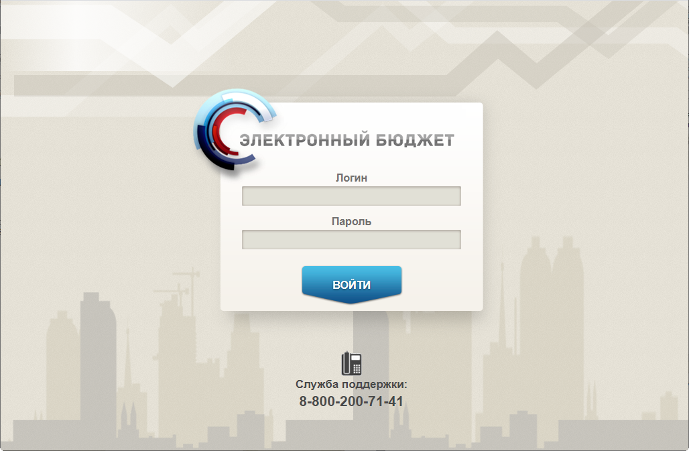
37. Страница авторизации
- В открывшемся окне авторизации (рис. 37) указать имя пользователя и пароль. Нажать кнопку «Войти».
- На странице личного кабинета пользователя, в главном меню выбрать раздел «Казначейское сопровождение – Управление расходами (казначейское сопровождение)» (рис. 38).
Далее пользователь ПУР КС может выполнять операции над документами.
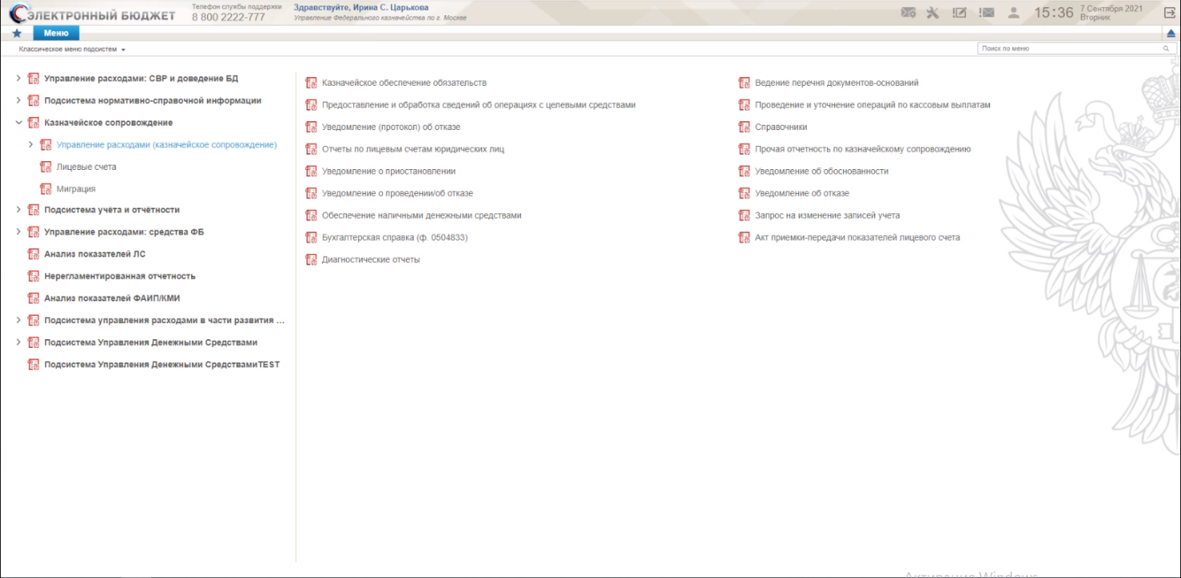
38. Главная страница веб-портала. Меню

Описание типовых операций

Печать документа
Форматы печати документов: PDF, XLS, RTF, ODS и ODT. Для каждого типа документа состав доступных форматов для его печати различен. Для корректной работы вывода на печать документов в форматах *ods, *odt – необходимо установление ПО LibreOffice.
Роль: 601_01_01 ПУР КС. Ввод документов по ЛС ЮЛ, 603_01_02 ПУР КС. Исполнитель ЦС ФК по обработке документов по ЛС ЮЛ.
Порядок действий:
- Развернуть ветку раздела «Казначейское сопровождение – Управление расходами (казначейское сопровождение)» к фильтр-папке документа.
- На СФ выделить необходимый формуляр.
- Для печати списковой формы документа нажать на кнопку «Печать списка». В модальном окне выбрать из списка шаблонов необходимый формат печати.
Сформируется печатная списковая форма документа в выбранном формате.
- Для печати документа нажать кнопку «Печать документа». В модальном окне выбрать необходимый формат печати.
Сформируется печатная форма документа в выбранном формате.
- Для печати документа из ВФ нажать кнопку «Просмотреть».
- На ВФ формуляра нажать кнопку «Печать». В модальном окне выбрать необходимый формат печати.
Сформируется печатная форма документа в выбранном формате.

Операции, выполняемые в рамках бизнес-процесса «Ведение перечня документов-оснований в Компоненте КС ПУР ЭБ»

Автоматическое формирование Документа-основания на основании сведений, полученных из других подсистем
Из ЕИС, или из НСИ ЭБ, или из ПУР ЭБ инициирована передача xml-сообщения (эмуляция). На основании этих данных в ПУР КС автоматически формируется заявка. Исполнитель должен быть внесен в справочник «Сводный реестр» либо в справочник «Реестр ИП и КФХ».
Роль: 603_04_02 ПУР КС. Просмотр ЦС ФК документов своего ЦС по ЛС ЮЛ
- На дереве навигации перейти по следующему пути «Ведение перечня документов-оснований – Документ-основание – Все документы».
В случае успешного прохождения контролей в СФ автоматически сформирован документ на статусе «На исполнении ЦС». В зависимости от источника полученных данных, в поле «Система источник» будет находиться соответствующая запись.
В случае неуспешного прохождения контролей в Подсистеме автоматически сформирован экземпляр документа в статусе «Отменен».
- Выделить курсором Документ на статусе «На исполнении ЦС». Нажать кнопку «Открыть».
- Выполнить проверку Документа. В том случае, если имеющихся данных недостаточно, нужно внести недостающие данные.
  - Проверить заполнение банковских реквизитов Исполнителя или Соисполнителя (в разделе «Обособленные подразделения»).
Если найдена соответствующая запись для «Лицевого счета» Исполнителя или Соисполнителя в справочнике «Книга регистрации казначейских счетов»:
реквизит «Расчетный счет» заполняется автоматически на основании реквизита «Номер КС» раздела «Сведения о счете»;
реквизит «БИК» заполняется значением «БИК ТОФК» соответствующей актуальной записи справочника «Книга регистрации казначейских счетов»;
реквизит «Корсчет» заполняется значением реквизита «Связанный банковский счет» найденной актуальной записи справочника «Книга регистрации казначейских»;
реквизит «Наименование банка» заполняется значением поля «Платежное наименование банка» справочника «Банковские счета ФК».
Сохранены изменения документа, статус остался прежним.

Формирование и отправка в ЕИС квитанции, сформированной при автоматической отмене Документа-основания, принятого из ЕИС
Документ-основание на статусе «Отменен», где система источник «ЕИС».
Роль: 605_ПУР КС. Администратор технической поддержки системы
- Авторизоваться в ЛК ПУР КС.
- Перейти в главное меню. Выбрать пункт «ПУР(КС)».
- На дереве навигации перейти по следующему пути «Ведение перечня документов-оснований – Документ-основание – Все документы».
- Выбрать документ на статусе «Отменен».
Отправлена квитанция в «ЕИС», где отправляется причина не прохождения контроля, по которой документ упал на статус «Отменен».

Возврат в работу «Документ-основание» из ЕИС со статуса «Отменен»
Документ-основание на статусе «Отменен», где система источник «ЕИС».
Роль: 605_ПУР КС. Администратор технической поддержки системы
- Авторизоваться в ЛК ПУР КС.
- Перейти в главное меню. Выбрать пункт «ПУР(КС)».
- На дереве навигации перейти по следующему пути «Ведение перечня документов-оснований – Документ-основание – Все документы».
- Выбрать документ на статусе «Отменен» и нажать кнопку «Вернуть в работу».
Документ из ЕИС со статуса «Отменен» перешел на статус «На исполнении ЦС». Все поля документа доступны для редактирования аналогично полям в ДО из ПУР КС.

Дополнение и утверждение документа ФО, включение документа в ПДО и формирование уведомления Исполнителю
Роль: 603_01_02 ПУР КС. Исполнитель ЦС ФК по обработке документов по ЛС ЮЛ
- На дереве навигации перейти по следующему пути «Ведение перечня документов-оснований – Документ-основание – На исполнении ЦС».
- Выделить документ на статусе «На исполнении ЦС». Нажать кнопку «Открыть».
- Выполнить проверку документа и заполнить все недостающие поля.
В случае если система-источник Заявки – «ЕИС», Исполнитель ЦС ФК проверяет корректность определения исполнителей по документу-основанию, вносит необходимые правки, чтобы Заявка после сохранения была направлена в ФО соответствующего исполнителя.
В случае если система-источник Заявки – «ПУР ЭБ» выполнить проверку вкладок «Исполнитель», «Заказчик», «Документ-основание» в соответствии с вкладкой «Данные ПУР ЭБ»
В том случае, если имеющихся данных недостаточно, нужно дополнить недостающие данные. В тех случаях, когда это требуется, заполняются реквизиты «Подлежит приостановлению» и «Расходная декларация».
Внимание! Реквизиты, обязательные к заполнению:
- «Код вида средств» (заполняется из справочника «Виды средств»);
- «Наименование вида средств» (заполняется из справочника «Виды средств»);
- «Проект» (заполняется из справочника «Проекты»).
- Если в закладке «Заказчик» необходимо обновить данные на соответствующие текущим значениям в записи ПДО (это может быть необходимо в случае, если за время обработки документа-основания в запись ПДО были внесены какие-либо изменения в закладку «Заказчик»), то нужно нажать кнопку «Обновить вкладку «Заказчик». Если нажатие произошло ошибочно, то до того, как сохранить изменения, нужно нажать кнопку «Отмена обновления вкладки «Заказчик».
- Если в таблице «ИГК» необходимо обновить данные на соответствующие текущим значениям в записи ПДО (это может быть необходимо в случае, если за время обработки документа-основания в запись ПДО были внесены какие-либо изменения в таблицу «ИГК»), то нужно нажать кнопку «Обновить данные по ИГК». Если нажатие произошло ошибочно, то до того, как сохранить изменения, нужно нажать кнопку «Отменить обновление данных по ИГК».
- Реквизит «ГОЗ» и «Подлежит приостановлению» отображается при коде уровня бюджета «Заказчика» равном «1», пятый символ значения лицевого счета «Заказчика».
- После внесения изменений в документ нажать кнопку «Сохранить изменения».
После сохранения статус документа не меняется.
  - Если нужна доработка от Исполнителя формуляра, на панели инструментов нужно нажать кнопку «Вернуть на доработку». Выводится диалоговое окно для указания причины возврата формуляра Исполнителю, которая отображается во вкладке «Причины возврата» в поле «Причина возврата». Это действие доступно только для документа с ручным вводом, при интеграции – не доступно. Если формуляр отправлен на доработку, то поменяется статус на «На доработке», а этап утверждения клиентом изменяется на «Утверждение не начато».
  - Если нужно отменить формуляр, на панели инструментов нужно нажать кнопку «Отмена документа», выводится диалоговое окно для указания причины отмены, которая отражается во вкладке «Отметки ЦС Обслуживании». Если формуляр отменен, то его статус поменяется на «Отменен».
- В СФ выделить документ на статусе «На исполнении ЦС». Нажать кнопку «На согласование».
  - Если настроен Шаблон листа согласования, то ФИО согласующих и утверждающих заполнится автоматически, в ином случае необходимо указать согласующих/утверждающих. Отправить на согласование.
  - Также доступна возможность пропустить этап согласования, для этого нужно установить чекбокс напротив надписи: «Пропустить этап согласования».
Документ изменит статус на «На согласовании ЦС», ЦС», а этап утверждения ФК поменяется на «Утверждение не начато».
В случае пропуска этапа согласования, статус формуляра изменится на статус «На утверждении ЦС».
Роль: 603_06_02 ПУР КС.Администратор ЦС ФК
- Авторизоваться в ЛК ПУР КС.
- Перейти в главное меню. Выбрать пункт «ПУР(КС)».
- На дереве навигации перейти по следующему пути «Ведение перечня документов-оснований – Документ-основание – На исполнении ЦС».
- Выделить документ на статусе «На исполнении ЦС». Нажать кнопку «Открыть».
- В разделе «Изменяющий документ» изменить значение ИГК.
- После внесения изменений в документ нажать кнопку «Сохранить изменения».
После сохранения статус документа не меняется.
Если нужно отменить формуляр, на панели инструментов нужно нажать кнопку «Отмена документа», выводится диалоговое окно для указания причины отмены, которая отражается во вкладке «Отметки ЦС Обслуживании». Если формуляр отменен, то его статус поменяется на «Отменен».
- В СФ выделить курсором документ.
- Нажать кнопку «На согласование».
Документ изменит статус на «На согласовании ЦС».
Роль: 603_02_02 ПУР КС. Согласование ЦС ФК по обработке документов по ЛС ЮЛ
- Авторизоваться в ЛК ПУР КС.
- Перейти в главное меню. Выбрать пункт «ПУР(КС)».
- На дереве навигации перейти по следующему пути «Ведение перечня документов-оснований – Документ-основание».
- Выделить документ со статусом «На согласовании ЦС», нажать кнопку «Согласовать/Отменить».
- В появившемся диалоговом окне, в котором доступны действия «Согласовать» или «Отменить». Для согласования нужно нажать кнопку «Согласовать». В случае отмены – нажать кнопку «Отменить», с описанием причины отмены, которая указывается в диалоговом окне согласования и отображается на вкладке «Лист согласования ЦС» в поле «Примечание».
При согласовании статус документа изменится на «На утверждении ЦС», а этап утверждения ФК на «Утверждение руководителем».
При отмене документа статус изменится на «Отменен». В ЕИС отправляется квитанция о результате обработки документа-основания.
Роль: 603_03_02 ПУР КС. Утверждение ЦС ФК по обработке документов по ЛС ЮЛ
- Авторизоваться в ЛК ПУР КС.
- Перейти в главное меню. Выбрать пункт «ПУР(КС)».
- На дереве навигации перейти по следующему пути «Ведение перечня документов-оснований – Документ-основание – На утверждении ЦС».
- Выделить документ со статусом «На утверждении ЦС», нажать кнопку «Утвердить/Отменить».
- В появившемся диалоговом окне нажать кнопку «Утвердить». В случае необходимости, можно отклонить документ. Для этого в появившемся диалоговом окне нажать кнопку «Отменить», предварительно указав причину отмены в поле «Примечание».
При утверждении формуляра:
- статус изменится на «Включен в Перечень», а этап утверждения ФК на «Утверждение завершено»;
- в ПДО будет создана/актуализирована запись на основании Документа-основания с соответствующим статусом исполнения;
- если в записи ПДО признак «ЛС открыт в ФО» равен значению «Да», то во вкладке «Заказчик», в разделе «Данные финансового органа» все поля будут заполнены;
- автоматически присваивается аналитический код раздела для каждой строки ИГК и для каждого Обособленного подразделения при создании и при изменении;
- поле «Номер реестровой записи контракта/соглашения» заполнено в соответствии с документом «Документ-основание» (где система источник «ПУР ЭБ»);
- в случае первичного создания записи в ПДО будет сформирован документ «Уведомление о приеме документа-основания» (далее – Уведомление), содержащий информацию об открытии/закрытии разделов лицевого счета, который можно просмотреть по следующему пути в навигации: «Управление расходами (казначейское сопровождение)». Управление расходами», ветка «Ведение перечня документов-оснований», «Уведомление о приеме документа-основания». После успешного формирования Уведомления, оно будет доступно для просмотра в ЛК ПУР КС, а также будет направлено в НСИ ЭБ для передачи сведений об открытии/закрытии раздела лицевого счета;
- в случае актуализации записи в ПДО в документе «Уведомление о приеме документа-основания» будут введены соответствующие изменения.
При отмене формуляра статус изменится на «Отменен». В ЕИС отправляется квитанция о результате обработки документа-основания.

Обновление документа «Уведомление о приеме документа-основания»
Роль: 603_01_02 ПУР КС. Исполнитель ЦС ФК по обработке документов по ЛС ЮЛ
- Авторизоваться в ЛК ПУР КС.
- Перейти в главное меню. Выбрать пункт «ПУР(КС)».
- На дереве навигации перейти по следующему пути «Ведение перечня документов-оснований – Перечень документов-оснований».
- Проверить доступ на просмотр созданных записей в ПДО.
Пользователю видны записи ПДО по документам-основаниям, в которых он является Заказчиком или Исполнителем.
Статус документа должен быть «Сформирован».
«Сообщение ОП» и «Сообщение» сформировалась в соответствии с реквизитом «Статус раздела» и «Статус раздела ОП» по правилу:
- если значение реквизита «Статус раздела» или «Статус раздела ОП» равно «Активен», то значение данного реквизита равно «Уведомляем, что в Центр специализации Федерального казначейства приняты сведения о документе-основании для открытия и активации раздела лицевого счета исполнителю»;
- если значение реквизита «Статус раздела» или «Статус раздела ОП» равно «Закрыт», то значение данного реквизита равно «Уведомляем, что раздел лицевого счета исполнителя закрыт»;
- если значение реквизита «Статус раздела» или «Статус раздела ОП» равно «Передача показателей», то значение данного реквизита равно «Уведомляем, что по разделу лицевого счета исполнителя осуществляется передача показателей»;
- если значение реквизита «Статус раздела» или «Статус раздела ОП» равно «К закрытию», то значение данного реквизита равно «Уведомляем, что на разделе лицевого счета исполнителя есть остатки и/или учтенные показатели, раздел будет закрыт после того, как остатки и/или показатели будут обнулены».
- Перейти в главное меню. Выбрать пункт «ПУР(КС)».
- На дереве навигации перейти по следующему пути «Ведение перечня документов-оснований – Уведомление о приеме документа-основания».
- Проверить доступ на просмотр созданных документов «Уведомление о приеме документа-основания».
Документ открыт на просмотр:
- статус документа должен быть «Сформирован»;
- автоматически присваивается аналитический код раздела для каждой строки ИГК при создании и при изменении ПДО;
- реквизит «Полное наименование Банка» заполнено значением реквизита «Полное наименование банка» актуальной записи справочника «Банковские счета ФК».

Возвращение документа «Документ-основание» со статуса «Отменен»
Роль: 603_06_02 ПУР КС. Администратор ЦС ФК
- Авторизоваться в ЛК ПУР КС.
- Перейти в главное меню. Выбрать пункт «ПУР(КС)».
- На дереве навигации перейти по следующему пути «Ведение перечня документов-оснований – Документ-основание – Все документы».
- В СФ выделить документ в статусе «Отменен». Нажать кнопку «Вернуть в работу ЦС».
Документ автоматически переходит из статуса «Отменен» в статус «На исполнении ЦС».

Печать ПДО
Роль: 603_04_02 ПУР КС. Просмотр ЦС ФК документов своего ЦС по ЛС ЮЛ
- Авторизоваться в ЛК ПУР КС.
- Перейти в главное меню. Выбрать пункт «ПУР(КС)».
- На дереве навигации перейти по следующему пути «Ведение перечня документов-оснований – Перечень документа-основания».
- Для печати списка в списковой форме выбрать одну или несколько записей документа «Документ-основание», нажать кнопку «Печать списка», в модальном окне выбрать формат печати.
Сформируется печатная форма списка в выбранном формате.
- Для печати документа в списковой форме выделить необходимый формуляр, нажать на кнопку «Печать документа», в модальном окне выбрать формат печати.
Сформируется печатная форма документа в выбранном формате.

Печать документа «Перечень документа-основания», с формированием печатной формы документа «Уведомление о полном исполнении государственного контракта»
Роль: 603_04_02 ПУР КС. Просмотр ЦС ФК документов своего ЦС по ЛС ЮЛ
- Авторизоваться в ЛК ПУР КС.
- Перейти в главное меню. Выбрать пункт «ПУР(КС)».
- На дереве навигации перейти по следующему пути «Ведение перечня документов-оснований – Перечень документа-основания».
- Выбрать документ, где значение «Статус исполнения» равно значению «Завершено», значение «Система-источник» равно значению «ЕИС».
- Нажать кнопку «Печать документа». Выбрать необходимый формат печати .
Сформируется ПФ уведомления в выбранном формате, где часть полей будет заполнено автоматически, а остальные поля заполняются вручную пользователем ЦС после формирования ПФ.

Печать документа «Документ-основание»
Роль: 603_01_02 ПУР КС. Исполнитель ЦС ФК по обработке документов по ЛС ЮЛ
- Авторизоваться в ЛК ПУР КС.
- Перейти в главное меню. Выбрать пункт «ПУР(КС)».
- На дереве навигации перейти по следующему пути «Ведение перечня документов-оснований – Документ-основание – Все документы».
- Для печати списка в списковой форме выбрать одну или несколько записей документа «Документ-основание», нажать кнопку «Печать списка», в модальном окне выбрать формат печати.
Сформируется печатная форма списка в выбранном формате.
- Для печати документа в списковой форме выделить необходимый формуляр, нажать на кнопку «Печать документа», в модальном окне выбрать формат печати.
Сформируется печатная форма документа в выбранном формате.

Печать документа «Уведомление о приеме документа-основания»
Роль: 603_01_02 ПУР КС. Исполнитель ЦС ФК по обработке документов по ЛС ЮЛ
- Авторизоваться в ЛК ПУР КС.
- Перейти в главное меню. Выбрать пункт «ПУР(КС)».
- На дереве навигации перейти по следующему пути «Ведение перечня документов-оснований – Уведомление о приеме документа-основания».
- Для печати списка на списковой форме нажать кнопку «Печать списка», в модальном окне выбрать формат печати.
Сформируется печатная форма списка в выбранном формате.
- Для печати документа в списковой форме выделить необходимый формуляр, нажать на кнопку «Печать документа», в модальном окне выбрать формат печати.
Сформируется печатная форма документа в выбранном формате.

Проверка работы роли «Координатор» по документу «Документ-основание»
Роль: 603_07_02 ПУР КС. Координатор ЦС ФК
- Авторизоваться в ЛК ПУР КС.
- Перейти в главное меню. Выбрать пункт «ПУР(КС)».
- На дереве навигации перейти по следующему пути «Ведение перечня документов-оснований – Документ-основание – На исполнении ЦС».
- Выделить документ для обработки и нажать кнопку «Определить исполнителя».
- Выбрать необходимого пользователя из перечня и нажать кнопку «ОК».
На ВФ во вкладке «Отметки ЦС Обслуживания» в группе реквизитов «Ответственный исполнитель» указаны реквизиты сотрудника, которому документ был назначен Координатором.

Установление признака приостановления исполнения документа ФО
Роль: 603_01_02 ПУР КС. Исполнитель ЦС ФК по обработке документов по ЛС ЮЛ:
- Авторизоваться в ЛК ПУР КС.
- Перейти в главное меню. Выбрать пункт «ПУР(КС)». На дереве навигации перейти по следующему пути «Ведение перечня документов-оснований – Документ-основание – На исполнении ЦС».
- Выделить документ на статусе «На исполнении ЦС». Нажать кнопку «Открыть».
- Выполнить приостановление документа.
  - Если Документ подлежит приостановлению, необходимо поставить галочку в признаке «Подлежит приостановлению» в разделе «Основные сведения», при создании Документа, либо в разделе «Изменяющий документ», при изменении документа.
- Потом нажать кнопку «Сохранить изменения».
Примечание. Признак «Подлежит приостановлению» устанавливается только для тех документов-оснований, казначейское сопровождение по которым обеспечивается в соответствии с правилами постановления Правительства № 1702 от 28.12.18.
- В СФ выделить курсором документ со статусом «На исполнении ЦС». Нажать кнопку «На согласование». Если настроен Шаблон листа согласования, то ФИО согласующих и утверждающих подтянется, в ином случае необходимо указать согласующих/утверждающих.
  - Также доступна возможность пропустить этап согласования, для этого нужно установить чекбокс напротив надписи: «Пропустить этап согласования».
  - Для того чтобы отменить документ в СФ, необходимо выделить формуляр документ со статусом «На исполнении ЦС» и нажать кнопку «Отменить документ».
Формуляр изменит статус на «На согласовании ЦС».
Если пропущен этап согласования, то статус формуляра изменится на статус «На утверждении ЦС».
При отмене документа в диалоговом окне указывается причина отмены и отображается на вкладке «Отметки ЦС Обслуживания» в поле «Причины отклонения». Документ становится недоступен для редактирования и реквизит «Статус обработки клиентом» принимает значение «Утвержден».
Роль: 603_02_02 ПУР КС. Согласование ЦС ФК по обработке документов по ЛС ЮЛ.
Выполняется операция согласования.
Роль: 603_03_02 ПУР КС. Утверждение ЦС ФК по обработке документов по ЛС ЮЛ.
Выполняется операция утверждения.

Обработка записи ПДО при обработке Акта приемки-передачи показателей лицевого сета
Роль: 603_04_02 ПУР КС. Просмотр ЦС ФК документов своего ЦС по ЛС ЮЛ
- Перейти в главное меню. Выбрать пункт «ПУР(КС)». На дереве навигации перейти по следующему пути «Ведение перечня документов-оснований – Перечень документов-оснований».
- При включении незакрытых разделов Исполнителя в Акт приемки-передачи показателей лицевого сета (статус «На исполнении ЦС»):
В ПДО актуализировался существующий документ, который уже есть в ПУР КС, в котором заполнены вкладки «Правопреемники», «Акт приемки-передачи показателей лицевого счета (передающая сторона)».
В ПДО актуализировался существующий документ, который уже есть в ПУР КС, в котором заполнены вкладки «Акт приемки-передачи показателей лицевого счета (принимающая сторона)», статус раздела «Передача показателей».
- При регистрации Акта приемки-передачи показателей лицевого счета Исполнителя (статус «Зарегистрирован»):
В «Перечень документов-оснований» принимающей актуализировался существующий документ, который уже есть в ПУР КС в поле «Статус раздела» заполнено значением «Активен».
В «Перечень документов-оснований» передающий актуализировался существующий документ, который уже есть в ПУР КС в поле «Статус раздела» заполнено значением «Закрыт».
- При регистрации отмене документа «Акт приемки-передачи показателей лицевого счета» (статус «Отменен»):
В «Перечень документов-оснований» актуализировался существующий документ, который уже есть в ПУР КС:
- поле «Статус раздела» заполнено значением «Активен», либо значением «К закрытию»;
- удалена строка во вкладки «Акт приемки-передачи показателей лицевого счета (передающая сторона)»;
- удалена строка блока «Правопреемники» вкладки «Исполнитель», в которой лицевой счет соответствует значению параметра «Номер лицевого счета принимающей стороны»;
- удалена строка вкладки «Акт приемки-передачи показателей лицевого счета (принимающая сторона)».

Обработка записи ПДО при включении незакрытых разделов Исполнителя в Акт приемки-передачи показателей лицевого сета
В системе присутствует документ «Акт приемки-передачи показателей лицевого счета» в статусе «На исполнении ЦС(передающего)».
Роль: 603_04_02 ПУР КС. Просмотр ЦС ФК документов своего ЦС по ЛС ЮЛ
- Перейти в главное меню. Выбрать пункт «ПУР(КС)». На дереве навигации перейти по следующему пути «Ведение перечня документов-оснований – Перечень документов-оснований».
По передающей стороне в ПДО, раздел по которому включен в Акт, заполнены вкладки «Правопреемники», «Акт (передающая сторона)», статус раздела изменился на «Передача показателей», так же в поле «Дата изменения раздела» изменился на текущую дату.
По принимающей стороне в ПДО, раздел которого включен в Акт, заполнены вкладки «Акт (принимающая сторона)», статус раздела изменился «Передача показателей», так же в поле «Дата изменения раздела» изменился на текущую дату.

Обработка записи ПДО при регистрации Акта приемки-передачи показателей лицевого счета Исполнителя
В системе присутствует «Акт приемки-передачи показателей лицевого счета» в статусе «Зарегистрирован».
Роль: 603_04_02 ПУР КС. Просмотр ЦС ФК документов своего ЦС по ЛС ЮЛ
- Перейти в главное меню. Выбрать пункт «ПУР(КС)». На дереве навигации перейти по следующему пути «Ведение перечня документов-оснований – Перечень документов-оснований».
По принимающей стороне в «Перечень документов-оснований» актуализировался существующий документ, раздел которого включен в Акт, поле «Статус раздела» заполнено значением «Активен».
По передающей стороне в «Перечень документов-оснований» актуализировался существующий документ, раздел которого включен в Акт, поле «Статус раздела» заполнено значением «Закрыт».

Обработка записи ПДО, при отмене документа «Акт приемки-передачи показателей лицевого счета»
В системе присутствует «Акт приемки-передачи показателей лицевого счета» Исполнителя в статусе «Отменен».
Роль: 603_04_02 ПУР КС. Просмотр ЦС ФК документов своего ЦС по ЛС ЮЛ
- Перейти в главное меню. Выбрать пункт «ПУР(КС)». На дереве навигации перейти по следующему пути «Ведение перечня документов-оснований – Перечень документов-оснований».
- Выбрать документ и открыть на просмотр нажатием кнопки «Просмотреть».
По передающей стороне в «Перечень документов-оснований» актуализировался существующий документ, раздел которого включен в Акт:
- поле «Статус раздела» заполнено значением «Активен»;
- Удалена строка во вкладки «Акт приемки-передачи показателей лицевого счета (передающая сторона)»;
- Удалена строка блока «Правопреемники». По принимающей стороне в «Перечень документов-оснований» актуализировался существующий документ, раздел которого включен в Акт;
- Удалена строка вкладки «Акт приемки-передачи показателей лицевого счета (принимающая сторона)».
- Статус раздела изменен на «Активен».

Заполнение реквизитов для обособленного подразделения (головной уровень)
Роль: PFC_ПУР КС. Исполнитель ФО
Порядок действий:
- Авторизоваться в ЛК ПУР КС.
- В главном меню выбрать раздел «Управление расходами (казначейское сопровождение)». На панели навигации перейти по следующему пути: «Ведение перечня документов-оснований – Документ-основание – Все документы» (рис. 39).
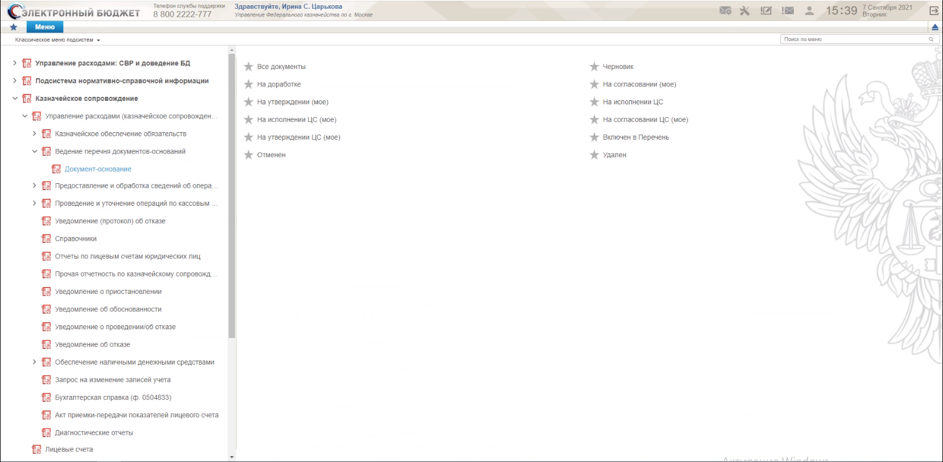
39. Главное меню. Закладка «Формуляры». Пункт «Документ-основание»
- Переключить режим отображения СФ в режим «ФО». Для этого нажать кнопку «1» (рис. 40) и в появившемся списке выбрать пункт «ФО».
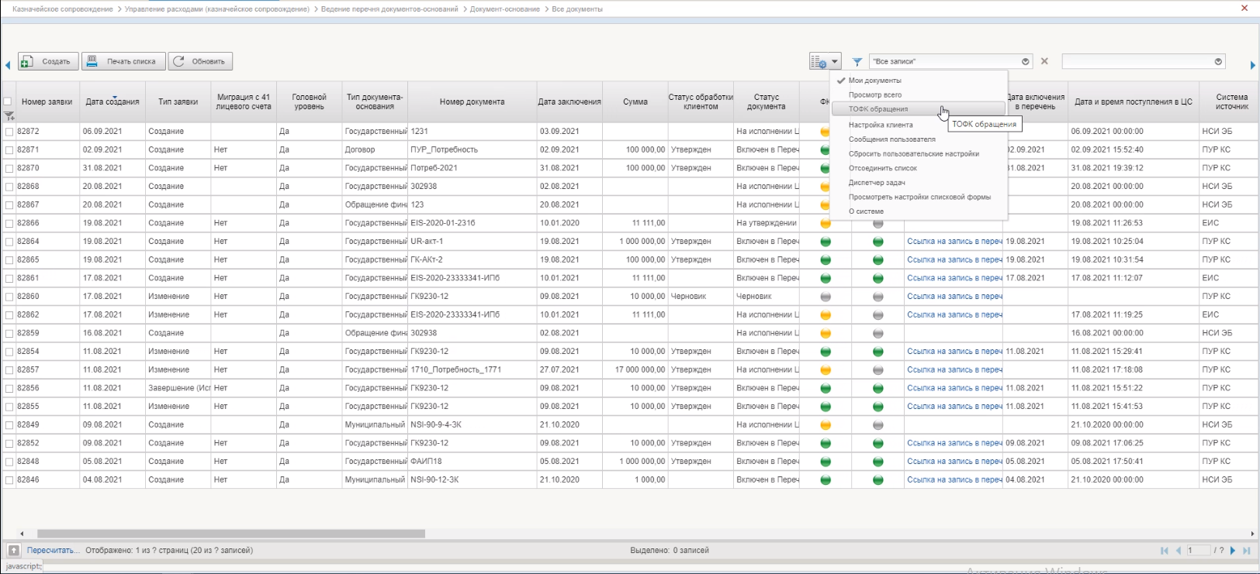
40. Переключение режима отображения СФ в режим «ФО»
- Для создания нового документа нажать кнопку «Создать».
- В открывшейся ЭФ документа выбрать из выпадающего списка тип заявки «Создание». В результате чего ЭФ документа примет вид, представленный на рисунке 41.
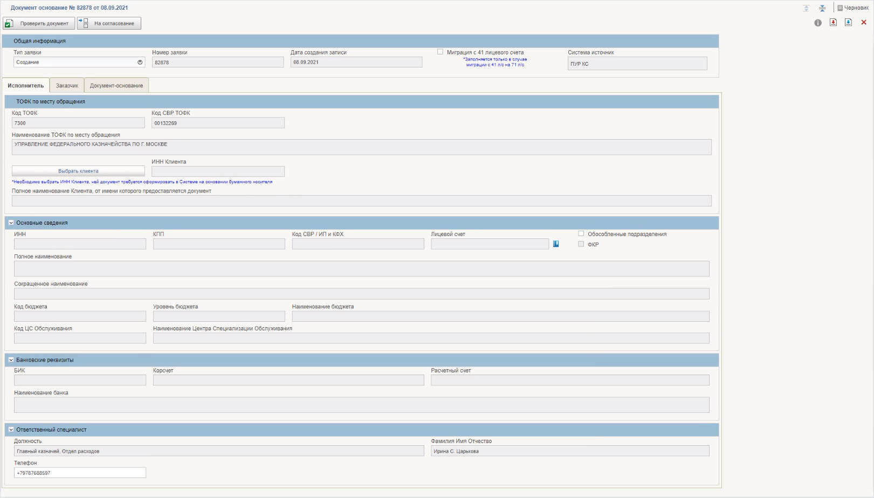
41. ЭФ документа. Тип заявки «Создание»
- Для выбора Головного исполнителя по контракту нажать кнопку «Выбрать клиента» (см. рис. 41).
- В открывшемся справочнике выбрать организацию и нажать кнопку «ОК» (рис. 42).
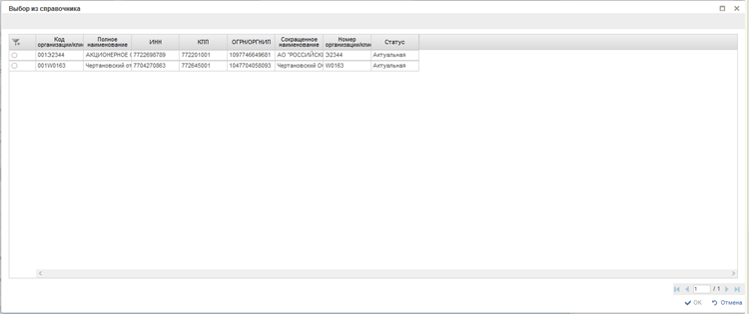
42. Выбор из справочника
В случае если лицевой счет исполнителя не подтянулся автоматически, его нужно добавить вручную.
- Далее заполнить необходимые реквизиты на вкладке «Заказчик» (рис. 44).
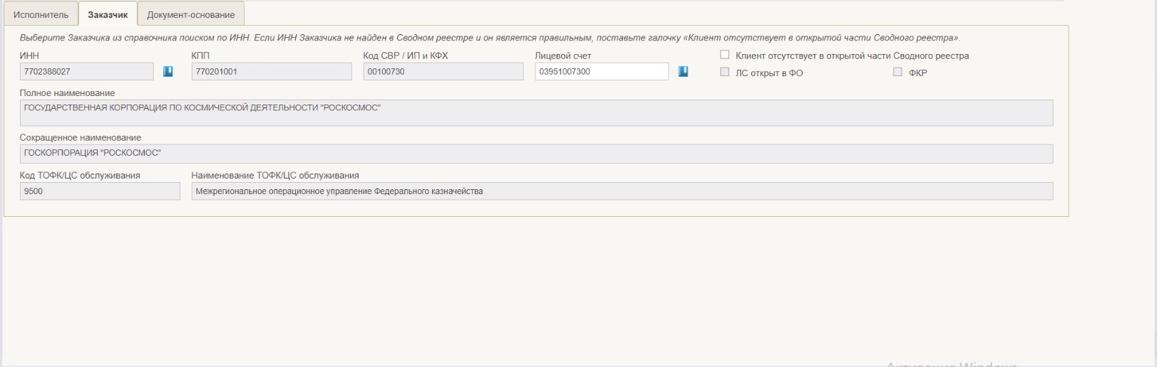
43. ЭФ документа «Документ-основание». Вкладка «Заказчик»
- Далее заполнить необходимые реквизиты на вкладке «Документ-основание» (рис. 44).
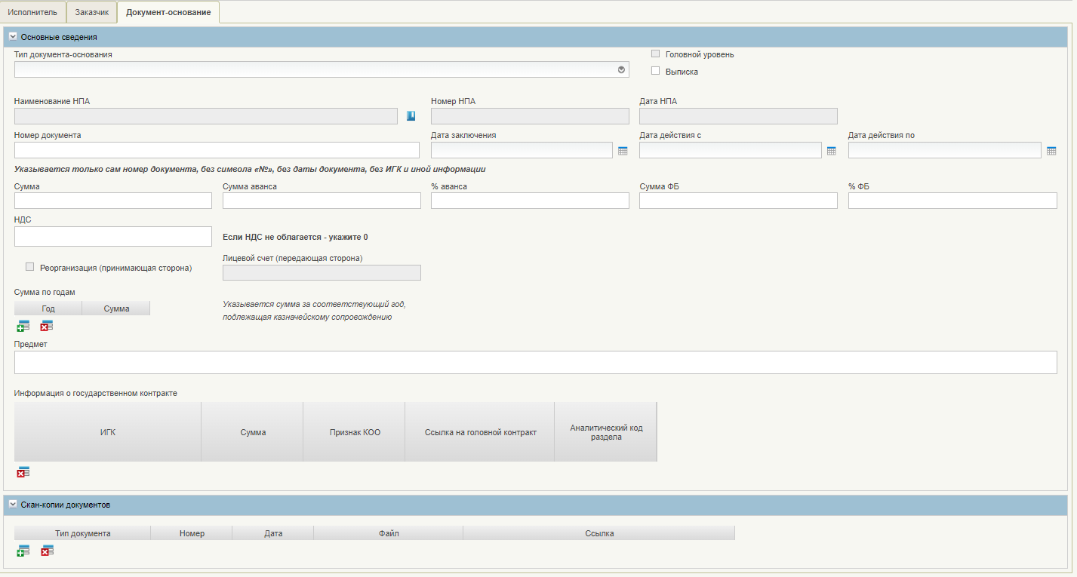
44. ЭФ документа «Документ-основание». Вкладка «Документ-основание»
- Затем на вкладке «Исполнитель» активировать чекбокс «Обособленные подразделения». После активации чекбокса на ЭФ появится одноименный раздел (рис. 45)
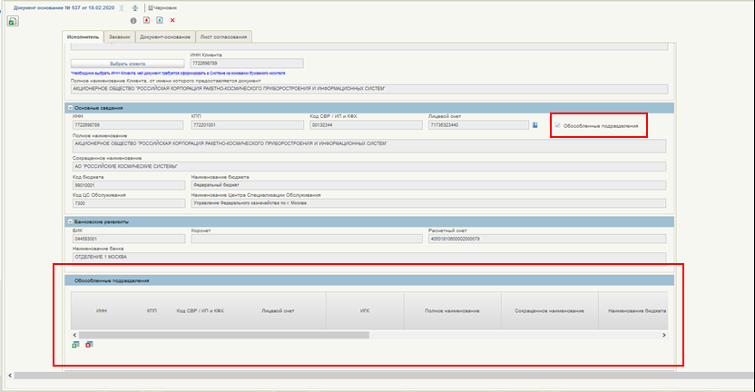
45. ЭФ документа «Документ-основание». Чекбокс «Обособленные подразделения». Раздел «Обособленные подразделения»
- Для добавления сведений об обособленном подразделении необходимо в разделе «Обособленные подразделения» нажать кнопку . В результате в таблицу добавится новая строка (рис. 46).
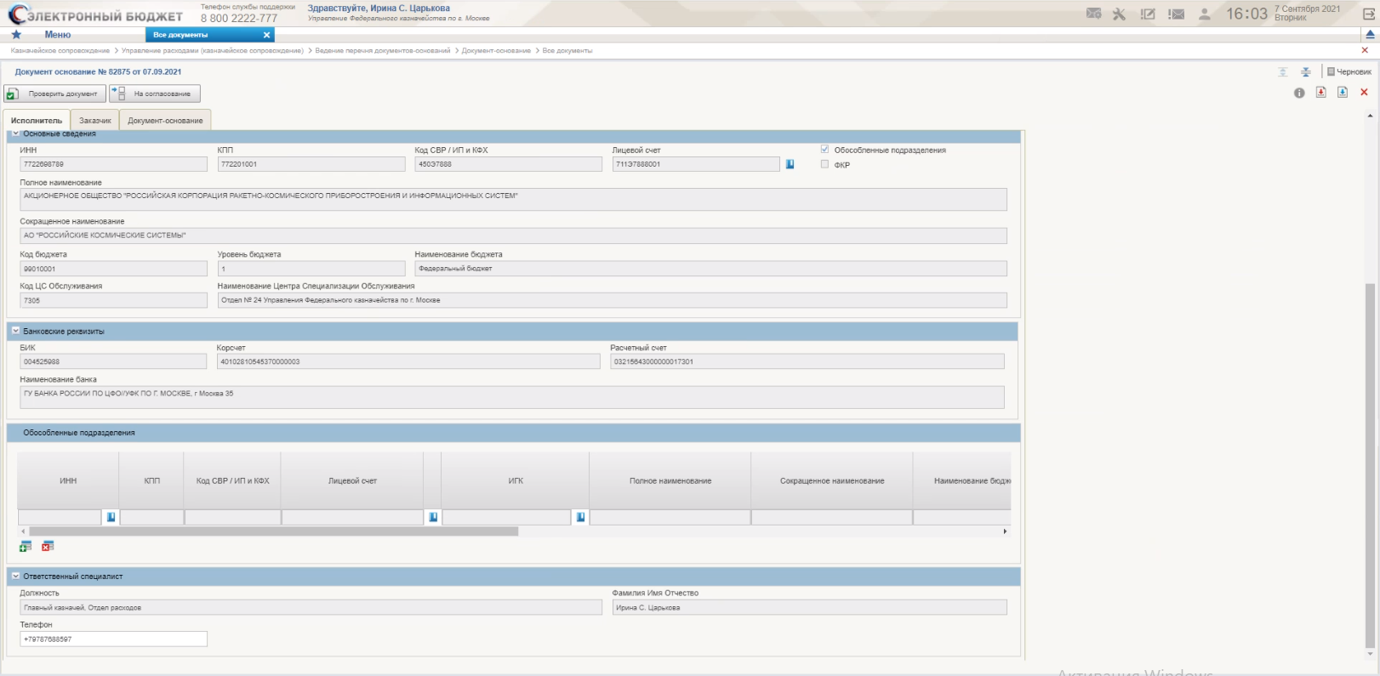
46. ЭФ документа «Документ-основание». Вкладка «Исполнитель». Раздел «Обособленные подразделения»
- Далее нужно заполнить поле «ИНН». Поле заполняется с помощью справочника «СвР/ИП и КФХ», который вызывается при нажатии на кнопку . В открывшемся окне справочника выбрать организацию и нажать кнопку «ОК» (рис. 47).
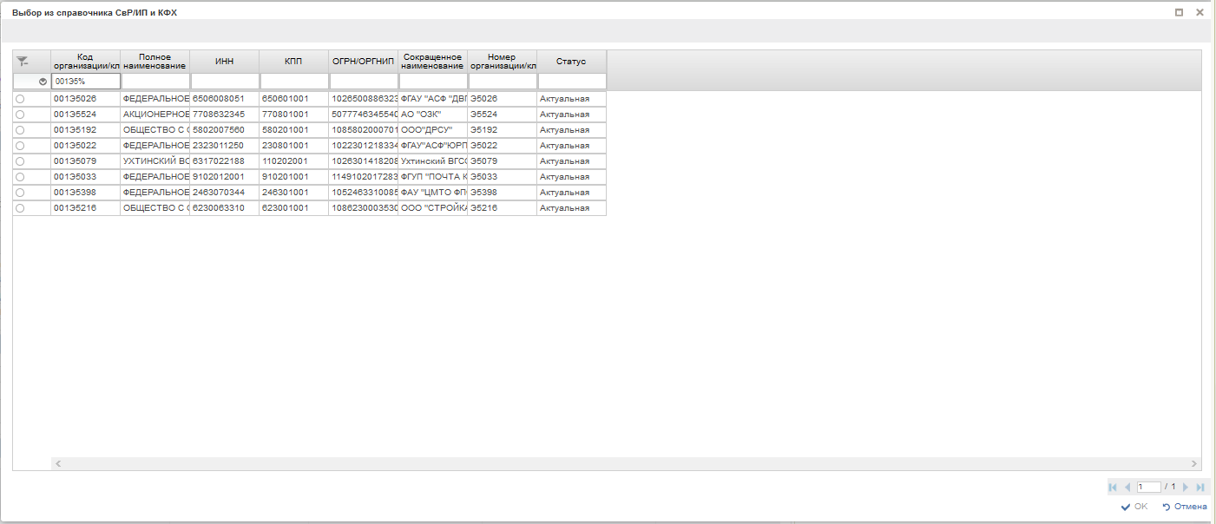
47. Окно выбора из справочника «СвР/ИП и КФХ»
После заполнения поля «ИНН» происходит автоматическое заполнение части полей (рис. 48)
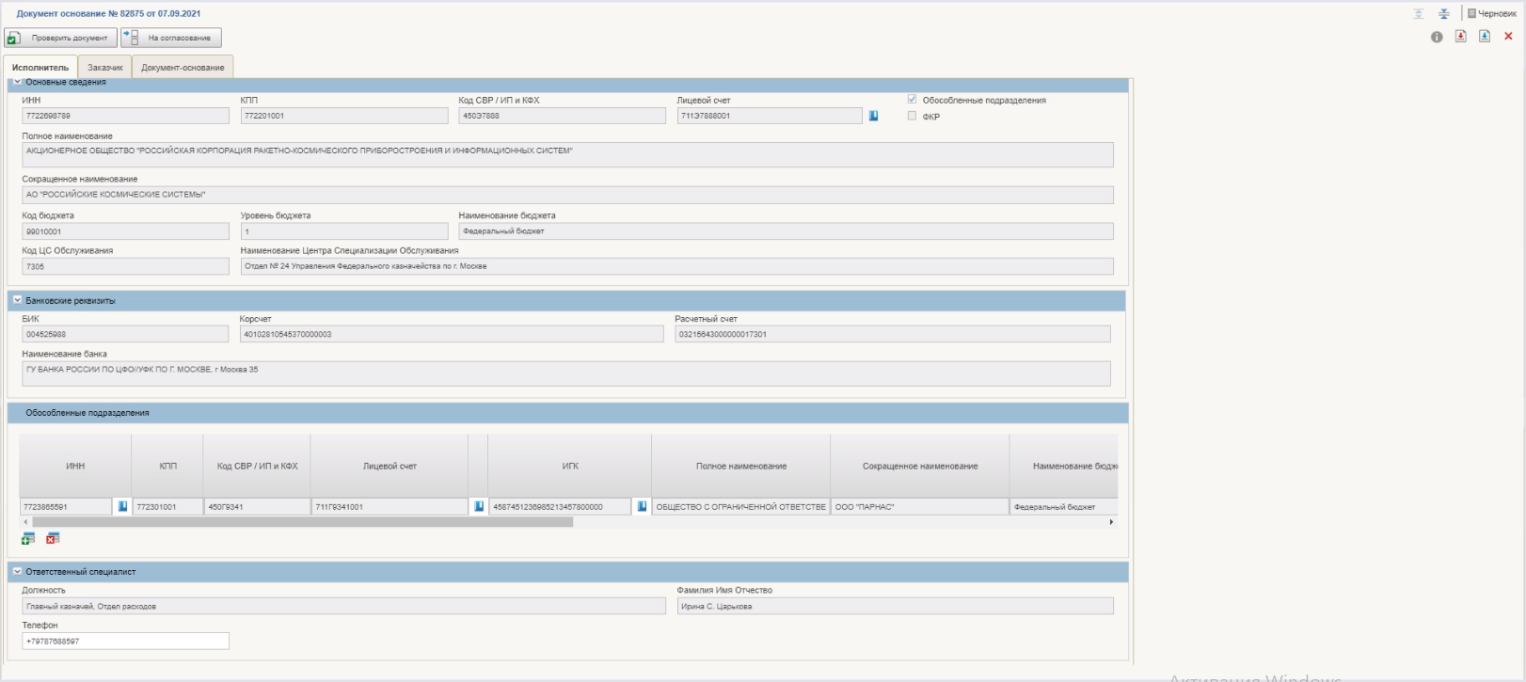
48. ЭФ документа «Документ-основание». Вкладка «Исполнитель». Раздел «Обособленные подразделения»
Примечание. В случае не головного уровня, поле «ИГК» заполняется вручную с помощью справочника.
- Далее надо заполнить поле «Лицевой счет». Поле заполняется с помощью справочника «Книга регистрации лицевых счетов», который вызывается при нажатии на кнопку . В открывшемся окне справочника выбрать организацию и нажать кнопку «ОК» (рис. 49).
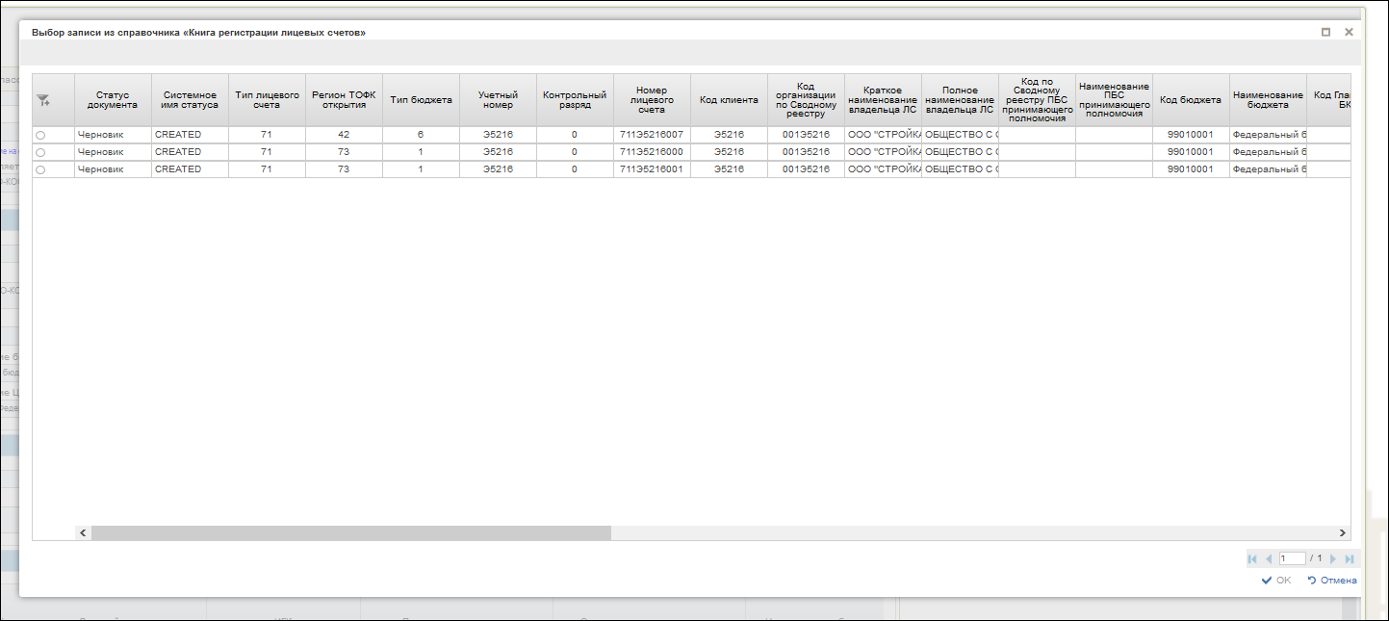
49. Справочник «Книга регистрации лицевых счетов»
После заполнения поля «Лицевой счет» происходит автоматическое заполнение оставшихся незаполненных полей.
- Cохранить документ.
- Согласовать и утвердить документ на стороне ФО.
- Отправить документ на обработку в ЦС.

Добавление информации об обособленных подразделениях в запись ПДО для открытия раздела Обособленному подразделению в рамках действующего документа-основания
Роль: PFC_ПУР КС. Исполнитель ФО
Порядок действий:
- Авторизоваться в ЛК ПУР КС.
- Перейти в главное меню. Выбрать раздел «ПУР(КС)». На закладке «Формуляры», на дереве навигации, перейти по следующему пути «Ведение перечня документов-оснований – Документ-основание – Все документы».
- Переключить режим отображения СФ в режим «ФО». Для этого нажать кнопку «1» и в появившемся списке выбрать пункт «ФО».
- На панели инструментов списковой формы нажать кнопку «Создать».
- В открывшейся ЭФ документа выбрать из выпадающего списка тип заявки «Изменение». В результате чего ЭФ документа примет вид, представленный на рисунке (рис. 50).
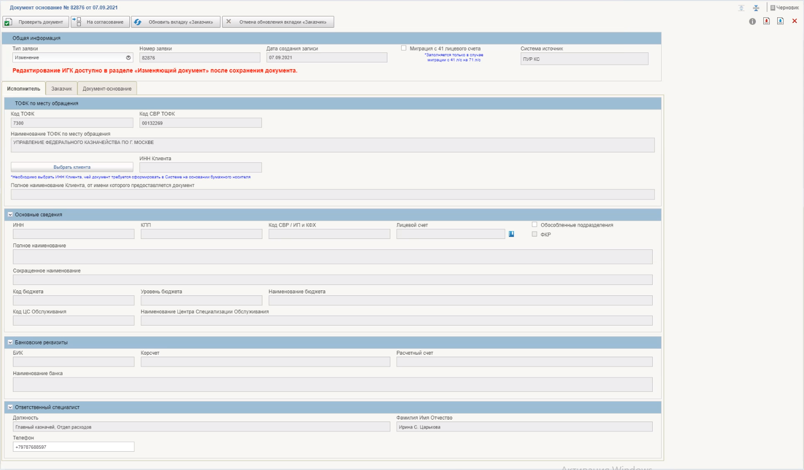
50. ВФ документа «Документ основание». Тип заявки «Изменение»
- Для выбора Головного исполнителя по контракту нажать кнопку «Выбрать клиента» (см. рис. 50).
- В открывшемся окне справочника «СВР/ИП и КФХ», выбрать клиента Головного исполнителя по контракту и нажать кнопку «ОК» (рис. 51).
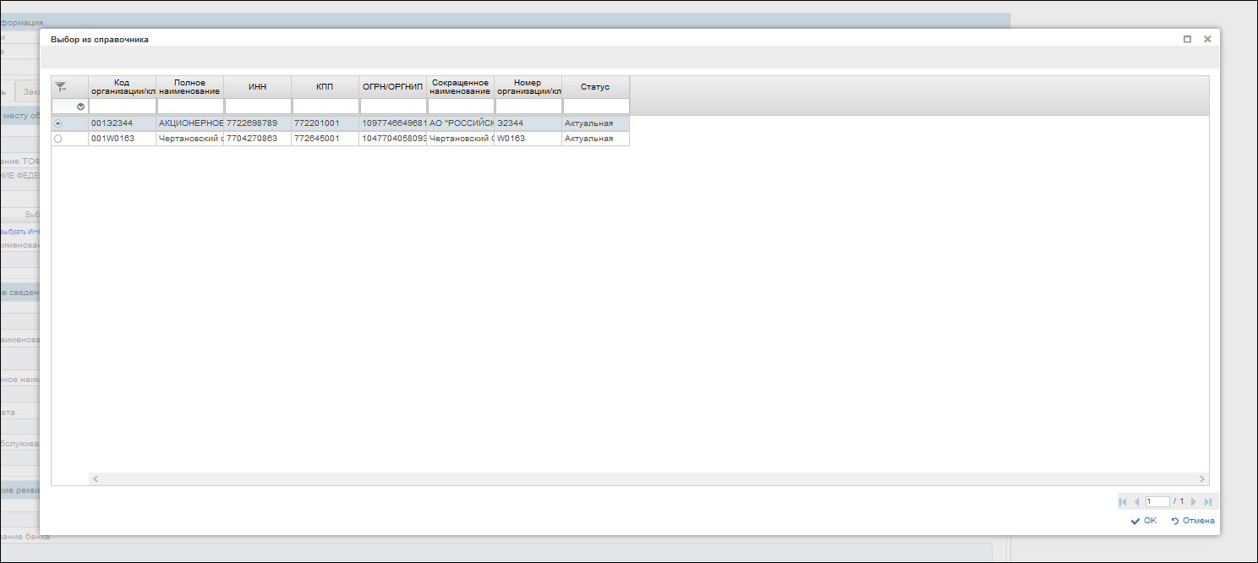
51. Окно справочника «СВР/ИП и КФХ»
- Далее перейти на закладку «Документ-основание» и заполнить с помощью справочника поле «Номер документа». Справочник вызывается при нажатии на кнопку (рис. 52).
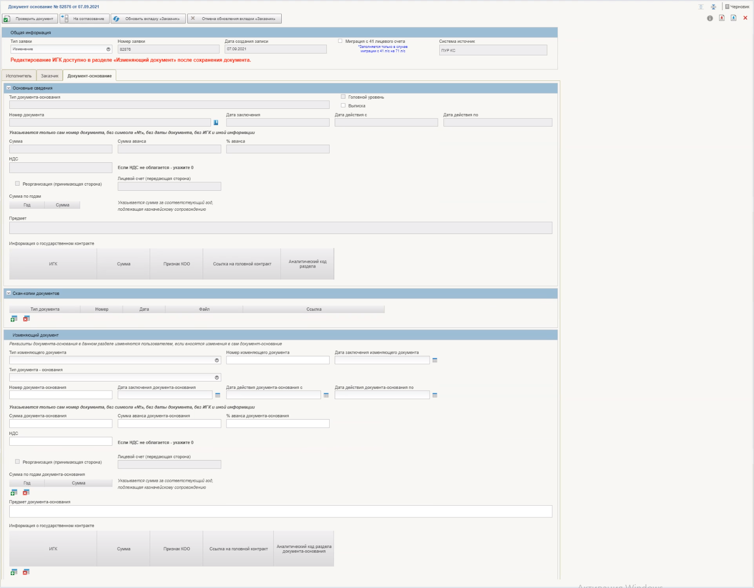
52. ВФ документа «Документ основание». Закладка «Документ-основание». Кнопка вызова справочника
- В открывшейся списковой форме справочника выбрать номер документа-основания и нажать кнопку «ОК» (рис. 53).
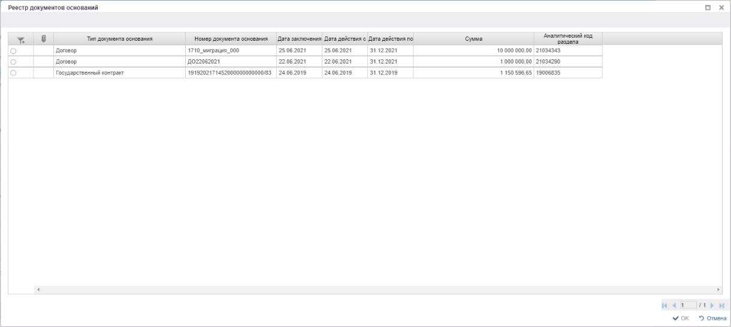
53. Списковая форма справочника
В результате заполнится поле «Номер документа» и автоматически заполнятся необходимые поля (рис. 54).
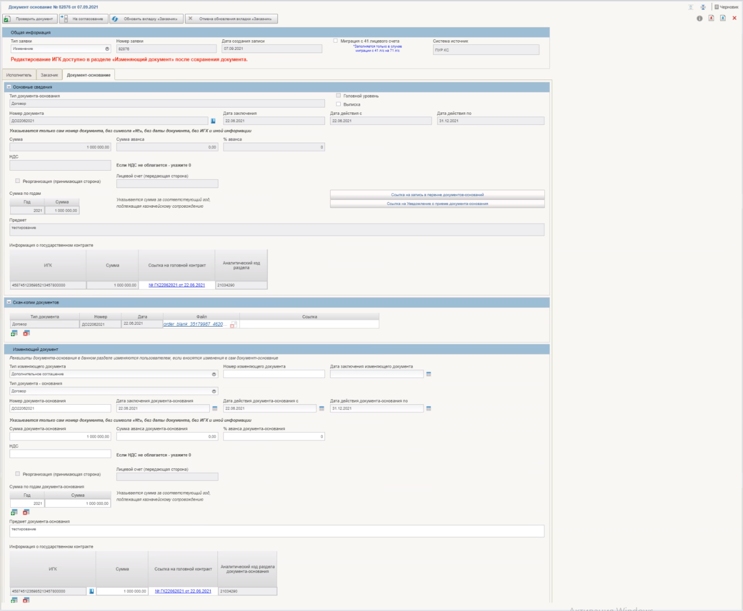
54. ВФ документа «Документ основание». Закладка «Документ-основание»
- Далее перейти на закладку «Исполнитель» и активировать чекбокс «Обособленные подразделения».
- После активации чекбокса становится доступным для внесения данных раздел «Обособленные подразделения». Для добавления сведений об обособленном подразделении необходимо нажать кнопку .
В результате в таблицу добавится новая строка.
- С помощью справочников, для обособленного подразделения заполняем следующие поля:
- ИНН;
- Лицевой счет.
Поле «ИНН» заполняется с помощью справочника «СвР/ИП и КФХ», который вызывается при нажатии на кнопку . Нужно в открывшемся окне справочника выбрать организацию и нажать кнопку «ОК».
Поле «Лицевой счет» заполняется с помощью справочника «Книга регистрации лицевых счетов», который вызывается при нажатии кнопки . В открывшемся окне справочника выбрать организацию и нажать кнопку «ОК».
Банковские реквизиты заполняются автоматически.
- Сохранить документ.
- Согласовать документ внутри ФО.
- Отослать документ на согласование в ЦС Исполнителя.

Операции, выполняемые в рамках бизнес-процесса «Санкционирование целевых расходов с применением сведений об операциях с целевыми средствами в соответствии с нормативными правовыми актами»

Формирование Сведений об операциях с ЦС в ЛК Исполнителя, и регистрация на стороне ФО Исполнителя
Роль: 603_01_02 ПУР КС. Исполнитель ЦС ФК по обработке документов по ЛС ЮЛ:
- Авторизоваться в ЛК ПУР КС.
- На дереве навигации перейти по следующему пути «Предоставление и обработка сведений об операциях с целевыми средствами – Сведения об операциях с ЦС», фильтр-папка «На исполнении ЦС (мое)».
- Выбрать документ в списке, на панели инструментов нажать кнопку «Зарегистрировать».
- В открывшемся окне «Просмотр документа перед формированием подписи» нажать кнопку «Подписать», выбрав сертификат пользователя.
Статус экземпляра формуляра «Сведения об операциях с ЦС» изменится на «Зарегистрирован». Будет передан запрос в ПУиО для отражения в учете.

Формирование новой версии документа путем копирования Сведений об операциях с целевыми средствами в ЛК Исполнителя, и регистрация на стороне ФО Исполнителя
Роль: 603_01_02 ПУР КС. Исполнитель ЦС ФК по обработке документов по ЛС ЮЛ:
- Авторизоваться в ЛК ПУР КС.
- На дереве навигации перейти по следующему пути «Предоставление и обработка сведений об операциях с целевыми средствами – Сведения об операциях с ЦС», фильтр-папка «На исполнении ЦС (мое)».
- Выбрать в СФ документ и нажать кнопку «Зарегистрировать».
- В открывшемся окне «Просмотр документа перед формированием подписи» нажать кнопку «Подписать», выбрав сертификат пользователя.
Статус экземпляра формуляра «Сведения об операциях с ЦС» изменится на «Зарегистрирован». Будет передан запрос в ПУиО для отражения в учете.
Предыдущая версия экземпляра формуляра «Сведения об операциях с ЦС» сменит статус на «Недействующий».

Формирование новой версии Сведений об операциях с ЦС в ЛК Клиента с переходом технических в статус «Недействующий»
Роль: 602_03_01 ПУР КС. Утверждение Заказчиком Сведений о ЦС по ЛС ЮЛ:
- Авторизоваться в ЛК ПУР КС.
- На дереве навигации перейти по следующему пути «Предоставление и обработка сведений об операциях с целевыми средствами – Сведения об операциях с ЦС», фильтр-папка «На утверждении Заказчика».
- Выбрать в СФ документ на статусе «На утверждении Заказчика» и нажать кнопку «Утвердить/Вернуть».
- В открывшемся окне «Просмотр документа перед формированием подписи» нажать кнопку «Подписать», выбрав сертификат пользователя.
Статус экземпляра формуляра «Сведения об операциях с ЦС» изменится на «На исполнении ЦС». Выполнено подписание ЭП.
Роль: 603_01_02 ПУР КС. Исполнитель ЦС ФК по обработке документов по ЛС ЮЛ:
- Авторизоваться в ЛК ПУР КС.
- На дереве навигации перейти по следующему пути «Предоставление и обработка сведений об операциях с целевыми средствами – Сведения об операциях с ЦС», фильтр-папка «На исполнении ЦС (мое)».
- Выбрать в СФ документ и нажать кнопку «Зарегистрировать».
- В открывшемся окне «Просмотр документа перед формированием подписи» нажать кнопку «Подписать», выбрав сертификат пользователя.
Статус экземпляра формуляра «Сведения об операциях с ЦС» изменится на «Зарегистрирован». Выполнено подписание ЭП.
Предыдущая версия экземпляра формуляра «Сведения об операциях с ЦС» сменит статус на «Недействующий».
- На дереве навигации перейти по следующему пути «Предоставление и обработка сведений об операциях с целевыми средствами – Сведения об операциях с ЦС», фильтр-папка «Технические Сведения об операциях с ЦС (перерегистрация)».
- Выбрать документ на статусе «Недействующий» по тому же аналитическому коду раздела, что и в ранее зарегистрированном документе, нажать кнопку «Просмотр».
- На ВФ документа нажать кнопку «Просмотр записей учета».
Выполнено сторнирование на текущей версии документа.

Сервисный прием документа «Сведения об операциях с ЦС» клиента из внешних систем
Роль: 603_01_02 ПУР КС. Исполнитель ЦС ФК по обработке документов по ЛС ЮЛ
Отправлен квиток (асинхронно) о результатах приема файла в обработку во внешнюю систему.
Выполняются действия аналогичные п. 2.3.4.1.

Отмена документа «Сведения об операциях с ЦС» полученного из внешней системы
Роль: 603_01_02 ПУР КС. Исполнитель ЦС ФК по обработке документов по ЛС ЮЛ
- Авторизоваться в ЛК ПУР КС.
- На дереве навигации перейти по следующему пути «Предоставление и обработка сведений об операциях с целевыми средствами – Сведения об операциях с ЦС», фильтр-папка «На исполнении ЦС (мое)».
- Выбрать в СФ документ на статусе «На исполнении ЦС» и на панели инструментов нажать кнопку «Отменить».
- В появившемся диалоговом окне выбрать причину отказа, нажать кнопку «Принять».
Статус экземпляра формуляра «Сведения об операциях с ЦС» изменен на «К отмене».
- Перейти в главное меню, развернуть ветку «Уведомление (протокол) об отказе» – «Черновик».
- Выбрать экземпляра формуляра «Уведомление (протокол)» и на панели инструментов нажать кнопку «На согласование».
- В появившемся диалоговом окне указать согласующего и утверждающего.
- Далее необходимо выполнить операции «Согласование» и «Утверждение» документа.

Перерегистрация Сведений об операциях с целевыми средствами
Роль: 603_01_02 ПУР КС. Исполнитель ЦС ФК по обработке документов по ЛС ЮЛ:
- Авторизоваться в ЛК ПУР КС.
- На дереве навигации перейти по следующему пути «Предоставление и обработка сведений об операциях с целевыми средствами – Сведения об операциях с ЦС», фильтр-папка «Технические Сведения об операциях с ЦС (перерегистрация)».
- На панели инструментов нажать кнопку «Перерегистрация Сведений».
- В открывшемся диалоговом окне со списком доступных для перерегистрации документов выбрать необходимый документ и нажать кнопку «Перерегистрировать».
В автоматическом режиме сформированы технические Сведения об операциях с целевыми средствами. Документ появился на СФ в статусе «На исполнении ЦС».
В случае, если значение реквизита «Всего – Итого к использованию за текущий финансовый год» меньше или равно нулю, документ перейдет на статус «Удален».
- Выбрать документ на СФ и нажать кнопку «Просмотр». Выполнить проверку корректности сформированного технического документа.
- Нажать кнопку «Закрыть». На СФ выбрать документ, нажать кнопку «Зарегистрировать».
Документ перешел на статус «Зарегистрирован».
- Нажать кнопку «Просмотр». На ВФ нажать кнопку «Просмотр записей учета».
Записи учета сформированы по суммам текущей версии документа.

Перерегистрация плановых показателей, переданных Актом приемки-передачи показателей лицевого счета (ф.0531375)
Роль: 603_01_02 ПУР КС. Исполнитель ЦС ФК по обработке документов по ЛС ЮЛ:
- Авторизоваться в ЛК ПУР КС.
- На дереве навигации перейти по следующему пути «Предоставление и обработка сведений об операциях с целевыми средствами – Сведения об операциях с ЦС», фильтр-папка «Технические Сведения об операциях с ЦС (перерегистрация)».
- На панели инструментов нажать кнопку «Перерегистрация Актов».
- В открывшемся диалоговом окне со списком доступных для перерегистрации документов выбрать необходимый документ и нажать кнопку «Перерегистрировать».
В автоматическом режиме сформированы технические Сведения об операциях с целевыми средствами. Документ появился на СФ в статусе «На исполнении ЦС».
В случае, если значение реквизита «Всего – Итого к использованию за текущий финансовый год» меньше или равно нулю, документ перейдет на статус «Удален».
- Выбрать документ на СФ и нажать кнопку «Просмотр». Выполнить проверку корректности сформированного технического документа.
- Нажать кнопку «Закрыть». На СФ выбрать документ, нажать кнопку «Зарегистрировать».
Документ перешел на статус «Зарегистрирован».
- Нажать кнопку «Просмотр». На ВФ нажать кнопку «Просмотр записей учета».
Записи учета сформированы по суммам текущей версии документа.

Отмена технических Сведений об операциях с целевыми средствами
Роль: 603_01_02 ПУР КС. Исполнитель ЦС ФК по обработке документов по ЛС ЮЛ:
- Авторизоваться в ЛК ПУР КС.
- На дереве навигации перейти по следующему пути «Предоставление и обработка сведений об операциях с целевыми средствами – Сведения об операциях с ЦС», фильтр-папка «Технические Сведения об операциях с ЦС (перерегистрация)».
- В СФ выбрать документ на статусе «На исполнении ЦС»/«Зарегистрирован», нажать кнопку «Отменить».
Документ перешел на статус «Отменен».
- Выбрать отменный документ, нажать кнопку «Просмотр».
- На ВФ нажать кнопку «Просмотр записей учета».
Выполнено сторнирование на текущей версии документа.

Проверка действия «Определить исполнителя» по документу «Сведения об операциях с ЦС»
Роль: 603_07_02 ПУР КС. Координатор ЦС ФК
- Авторизоваться в ЛК ПУР КС.
- Перейти в главное меню. Выбрать пункт «ПУР(КС)».
- На дереве навигации перейти по следующему пути «Предоставление и обработка сведений об операциях с целевыми средствами» – «Сведения об операциях с ЦС», фильтр-папка «На исполнении ЦС».
- В СФ выбрать один или несколько документов для назначения и нажать кнопку «Определить исполнителя».
- Выбрать необходимого пользователя из перечня и нажать кнопку «ОК».
Документ успешно назначен на выбранного пользователя.
- Выбрать назначенный документ и открыть на просмотр.
На ВФ, во вкладке «Отметки ЦС Обслуживания» указаны реквизиты сотрудника, которому документ был назначен Координатором.

Формирование документа «Запрос на изменение записей учета» из Сведений
Роль: 603_01_02 ПУР КС. Исполнитель ЦС ФК по обработке документов по ЛС ЮЛ
Порядок действий:
- Авторизоваться в ЛК ПУР КС.
- Перейти в главное меню, выбрать пункт «ПУР(КС)», развернуть ветку «Предоставление и обработка сведений об операциях с целевыми средствами» – «Сведения об операциях с ЦС», фильтр-папка «Все документы».
- В СФ выбрать необходимый документ для изменения записей учета и нажать кнопку «Создать запрос на изменение записей учета».
Создан экземпляр формуляра документа на статусе «Черновик».

Формирование документа «Бухгалтерская справка (ф.0504833)» из Сведений об операциях с ЦС
Роль: 603_01_02 ПУР КС. Исполнитель ЦС ФК по обработке документов по ЛС ЮЛ; 603_05_02 ПУР КС. Бухгалтер ЦС
Порядок действий:
- Авторизоваться в ЛК ПУР КС.
- Перейти в главное меню, выбрать пункт «ПУР(КС)», развернуть ветку «Предоставление и обработка сведений об операциях с целевыми средствами» – «Сведения об операциях с ЦС», фильтр-папка «Все документы».
- В СФ выбрать необходимый документ для изменения записей учета в статусах «Зарегистрирован» или «Недействующий» и нажать кнопку «Сформировать справку по исправительным записям».
Создан экземпляр формуляра документа на статусе «Черновик».
- Заполнить формуляр в соответствии с требованиями к заполнению бухгалтерской справки. Нажать кнопку «Сохранить изменения и закрыть».
Дальнейшая обработка выполняется по методике для документа «Бухгалтерская справка (ф. 0504833)».
Формуляр «Бухгалтерская справка» заполнен и закрыт.
- Открыть вкладку «Связи» на ВФ Сведений об операциях с ЦС. Развернуть выпадающий список «Текущий документ» – «Нижестоящий».
На вкладке «Связи» присутствует связь с созданным документом «Бухгалтерская справка».

Автоматическое формирование документа «Предупреждение (информирование)» при регистрации Сведений
Роль: 603_01_02 ПУР КС. Исполнитель ЦС ФК по обработке документов по ЛС ЮЛ.
В системе имеется контракт (договор), включенный в Перечень документов-оснований, по которому открыт аналитический код раздела (статус отличен от «Закрыт» и от «Передача показателей»), где «Признак ГОЗ» равно «Да» и «Подлежит приостановлению» равно «Да».
На этот контракт (договор) создан документ «Сведения об операциях с целевыми средствами (ф. 0501213)» в статус «На исполнении ЦС», где есть финансовые нарушения, а именно при проверке на непревышения значений планируемых выплат допустимому значению, которое рассчитывается исходя из суммы документа-основания на текущий финансовый год и величины процента, указанной в справочнике «Критерии приостановления операций по ЛС»
Порядок действий:
- Авторизоваться в ЛК ПУР КС.
- Перейти в главное меню, выбрать пункт «ПУР(КС)», развернуть ветку «Предоставление и обработка сведений об операциях с целевыми средствами» – «Сведения об операциях с ЦС», фильтр-папка «На исполнении ЦС».
- Выбрать документ в списке, на панели инструментов нажать кнопку «Зарегистрировать».
- В открывшемся окне «Просмотр документа перед формированием подписи» нажать кнопку «Подписать», выбрав сертификат пользователя.
Статус документа изменен на «Зарегистрирован».
В СФ, в колонках «Ссылка на Предупреждение (информирование)» заполнено ссылкой на документ по маске «<Номер документа> от <Дата документа>» и «Определено предупреждение» заполнено значением «Да» (проставлен чекбокс «Определено предупреждение»).

Ручное формирование документа «Предупреждение (информирование)» в документе «Сведения об операциях с ЦС» при наличии признака финансового нарушения
Роль: 603_01_02 ПУР КС. Исполнитель ЦС ФК по обработке документов по ЛС ЮЛ.
В системе имеется контракт (договор), включенный в Перечень документов-оснований, по которому открыт аналитический код раздела (статус отличен от «Закрыт» и от «Передача показателей»), где «Признак ГОЗ» равно «Да» и «Подлежит приостановлению» равно «Да».
На этот контракт (договор) создан документ «Сведения об операциях с целевыми средствами (ф. 0501213)» в статус «Зарегистрирован», в которых присутствует Аналитический код/коды выплат по об оплате налогов и сборов, таможенных платежей, страховых взносов в Пенсионный фонд Российской Федерации, Фонд социального страхования Российской Федерации, Федеральный фонд обязательного медицинского страхования и иных обязательных платежей в бюджетную систему Российской Федерации или (и) об оплате труда физическим лицам или (и) о перечислении прибыли.
Порядок действий:
- Авторизоваться в ЛК ПУР КС.
- Перейти в главное меню, выбрать пункт «ПУР(КС)», развернуть ветку «Предоставление и обработка сведений об операциях с целевыми средствами» – «Сведения об операциях с ЦС», фильтр-папка «Все документы».
- Выбрать документ в списке, на панели инструментов нажать кнопку «Создать Предупреждение (информирование)».
- В открывшемся окне вести финансовые нарушения, нажать кнопку «Сохранить изменения и закрыть окно».
Создан документ «Предупреждение (информирование)» на статусе «Черновик».
В СФ документа «Сведения об операциях с ЦС» в колонках «Ссылка на Предупреждение (информирование)» заполнено ссылкой на документ по маске «<Номер документа> от <Дата документа>» и «Определено предупреждение» заполнено значением «Нет» (не проставлен чек-бокс «Определено предупреждение»).

Операции, выполняемые в рамках бизнес-процесса «Проведение операций по кассовым выплатам юридических лиц по лицевым счетам в соответствии с нормативными правовыми актами»

Операции, выполняемые в рамках бизнес-процесса «Формирование и исполнение платежного поручения Клиента»

Формирование и утверждение консолидированного платежного поручения Клиента в ЛК ФО (по бумажному носителю)
Роль: 601_01_01 ПУР КС. Ввод документов по ЛС ЮЛ.
- Авторизоваться в ЛК ПУР КС.
- Развернуть ветку: «Управление расходами (казначейское сопровождение) – Проведение и уточнение операций по кассовым выплатам – Платежные поручения – Исходящие выплаты», фильтр-папку «Все документы».
- В открывшейся СФ, на панели инструментов нажать кнопку «Создать новый документ».
- Нажать кнопку «Сохранить изменения и закрыть окно».
Если блокирующие контроли пройдены успешно, документ закрыт и ему присвоен статус «Черновик».
В случае отрицательного результата прохождения блокирующих контролей документ остается на статусе «Черновик» и остается доступным для редактирования.
- Выделить в СФ созданный документ. На панели инструментов нажать кнопку «На согласование».
- В появившемся диалоговом окне нажать кнопку «Ok».
Статус документа изменился на «На согласовании».
- Выполнить операции «Согласование» и «Утверждение» документа.

Формирование и утверждение платежного поручения Клиента в ЛК ФО (по бумажному носителю)
Роль: 601_01_01 ПУР КС. Ввод документов по ЛС ЮЛ:
- Авторизоваться в ЛК ПУР КС.
- Развернуть ветку: «Управление расходами (казначейское сопровождение) – Проведение и уточнение операций по кассовым выплатам – Платежные поручения – Исходящие выплаты», фильтр-папку «Все документы».
- На панели инструментов нажать кнопку «Создать новый документ».
- Заполнить реквизиты на ВФ формуляра «Платежное поручение» на основании документа, предоставленного Клиентом в ФО на бумажном носителе:
- с учетом возможностей по заполнению реквизитов консолидированных закупок (для этого необходимо проставить чекбокс «Расшифровка к платежному документу» на вкладке «Расшифровка п/п»);
- для последующего автоматического формирования документа «Поручение о перечислении на счет исходящее» при утверждении платежного поручения клиента на стороне ФО, в поле «Вид исполняемой операции» указать значение, равное «1» или «2» (Внутриказначейский платеж, Внутренний платеж).
- Нажать кнопку «Сохранить изменения и закрыть окно».
Если блокирующие контроли пройдены успешно, документ закрыт и ему присвоен статус «Черновик».
В случае отрицательного результата прохождения блокирующих контролей документ остается на статусе «Черновик» и остается доступным для редактирования.
- Выделить в СФ созданный документ. На панели инструментов нажать кнопку «На согласование».
- В появившемся диалоговом окне нажать кнопку «Ok».
Статус документа изменился на «На согласовании».
- Выполнить операции «Согласование» и «Утверждение» документа.

Автоматическое формирование документов на возврат средств БПР
Роль: 601_01_01 ПУР КС. Ввод документов по ЛС ЮЛ
- Авторизоваться в ЛК Компонента КС ПУР ЭБ.
- Перейти в главное меню. Выбрать пункт «ПУР(КС)».
- Перейти по следующему пути: «Проведение и уточнение операций по кассовым выплатам» – «Платежные поручения» – «Исходящие выплаты» – «Возврат средств БПР».
- На панели инструментов нажать кнопку «Сформировать возврат средств».
На списковой форме отобразились записи о сформированных платежных поручениях.
- Выделить документ на СФ и нажать кнопку «Открыть документ на редактирование».
- Перейти на вкладку «Расшифровка п/п» в блоке «Исполняемый контракт/договор и расшифровка платежа» в реквизите «Сумма к оплате» проставить меньшую от имеющейся сумму.
- На панели инструментов нажать кнопку «Сохранить изменения и закрыть окно».
Если блокирующие контроли будут пройдены успешно, то документу будет присвоен статус «Черновик».
Доступно дальнейшее исполнение документа.
В случае отрицательного результата прохождения блокирующих контролей документ остается на статусе «Черновик» и остается доступным для редактирования.
- Выделить созданный документ, на панели инструментов нажать кнопку «На исполнение ЦС», подписать документ.
Статус документа изменится на «На исполнении ЦС».
- На панели инструментов нажать кнопку «Сформировать возврат средств».
Сформировался формуляр «Платежное поручение (исходящее)», сумма которого равна сумме, на которую уменьшен первый формуляр.
- Выделить первый документ на СФ, на панели инструментов нажать кнопку «На согласование ЦС».
Формуляр перешел на статус «На согласовании ЦС».
Роль: 603_02_02 ПУР КС. Согласование ЦС ФК по обработке документов по ЛС ЮЛ
- Развернуть ветку «Казначейское сопровождение. Управление расходами» – «Проведение и уточнение операций по кассовым выплатам» – «Платежные поручения» – «Исходящие выплаты», фильтр-папку «Возврат средств БПР».
- Выделить первый документ на согласование, на панели инструментов нажать кнопку «На утверждение ЦС».
- В появившемся диалоговом окне нажать кнопку «Согласовать».
Формуляр перешел на статус «На утверждении ЦС».
Роль: 603_03_02 ПУР КС. Утверждение ЦС ФК по обработке документов по ЛС ЮЛ
- Развернуть ветку «Казначейское сопровождение. Управление расходами» – «Проведение и уточнение операций по кассовым выплатам» – «Платежные поручения» – «Исходящие выплаты», фильтр-папку «Возврат средств БПР».
- Выделить первый документ на утверждение, на панели инструментов нажать кнопку «Утвердить ЦС».
- В появившемся диалоговом окне нажать «Утвердить».
Формуляр перешел на статус «Утвержден ЦС».

Санкционирование платежного поручения Клиента на стороне ФО
Роль: 603_01_02 ПУР КС. Исполнитель ЦС ФК по обработке документов по ЛС ЮЛ.
- Авторизоваться в ЛК ПУР КС.
- Развернуть ветку: «Управление расходами (казначейское сопровождение) – Проведение и уточнение операций по кассовым выплатам – Платежные поручения – Исходящие выплаты», фильтр-папку «Все документы».
- Выделить на СФ документ со статусом «На исполнении ЦС».
- Открыть ВФ документа. Осуществить визуальный контроль на соответствие приложенных скан-копий документов-оснований и информации, указанной в документе.
- Закрыть ВФ документа и на панели инструментов нажать кнопку «На согласование ЦС».
Документ примет статус «На согласовании ЦС».
- Выполнить операции «Согласование» и «Утверждение» документа.
Статус экземпляра формуляра изменится на «Утвержден ЦС». Выполнено подписание ЭП.
При заполненном реквизите «Вид исполняемой операции» значением, равном «1» или «2» (Внутриказначейский платеж, Внутренний платеж) автоматически сформировался документ «Поручение о перечислении на счет исходящее» на статусе «Сформирован», транспортный статус «Отправляется». Запускается процесс отправки документа «Поручение о перечислении на счет исходящее» в ПУДС ЭБ. После отправки транспортный статус меняется на «Отправлен».

Отмена платежного поручения Клиента
Роль: 603_01_02 ПУР КС. Исполнитель ЦС ФК по обработке документов по ЛС ЮЛ:
- Авторизоваться в ЛК ПУР КС.
- Развернуть ветку: «Управление расходами (казначейское сопровождение) – Проведение и уточнение операций по кассовым выплатам – Платежные поручения – Исходящие выплаты», фильтр-папку «Все документы».
- Выделить на СФ документ, который нужно отменить. На панели инструментов нажать кнопку «Отменить».
- В открывшемся окне «Отказ документа» заполнить поля и нажать кнопку «Принять».
Документ изменит статус на «К отмене».
На ВФ, по нажатию кнопки «Просмотр записей учета», открыто окно просмотра проводок. Проводки сторнировались.
- Развернуть ветку: «Управление расходами (казначейское сопровождение)» – «Уведомление (протокол) об отказе», фильтр-папку «Все документы».
- Выделить на СФ Уведомление (протокол) на согласование. На панели инструментов нажать кнопку «На согласование».
- В появившемся диалоговом окне указать согласующего и утверждающего и нажать кнопку «Ok».
Статус Уведомления (протокола) изменился на «На согласовании».
Роль: 603_02_02 ПУР КС. Согласование ЦС ФК по обработке документов по ЛС ЮЛ:
- Авторизоваться в ЛК ПУР КС. Перейти в главное меню.
- Развернуть ветку: «Управление расходами (казначейское сопровождение)» – «Уведомление (протокол) об отказе», фильтр-папку «Все документы».
- Выделить на СФ документ на согласование. На панели инструментов нажать кнопку «Согласовать/Вернуть». В появившемся диалоговом окне нажать кнопку «Согласовать».
Статус экземпляра формуляра изменился на «На утверждении».
Роль: 603_03_02 ПУР КС. Утверждение ЦС ФК по обработке документов по ЛС ЮЛ
- Авторизоваться в ЛК ПУР КС. Перейти в главное меню. Выбрать пункт «ПУР(КС)». Развернуть ветку «Управление расходами» – «Уведомление (протокол) об отказе», фильтр-папку «Все документы».
- Выделить на СФ документ на утверждение. На панели инструментов нажать кнопку «Утвердить/Вернуть». В появившемся диалоговом окне нажать кнопку «Утвердить».
Статус Уведомления (протокола) будет изменен на «Утвержден ЦС», документ «Платежное поручение» изменит статус на «Отменен», и Уведомление (протокол) станет доступен в ЛК Клиента-Плательщика.
После отмены документа «Платежное поручение (исходящее)», инициируется автоматическое формирование документа «Уведомление о запрете (об отказе) осуществления операций на лицевом счете (об отмене запрета (отказа) осуществления операций на лицевом счете)».

Приостановление платежного поручения клиента
Роль: 603_01_02 ПУР КС. Исполнитель ЦС ФК по обработке документов по ЛС ЮЛ.
- Авторизоваться в ЛК ПУР КС.
- Развернуть ветку: «Уведомление о приостановлении» – «Все документы».
- В СФ на панели реквизитов нажать правой кнопкой мыши и выбрать «Колонки по умолчанию».
- Выделить курсором документ на статусе «Черновик», проверить наличие блока «Организация, осуществляющая переданные полномочия ПБС» с реквизитами «Код по СВР» и «Полное наименование» в списковой форме.
В СФ блок «Организация, осуществляющая переданные полномочия ПБС» с реквизитами «Код по СВР» и «Полное наименование» присутствует.
- Открыть документ на просмотр. На ВФ проверить наличие блока «Организация, осуществляющая переданные полномочия ПБС» с полями «Код по СВР» и «Полное наименование», и проверить корректность их заполнения. Закрыть ВФ документа.
Блок «Организация, осуществляющая переданные полномочия ПБС» с реквизитами «Код по СВР» и «Полное наименование» присутствуют. Заполнены значениями реквизитов «Код СВР ПБС принимающего полномочия» и «Полное наименование ПБС принимающего полномочия» актуальной записи справочника «Книга регистрации лицевых счетов», в которой значение реквизита «Номер лицевого счета» равен значению реквизита «Лицевой счет», указанного на вкладке «Кому».
- Выделить документ на статусе «Черновик». На панели инструментов нажать кнопку «На согласование».
- В появившемся диалоговом окне заполнить Лист согласования, указав Руководителя, и нажать кнопку «Ок».
- В появившемся окне установить чекбокс «Отображать подписываемые данные» и нажать кнопку «Ок».
- В открывшемся окне «Просмотр документа перед формированием подписи» проверить наличие блока «Организация, осуществляющая переданные полномочия ПБС», заполнение полей «Код по СВР» и «Полное наименование», и нажать кнопку «Подписать».
Блок «Организация, осуществляющая переданные полномочия ПБС» присутствует и заполнены поля «Код по СВР» и «Полное наименование».
- В открывшемся окне «Просмотр документа перед формированием подписи» нажать кнопку «Подписать», выбрав сертификат пользователя.
Выполнено подписание ЭП. Статус документа изменился на «На утверждении ЦС».
Роль: 603_03_02 ПУР КС. Утверждение ЦС ФК по обработке документов по ЛС ЮЛ
- Авторизоваться в ЛК ПУР КС.
- Развернуть ветку: «Уведомление о приостановлении» – «На утверждении (мое)».
- Установить чекбокс напротив документа для утверждения. На панели инструментов нажать кнопку «Утвердить/Вернуть».
- В появившемся диалоговом окне установить чекбокс «Отображать подписываемые данные?» и нажать кнопку «Утвердить».
- В открывшемся окне «Просмотр документа перед формированием подписи» проверить наличие блока «Организация, осуществляющая переданные полномочия ПБС», заполнение полей «Код по СВР» и «Полное наименование», и нажать кнопку «Подписать».
Блок «Организация, осуществляющая переданные полномочия ПБС» присутствует и заполнены поля «Код по СВР» и «Полное наименование».
- В открывшемся окне «Просмотр документа перед формированием подписи» нажать кнопку «Подписать», выбрав сертификат пользователя.
Выполнено подписание ЭП. Статус документа изменился на статус «Передан клиенту».
Роль: 607_01_01 ПУР КС. Ввод документов Головным заказчиком/Заказчиком
- Развернуть ветку «Уведомление о приостановлении», фильтр-папка «Входящие Уведомления о приостановлении».
- Выделить документ на статусе «Передан клиенту», на панели инструментов нажать кнопку «Сформировать уведомление об обоснованности».
- В окне выбора перечня платежных документов выделить платежное поручение, по которому требуется формирование документа «Уведомление об обоснованности или о необоснованности приостановления операции на лицевом счете», нажать кнопку «ОК».
- На ВФ документа «Уведомление об обоснованности или о необоснованности приостановления операции на лицевом счете», в блоке «Кому (Государственный заказчик/головной исполнитель/исполнитель-заказчик)» проверить наличие блока «Организация, осуществляющая переданные полномочия ПБС» с полями «Код СВР» и «Полное наименование».
Блок «Организация, осуществляющая переданные полномочия ПБС» с полями «Код СВР» и «Полное наименование» присутствует. Поля заполнены значениями одноименных полей из Уведомления о приостановлении.
- Заполнить в табличной части «Информация об операции» поля «Обоснованно/Необоснованно» и «Пояснение», нажать кнопку «Сохранить изменения».
Сформирован экземпляр формуляра «Уведомление об обоснованности или о необоснованности приостановления операции на лицевом счете» на статусе «Черновик».
- Развернуть ветку «Бюджетный мониторинг» – «Уведомление об обоснованности», фильтр-папка «Все документы».
- В СФ на панели реквизитов нажать правой кнопкой мыши и выбрать «Колонки по умолчанию».
- Выделить сформированный выше документ и проверить в СФ наличие блока «Организация, осуществляющая переданные полномочия ПБС» с реквизитами «Код СВР» и «Полное наименование».
В СФ блок «Организация, осуществляющая переданные полномочия ПБС» с реквизитами «Код СВР» и «Полное наименование» присутствуют и заполнены.
- Выделить сформированный выше документ и проверить в СФ наличие блока «Организация, осуществляющая переданные полномочия ПБС» с реквизитами «Код СВР» и «Полное наименование».
- В появившемся диалоговом окне указать утверждающего и направить на утверждение, нажав кнопку «Ок».
- В появившемся окне установить чекбокс «Отображать подписываемые данные» и нажать кнопку «Ок». В открывшемся окне «Просмотр документа перед формированием подписи» проверить наличие и корректность заполнения блока «Организация, осуществляющая переданные полномочия ПБС» с реквизитами «Код СВР» и «Полное наименование», и нажать кнопку «Подписать».
В подписываемых данных блок «Организация, осуществляющая переданные полномочия ПБС» с реквизитами «Код СВР» и «Полное наименование» присутствуют и заполнены корректно.
- В открывшемся окне «Просмотр документа перед формированием подписи» нажать кнопку «Подписать», выбрав сертификат пользователя.
Выполнено подписание ЭП. Документ перешел на статус «На утверждении».
Роль: 607_03_01 ПУР КС. Утверждение документов Головным заказчиком/Заказчиком
- Развернуть ветку «Бюджетный мониторинг» – «Уведомление об обоснованности», фильтр-папка «На утверждении (мое)».
- Выделить документа для утверждения. На панели инструментов нажать кнопку «Утвердить/Вернуть».
- В появившемся диалоговом окне нажать кнопку «Утвердить».
- В открывшемся окне «Просмотр документа перед формированием подписи» нажать кнопку «Подписать», выбрав сертификат пользователя.
Документ «Уведомление об обоснованности или о необоснованности приостановления операции на лицевом счете» изменился на статус «Исполнен». Документ «Платежное поручение клиента (ф. 0401060)» перешел на статус «К отмене» – если «Обоснованно», «На исполнении ЦС» – если «Необоснованно».

Отзыв платежного поручения Клиента на основании технического документа «Запрос на отзыв распоряжения (запрос на аннулирование)»
Роль: 603_03_02 ПУР КС. Утверждение ЦС ФК по обработке документов по ЛС ЮЛ
- Авторизоваться в ЛК ПУР КС.
- Развернуть ветку: «Управление расходами (казначейское сопровождение) – Проведение и уточнение операций по кассовым выплатам – Платежные поручения – Исходящие выплаты», фильтр-папку «Все документы».
- На СФ выбрать документ на статусе «Утвержден ЦС»/«Исполнение платежа», нажать на кнопку «Просмотреть».
- На ВФ документа нажать на кнопку «Отменить регистрацию».
Выполняется формирование технического документа «Запрос на отзыв распоряжения (запрос на аннулирование)» на статусе «Создан ЦС».
При переходе технического документа «Запрос на отзыв распоряжения (запрос на аннулирование)» на статус «На регистрации», статус экземпляра формуляра Платежное поручение (исходящее) меняется на «Ожидает отмены».
При отмене документа «Запрос на отзыв распоряжения (запрос на аннулирование)», связанного с текущим документом, статус текущего документа Платежное поручение (исходящее) меняется на «Утвержден ЦС» либо «Исполнение платежа».
- Технический Запрос на отзыв распоряжения (запрос на аннулирование), связанный с текущим документом, исполнен.
Статус экземпляра формуляра Платежное поручение (исходящее) сменился на «К отмене», сформировано Уведомление (протокол).

Сервисный прием и санкционирование документа на стороне ФО Клиента-Плательщика
Роль: 603_01_02 ПУР КС. Исполнитель ЦС ФК по обработке документов по ЛС ЮЛ:
- Авторизоваться в ЛК ПУР КС.
- Развернуть ветку: «Управление расходами (казначейское сопровождение) – Проведение и уточнение операций по кассовым выплатам – Платежные поручения – Исходящие выплаты», фильтр-папку «Все документы».
- Выделить на СФ документ.
- Открыть ВФ документа, осуществить визуальный контроль на соответствие приложенных скан-копий документов-оснований и информации, указанной в документе.
- Закрыть ВФ документа и на панели инструментов нажать кнопку «На согласование ЦС».
Документ примет статус «На согласовании ЦС».
Роль: 603_02_02 ПУР КС. Согласование ЦС ФК по обработке документов по ЛС ЮЛ:
- Авторизоваться в ЛК ПУР КС.
- Развернуть ветку: «Управление расходами (казначейское сопровождение) – Проведение и уточнение операций по кассовым выплатам – Платежные поручения – Исходящие выплаты», фильтр-папку «Все документы».
- Выделить на СФ документ для согласования. На панели инструментов нажать кнопку «Согласовать/Вернуть».
- В появившемся диалоговом окне нажать кнопку «Согласовать».
Статус экземпляра формуляра изменился на «На утверждении ЦС».
Роль: 603_03_02 ПУР КС. Утверждение ЦС ФК по обработке документов по ЛС ЮЛ
- Авторизоваться в ЛК ПУР КС.
- Развернуть ветку: «Управление расходами (казначейское сопровождение) – Проведение и уточнение операций по кассовым выплатам – Платежные поручения – Исходящие выплаты», фильтр-папку «Все документы».
- Выделить на СФ документ для утверждения. На панели инструментов нажать кнопку «Утвердить».
- В появившемся диалоговом окне поставить подпись и нажать кнопку «Ок».
Статус документа изменится на «Утвержден ЦС».

Санкционирование документа на стороне ЦС Клиента-Плательщика
Роль: 603_01_02 ПУР КС. Исполнитель ЦС ФК по обработке документов по ЛС ЮЛ:
- Авторизоваться в ЛК ПУР КС.
- Развернуть ветку: «Управление расходами (казначейское сопровождение) – Проведение и уточнение операций по кассовым выплатам – Платежные поручения», фильтр-папку «Платежное поручение (исходящее)».
- Из ПУДС получена квитанция с маркировкой платежного поручения УКС признаком «Определено предупреждение».
- Выделить на СФ документ «На исполнении ЦС» и направить документ на согласование ЦС.
Документ примет статус «На согласовании ЦС».
Роль: 603_02_02 ПУР КС. Согласование ЦС ФК по обработке документов по ЛС ЮЛ:
- Авторизоваться в ЛК ПУР КС.
- Развернуть ветку: «Управление расходами (казначейское сопровождение) – Проведение и уточнение операций по кассовым выплатам – Платежные поручения», фильтр-папку «Платежное поручение (исходящее)».
- Выделить на СФ документ на согласование. На панели инструментов нажать кнопку «Согласовать ЦС».
- В появившемся диалоговом окне нажать «Согласовать».
Статус документа изменился на «На утверждении ЦС».
Роль: 603_03_02 ПУР КС. Утверждение ЦС ФК по обработке документов по ЛС ЮЛ
- Авторизоваться в ЛК ПУР КС.
- Развернуть ветку: «Управление расходами (казначейское сопровождение) – Проведение и уточнение операций по кассовым выплатам – Платежные поручения», фильтр-папку «Платежное поручение (исходящее)».
- Выделить на СФ документ для утверждения. На панели инструментов нажать кнопку «Утвердить».
- В появившемся диалоговом окне нажать «Утвердить».
Статус документа изменится на «Утвержден ФК».
Документ отправлен в ПУДС. После положительной обработки в ПУДС документ переходит на статус «Исполнен». Инициировано автоматическое формирование и предзаполнение документа «Предупреждение (информирование) о наличии признаков финансовых нарушений при осуществлении операций на лицевых счетах участников казначейского сопровождения».
- На СФ щелкнуть правой кнопкой мыши по колонкам. Нажать «Выбор колонок».
- В модальном окне выбора колонок выделить галкой колонки «Бюджетный мониторинг», «Мера реагирования», «Предупреждение (информирование)». Нажать кнопку «ОК».
В колонке «Бюджетный мониторинг» установлено значение «Да», колонка «Мера реагирования» горит голубым (Предупреждение), в колонке «Предупреждение (информирование)» установлена ссылка на документ «Предупреждение (информирование) о наличии признаков финансовых нарушений при осуществлении операций на лицевых счетах участников казначейского сопровождения» в формате № <Номер документа> от <Дата документа>.
Роль: 603_01_02 ПУР КС. Исполнитель ЦС ФК по обработке документов
- Авторизоваться в ЛК ПУР КС.
- Развернуть ветку «Управление расходами (казначейское сопровождение)» – «Бюджетный мониторинг» – «Предупреждение (информирование)» – «Все документы».
- Выделить на СФ документ на статусе «Черновик», сформированный по описанию выше. Нажать на кнопку «Удалить документ».
Документ удален из системы. Связь с документом «Платежное поручение (исходящее)» очистилась.
- Развернуть ветку «Управление расходами (казначейское сопровождение)» – «Проведение и уточнение операций по кассовым выплатам» – «Платежные поручения», фильтр-папку «Платежное поручение (исходящее)».
- Выделить на СФ документ на статусе «Исполнен», описанный выше. На панели инструментов нажать на кнопку «Сформировать Предупреждение (информирование)».
Инициировано автоматическое формирование нового документа «Предупреждение (информирование) о наличии признаков финансовых нарушений при осуществлении операций на лицевых счетах участников казначейского сопровождения».
В колонке «Предупреждение (информирование)» установлена ссылка на новый документ «Предупреждение (информирование) о наличии признаков финансовых нарушений при осуществлении операций на лицевых счетах участников казначейского сопровождения» в формате № <Номер документа> от <Дата документа>.

Направление документа внутри ЦС без наложения ЭП
Роль: 603_07_02 ПУР КС. Координатор ЦС ФК
- Авторизоваться в ЛК ПУР КС.
- Развернуть ветку: «Управление расходами (казначейское сопровождение) – Проведение и уточнение операций по кассовым выплатам – Платежные поручения – Исходящие выплаты», фильтр-папку «Все документы».
- На СФ выбрать документ на статусе «На исполнении ЦС». Нажать кнопку «Определить исполнителя». В появившемся окне выбрать исполнителя и нажать кнопку «ОК».
Документ назначен выбранному исполнителю ЦС.

Формирование «Бухгалтерской справки (ф.0504833)» из платежного поручения Клиента
Роль: 603_01_02 ПУР КС. Исполнитель ЦС ФК по обработке документов по ЛС ЮЛ; 603_05_02 ПУР КС. Бухгалтер ЦС
- Авторизоваться в ЛК ПУР КС.
- Развернуть ветку: «Управление расходами (казначейское сопровождение) – Проведение и уточнение операций по кассовым выплатам с лицевых счетов – Платежные поручения – Платёжное поручение (Исходящее) (ф.0401060)», фильтр-папка «Все документы (банковские поступления)».
- В СФ выбрать документ на статусе «Исполнен» или «Исполнен авто пп» и на панели инструментов нажать кнопку «Создать бухгалтерскую справку».
  - Или нажать кнопку «Открыть документ на просмотр» и на панели инструментов ВФ нажать кнопку «Создать бухгалтерскую справку».
Создан документ «Бухгалтерская справка» в статусе «Черновик».
- Заполнить формуляр в соответствии с требованиями к заполнению бухгалтерской справки и нажать кнопку «Сохранить и закрыть».
Дальнейшая обработка выполняется по методике для документа «Бухгалтерская справка (ф.0504833)». Формуляр «Бухгалтерская справка» заполнен и находится в статусе «Черновик».
- Открыть вкладку «Связи» на ВФ документа «Платежное поручение (исходящее)».
В документе «Платёжное поручение (Исходящее) (ф.0401060)» на вкладке «Связи» присутствует связь с созданным документом «Бухгалтерская справка».

Операции, выполняемые в рамках бизнес-процесса «Формирование платежного документа (поступление средств)»

Формирование и утверждение документа «Платежное поручение» (входящее) в ФО получателя
Роль: 603_01_02 ПУР КС. Исполнитель ЦС ФК по обработке документов по ЛС ЮЛ:
- Авторизоваться в ЛК ПУР КС.
- Развернуть ветку: «Управление расходами (казначейское сопровождение)» – «Проведение и уточнение операций по кассовым выплатам с лицевых счетов» – «Платежные поручения» – «Входящие поступления», фильтр-папка «Все документы».
- На СФ выделить полученный документ на статусе «На исполнении ЦС» и на панели инструментов нажать кнопку «Открыть».
  - Если тип поступления «Классифицированное поступление», то заполнение реквизитов происходит в штатном порядке.
В ВФ документа «Поручение о перечислении на счет входящее», в логе анализатора на шаге 1 имеется запись, что найдено исходящее платежное поручение, на основании которого была проведена операция по перечислению средств, которые поступили по текущему документу, в статусе «Исполнение платежа».
  - Если тип поступления определен как «Восстановление кассового расхода», то визуализируется вкладка «Возврат КОО» (вкладка ФО не заполняется).
  - В случае необходимости отражения поступления как восстановление кассового расхода, необходимо изменить тип поступления на «Восстановление кассового расхода» и при необходимости дозаполнить реквизиты получателя вручную.
    - На форме выверки поступления нажать «Редактировать». Перейти в табличную часть формы выверки и открыть запись таблицы на редактирование.
    - Заполнить поля «УКО (КМИ)», «Код расходов/поступлений», «Детализированный код расходов», если они не заполнены. Закрыть окно редактирования записи.
  - Если поступление определено неверно, то необходимо выбрать иного получателя или вернуть документ к невыясненным поступлениям, изменить тип на «Неклассифицированное поступление», исключив реквизиты получателя.
ВФ содержит форму выверки поступления, в которой тип поступления определен одним из следующих вариантов:
- «Классифицированное поступление» (полностью) (т.е. определено исходящее ПП или определены получатель, его л/с, раздел, и КЦ относится к перечню источников поступлений или не указан);
- «Классифицированное поступление» (условно) – т.е. определены получатель и его л/с, раздел не определен);
- «Восстановление кассового расхода» (т.е. определено исходящее ПП и КЦ относится к перечню направлений выплат или определены получатель, его л/с, раздел, и КЦ относится к перечню направлений выплат или определен ЛС, код раздела, но платежное поручение вернулось т.к., например, неверно указан банковский счет);
- «Неклассифицированное поступление».
- Нажать кнопку «Сохранить изменения» и закрыть ВФ.
- На СФ выделить документ на статусе «На исполнении ЦС».
- На панели инструментов нажать кнопку «Зарегистрировать».
Статус документа изменился на «Исполнен».
На СФ документа «Платежное поручение» (входящее) заполнились поля, «УКО (КМИ)», «Код расходов/поступлений», «Детализированный код расходов» из формы выверки поступления.

Получение и обработка документа «Платежное поручение» (кредитовое) с типом «Неклассифицированное поступление»
Роль: 604_01_02 ПУР КС. Исполнитель Центра ФК, ответственного за обработку поступлений НВС по ЛС ЮЛ:
- Авторизоваться в ЛК ПУР КС.
- Развернуть ветку: «Управление расходами (казначейское сопровождение)» – «Проведение и уточнение операций по кассовым выплатам с лицевых счетов» – «Платежные поручения» – «Входящие поступления» – «Неклассифицированные поступления», выбрать фильтр-папку «НВС текущего дня».
- На СФ выделить полученный документ и на панели инструментов нажать кнопку «Открыть».
- На панели инструментов документа «Форма выверки поступления» нажать кнопку «Редактировать» и в случае:
- возможности классифицирования типа и принадлежности платежа необходимо изменить тип поступления на «Классифицированное поступление» или «Восстановление кассового расхода» и заполнить реквизиты получателя вручную;
- невозможности классификации типа и принадлежности платежа, но возможности определения предполагаемого получателя указать их реквизиты в таблице с предполагаемыми получателями.
Примечание. В форме выверки поступления, формируемой к документу «Платежное поручение» (ф.0401060) (входящее), проставляется признак «БПР», если ИГК не указан во входящем п/п, или указан некорректно (не найден в ПДО) с сохранением истории операций, выполняемых по кнопке «Проставить БПР/Снять БПР». При этом, в случае если был указан некорректный ИГК, то на форме выверки поступления ИГК проставлено не будет и будет недоступно для заполнения выбором из ПДО.
- Нажать кнопку «Сохранить изменения» и закрыть ВФ.
В случае отнесения документа к типу «Классифицированное поступление», документ меняет статус на «На исполнении ЦС», перестает отображаться в папке «Неклассифицированные поступления» и его дальнейшая обработка выполняется в ЦС, обслуживающей л/с.
В случае оставления у документа типа «Неклассифицированное поступление» статус не меняется.
По результатам получения квитка из ПУДС о регистрации итоговой банковской выписки, содержащей данный документ, при выборе документа в статусе «Не классифицирован» платежное поручение переходит в папку «НВС, требующие регистрации», становится доступной кнопка «Отразить на НВС».
- На панели инструментов нажать кнопку «Отразить на НВС».
Статус документа изменился на «Отражен на НВС».
На ВФ и СФ выверки поступлений становится доступной кнопка «Сформировать запрос на выяснение».

Возврат документа «Платежное поручение» (кредитовое) плательщику через ФО по обработке НВС
Роль: 604_01_02 ПУР КС. Исполнитель Центра ФК, ответственного за обработку поступлений НВС по ЛС ЮЛ
- Авторизоваться в ЛК ПУР КС.
- Развернуть ветку: «Управление расходами (казначейское сопровождение)» – «Проведение и уточнение операций по кассовым выплатам с лицевых счетов» – «Платежные поручения» – «Входящие поступления», фильтр-папка «Все документы».
- Установить фильтр по статусу с возможными значениями «Отражен на НВС» или «На уточнении у Получателя».
- На панели инструментов нажать кнопку «Отправить на возврат плательщику».
- Подтвердить действие в появившемся окне с сообщением: «По данному документу ожидается ответ по запросу(-ам). Осуществить возврат?»:
  - При ответе «Да» платеж будет возвращен плательщику.
  - При ответе «Нет» платеж останется на уточнении у получателя.
После подтверждения статус документа изменится на «Передан на возврат плательщику».

Экспорт документа «Платежное поручение» (кредитовое) в личном кабинете ФО
Роль: 603_01_02 ПУР КС. Исполнитель ЦС ФК по обработке документов по ЛС ЮЛ:
- Авторизоваться в ЛК Компонента КС ПУР ЭБ.
- Развернуть ветку: «Управление расходами (казначейское сопровождение)» – «Проведение и уточнение операций по кассовым выплатам с лицевых счетов» – «Платежные поручения» – «Входящие поступления», фильтр-папка «Все документы».
- На СФ выделить документ на экспорт.
- На панели инструментов нажать кнопку «Экспорт».
- Выбрать формат и нажать кнопку «Ок».
Будет сформирован файл в формате XML.

Печать документа «Платежное поручение (входящее)»
Роль: 603_01_02 ПУР КС. Исполнитель ЦС ФК по обработке документов по ЛС ЮЛ:
- Авторизоваться в ЛК Компонента КС ПУР ЭБ.
- Развернуть ветку: «Управление расходами (казначейское сопровождение) – Проведение и уточнение операций по кассовым выплатам с лицевых счетов» – «Платежные поручения» – «Входящие поступления», фильтр-папка «Все документы».
- В СФ выделить необходимый формуляр и нажать кнопку «Печать документа».
- В модальном окне выбрать необходимый формат печати и нажать кнопку «ОК».
Сформируется печатная форма документа в выбранном формате.

Формирование документа «Запрос на изменение записей учета» из документа «Платежное поручение (входящее)»
Роль: 603_01_02 ПУР КС. Исполнитель ЦС ФК по обработке документов по ЛС ЮЛ:
- Авторизоваться в ЛК Компонента КС ПУР ЭБ.
- Развернуть ветку: «Управление расходами (казначейское сопровождение)» – «Проведение и уточнение операций по кассовым выплатам с лицевых счетов» – «Платежные поручения» – «Входящие поступления», фильтр-папка «Все документы (банковские поступления)».
- Выбрать один документ на статусе «Исполнен» (или несколько документов, входящих в один учетный период).
- Нажать кнопку «Создать Запрос на изменение записей учета».
Создан документ «Запрос на изменение записей учета» в статусе «Черновик».
В документе «Платежном поручении (входящем)» на вкладке «Связи» присутствует связь с созданным документом «Запрос на изменение записей учета».

Формирование документа «Бухгалтерская справка (ф. 0504833)» из документа «Платежное поручение (входящее)»
Роль: 603_01_02 ПУР КС. Исполнитель ЦС ФК по обработке документов по ЛС ЮЛ; 603_05_02 ПУР КС. Бухгалтер ЦС
- Авторизоваться в ЛК ПУР КС.
- Перейти в главное меню. Выбрать пункт «ПУР(КС)».
- Развернуть ветку «Управление расходами (казначейское сопровождение)» – «Проведение и уточнение операций по кассовым выплатам с лицевых счетов» – «Платежные поручения» – «Входящие поступления», фильтр-папка «Все документы (банковские поступления)».
- В СФ выбрать документ на статусе «Исполнен» и на панели инструментов нажать кнопку «Создать бухгалтерскую справку».
  - Или нажать кнопку «Открыть документ на просмотр» и на панели инструментов ВФ нажать кнопку «Создать бухгалтерскую справку».
- Заполнить формуляр в соответствии с требованиями к заполнению бухгалтерской справки и нажать кнопку «Сохранить и закрыть».
Дальнейшая обработка выполняется по методике для документа «Бухгалтерская справка (ф.0504833)».
Формуляр «Бухгалтерская справка» заполнен и находится в статусе «Черновик».
- Открыть вкладку «Связи» на ВФ документа «Платежное поручение (входящее)».
В документе «Платежное поручение (входящее)» на вкладке «Связи» присутствует связь с созданным документом «Бухгалтерская справка».

Операции, выполняемые в рамках бизнес-процесса «Формирование и передача в ПУДС ЭБ документа «Поручение о перечислении на счет» (исходящего)»

Формирование и утверждение платежного поручения Клиента в ЛК ФО (по бумажному носителю)
Выполнить п. 2.3.5.1.2 при этом для последующего автоматического формирования документа «Поручение о перечислении на счет исходящее» при утверждении платежного поручения клиента на стороне ФО, в поле «Вид исполняемой операции» указать значение, равное «1» или «2» (Внутриказначейский платеж, Внутренний платеж).

Санкционирование платежного поручения Клиента на стороне ФО
Выполнить п. 2.3.5.1.3 при этом для последующего автоматического формирования документа «Поручение о перечислении на счет исходящее» при утверждении платежного поручения клиента на стороне ФО, в поле «Вид исполняемой операции» указано значение, равное «1» или «2» (Внутриказначейский платеж, Внутренний платеж).

Исполнение документа «Поручение о перечислении на счет исходящее»
Роль: 603_01_02 ПУР КС. Исполнитель ЦС ФК по обработке документов по ЛС ЮЛ:
- Авторизоваться в ЛК ПУР КС.
- Развернуть ветку: «Управление расходами (казначейское сопровождение) – Проведение и уточнение операций по кассовым выплатам» – «Поручения о перечислениях» – «Исходящие поручения», фильтр-папка «Все документы».
Статус документа сменился на «Исполнение платежа», транспортный статус сменился на «Доставлен».
- На экземпляр формуляра «Поручение о перечислении на счет исходящее» из ПУДС получена положительная квитанция об отправке в ФП получателя.
- Обновить СФ документа.
Статус документа сменился на «Отправлен в ФО получателя».
- Платеж по связанному платёжному поручению проведен. Из ПУДС поступил квиток о том, что сформированный по Поручению о перечислении на счет платежный документ исполнен.
- Обновить СФ документа.
Статус документа сменился на «Исполнен».

Формирование документа «Запрос на изменение записей учета» из документа «Поручение о перечислении на счет исходящее»
Роль: 603_01_02 ПУР КС. Исполнитель ЦС ФК по обработке документов по ЛС ЮЛ
- Авторизоваться в ЛК. Перейти в главное меню.
- Развернуть ветку: «Управление расходами (казначейское сопровождение)» – «Проведение и уточнение операций по кассовым выплатам – Поручения о перечислениях – Исходящие поручения», фильтр-папка «Все документы».
- Выбрать один документ на статусе «Исполнен» (или несколько документов, входящих в один учетный период).
- На СФ форме нажать кнопку «Создать Запрос на изменение записей учета».
Сформируется документ «Запрос на изменение записей учета» в статусе «Черновик».
В «Поручении о перечислении на счет исходящее» на вкладке «Связи» присутствует связь с созданным документом «Запрос на изменение записей учета».

Формирование «Бухгалтерской справки (ф.0504833)» из документа «Поручение о перечислении на счет исходящее»
Роль: 603_01_02 ПУР КС. Исполнитель ЦС ФК по обработке документов по ЛС ЮЛ; 603_05_02 ПУР КС. Бухгалтер ЦС
- Авторизоваться в ЛК ПУР КС.
- Развернуть ветку: «Управление расходами (казначейское сопровождение) – Проведение и уточнение операций по кассовым выплатам – Поручения о перечислениях – Исходящие поручения», фильтр-папка «Все документы».
- Выбрать документ на статусе «Исполнен» и на панели инструментов нажать кнопку «Создать бухгалтерскую справку».
  - Или нажать кнопку «Открыть документ на просмотр» и на панели инструментов ВФ нажать кнопку «Создать бухгалтерскую справку».
Создан документ «Бухгалтерская справка» в статусе «Черновик».
- Заполнить формуляр в соответствии с требованиями к заполнению бухгалтерской справки и нажать кнопку «Сохранить и закрыть».
Дальнейшая обработка выполняется по методике для документа «Бухгалтерская справка (ф.0504833)». Формуляр «Бухгалтерская справка» заполнен и закрыт.
- Открыть вкладку «Связи» на ВФ документа «Поручение о перечислении на счет исходящее».
В «Поручении о перечислении на счет исходящее» на вкладке «Связи» присутствует связь с созданным документом «Бухгалтерская справка».

Операции, выполняемые в рамках бизнес-процесса «Формирование документа «Поручение о перечислении на счет» (входящего) по результатам приема из ПУДС ЭБ»

Формирование и утверждение документа «Поручение о перечислении на счет (входящее)» в ФО получателя
Роль: 603_01_02 ПУР КС. Исполнитель ЦС ФК по обработке документов по ЛС ЮЛ:
- Авторизоваться в ЛК ПУР КС.
- Развернуть ветку: «Управление расходами (казначейское сопровождение) – Проведение и уточнение операций по кассовым выплатам – Поручения о перечислениях – Входящие поручения», фильтр-папка «Все документы».
- В СФ выбрать документ на статусе «На исполнении ЦС» и на панели инструментов нажать кнопку «Открыть». Перейти на вкладку «Форма выверки поступления».
- Для изменения типа поступления пользователь на статусах «На исполнении ЦС» или «Неклассифицированное» инициирует внесение изменений в документ, в документе пользователю становятся доступны действия:
- перевыбор типа поступления;
- просмотр и возможность изменения реквизитов договора/контракта;
- просмотр и возможность изменения автоматически определившегося клиента и учетных показателей (КЦ, УКО (КМИ), номер л/с, наименование получателя, раздел л/с);
- возможность установления связи с Уведомлением об уточнении операций клиента, в случае если расчетный счет плательщика начинается с «03420».
- В случае отнесения суммы к неклассифицированному поступлению таблица «Предполагаемые получатели» становится доступной для просмотра, исключения или добавления записей с предполагаемыми получателями.
- В случае необходимости отражения поступления как восстановление кассового расхода, необходимо изменить тип поступления на «Восстановление кассового расхода» и при необходимости дозаполнить реквизиты получателя вручную.
- Если поступление определено неверно, необходимо выбрать иного получателя или вернуть документ к невыясненным поступлениям, изменить тип на «Неклассифицированное поступление», исключив реквизиты получателя.
ВФ содержит форму выверки поступления, в которой отражены реквизиты платежа, а тип поступления определен одним из следующих вариантов:
- «Классифицированное поступление» (полностью) (т.е. определено исходящее ПП или определены получатель, его л/с, раздел, и КЦ относится к перечню источников поступлений или не указан);
- «Условно классифицированное» – т.е. определены получатель и его л/с, раздел не определен);
- «Восстановление кассового расхода» (т.е. определено исходящее ПП и КЦ относится к перечню направлений выплат или определены получатель, его л/с, раздел и КЦ относится к перечню направлений выплат или определен ЛС, код раздела, но платежное поручение вернулось т.к., например, неверно указан банковский счет);
- «Неклассифицированное поступление».
- Нажать кнопку «Сохранить изменения» и закрыть ВФ.
В случае, если тип поступления определен как «Классифицированное поступление» и казначейский счет плательщика начинается с цифр «03420-», то происходит автоматическая установление связи с Уведомлением об уточнении операций клиента.
В случае, если тип поступления определен как «Классифицированное поступление», Расчетный счет плательщика начинается с «03211», а Расчетный счет получателя начинается с «03215» и в назначении платежа указан лицевой счет плательщика, который начинается с «14», а также анализатор нашел документ-основание с признаком «Под потребность» то на форме выверки поступления должен быть проставлен признак «Под потребность.
- Выбрать документ в статусе «На исполнении ЦС». На панели инструментов нажать кнопку «Зарегистрировать».
Статус документа сменился на «Исполнен».

Получение и обработка документа «Поручение о перечислении на счет (входящее)» с типом «Неклассифицированное поступление»
Роль: 604_01_02 ПУР КС. Исполнитель Центра ФК, ответственного за обработку поступлений НВС по ЛС ЮЛ
- Авторизоваться в ЛК ПУР КС.
- Развернуть ветку: «Управление расходами (казначейское сопровождение)» – «Проведение и уточнение операций по кассовым выплатам» – «Поручения о перечислениях – Входящие поручения – Неклассифицированные поступления», фильтр-папка «НВС зарегистрированные».
- В СФ выбрать полученный документ и на панели инструментов нажать кнопку «Открыть». Перейти на вкладку «Форма выверки поступления».
Вкладка «Форма выверки поступления» доступна для редактирования. В табличной части раздела «Предполагаемый получатель» доступно добавление и удаление строк.
- На панели инструментов документа «Форма выверки поступления» нажать кнопку «Редактировать» и в случае:
- возможности классифицирования типа и принадлежности платежа необходимо изменить тип поступления на «Классифицированное поступление» или «Восстановление кассового расхода» и заполнить реквизиты получателя вручную, в том числе вручную привязать Уведомление об уточнении операций клиента, в случае если расчетный счет плательщика начинается с «03420»;
- невозможности классификации типа и принадлежности платежа, но возможности определения предполагаемого получателя указать их реквизиты в таблице с предполагаемыми получателями.
- Нажать кнопку «Сохранить изменения» и закрыть ВФ.
В случае отнесения документа к типу «Классифицированное поступление» документ меняет статус на «На исполнении ЦС», перестает отображаться в папке «Неклассифицированные поступления» и его дальнейшая обработка выполняется в ЦС, обслуживающем л/с (п. 2.3.5.4.1).
В случае оставления у документа типа «Неклассифицированное поступление» статус не меняется.
- По результатам получения квитка из ПУДС, содержащей данный документ, при выборе документа в статусе «Неклассифицирован» платежное поручение переходит в папку «НВС, требующие регистрации», становится доступной кнопка «Отразить на НВС».
- На панели инструментов нажать кнопку «Отразить на НВС».
Статус документа изменился на «Отражен на НВС».
Выполняется инициация формирования записей учета в ПУиО, в качестве даты отражения в учете должно использоваться значение из поля «Дата исполнения».
На ВФ и СФ выверки поступлений становится доступной кнопка «Сформировать запрос на выяснение» (п. 2.3.5.5.1).

Перевод на уточнение документа «Поручение о перечислении на счет (входящее)» плательщику через ФО специалистом отдела по обработке НВС
Роль: 604_01_02 ПУР КС. Исполнитель Центра ФК, ответственного за обработку поступлений НВС по ЛС ЮЛ
- Авторизоваться в ЛК ПУР КС.
- Развернуть ветку: «Управление расходами (казначейское сопровождение)» – «Проведение и уточнение операций по кассовым выплатам» – «Поручения о перечислениях – Входящие поручения», фильтр-папка «Все документы».
- Установить фильтр по статусу с возможными значениями «Отражен на НВС» или «Исполнен».
- Переход на следующий статус «На уточнении у Получателя» осуществляется после регистрации первого связанного документа «Запрос на выяснение принадлежности платежа» и переходе его на статус «Передан клиенту», либо после утверждения связанного документа «Уведомление об уточнении операций клиента» и переходе его на статус «Утвержден ЦС.
Статус документа изменился на «На уточнении у Получателя».
- Переход осуществляется автоматически после исполнения, связанного с текущим поступлением документа «Уведомление об уточнении операций клиента» и переходе его на статус «Исполнен».
Статус документа изменился на «Уточнен».
Связанный документ «Запрос на выяснение принадлежности платежа», на которое предоставлено «Уведомление об уточнении операций клиента», переводится в статус «Исполнен». Все остальные ранее сформированные на данное поступление документы «Запрос на выяснение принадлежности платежа» переводятся в статус «Закрыт без уточнения».

Возврат документа «Поручение о перечислении на счет (входящее)» плательщику через ФО специалистом отдела по обработке НВС
Роль: 604_01_02 ПУР КС. Исполнитель Центра ФК, ответственного за обработку поступлений НВС по ЛС ЮЛ
- Авторизоваться в ЛК ПУР КС.
- Развернуть ветку: «Казначейское сопровождение. Управление расходами» – «Проведение и уточнение операций по кассовым выплатам» – «Поручения о перечислении» – «Входящие поручения» – «Неклассифицированные поступления», фильтр-папка «Отражен на НВС»/«На уточнении получателя».
- Выделить документ на статусе «Отражен на НВС» или «На уточнении у Получателя».
- На панели инструментов нажать кнопку «Отправить на возврат плательщику».
- Подтвердить действие в появившемся окне с сообщением: «По данному документу ожидается ответ по запросу(-ам). Осуществить возврат?»:
  - При ответе «Да» платеж будет возвращен плательщику.
  - При ответе «Нет» платеж останется на уточнении у получателя.
После подтверждения статус документа изменится на «Передан на возврат плательщику».
В ПУДС сформирован документ «Платежное поручение (дебетовое)» на статусе «К возврату» на основе отправленного квитка из ПУР КС о необходимости возврата п/п. В ПУДС ПП включено в РНП и РНП доведен до статуса «Исполнен». После в ПУДС получена и подтверждена итоговая банковская выписка с подтверждением, в ПУР КС статус платежки сменился на «Возвращен плательщику».
- Переход осуществляется автоматически после исполнения, связанного с текущим поступлением документа «Уведомление об уточнении операций клиента» и переходе его на статус «Исполнен».
Статус документа изменился на «Уточнен».
Связанный документ «Запрос на выяснение принадлежности платежа», на которое предоставлено «Уведомление об уточнении операций клиента», переводится в статус «Исполнен». Все остальные ранее сформированные на данное поступление документы «Запрос на выяснение принадлежности платежа» переводятся в статус «Закрыт без уточнения».

Формирование документа «Запрос на изменение записей учета» из документа «Поручение о перечислении на счет входящее»
Роль: 603_01_02 ПУР КС. Исполнитель ЦС ФК по обработке документов по ЛС ЮЛ
- Авторизоваться в ЛК. Перейти в главное меню.
- Развернуть ветку: «Управление расходами (казначейское сопровождение)» – «Проведение и уточнение операций по кассовым выплатам – Поручения о перечислениях – Входящие поручения», фильтр-папка «Все документы».
- Выбрать один документ на статусе «Исполнен» (или несколько документов, входящих в один учетный период).
- На СФ форме нажать кнопку «Создать Запрос на изменение записей учета».
Сформируется документ «Запрос на изменение записей учета» в статусе «Черновик».
В «Поручении о перечислении на счет входящее» на вкладке «Связи» присутствует связь с созданным документом «Запрос на изменение записей учета».

Формирование документа «Бухгалтерская справка (ф. 0504833)» из документа «Поручение о перечислении на счет входящее»
Роль: 603_01_02 ПУР КС. Исполнитель ЦС ФК по обработке документов по ЛС ЮЛ; 603_05_02 ПУР КС. Бухгалтер ЦС
- Авторизоваться в ЛК ПУР КС.
- Развернуть ветку: «Управление расходами (казначейское сопровождение) – Проведение и уточнение операций по кассовым выплатам – Поручения о перечислениях – Входящие поручения», фильтр-папка «Все документы».
- Выбрать документ на статусе «Исполнен» и на панели инструментов нажать кнопку «Создать бухгалтерскую справку».
  - Или нажать кнопку «Открыть документ на просмотр» и на панели инструментов ВФ нажать кнопку «Создать бухгалтерскую справку».
Создан документ «Бухгалтерская справка» в статусе «Черновик».
- Заполнить формуляр в соответствии с требованиями к заполнению бухгалтерской справки и нажать кнопку «Сохранить и закрыть».
Дальнейшая обработка выполняется по методике для документа «Бухгалтерская справка (ф.0504833)». Формуляр «Бухгалтерская справка» заполнен и закрыт.
- Открыть вкладку «Связи» на ВФ документа «Поручение о перечислении на счет входящее».
В «Поручении о перечислении на счет входящее» на вкладке «Связи» присутствует связь с созданным документом «Бухгалтерская справка».

Операции, выполняемые в рамках бизнес-процесса «Формирование запроса на выяснение принадлежности платежа»

Формирование и утверждение документа «Запрос на выяснение принадлежности платежа» в личном кабинете ФО
Роль: 604_01_02 ПУР КС. Исполнитель Центра ФК, ответственного за обработку поступлений НВС по ЛС ЮЛ
- Авторизоваться в ЛК ПУР КС.
- Развернуть ветку: «Управление расходами (казначейское сопровождение)» – «Проведение и уточнение операций по кассовым выплатам» – «Платежные поручения» – «Входящие поступления» – «Неклассифицированные поступления», выбрать фильтр-папку «НВС, зарегистрированные».
- На СФ выделить входящее поступление на статусе «Неклассифицированное поступление». На панели инструментов нажать кнопку «Просмотреть».
- На панели инструментов нажать кнопку «Сформировать Запрос на выяснение».
В поле связанного запроса появится активная ссылка на сформированный документ «Запрос на выяснение принадлежности платежа».
- Развернуть ветку: «Управление расходами (казначейское сопровождение)» – «Проведение и уточнение операций по кассовым выплатам», фильтр-папку «Запрос на выяснение принадлежности платежа».
- На СФ выделить созданный документ.
- На панели инструментов нажать кнопку «Направить на подписание».
- В появившемся диалоговом окне нажать кнопку «Ок».
Статус документа изменится на «На подписании».
В случае неуспешного прохождения контролей выходит предупреждение. В этом случае необходимо открыть документ и дозаполнить необходимые поля. Иначе документ останется в статус «Черновик» и будет доступен для редактирования.
- На СФ выделить документ на статусе «На подписании».
- Нажать кнопку «Подписать» или «Вернуть на доработку ЦС».
При выборе операции «Подписать» статус документа изменится на «Передан клиенту». Выполнено подписание ЭП.
В адрес внешней системы-отправителя сформирована и отправлена Квитанция со статусом «Зарегистрирован» о положительном результате приема документа «Запрос на выяснение принадлежности платежа» (отражена на вкладке «История изменений» в СФ документа).
При выборе операции «Вернуть на доработку ЦС» документ возвращается на статус «Черновик».

Автоматический перевод документа «Запрос на выяснение принадлежности платежа» на статус «Закрыт»
Документ «Запрос на выяснение принадлежности платежа» автоматически переводится на статус «Закрыт», в случае если на один входящий платежный документ, отраженный на НВС, было сформировано более одного запроса, и если на один из запросов предоставлено уведомление об уточнении.

Операции, выполняемые в рамках бизнес-процесса «Формирование Запроса на отзыв распоряжения (запроса на аннулирование)»

Сервисный прием Запроса на отзыв распоряжения (запроса на аннулирование)
Роль: 603_01_02 ПУР КС. Исполнитель ЦС ФК по обработке документов по ЛС ЮЛ:
- Авторизоваться в ЛК. Перейти в главное меню.
- Развернуть ветку: «Управление расходами (казначейское сопровождение)» – «Проведение и уточнение операций по кассовым выплатам» – «Запрос на отзыв распоряжения (запрос на аннулирование)», выбрать фильтр-папку «Все документы».
- На СФ выделить полученный формуляр.
Если аннулируемый документ на статусах «На исполнении ЦС», «На согласовании ЦС», «На утверждении ЦС», «К отмене», то аннулируемый документ переходит на статус «Аннулирован», Запрос на отзыв распоряжения (запрос на аннулирование) переходит на статус «Исполнен». Во внешнюю систему отправляется Квиток о регистрации.
Если аннулируемый документ на статусе «Утвержден ЦС», то в ПУДС ЭБ направлена Информация о запросе на аннулирование п/п клиента. При отрицательном ответе от ПУДС ЭБ в информации о статусе Запроса на отзыв распоряжения (запроса на аннулирование) п/п клиента, формируется и отправляется во внешнюю систему Уведомление (протокол), а Запрос на отзыв распоряжения (запрос на аннулирование) переходит на статус «К отмене».
При положительном ответе от ПУДС ЭБ в информации о статусе запроса на аннулирование п/п клиента и получении статуса аннулируемого документа «Аннулирован», статус Запроса на отзыв распоряжения (запроса на аннулирование) изменяется на «Исполнен». Во внешнюю систему отправляется Квиток о регистрации.
- На СФ выделить формуляр на статусе «Исполнен».
- На панели инструментов нажать кнопку «Зарегистрировать».
Происходит подписание документа, после чего статус экземпляра формуляра изменится на «Зарегистрирован».

Подписание Запроса на отзыв распоряжения (запроса на аннулирование)
Роль: 603_01_02 ПУР КС. Исполнитель ЦС ФК по обработке документов по ЛС ЮЛ:
- Авторизоваться в ЛК. Перейти в главное меню.
- Развернуть ветку: «Управление расходами (казначейское сопровождение)» – «Проведение и уточнение операций по кассовым выплатам» – «Запрос на отзыв распоряжения (запрос на аннулирование)», выбрать фильтр-папку «Все документы».
- На СФ выделить формуляр на статусе «Исполнен».
- На панели инструментов нажать кнопку «Зарегистрировать».
Статус документа изменится на «Зарегистрирован».

Направление документа «Запрос на отзыв распоряжения (запрос на аннулирование)» внутри ЦС без наложения ЭП
Роль: 603_07_02 ПУР КС. Координатор ЦС ФК
- Авторизоваться в ЛК. Перейти в главное меню.
- Развернуть ветку: «Управление расходами (казначейское сопровождение)» – «Проведение и уточнение операций по кассовым выплатам» – «Запрос на отзыв распоряжения (запрос на аннулирование)», фильтр-папку «На исполнении ЦС».
- На СФ выделить формуляр на статусе «На исполнении ЦС» и нажать на кнопку «Определить исполнителя».
- На форме «Выбор пользователя» указать исполнителя, кому будет перенаправлен документ для дальнейшей обработки и нажать кнопку «ОК».
На СФ формуляра «Запрос на аннулирование» в разделе «Отметки ЦС» заполнены ФИО и должность выбранного ответственного исполнителя.

Отмена Запроса на отзыв распоряжения (запроса на аннулирование)
Роль: 603_01_02 ПУР КС. Исполнитель ЦС ФК по обработке документов по ЛС ЮЛ:
- Авторизоваться в ЛК. Перейти в главное меню.
- Развернуть ветку: «Управление расходами (казначейское сопровождение)» – «Проведение и уточнение операций по кассовым выплатам» – «Запрос на отзыв распоряжения (запрос на аннулирование)», выбрать фильтр-папку «На исполнении ЦС».
- На СФ выделить формуляр и на панели инструментов нажать кнопку «К отмене».
Статус документа изменится на «Отменен». На ВФ документа, на вкладке «Связи» присутствует связь с Уведомлением-протоколом с возможностью его просмотра.

Формирование формуляра «Уведомление (протокол)»
Порядок действий
Роль: 603_01_02 ПУР КС. Исполнитель ЦС ФК по обработке документов по ЛС ЮЛ:
- Авторизоваться в ЛК.
- Перейти в главное меню.
- Развернуть ветку: «Управление расходами (казначейское сопровождение)» – «Проведение и уточнение операций по кассовым выплатам» – «Запрос на отзыв распоряжения (запрос на аннулирование)», выбрать фильтр-папку «Все документы».
- На СФ выделить формуляр.
- На панели инструментов нажать кнопку «Согласовать/Вернуть». В появившемся диалоговом окне нажать кнопку «Вернуть».
- Далее необходимо выполнить операции «Согласование» и «Утверждение» документа.

Операции, выполняемые в рамках бизнес-процесса «Ответ на запрос (уведомление) по ЭПС участника»

Прием экземпляра формуляра «Ответ на запрос информации по ЭПС участника» (ED244) из СУФД-портала/ПФХД ЭБ
Роль: 603_01_02 ПУР КС. Исполнитель ЦС ФК по обработке документов по ЛС ЮЛ
- Авторизоваться в ЛК ПУР КС.
- Отправить XML-запрос, содержащий информацию по формуляру «Ответ на запрос информации по ЭПС участника» (ED244), переданной из СУФД-портала/ПФХД ЭБ, в ЕСМВ сервис.
Запрос успешно отправлен.
Роль: 603_01_02 ПУР КС. Исполнитель ЦС ФК по обработке документов по ЛС ЮЛ
- Авторизоваться в ЛК ПУР КС.
- Развернуть ветку: «Управление расходами (казначейское сопровождение) – Проведение и уточнение операций по кассовым выплатам – Платежные поручения – Ответы о получении информации по ЭПС участника», фильтр-папку «Все документы».
В случае успешной загрузки в Подсистеме присутствует экземпляр формуляра «Ответ на запрос информации по ЭПС участника» (ED244).
Если проверки документа по контролям не пройдены, то формуляр «Запрос о получении информации по ЭПС участника» (ED243) автоматически переходит на статус «К отмене».
Становится доступным действие на списковой форме «На повторную обработку».
В случае если в документах-основаниях указан Запрос по ЭПС участника, то связь разрывается (на вкладке «Связи» отсутствует связь с документом «Запрос о получении информации по ЭПС участника (ED243)»).

Формирование и утверждение формуляра «Ответ на запрос информации по ЭПС участника» из «Запроса о получении информации по ЭПС участника» в ЛК ФО
Роль: 603_01_02 ПУР КС. Исполнитель ЦС ФК по обработке документов по ЛС ЮЛ
- Авторизоваться в ЛК ПУР КС.
- Развернуть ветку: «Управление расходами (казначейское сопровождение) – Проведение и уточнение операций по кассовым выплатам – Платежные поручения – Запрос о получении информации по ЭПС участника», фильтр-папку «Все документы».
- Найти и отметить на СФ родительский документ «Запрос о получении информации по ЭПС участника» (ED243) на статусе «Зарегистрирован», нажать кнопку «Создать ответ».
  - Также возможно формирование документа «Ответ на запрос информации по ЭПС участника» (ED244) из ВФ «Запроса о получении информации по ЭПС участника» (ED243).
Сформирован документ «Ответ на запрос по ЭПД участника», связанный с запросом, выделенным в списковой форме.
- В ВФ заполнить реквизиты сформированного документа, нажать кнопку «Сохранить изменения и закрыть окно».
Сформируется формуляр «Ответ на запрос информации по ЭПС участника» (ED244) на статусе «Новый», после успешного прохождения контролей документ переходит на статус «Проверен ФК».
На вкладке «Связи» отражается связь с документом родительским документом.
- Развернуть ветку: «Управление расходами (казначейское сопровождение) – Проведение и уточнение операций по кассовым выплатам – Платежные поручения – Ответ на запрос о получении информации по ЭПС участника», фильтр-папку «Все документы».
- Выделить на СФ созданный документ. На панели инструментов нажать кнопку «На согласование», при направлении на согласование подтянулись данные из преднастроенного шаблона.
- Выбрать сертификат и нажать кнопку «Ok».
Документ переходит на статус «На согласовании ЦС». Выполнено подписание ЭП.
Роль: 603_02_02 ПУР КС. Согласование ЦС ФК по обработке документов по ЛС ЮЛ
- Авторизоваться в ЛК ПУР КС.
- Развернуть ветку: «Управление расходами (казначейское сопровождение) – Проведение и уточнение операций по кассовым выплатам – Платежные поручения – Ответ на запрос о получении информации по ЭПС участника», фильтр-папку «На согласовании (Мое)».
- Выделить на СФ документ для согласования. На панели инструментов нажать кнопку «Согласовать/Вернуть».
- В появившемся диалоговом окне нажать кнопку «Согласовать».
Документ переходит на статус «На утверждении ЦС».
В диалоговом окне «Согласовать» доступна кнопка «Вернуть», при нажатии на которую документ вернется на статус «Проверен ФК».
Роль: 603_03_02 ПУР КС. Утверждение ЦС ФК по обработке документов по ЛС ЮЛ
- Авторизоваться в ЛК ПУР КС. Развернуть ветку «Управление расходами – Проведение и уточнение операций по кассовым выплатам – Ответ на запрос о получении информации по ЭПС участника», фильтр-папку «На утверждении (Мое)».
- Выделить на СФ документ для утверждения. На панели инструментов нажать кнопку «Утвердить/Вернуть».
- В появившемся диалоговом окне нажать кнопку «Утвердить». Выбрать сертификат и нажать кнопку «Ок».
Документ последовательно перешел на статусы «Утвержден ФК», «Зарегистрирован» на уровне ФО.
В диалоговом окне «Утверждение» доступна кнопка «Вернуть», при нажатии на которую документ вернется на статус «Проверен ФК», иначе на статус «К отмене» с формированием документа «Уведомление (протокол)».
Происходит передача документа в ПУДС.
В адрес подсистемы клиента выгружается квитанция, содержащая статус 10 «Зарегистрирован».
Документ становится доступным для просмотра в ЛК Клиента организации – создателя родительского документа на статусе клиента «Зарегистрирован».
Вкладка «Подписи» заполнена данными пользователей, выполнившими операцию «Регистрация».

Прием положительных квитанций на экземпляр формуляра «Ответ на запрос информации по ЭПС участника» (ED244) от ПУДС ЭБ и доведение его до статуса «Отправлен в банк»
Из ПУДС получена положительная квитанция об отправке документа «Ответ на запрос информации по ЭПС участника» (ED244) в банк (статус квитанции 8 «Отправлен в банк»).
Роль: 603_01_02 ПУР КС. Исполнитель ЦС ФК по обработке документов по ЛС ЮЛ
- Авторизоваться в ЛК ПУР КС.
- Развернуть ветку: «Управление расходами (казначейское сопровождение) – Проведение и уточнение операций по кассовым выплатам – Платежные поручения – Ответ на запрос о получении информации по ЭПС участника», фильтр-папку «Все документы».
- Найти формуляр «Ответ на запрос информации по ЭПС участника» (ED244) на статусе «Зарегистрирован».
Документ «Ответ на запрос информации по ЭПС участника» (ED244) автоматически переводится на статус «Отправлен в банк».

Прием положительных квитанций на экземпляр формуляра «Ответ на запрос информации по ЭПС участника» (ED244) от ПУДС ЭБ и доведение его до статуса «Исполнен»
Из ПУДС получена положительная квитанция о загрузке в ПУДС (статус квитанции 3 «Исполнен») документа «Ответ на запрос информации по ЭПС участника».
Роль: 603_01_02 ПУР КС. Исполнитель ЦС ФК по обработке документов по ЛС ЮЛ
- Авторизоваться в ЛК ПУР КС.
- Развернуть ветку: «Управление расходами (казначейское сопровождение) – Проведение и уточнение операций по кассовым выплатам – Платежные поручения – Ответ на запрос о получении информации по ЭПС участника», фильтр-папку «Все документы».
- Найти формуляр «Ответ на запрос информации по ЭПС участника» (ED244) на статусе «Отправлен в банк».
Документ «Ответ на запрос информации по ЭПС участника» (ED244) автоматически переводится на статус «Исполнен».
В адрес подсистемы клиента выгружается квитанция, содержащая статус 3 «Исполнен».

Прием отрицательной квитанций на экземпляр формуляр «Ответ на запрос информации по ЭПС участника» (ED244) от ПУДС ЭБ и доведение его до статуса «Отменен»
Из ПУДС ЭБ получена отрицательная квитанция о загрузке в ПУДС (статус квитанции 6 «Не прошел проверку») документа «Ответ на запрос информации по ЭПС участника».
Из ПУДС ЭБ получена отрицательная квитанция о загрузке в ПУДС (статус квитанции 4 «Отказан») документа «Ответ на запрос информации по ЭПС участника».
Из ПУДС ЭБ получена отрицательная квитанция о загрузке в ПУДС (статус квитанции 14 «Отказан банком») документа «Ответ на запрос информации по ЭПС участника».
Роль: 603_01_02 ПУР КС. Исполнитель ЦС ФК по обработке документов по ЛС ЮЛ
- Авторизоваться в ЛК ПУР КС.
- Развернуть ветку: «Управление расходами (казначейское сопровождение) – Проведение и уточнение операций по кассовым выплатам – Платежные поручения – Ответ на запрос о получении информации по ЭПС участника», фильтр-папку «Все документы».
- Найти формуляр «Ответ на запрос информации по ЭПС участника» (ED244) на статусе «Зарегистрирован».
Документ «Ответ на запрос информации по ЭПС участника» (ED244) переходит на статус «К отмене».
- Выбрать формуляр на статусе «К отмене» и нажать кнопку «Окончательная отмена».
Документ перешел на статус «Отменен». Возврат документа не возможен.

Печать экземпляра формуляра «Ответ на запрос информации по ЭПС участника»
Роль: 603_01_02 ПУР КС. Исполнитель ЦС ФК по обработке документов по ЛС ЮЛ
- Авторизоваться в ЛК ПУР КС.
- Развернуть ветку: «Управление расходами (казначейское сопровождение) – Проведение и уточнение операций по кассовым выплатам – Платежные поручения – Ответ на запрос о получении информации по ЭПС участника», фильтр-папку «Все документы».
- В СФ выделить документ и нажать кнопку «Печать документа».
- Выбрать необходимый формат печати.
Сформируется печатная форма документа в выбранном формате.

Операции, выполняемые в рамках бизнес-процесса «Прием, обработка и передача информации по ЭПС участника»

Импорт экземпляра формуляра «Запрос о получении информации по ЭПС участника» (ED243) из ПУДС в ЛК ФО
Роль: 603_01_02 ПУР КС. Исполнитель ЦС ФК по обработке документов по ЛС ЮЛ
- Авторизоваться в ЛК ПУР КС.
- Развернуть ветку: «Управление расходами (казначейское сопровождение) – Проведение и уточнение операций по кассовым выплатам – Запрос о получении информации по ЭПС участника», фильтр-папку «Все документы».
- Найти загруженный экземпляр формуляра «Запрос о получении информации по ЭПС участника» (ED243).
В случае успешной загрузки в Подсистеме присутствует экземпляр формуляра «Запрос о получении информации по ЭПС участника» (ED243).
Документ создан автоматически по результатам приема из ПУДС ЭБ.
Производится поиск соответствующего Платежного поручения. Если найдено соответствующее Платежное поручение, то заполняется поле «Номер исходного ЭД» и документ переходит на статус «Проверен ФК».
На вкладке «Связи» отражается связь с документом ЭДИ.
Если выполнение операции проверки по контролям не пройдено, то формуляр «Запрос о получении информации по ЭПС участника» (ED243) автоматически переходит на статус «Отменен».

Регистрация формуляра «Запрос о получении информации по ЭПС участника» (ED243) в ЛК ФО
Роль: 603_01_02 ПУР КС. Исполнитель ЦС ФК по обработке документов по ЛС ЮЛ
- Авторизоваться в ЛК ПУР КС.
- Развернуть ветку: «Управление расходами (казначейское сопровождение) – Проведение и уточнение операций по кассовым выплатам – Запрос о получении информации по ЭПС участника», фильтр-папку «Все документы».
- На СФ выделить документ на статусе «Проверен ФК» и нажать кнопку «Регистрация».
Документ переходит на статус «Зарегистрирован» и передается в адрес подсистемы Клиента.
Заполняется вкладка «Подписи» реквизитами зарегистрировавшего документ.
Документ передается в Подсистему Клиента, СУФД/ПФХД.
В ЛК Клиента документ переходит на статус «Зарегистрирован».

Прием положительных квитанций на экземпляр формуляра «Запрос о получении информации по ЭПС участника» (ED243) от ПУДС ЭБ и доведение его до статуса «Исполнен»
Из ПУДС получена положительная квитанция о загрузке в ПУДС (статус квитанции 3 «Исполнен») формуляра «Запрос о получении информации по ЭПС участника».
Роль: 603_01_02 ПУР КС. Исполнитель ЦС ФК по обработке документов по ЛС ЮЛ
- Авторизоваться в ЛК ПУР КС.
- Развернуть ветку: «Управление расходами (казначейское сопровождение) – Проведение и уточнение операций по кассовым выплатам – Запрос о получении информации о ЭПС участника», фильтр-папку «Все документы».
- Найти формуляр «Запрос о получении информации о ЭПС участника» на статусе «Зарегистрирован».
Документ «Запрос о получении информации по ЭПС участника» перешел на статус «Исполнен».
В адрес подсистемы клиента выгрузилась квитанция, содержащая статус 3 «Исполнен».
В ЛК Клиента документ перешел на статус «Исполнен».

Печать документа «Запрос о получении информации по ЭПС участника»
Роль: 603_01_02 ПУР КС. Исполнитель ЦС ФК по обработке документов по ЛС ЮЛ
- Авторизоваться в ЛК ПУР КС.
- Развернуть ветку: «Управление расходами (казначейское сопровождение) – Проведение и уточнение операций по кассовым выплатам – Запрос о получении информации о ЭПС участника», фильтр-папку «Все документы».
- Для печати документа выделить документ и нажать кнопку «Печать документа».
- В модальном окне выбрать необходимый формат печати.
Сформируется печатная форма документа в выбранном формате.
- Для печати списка выделить документ и нажать кнопку «Печать списка».
- В модальном окне выбрать необходимый формат печати.
Сформируется печатная форма списка в выбранном формате.

Операции, выполняемые в рамках бизнес-процесса «Уточнение операций по лицевым счетам юридического лица в соответствии с нормативными правовыми актами»

Операции, выполняемые в рамках бизнес-процесса «Формирование Уведомления об уточнении операций клиента»

Обработка на стороне ФО уведомления об уточнении операций клиента
Роль: 603_01_02 ПУР КС. Исполнитель ЦС ФК по обработке документов по ЛС ЮЛ
- Авторизоваться в ЛК ПУР КС.
- Перейти в главное меню. Выбрать пункт «ПУР(КС)» и развернуть ветку «Проведение и уточнение операций по кассовым выплатам – Уведомление об уточнении операций – На исполнении ЦС (мое)».
- На СФ выделить документ со статусом «На исполнении ЦС».
- На панели инструментов нажать кнопку «На согласование».
- В появившемся диалоговом окне в случае отсутствия преднастроенного листа согласования необходимо вручную указать согласующего и утверждающего. При нажатии на чекбокс пользователь может пропустить согласование и направить на утверждение, нажав кнопку «Ок».
Экземпляр формуляра «Уведомление об уточнении операций клиента» перешел на статус «На согласовании ЦС»/«На утверждении ЦС» (в зависимости от настроек шаблона листа согласования).
Роль: 603_03_02 ПУР КС. Утверждение ЦС ФК по обработке документов по ЛС ЮЛ
- Авторизоваться в ЛК ПУР КС.
- Перейти в главное меню. Выбрать пункт «ПУР(КС)» и развернуть ветку «Проведение и уточнение операций по кассовым выплатам – Уведомление об уточнении операций – На утверждении ЦС (мое)».
- На СФ выделить документ на статусе «На утверждении ЦС» и на панели инструментов нажать кнопку «Утвердить».
- В появившемся диалоговом окне нажать «Утвердить».
Документ перейдет на статус «Утвержден ЦС».
Система автоматически изменит статус документа на «Исполнен».

Формирование и утверждение уведомления об уточнении операций Клиента в ЛК ФО по бумажному носителю
Роль: Ввод документов по ЛС
- Авторизоваться в ЛК ПУР КС.
- Перейти в главное меню. Выбрать «Управление расходами (казначейское сопровождение)». Развернуть ветку ««Проведение и уточнение операций по кассовым выплатам – Уведомление об уточнении операций клиента – Все документы».
- На панели инструментов нажать кнопку «Создать новый документ».
- Заполнить реквизиты на визуальной форме экземпляра формуляра «Уведомление об уточнении операций клиента», на основании документа, предоставленного Клиентом в ФО на бумажном носителе.
  - Для более быстрой обработки запроса по отбору уточняемых документов рекомендуется:
при создании документа «Уведомление об уточнении операций клиента» в целях уточнения операций прошлого года сначала указать значение «0» в реквизите «Вид уточняемой операции» таблицы «Уточняемые документы», а затем выбрать уточняемый документ. К выбору будут доступны платежные документы только прошлого года;
при создании документа «Уведомление об уточнении операций клиента» в целях уточнения операций текущего года сначала указать одно из значений «1», «2», «3» или «4» (в зависимости от операции) в реквизите «Вид уточняемой операции» таблицы «Уточняемые документы», а затем выбрать уточняемый документ. К выбору будут доступны платежные документы только текущего года.
- Нажать кнопку «Сохранить изменения и закрыть окно».
Документ будет сохранен на статусе «Черновик».
- Выделить курсором документ. На панели инструментов нажать кнопку «На согласование».
Будут выполнены автоматические контроли.
В случае отрицательного результата прохождения контролей документ остается на статусе «Черновик» и остается доступным для редактирования. Пользователю выдается сообщение о результатах не пройденных контролей.
В случае успешного результата прохождения контролей при наличии настройки многоуровневого утверждения осуществляется процедура многоуровневого утверждения с подписанием ЭП.
Статус документа изменится на «На согласовании».
Роль: 603_02_02 ПУР КС. Согласование ЦС ФК по обработке документов по ЛС ЮЛ
- Авторизоваться в ЛК ПУР КС.
- Перейти в главное меню.
- Выбрать «Управление расходами (казначейское сопровождение)». Развернуть ветку «Проведение и уточнение операций по кассовым выплатам – Уведомление об уточнении операций клиента – «На согласовании (мое)».
- На СФ выделить документ для согласования. На панели инструментов нажать кнопку «Согласовать/Вернуть».
- В появившемся диалоговом окне нажать «Согласовать».
Экземпляр формуляра «Уведомление на уточнение операций клиента» перейдет на статус «На утверждении».
Роль: 603_03_02 ПУР КС. Утверждение ЦС ФК по обработке документов по ЛС ЮЛ
- Авторизоваться в ЛК ПУР КС.
- Перейти в главное меню.
- Выбрать «Управление расходами (казначейское сопровождение)». Развернуть ветку «Проведение и уточнение операций по кассовым выплатам – Уведомление об уточнении операций клиента – Все документы».
- На СФ выделить документ для утверждения. На панели инструментов нажать кнопку «Утвердить/Вернуть».
- В появившемся диалоговом окне нажать «Утвердить».
В случае отрицательного результата прохождения многоуровневого утверждения документ переходит в статус «Черновик» и доступен для редактирования.
В случае успешного выполнения операции статус документа перешел на статус «Утвержден». Система автоматически переводит документ на статус «На исполнении ЦС».

Отмена уведомления об уточнении операций клиента
Роль: 603_01_02 ПУР КС. Исполнитель ЦС ФК по обработке документов по ЛС ЮЛ
- Авторизоваться в ЛК ПУР КС.
- Перейти в главное меню. Выбрать пункт «ПУР(КС)» и развернуть ветку «Проведение и уточнение операций по кассовым выплатам – Уведомление об уточнении операций – К отмене (мое)».
- Найти документ на статусе «К отмене».
- Перейти в главное меню. Выбрать пункт «ПУР(КС)» и развернуть ветку «Уведомление (протокол) об отказе – Все документы».
- Выделить экземпляра формуляра «Уведомление (протокол)». На панели инструментов нажать на инструмент «Открыть документ на редактирование».
- Лист согласования Уведомления (протокола) заполнится автоматически на основании имеющейся записи справочника «Шаблон согласования» для типа «Уведомление (протокол)». При отсутствии преднастроенной записи необходимо заполнить лист согласования вручную.
- Сохранить внесенные изменения, нажав кнопку «Сохранить изменения и закрыть окно».
- На панели инструментов нажать кнопку «На согласование».
Статус документа изменится на «На согласовании».
Роль: 603_02_02 ПУР КС. Согласование ЦС ФК по обработке документов по ЛС ЮЛ
- Авторизоваться в ЛК ЭБ.
- Перейти в главное меню. Выбрать «Управление расходами (казначейское сопровождение)» и развернуть ветку «Уведомление (протокол) об отказе – Все документы».
- На СФ выделить формуляр для согласования.
- На панели инструментов нажать кнопку «Согласовать/Вернуть».
- В открывшемся окне нажать кнопку «Согласовать».
Экземпляр формуляра «Уведомление (протокол)» перейдет на статус «На утверждении».
Роль: 603_03_02 ПУР КС. Утверждение ЦС ФК по обработке документов по ЛС ЮЛ
- Авторизоваться в ЛК ЭБ.
- Перейти в главное меню. Выбрать «Управление расходами (казначейское сопровождение)» и развернуть ветку «Уведомление (протокол) об отказе – Все документы».
- На СФ выделить формуляр для утверждения.
- На панели инструментов нажать кнопку «Утвердить».
- В появившемся диалоговом окне нажать «Утвердить», установив галочку напротив «Отображать подписываемые данные?»
- В открывшемся окне «Просмотр документа перед формированием подписи» нажать «Подписать», выбрав сертификат пользователя.
В случае успешного утверждения, Уведомление (протокол) изменит статус на «Утвержден».
Документ «Уведомление об уточнении операций клиента» перейдет на статус «Отменен».
В случае если документ формировался в ЛК ФО (по месту обращения, т.е. был предоставлен на бумажном носителе), документ так же становится доступен в ЛК ФО (по месту обращения) для последующей распечатки и передачи клиенту.
В случае отрицательного прохождения многоуровневого утверждения, Уведомление (протокол) меняет статус на «Отменен», документ меняет статус на «На исполнении ЦС», заново выполняется обработка в ЦС.

Сервисный прием и обработка на стороне ФО уведомления об уточнении операций клиента
Роль: 603_01_02 ПУР КС. Исполнитель ЦС ФК по обработке документов по ЛС ЮЛ
- Авторизоваться в ЛК ПУР КС.
- Перейти в главное меню. Выбрать пункт «ПУР(КС)» и развернуть ветку «Проведение и уточнение операций по кассовым выплатам» – «Уведомление об уточнении операций» – «На исполнении ЦС (мое)».
- На СФ выделить документ.
- На панели инструментов нажать кнопку «На согласование».
В появившемся диалоговом окне в случае отсутствия преднастроенного листа согласования необходимо вручную указать согласующего и утверждающего. При нажатии на чекбокс, пользователь может пропустить согласование и направить на утверждение, нажав кнопку «Ок».
Экземпляр формуляра «Уведомление об уточнении операций клиента» перейдет на статус «На согласовании ЦС» / «На утверждении ЦС» (в зависимости от настроек шаблона листа согласования).
Роль: 603_03_02 ПУР КС. Утверждение ЦС ФК по обработке документов по ЛС ЮЛ
- Авторизоваться в ЛК ПУР КС.
- Перейти в главное меню. Выбрать пункт «ПУР(КС)» и развернуть ветку «Проведение и уточнение операций по кассовым выплатам» – «Уведомление об уточнении операций» – «На утверждении ЦС (мое)».
- На СФ выделить документ на статусе «На утверждении ЦС».
- На панели инструментов нажать кнопку «Утвердить».
Документ перейдет на статус «Утвержден ЦС».
Система автоматически изменит статус документа на «Исполнен».

Экспорт уведомления об уточнении операций клиента
Роль: 603_01_02 ПУР КС. Исполнитель ЦС ФК по обработке документов по ЛС ЮЛ
- Авторизоваться в ЛК ПУР КС.
- Перейти в главное меню. Выбрать пункт «ПУР(КС)» и развернуть ветку «Проведение и уточнение операций по кассовым выплатам» – «Уведомление об уточнении операций» – «Все документы».
- На СФ выделить документ на экспорт.
- На панели инструментов нажать «Экспорт». Выбрать формат и нажать кнопку «Ок».
Будет сформирован файл в формате XML.

Формирование документа «Запрос на изменение записей учета» из документа «Уведомление об уточнении операций клиента (ф. 0531852)»
Роль: 603_01_02 ПУР КС. Исполнитель ЦС ФК по обработке документов по ЛС ЮЛ
- Авторизоваться в ЛК ПУР КС.
- Перейти в главное меню. Выбрать пункт «ПУР(КС)».
- Развернуть ветку «Проведение и уточнение операций по кассовым выплатам» – «Уведомление об уточнении операций», фильтр-папка «Все документы».
- В СФ выбрать один документ на статусе «Исполнен» (или несколько документов, входящих в один учетный период).
- Нажать кнопку «Создать запрос на изменение записей учета».
Создан документ «Запрос на изменение записей учета» в статусе «Черновик».
В «Уведомлении об уточнении операций» на вкладке «Связи» присутствует связь с созданным документом «Запрос на изменение записей учета».

Формирование документа «Бухгалтерская справка (ф. 0504833)» из документа «Уведомление об уточнении операций клиента (ф. 0531852)»
Роль: 603_01_02 ПУР КС. Исполнитель ЦС ФК по обработке документов по ЛС ЮЛ; 603_05_02 ПУР КС. Бухгалтер ЦС
- Авторизоваться в ЛК ПУР КС.
- Перейти в главное меню. Выбрать пункт «ПУР(КС)».
- Развернуть ветку «Проведение и уточнение операций по кассовым выплатам» – «Уведомление об уточнении операций», фильтр-папка «Все документы».
- В СФ выбрать один документ на статусе «Исполнен».
- Нажать кнопку «Сформировать справку по исправительным записям».
  - Или нажать кнопку «Открыть документ на просмотр» и на панели инструментов ВФ нажать кнопку «Создать бухгалтерскую справку».
Создан документ «Бухгалтерская справка (ф. 0504833)» в статусе «Черновик».
- Заполнить формуляр в соответствии с требованиями к заполнению бухгалтерской справки и нажать кнопку «Сохранить и закрыть».
Дальнейшая обработка выполняется по методике для документа «Бухгалтерская справка (ф.0504833)». Формуляр «Бухгалтерская справка» заполнен и закрыт.
В «Уведомлении об уточнении операций» на вкладке «Связи» присутствует связь с созданным документом «Бухгалтерская справка (ф. 0504833)».

Перераспределение документа «Уведомление об уточнении операций клиента (ф. 0531852)» с помощью кнопки «Определить исполнителя»
Роль: 603_07_02 ПУР КС. Координатор ЦС ФК
- Авторизоваться в ЛК ПУР КС.
- Перейти в главное меню. Выбрать пункт «ПУР(КС)».
- Развернуть ветку «Проведение и уточнение операций по кассовым выплатам» – «Уведомление об уточнении операций», фильтр-папка «На исполнении ЦС».
- В СФ выбрать документ на статусе «На исполнении ЦС» и нажать на кнопку «Определить исполнителя».
- В окне «Выбор пользователя» выбрать исполнителя, которому будет перенаправлен документ для дальнейшей обработки и нажать кнопку «ОК».
На СФ формуляра «Уведомление об уточнении операций (ф. 0531852)» в разделе «Отметки ЦС» заполнены реквизиты «ФИО исполнителя» и «Должность исполнителя» выбранным значением.

Операции, выполняемые в рамках бизнес-процесса «Обеспечение наличными денежными средствами в соответствии с нормативными правовыми актами»

Санкционирование документа Заявка на карту (Заявка на чек) на стороне ФО
Роль: 603_01_02 ПУР КС. Исполнитель ЦС ФК по обработке документов по ЛС ЮЛ
- Авторизоваться в ЛК.
- Перейти в главное меню. Выбрать пункт «ПУР(КС)».
- Развернуть ветку «Обеспечение наличными денежными средствами – Заявка на получение денег на карту (Заявка на получение наличных денег)», фильтр-папка «На исполнении ЦС».
- Выделить документ на СФ.
Происходит формирование предварительных записей учета.
Данные по запросам переданы из ПУР КС ЭБ в ПОИ для подбора и формирования записи о состоянии лицевого счета.
В ПОИ автоматически на основании данных запросов осуществлен подбор и формирование записей о состоянии лицевого счета, обеспечено централизованное хранение сформированных данных как в детализированном, так и в сгруппированном по показателям виде.
Из ПОИ выгружен результат выполнения запроса в Модуль учета ПУР КС ЭБ. Сформированные записи соответствуют действующим НПА.
Успешно пройдены контроли. Документ имеет статус «На исполнении ЦС».
- Открыть ВФ документа, осуществить визуальный контроль.
- Закрыть ВФ документа и на панели инструментов нажать кнопку «На согласование ЦС».
Выдается диалоговое окно для выбора согласующих/утверждающих (если есть предзаполненный шаблон листа согласования).
Статус экземпляра формуляра изменился на «На согласовании ЦС».
Для просмотра записей учета (под ролью: 605_ПУР КС.Администратор технической поддержки системы) на ВФ документа нажать кнопку «Просмотр записей учета». В результате чего отобразятся операционные записи учета, соответствующие действующим НПА, в предварительном режиме.
Далее необходимо выполнить операции согласования и утверждения документа.

Отмена документа Заявка на карту (Заявка на чек)
Роль: 603_01_02 ПУР КС. Исполнитель ЦС ФК по обработке документов по ЛС ЮЛ
- Авторизоваться в ЛК.
- Перейти в главное меню. Выбрать пункт «ПУР(КС)».
- Развернуть ветку «Обеспечение наличными денежными средствами – Заявка на получение денег на карту (Заявка на получение наличных денег)», фильтр-папка «К отмене».
В поле «Уведомление (протокол)» будет указана ссылка на сформированный документ.
- Развернуть ветку: «Управление расходами (казначейское сопровождение) – Уведомление (протокол) об отказе», фильтр-папку «Все документы».
На СФ автоматически сформировано Уведомление (протокол) в статусе «Черновик».
- Открыть документ на просмотр и редактирование.
На ВФ, в таблице «Причина отказа» будут отображаться причины, по которой записи учета не могут быть подобраны и сформированы «Создано 0 журналов». При необходимости в Уведомлении (протоколе) редактируется причина отказа, после чего его обработка осуществляется в общем порядке.
- На СФ выделить Уведомление (протокол) на согласование.
- На панели инструментов нажать кнопку «На согласование». В появившемся диалоговом окне указать согласующего и утверждающего и нажать кнопку «Ок».
Статус Уведомления (протокола) изменится на «На согласовании».
Роль: 603_02_02 ПУР КС. Согласование ЦС ФК по обработке документов по ЛС ЮЛ
- Авторизоваться в ЛК.
- Развернуть ветку: «Управление расходами (казначейское сопровождение) – Уведомление (протокол) об отказе», фильтр-папку «Все документы».
- Выделить Уведомление (протокол) в статусе «Черновик». На панели инструментов нажать кнопку «Согласовать/Отменить».
- В появившемся диалоговом окне нажать кнопку «Согласовать». Для отмены Уведомления (протокола) нажать кнопку «Отменить».
Статус экземпляра формуляра изменился на «На утверждении».
В случае если отклоняется Уведомление (протокол), происходит повторное формирование предварительных записей учета.
Данные по запросам переданы из ПУР КС ЭБ в ПОИ для подбора и формирования записи о состоянии лицевого счета.
В ПОИ автоматически на основании данных запросов осуществлен подбор и формирование записей о состоянии лицевого счета, обеспечено централизованное хранение сформированных данных как в детализированном, так и в сгруппированном по показателям виде.
Из ПОИ выгружен результат выполнения запроса в Модуль учета ПУР КС ЭБ. Сформированные записи соответствуют действующим НПА.
Заявка на карту (Заявка на чек) автоматически переходит на статус «На исполнении ЦС». Далее проводится повторная обработка Заявки.
Роль: 603_03_02 ПУР КС. Утверждение ЦС ФК по обработке документов по ЛС ЮЛ
- Авторизоваться в ЛК.
- Развернуть ветку: «Управление расходами (казначейское сопровождение) – Уведомление (протокол) об отказе», фильтр-папку «Все документы».
- Выделить Уведомление (протокол) в статусе «На утверждении». На панели инструментов нажать кнопку «Утвердить/Отменить».
- В появившемся диалоговом окне нажать кнопку «Утвердить». Для отмены Уведомления (протокола) нажать кнопку «Отменить».
- В открывшемся окне «Просмотр документа перед формированием подписи» нажать «Подписать», выбрав сертификат пользователя.
- На панели инструментов нажать кнопку «Экспорт». Выбрать формат и нажать кнопку «Ок».
Статус Уведомления (протокола) изменен на «Утвержден ЦС», документ Заявка на карту (Заявка на чек) меняет статус на «Отменен».
В случае если отклоняется Уведомление (протокол), происходит повторное формирование предварительных записей учета.
Данные по запросам переданы из ПУР КС ЭБ в ПОИ для подбора и формирования записи о состоянии лицевого счета.
В ПОИ автоматически на основании данных запросов осуществлен подбор и формирование записей о состоянии лицевого, обеспечено централизованное хранение сформированных данных как в детализированном, так и в сгруппированном по показателям виде.
Из ПОИ выгружен результат выполнения запроса в Модуль учета ПУР КС ЭБ. Сформированные записи соответствуют действующим НПА.
Заявка на карту (Заявка на чек) автоматически переходит на статус «На исполнении ЦС». Далее проводится повторная обработка Заявки.
Сформирован файл Уведомления (протокола) в формате XML.

Отзыв документа Заявка на карту (Заявка на чек) на основании технического документа «Запрос на отзыв распоряжения (запрос на аннулирование)»
Роль: 603_01_02 ПУР КС. Исполнитель ЦС ФК по обработке документов по ЛС ЮЛ
- Авторизоваться в ЛК Компонент КС ПУР ЭБ.
- Перейти в главное меню. Выбрать пункт «ПУР(КС)».
- Развернуть ветку «Обеспечение наличными денежными средствами – Заявка на получение денег на карту (Заявка на получение наличных денег) – Все документы».
- В СФ выделить документ на статусе «Утвержден ЦС»/«Исполнение платежа», нажать кнопку «Просмотреть».
- На ВФ документа нажать на кнопку «Отменить регистрацию».
Выполняется формирование технического документа «Запрос на отзыв распоряжения (запрос на аннулирование)» на статусе «Создан ЦС». При переходе технического документа «Запрос на отзыв распоряжения (запрос на аннулирование)» на статус «На регистрации», статус экземпляра формуляра Заявка на карту (Заявка на чек) меняется на «Ожидает отмены».
При отмене документа «Запрос на отзыв распоряжения (запрос на аннулирование)», связанного с текущим документом, статус текущего документа Заявка на карту (Заявка на чек) меняется на «Утвержден ЦС» либо «Исполнение платежа».
- На СФ выбрать документ на статусе «Ожидает отмены». Нажать на кнопку «Отменить». Либо исполнен технический Запрос на отзыв распоряжения (запрос на аннулирование), связанный с текущим документом.
Статус экземпляра формуляра Заявка на карту (Заявка на чек) меняется на «К отмене», формируется Уведомление (протокол).

Проверка работы роли «Координатор» по документу «Заявка на получение денег на карту»/«Заявка на получение наличных денег
Роль: 603_07_02 ПУР КС. Координатор ЦС ФК
- Авторизоваться в ЛК ПУР КС.
- Перейти в главное меню. Выбрать пункт «ПУР(КС)».
- На дереве навигации перейти по следующему пути «Обеспечение наличными денежными средствами – Заявка на получение денег на карту (Заявка на получение наличных денег)», фильтр-папка «На исполнении ЦС».
- В СФ выделить документ и нажать кнопку «Определить исполнителя».
- Выбрать необходимого пользователя из перечня и нажать кнопку «ОК».
Открыто модальное окно с выбором пользователей. Выбран необходимый пользователь.
Роль: 603_01_02 ПУР КС. Исполнитель ЦС ФК по обработке документов по ЛС ЮЛ
- Авторизоваться в ЛК ПУР КС.
- Перейти в главное меню. Выбрать пункт «ПУР(КС)».
- На дереве навигации перейти по следующему пути «Обеспечение наличными денежными средствами – Заявка на получение денег на карту (Заявка на получение наличных денег)», фильтр-папка «На исполнении ЦС (мое)».
- В СФ выделить документ и нажать кнопку «На согласование ЦС».
Выдается диалоговое окно для выбора согласующих/утверждающих (если есть предзаполненный шаблон листа согласования).
Статус экземпляра формуляра изменился на «На согласовании ЦС».
Роль: 603_02_02 ПУР КС. Согласование ЦС ФК по обработке документов по ЛС ЮЛ
- Авторизоваться в ЛК ПУР КС.
- Перейти в главное меню. Выбрать пункт «ПУР(КС)».
- На дереве навигации перейти по следующему пути «Обеспечение наличными денежными средствами – Заявка на получение денег на карту (Заявка на получение наличных денег)», фильтр-папка «На согласовании ЦС».
- В СФ выделить документ и открыть ВФ.
На ВФ во вкладке «Лист согласования ЦС обслуживания» в группе реквизитов «Исполнитель» указаны реквизиты сотрудника, которому документ был назначен Координатором.

Формирование документа «Запрос на изменение записей учета» по документу «Заявка на получение денег на карту»/«Заявка на получение наличных денег»
Роль: 603_01_02 ПУР КС. Исполнитель ЦС ФК по обработке документов по ЛС ЮЛ
- Развернуть ветку «Казначейское сопровождение. Управление расходами» – «Обеспечение наличными денежными средствами» – «Заявка на получение денег на карту (Заявка на получение наличных денег)», фильтр-папка «Все документы».
- В СФ выбрать один документ на статусе «Исполнен» (или несколько документов, входящих в один учетный период).
- Нажать кнопку «Создать Запрос на изменение записей учета».
Создан документ «Запрос на изменение записей учета» в статусе «Черновик».
В Заявке на получение денег на карту (Заявке на получение наличных денег) на вкладке «Связи» присутствует связь с созданным документом «Запрос на изменение записей учета».

Формирование документа «Бухгалтерская справка (ф. 0504833)» по документу «Заявка на получение наличных денег»
Роль: 603_01_02 ПУР КС. Исполнитель ЦС ФК по обработке документов по ЛС ЮЛ; 603_05_02 ПУР КС. Бухгалтер ЦС
- Развернуть ветку «Казначейское сопровождение. Управление расходами» – «Обеспечение наличными денежными средствами» – «Заявка на получение денег на карту (Заявка на получение наличных денег)», фильтр-папка «Все документы».
- В СФ выбрать документ на статусе «Исполнен» и на панели инструментов нажать кнопку «Создать бухгалтерскую справку».
  - Или нажать кнопку «Открыть документ на просмотр» и на панели инструментов ВФ нажать кнопку «Создать бухгалтерскую справку».
Создан документ «Бухгалтерская справка (ф. 0504833)» в статусе «Черновик».
- Заполнить формуляр в соответствии с требованиями к заполнению бухгалтерской справки. Нажать кнопку «Сохранить и закрыть».
Дальнейшая обработка выполняется по методике для документа «Бухгалтерская справка (ф. 0504833)».
Формуляр «Бухгалтерская справка» заполнен и закрыт.
- Открыть вкладку «Связи» на ВФ документа «Заявка на получение наличных денег».
В документе «Заявка на получение наличных денег» на вкладке «Связи» присутствует связь с созданным документом «Бухгалтерская справка».

Санкционирование документа «Расшифровка сумм неиспользованных средств» на стороне ФО
Роль: 603_01_02 ПУР КС. Исполнитель ЦС ФК по обработке документов по ЛС ЮЛ
- Авторизоваться в ЛК Компонент КС ПУР ЭБ.
- Перейти в главное меню. Выбрать пункт «ПУР(КС)».
- Развернуть ветку «Обеспечение наличными денежными средствами» – «Расшифровка сумм неиспользованных средств» – «На исполнении ЦС».
- Выделить документ на СФ на статусе «На исполнении ЦС».
- Открыть ВФ документа, осуществить визуальный контроль.
- Закрыть ВФ документа и на панели инструментов нажать кнопку «На согласование ЦС». Выдается диалоговое окно для выбора согласующих/утверждающих (если есть предзаполненный шаблон листа согласования).
Статус экземпляра формуляра изменился на «На согласовании ЦС».
Далее необходимо выполнить операции Согласования и Утверждения документа.

Отмена документа «Расшифровка сумм неиспользованных средств»
Роль: 603_01_02 ПУР КС. Исполнитель ЦС ФК по обработке документов по ЛС ЮЛ
- Авторизоваться в ЛК Компонент КС ПУР ЭБ.
- Перейти в главное меню. Выбрать пункт «ПУР(КС)».
- Развернуть ветку «Обеспечение наличными денежными средствами» – «Расшифровка сумм неиспользованных средств» – «Все документы».
- Выделить документ, который нужно отменить.
- На панели инструментов нажать кнопку «Отменить». В открывшемся окне «Отказ документа» заполнить поля и нажать кнопку «Принять».
Документ сменит статус «К отмене».
В поле «Протокол» будет указана ссылка на сформированный документ.
- Развернуть ветку «Протокол отказа ФК», фильтр-папку «Протокол».
На СФ автоматически будет сформирован Протокол в статусе «Черновик».
- Открыть документ на просмотр и редактирование.
В таблице «Причина отказа» будет отображаться причина отклонения документа «Расшифровка», на основании которой сформирован Протокол. При необходимости в Протоколе редактируется причина отказа, после чего его обработка осуществляется в общем порядке.
- Выделить Уведомление (протокол) для согласования.
- На панели инструментов нажать кнопку «На согласование». В появившемся диалоговом окне указать согласующего и утверждающего и нажать кнопку «Ок».
Статус Уведомления (протокола) изменился на «На согласовании».
Далее необходимо выполнить операции Согласования и Утверждения документа.

Отзыв документа «Расшифровка сумм неиспользованных средств» на основании технического документа «Запрос на отзыв распоряжения (запрос на аннулирование)»
Роль: 603_01_02 ПУР КС. Исполнитель ЦС ФК по обработке документов по ЛС ЮЛ
- Авторизоваться в ЛК Компонент КС ПУР ЭБ.
- Перейти в главное меню. Выбрать пункт «ПУР(КС)».
- Развернуть ветку «Обеспечение наличными денежными средствами» – «Расшифровка сумм неиспользованных средств» – «Все документы».
- В СФ выделить документ на статусе «Утвержден ЦС»/«Исполнение платежа», нажать кнопку «Просмотреть».
- На ВФ документа нажать на кнопку «Отменить регистрацию».
Выполняется формирование технического документа «Запрос на отзыв распоряжения (запрос на аннулирование)» на статусе «Создан ЦС». При переходе технического документа «Запрос на отзыв распоряжения (запрос на аннулирование)» на статус «На регистрации», статус экземпляра формуляра «Расшифровка сумм неиспользованных средств» меняется на «Ожидает отмены».
При отмене документа «Запрос на отзыв распоряжения (запрос на аннулирование)», связанного с текущим документом, статус текущего документа «Расшифровка сумм неиспользованных средств» меняется на «Утвержден ЦС» либо «Исполнение платежа».
- На СФ выбрать документ на статусе «Ожидает отмены». Нажать на кнопку «Отменить». Либо исполнен технический Запрос на отзыв распоряжения (запрос на аннулирование), связанный с текущим документом.
Статус экземпляра формуляра «Расшифровка сумм неиспользованных средств» меняется на «К отмене», формируется Уведомление (протокол).

Проверка работы роли «Координатор» по документу «Расшифровка сумм неиспользованных средств»
Роль: 603_07_02 ПУР КС. Координатор ЦС ФК
- Авторизоваться в ЛК ПУР КС.
- Перейти в главное меню. Выбрать пункт «ПУР(КС)».
- На дереве навигации перейти по следующему пути «Обеспечение наличными денежными средствами – Расшифровка сумм неиспользованных средств», фильтр-папка «На исполнении ЦС».
- В СФ выделить документ и нажать кнопку «Определить исполнителя».
- Выбрать необходимого пользователя из перечня и нажать кнопку «ОК».
Выбран необходимый пользователь.
Роль: 603_01_02 ПУР КС. Исполнитель ЦС ФК по обработке документов по ЛС ЮЛ
- Авторизоваться в ЛК ПУР КС.
- Перейти в главное меню. Выбрать пункт «ПУР(КС)».
- На дереве навигации перейти по следующему пути «Обеспечение наличными денежными средствами – Расшифровка сумм неиспользованных средств», фильтр-папка «На исполнении ЦС (мое)».
- В СФ выделить документ и нажать кнопку «На согласование ЦС».
Выдается диалоговое окно для выбора согласующих/утверждающих (если есть предзаполненный шаблон листа согласования).
Статус экземпляра формуляра изменился на «На согласовании ЦС».
Роль: 603_02_02 ПУР КС. Согласование ЦС ФК по обработке документов по ЛС ЮЛ
- Авторизоваться в ЛК ПУР КС.
- Перейти в главное меню. Выбрать пункт «ПУР(КС)».
- На дереве навигации перейти по следующему пути «Обеспечение наличными денежными средствами – Расшифровка сумм неиспользованных средств», фильтр-папка «На согласовании ЦС».
- В СФ выделить документ и открыть ВФ.
На ВФ во вкладке «Лист согласования ЦС обслуживания» в группе реквизитов «Исполнитель» указаны реквизиты сотрудника, которому документ был назначен Координатором.

Операции, выполняемые в рамках бизнес-процесса «Бюджетный мониторинг»

Операции, выполняемые в рамках бизнес-процесса «Формирование уведомления о приостановлении операции на лицевом счете»

Способы формирования документа «Формирование документа «Уведомление о приостановлении операции»

Способ 1. Из визуальной формы документа «Платежное поручение (Исходящее) (ф. 0401060)»
Роль: 603_01_02 ПУР КС. Исполнитель ЦС ФК по обработке документов по ЛС ЮЛ
- Авторизоваться в ЛК ПУР КС.
- Перейти в главное меню. Выбрать пункт «ПУР(КС)». Развернуть ветку «Проведение и уточнение операций по кассовым выплатам» – «Платежные поручения», фильтр-папка «Платежное поручение (Исходящее) (ф. 0401060)».
- Открыть документ на статусе «На исполнении ЦС».
- По визуальной форме документа, на панели инструментов нажать кнопку «Приостановить».
- В выходящем модальном окне установить чекбокс напротив строк, требующих приостановления. Выбрать причину приостановления, нажать кнопку «Сформировать».
В ветке «Уведомление о приостановлении» будет сформирован экземпляр документа на статусе «Черновик».
Статус документа «Платежное поручение (Исходящее) (ф. 0401060)» изменится на «Приостановлен».

Способ 2. Из списковой формы документа «Платежное поручение (Исходящее) (ф. 0401060)»
Роль: 603_01_02 ПУР КС. Исполнитель ЦС ФК по обработке документов по ЛС ЮЛ
- Авторизоваться в ЛК ПУР КС.
- Перейти в главное меню. Выбрать пункт «ПУР(КС)». Развернуть ветку «Проведение и уточнение операций по кассовым выплатам» – «Платежные поручения», фильтр-папка «Платежное поручение (Исходящее) (ф. 0401060)».
- Выделить необходимый документ на статусе «На исполнении ЦС», исполняемый по государственному контракту, контракту (договору) и имеющему признак «Подлежит приостановлению».
- На панели инструментов нажать кнопку «Приостановить».
- В выходящем модальном окне установить чекбокс напротив строк, требующих приостановления. Выбрать причину приостановления, нажать кнопку «Сформировать».
В ветке «Уведомление о приостановлении» будет сформирован экземпляр документа на статусе «Черновик».
Статус документа «Платежное поручение (Исходящее) (ф. 0401060)» изменится на «Приостановлен».

Утверждение документа «Уведомление о приостановлении операции на лицевом счете»
Роль: 603_01_02 ПУР КС. Исполнитель ЦС ФК по обработке документов по ЛС ЮЛ
- Авторизоваться в ЛК ПУР КС.
- Перейти в главное меню. Выбрать пункт «ПУР(КС)». Развернуть ветку «Бюджетный мониторинг» – «Уведомление о приостановлении» – «Входящие Уведомления о приостановлении».
- Выделить курсором документ на статусе «Черновик».
- На панели инструментов нажать кнопку «На согласование».
- В появившемся диалоговом окне, при отсутствии предварительно настроенной записи, необходимо заполнить Лист согласования вручную.
- При нажатии на чекбокс, пользователь может пропустить согласование и направить на утверждение, нажав кнопку «Ок». В появившемся окне установить чекбокс «Отображать подписываемые данные» и нажать кнопку «Ок». В открывшемся окне «Просмотр документа перед формированием подписи» нажать кнопку «Подписать», выбрав сертификат пользователя.
Статус документа изменится на «На согласовании ЦС». В случае пропуска этапа согласования документ перейдет на статус «На утверждении ЦС».
В подписываемых данных (при установке чекбокса) присутствует поле «Аналитический код раздела».
Роль: 603_02_02 ПУР КС. Согласование ЦС ФК по обработке документов по ЛС ЮЛ
- Авторизоваться в ЛК ПУР КС.
- Перейти в главное меню. Выбрать пункт «ПУР(КС)». Развернуть ветку «Бюджетный мониторинг» – «Уведомление о приостановлении», фильтр-папка «На согласовании (мое)».
- Установить чекбокс напротив документа для согласования.
- На панели инструментов нажать кнопку «Согласовать/Вернуть».
- В появившемся диалоговом окне нажать «Согласовать».
Экземпляр формуляра «Уведомление о приостановлении операции на лицевом счете» перейдет на статус «На утверждении ЦС».
Роль: 603_03_02 ПУР КС. Утверждение ЦС ФК по обработке документов по ЛС ЮЛ
- Авторизоваться в ЛК ПУР КС.
- Перейти в главное меню. Выбрать пункт «ПУР(КС)». Развернуть ветку «Бюджетный мониторинг» – «Уведомление о приостановлении», фильтр-папка «На утверждении (мое)».
- Установить чекбокс напротив документа для утверждения.
- На панели инструментов нажать кнопку «Утвердить/Вернуть».
- В появившемся диалоговом окне нажать кнопку «Утвердить».
- В открывшемся окне «Просмотр документа перед формированием подписи» нажать «Подписать», выбрав сертификат пользователя.
В случае отрицательного результата прохождения многоуровневого утверждения документ возвращается на редактирование Исполнителю с ролью «603_01_02 ПУР КС. Исполнитель ЦС ФК по обработке документов по ЛС ЮЛ», при этом документ принимает статус «Черновик».
В случае успешного выполнения операции статус экземпляра формуляра «Уведомление о приостановлении операции на лицевом счете» изменился на статус «Передан клиенту».

Печать документа «Уведомление о приостановлении операции на лицевом счете»
Роль: 603_01_02 ПУР КС. Исполнитель ЦС ФК по обработке документов по ЛС ЮЛ
- Авторизоваться в ЛК ПУР КС.
- Перейти в главное меню, выбрать пункт «ПУР(КС)». Развернуть ветку «Бюджетный мониторинг» – «Уведомление о приостановлении», фильтр-папка «Входящие Уведомления о приостановлении».
- В СФ выделить документ для печати и нажать кнопку «Печать документа».
- В модальном окне выбрать необходимый формат печати.
Сформируется печатная форма документа в выбранном формате.

Возврат документа «Уведомление о приостановлении операции на лицевом счете»
Роль: 603_01_02 ПУР КС. Исполнитель ЦС ФК по обработке документов по ЛС ЮЛ
- Авторизоваться в ЛК ПУР КС.
- Перейти в главное меню. Выбрать пункт «ПУР(КС)». Перейти в главное меню, выбрать пункт «ПУР(КС)», развернуть ветку «Бюджетный мониторинг» – «Уведомление о приостановлении», фильтр-папка «Входящие Уведомления о приостановлении».
- Выделить курсором документ на статусе «Черновик». На панели инструментов нажать кнопку «На согласование».
- В появившемся диалоговом окне, при отсутствии преднастроенной записи, необходимо заполнить Лист согласования вручную.
Статус документа изменился на «На согласовании».
Роль: 603_02_02 ПУР КС. Согласование ЦС ФК по обработке документов по ЛС ЮЛ
- Авторизоваться в ЛК ПУР КС.
- Перейти в главное меню. Выбрать пункт «ПУР(КС)». Перейти в главное меню, выбрать пункт «ПУР(КС)», развернуть ветку «Бюджетный мониторинг» – «Уведомление о приостановлении», фильтр-папка «На согласовании (мое)».
- Установить чекбокс напротив документа для согласования. На панели инструментов нажать кнопку «Согласовать/Вернуть».
- В появившемся диалоговом окне нажать «Вернуть» предварительно указав причину.
Документ «Уведомление о приостановлении операции на лицевом счете» изменит статус на «Черновик».
Роль: 603_01_02 ПУР КС. Исполнитель ЦС ФК по обработке документов по ЛС ЮЛ
- Авторизоваться в ЛК ПУР КС.
- Перейти в главное меню. Выбрать пункт «ПУР(КС)». Перейти в главное меню, выбрать пункт «ПУР(КС)», развернуть ветку «Бюджетный мониторинг» – «Уведомление о приостановлении», фильтр-папка «Входящие Уведомления о приостановлении».
- Выделить курсором документ на статусе «Черновик». На панели инструментов нажать кнопку «На согласование».
- В появившемся диалоговом окне установить чекбокс «Пропустить этап согласования» и указать утверждающего.
Документ «Уведомление о приостановлении операции на лицевом счете» изменит статус на «На утверждении ЦС».
Роль: 603_03_02 ПУР КС. Утверждение ЦС ФК по обработке документов по ЛС ЮЛ
- Авторизоваться в ЛК ПУР КС.
- Перейти в главное меню. Выбрать пункт «ПУР(КС)». Перейти в главное меню, выбрать пункт «ПУР(КС)», развернуть ветку «Бюджетный мониторинг» – «Уведомление о приостановлении», фильтр-папка «На утверждении мое».
- Выделить курсором документ. На панели инструментов нажать кнопку «Утвердить/вернуть».
- В появившемся диалоговом окне нажать кнопку «Вернуть» предварительно указав причину возврата.
Документ «Уведомление о приостановлении операции на лицевом счете» изменит статус на «Черновик» с удалением ранее наложенной ЭП.
Роль: 603_01_02 ПУР КС. Исполнитель ЦС ФК по обработке документов по ЛС ЮЛ
- Авторизоваться в ЛК ПУР КС.
- Перейти в главное меню. Выбрать пункт «ПУР(КС)». Перейти в главное меню, выбрать пункт «ПУР(КС)», развернуть ветку «Бюджетный мониторинг» – «Уведомление о приостановлении», фильтр-папка «Входящие Уведомления о приостановлении».
- Выделить курсором документ на статусе «Черновик».
- На панели инструментов нажать на стрелку возле кнопки «Удалить», нажать «В корзину».
Документ «Уведомление о приостановлении операции на лицевом счете» изменит статус на «Удален».

Операции, выполняемые в рамках бизнес-процесса «Формирование документа «Уведомление об обоснованности приостановления операции»

Формирование Уведомления об обоснованности или необоснованности приостановления операции на лицевом счете
Роль: 603_01_02 ПУР КС. Исполнитель ЦС ФК по обработке документов по ЛС ЮЛ
Порядок действий:
- Авторизоваться в ЛК ПУР КС.
- Перейти в главное меню, выбрать пункт «ПУР(КС)», развернуть ветку «Бюдежтный мониторинг – Уведомление о приостановлении», фильтр-папка «Входящие Уведомления о приостановлении».
- Выделить документ на статусе «Передан клиенту» нажать кнопку «Сформировать уведомление об обоснованности».
- В окне выбора перечня платежных документов выделить платежное поручение, по которому требуется формирование документа «Уведомление об обоснованности или о необоснованности приостановления операции по лицевому счету», нажать кнопку «ОК».
- В ВФ сформированного документа «Уведомление об обоснованности или о необоснованности приостановления операции на лицевом счете» заполнить в табличной части «Информация об операции» поля «Обоснованно/Необоснованно» и «Пояснение», нажать кнопку «Сохранить изменения».
  - Если в документе «Уведомление о приостановлении операции на лицевом счете» был заполнен чекбокс «Клиент отсутствует в открытой части Сводного реестра», то этот же чекбокс установлен и закрыт на редактирование в сформированном документе, в блоке «Кому (Государственный заказчик/головной исполнитель/исполнитель-заказчик)».
Будет сформирован экземпляр формуляра на статусе «Черновик».
- В СФ выделить сформированный документ, на панели инструментов нажать кнопку «На согласование».
  - При нажатии на чекбокс «Пропустить этап согласования» пользователь может пропустить согласование и направить на утверждение, нажав кнопку «Ок». В появившемся диалоговом окне указать утверждающего и направить на утверждение, нажав кнопку «Ок».
- В появившемся окне установить чекбокс «Отображать подписываемые данные» и нажать кнопку «Ок». В открывшемся окне «Просмотр документа перед формированием подписи» нажать кнопку «Подписать», выбрав сертификат пользователя.
В случае успешно пройденных контролей документ перешел на статус «На согласовании». В случае пропуска этапа согласования документ перейдет на статус «На утверждении».
В подписываемых данных (при установке чекбокса) присутствует поле «Аналитический код раздела».
Роль: 603_02_02 ПУР КС. Согласование ЦС ФК по обработке документов по ЛС ЮЛ
Порядок действий:
- Авторизоваться в ЛК ПУР КС.
- Перейти в главное меню, выбрать пункт «ПУР(КС)», развернуть ветку «Бюджетный мониторинг» – «Уведомление об обоснованности», фильтр-папка «На согласовании (мое)».
- В СФ выделить документ для согласования, на панели инструментов нажать кнопку «Согласовать/Вернуть».
- В появившемся диалоговом окне нажать «Согласовать».
Экземпляр формуляра «Уведомление об обоснованности или о необоснованности приостановления операции на лицевом счете» перейдет на статус «На утверждении».
Роль: 603_03_02 ПУР КС. Утверждение ЦС ФК по обработке документов по ЛС ЮЛ
Порядок действий:
- Авторизоваться в ЛК ПУР КС.
- Перейти в главное меню, выбрать пункт «ПУР(КС)», развернуть ветку «Бюджетный мониторинг» – «Уведомление об обоснованности», фильтр-папка «На утверждении (мое)».
- В СФ выделить документ для утверждения, на панели инструментов нажать кнопку «Утвердить/Вернуть».
- В появившемся диалоговом окне нажать «Утвердить».
- В открывшемся окне «Просмотр документа перед формированием подписи» нажать «Подписать», выбрав сертификат пользователя.
В случае отрицательного результата прохождения многоуровневого утверждения документ возвращается на редактирование, при этом документ примет статус «Черновик».
В случае успешного выполнения операции будет выполнено подписание ЭП, статус экземпляра формуляра «Уведомление об обоснованности или о необоснованности приостановления операции на лицевом счете» изменится на «Исполнен».
Документ «Платежное поручение клиента (ф. 0401060)» перешел на статус «К отмене» если «Обоснованно», «На исполнении ЦС» если «Необоснованно».

Операции, выполняемые в рамках бизнес-процесса «Формирование документа «Уведомление о запрете (об отказе) операции»

Способы формирования документа «Уведомление о запрете (об отказе) операции»

Способ 1. Из списковой формы документа «Уведомление о приостановлении операции на лицевом счете»
Роль: 603_01_02 ПУР КС. Исполнитель ЦС ФК по обработке документов по ЛС ЮЛ
- Авторизоваться в ЛК ПУР КС.
- Перейти в главное меню, выбрать пункт «ПУР(КС)». Развернуть ветку «Бюджетный мониторинг» – «Уведомление о приостановлении» – «Все документы».
- Выбрать документ на статусе «Исполнен» или «Исполнен частично».
- На панели инструментов нажать кнопку «Сформировать Уведомление о запрете (об отказе) операции».
В ветке «Бюджетный мониторинг» – «Уведомление о запрете (об отказе) /отмене запрета (отказа)» будет сформирован экземпляр документа на статусе «Черновик».

Способ 2. Из списковой формы Уведомления о запрете (об отказе) операции
Роль: 603_01_02 ПУР КС. Исполнитель ЦС ФК по обработке документов по ЛС ЮЛ
- Авторизоваться в ЛК ПУР КС.
- Перейти в главное меню, выбрать пункт «ПУР(КС)». Управление расходами». Развернуть ветку «Бюджетный мониторинг» – «Уведомление о запрете (об отказе) /отмене запрета (отказа)», фильтр-папка «Все документы».
- На панели инструментов нажать кнопку «Создать».
Будет создан экземпляр формуляра документа на статусе «Черновик».
- На ВФ заполнить все необходимые поля в соответствии с реквизитами, описанными в ОПЗ. Заполнить блок реквизитов «Клиент (головной исполнитель (исполнитель))», выбирая из справочников «Сводный реестр» или «Реестр ИП и КФХ» необходимую запись, также заполнить поле «Лицевой счет» из справочника «Книга регистрации лицевых счетов». После автоматического заполнения таблицы «Информация об операции» проверить заполнение поля «Аналитический код раздела».
- Нажать кнопку «Сохранить изменения и закрыть окно».
После заполнения данных клиента выполнено автоматическое заполнение таблицы «Информация об операции».
Если в таблице одна строка или несколько и все строки на один аналитический код раздела – поле «Аналитический код раздела» будет заполнено, если хотя бы у одной строки аналитический код раздела отличный от остальных – поле не заполняется.
В случае отрицательного результата прохождения контролей документ останется на статусе «Черновик» и остается доступен для редактирования.
В случае успешно пройденных контролей документ будет успешно сохранен.
Возможно удаление документа на статусе «Черновик».

Утверждение документа «Уведомление о запрете (об отказе) операции»
Роль: 603_01_02 ПУР КС. Исполнитель ЦС ФК по обработке документов по ЛС ЮЛ
- Авторизоваться в ЛК ПУР КС.
- Перейти в главное меню, выбрать пункт «ПУР(КС)». Управление расходами». Развернуть ветку «Бюджетный мониторинг» – «Уведомление о запрете (об отказе) /отмене запрета (отказа)», фильтр-папка «Все документы».
- Выделить сформированный документ на статусе «Черновик».
- На панели инструментов нажать кнопку «На согласование».
- В появившемся диалоговом окне, при отсутствии преднастроенной записи, необходимо заполнить Лист согласования вручную.
- При нажатии чекбокса пользователь может пропустить согласование и направить на утверждение, нажав кнопку «ОК». В появившемся окне установить чекбокс «Отображать подписываемые данные» и нажать кнопку «Ок». В открывшемся окне «Просмотр документа перед формированием подписи» нажать кнопку «Подписать», выбрав сертификат пользователя.
Статус документа изменится на «На согласовании ЦС».
В случае пропуска этапа согласования документ перейдет на статус «На утверждении ЦС».
В подписываемых данных (при установке чекбокса) присутствует поле «Аналитический код раздела».
Роль: 603_02_02 ПУР КС. Согласование ЦС ФК по обработке документов по ЛС ЮЛ
- Авторизоваться в ЛК ПУР КС.
- Перейти в главное меню, выбрать пункт «ПУР(КС)».
- Развернуть ветку «Бюджетный мониторинг» – «Уведомление о запрете (об отказе) /отмене запрета (отказа)», фильтр-папка «На согласовании (мое)».
- Установить чекбокс напротив документа для согласования.
- На панели инструментов нажать кнопку «Согласовать/Вернуть». В появившемся диалоговом окне нажать «Согласовать».
Экземпляр формуляра «Уведомление о запрете (об отказе) осуществления операций на лицевом счете (об отмене запрета (отказа) осуществления операций на лицевом счете)» перейдет на статус «На утверждении ЦС».
Роль: 603_03_02 ПУР КС. Утверждение ЦС ФК по обработке документов по ЛС ЮЛ
- Авторизоваться в ЛК ПУР КС.
- Перейти в главное меню.
- Развернуть ветку «Бюджетный мониторинг» – «Уведомление о запрете (об отказе) /отмене запрета (отказа)», фильтр-папка «На утверждении (мое)»
- Установить чекбокс напротив документа для утверждения.
- На панели инструментов нажать кнопку «Утвердить/Вернуть».
- В появившемся диалоговом окне нажать «Утвердить».
- В открывшемся окне «Просмотр документа перед формированием подписи» нажать «Подписать», выбрав сертификат пользователя.
В случае успешного выполнения операции, статус документа изменится на «Передан получателю» и автоматически будет направлен в Федеральную службу по финансовому мониторингу с использованием ИС АСФК
В случае отрицательного результата прохождения многоуровневого утверждения документ возвращается на редактирование Исполнителю с ролью «603_01_02 ПУР КС. Исполнитель ЦС ФК по обработке документов по ЛС ЮЛ», при этом документ примет статус «Черновик».

Печать документа «Уведомление о запрете (об отказе) операции»
Роль: 603_01_02 ПУР КС. Исполнитель ЦС ФК по обработке документов по ЛС ЮЛ
- Авторизоваться в ЛК ПУР КС.
- Перейти в главное меню, выбрать пункт «ПУР(КС)». Развернуть ветку «Бюджетный мониторинг» – «Уведомление о запрете (об отказе) /отмене запрета (отказа)», фильтр-папка «Все документы».
- В СФ выделить документ для печати и нажать кнопку «Печать документа».
- В появившемся окне выбрать необходимый формат печати.
Сформируется печатная форма документа в выбранном формате.

Возврат документа «Уведомление о запрете (об отказе) операции» и удаление
Роль: 603_02_02 ПУР КС. Согласование ЦС ФК по обработке документов по ЛС ЮЛ
- Авторизоваться в ЛК ПУР КС.
- Перейти в главное меню, выбрать пункт «ПУР(КС)». Развернуть ветку «Бюджетный мониторинг» – «Уведомление о запрете (об отказе) /отмене запрета (отказа)», фильтр-папка «На согласовании (мое)».
- Установить чекбокс напротив документа для согласования.
- На панели инструментов нажать кнопку «Согласовать/Вернуть».
- В появившемся диалоговом окне нажать «Вернуть», предварительно указав причину.
Статус документа «Уведомление о запрете (об отказе) осуществления операций на лицевом счете (об отмене запрета (отказа) осуществления операций на лицевом счете)» изменится на «Черновик».
Роль: 603_01_02 ПУР КС. Исполнитель ЦС ФК по обработке документов по ЛС ЮЛ
- Авторизоваться в ЛК ПУР КС.
- Перейти в главное меню, выбрать пункт «ПУР(КС)». Развернуть ветку «Бюджетный мониторинг» – «Уведомление о запрете (об отказе) /отмене запрета (отказа)», фильтр-папка «Все документы».
- Выделить курсором документ на статусе «Черновик». На панели инструментов нажать кнопку «На согласование».
- В появившемся диалоговом окне установить чекбокс «Пропустить этап согласования» и указать утверждающего, нажать «Ок».
Статус документа «Уведомление о запрете (об отказе) осуществления операций на лицевом счете (об отмене запрета (отказа) осуществления операций на лицевом счете)» изменится на «Черновик».
Роль: 603_03_02 ПУР КС. Утверждение ЦС ФК по обработке документов по ЛС ЮЛ
- Авторизоваться в ЛК ПУР КС.
- Перейти в главное меню, выбрать пункт «ПУР(КС)». Развернуть ветку «Бюджетный мониторинг» – «Уведомление о запрете (об отказе) /отмене запрета (отказа)», фильтр-папка «На утверждении (мое)».
- Установить чекбокс напротив документа для утверждения, на панели инструментов нажать кнопку «Утвердить/Вернуть».
- В появившемся диалоговом окне нажать «Вернуть», предварительно указав причину возврата.
Статус документа «Уведомление о запрете (об отказе) осуществления операций на лицевом счете (об отмене запрета (отказа) осуществления операций на лицевом счете)» изменится на «Черновик».
Роль: 603_01_02 ПУР КС. Исполнитель ЦС ФК по обработке документов по ЛС ЮЛ
- Авторизоваться в ЛК ПУР КС.
- Перейти в главное меню, выбрать пункт «ПУР(КС)». Развернуть ветку «Бюджетный мониторинг» – «Уведомление о запрете (об отказе) /отмене запрета (отказа)», фильтр-папка «Все документы».
- Выделить курсором документ на статусе «Черновик».
- На панели инструментов нажать стрелку возле кнопки «Удалить», нажать «В корзину».
Статус документа «Уведомление о запрете (об отказе) осуществления операций на лицевом счете (об отмене запрета (отказа) осуществления операций на лицевом счете)» изменится на «Удален».

Изменение размещения фильтр-папки «Уведомление о проведении/об отказе» в архив
Роль: 603_01_02 ПУР КС. Исполнитель ЦС ФК по обработке документов по ЛС ЮЛ
- Авторизоваться в ЛК ПУР КС.
- Перейти в главное меню, выбрать пункт «ПУР(КС)». Развернуть ветку «Архив» - «Уведомление о проведении/об отказе», фильтр-папка «Все документы».
Открыта СФ документа «Уведомления о проведении ранее приостановленной операции или отказе в проведении ранее приостановленной операции».
Доступны ранее созданные документы.

Операции, выполняемые в рамках бизнес-процесса «Формирование документа «Предупреждение (информирование)»

Способы формирования документа «Предупреждение (информирование)»

Способ 1. Из списковой формы документа «Платежное поручение (Исходящее) (ф. 0401060)»
Роль: 603_01_02 ПУР КС. Исполнитель ЦС ФК по обработке документов по ЛС ЮЛ
- Авторизоваться в ЛК ПУР КС.
- Перейти в главное меню, выбрать пункт «ПУР(КС)».
- Развернуть ветку «Проведение и уточнение операций по кассовым выплатам» – «Платежные поручения» – «Исходящие выплаты», фильтр-папка «Все документы».
- Выделить документ, который нужно отменить.
- На панели инструментов нажать кнопку «Отменить».
- В открывшемся окне «Отказ документа» заполнить поля и нажать кнопку «Принять».
Документ «Платежное поручение (Исходящее) (ф. 0401060)» сменит статус на «К отмене».
- Развернуть ветку: «Управление расходами (казначейское сопровождение)». – «Уведомления (протокола) отказа ФК», фильтр-папку «Все документы».
На СФ будет присутствовать автоматически сформированное Уведомление (протокол) в статусе «Черновик».
- Установить чекбокс напротив Уведомления (протокола) на согласование.
- На панели инструментов нажать кнопку «На согласование».
- В появившемся диалоговом окне указать согласующего и утверждающего и нажать кнопку «Ок».
Статус Уведомления (протокола) изменится на «На согласовании».
Роль: 603_02_02 ПУР КС. Согласование ЦС ФК по обработке документов по ЛС ЮЛ
- Авторизоваться в ЛК Компонент КС ПУР ЭБ.
- Развернуть ветку: «Управление расходами (казначейское сопровождение)». – «Уведомление (протокол) об отказе», фильтр-папку «На согласовании».
- Установить чекбокс напротив Уведомления (протокола), который нужно согласовать.
- На панели инструментов нажать кнопку «Согласовать/Отменить».
- В появившемся диалоговом окне нажать «Согласовать».
Статус Уведомления (протокола) изменился на «На утверждении».
Роль: 603_03_02 ПУР КС. Утверждение ЦС ФК по обработке документов по ЛС ЮЛ
- Авторизоваться в ЛК КС ПУР.
- Развернуть ветку: «Управление расходами (казначейское сопровождение)». Управление расходами» – «Уведомление (протокол) об отказе», фильтр-папку «На утверждении».
- Выделить Уведомление (протокол), которое нужно утвердить.
- На панели инструментов нажать кнопку «Утвердить/Отменить».
- В диалоговом окне нажать «Утвердить».
- В появившемся окне поставить подпись и нажать кнопку «Ок».
Статус Уведомления (протокола) изменится на «Утвержден ЦС», документ «Платежное поручение (Исходящее) (ф. 0401060)» изменит статус на «Отменен», П Уведомление (протокол) станет доступно в ЛК ПУР КС-Плательщика.
Роль: 603_01_02 ПУР КС. Исполнитель ЦС ФК по обработке документов по ЛС ЮЛ
- Авторизоваться в ЛК ПУР КС.
- Перейти в главное меню, выбрать пункт «ПУР(КС)»
- Развернуть ветку «Проведение и уточнение операций по кассовым выплатам» – «Платежные поручения», фильтр-папка «Платежное поручение (Исходящее) (ф. 0401060)».
- Выделить необходимый документ на статусе «Отменен» и имеющий признак «Подлежит приостановлению».
- На панели инструментов нажать кнопку «Сформировать Предупреждение (информирование)».
В ветке «Бюджетный мониторинг» – «Предупреждение (информирование)» сформирован документ «Предупреждение (информирование)» на статусе «Черновик».

Способ 2. Из визуальной формы документа «Платежное поручение (Исходящее) (ф. 0401060)»
Роль: 603_01_02 ПУР КС. Исполнитель ЦС ФК по обработке документов по ЛС ЮЛ
- Авторизоваться в ЛК ПУР КС.
- Перейти в главное меню, выбрать пункт «ПУР(КС)».
- Развернуть ветку «Проведение и уточнение операций по кассовым выплатам» – «Платежные поручения» – «Исходящие выплаты», фильтр-папка «Все документы».
- Выделить документ, который нужно отменить.
- На панели инструментов нажать кнопку «Отменить».
- В открывшемся окне «Отказ документа» заполнить поля и нажать кнопку «Принять».
Документ «Платежное поручение (Исходящее) (ф. 0401060)» сменит статус на «К отмене».
- Развернуть ветку: «Управление расходами (казначейское сопровождение)». – «Уведомление (протокол) об отказе», фильтр-папку «Все документы».
На СФ будет присутствовать автоматически сформированное Уведомление (протокол) в статусе «Черновик».
- Установить чекбокс напротив Уведомления (протокола) на согласование.
- На панели инструментов нажать кнопку «На согласование».
- В появившемся диалоговом окне указать согласующего и утверждающего и нажать кнопку «Ок».
Статус Уведомления (протокола) изменится на «На согласовании».
Роль: 603_02_02 ПУР КС. Согласование ЦС ФК по обработке документов по ЛС ЮЛ
- Авторизоваться в ЛК Компонент КС ПУР ЭБ.
- Развернуть ветку: «Управление расходами (казначейское сопровождение)». – «Уведомление (протокол) об отказе», фильтр-папку «Все документы».
- Установить чекбокс напротив Уведомления (протокола) на согласование.
- На панели инструментов нажать кнопку «Согласовать/Отменить».
- В появившемся диалоговом окне нажать «Согласовать».
Статус экземпляра формуляра изменился на «На утверждении».
Роль: 603_03_02 ПУР КС. Утверждение ЦС ФК по обработке документов по ЛС ЮЛ
- Авторизоваться в ЛК КС ПУР.
- Развернуть ветку: «Управление расходами (казначейское сопровождение)». – «Уведомление (протокол) об отказе», фильтр-папку «Все документы».
- Выделить Уведомление (протокол), который нужно утвердить.
- На панели инструментов нажать кнопку «Утвердить/Отменить».
- В диалоговом окне нажать «Утвердить».
- В появившемся окне поставить подпись и нажать кнопку «Ок».
Статус Уведомления (протокола) изменится на «Утвержден ЦС», документ «Платежное поручение (Исходящее) (ф. 0401060)» изменит статус на «Отменен», Уведомление (протокол) станет доступно в ЛК ПУР КС-Плательщика.
Роль: 603_01_02 ПУР КС. Исполнитель ЦС ФК по обработке документов по ЛС ЮЛ
- Авторизоваться в ЛК ПУР КС.
- Перейти в главное меню, выбрать пункт «ПУР(КС)».
- Развернуть ветку «Проведение и уточнение операций по кассовым выплатам» – «Платежные поручения», фильтр-папка «Платежное поручение (Исходящее) (ф. 0401060)».
- Выделить необходимый документ на статусе «Отменен» и имеющий признак «Подлежит приостановлению».
- На панели инструментов нажать кнопку «Просмотреть».
- В открытой ВФ документа, на панели инструментов, нажать кнопку «Сформировать Предупреждение (информирование)».
В ветке «Бюджетный мониторинг» – «Предупреждение (информирование)» будет сформирован документ «Предупреждение (информирование)» на статусе «Черновик».

Способ 3. Из списковой формы Предупреждения (информирования)
Роль: 603_01_02 ПУР КС. Исполнитель ЦС ФК по обработке документов по ЛС ЮЛ
- Авторизоваться в ЛК ПУР КС.
- Перейти в главное меню, выбрать пункт «ПУР(КС)».
- Развернуть ветку «Бюджетный мониторинг» – «Предупреждение (информирование)», фильтр-папка «Все документы».
- На панели инструментов нажать кнопку «Создать».
Будет создан экземпляр формуляра документа на статусе «Черновик».
- На ВФ заполнить блок реквизитов «Клиент (головной исполнитель/исполнитель)», выбирая из справочников «Сводный реестр» или «Реестр ИП и КФХ» необходимую запись, также заполнить поле «Лицевой счет» из справочника «Книга регистрации лицевых счетов.
В блоке «Информация об операции» добавить строку и заполнить поле «Наименование документа-основания» путем нажатия на кнопку «Выбрать документ».
Документ может создаваться на основе родительских документов: Платежное поручение (исходящее).
- Нажать кнопку «Сохранить изменения и закрыть окно».
В случае успешно пройденных контролей документ будет успешно сохранен.
В случае, если в таблице одна строка или несколько и все строки на один аналитический код раздела – поле «Аналитический код раздела» будет заполнено, если хотя бы у одной строки аналитический код раздела отличный от остальных – поле не заполняется.

Утверждение документа «Предупреждение (информирование)»
Роль: 603_01_02 ПУР КС. Исполнитель ЦС ФК по обработке документов по ЛС ЮЛ
- Авторизоваться в ЛК ПУР КС.
- Перейти в главное меню. Выбрать пункт «ПУР(КС)».
- Развернуть ветку «Бюджетный мониторинг» – «Предупреждение (информирование)», фильтр-папка «Все документы».
- Выделить курсором документ на статусе «Черновик».
- На панели инструментов нажать кнопку «На согласование».
- В появившемся диалоговом окне, при отсутствии преднастроенной записи, необходимо заполнить Лист согласования вручную.
- При нажатии чекбокс «Пропустить этап согласования» пользователь может сразу направить на утверждение, нажав кнопку «Ок». В появившемся окне установить чекбокс «Отображать подписываемые данные» и нажать кнопку «Ок».
Статус документа изменится на «На согласовании ЦС».
В случае пропуска этапа согласования документ перейдет на статус «На утверждении ЦС».
В подписываемых данных (при установке чекбокса) присутствует поле «Аналитический код раздела».
Роль: 603_02_02 ПУР КС. Согласование ЦС ФК по обработке документов по ЛС ЮЛ
- Авторизоваться в ЛК ПУР КС.
- Перейти в главное меню. Выбрать пункт «ПУР(КС)».
- Развернуть ветку «Бюджетный мониторинг» – «Предупреждение (информирование)», фильтр-папка «На согласовании (мое)».
- Выделить документ на статусе «На согласовании ЦС».
- На панели инструментов нажать кнопку «Согласовать/Вернуть».
- В появившемся диалоговом окне нажать кнопку «Согласовать».
Экземпляр формуляра «Предупреждение (информирование)» перейдет на статус «На утверждении ЦС».
Роль: 603_03_02 ПУР КС. Утверждение ЦС ФК по обработке документов по ЛС ЮЛ
- Авторизоваться в ЛК ПУР КС.
- Перейти в главное меню, выбрать пункт «ПУР(КС)». Развернуть ветку «Бюджетный мониторинг» – «Предупреждение (информирование)», фильтр-папка «На утверждении (мое)»
- Установить чекбокс напротив документа для утверждения.
- На панели инструментов нажать кнопку «Утвердить/Вернуть».
- В появившемся диалоговом окне нажать «Утвердить».
- В открывшемся окне «Просмотр документа перед формированием подписи» нажать «Подписать», выбрав сертификат пользователя.
В случае успешного выполнения операции, статус документа изменится на «Передан получателю» и автоматически будет направлен в Федеральную службу по финансовому мониторингу с использованием ИС АСФК.
В случае отрицательного результата прохождения многоуровневого утверждения документ возвращается на редактирование Исполнителю с ролью «603_01_02 ПУР КС. Исполнитель ЦС ФК по обработке документов по ЛС ЮЛ», при этом документ примет статус «Черновик».
Роль: 607_01_01 ПУР КС. Ввод документов Головным заказчиком_Заказчиком, 601_01_01 ПУР КС. Ввод документов по ЛС ЮЛ
- Авторизоваться в ЛК ПУР КС.
- Перейти в главное меню, выбрать пункт «ПУР(КС)». Развернуть ветку «Бюджетный мониторинг» – «Предупреждение (информирование)», фильтр-папка «Передан получателю».
Открыта СФ документа «Предупреждение (информирование)».

Печать документа «Предупреждение (информирование)»
Роль: 603_01_02 ПУР КС. Исполнитель ЦС ФК по обработке документов по ЛС ЮЛ
- Авторизоваться в ЛК ПУР КС.
- Перейти в главное меню, выбрать пункт «ПУР(КС)». Развернуть ветку «Бюджетный мониторинг» – «Предупреждение (информирование)», фильтр-папка «Все документы».
- В СФ выделить документ для печати, нажать кнопку «Печать документа».
- В появившемся окне выбрать необходимый формат печати.
Сформируется печатная форма документа в выбранном формате.

Удаление документа «Предупреждение (информирование)»
Роль: 603_01_02 ПУР КС. Исполнитель ЦС ФК по обработке документов по ЛС ЮЛ
- Авторизоваться в ЛК ПУР КС.
- Перейти в главное меню, выбрать пункт «ПУР(КС)». Развернуть ветку «Бюджетный мониторинг» – «Предупреждение (информирование)», фильтр-папка «Все документы».
- В СФ выделить документ статусе «Черновик», нажать кнопку «Удалить».
Документ «Предупреждение (информирование)» удален.
Удалена связь с платежным документом: «Платежное поручение (Исходящее)»/«Сведения об операциях с ЦС».

Возврат документа «Предупреждение (информирование)» со статусов «На согласовании ЦС», «На утверждении ЦС»
Роль: 603_01_02 ПУР КС. Исполнитель ЦС ФК по обработке документов по ЛС ЮЛ
- Авторизоваться в ЛК ПУР КС.
- Перейти в главное меню, выбрать пункт «ПУР(КС)». Развернуть ветку «Бюджетный мониторинг» – «Предупреждение (информирование)», фильтр-папка «Все документы».
- Выделить курсором документ на статусе «Черновик».
- На панели инструментов нажать кнопку «На согласование».
- В появившемся диалоговом окне, при отсутствии преднастроенной записи, необходимо заполнить Лист согласования вручную.
Статус документа «Предупреждение (информирование)» изменится на «На согласовании ЦС».
Роль: 603_02_02 ПУР КС. Согласование ЦС ФК по обработке документов по ЛС ЮЛ
- Авторизоваться в ЛК ПУР КС.
- Перейти в главное меню, выбрать пункт «ПУР(КС)». Развернуть ветку «Бюджетный мониторинг» – «Предупреждение (информирование», фильтр-папка «На согласовании (мое)».
- Установить чекбокс напротив документа для согласования.
- На панели инструментов нажать кнопку «Согласовать/Вернуть».
- В появившемся диалоговом окне нажать «Вернуть» предварительно указав причину.
Статус документа «Предупреждение (информирование)» изменится на «Черновик».
Роль: 603_01_02 ПУР КС. Исполнитель ЦС ФК по обработке документов по ЛС ЮЛ
- Авторизоваться в ЛК ПУР КС.
- Перейти в главное меню, выбрать пункт «ПУР(КС)». Развернуть ветку «Бюджетный мониторинг» – «Предупреждение (информирование)», фильтр-папка «Все документы».
- Выделить курсором документ на статусе «Черновик». На панели инструментов нажать кнопку «На согласование».
- В появившемся диалоговом окне установить чекбокс «Пропустить этап согласования» и указать утверждающего.
Статус документа «Предупреждение (информирование)» изменится на «На утверждении».
Роль: 603_03_02 ПУР КС. Утверждение ЦС ФК по обработке документов по ЛС ЮЛ
- Авторизоваться в ЛК ПУР КС.
- Перейти в главное меню, выбрать пункт «ПУР(КС)». Развернуть ветку «Бюджетный мониторинг» – «Предупреждение (информирование)», фильтр-папка «На утверждении (мое)».
- Установить чекбокс напротив документа для утверждения, на панели инструментов нажать кнопку «Утвердить/Вернуть».
- В появившемся диалоговом окне нажать «Вернуть», предварительно указав причину возврата.
Статус документа «Предупреждение (информирование)» изменится на «Черновик».

Изменение размещения фильтр-папки «Уведомление об отказе» в архив
Роль: 603_01_02 ПУР КС. Исполнитель ЦС ФК по обработке документов по ЛС ЮЛ
- Авторизоваться в ЛК ПУР КС.
- Перейти в главное меню, выбрать пункт «ПУР(КС)». Развернуть ветку «Архив» - «Уведомление об отказе», фильтр-папка «Все документы».
Открыта СФ документа «Уведомление об отказе в принятии к исполнению распоряжений о совершении казначейских платежей».
Доступны ранее созданные документы.

Операции, выполняемые в рамках бизнес-процесса «Ведение раздельного учета результатов финансово-хозяйственной деятельности, распределения накладных расходов, раскрытия структуры цены государственного контракта, суммы субсидии по соглашению (договору), цены контракта (договора), заключенных в рамках исполнения государственного контракта, соглашения (договора) и проведения ФО в случаях, установленных Правительством Российской Федерации, проверок при осуществлении казначейского сопровождения средств»

Операции, выполняемые в рамках бизнес-процесса «Формирование Расходной декларации» и «Формирование запроса информации для формирования Расходной декларации»

Обработка документа «Расходная декларация» в ФО Исполнителя
Роль: 603_01_02 ПУР КС. Исполнитель ЦС ФК по обработке документов по ЛС ЮЛ
Порядок действий:
- Авторизоваться в ЛК ПУР КС.
- Перейти в главное меню, выбрать пункт «ПУР(КС)», развернуть ветку «Предоставление и обработка сведений об операциях с целевыми средствами – Расходная декларация» – «Расходная декларация», фильтр-папка «Все документы».
- Выделить документ на статусе «Сформирован». На панели инструментов нажать кнопку «На согласование».
- В появившемся диалоговом окне, при отсутствии преднастроенной записи, необходимо заполнить лист согласования вручную. При нажатии на чекбокс «Пропустить этап согласования» пользователь может пропустить согласование и направить документ на утверждение, нажав кнопку «Ок».
- В появившемся окне с чекбоксом об отображении подписываемых данных, не устанавливая чекбокс, нажать кнопку «ОК».
- В открывшемся окне «Просмотр документа перед формированием подписи» нажать кнопку «Подписать», выбрав сертификат пользователя.
Документ перейдет на статус «На согласовании ЦС». Выполнено подписание ЭП.
Роль: 603_02_02 ПУР КС. Согласование ЦС ФК по обработке документов по ЛС ЮЛ
Порядок действий:
- Авторизоваться в ЛК ПУР КС.
- Перейти в главное меню, выбрать пункт «ПУР(КС)», развернуть ветку «Предоставление и обработка сведений об операциях с целевыми средствами – Расходная декларация» – «Расходная декларация», фильтр-папка «На согласовании ЦС (мое)».
- Выделить документ для согласования. На панели инструментов нажать кнопку «Согласовать/Вернуть».
- В появившемся диалоговом окне нажать кнопку «Согласовать».
Документ перейдет на статус «На утверждении ЦС».
Роль: 603_03_02 ПУР КС. Утверждение ЦС ФК по обработке документов по ЛС ЮЛ
Порядок действий:
- Авторизоваться в ЛК ПУР КС.
- Перейти в главное меню, выбрать пункт «ПУР(КС)», развернуть ветку «Предоставление и обработка сведений об операциях с целевыми средствами – Расходная декларация – Расходная декларация», фильтр-папка «На утверждении ЦС (мое)».
- Выделить документ для утверждения. На панели инструментов нажать кнопку «Утвердить/Вернуть».
- В появившемся диалоговом окне нажать кнопку «Утвердить».
- В открывшемся окне «Просмотр документа перед формированием подписи» нажать кнопку «Подписать», выбрав сертификат пользователя.
Выполнено подписание ЭП. Документ перейдет на статус «Передан клиенту».
Статус связанного документа «Запрос информации для формирования Расходной декларации» изменен на «Исполнен», без возможности отмены самого документа.
В документ на статусе «Утвержден клиентом» есть возможность добавления скан-копий документов на вкладке «Вложения».

Создание документа «Расходная декларация» в ФО Исполнителя по 71 лицевому счету, открытому в Финансовом органе
Роль: 603_01_02 ПУР КС. Исполнитель ЦС ФК по обработке документов по ЛС ЮЛ
Порядок действий:
- Авторизоваться в ЛК ПУР КС.
- Перейти в главное меню, выбрать пункт «ПУР(КС)», развернуть ветку «Предоставление и обработка сведений об операциях с целевыми средствами» – «Расходная декларация» – «Расходная декларация», фильтр-папка «Все документы».
- На СФ на панели управления нажать кнопку «Создать».
- Заполнить все необходимые поля и выполнить проверку документа.
- Нажать кнопку «Сохранить изменения».
Документ «Расходная декларация» сохранится на статусе «Черновик».
- Выделить документ на статусе «Черновик». На панели инструментов нажать кнопку «Переформировать».
Получен ответ из ПУиО ЭБ с запрошенными сведениями.
Форма в части кассового расхода (план и факт) автоматически предзаполнилась.
Документ «Расходная декларация» перешел на статус «Сформирован».

Проверка действия «Определить исполнителя» по документу «Расходная декларация»
Роль: 603_07_02 ПУР КС. Координатор ЦС ФК
- Авторизоваться в ЛК ПУР КС.
- Перейти в главное меню. Выбрать пункт «ПУР(КС)».
- На дереве навигации перейти по следующему пути «Предоставление и обработка сведений об операциях с целевыми средствами – Расходная декларация – Расходная декларация», фильтр-папка «Сформирован».
- Выделить документ на статусе «Сформирован», и нажать кнопку «Определить исполнителя».
- Выбрать необходимого пользователя из перечня и нажать кнопку «ОК».
На ВФ во вкладке «Отметки ЦС Обслуживания» в группе реквизитов «Ответственный исполнитель» указаны реквизиты сотрудника, которому документ был назначен Координатором.

Операции, выполняемые в рамках бизнес-процесса «Ведение НСИ в Компоненте КС ПУР ЭБ»
ФО не имеет полномочий на изменение любой справочной информации в локальных справочниках за исключением справочников «Почтовые уведомления», «Шаблон листа согласования».

Ведение справочника «Почтовые уведомления»
Справочник «Почтовые уведомления» предназначен для указания получателей сообщений об изменении статуса документа в процессе прохождения жизненного цикла.

Операции, применимые при работе с записями справочника
Список операций:
- Создать новый документ – открывается визуальная форма документа с полями доступными для заполнения;
- Открыть документ на просмотр – открывается визуальная форма документа;
- Печать списка – открывается печатная форма списка с возможностью вывода на печать;
- Обновить – осуществляется обновление списковой формы;
- Актуализировать – осуществляется актуализация новой записи;
- Редактировать – осуществляется редактирование записи;
- Отправить в архив – осуществляется перевод записи в статус «Архивная»;
- Удалить – осуществляется удаление записи;
- Импорт – Происходит загрузка файла в формате .xlsx.

Создание записи справочника «Почтовые уведомления»
Для создания записи справочника «Почтовые уведомления» необходимо выполнить следующие действия:
- На панели навигации перейти по следующему пути «Формуляры – Управление расходами (казначейское сопровождение) – Справочники – Почтовые уведомления». Нажать кнопку «Создать» (рис. 55).
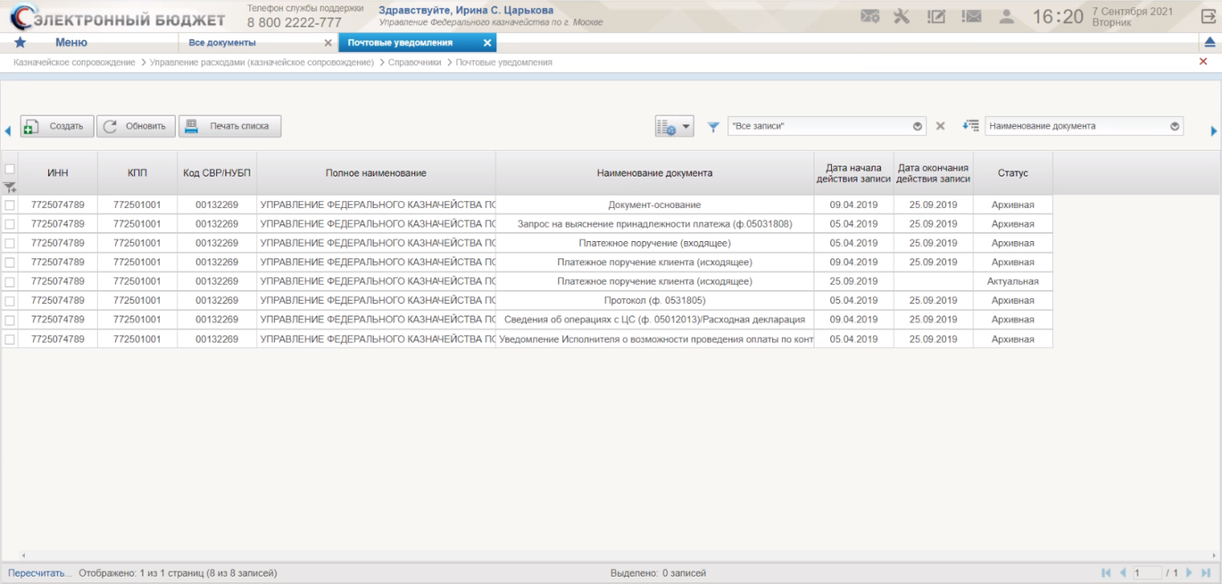
55. Списковая форма справочника «Почтовые уведомления»
- В открывшейся форме записи справочника заполнить необходимые поля (рис. 56).
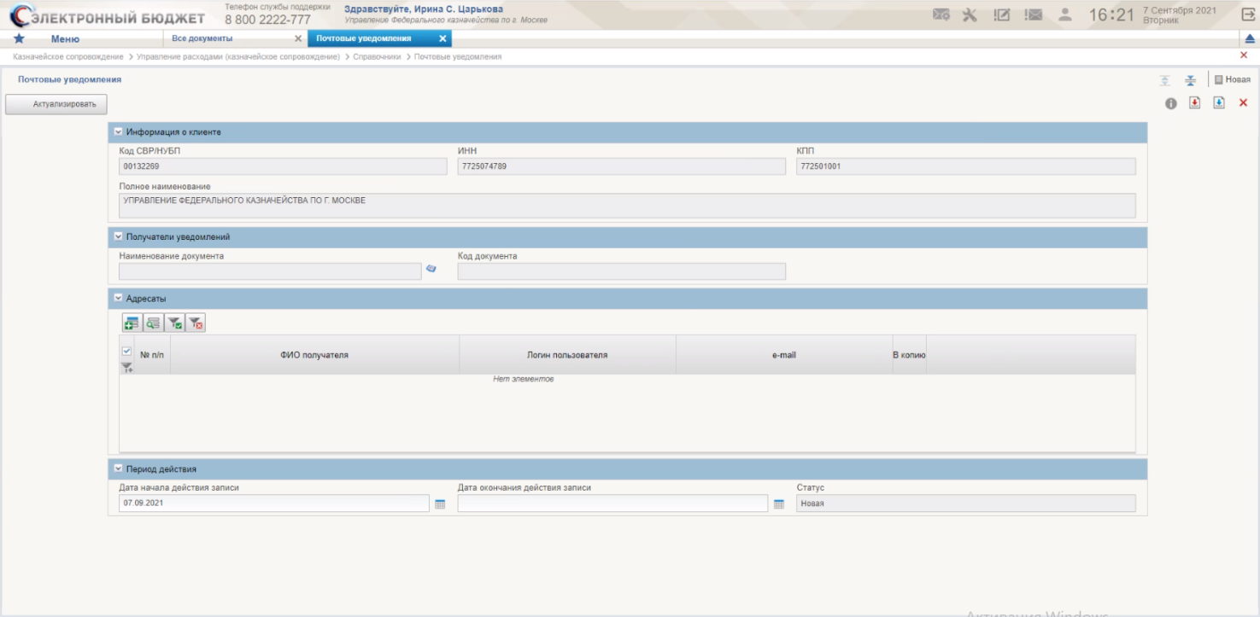
56. Экранная форма записи справочника «Почтовые уведомления»
Правила заполнения полей:
- Раздел «Информация о клиенте»:
- Код СВР/НУБП – заполняется значением реквизита «Код организации» соответствующей актуальной записи справочника «Сводный реестр»/«Реестр ИП и КФХ» для организации учетной записи пользователя;
- ИНН – заполняется автоматически при заполнении реквизита «Код СВР/НУБП» текущего раздела значением реквизита «ИНН» соответствующей актуальной записи справочника «Сводный реестр»/«Реестр ИП и КФХ»;
- КПП – заполняется автоматически при заполнении реквизита «Код СВР/НУБП» текущего раздела значением реквизита «КПП» соответствующей актуальной записи справочника «Сводный реестр».
Не заполняется, если для текущей организации пользователя значение «Код СВР/НУБП» заполнено из актуальной записи справочника «Реестр ИП и КФХ»;
- Полное наименование – заполняется автоматически при заполнении реквизита «Код СВР/НУБП» текущего раздела значением реквизита «Полное наименование» соответствующей актуальной записи справочника «Сводный реестр»/ «Реестр ИП и КФХ».
- Раздел «Получатели уведомлений»:
- Наименование документа – заполняется с помощью выбора из справочника «Типы документов» (рис. 57).
- Код документа – заполняется автоматически.
При добавлении записи в табличную часть нужно нажать кнопку . Откроется форма, показанная на рисунке 58.
- ФИО получателя – выбор из справочника ОШС поле ФИО (для выбора доступны пользователи текущей организации);
- Логин пользователя – заполняется автоматически при заполнении реквизита «ФИО получателя» текущего раздела;
- e-mail – ручной ввод;
- В копию – ручной ввод.
- Период действия:
- Дата начала действия записи – заполняется автоматически текущей датой (возможно редактирование).
- Дата окончания действия записи – указывается дата окончания действия записи (заполняется автоматически по результатам выполнения операций перевода в архив).
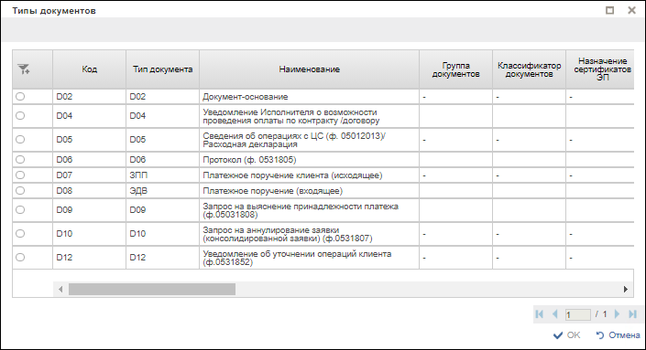
57. Окно выбора типа документов
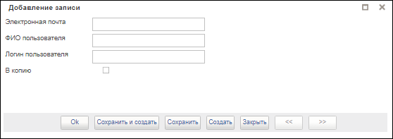
58. Добавление записи
- После заполнения полей нажать кнопку (Сохранить изменения и закрыть окно) (рис. 59).
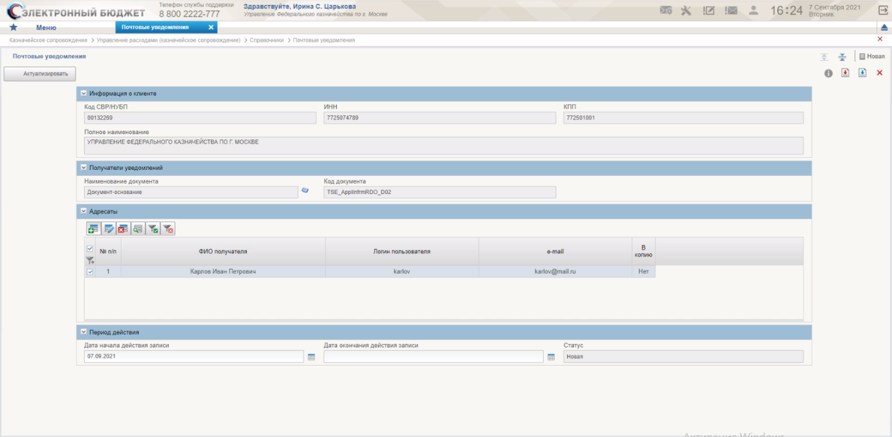
59. Сохранение заполненной формы записи справочника
- В списковой форме справочника найти и выделить созданную запись (статус «Новая»). Нажать кнопку «Актуализировать» (рис. 60).
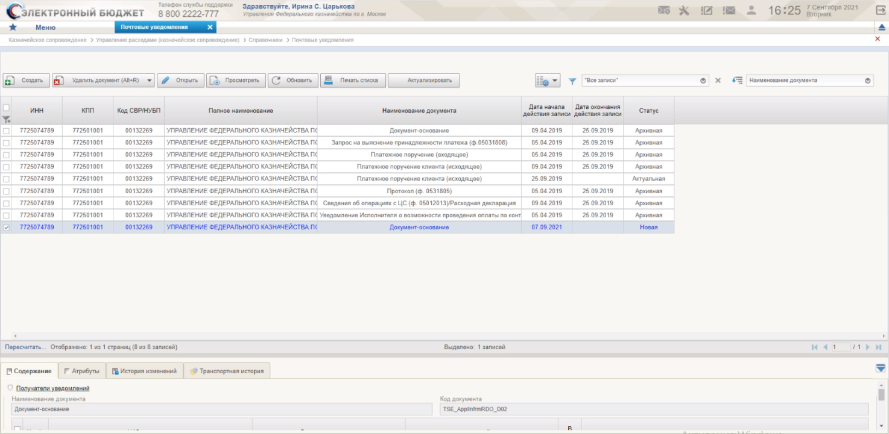
60. Запись справочника на статусе «Новая». Кнопка «Актуализировать»
Запись справочника перейдет на статус «Актуальная» (рис. 61).
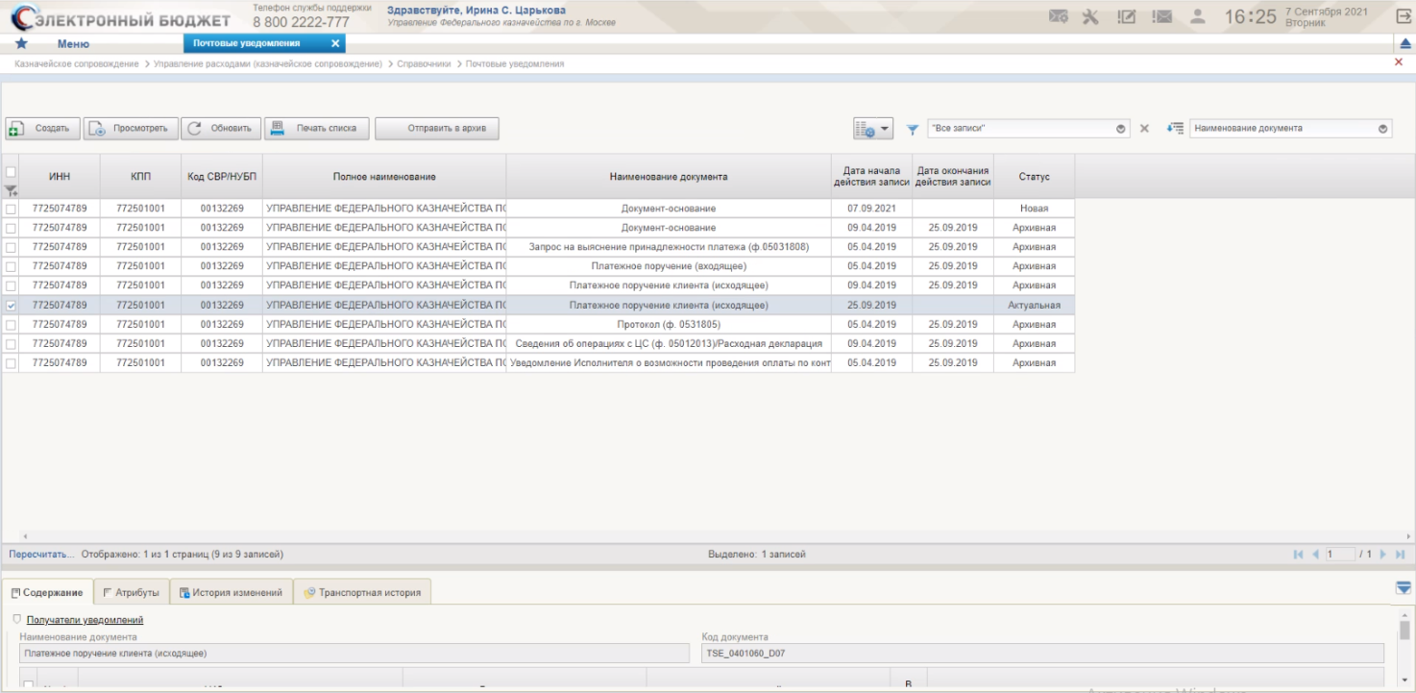
61. Запись справочника на статусе «Актуальная»
- Для отправления записи справочника в архив необходимо выделить ее на списковой форме и нажать кнопку «Отправить в архив».
В результате запись перейдет на статус «Архивная» (рис. 62).
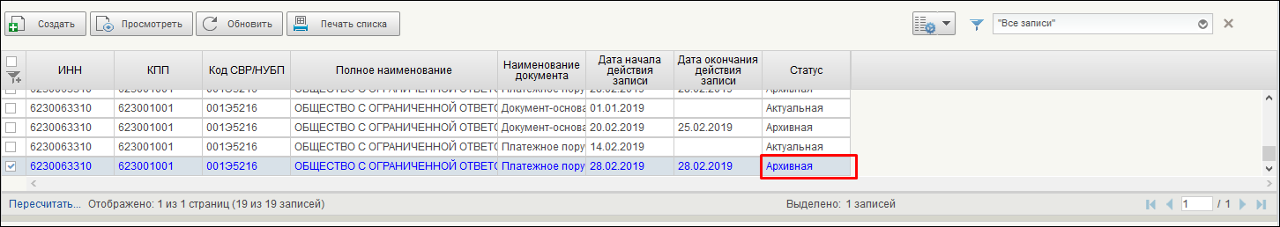
62. Статус записи «Архивная»
- Для удаления записи справочника необходимо выделить ее на списковой форме и нажать кнопку «Удалить» (рис. 63). Удалять можно только записи, находящиеся на статусе «Новая».
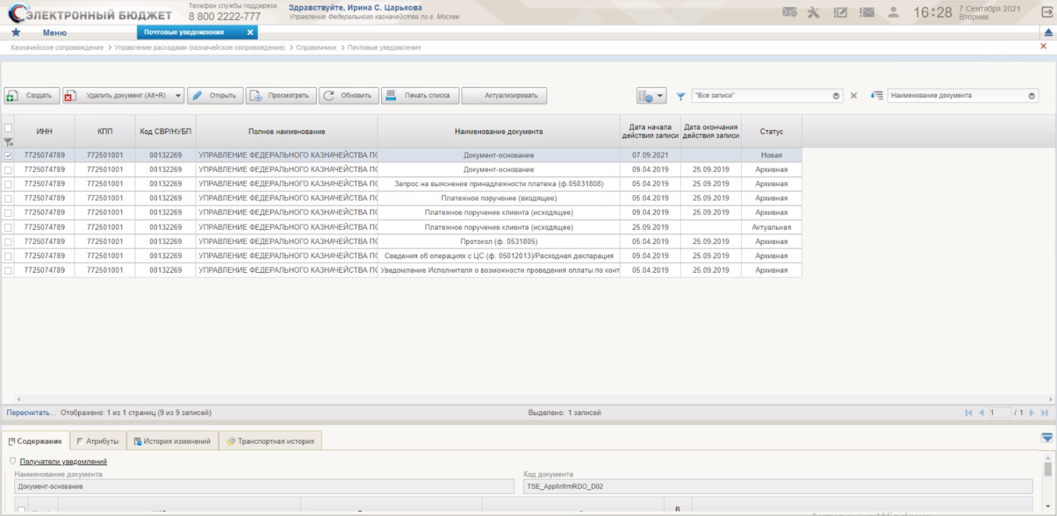
63. Удаление записи справочника
Удаленные записи выделяются на списковой форме жирным курсивом (рис. 64).
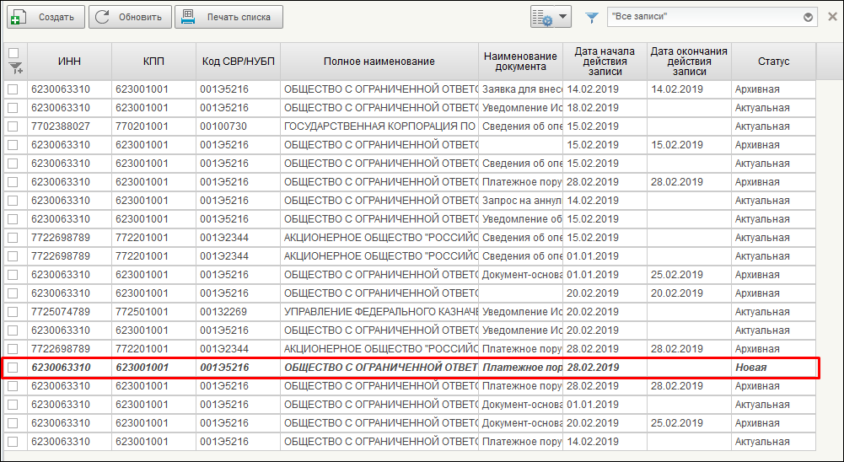
64. Вид удаленной записи справочника
После обновления списковой формы справочника запись удаляется полностью.

Ведение справочника «Шаблон листа согласования»

Создание записи справочника «Шаблон листа согласования»
Справочник «Шаблон листа согласования» содержит для каждого типа документов три перечня участников:
- список исполнителей;
- список согласующих;
- список утверждающих.
Для создания записи справочника «Шаблон листа согласования» необходимо выполнить следующие действия:
- На панели навигации перейти по следующему пути «Формуляры – Управление расходами (казначейское сопровождение) – Справочники – Шаблон листа согласования». Нажать кнопку (Создать новый документ) (рис. 65).
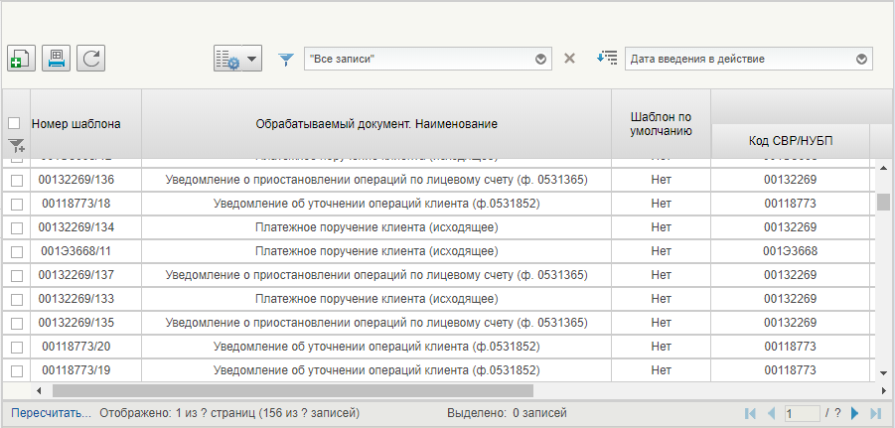
65. Списковая форма справочника «Шаблон листа согласования»
- В открывшейся форме записи справочника заполнить необходимые поля (рис. 66).
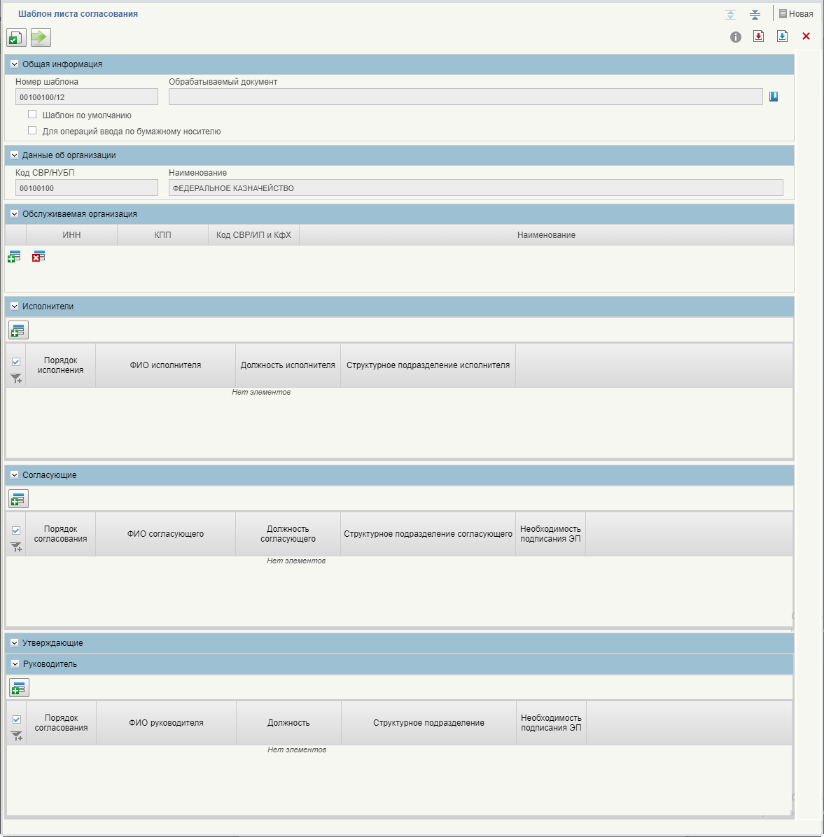
66. Заполнение формы записи справочника «Шаблон листа согласования»
- Заполнить поле «Обрабатываемый документ». Заполнение поля происходит с помощью справочника «Типы документов» (рис. 67).
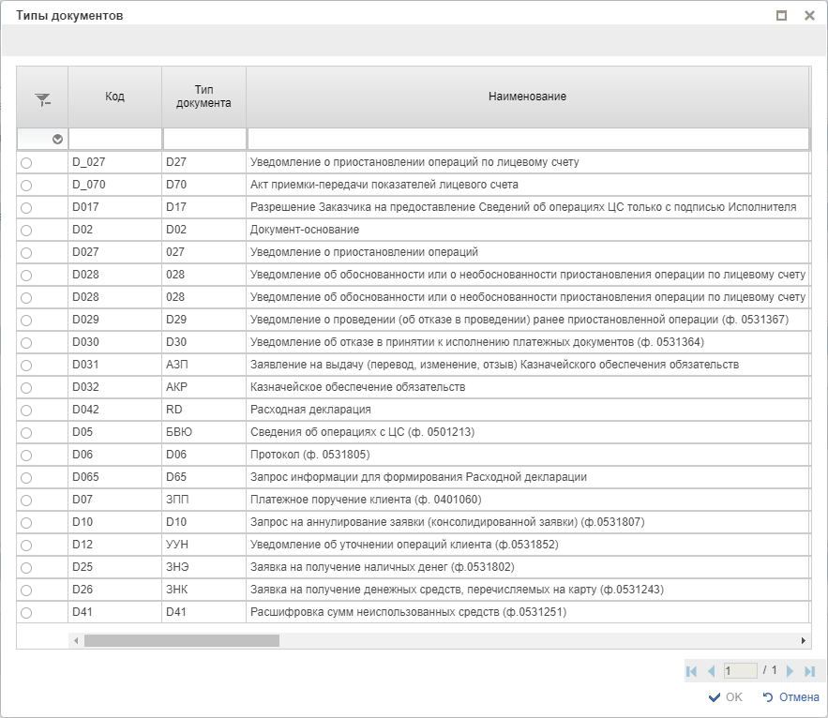
67. Окно выбора типа документа
Примечания: Видимость разделов «Исполнители», «Согласующие», «Утверждающие» определяется автоматически на основе выбора записи справочника «Типы документов».
В зависимости от настроек в справочнике обязательности участников МУ, будет меняться состав раздела «Утверждающие»: Главный бухгалтер, Руководитель, Руководитель ФЭС.
- В поле «Шаблон по умолчанию» чекбокс проставляется при необходимости использования данного шаблона по умолчанию (признак виден только ФО).
- В поле «Для операций ввода по бумажному носителю» чекбокс проставляется В случае если у ФО несколько шаблонов для работы в роли ФО и в роли ЦС (признак виден только ФО). Если значение реквизита равно «Да», то в разделы «Исполнители», «Согласующие», «Утверждающие» подтягиваются только те пользователи, у которых есть роли, относящиеся к режиму «ФО».
- Далее заполнить раздел «Исполнители». Для добавления записи в раздел необходимо нажать кнопку . В результате откроется окно добавления записи (рис. 68).
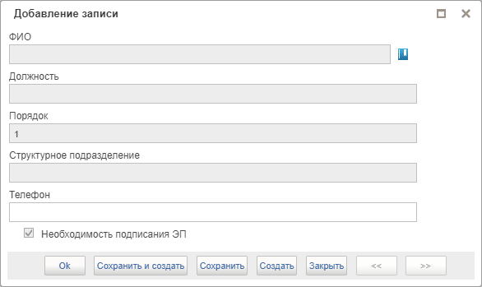
68. Окно добавления записи
В поле «ФИО» выбор пользователей осуществляется с учетом ролей, которые указаны в справочнике «Типы документов» (рис. 69).
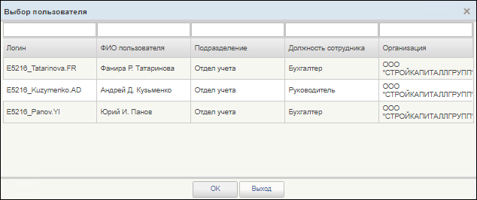
69. Справочник пользователей
- После заполнения раздела «Исполнители», аналогичным образом заполняются разделы «Согласующие», «Главный бухгалтер», «Руководитель ФЭС», «Руководитель».
- После заполнения всех полей нажать кнопку (Сохранить изменения и закрыть окно).
- В списковой форме справочника найти и выделить созданную запись (статус «Новая»). Нажать кнопку (Актуализировать) (рис. 70).
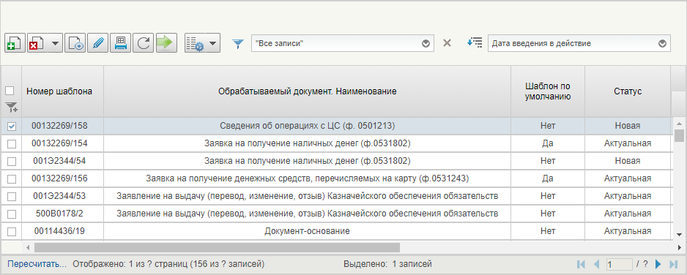
70. Актуализация записи справочника на статусе «Новая»
Запись справочника перейдет на статус «Актуальная».
Для отправления записи справочника в архив необходимо выделить ее на списковой форме и нажать кнопку (Отправить в архив) (рис. 71).
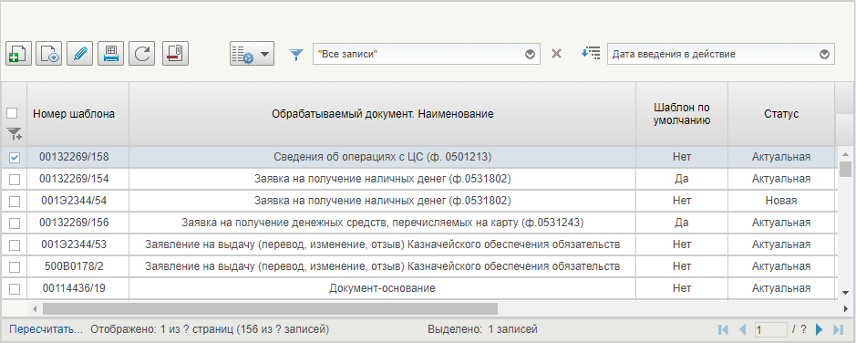
71. Отправление записи справочника в архив
В результате запись перейдет на статус «Архивная».
Для удаления записи справочника необходимо выделить ее на списковой форме и нажать кнопку (Удаление) (рис. 72). Удалять можно только записи, находящиеся на статусе «Новая».
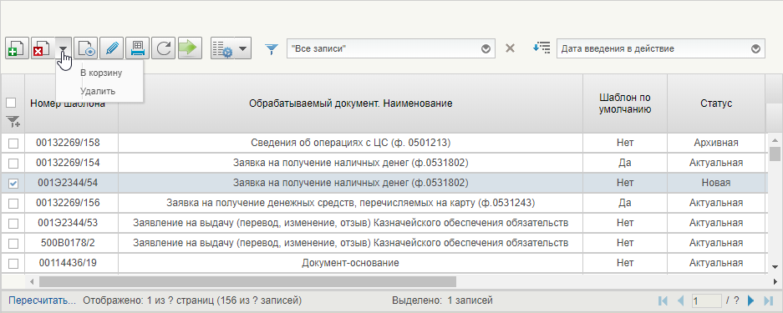
72. Удаление записи справочника
При выборе значения «В корзину» запись справочника будет перемещена в корзину, при выборе значения «Удалить» – будет удалена из базы данных.
Примечание. Описание процесса многоуровневого утверждения дано в п. 2.1.1.1.2. Пример выполнения операции многоуровневого утверждения описан в п. 2.3.22.1.

Ведение справочника «Перечень направлений расходования целевых средств»

Операции, применимые при работе с записями справочника
- Создать – открывается визуальная форма документа с полями доступными для заполнения;
- Открыть/Просмотреть – открывается визуальная форма документа;
- Печать списка – открывается печатная форма списка с возможностью вывода на печать;
- Обновить – осуществляется обновление списковой формы;
- Актуализировать – осуществляется актуализация новой записи;
- Редактировать – осуществляется редактирование записи;
- Перевод в архив – осуществляется перевод записи в статус «Архивная»;
- Удалить – осуществляется удаление записи;
- Экспорт – осуществляется экспорт записи/записей в формате xml;
- Редактировать влияние ИД – открывается диалоговое окно для внесения изменения в признак «Влияние ИД отсутствует».

Создание записи справочника «Перечень направлений расходования целевых средств»
Для создания записи справочника «Перечень направлений расходования целевых средств» необходимо выполнить следующие действия:
- На панели навигации перейти по следующему пути «Формуляры – Управление расходами (казначейское сопровождение) – Справочники – Перечень направлений расходования целевых средств». Нажать кнопку «Создать» (рис. 73).
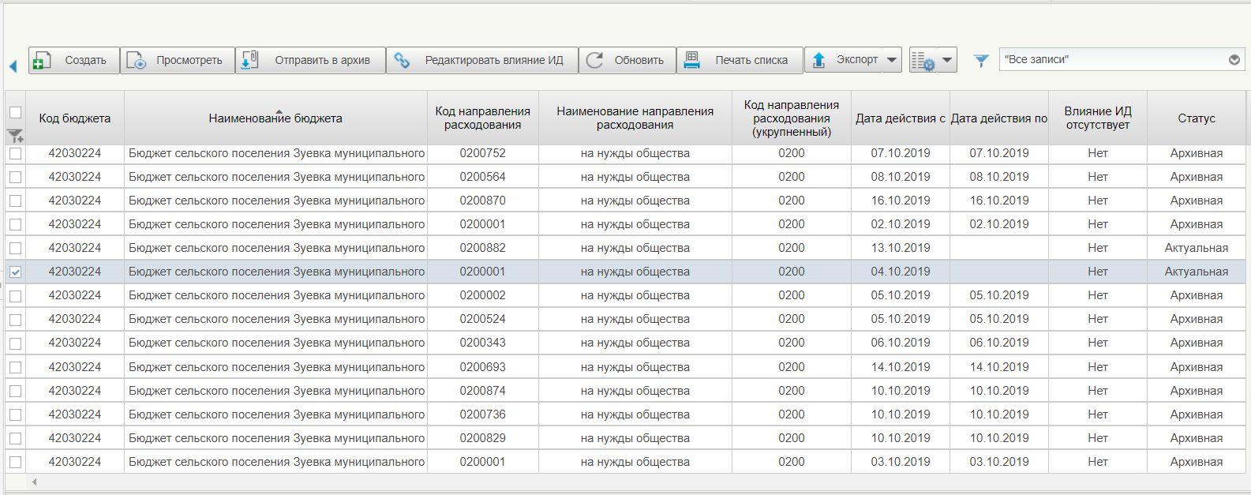
73. Списковая форма справочника «Перечень направлений расходования целевых средств»
- В открывшейся форме записи справочника заполнить необходимые поля и нажать кнопку «Сохранить изменения и закрыть окно» (рис. 74).
Правила заполнения полей:
- «Код бюджета» – указывается код бюджета, которому принадлежит запись справочника, соответствует значению «99010001». Выбирается из справочника «Бюджеты»;
- «Наименование бюджета» – автоматически отображается наименование бюджета, соответствующее значению, введенному в поле код бюджета;
- «Код направления расходования» – указывается уникальный 4-значный или 7-значный цифровой аналитический код.
В справочнике может присутствовать несколько записей с одним и тем же значением поля «Код направления расходов» только в том случае, если периоды действия этих записей не пересекаются;
- «Признак укрупненного кода» – указывается пользователем флаг при отнесении кода направления расходования к укрупненным кодам (рис. 75).
Если код является детализированным, то необходимо заполнять выбором из справочника поле «Код направления расходования (укрупненный)», которое становится видимым, если не установлен флаг при отнесении кода направления расходования к укрупненным кодам;
- «Наименование направления расходования» – указывается наименование направления расходования;
- «Дата действия с» – указывается дата начала действия записи;
- «Дата действия по» – указывается дата окончания действия схемы обслуживания л/с;
- «Код направления расходования (укрупненный)» – заполняется в соответствии со следующими требованиями:
- если признак «Признак укрупненного кода» = истина, то заполняется автоматически значением из реквизита «Код направления расходования» и не отображается на визуальной форме;
- если признак «Признак укрупненного кода» = ложь, то заполняется автоматически значением первых 4 символов реквизита «Код направления расходования»;
- «Влияние ИД отсутствует» – значение по умолчанию «Нет», редактирование поля доступно в статусе:
- «Новая», по текущей реализации;
- «Актуальная», из списковой формы по действию «ИД».
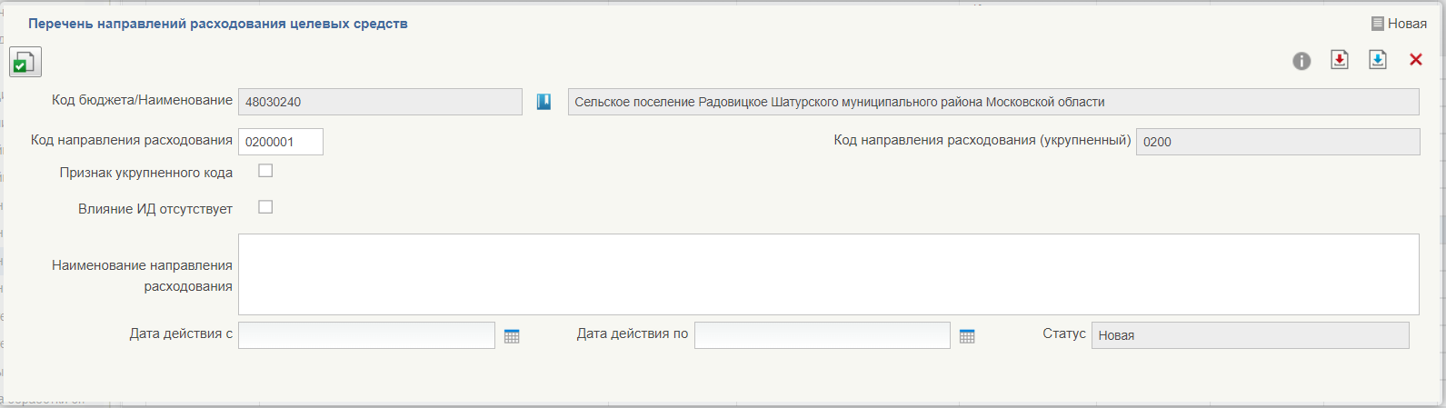
74. Пример заполнение формы записи справочника «Перечень направлений расходования целевых средств»
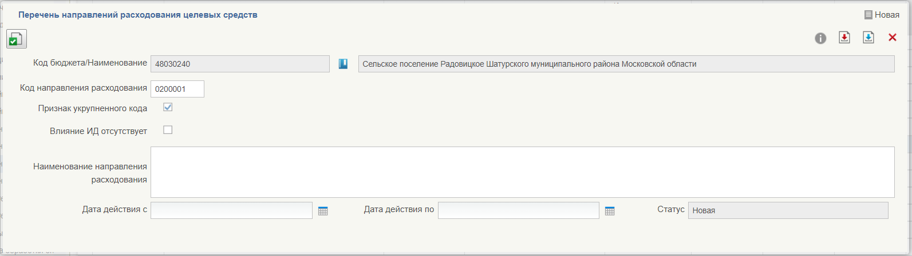
75. Пример заполнение формы записи справочника «Перечень направлений расходования целевых средств» с активированным признаком укрупненного кода
- После заполнения полей нажать кнопку (Сохранить изменения и закрыть окно).
- В списковой форме справочника найти и выделить созданную запись (статус «Новая»). Нажать кнопку «Актуализировать» (рис. 76).
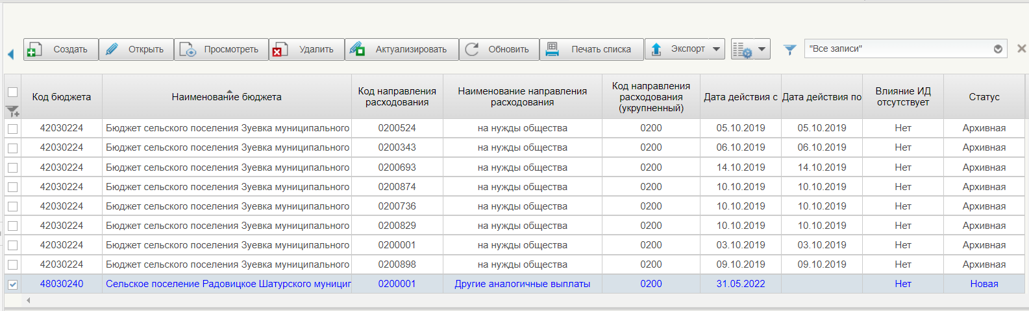
76. Запись справочника на статусе «Новая». Кнопка «Актуализировать»
Запись справочника перейдет на статус «Актуальная».
- Для отправления записи справочника в архив необходимо выделить ее на списковой форме и нажать кнопку «Отправить в архив».
В результате запись перейдет на статус «Архивная».
- Для удаления записи справочника необходимо выделить ее на списковой форме и нажать кнопку «Удалить». Удалять можно только записи, находящиеся на статусе «Новая».
Удаленные записи выделяются на списковой форме жирным курсивом (рис. 77).
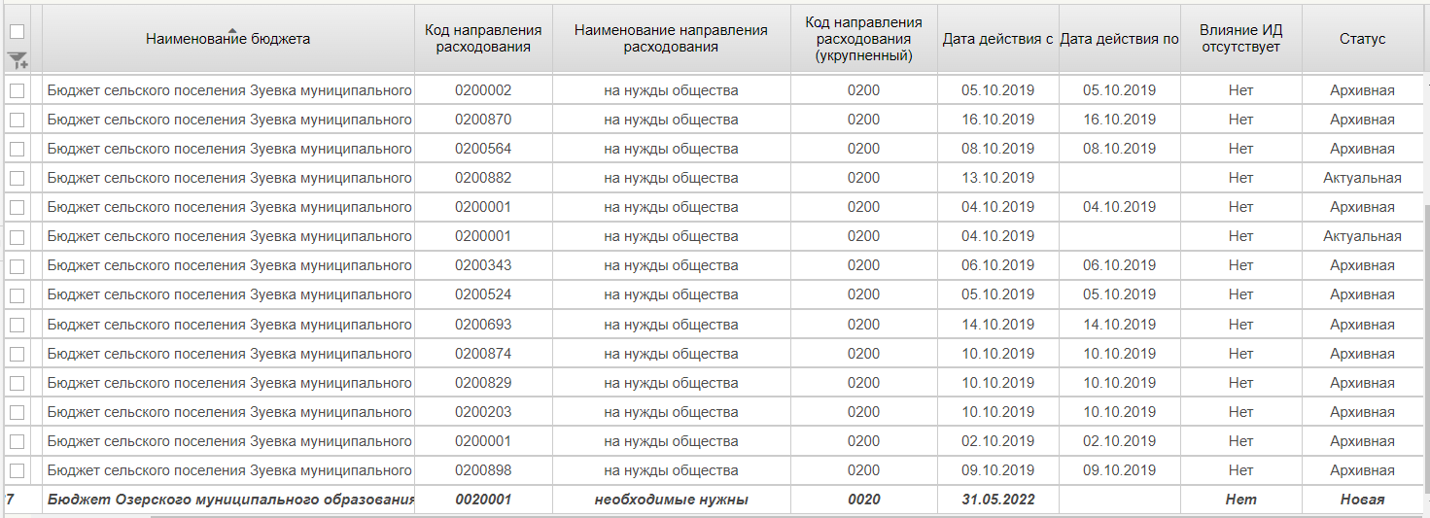
77. Вид удаленной записи справочника
После обновления списковой формы справочника запись удаляется полностью.

Ведение справочника «Перечень источников поступлений целевых средств»

Операции, применимые при работе с записями справочника
- Создать – открывается визуальная форма документа с полями доступными для заполнения;
- Открыть/Просмотреть – открывается визуальная форма документа;
- Печать списка – открывается печатная форма списка с возможностью вывода на печать;
- Обновить – осуществляется обновление списковой формы;
- Актуализировать – осуществляется актуализация новой записи;
- Редактировать – осуществляется редактирование записи;
- Перевод в архив – осуществляется перевод записи в статус «Архивная»;
- Удалить – осуществляется удаление записи.

Создание записи справочника «Перечень источников поступлений целевых средств»
Для создания записи справочника «Перечень источников поступлений целевых средств» необходимо выполнить следующие действия:
- На панели навигации перейти по следующему пути «Формуляры – Управление расходами (казначейское сопровождение) – Справочники – Перечень источников поступлений целевых средств». Нажать кнопку «Создать» (рис. 78).
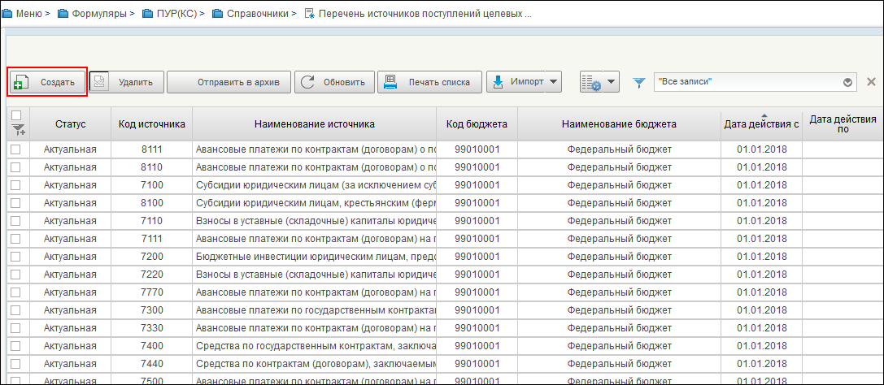
78. Списковая форма справочника «Перечень источников поступлений целевых средств»
- В открывшейся форме записи справочника заполнить необходимые поля (рис. 79).
Правила заполнения полей:
- «Код бюджета» – указывается код бюджета, которому принадлежит запись справочника, соответствует значению «99010001». Выбирается из справочника «Бюджеты» (рис. 80);
- «Наименование бюджета» – заполняется автоматически, после заполнения поля «Код бюджета»;
- «Код источника» – указывается уникальный 4-значный цифровой аналитический код источника поступлений целевых средств. В справочнике может присутствовать несколько записей с одним и тем же значением поля «Код источника поступлений» только в том случае, если периоды действия этих записей не пересекаются;
- «Наименование источника» – указывается наименование источника поступлений целевых средств;
- «Дата действия с» – указывается дата начала действия записи (доступен выбор из календаря);
- «Дата действия по» – указывается дата окончания действия записи (доступен выбор из календаря).
После заполнения полей нажать кнопку (Сохранить изменения и закрыть окно) (рис. 79).
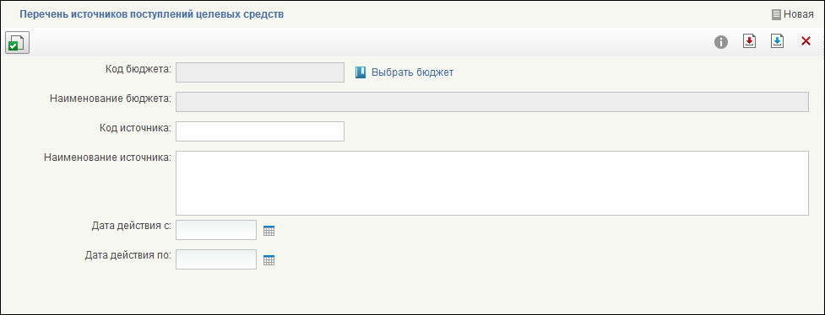
79. Заполнение формы записи справочника «Перечень источников поступлений целевых средств»
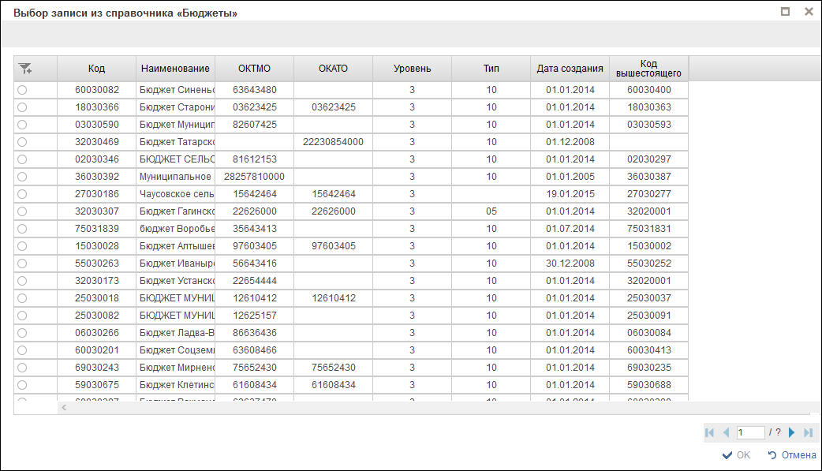
80. Справочник «Бюджеты»
На рисунке 81 показан пример заполненной формы записи справочника
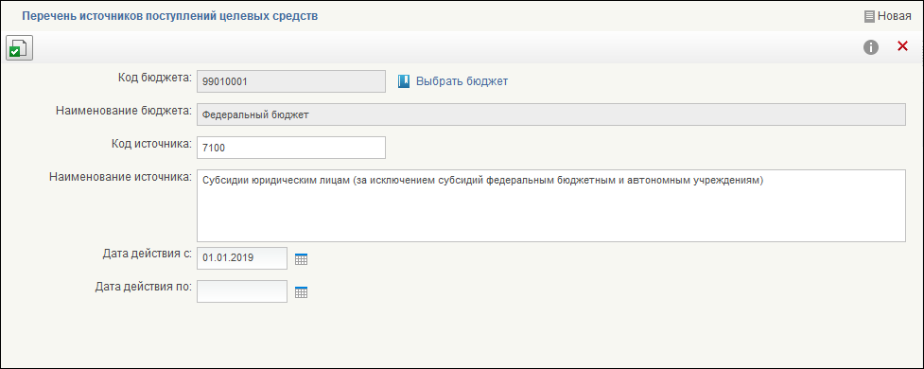
81. Пример заполненной формы записи справочника «Перечень источников поступлений целевых средств»
- В списковой форме справочника найти и выделить созданную запись (статус «Новая»). Нажать кнопку «Актуализировать» (рис. 82).
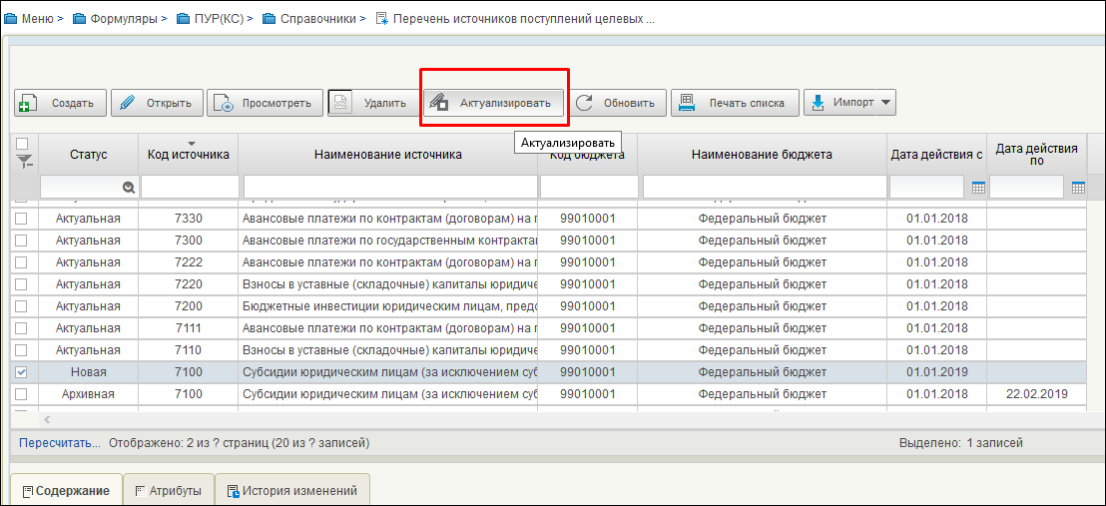
82. Запись справочника на статусе «Новая». Кнопка «Актуализировать»
Запись справочника перейдет на статус «Актуальная» (рис. 83).
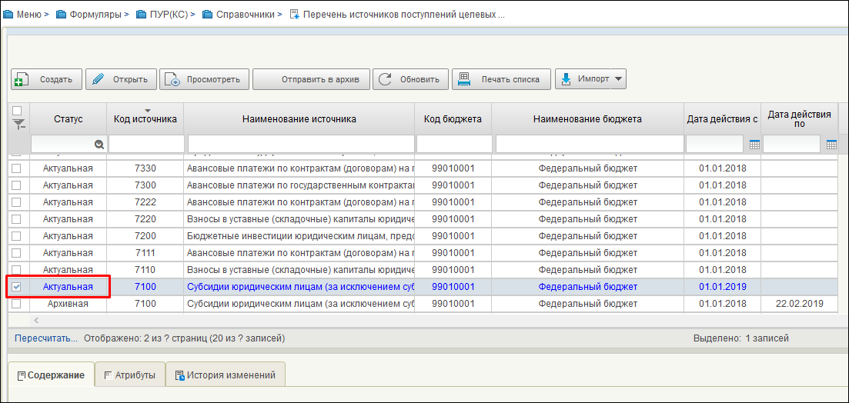
83. Запись справочника на статусе «Актуальная»
Для отправления записи справочника в архив необходимо выделить ее на списковой форме и нажать кнопку «Отправить в архив» (рис. 84).
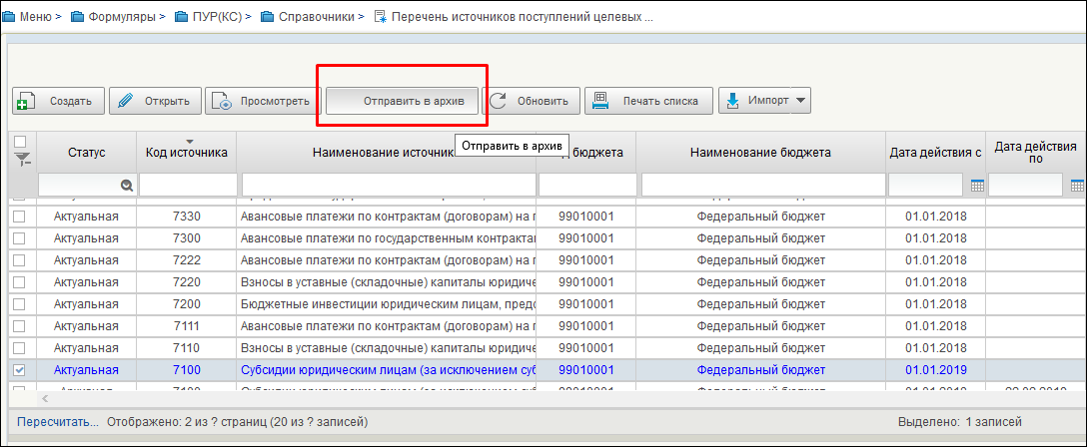
84. Отправление записи справочника в архив
В результате запись перейдет на статус «Архивная» (рис. 85).
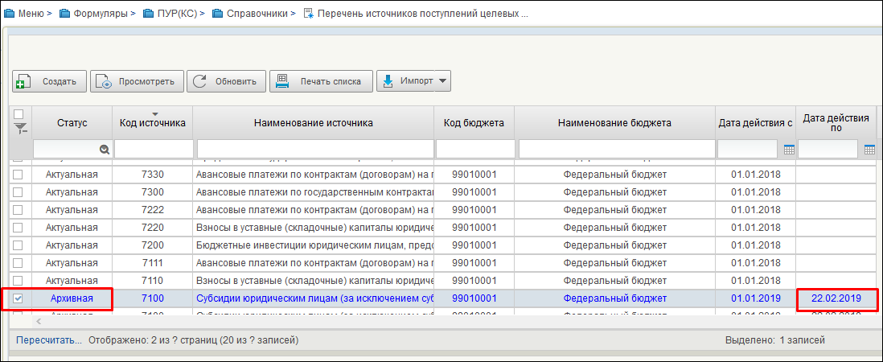
85. Статус записи «Архивная»
Для удаления записи справочника необходимо выделить ее на списковой форме и нажать кнопку «Удалить» (рис. 86). Удалять можно только записи, находящиеся на статусе «Новая».
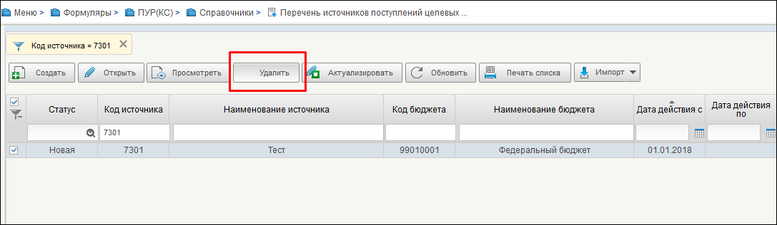
86. Удаление записи справочника
Удаленные записи выделяются на списковой форме жирным курсивом (рис. 87).
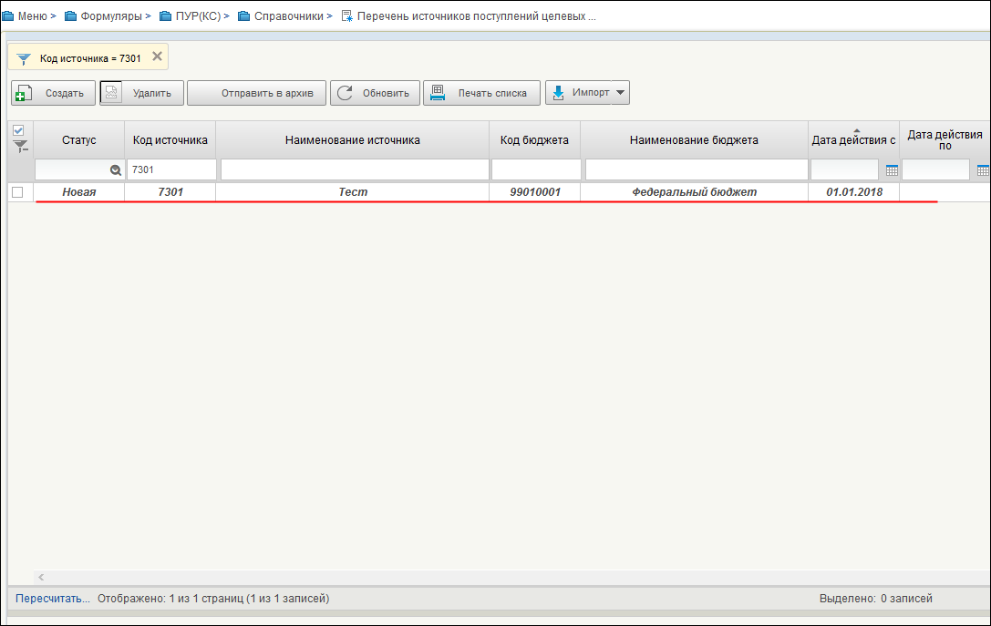
87. Вид удаленной записи справочника
После обновления списковой формы справочника запись удаляется полностью.

Ведение справочника «Группы причин отказов»
Справочник «Группы причин отказов» предназначен для детализации причин отказа в соответствии с нормативными правовыми актами и доведения причин отказа до клиентов органов Федерального казначейства.

Операции, применимые при работе с записями справочника
Список операций:
- Создать новый документ – открывается визуальная форма документа с полями доступными для заполнения;
- Открыть документ на просмотр – открывается визуальная форма документа;
- Печать списка – открывается печатная форма списка с возможностью вывода на печать;
- Обновить – осуществляется обновление списковой формы;
- Актуализировать – осуществляется актуализация новой записи;
- Редактировать – осуществляется редактирование записи;
- Отправить в архив – осуществляется перевод записи в статус «Архивная»;
- Удалить – осуществляется удаление записи;
- Импорт – Происходит загрузка файла в формате .xlsx.

Создание записи справочника «Группы причин отказов»
Для создания записи справочника «Группы причин отказов» необходимо выполнить следующие действия:
- На панели навигации перейти по следующему пути: «Формуляры – Управление расходами (казначейское сопровождение) – Справочники – Группы причин отказов». Нажать кнопку «Создать» (рис. 88).
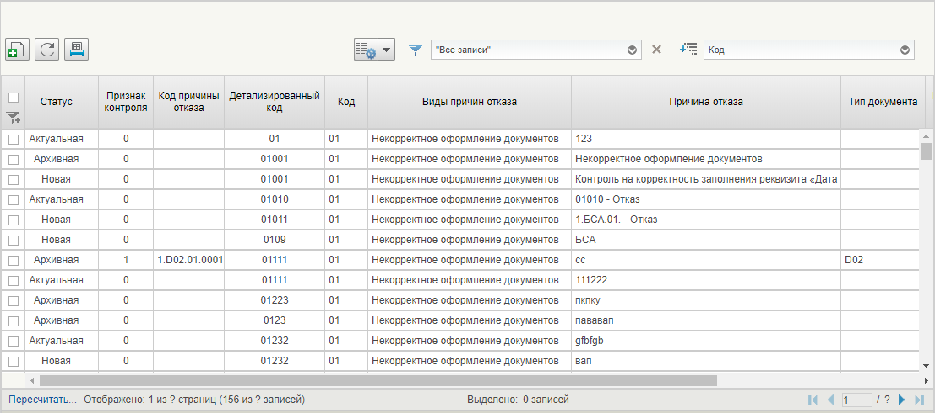
88. Списковая форма справочника «Группы причин отказов»
- В открывшейся визуальной форме записи справочника заполнить необходимые поля (рис. 89, 90).
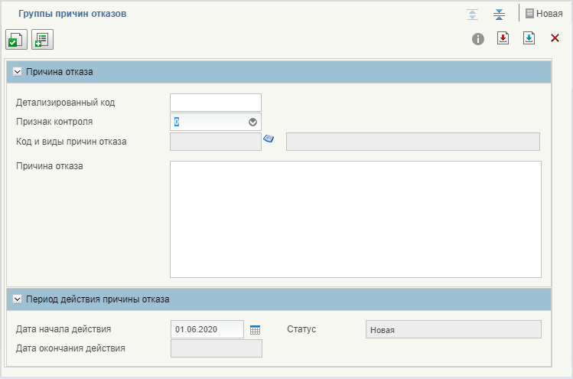
89. Визуальная форма записи справочника «Группы причин отказов» с признаком контроля «0»
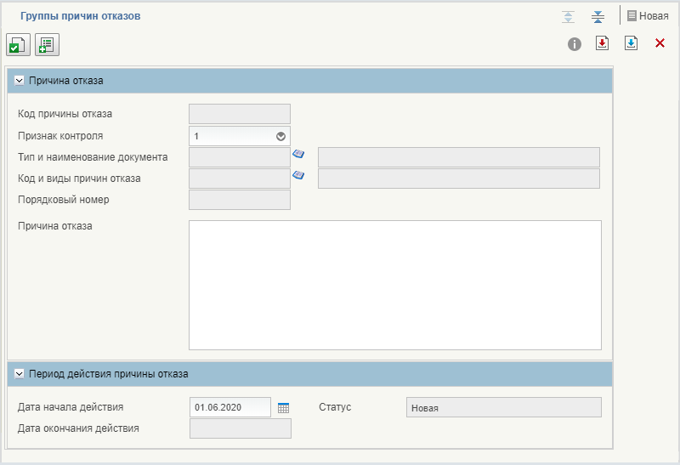
90. Визуальная форма записи справочника «Группы причин отказов» с признаком контроля «1»
Правила заполнения полей:
  - Раздел «Причина отказа»:
- Код причины отказа – реквизит отображается, если реквизит «Признак контроля» равен «1»; заполняется автоматически;
- Детализированный код – реквизит отображается, если реквизит «Признак контроля» равен «0»; ручным вводом указывается детализированный код причины отказа документа;
- Код – при ручном вводе значением реквизита «Код» выбранной актуальной записи справочника «Причины отклонения документов»;
- Виды причин отказа – указывается автоматически значением реквизита «Наименование» записи справочника «Причины отклонения документов», выбранной при заполнении реквизита «Код»;
- Признак контроля – возможные значения:
- ручные контроли:
- автоматизированные контроли;
по умолчанию указывается значение «0»;
- Причина отказа – Указывается формулировка причины отказа документа в соответствии с НПА;
- Тип (документа) – реквизит отображается, если реквизит «Признак контроля» равен «1»; при ручном вводе значение выбирается из актуальной записи справочника «Типы документов».
- Наименование документа – реквизит отображается, если реквизит «Признак контроля» равен «1»; указывается автоматически значением реквизита «Наименование» записи справочника «Типы документов», выбранной при заполнении реквизита «Тип документа»;
- Порядковый номер – реквизит отображается, если реквизит «Признак контроля» равен «1»; заполняется автоматически.
  - Период действия причины отказа:
- Дата начала действия – заполняется автоматически текущей датой (возможно редактирование).
- Дата окончания действия записи – указывается дата окончания действия записи (заполняется автоматически по результатам выполнения операций перевода в архив);
- Статус – бизнес-статус записи; заполняется автоматически в соответствии со статусной моделью справочника по результатам выполнения операций.
- После заполнения полей нажать кнопку (Сохранить изменения и закрыть окно).
- В списковой форме справочника найти и выделить созданную запись (статус «Новая»). Нажать кнопку «Актуализировать».
Запись справочника перейдет на статус «Актуальная».
- Для отправления записи справочника в архив необходимо выделить ее на списковой форме и нажать кнопку «Отправить в архив».
В результате запись перейдет на статус «Архивная».
- Для удаления записи справочника необходимо выделить ее на списковой форме и нажать кнопку «Удалить». Удалять можно только записи, находящиеся на статусе «Новая».
После обновления списковой формы справочника запись удаляется полностью.

Ведение справочника «Проекты»
Справочник «Проекты» предназначен для осуществления казначейского сопровождения по отдельным государственным контрактам» и казначейского сопровождения договоров (соглашений) о предоставлении субсидий, бюджетных инвестиций и взносов в уставные (складочные) капиталы юридических лиц.

Операции, применимые при работе с записями справочника
Роль: 605_01_02 ПУР КС. Ввод и администрирование локальных НСИ
Список операций:
- Создать новый документ – открывается визуальная форма для заполнения записи справочника;
- Сохранить – происходит сохранение новой/измененной записи справочника;
- Закрыть – происходит закрытие визуальной формы записи справочника
- Сохранить и закрыть – происходит сохранение и закрытие визуальной формы новой/измененной записи справочника;
- Просмотр – открывается визуальная форма записи справочника;
- Печать списка – открывается печатная форма списка с возможностью вывода на печать;
- Обновить – осуществляется обновление списковой формы;
- Актуализировать – осуществляется актуализация новой записи;
- Редактировать – осуществляется открытие записи на редактирование;
- Отправить в архив – осуществляется перевод записи в статус «Архивная»;
- Удалить – осуществляется удаление записи.

Создание записи справочника
Для создания записи справочника необходимо выполнить следующие действия:
- На панели навигации перейти по следующему пути: «Формуляры – Управление расходами (казначейское сопровождение) – Справочники – Проекты». Нажать кнопку «Создать».
- В открывшейся форме записи справочника заполнить необходимые поля в соответствии с требованиями:
- Наименование проекта – ручной ввод;
- Примечание – ручной ввод;
- Уровень бюджета – группа чекбоксов:
- Федеральный – редактируется в статусе «Черновик», по умолчанию – «Нет»;
- Бюджет субъекта – редактируется в статусе «Черновик», по умолчанию – «Нет»;
- Муниципальный – редактируется в статусе «Черновик», по умолчанию – «Нет».
- Дата начала действия записи – заполняется автоматически текущей датой; указывается дата начала действия записи в формате «ДД.ММ.ГГГГ»; при этом есть возможность изменения значения;
- Дата окончания действия записи – указывается дата окончания действия записи; заполняется автоматически датой перевода записи в «Архив» в формате «ДД.ММ.ГГГГ»;
- Статус – указывается бизнес-статус записи в справочнике; присваивается в соответствии со статусной моделью по результатам выполнения операций.
- После заполнения полей нажать кнопку (Сохранить изменения и закрыть окно).
- В списковой форме справочника выделить созданную запись на статусе «Новая». Нажать кнопку «Актуализировать».
Запись справочника перейдет на статус «Актуальная».
- Для отправления записи справочника в архив необходимо выделить ее на списковой форме и нажать кнопку «Отправить в архив».
В результате запись перейдет на статус «Архивная».
- Для удаления записи справочника необходимо выделить ее на списковой форме и нажать кнопку «Удалить». Удалять можно только записи, находящиеся на статусе «Новая».
После обновления списковой формы справочника запись удаляется полностью.

Ведение справочника «Виды средств»
Справочник «Виды средств» предназначен для осуществления казначейского сопровождения по отдельным государственным контрактам и казначейского сопровождения договоров (соглашений) о предоставлении субсидий, бюджетных инвестиций и взносов в уставные (складочные) капиталы юридических лиц.

Операции, применимые при работе с записями справочника
Роль: 603_01_02 ПУР КС. Исполнитель ЦС ФК по обработке документов по ЛС ЮЛ
Список операций:
- Создать новый документ – открывается визуальная форма для заполнения записи справочника;
- Сохранить – происходит сохранение новой/измененной записи справочника;
- Закрыть – происходит закрытие визуальной формы записи справочника
- Сохранить и закрыть – происходит сохранение и закрытие визуальной формы новой/измененной записи справочника;
- Просмотр – открывается визуальная форма записи справочника;
- Печать списка – открывается печатная форма списка с возможностью вывода на печать;
- Обновить – осуществляется обновление списковой формы;
- Актуализировать – осуществляется актуализация новой записи;
- Редактировать – осуществляется открытие записи на редактирование;
- Отправить в архив – осуществляется перевод записи в статус «Архивная»;
- Удалить – осуществляется удаление записи.

Создание записи справочника
Для создания записи справочника необходимо выполнить следующие действия:
- На панели навигации перейти по следующему пути: «Формуляры – Управление расходами (казначейское сопровождение) – Справочники – Виды средств». Нажать кнопку «Создать».
- В открывшейся форме записи справочника (рис. 91) заполнить необходимые поля в соответствии с требованиями:
- Код – ручной ввод; ключевое поле;
- Наименование – ручной ввод;
- Дата начала действия записи – заполняется автоматически текущей датой; указывается дата начала действия записи в формате «ДД.ММ.ГГГГ»; при этом есть возможность изменения значения;
- Дата окончания действия записи – указывается дата окончания действия записи; заполняется автоматически датой перевода записи в «Архив» в формате «ДД.ММ.ГГГГ»;
- Статус – указывается бизнес-статус записи в справочнике; присваивается в соответствии со статусной моделью по результатам выполнения операций.
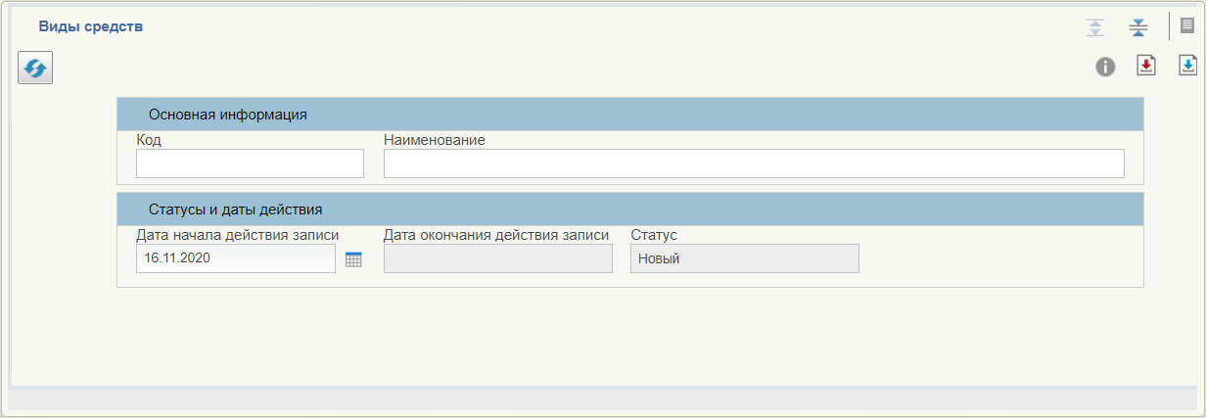
91. Визуальная форма записи справочника «Виды средств»
- После заполнения полей нажать кнопку (Сохранить изменения и закрыть окно).
- В списковой форме справочника выделить созданную запись на статусе «Новая». Нажать кнопку «Актуализировать».
Запись справочника перейдет на статус «Актуальная».
- Для отправления записи справочника в архив необходимо выделить ее на списковой форме и нажать кнопку «Отправить в архив».
В результате запись перейдет на статус «Архивная».
- Для удаления записи справочника необходимо выделить ее на списковой форме и нажать кнопку «Удалить». Удалять можно только записи, находящиеся на статусе «Новая».
После обновления списковой формы справочника запись удаляется полностью.

Ведение справочника «Перечень КБК, допущенных к проведению операций по кассовым выплатам в период приостановления операций на л/с»
Справочник применяется для осуществления контроля – проверки возможной блокировки лицевого счета получателя бюджетных средств.

Операции, применимые при работе с записями справочника
Список операций:
- Просмотреть – открывается форма просмотра записи справочника;
- Печать списка – открывается печатная форма списка с возможностью вывода на печать;
- Обновить – осуществляется обновление записей в списковой форме справочника.

Просмотр записи справочника
Для просмотра записи справочника «Перечень КБК, допущенных к проведению операций по кассовым выплатам в период приостановления операций на л/с» необходимо выполнить следующие действия:
- На панели навигации перейти по следующему пути: «Формуляры – Управление расходами (казначейское сопровождение) – Справочники – Перечень КБК, допущенных к проведению операций по кассовым выплатам в период приостановления операций на л/с».
- В СФ выделить запись справочника и нажать кнопку «Просмотреть».
Откроется визуальная форма записи справочника со следующими полями:
- Номер л/с – указывается номер л/с, на котором приостанавливаются операции;
- Шаблон КБК – указывается шаблон КБК, по которым допускается проведение операций по кассовым выплатам в период приостановления операций на л/с;
- ТОФК (где введен) – указывается код ТОФК, в котором создана запись;
- Наименование ТОФК (где введен) – указывается наименование ТОФК, в котором создана запись;
- Дата действия с – указывается дата начала действия записи в формате «ДД.ММ.ГГГГ»;
- Дата действия по – указывается дата окончания действия записи; заполняется автоматически датой перевода записи в «Архив» в формате «ДД.ММ.ГГГГ»;
- Дата изменения – указывается дата любого изменения записи; заполняется автоматически датой последнего изменения в формате «ДД.ММ.ГГГГ»;
- Статус записи – указывается статус записи в справочнике; присваивается в соответствии со статусной моделью.

Ведение справочника «ИГК»
Справочник «ИГК» предназначен для осуществления казначейского сопровождения по отдельным государственным контрактам и казначейского сопровождения договоров (соглашений) о предоставлении субсидий, бюджетных инвестиций и взносов в уставные (складочные) капиталы юридических лиц.

Операции, применимые при работе с записями справочника
Роль: 605_01_02 ПУР КС. Ввод и администрирование локальных НСИ
Список операций:
- Просмотреть – открывается форма просмотра записи справочника;
- Печать списка – открывается печатная форма списка с возможностью вывода на печать;
- Обновить – осуществляется обновление записей в списковой форме справочника.

Просмотр записи справочника
Для просмотра записи справочника «ИГК» необходимо выполнить следующие действия:
- На панели навигации перейти по следующему пути: «Формуляры – Управление расходами (казначейское сопровождение) – Справочники – ИГК».
- В СФ выделить запись справочника и нажать кнопку «Просмотреть».
Откроется визуальная форма записи справочника со следующими полями:
- Идентификационный номер госконтракта;
- Проект;
- Код вида средств;
- Наименование вида средств;
- Идентификационный код закупки;
- Код главы по БК;
- Ссылка на головной контракт;
- Дата начала действия записи;
- Дата окончания действия записи;
- Статус;
- Подлежит приостановлению;
- Учет кассовых расходов по укрупненному коду цели направления расходования целевых средств;
- Расходная декларация;
- Признак «КОО»;
- Расширенное КС;
- Обращение финансового органа;
- КВФО.
Поля заполняются автоматически на основании Заявки для внесения Сведений в ПДО.

Ведение справочника «Показатели лицевого счета»
Справочник «Показатели лицевого счета» предназначен для заполнения документа «Бухгалтерская справка (ф. 0504833)».

Операции, применимые при работе с записями справочника
Роль: 605_01_02 ПУР КС. Ввод и администрирование локальных НСИ
Список операций:
- Создать новый документ – открывается визуальная форма для заполнения записи справочника;
- Сохранить – происходит сохранение новой/измененной записи справочника;
- Закрыть – происходит закрытие визуальной формы записи справочника
- Сохранить и закрыть – происходит сохранение и закрытие визуальной формы новой/измененной записи справочника;
- Просмотр – открывается визуальная форма записи справочника;
- Печать списка – открывается печатная форма списка с возможностью вывода на печать;
- Обновить – осуществляется обновление списковой формы;
- Актуализировать – осуществляется актуализация новой записи;
- Редактировать – осуществляется открытие записи на редактирование;
- Отправить в архив – осуществляется перевод записи в статус «Архивная»;
- Удалить – осуществляется удаление записи.

Создание записи справочника
Для создания записи справочника необходимо выполнить следующие действия:
- На панели навигации перейти по следующему пути: «Формуляры – Управление расходами (казначейское сопровождение) – Справочники – Показатели лицевого счета». Нажать кнопку «Создать».
- В открывшейся форме записи справочника заполнить необходимые поля в соответствии с требованиями:
- Наименование операции – ручной ввод;
- ДТ – группа полей:
- Код показателя к книге бухгалтерского учета – заполняется автоматически;
- Код аналитического показателя состояния лицевого счета – выбор значения «Код аналитического показателя состояния лицевого счета» из справочника «Перечень показателей состояния лицевого счета»;
- КТ – группа полей:
- Код показателя к книге бухгалтерского учета – заполняется автоматически;
- Код аналитического показателя состояния лицевого счета – выбор значения «Код аналитического показателя состояния лицевого счета» из справочника «Перечень показателей состояния лицевого счета»;
- Дата начала действия записи – заполняется автоматически текущей датой; указывается дата начала действия записи в формате «ДД.ММ.ГГГГ»; при этом есть возможность изменения значения;
- Дата окончания действия записи – указывается дата окончания действия записи; заполняется автоматически датой перевода записи в «Архив» в формате «ДД.ММ.ГГГГ»;
- Статус – указывается бизнес-статус записи в справочнике; присваивается в соответствии со статусной моделью по результатам выполнения операций.
- После заполнения полей нажать кнопку (Сохранить изменения и закрыть окно).
- В списковой форме справочника выделить созданную запись на статусе «Новая». Нажать кнопку «Актуализировать».
Запись справочника перейдет на статус «Актуальная».
- Для отправления записи справочника в архив необходимо выделить ее на списковой форме и нажать кнопку «Отправить в архив».
В результате запись перейдет на статус «Архивная».
- Для удаления записи справочника необходимо выделить ее на списковой форме и нажать кнопку «Удалить». Удалять можно только записи, находящиеся на статусе «Новая».
После обновления списковой формы справочника запись удаляется полностью.

Ведение справочника «Критерии приостановления операций по ЛС»
Справочник «Критерии приостановления операций по лицевому счету» (далее – «Критерии приостановления операций по ЛС») предназначен для указания критериев приостановления операций по лицевым счетам, открытым в территориальных органах Федерального казначейства при казначейском сопровождении средств государственного оборонного заказа.
При исполнении платежного документа «Платежное поручение клиента (исходящее) (ф. 0401060)» в случае соответствия информации в платежном документе хотя бы одному из критериев, указанных в справочнике «Критерии приостановления операций по лицевому счету» выполняется автоматическое формирование документа «Уведомление о приостановлении операций по лицевому счету» (ф. 0531365).

Операции, применимые при работе с записями справочника
Роль: 605_01_02 ПУР КС. Ввод и администрирование локальных НСИ
Список операций:
- Создать новый документ – открывается визуальная форма для заполнения записи справочника;
- Сохранить – происходит сохранение новой/измененной записи справочника;
- Закрыть – происходит закрытие визуальной формы записи справочника
- Сохранить и закрыть – происходит сохранение и закрытие визуальной формы новой/измененной записи справочника;
- Просмотр – открывается визуальная форма записи справочника;
- Печать списка – открывается печатная форма списка с возможностью вывода на печать;
- Обновить – осуществляется обновление списковой формы;
- Актуализировать – осуществляется актуализация новой записи;
- Редактировать – осуществляется открытие записи на редактирование;
- Отправить в архив – осуществляется перевод записи в статус «Архивная»;
- Удалить – осуществляется удаление записи.

Создание записи справочника
Для создания записи справочника необходимо выполнить следующие действия:
- На панели навигации перейти по следующему пути: «Формуляры – Управление расходами (казначейское сопровождение) – Справочники – Критерии приостановления операций по лицевому счету». Нажать кнопку «Создать».
- В открывшейся форме записи справочника заполнить необходимые поля в соответствии с требованиями:
- Код бюджета – заполняется автоматически из актуальных записей справочника «Перечень бюджетов»;
- Наименование критерия приостановления операций – заполняется значением поля «Причина отказа» из строки справочника «Группы причин отказов», выбранного пользователем посредством нажатия стандартной кнопки выбора, активной в статусе «Новая»:
- Детализированный код;
- Вид причины отказа;
- Причина отказа;
- Дата начала действия;
- % суммы ГК – ручной ввод, указывается размер процента в соответствии с НПА;
- Детализированный код причины отказа – заполняется одновременно с реквизитом «Наименование критерия приостановления операций», значение реквизита «Детализированный код»;
- Информация о кодах направлений расходования целевых средств – формируемый пользователем список строк в статусе формы «Новая», с возможностью множественного выбора из справочника «Перечень направлений расходования целевых средств» нажатием кнопки «Добавить строки»:
- Код направления расходования (укрупненный) – заполняется автоматически из одноименного поля выбранной строки справочника;
- Код направления расходования – заполняется автоматически из одноименного поля выбранной строки справочника;
- Наименование направления расходования – автоматически из одноименного поля выбранной строки справочника;
- Дата начала действия записи – заполняется автоматически текущей датой; указывается дата начала действия записи в формате «ДД.ММ.ГГГГ»; при этом есть возможность изменения значения;
- Дата окончания действия записи – указывается дата окончания действия записи; заполняется автоматически датой перевода записи в «Архив» в формате «ДД.ММ.ГГГГ»;
- Статус – указывается бизнес-статус записи в справочнике; присваивается в соответствии со статусной моделью по результатам выполнения операций.
- После заполнения полей нажать кнопку (Сохранить изменения и закрыть окно).
- В списковой форме справочника выделить созданную запись на статусе «Новая». Нажать кнопку «Актуализировать».
Запись справочника перейдет на статус «Актуальная».
- Для отправления записи справочника в архив необходимо выделить ее на списковой форме и нажать кнопку «Отправить в архив».
В результате запись перейдет на статус «Архивная».
- Для удаления записи справочника необходимо выделить ее на списковой форме и нажать кнопку «Удалить». Удалять можно только записи, находящиеся на статусе «Новая».
После обновления списковой формы справочника запись удаляется полностью.

Ведение справочника «Перечень актов Правительства Российской Федерации»
Справочник «Перечень актов Правительства Российской Федерации» (далее – справочник «Перечень актов ПРФ») предназначен для заполнения в документе-оснований реквизитов постановлений/распоряжений Правительства Российской Федерации, предусматривающих казначейское сопровождение на уровне бюджетов субъектов РФ (муниципальных образований).

Операции, применимые при работе с записями справочника
Роль: 605_01_02 ПУР КС. Ввод и администрирование локальных НСИ
Список операций:
- Создать новый документ – открывается визуальная форма для заполнения записи справочника;
- Сохранить – происходит сохранение новой/измененной записи справочника;
- Закрыть – происходит закрытие визуальной формы записи справочника
- Сохранить и закрыть – происходит сохранение и закрытие визуальной формы новой/измененной записи справочника;
- Просмотреть – открывается визуальная форма записи справочника в режиме просмотра;
- Открыть – происходит открытие записи на редактирование;
- Печать списка – открывается печатная форма списка с возможностью вывода на печать;
- Обновить – осуществляется обновление списковой формы;
- Актуализировать – осуществляется актуализация новой записи;
- Редактировать – осуществляется открытие записи на редактирование;
- Отправить в архив – осуществляется перевод записи в статус «Архивная»;
- Удалить – осуществляется удаление записи.

Создание записи справочника
Для создания записи справочника необходимо выполнить следующие действия:
- На панели навигации перейти по следующему пути: «Формуляры – Управление расходами (казначейское сопровождение) – Справочники – Перечень актов ПРФ». Нажать кнопку «Создать».
- В открывшейся форме записи справочника заполнить необходимые поля в соответствии с требованиями:
- Наименование – ручной ввод;
- Номер – ручной ввод;
- Дата – ручной ввод или выбор из календаря;
- Дата начала действия записи – заполняется автоматически текущей датой; указывается дата начала действия записи в формате «ДД.ММ.ГГГГ»; при этом есть возможность изменения значения ручным вводом или выбором из календаря;
- Дата окончания действия записи – указывается дата окончания действия записи; заполняется автоматически датой перевода записи в «Архив» в формате «ДД.ММ.ГГГГ»;
- Статус – указывается бизнес-статус записи в справочнике; присваивается в соответствии со статусной моделью по результатам выполнения операций.
- После заполнения полей нажать кнопку (Сохранить изменения и закрыть окно).
- В списковой форме справочника выделить созданную запись на статусе «Новая». Нажать кнопку «Актуализировать».
Запись справочника перейдет на статус «Актуальная».
- Для отправления записи справочника в архив необходимо выделить ее на списковой форме и нажать кнопку «Отправить в архив».
В результате запись перейдет на статус «Архивная».
- Для удаления записи справочника необходимо выделить ее на списковой форме и нажать кнопку «Удалить». Удалять можно только записи, находящиеся на статусе «Новая».
После обновления списковой формы справочника запись удаляется полностью.

Операции, выполняемые в рамках бизнес-процесса «Формирование документа «Диагностический отчет по документам в неконечном статусе»

Операции, выполняемые в рамках бизнес-процесса «Формирование документа «Диагностический отчет по документам в неконечном статусе»

Формирование документа «Диагностический отчет по документам в неконечном статусе»
Роль: 603_01_02 ПУР КС. Исполнитель ЦС ФК по обработке документов по ЛС ЮЛ
Порядок действий:
- Авторизоваться в ЛК ПУР КС.
- Перейти в главное меню, выбрать пункт «ПУР(КС)», развернуть ветку «Диагностические отчеты – Диагностический отчет по документам в неконечном статусе».
Сформировался отчет с отображением документов в неконечных статусах (рис. 92), отличных от представленных в таблице 22 «Конечные статусы документов».
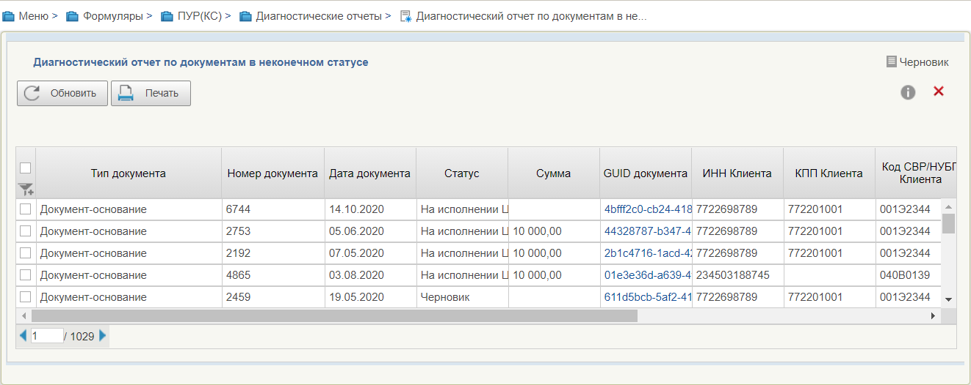
92. Визуальная форма документа «Диагностический отчет по документам в неконечном статусе»
22. Конечные статусы документов
Наименование документа |  | Допустимые статусы
 | «Платежное поручение» (ф.0401060) (исходящее) | Исполнен  Аннулирован  Отменен
 | «Платежное поручение» (ф.0401060) (входящее) | Исполнен  Отражен на НВС  Уточнен  Возвращен плательщику
 | «Уведомление об уточнении операций клиента» (ф.0531852) | Исполнен  Отменен
 | «Запрос на выяснение принадлежности платежа» (ф.0531808) | Исполнен  Отменен  Закрыт  Закрыт без уточнения
 | «Запрос на отзыв распоряжения (запрос на аннулирование)» (ф.0531807) | Зарегистрирован ЦС  Отменен
 | «Уведомление (протокол)» (ф.0531805) | Утвержден ЦС  Отменен
 | «Сведения об операциях с целевыми средствами» (ф.0501213) | Зарегистрирован  Недействующий  Отменен  Отклонен Головным ЮЛ  Отклонен Заказчиком
 | Заявка на получение наличных денежных средств (ф.0531802) | Исполнен  Аннулирован  Отменен
 | Заявка на получение денежных средств, перечисляемых на карту (ф.0531243) | Исполнен  Аннулирован  Отменен
 | Расшифровка сумм неиспользованных средств (ф.0531251) | Исполнен  Аннулирован  Отменен
 | «Запрос из банка» (ED243) | Исполнен  Отменен
 | «Ответ на запрос» (ED244) | Исполнен  Отменен
 | «Уведомление о приостановлении операций на лицевом счете» | Исполнен
 | «Акт приемки-передачи показателей лицевого счета» (ф.0531243) | Зарегистрирован  Отменен
 | «Заявка для внесения Сведений в перечень документов-оснований» | Удален  Отменен  Включен в перечень
 | «Выписка из лицевого счета» | Отменен  Не актуален  Сформирован  Передан клиенту
 | «Отчет о состоянии лицевого счета» | Отменен  Не актуален  Сформирован  Передан клиенту
 | «Разрешение Заказчика на предоставление Сведений об операциях ЦС только с подписью Исполнителя» | Удален  Представлен в ЦС
 | «Регламентированные отчеты» | Завершено с ошибкой  Передан клиенту  Не актуален  Отчет сформирован
 | «Уведомление об обоснованности или необоснованности приостановления операции на лицевом счете» | Удален  Исполнен
 | «Уведомление о запрете (об отказе) осуществления операций на лицевом счете (об отмене запрета (отказа) осуществления операций на лицевом счете) | Удален  Передан получателю
 | «Уведомление об отказе в принятии к исполнению распоряжений о совершении казначейских платежей (ф.0531364)» | Удален  Передан получателю
 | «Форма выверки поступления» | Классифицированное поступление  Неклассифицированное поступление  Восстановление кассового расхода
 | «Расходная декларация» | Архив  Утвержден клиентом
 | «Запрос информации для формирования Расходной декларации» | Исполнен  Удален  Отменен
 | «Пакетное формирование отчетности по ЛС» | Удален, Архивная  Исполнен  Исполнен частично
 | «Сводный отчет по лицевым счетам» | Сформирован

Описание последовательности действий работников ФО, как ТОФК обращения

Роли и настройки, используемые для работы в ФО
Для штатной работы (в том числе после проведения мероприятий миграции) ФО с документами клиентов, которые в текущий ФО могут предоставлять документы на бумажных носителях для ввода в систему или запрашивать бумажную версию Отчетов/Выписок по л/с с кодом 71, ФО необходимо:
- Получить следующие роли:
- PFC_ПУР КС. Исполнитель ТОФК обращения (для пользователя, который будет вносить сведения о документе-основании в ПУР КС);
- PFC_ПУР КС. Согласование ТОФК обращения (для пользователя, который будет согласовывать документ-основание). Роль запрашивается при необходимости Согласующего участника;
- PFC_ПУР КС. Утверждение ТОФК обращения (для пользователя, который будет утверждать документ-основание);
- 606_ПУР КС. Ведение справочников ТОФК обращения (для пользователя, который будет добавлять запись в справочник «Настройки доступа ТОФК по месту обращения).
- Выполнить дополнительные настройки справочника «ТОФК по месту обращения».
Для этого сотруднику с ролью «606_ПУР КС. Ведение справочников ТОФК обращения» необходимо добавить новые записи в справочник «Настройки доступа ТОФК по месту обращения», по каждой организации клиента, на документы которой необходимо предоставление доступа.
Справочник находится по пути «Управление расходами (казначейское сопровождение) – Справочники – Настройки доступа ТОФК по месту обращения» (рис. 93).
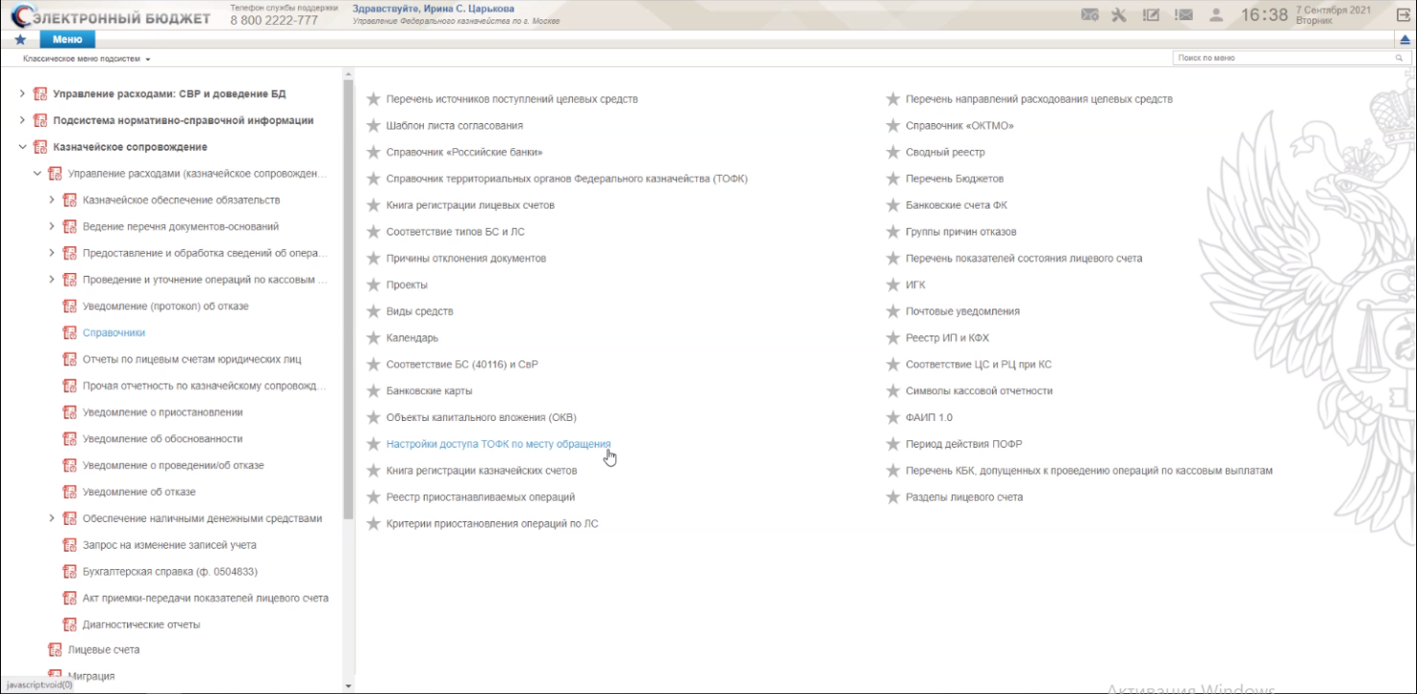
93. Расположение справочника «Настройки доступа ТОФК по месту обращения»
После формирования записи необходимо перевести ее в статус «Актуальная» по кнопке «Актуализировать» на визуальной или списковой форме (рис. 94).
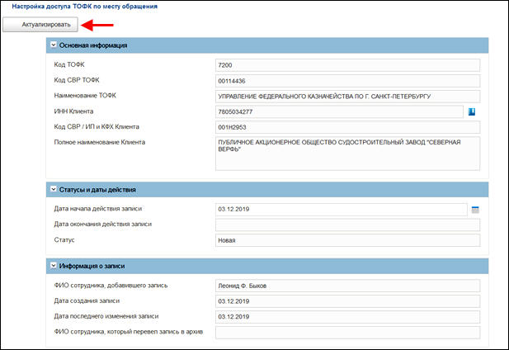
94. Актуализация новой записи справочника «Настройки доступа ТОФК по месту обращения»
После выполнения соответствующих настроек у ТОФК появится возможность просмотра и обработки документов от имени клиента в специальном режиме «ТОФК обращения» на списковых формах документов. Для перехода в режим необходимо нажать кнопку «Настройки списковой формы» и выбрать пункт «ТОФК обращения» (рис. 95):
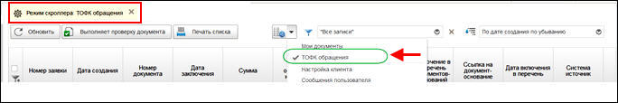
95. Переключение в режим «ТОФК обращения»
До перехода в режим будут отображаться документы, доступные под стандартными ролями пользователя (при наличии иных ролей).

Операции, применяемые при работе в ТОФК по месту обращения

Формирование Документа-основания вручную в ЛК ФО
Роль: PFC_ПУР КС. Исполнитель ТОФК обращения
Порядок действий:
- Авторизоваться в ЛК ПУР КС.
- Перейти в главное меню. Выбрать раздел «ПУР(КС)». На закладке «Формуляры», на дереве навигации, перейти по следующему пути «Ведение реестра документов-оснований – Документ основание».

- Переключить режим отображения СФ в режим «ТОФК обращения». Для этого нажать кнопку «1» и в появившемся списке выбрать пункт «ТОФК обращения».
- На панели инструментов списковой формы нажать кнопку «Создать».
- На ВФ из выпадающего списка выбрать тип заявки – «Создание».
- Выбрать клиента, по которому для данного ТОФК есть запись в справочнике «Настройки доступа ТОФК по месту обращения», нажатием кнопки «Выбрать клиента». Заполнить на закладках необходимые поля.
- После заполнения необходимых полей ЭФ, нажать кнопку «Сохранить изменения и закрыть окно».
В результате будет создан документ на статусе «Черновик» (рис. 96).
- Для отправки документа на согласование необходимо выделить его в СФ и нажать кнопку «На согласование». Также доступна возможность пропустить этап согласования, для этого нужно установить чекбокс напротив надписи: «Пропустить этап согласования».
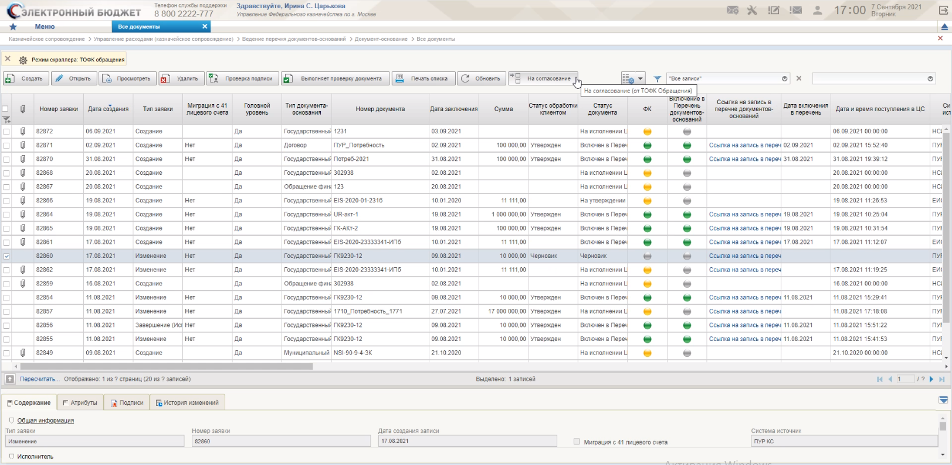
96. СФ документов «Документ основание». Кнопка «На согласование»
- На экране откроется форма «Формирование листа согласования» (рис. 97). Нажать кнопку «Ok».
Примечание. В случае если предварительно не был настроен шаблон согласования и утверждения, необходимо будет добавить согласующего и утверждающего.
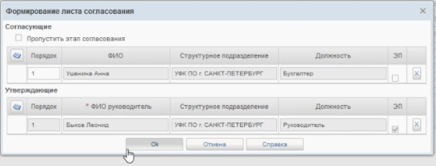
97. Форма «Формирование листа согласования»
- Подписать документ (рис. 98, 99).
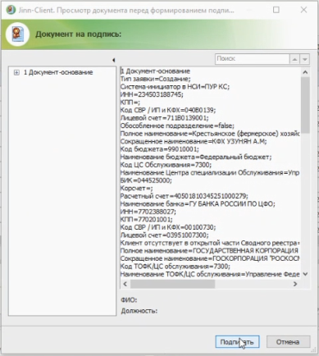
98. Форма «Документ на подпись»
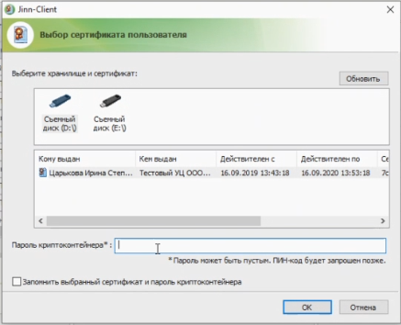
99. Форма «Выбор сертификата пользователя»
- В результате будет создан документ на статусе «На согласовании». Если пропущен этап согласования, то статус формуляра изменится на статус «На утверждении».
- Далее выполнить согласование документа.

Согласование документа-основания
Роль: PFC_ПУР КС. Согласование ТОФК обращения
Порядок действий:
- Авторизоваться в ЛК ПУР КС.
- Перейти в главное меню. Выбрать раздел «ПУР(КС)». На закладке «Формуляры», на дереве навигации, перейти по следующему пути «Ведение реестра документов-оснований – Документ основание».
- Переключить режим отображения СФ в режим «ТОФК обращения».
- Для согласования документа необходимо выделить его в СФ и нажать кнопку «Согласовать/Вернуть» (рис. 100).
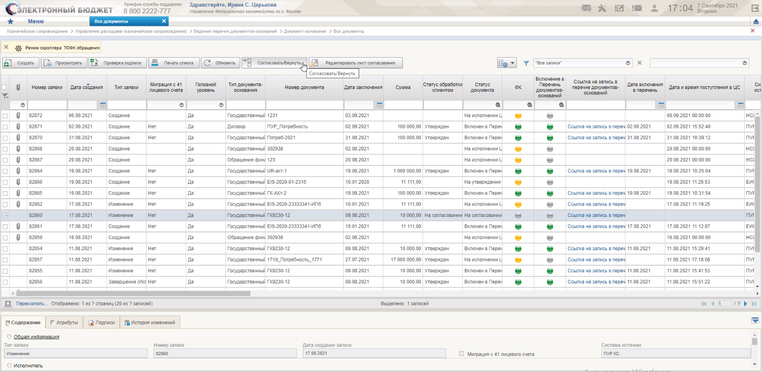
100. СФ документов «Документ основание». Кнопка «Согласовать/Вернуть»
- В открывшемся окне согласования нажать кнопку «Согласовать» (рис. 101).
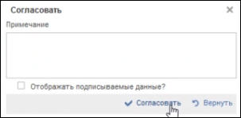
101. Окно согласования
При согласовании статус формуляра изменится на статус «На утверждении».

Утверждение документа-основания
Роль: PFC_ПУР КС. Утверждение ТОФК обращения
Порядок действий:
- Авторизоваться в ЛК ПУР КС.
- Перейти в главное меню. Выбрать раздел «ПУР(КС)». На закладке «Формуляры», на дереве навигации, перейти по следующему пути «Ведение реестра документов-оснований – Документ основание».
- Переключить режим отображения СФ в режим «ТОФК обращения».
- Для утверждения документа необходимо выделить его в СФ и нажать кнопку «Утвердить/Вернуть» (рис. 102).
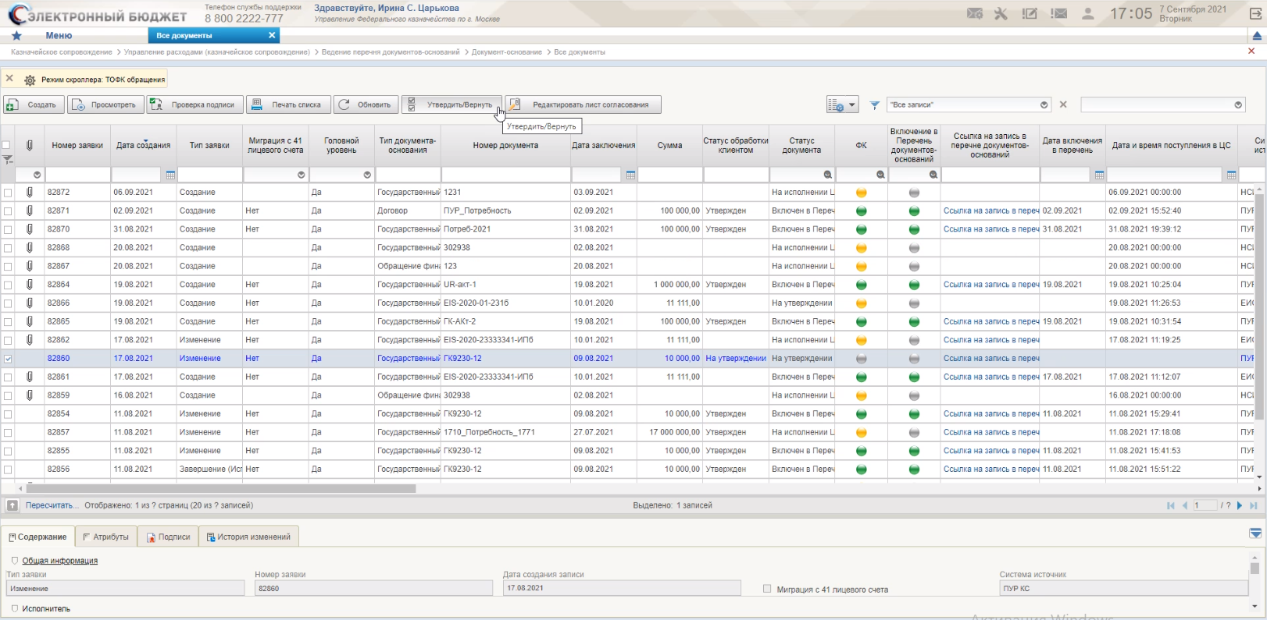
102. СФ документов «Документ основание». Кнопка «Утвердить/Вернуть»
- В открывшемся окне утверждения нажать кнопку «Утвердить» (рис. 103).
Примечание. Чтобы вернуть документ нужно нажать кнопку «Вернуть», с описанием причины возврата, которая указывается в диалоговом окне согласования/утверждения и отображается на вкладке «Лист согласования» в поле «Примечание». При возращении формуляра статус изменится на «Черновик».
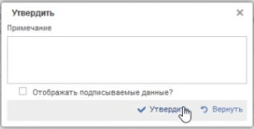
103. Окно утверждения
- В открывшемся окне «Выбор сертификата пользователя» выбрать сертификат пользователя, ввести пароль и нажать кнопку «ОК» (рис. 104).
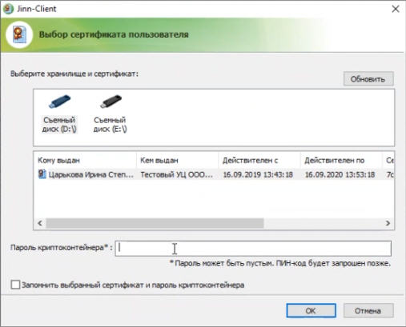
104. Окно «Выбор сертификата пользователя»
После утверждения документа, статус документа меняется на «На исполнении ЦС» и его дальнейшая обработка происходит в Центре специализации.

Формирование Документа-основания вручную в ЛК ФО при завершении (исполнении) документа-основания
Роль: PFC_ПУР КС. Исполнитель ТОФК обращения
Порядок действий:
- Авторизоваться в ЛК ПУР КС.
- Перейти в главное меню. Выбрать раздел «ПУР(КС)». На закладке «Формуляры», на дереве навигации, перейти по следующему пути «Ведение реестра документов-оснований – Документ основание».
- На СФ на панели управления выбрать режим «ТОФК обращение» и нажать кнопку «Создать новый документ».
- На ВФ выбрать тип заявки «Завершение (Исполнение)», выбрать клиента, по которому для данного ТОФК есть запись в справочнике «Настройки доступа ТОФК по месту обращения», нажатием кнопки «Выбрать клиента», выбрать номер документа во вкладке «Документ основание», внести данные в разделе «Изменяющий документ» при необходимости.
- Нажать кнопку «Сохранить изменения и закрыть окно».
Создан Документ на статусе «Черновик», этап утверждения клиентом «Утверждение не начато».
- Дальнейшая обработка документа аналогична п. 2.3.12.1.

Санкционирование целевых расходов с применением сведений об операциях с целевыми средствами в соответствии с нормативными правовыми актами

Ввод Сведений об операциях с ЦС в ЛК ФО (по бумажному носителю)
Роль: PFC_ПУР КС. Исполнитель ТОФК обращения
Порядок действий:
- Авторизоваться в ЛК ПУР КС.
- Перейти в главное меню, выбрать пункт «ПУР(КС)», развернуть ветку «Предоставление и обработка сведений об операциях с целевыми средствами» – «Сведения об операциях с ЦС», фильтр-папка «Все документы».
- На панели инструментов нажать кнопку (в виде стрелки) «Настройки списковой формы», в выпадающем меню выбрать режим «ТОФК обращения».
- На панели инструментов нажать кнопку «Создать». В списковой форме появились документы тех организаций, по которым для текущего ФО есть актуальные записи в справочнике «Настройки доступа ТОФК по месту обращения».
Создан экземпляр формуляра на статусе «Черновик».
- На ВФ на вкладке «Вложения» нажать кнопку «Добавить вложение», в появившемся окне выполнить загрузку скан-копии бумажного носителя, нажать кнопку «Сохранить».
- Заполнить все необходимые поля в соответствии с реквизитами.
- Нажать кнопку «Сохранить изменения и закрыть окно».
В случае отрицательного результата прохождения контролей документ остается на статусе «Черновик» и остается доступен для редактирования. Выводится сообщение о результатах не пройденных контролей.
Возможно удаление документа на статусе «Черновик».
На статусе «Черновик» для ФО доступно действие «Отменить» с формированием Уведомления (протокола).
- Выделить курсором документ на статусе «Черновик». На панели инструментов нажать кнопку «На согласование».
- В появившемся диалоговом окне, при отсутствии преднастроенной записи, необходимо заполнить Лист согласования вручную. При нажатии на чекбокс пользователь может пропустить согласование и направить на утверждение, нажав кнопку «Ок».
- В открывшемся окне «Просмотр документа перед формированием подписи» нажать кнопку «Подписать», выбрав сертификат пользователя. Выполнено подписание ЭП.
Статус документа изменился на «На согласовании», этап утверждения клиентом – «Утверждение не начато».
Роль: PFC_ПУР КС. Согласование ТОФК обращения
Порядок действий:
- Авторизоваться в ЛК ПУР КС.
- Перейти в главное меню, выбрать пункт «ПУР(КС)», развернуть ветку «Предоставление и обработка сведений об операциях с целевыми средствами» – «Сведения об операциях с ЦС», фильтр-папка «На согласовании (мое)».
- На панели инструментов нажать кнопку (в виде стрелки) «Настройки списковой формы», в выпадающем меню выбрать режим «ТОФК обращения». В списковой форме появились документы тех организаций, по которым для текущего ФО есть актуальные записи в справочнике «Настройки доступа ТОФК по месту обращения».
- Установить чекбокс напротив документа для согласования. На панели инструментов нажать кнопку «Согласовать/Вернуть».
- В появившемся диалоговом окне нажать кнопку «Согласовать». В случае отрицательного результата прохождения многоуровневого утверждения документ возвращается на редактирование Исполнителю с ролью «PFC_ПУР КС. Исполнитель ТОФК обращения», при этом документ принимает статус «Черновик».
Экземпляр формуляра «Сведения об операциях с ЦС» перешел на статус «На утверждении», этап утверждения клиентом – «Утверждение руководителем».
Роль: PFC_ПУР КС. Утверждение ТОФК обращения
Порядок действий:
- Авторизоваться в ЛК ПУР КС.
- Перейти в главное меню, выбрать пункт «ПУР(КС)», развернуть ветку «Предоставление и обработка сведений об операциях с целевыми средствами» – «Сведения об операциях с ЦС», фильтр-папка «На утверждении (мое)».
- На панели инструментов нажать кнопку (в виде стрелки) «Настройки списковой формы», в выпадающем меню выбрать режим «ТОФК обращения». В списковой форме появились документы тех организаций, по которым для текущего ТОФК есть актуальные записи в справочнике «Настройки доступа ТОФК по месту обращения».
- Установить чекбокс напротив документа для утверждения. На панели инструментов нажать кнопку «Утвердить/Вернуть».
- В появившемся диалоговом окне нажать кнопку «Утвердить».
- В открывшемся окне «Просмотр документа перед формированием подписи» нажать кнопку «Подписать», выбрав сертификат пользователя.
В случае успешного выполнения операции будет выполнено подписание ЭП. Статус экземпляра формуляра «Сведения об операциях с ЦС» изменится на статус «На исполнении ЦС».

Проведение операций по кассовым выплатам юридических лиц по лицевым счетам в соответствии с нормативными правовыми актами

Формирование и утверждение ПП клиента в ЛК ФО (по бумажному носителю)
Роль: PFC_ПУР КС. Исполнитель ТОФК обращения
Порядок действий:
- Авторизоваться в ЛК Компонента КС ПУР ЭБ.
- Развернуть ветку: «Управление расходами (казначейское сопровождение) – Проведение и уточнение операций по кассовым выплатам – Платежные поручения – Исходящие выплаты», фильтр-папку «Все документы». Выполнен вход в ЛК Компонента КС ПУР ЭБ
- На панели инструментов нажать «Создать новый документ».
- Заполнить реквизиты на визуальной форме экземпляра формуляра ПП, на основании документа, предоставленного клиентом в ФО на бумажном носителе.
- Нажать кнопку «Сохранить изменения и закрыть окно». Далее происходит автоматический контроль правильности заполнения реквизитов.
Если блокирующие контроли пройдены успешно, документ закрыт и ему присвоен статус «Черновик».
В случае отрицательного результата прохождения блокирующих контролей документ остается на статусе «Черновик» и остается доступным для редактирования.
- Установить чекбокс напротив созданного документа. На панели инструментов нажать кнопку «На согласование».
- Также доступна возможность пропустить этап согласования, для этого нужно установить чекбокс напротив надписи: «Пропустить этап согласование».
Если настроен шаблон листа согласования, то ФИО согласующих и утверждающих подтянется, в ином случае необходимо указать согласующих/утверждающих.
- При нажатии на чекбокс пользователь может пропустить согласование и направить на утверждение, нажав кнопку «Ок».
В случае успешного результата прохождения контролей статус документа изменился на «На согласовании». Если этап согласования пропущен, то статус документа изменится на «На утверждении».
Роль: PFC_ПУР КС. Согласование ТОФК обращения
Порядок действий:
- Авторизоваться в ЛК Компонента КС ПУР ЭБ.
- Развернуть ветку: «Управление расходами (казначейское сопровождение) – Проведение и уточнение операций по кассовым выплатам – Платежные поручения – Исходящие выплаты», фильтр-папку «Все документы».
- Установить чекбокс напротив документа на согласование. На панели инструментов нажать кнопку «Согласовать/Вернуть».
- В открывшемся окне «Согласование» нажать кнопку «ОК».
Если формуляр отправлен на доработку, формуляру присваивается статус «Черновик».
Если формуляр отправлен на утверждение, формуляру присваивается статус «На утверждении».
Роль: PFC_ПУР КС. Утверждение ТОФК обращения
Порядок действий:
- Авторизоваться в ЛК Компонента КС ПУР ЭБ.
- Развернуть ветку: «Управление расходами (казначейское сопровождение) – Проведение и уточнение операций по кассовым выплатам – Платежные поручения – Исходящие выплаты», фильтр-папку «Все документы».
- Установить чекбокс напротив документа на утверждение. На панели инструментов нажать кнопку «Утвердить/Вернуть».
- В появившемся диалоговом окне нажать кнопку «Утвердить». Если есть необходимость вернуть формуляр на доработку, нужно нажать кнопку «Вернуть на доработку».
В случае успешного результата прохождения утверждения документ меняет статус на «На исполнении ЦС».
В случае если формуляр отправлен на доработку, формуляру присваивается статус «Черновик».

Формирование и утверждение Запроса на отзыв распоряжения (запроса на аннулирование) (по бумажному носителю)
Роль: PFC_ПУР КС. Исполнитель ТОФК обращения
Порядок действий:
- Авторизоваться в ЛК
- Развернуть ветку: «Управление расходами (казначейское сопровождение) – Проведение и уточнение операций по кассовым выплатам – Запрос на отзыв распоряжения (запрос на аннулирование)», выбрать фильтр-папку «Все документы».
- На панели инструментов нажать кнопку «Создать новый документ», чтобы создать формуляр.
- Заполнить реквизиты на ВФ документа.
- На панели управления нажать кнопку «Сохранить документ». Далее происходит автоматический контроль правильности заполнения реквизитов.
Если формуляр отправлен на доработку, формуляру присваивается статус «Черновик».
Если формуляр отправлен на утверждение, формуляру присваивается статус «На утверждении».
Роль: PFC_ПУР КС. Согласование ТОФК обращения
Порядок действий:
- Авторизоваться в ЛК.
- Перейти в главное меню.
- Развернуть ветку: «Управление расходами (казначейское сопровождение) – Проведение и уточнение операций по кассовым выплатам – Запрос на отзыв распоряжения (запрос на аннулирование)», выбрать фильтр-папку «Все документы».
- Установить чекбокс напротив документа.
- Если есть необходимость вернуть формуляр на доработку, на панели инструментов нажать кнопку «Вернуть на доработку».
- А для согласования на панели инструментов нажать кнопку «Согласовать/Вернуть».
- В появившемся диалоговом окне нажать кнопку «Согласовать».
- В открывшемся окне «Согласование» нажать кнопку «ОК».
Также доступна возможность пропустить этап согласования, для этого нужно установить чекбокс напротив надписи: «Пропустить этап согласование».
Если настроен шаблон листа согласования, то ФИО согласующих и утверждающих подтянется, в ином случае необходимо указать согласующих/утверждающих.
- При нажатии на чекбокс пользователь может пропустить согласование и направить на утверждение, нажав кнопку «Ок».
В случае успешного результата прохождения контролей статус документа изменился на «На согласовании». Если этап согласования пропущен, то статус документа изменится на «На утверждении».
Роль: PFC_ПУР КС. Утверждение ТОФК обращения
Порядок действий:
- Авторизоваться в ЛК.
- Перейти в главное меню.
- Развернуть ветку: «Управление расходами (казначейское сопровождение) – Проведение и уточнение операций по кассовым выплатам – Запрос на отзыв распоряжения (запрос на аннулирование)», выбрать фильтр-папку «Все документы».
- Установить чекбокс напротив документа для утверждения. На панели инструментов нажать кнопку «Утвердить».
- В появившемся диалоговом окне нажать кнопку «Утвердить». Если есть необходимость вернуть формуляр на доработку, нужно нажать кнопку «Вернуть на доработку».
В случае отрицательного результата прохождения многоуровневого утверждения документ перейдет на статус «Черновик» и будет доступен для редактирования.
В случае успешного выполнения операции документ перейдет на статус «Утвержден». Система автоматически переведет документ на статус «На исполнении ЦС».

Уточнение операций по лицевым счетам юридического лица в соответствии с нормативными правовыми актами

Формирование и утверждение Уведомления об уточнении операций клиента в ЛК ФО (по бумажному носителю)
Роль: PFC_ПУР КС. Исполнитель ТОФК обращения
Порядок действий:
- Авторизоваться в ЛК ПУР КС.
- Перейти в главное меню.
- Выбрать пункт «ПУР(КС)», развернуть ветку «Проведение и уточнение операций по кассовым выплатам – Уведомление об уточнении операций – Все документы».
- На панели инструментов нажать кнопку «Создать новый документ».
Будет создан экземпляр формуляра документа на статусе «Черновик».
- Заполнить реквизиты на визуальной форме экземпляра формуляра «Уведомление об уточнении операций клиента», на основании документа, предоставленного клиентом в ФО на бумажном носителе.
- Нажать кнопку «Сохранить изменения и закрыть окно». Далее происходит автоматический контроль правильности заполнения реквизитов.
Если блокирующие контроли пройдены успешно, документ закрыт и ему присвоен статус «Черновик».
В случае отрицательного результата прохождения блокирующих контролей документ остается на статусе «Черновик» и остается доступным для редактирования.
- Выделить курсором документ.
- На панели инструментов нажать кнопку «На согласование».
Также доступна возможность пропустить этап согласования, для этого нужно установить чекбокс напротив надписи: «Пропустить этап согласование».
Если настроен шаблон листа согласования, то ФИО согласующих и утверждающих подтянется, в ином случае необходимо указать согласующих/утверждающих.
- При нажатии на чекбокс пользователь может пропустить согласование и направить на утверждение, нажав кнопку «Ок».
В случае успешного результата прохождения контролей статус документа изменился на «На согласовании». Если этап согласования пропущен, то статус документа изменится на «На утверждении».
Роль: PFC_ПУР КС. Согласование ТОФК обращения
Порядок действий:
- Авторизоваться в ЛК ПУР КС.
- Перейти в главное меню.
- Выбрать пункт «ПУР(КС)», развернуть ветку «Проведение и уточнение операций по кассовым выплатам – «Уведомление об уточнении операций – На согласовании (мое)».
- Установить чекбокс напротив документа для согласования.
- На панели инструментов нажать кнопку «Согласовать/Вернуть».
- В появившемся диалоговом окне нажать «Согласовать».
Экземпляр формуляра «Уведомление об уточнении операций клиента» перейдет на статус «На утверждении».
Роль: PFC_ПУР КС. Утверждение ТОФК обращения
Порядок действий:
- Авторизоваться в ЛК ПУР КС.
- Перейти в главное меню.
- Выбрать пункт «ПУР(КС)», развернуть ветку «Проведение и уточнение операций по кассовым выплатам – Уведомление об уточнении операций – На утверждении (мое)».
- Установить чекбокс напротив документа для утверждения.
- На панели инструментов нажать кнопку «Утвердить/Вернуть».
- В появившемся диалоговом окне нажать кнопку «Утвердить».
В случае отрицательного результата прохождения многоуровневого утверждения документ перейдет на статус «Черновик» и будет доступен для редактирования.
В случае успешного выполнения операции документ перейдет на статус «Утвержден». Система автоматически переведет документ на статус «На исполнении ЦС».

Формирование Уведомления об обоснованности или о необоснованности приостановления операции по лицевому счету

Формирование и утверждение Уведомления об обоснованности или необоснованности приостановления операции по лицевому счету в ЛК клиента или в ФО
Роль: PFC_ПУР КС. Исполнитель ТОФК обращения
- Авторизоваться в ЛК ПУР КС.
- Перейти в главное меню, выбрать пункт «ПУР(КС)», развернуть ветку «Уведомление о приостановлении», фильтр-папка «Входящие Уведомления о приостановлении».
- Выделить документ на статусе «Передан клиенту» или «Исполнен частично», на панели инструментов нажать кнопку «Просмотреть».
- На ВФ документа «Уведомление о приостановлении операции на лицевом счете» нажать кнопку «Сформировать уведомление об обоснованности».
- В окне выбора перечня платежных документов выделить платежные поручения, по которым требуется формирование документа «Уведомление об обоснованности или о необоснованности приостановления операции по лицевому счету», нажать кнопку «ОК».
- В ВФ сформированного документа «Уведомление об обоснованности или о необоснованности приостановления операции по лицевому счету» заполнить в табличной части «Информация об операции» поля «Обоснованно/Необоснованно» и «Пояснение», нажать кнопку «Сохранить изменения».
Будет сформирован экземпляр формуляра на статусе «Черновик».
- В СФ «Уведомление об обоснованности или о необоснованности приостановления операции по лицевому счету» выделить сформированный документ.
- На панели инструментов нажать кнопку «На согласование».
- При нажатии на чекбокс «Пропустить этап согласования» пользователь может пропустить согласование и направить на утверждение, нажав кнопку «Ок». В появившемся окне установить чекбокс «Отображать подписываемые данные» и нажать кнопку «Ок». В открывшемся окне «Просмотр документа перед формированием подписи» нажать кнопку «Подписать», выбрав сертификат пользователя.
В случае успешно пройденных контролей документ перешел на статус «На согласовании». В случае пропуска этапа согласования документ перейдет на статус «На утверждении».
В подписываемых данных (при установке чекбокса) присутствует поле «Аналитический код раздела».
Роль: PFC_ПУР КС. Согласование ТОФК обращения
- Авторизоваться в ЛК ПУР КС.
- Перейти в главное меню, выбрать пункт «ПУР(КС)», развернуть ветку «Уведомление об обоснованности», фильтр-папка «На согласовании (мое)».
- Установить чекбокс напротив документа для согласования.
- На панели инструментов нажать кнопку «Согласовать/Вернуть».
- В появившемся диалоговом окне нажать «Согласовать».
Экземпляр формуляра «Уведомление об обоснованности или о необоснованности приостановления операции по лицевому счету» перейдет на статус «На утверждении».
Роль: PFC_ПУР КС. Утверждение ТОФК обращения
- Авторизоваться в ЛК ПУР КС.
- Перейти в главное меню, выбрать пункт «ПУР(КС)», развернуть ветку «Уведомление об обоснованности», фильтр-папка «На утверждении (мое)». Выполнен вход в ЛК ПУР КС.
- Установить чекбокс напротив документа для утверждения.
- На панели инструментов нажать кнопку «Утвердить/Вернуть».
- В появившемся диалоговом окне нажать «Утвердить».
- В открывшемся окне «Просмотр документа перед формированием подписи» нажать «Подписать», выбрав сертификат пользователя.
В случае отрицательного результата прохождения многоуровневого утверждения документ возвращается на редактирование, при этом документ примет статус «Черновик».
В случае успешного выполнения операции будет выполнено подписание ЭП, статус экземпляра формуляра «Уведомление об обоснованности или о необоснованности приостановления операции по лицевому счету» изменится на «Исполнен».
Документ «Платежное поручение клиента (ф. 0401060)» перешел на статус «К отмене» если «Обоснованно», «На исполнении ЦС» если «Необоснованно».

Печать документа «Уведомление об обоснованности или необоснованности приостановления операции по лицевому счету»
Роль: 603_01_02 ПУР КС. Исполнитель ЦС ФК по обработке документов по ЛС ЮЛ.
- Авторизоваться в ЛК ПУР КС.
- Перейти в главное меню, выбрать пункт «ПУР(КС)», развернуть ветку «Уведомление об обоснованности – Все документы».
- В СФ выделить документ для печати, нажать кнопку «Печать документа».
- В появившемся окне выбрать необходимый формат печати.
Сформируется печатная форма документа в выбранном формате.

Формирование и утверждение платежного поручения Клиента в ЛК ФО (по бумажному носителю). Банковский платеж
Роль: PFC_ПУР КС. Исполнитель ТОФК обращения
- Авторизоваться в ЛК Компонента КС ПУР ЭБ.
- Перейти в главное меню. Выбрать пункт «ПУР(КС)».
- Перейти по следующему пути: «Проведение и уточнение операций по кассовым выплатам» – «Платежные поручения» – «Исходящие выплаты», фильтр-папка «Все документы».
- На панели инструментов нажать «Создать новый документ».
- Заполнить реквизиты на визуальной форме экземпляра документа «Платежное поручение».
- Нажать кнопку «Сохранить изменения и закрыть окно».
Если блокирующие контроли будут пройдены успешно, то документ будет закрыт и ему будет присвоен статус «Черновик».
В случае отрицательного результата прохождения блокирующих контролей документ останется на статусе «Черновик» и останется доступным для редактирования.
- Выделить созданный документ.
- На панели инструментов нажать кнопку «На согласование».
- В появившемся диалоговом окне нажать кнопку «Ок».
Статус документа изменится на «На согласовании».
Роль: PFC_ПУР КС. Согласование ТОФК обращения
- Авторизоваться в ЛК Компонента КС ПУР ЭБ.
- Перейти в главное меню. Выбрать пункт «ПУР(КС)».
- Перейти по следующему пути: «Проведение и уточнение операций по кассовым выплатам» – «Платежные поручения» – «Исходящие выплаты», фильтр-папка «Все документы».
- Выделить документ на согласование.
- На панели инструментов нажать кнопку «Согласовать/Вернуть».
- В появившемся диалоговом окне нажать кнопку «Согласовать».
Статус экземпляра документа изменится на «На утверждении».
Роль: PFC_ПУР КС. Утверждение ТОФК обращения
- Авторизоваться в ЛК Компонента КС ПУР ЭБ.
- Перейти в главное меню. Выбрать пункт «ПУР(КС)».
- Перейти по следующему пути: «Проведение и уточнение операций по кассовым выплатам» – «Платежные поручения» – «Исходящие выплаты», фильтр-папка «Все документы».
- Выделить документ на утверждение.
- На панели инструментов нажать кнопку «Утвердить/Вернуть».
- В появившемся диалоговом окне нажать кнопку «Утвердить».
Статус экземпляра документа изменится на «На исполнении ЦС».

Формирование и утверждение платежного поручения Клиента в ЛК ФО (по бумажному носителю). Внебанковский платеж
Роль: PFC_ПУР КС. Исполнитель ТОФК обращения
- Авторизоваться в ЛК Компонента КС ПУР ЭБ.
- Перейти в главное меню. Выбрать пункт «ПУР(КС)».
- Перейти по следующему пути: «Проведение и уточнение операций по кассовым выплатам» – «Платежные поручения» – «Исходящие выплаты», фильтр-папка «Все документы».
- На панели инструментов нажать кнопку «Создать новый документ».
- Заполнить реквизиты на визуальной форме экземпляра документа «Платежное поручение».
- Нажать кнопку «Сохранить изменения и закрыть окно».
Если блокирующие контроли будут пройдены успешно, то документу будет присвоен статус «Черновик». В случае отрицательного результата прохождения блокирующих контролей документ остается на статусе «Черновик» и остается доступным для редактирования.
- Выделить созданный документ.
- На панели инструментов нажать кнопку «На согласование».
- В появившемся диалоговом окне нажать кнопку «Ок».
Статус документа изменится на «На согласовании».
Роль: PFC_ПУР КС. Согласование ТОФК обращения
- Авторизоваться в ЛК Компонента КС ПУР ЭБ.
- Перейти в главное меню. Выбрать пункт «ПУР(КС)».
- Перейти по следующему пути: «Проведение и уточнение операций по кассовым выплатам» – «Платежные поручения» – «Исходящие выплаты», фильтр-папка «Все документы».
- Выделить документ на согласование.
- На панели инструментов нажать кнопку «Согласовать/Вернуть».
- В появившемся диалоговом окне нажать кнопку «Согласовать».
Статус экземпляра документа изменится на «На утверждении».
Роль: PFC_ПУР КС. Утверждение ТОФК обращения
- Авторизоваться в ЛК Компонента КС ПУР ЭБ.
- Перейти в главное меню. Выбрать пункт «ПУР(КС)».
- Перейти по следующему пути: «Проведение и уточнение операций по кассовым выплатам» – «Платежные поручения» – «Исходящие выплаты», фильтр-папка «Все документы».
- Выделить документ на утверждение.
- На панели инструментов нажать кнопку «Утвердить/Вернуть».
- В появившемся диалоговом окне нажать «Утвердить».
Статус экземпляра документа изменился на «На исполнении ЦС».

Формирование и утверждение консолидированного платежного поручения Клиента в ЛК ФО (по бумажному носителю)
Роль: PFC_ПУР КС. Исполнитель ТОФК обращения
- Авторизоваться в ЛК Компонент КС ПУР ЭБ.
- Перейти в главное меню. Выбрать пункт «ПУР(КС)».
- Перейти по следующему пути: «Управление расходами» – «Проведение и уточнение операций по кассовым выплатам» – «Платежные поручения» – «Исходящие выплаты», фильтр-папка «Все документы».
- На панели инструментов нажать кнопку «Создать новый документ».
- Заполнить реквизиты на визуальной форме экземпляра документа «Платежное поручение».
- Нажать кнопку «Сохранить изменения и закрыть окно».
Документ будет создан на статусе «Черновик».
В случае отрицательного результата прохождения блокирующих контролей документ остается на статусе «Черновик» и остается доступным для редактирования
- Выделить на СФ созданный документ.
- На панели инструментов нажать кнопку «На согласование».
- В появившемся диалоговом окне нажать кнопку «Ок».
Статус документа изменится на «На согласовании».
Роль: PFC_ПУР КС. Согласование ТОФК обращения
- Авторизоваться в ЛК Компонент КС ПУР ЭБ.
- Перейти в главное меню. Выбрать пункт «ПУР(КС)».
- Перейти по следующему пути: «Управление расходами» – «Проведение и уточнение операций по кассовым выплатам» – «Платежные поручения» – «Исходящие выплаты», фильтр-папка «Все документы».
- Выделить документ на согласование.
- На панели инструментов нажать кнопку «Согласовать/Вернуть».
- В появившемся диалоговом окне нажать кнопку «Согласовать».
Статус экземпляра документа изменится на «На утверждении».
Роль: PFC_ПУР КС. Утверждение ТОФК обращения
- Авторизоваться в ЛК Компонента КС ПУР ЭБ.
- Перейти в главное меню. Выбрать пункт «ПУР(КС)».
- Перейти по следующему пути: «Управление расходами» – «Проведение и уточнение операций по кассовым выплатам» – «Платежные поручения» – «Исходящие выплаты», фильтр-папка «Все документы».
- Выделить документ на утверждение.
- На панели инструментов нажать кнопку «Утвердить/Вернуть».
- В появившемся диалоговом окне нажать «Утвердить».
Статус экземпляра документа изменится на «На исполнении ЦС».

Формирование и утверждение документа «Запрос информации для формирования Расходной декларации» в ЛК ФО по месту обращения
Роль: PFC_ПУР КС. Исполнитель ТОФК обращения
Порядок действий:
- Авторизоваться в ЛК ПУР КС.
- Перейти в главное меню, выбрать пункт «ПУР(КС)», развернуть ветку «Предоставление и обработка сведений об операциях с целевыми средствами – Расходная декларация – Запрос информации для формирования Расходной декларации», фильтр-папка «Все документы».
- На панели инструментов нажать кнопку «Создать».
- На ВФ заполнить все необходимые поля в соответствии с реквизитами.
Во вкладке «Вложения» добавить документ «Скан-копия письма о предоставлении информации в целях формирования Расходной декларации».
- Нажать кнопку «Сохранить изменения и закрыть окно».
Документ успешно сохранится на статусе «Черновик».
В случае не прохождения контролей документ остается на статусе «Черновик» и остается доступен для редактирования. Выводится сообщение о результатах не пройденных контролей.
- Выделить документ на статусе «Черновик».
- На панели инструментов нажать кнопку «На согласование».
- В появившемся диалоговом окне, при отсутствии преднастроенной записи, необходимо заполнить лист согласования вручную. При нажатии на чекбокс пользователь может пропустить согласование и направить на утверждение, нажав кнопку «Ок».
- В появившемся окне с чекбоксом об отображении подписываемых данных, не устанавливая чекбокс, нажать кнопку «ОК».
- В открывшемся окне «Просмотр документа перед формированием подписи» нажать кнопку «Подписать», выбрав сертификат пользователя.
Документ перейдет на статус «На согласовании». Выполнено подписание ЭП.
Роль: PFC_ПУР КС. Согласование ТОФК обращения
Порядок действий:
- Авторизоваться в ЛК ПУР КС.
- Перейти в главное меню, выбрать пункт «ПУР(КС)», развернуть ветку «Предоставление и обработка сведений об операциях с целевыми средствами – Расходная декларация» – «Запрос информации для формирования Расходной декларации», фильтр-папка «На согласовании (мое)».
- Выделить документ для согласования. На панели инструментов нажать кнопку «Согласовать/Вернуть».
- В появившемся диалоговом окне нажать кнопку «Согласовать».
Документ перейдет на статус «На утверждении».
Роль: PFC_ПУР КС. Утверждение ТОФК обращения
Порядок действий:
- Авторизоваться в ЛК ПУР КС.
- Перейти в главное меню, выбрать пункт «ПУР(КС)», развернуть ветку «Предоставление и обработка сведений об операциях с целевыми средствами – Расходная декларация – Запрос информации для формирования Расходной декларации», фильтр-папка «На утверждении (мое)».
- Выделить документ для утверждения. На панели инструментов нажать кнопку «Утвердить/Вернуть».
- В появившемся диалоговом окне нажать кнопку «Утвердить».
- В открывшемся окне «Просмотр документа перед формированием подписи» нажать кнопку «Подписать», выбрав сертификат пользователя.
Документ перейдет на статус «Ожидает исполнения». Выполнено подписание ЭП.

Возврат документа «Расходная декларация» со статусов «На согласовании ЦС», «На утверждении ЦС», «На согласовании», «На утверждении» и отправка документа в архив
Роль: 603_02_02 ПУР КС. Согласование ЦС ФК по обработке документов по ЛС ЮЛ, 603_03_02 ПУР КС. Утверждение ЦС ФК по обработке документов по ЛС ЮЛ
- Авторизоваться в ЛК ПУР КС.
- Перейти в главное меню. Выбрать пункт «ПУР(КС)». На закладке «Формуляры» перейти по следующему пути: «Предоставление и обработка сведений об операциях с целевыми средствами – Расходная декларация – Расходная декларация», фильтр-папка «На согласовании ЦС (мое)» или «На утверждении ЦС (мое)».
- На СФ выделить необходимый документ. На панели инструментов нажать кнопку:
- «Согласовать/Вернуть» для документа на статусе «На согласовании ЦС»;
- «Утвердить/Вернуть» для документа на статусе «На утверждении ЦС».
- В появившемся диалоговом окне нажать кнопку «Вернуть», предварительно указав причину возврата.
Документ перейдет на статус «Сформирован».
Роль: 601_01_01 ПУР КС. Ввод документов по ЛС ЮЛ
- Авторизоваться в ЛК ПУР КС.
- Перейти в главное меню. Выбрать пункт «ПУР(КС)». На закладке «Формуляры» перейти по следующему пути: «Предоставление и обработка сведений об операциях с целевыми средствами – Расходная декларация – Расходная декларация», фильтр-папка «Все документы».
- На СФ выделить документ на статусе «Передан клиенту». На панели инструментов нажать кнопку «Отправить в архив».
Документ перейдет на статус «Архив».

Формирование платежных поручений на возврат в доход бюджета неподтвержденных к использованию средств, учтенных БПР
Роль: PFC_ПУР КС. Исполнитель ТОФК обращения
- Авторизоваться в ЛК Компонента КС ПУР ЭБ.
- Перейти в главное меню. Выбрать пункт «ПУР(КС)».
- Перейти по следующему пути: «Проведение и уточнение операций по кассовым выплатам» – «Платежные поручения» – «Исходящие выплаты» – «Возврат средств БПР».
- На панели инструментов нажать кнопку «Сформировать возврат».
На списковой форме отобразились записи о сформированных платежных поручениях.
Имеется возможность открытия визуальной формы экземпляра формуляра ПП с возможностью ее редактирования.
- Заполнить реквизиты на визуальной форме экземпляра формуляра ПП, вручную заполнить реквизиты получателя (счет 40101, ИНН и КПП администратора средств, наименование получателя), а также строку с детализированным кодом расходов (1000 001, если на коде раздела на дату формирования есть неразрешенный на начало года остаток прошлых лет; 2000 001, если в текущем году на дату формирования есть поступления по дебиторской задолженности прошлых лет, учтенные БПР).
- Нажать кнопку «Сохранить изменения и закрыть окно».
Если блокирующие контроли будут пройдены успешно, то документу будет присвоен статус «Черновик».
Доступно дальнейшее исполнение документа.
В случае отрицательного результата прохождения блокирующих контролей документ остается на статусе «Черновик» и остается доступным для редактирования.
- Выделить созданный документ.
- На панели инструментов нажать кнопку «На согласование».
- В появившемся диалоговом окне нажать кнопку «Ок».
Статус документа изменится на «На согласовании».
Роль: PFC_ПУР КС. Согласование ТОФК обращения
- Авторизоваться в ЛК Компонента КС ПУР ЭБ.
- Перейти в главное меню. Выбрать пункт «ПУР(КС)».
- Перейти по следующему пути: «Проведение и уточнение операций по кассовым выплатам» – «Платежные поручения» – «Возврат средств БПР», фильтр-папка «Все документы».
- Выделить документ на согласование.
- На панели инструментов нажать кнопку «Согласовать/Вернуть».
- В появившемся диалоговом окне нажать кнопку «Согласовать».
Статус экземпляра документа изменится на «На утверждении».
Роль: PFC_ПУР КС. Утверждение ТОФК обращения
- Авторизоваться в ЛК Компонента КС ПУР ЭБ.
- Перейти в главное меню. Выбрать пункт «ПУР(КС)».
- Перейти по следующему пути: «Проведение и уточнение операций по кассовым выплатам» – «Платежные поручения» – «Возврат средств БПР», фильтр-папка «Все документы».
- Выделить документ на утверждение.
- На панели инструментов нажать кнопку «Утвердить/Вернуть».
- В появившемся диалоговом окне нажать «Утвердить».
Статус экземпляра документа изменился на «На исполнении ЦС».

Операции, выполняемые в рамках бизнес-процесса «Формирование выписки из лицевого счета»

Формирование формуляра «Выписка из лицевого счета» с принятием в ФО (в том числе по лицевым счетам, открытым на уровне бюджетов субъектов РФ или муниципальных образований)
Роль: 601_01_01 ПУР КС. Ввод документов по ЛС ЮЛ.
Порядок действий:
- Перейти в главное меню, выбрать раздел «Казначейское сопровождение. Управление расходами» и развернуть ветку «Отчеты по лицевым счетам юридических лиц», формуляр «Регламентированные отчеты (Выписка/Отчет о состоянии лицевого счета)».
- На СФ выбранного формуляра нажать кнопку «Создать новый документ».
- На ВФ нажать кнопку «Выбрать клиента» и выбрать запись в открывшемся списке «Выбор из справочника СВР/ИП и КФХ».
- Нажать кнопку «Выбор записи из справочника «Книга регистрации лицевых счетов» и выбрать ЛС в открывшемся модальном окне.
- Заполнить все необходимые поля в соответствии с требованиями:
- в поле «Тип» указывается вариант «Выписка»;
- поля «ФИО», «Должность» и «Телефон» заполняются значениями.
- в поле «Дата отчета» указывается необходимая дата (не раньше, чем дата открытия лицевого счета);
- в поле «Акцепт ЦС обслуживания» устанавливается чекбокс (устанавливается при необходимости подписания Выписки ФО, возможно, если тип отчета определился как «Итоговый»).
- Нажать кнопку «Сохранить изменения и закрыть окно».
Будет создан экземпляр формуляра «Регламентированные отчеты (Выписка / Отчет о состоянии лицевого счета)» в статусе «Черновик».
  - Если «Дата выписки за» указана текущая дата, то значение в поле «Тип выписки» автоматически устанавливается «Промежуточный».
  - Если «Дата выписки за» указана любая другая дата, предшествующая текущему дню, то в поле «Тип отчета» установлен тип в соответствии с результатом проверки на наличие предварительных проводок при помощи процедуры запроса в ПУиО ЭБ по остаткам с учетом принадлежности лицевого счета к бюджету (федеральный или нет):
в случае получения ответа о наличии проводок, не внесенных в Главную книгу и Журнал операций, тип отчета установлен «Промежуточный»;
в случае получения ответа об отсутствии проводок, не внесенных в Главную книгу и Журнал операций, тип отчета установлен «Итоговый».
- На СФ выделить новый формуляр и нажать кнопку «Сформировать».
По введенным данным формируется и направляется запрос в ПУиО ЭБ. При этом формуляр «Регламентированные отчеты (Выписка / Отчет о состоянии лицевого счета)» принимает статус «Ожидает исполнения».
  - Если установлен чекбокс «Акцепт ЦС обслуживания», ошибок в ответе ПУиО ЭБ не выявлено, связанная выписка переходит на статус «Ожидает акцепта ЦС», а формуляр «Регламентированные отчеты (Выписка/Отчет о состоянии лицевого счета)» принимает статус «Ожидается акцепт ЦС».
  - Если ошибок в ответе ПУиО ЭБ не выявлено, и при формировании формуляра «Регламентированные отчеты (Выписка / Отчет о состоянии лицевого счета)» не устанавливался чекбокс в поле «Акцепт ЦС обслуживания», то при переходе связанной выписки на статус «Сформирован» формуляр «Регламентированные отчеты (Выписка / Отчет о состоянии лицевого счета)» принимает статус «Отчет сформирован».
  - Если система получает ответ с ошибкой из ПУиО ЭБ по запросу, направленному в рамках связанного отчета, документ переходит на статус «Завершено с ошибкой» при переходе связанной выписки на статус «Завершено с ошибкой».
    - На СФ выделить формуляр на статусе «Завершено с ошибкой», нажать кнопку «Сформировать».
Система направляет повторный запрос сведений в ПУиО ЭБ по ранее заданным параметрам.
Формуляр принимает статус «Ожидает исполнения». Связанный экземпляр выписки также принимает статус «Ожидает исполнения». Далее выполняется смена статусов в соответствии с подпунктом 5.1. (при наличии установленного значения в поле «Акцепт ЦС обслуживания» или подпунктом 5.2. (в случае отсутствия установленного значения в поле «Акцепт ЦС обслуживания»)
- подтянули значение лицевого счета, бюджета, кода ЦС обслуживания.
Роль: 603_01_02 ПУР КС. Исполнитель ЦС ФК по обработке документов по ЛС ЮЛ.
Порядок действий (выполняется только по документам для которых требуется по запросу Клиента подпись ФО):
- Перейти в главное меню, выбрать «Казначейское сопровождение. Управление расходами» и развернуть ветку «Отчеты по лицевым счетам юридических лиц», фильтр-папку «Выписка из лицевого счета».
Выписка имеет статус «Ожидает акцепта ЦС» (в ПУиО ЭБ автоматически сформировались показатели и направились в ПУР КС ЭБ в форме ответа на запрос «Информация для формирования отчетов»).
- На СФ выделить документ для подписания на статусе «Ожидает акцепта ЦС». На панели инструментов нажать кнопку «Подписать».
- В появившемся диалоговом окне нажать кнопку «Подписать».
- Во всплывающем окне «Просмотр документа перед формированием подписи» нажать «Подписать», выбрав сертификат пользователя.
Формуляр принимает статус «Передан клиенту». Выполнено подписание ЭП.
Роль: 601_01_01 ПУР КС. Ввод документов по ЛС ЮЛ.
Порядок действий:
- Перейти в главное меню, выбрать «Казначейское сопровождение. Управление расходами» и развернуть ветку «Отчеты по лицевым счетам юридических лиц», формуляр «Регламентированные отчеты (Выписка/Отчет о состоянии лицевого счета)».
Формуляр примет статус «Отчет сформирован».
- На СФ выделить формуляр «Регламентированные отчеты (Выписка / Отчет о состоянии лицевого счета)» с типом «Выписка» и статусом «Отчет сформирован», нажать кнопку «Открыть документ на просмотр».
Откроется ВФ формуляра «Регламентированные отчеты (Выписка/Отчет о состоянии лицевого счета)».
- На ВФ формуляра открыть Выписку по ссылке в разделе «Параметры отчета». Открыт на просмотр формуляр «Выписка из лицевого счета».
На ВФ формуляра отражены все операции за день по лицевому счету.
В том числе отражены и «Сведения об операциях с ЦС» зарегистрированные в день формирования выписки (при их наличии за день, за который сформирована Выписка). По графам «Реквизиты документа, подтверждающего проведение операции. Номер», «Реквизиты документа, подтверждающего проведение операции. Дата» в разделе 2 «Сведения об операциях с целевыми средствами» указаны реквизиты документов только по поступлениям/выплатам.

Формирование формуляра «Выписка из лицевого счета» с принятием в ФО (в том числе по лицевым счетам, открытым на уровне бюджетов субъектов РФ или муниципальных образований) из визуальной формы
Роль: 601_01_01 ПУР КС. Ввод документов по ЛС ЮЛ.
Порядок действий:
- Перейти в главное меню, выбрать раздел «Казначейское сопровождение. Управление расходами» и развернуть ветку «Отчеты по лицевым счетам юридических лиц», формуляр «Регламентированные отчеты (Выписка/Отчет о состоянии лицевого счета)».
- На СФ выбранного формуляра нажать кнопку «Создать новый документ».
- На ВФ нажать кнопку «Выбрать клиента» и выбрать запись в открывшемся списке «Выбор из справочника СВР/ИП и КФХ».
- Нажать кнопку «Выбор записи из справочника «Книга регистрации лицевых счетов» и выбрать ЛС в открывшемся модальном окне.
- Заполнить все необходимые поля в соответствии с требованиями:
- в поле «Тип» указывается вариант «Выписка»;
- поля «ФИО», «Должность» и «Телефон» заполняются значениями.
- в поле «Дата отчета» указывается необходимая дата (не раньше, чем дата открытия лицевого счета);
- в поле «Акцепт ЦС обслуживания» устанавливается чекбокс (устанавливается при необходимости подписания Выписки ФО, возможно, если тип отчета определился как «Итоговый»).
- Нажать кнопку «Сохранить изменения и закрыть окно».
Будет создан экземпляр формуляра «Регламентированные отчеты (Выписка / Отчет о состоянии лицевого счета)» в статусе «Черновик».
  - Если «Дата выписки за» указана текущая дата, то значение в поле «Тип выписки» автоматически устанавливается «Промежуточный».
  - Если «Дата выписки за» указана любая другая дата, предшествующая текущему дню, то в поле «Тип отчета» установлен тип в соответствии с результатом проверки на наличие предварительных проводок при помощи процедуры запроса в ПУиО ЭБ по остаткам с учетом принадлежности лицевого счета к бюджету (федеральный или нет):
в случае получения ответа о наличии проводок, не внесенных в Главную книгу и Журнал операций, тип отчета установлен «Промежуточный»;
в случае получения ответа об отсутствии проводок, не внесенных в Главную книгу и Журнал операций, тип отчета установлен «Итоговый».
- На ВФ нажать кнопку «Сформировать».
По введенным данным формируется и направляется запрос в ПУиО ЭБ. При этом формуляр «Регламентированные отчеты (Выписка / Отчет о состоянии лицевого счета)» принимает статус «Ожидает исполнения».
  - Если установлен чекбокс «Акцепт ЦС обслуживания», ошибок в ответе ПУиО ЭБ не выявлено, связанная выписка переходит на статус «Ожидает акцепта ЦС», а формуляр «Регламентированные отчеты (Выписка/Отчет о состоянии лицевого счета)» принимает статус «Ожидается акцепт ЦС».
  - Если ошибок в ответе ПУиО ЭБ не выявлено и при формировании формуляра «Регламентированные отчеты (Выписка / Отчет о состоянии лицевого счета)» не устанавливался в поле «Акцепт ЦС обслуживания» чекбокс, то при переходе связанной выписки на статус «Сформирован» формуляр «Регламентированные отчеты (Выписка / Отчет о состоянии лицевого счета)» принимает статус «Отчет сформирован».
  - Иные действия и операции, не описанные в настоящем разделе, выполняются по описанию в разделе 2.3.13.1.
- В случае формирования формуляра «Регламентированные отчеты (Выписка/Отчет о состоянии лицевого счета)» из ВФ существуют следующие ограничения:
  - Если на формируемом лицевом счете существенное количество сведений по остаткам и учтенным показателям, то процесс формирования формуляра «Регламентированные отчеты (Выписка/Отчет о состоянии лицевого счета)» блокирует выполнение иных действий и операций до завершения формирования.

Формирование формуляра «Выписка из лицевого счета» ФО (в том числе по лицевым счетам, открытым на уровне бюджетов субъектов РФ или муниципальных образований)
Роль: 603_01_02 ПУР КС. Исполнитель ЦС ФК по обработке документов по ЛС ЮЛ.
Порядок действий:
- Перейти в главное меню, выбрать «Казначейское сопровождение. Управление расходами» и развернуть ветку «Отчеты по лицевым счетам юридических лиц», фильтр-папку «Выписка из лицевого счета».
- На СФ выбранного формуляра нажать кнопку «Создать новый документ».
- На ВФ возле поля «Лицевой счет» нажать на кнопку «Выбор открытых л/с» или «Выбор закрытых л/с».
- В появившемся модальном окне выбора записи из справочника «Книга регистрации лицевых счетов» выбрать лицевой счет проведения операции.
- Заполнить все необходимые поля в соответствии с требованиями:
- в поле «Дата выписки» автоматически указывается дата рабочего дня (день), предшествующая дате (дню) создания Выписки;
- в поле «Акцепт ЦС обслуживания» устанавливается чекбокс (устанавливается при необходимости подписания Выписки ФО, возможно, если тип отчета определился как «Итоговый»).
- Нажать кнопку «Сохранить изменения и закрыть окно».
Будет создан экземпляр формуляра «Выписка из лицевого счета» в статусе «Черновик».
  - Если «Дата выписки за» указана текущая дата, и не установлен чекбокс «Формирование выписки при открытии л/с», то значение в поле «Тип выписки» автоматически устанавливается «Промежуточный». Если установлен чекбокс «Формирование выписки при открытии л/с», то значение в поле «Тип выписки» автоматически устанавливается «Итоговый».
  - Если «Дата выписки за» указана любая другая дата, предшествующая текущему дню, и снят чекбокс «Формирование выписки при открытии л/с», то в поле «Тип отчета» установлен тип в соответствии с результатом проверки на наличие предварительных проводок при помощи процедуры запроса в ПУиО ЭБ по остаткам с учетом принадлежности лицевого счета к бюджету (федеральный или нет):
в случае получения ответа о наличии проводок, не внесенных в Главную книгу и Журнал операций, тип отчета установлен «Промежуточный»;
в случае получения ответа об отсутствии проводок, не внесенных в Главную книгу и Журнал операций, тип отчета установлен «Итоговый».
- На СФ выделить новый формуляр и нажать кнопку «Сформировать».
По введенным данным формируется и направляется запрос в ПУиО ЭБ. При этом формуляр «Выписка из лицевого счета» примет статус «Ожидает исполнения».
- На СФ формуляра нажать кнопку «Обновить».
В ПУиО ЭБ будут автоматически сформированы показатели и направлены в ПУР КС ЭБ в форме ответа на запрос «Информация для формирования отчетов».
Выписка при получении ответа из ПУиО ЭБ примет статус «Сформирован»/«Ожидает акцепта ЦС» (Выписка принимает статус «Ожидает акцепта ЦС» если был установлен чекбокс в поле «Акцепт ЦС обслуживания»).
- На СФ выделить формуляр «Выписка из лицевого счета». Нажать кнопку «Открыть документ на просмотр».
На ВФ отражены все операции за день по лицевому счету.
- На СФ выделить формуляр с типом «Итоговый» на статусе «Ожидает акцепта ЦС» и на панели инструментов нажать кнопку «Подписать».
- В появившемся диалоговом окне нажать «Подписать».
- Во всплывающем окне «Просмотр документа перед формированием подписи» нажать «Подписать», выбрав сертификат пользователя.
Статус документа изменится на «Передан клиенту». Выполнено подписание ЭП.
Роль: 601_01_01 ПУР КС. Ввод документов по ЛС ЮЛ.
Порядок действий:
- Перейти в главное меню, выбрать «Казначейское сопровождение. Управление расходами» и развернуть ветку «Отчеты по лицевым счетам юридических лиц», формуляр «Регламентированные отчеты (Выписка/Отчет о состоянии лицевого счета)».
- На СФ выделить формуляр «Регламентированные отчеты (Выписка/Отчет о состоянии лицевого счета)» с формой «Выписка», в статусе «Отчет сформирован», с типом «Итоговый».
- Нажать кнопку «Открыть документ на просмотр».
- На ВФ формуляра открыть Выписку по ссылке в разделе «Параметры отчета».
Отражены все операции за день по лицевому счету.
В том числе отражены и «Сведения об операциях с ЦС» зарегистрированные в день формирования выписки (при их наличии за день, за который сформирована Выписка). По графам «Реквизиты документа, подтверждающего проведение операции. Номер», «Реквизиты документа, подтверждающего проведение операции. Дата» в разделе 2 «Сведения об операциях с целевыми средствами» указаны реквизиты документов только по поступлениям/выплатам.

Пакетное формирование формуляра «Выписка из лицевого счета» посредством формуляра «Пакетное формирование отчетности по ЛС»
Роль: 603_01_02 ПУР КС. Исполнитель ЦС ФК по обработке документов по ЛС ЮЛ; 603_02_02 ПУР КС. Согласование ЦС ФК по обработке документов по ЛС ЮЛ; 603_03_02 ПУР КС. Утверждение ЦС ФК по обработке документов по ЛС ЮЛ.
Порядок действий:
- Перейти в главное меню, выбрать «Казначейское сопровождение. Управление расходами» и развернуть ветку «Отчеты по лицевым счетам юридических лиц», фильтр-папку «Пакетное формирование отчетности по ЛС».
- На панели инструментов нажать на кнопку «Создать».
- На ВФ активировать нажатием радиокнопку:
- «Выбрать лицевые счета к формированию» – для формирования выписок по выбранным лицевым счетам;
- «Формировать по всем действующим лицевым счетам» – для формирования выписок по всем действующим лицевым счетам на момент формирования формуляра «Пакетное формирование отчетности по ЛС», вычисленным автоматически.
- Заполнить все необходимые поля в соответствии с требованиями:
- в поле «Форма отчета» указывается вариант «Выписка из лицевого счета»;
- в поле «Отчетная дата» указывается необходимая дата (по умолчанию установлено первое число месяца формирования) (не раньше, чем дата открытия лицевого счета;
- в поле «Акцепт ЦС обслуживания» устанавливается чекбокс (устанавливается при необходимости подписания Выписки ФО;
- в разделе «Бюджеты» добавить необходимые бюджеты из справочника «Бюджеты»;
- в разделе «Лицевые счета» добавить необходимые лицевые счета (открытые/закрытые) из справочника «Книга регистрации лицевых счетов».
- Нажать кнопку «Сохранить изменения и закрыть окно».
Будет создан экземпляр формуляра «Пакетное формирование отчетности по ЛС» в статусе «Черновик».
- На СФ выделить новый формуляр и нажать кнопку «Сформировать».
По введенным данным формируется и направляется запрос в ПУиО ЭБ. При этом формуляр «Пакетное формирование отчетности по ЛС» примет статус «Ожидает исполнения».
- На СФ формуляра нажать кнопку «Обновить».
В ПУиО ЭБ будут автоматически сформированы показатели и направлены в ПУР КС ЭБ в форме ответа на запрос «Информация для формирования отчетов».
Созданы отчеты «Выписки из лицевого счета» и при получении ответа из ПУиО ЭБ приняли статус «Сформирован» (для выписок с типом «Промежуточный») и «Ожидает акцепта ЦС» (для выписок с типом «Итоговый» и при условии, если был установлен чекбокс в поле «Акцепт ЦС обслуживания»), которые далее обрабатываются в соответствии с разделами 2.3.13.1, 2.3.13.2 настоящего документа.
Акцепт ЦС обслуживания может быть только для типа выписки «Итоговый». Если в сформированных связанных экземплярах выписок тип определен, как «Промежуточный», то на таких отчетах акцепт ЦС обслуживания устанавливается со значением «Ложь».
Формуляр «Пакетное формирование отчетности по ЛС» принимает статус «Исполнен».
Если есть хотя бы один связанный документ «Выписка из лицевого счета» в статусе, отличном от «Сформирован» и «Ожидает акцепта ЦС», то формуляр «Пакетное формирование отчетности по ЛС» принимает статус «Исполнен частично».

Пакетное формирование формуляра «Выписка из лицевого счета» посредством формуляра «Пакетное формирование отчетности по ЛС» через копирование
Роль: 603_01_02 ПУР КС. Исполнитель ЦС ФК по обработке документов по ЛС ЮЛ; 603_02_02 ПУР КС. Согласование ЦС ФК по обработке документов по ЛС ЮЛ; 603_03_02 ПУР КС. Утверждение ЦС ФК по обработке документов по ЛС ЮЛ.
Порядок действий:
- Перейти в главное меню, выбрать «Казначейское сопровождение. Управление расходами» и развернуть ветку «Отчеты по лицевым счетам юридических лиц», фильтр-папку «Пакетное формирование отчетности по ЛС».
- На СФ выделить формуляр «Пакетное формирование отчетности по ЛС» со статусом «Исполнен» / «Исполнен частично».
- На панели инструментов нажать кнопку «Копировать».
Откроется модальное окно с предупреждающим сообщением: «Подтверждение. Выбранный для копирования документ сформирован по опции «Выбрать лицевые счета к формированию». Справочная информация о бюджетах и лицевых счетах к формированию могла измениться. Вы уверены, что хотите выполнить действие копирования?» и выбором действия «Да»/«Нет».
- В модальном окне подтверждения копирования документа нажать кнопку «Да».
Будет создан новый идентичный экземпляр формуляра «Пакетное формирование отчетности по ЛС» на статусе «Черновик».
Предшествующий формуляр «Пакетное формирование отчетности по ЛС» примет статус «Архивная».

Печать формуляра «Выписка из лицевого счета» сотрудником Клиента
Роль: 601_01_01 ПУР КС. Ввод документов по ЛС ЮЛ.
Порядок действий:
- Перейти в главное меню, выбрать «Казначейское сопровождение. Управление расходами» и развернуть ветку «Отчеты по лицевым счетам юридических лиц», фильтр-папку «Регламентированные отчеты (Выписка/Отчет о состоянии лицевого счета)».
- На СФ выделить формуляр «Регламентированные отчеты (Выписка/Отчет о состоянии лицевого счета)» с типом «Выписка» и статусом «Сформирован»/«Ожидает акцепта ЦС»/«Передан клиенту»/«Не актуален».
- На панели инструментов нажать кнопку «Печать».
- Выбрать шаблон «Выписка из ЛС» с необходимым форматом печати. Также можно распечатать формуляр «Приложение к Выписке», выбрав из списка шаблонов пункт «Приложение к Выписке» с необходимым форматом печати.
Будет сформирована печатная форма отчета «Выписка из лицевого счета» в выбранном формате.
В случае выбора шаблона «Приложение к Выписке» сформирована печатная форма отчета «Приложение к выписке из лицевого счета» в выбранном формате.

Экспорт формуляра «Выписка из лицевого счета» сотрудником Клиента
Роль: 601_01_01 ПУР КС. Ввод документов по ЛС ЮЛ.
Порядок действий:
- Перейти в главное меню, выбрать «Казначейское сопровождение. Управление расходами» и развернуть ветку «Отчеты по лицевым счетам юридических лиц», фильтр-папку «Регламентированные отчеты (Выписка/Отчет о состоянии лицевого счета)».
- На СФ выделить формуляр «Регламентированные отчеты (Выписка/Отчет о состоянии лицевого счета)» с типом «Выписка» и статусом «Отчет сформирован».
- На панели инструментов нажать кнопку «Экспорт».
В результате будет сформирован архивный файл экспорта.
В архив выгружены первичные документы, такие как «Платежное поручение (ф. 0401060)», «Заявка на получение наличных денег» (ф. 0531802), «Заявка на получение денежных средств, перечисляемых на карту» (ф. 0531243), Уведомление об уточнении операций клиента» (ф. 0531852), «Сведения об операциях с целевыми средствами» (ф. 0501213), Акт приемки-передачи показателей лицевого счета (ф. 0531375) при наличии их отражения в разделе «2. Сведения об операциях с целевыми средствами» и в разделе «3.2. Операции по казначейскому обеспечению обязательств» формуляра «Выписка из лицевого счета».
При формировании архива первичные документы не дублируются. В составе архивного файла содержатся только уникальные первичные документы

Проверка корректности формирования формуляра «Выписка из лицевого счета» по ЛС, обслуживающихся в ФО
Роль: 603_01_02 ПУР КС. Исполнитель ЦС ФК по обработке документов по ЛС ЮЛ.
Порядок действий:
- Перейти в главное меню, выбрать «Казначейское сопровождение. Управление расходами» и развернуть ветку «Отчеты по лицевым счетам юридических лиц», фильтр-папку «Выписка из лицевого счета».
- На СФ выделить формуляр «Выписка из лицевого счета» на статусе «Сформирован» / «Ожидает акцепта ЦС» по ЛС, обсуживающегося в ФО за дату проведения операции, и нажать кнопку «Просмотреть».
- На ВФ открыть модальное окно «Раздел по документу».
В модальном окне «Раздел по документу» в блоке «Сведения об операциях с целевыми средствами» отражен документ по проведенной операции.

Проверка корректности отражения на печатной форме формуляра «Выписка из лицевого счета» и Приложения к выписке операций по ЛС, обсуживающихся в ФО
Роль: 603_01_02 ПУР КС. Исполнитель ЦС ФК по обработке документов по ЛС ЮЛ.
Порядок действий:
- Перейти в главное меню, выбрать «Казначейское сопровождение. Управление расходами» и развернуть ветку «Отчеты по лицевым счетам юридических лиц», фильтр-папку «Выписка из лицевого счета».
- На СФ выделить формуляр «Выписка из лицевого счета» на статусе «Сформирован» / «Ожидает акцепта ЦС» / «Передан клиенту» / «Не актуален» по ЛС, обсуживающегося в ФО за дату проведения операции, и нажать кнопку «Печать документа».
- Выбрать шаблон из списка шаблонов Выписки. Также распечатать «Приложение к выписке» в нужном формате.
Файлы отправлены на печать в выбранном формате. В ПФ Выписки и Приложения к выписке отражены данные документов по проведенной операции.

Проверка корректности формирования формуляра «Регламентированный отчет (Выписка/Отчет о состоянии лицевого счета» по ЛС, обсуживающимися ФО
Роль: 603_01_02 ПУР КС. Исполнитель ЦС ФК по обработке документов по ЛС ЮЛ.
Порядок действий:
- Перейти в главное меню, выбрать «Казначейское сопровождение. Управление расходами» и развернуть ветку «Отчеты по лицевым счетам юридических лиц», фильтр-папку «Регламентированные отчеты (Выписка/Отчет о состоянии лицевого счета)».
- На СФ выделить формуляр «Регламентированный отчет (Выписка/Отчет о состоянии лицевого счета)» на статусе «Отчет сформирован» с типом «Выписка» по ЛС, обсуживающимся ФО за дату проведения операции, и нажать кнопку «Просмотреть».
- В ВФ нажать на ссылку Выписка № <Номер выписки> за <Дата выписки>.
В модальном окне «Раздел по документу» в блоке «Сведения об операциях с целевыми средствами» отражен документ по проведенной операции.

Проверка корректности отражения на печатной форме формуляра «Регламентированный отчет (Выписка/Отчет о состоянии лицевого счета» операций по ЛС, обсуживающимися ФО
Роль: 603_01_02 ПУР КС. Исполнитель ЦС ФК по обработке документов по ЛС ЮЛ.
Порядок действий:
- Перейти в главное меню, выбрать «Казначейское сопровождение. Управление расходами» и развернуть ветку «Отчеты по лицевым счетам юридических лиц», фильтр-папку «Регламентированные отчеты (Выписка/Отчет о состоянии лицевого счета)».
- На СФ выделить формуляр «Регламентированный отчет (Выписка/Отчет о состоянии лицевого счета)» на статусе «Отчет сформирован» / «Не актуален» по ЛС, обсуживающимся ФО за дату проведения операции, и нажать кнопку «Печать отчета».
- Выбрать шаблон из списка шаблонов Выписки в любом из доступных форматов. Также выбрать шаблон «Печать Приложения к выписке» в любом из доступных форматов.
Файлы отправлены на печать в выбранном формате. В ПФ Выписки и Приложения к выписке отражены данные документов по проведенной операции.

Печать формуляра «Выписка из лицевого счета» пользователем ФО в списковой форме Выписки
Роль: 603_01_02 ПУР КС. Исполнитель ЦС ФК по обработке документов по ЛС ЮЛ.
Порядок действий:
- Перейти в главное меню, выбрать «Казначейское сопровождение. Управление расходами и развернуть ветку «Отчеты по лицевым счетам юридических лиц», фильтр-папку «Выписка из лицевого счета».
- На СФ выделить формуляр «Выписка из лицевого счета» на статусе «Сформирован»/«Ожидает акцепта ЦС»/«Передан Клиенту»/«Не актуален».
- На панели инструментов нажать кнопку «Печать документа».
- Выбрать шаблон «Выписка из ЛС» с необходимым форматом печати. Также можно распечатать формуляр «Приложение к Выписке», выбрав из списка шаблонов пункт «Приложение к Выписке» с необходимым форматом печати.
Сформируется печатная форма отчета «Выписка из лицевого счета» в выбранном формате.
В случае выбора шаблона «Приложение к Выписке» сформирована печатная форма отчета «Приложение к выписке из лицевого счета» в выбранном формате.
- На панели инструментов нажать кнопку «Просмотреть».
- На ВФ формуляра нажать кнопку «Печать».
- Выбрать шаблон «Выписка из ЛС» с необходимым форматом печати. Также можно распечатать формуляр «Приложение к Выписке», выбрав из списка шаблонов пункт «Приложение к Выписке» с необходимым форматом печати.
Будет сформирована печатная форма отчета «Выписка из лицевого счета» в выбранном формате.
В случае выбора шаблона «Приложение к Выписке» сформирована печатная форма отчета «Приложение к выписке из лицевого счета» в выбранном формате.

Печать сотрудником Клиента формуляров «Приложение к выписке из лицевого счета» и «Выписка из лицевого счета» с первичными документами
Роль: 601_01_01 ПУР КС. Ввод документов по ЛС ЮЛ.
Порядок действий:
- Перейти в главное меню, выбрать пункт «Казначейское сопровождение. Управление расходами» и развернуть ветку «Отчеты по лицевым счетам юридических лиц», фильтр-папку «Регламентированные отчеты (Выписка/Отчет о состоянии лицевого счета)».
- На СФ выделить формуляр «Регламентированные отчеты (Выписка/Отчет о состоянии лицевого счета)» со статусом «Отчет сформирован».
- На панели инструментов нажать кнопку «Печать отчета».
- Выбрать шаблон «Выписка из ЛС» с необходимым форматом печати. Также можно распечатать формуляр «Приложение к Выписке», выбрав из списка шаблонов пункт «Приложение к Выписке» с необходимым форматом печати.
  - У пользователя также есть возможность печати Выписки из ЛС с приложением первичных документов, для этого необходимо выбрать шаблон «Печать выписки с первичными документами (архив)».
Файл будет отправлен на печать в выбранном формате. Файл будет открыт в формате *.zip (при печати Выписки из ЛС с приложением первичных документов).
- На панели инструментов нажать кнопку «Просмотреть».
- На ВФ формуляра нажать кнопку «Печать отчета».
- Выбрать шаблон «Выписка из ЛС» с необходимым форматом печати. Также можно распечатать формуляр «Приложение к Выписке», выбрав из списка шаблонов пункт «Приложение к Выписке» с необходимым форматом печати.
У пользователя также есть возможность печати Выписки из ЛС с приложением первичных документов, для этого необходимо выбрать вариант «Печать выписки с первичными документами (архив)».

Отмена формуляра «Выписка из лицевого счета» на статусе «Сформирован»/«Ожидает акцепта ЦС» и просмотр запросов на формирование регламентированных отчетов (Выписка/Отчет о состоянии ЛС)
Роль: 603_01_02 ПУР КС. Исполнитель ЦС ФК по обработке документов по ЛС ЮЛ.
Порядок действий:
- Перейти в главное меню, выбрать «Казначейское сопровождение. Управление расходами» и развернуть ветку «Отчеты по лицевым счетам юридических лиц», фильтр-папку «Выписка из лицевого счета».
- На СФ выделить документ для отмены на статусе «Сформирован»/«Ожидает акцепта ЦС». На панели инструментов нажать кнопку «Отменить». Действие отмены выписки сработает, если реквизит «Признак формирования отчетности по ЛС» имеет значение «ЦС обслуживания ЛС» или «Пакетное формирование».
Формуляр «Выписка из лицевого счета» примет статус «Отменен».
- Перейти в главное меню, выбрать «Казначейское сопровождение. Управление расходами» и развернуть ветку «Отчеты по лицевым счетам юридических лиц», фильтр-папку «Просмотр запросов на формирование регламентированных отчетов (Выписка/Отчет о состоянии ЛС)».
На СФ доступны документы, у которых значение реквизита «Акцепт ЦС обслуживания» - «Да». Статус отличен от «Черновик». В связанном экземпляре выписки/отчета в реквизите «Признак формирования отчетности по ЛС» значение «Запрос».

Удаление формуляра «Выписка из лицевого счета» со статуса «Отменен»
Роль: 603_01_02 ПУР КС. Исполнитель ЦС ФК по обработке документов по ЛС ЮЛ.
Порядок действий:
- Перейти в главное меню, выбрать «Казначейское сопровождение. Управление расходами» и развернуть ветку «Отчеты по лицевым счетам юридических лиц», фильтр-папку «Выписка из лицевого счета».
- На СФ выделить один или несколько документов для удаления на статусе «Отменен». На панели инструментов нажать кнопку «Удалить».
- Выполнено полное удаление документа/документов из системы.

Операции, выполняемые в рамках бизнес-процесса «Формирование отчета о состоянии лицевого счета»

Формирование формуляра «Отчет о состоянии лицевого счета для учета операций неучастника бюджетного процесса» с акцептом ФО по запросу Клиента (в том числе по лицевым счетам, открытым на уровне бюджетов субъектов РФ или муниципальных образований)
Роль: 601_01_01 ПУР КС. Ввод документов по ЛС ЮЛ.
Порядок действий:
- Перейти в главное меню, выбрать «Казначейское сопровождение. Управление расходами» и развернуть ветку «Отчеты по лицевым счетам юридических лиц», формуляр «Регламентированные отчеты (Выписка/Отчет о состоянии лицевого счета)».
- На СФ выбранного формуляра нажать кнопку «Создать новый документ».
- На ВФ нажать кнопку «Выбрать клиента» и выбрать запись в открывшемся списке «Выбор из справочника СВР/ИП и КФХ».
- Нажать кнопку «Выбор записи из справочника «Книга регистрации лицевых счетов» и выбрать ЛС в открывшемся модальном окне.
- Заполнить все необходимые поля в соответствии с требованиями:
- в поле «Тип» указывается вариант «Отчет»;
- поля «ФИО», «Должность» и «Телефон» заполняются значениями.
- в поле «Дата отчета» указывается необходимая дата (не раньше, чем дата открытия лицевого счета);
- в поле «Акцепт ЦС обслуживания» устанавливается чекбокс (возможно, если тип отчета определился как «Итоговый»).
- Нажать кнопку «Сохранить изменения и закрыть окно».
Будет создан экземпляр формуляра «Регламентированные отчеты (Выписка/Отчет о состоянии лицевого счета)» в статусе «Черновик». В документе установлен тип «Итоговый».
Проводится проверка на наличие предварительных записей учета (пользователю Клиента не будет доступна работа с Отчетом до момента акцепта Отчета пользователем ЛК Центра специализации обслуживания Компонента КС ПУР ЭБ).
- На СФ выделить новый формуляр и нажать кнопку «Сформировать».
По введенным данным формируется и направляется запрос в ПУиО ЭБ. При этом формуляр «Регламентированные отчеты (Выписка/Отчет о состоянии лицевого счета)» принимает статус «Ожидает исполнения».
  - Если ошибок в ответе ПУиО ЭБ не выявлено, и связанный отчет перешел на статус «Ожидает акцепта ЦС», то формуляр «Регламентированные отчеты (Выписка/Отчет о состоянии лицевого счета)» принимает статус «Ожидается акцепт ЦС».
  - Если система получает ответ с ошибкой из ПУиО ЭБ по запросу, направленному в рамках связанного отчета, документ переходит на статус «Завершено с ошибкой» при переходе связанного отчета на статус «Завершено с ошибкой».
    - На СФ выделить формуляр на статусе «Завершено с ошибкой», нажать кнопку «Сформировать».
Система направляет повторный запрос сведений в ПУиО ЭБ по ранее заданным параметрам.
Формуляр принимает статус «Ожидает исполнения». Связанный экземпляр выписки также принимает статус «Ожидает исполнения».
Роль: 603_01_02 ПУР КС. Исполнитель ЦС ФК по обработке документов по ЛС ЮЛ.
- Перейти в главное меню, выбрать «Казначейское сопровождение. Управление расходами» и развернуть ветку «Отчеты по лицевым счетам юридических лиц», фильтр-папку «Отчет о состоянии лицевого счета».
Отчет имеет статус «Ожидает акцепта ЦС» (в ПУиО ЭБ автоматически сформировались показатели и направились в ПУР КС ЭБ в форме ответа на запрос «Информация для формирования отчетов»).
- На СФ выделить документ для подписания и на панели инструментов нажать кнопку «Подписать».
- В появившемся диалоговом окне нажать «Подписать».
- Во всплывающем окне «Просмотр документа перед формированием подписи» нажать «Подписать», выбрав сертификат пользователя.
Статус документа изменится на «Передан клиенту». Выполнено подписание ЭП.
Роль: 601_01_01 ПУР КС. Ввод документов по ЛС ЮЛ.
- Перейти в главное меню, выбрать «Казначейское сопровождение. Управление расходами» и развернуть ветку «Отчеты по лицевым счетам юридических лиц», формуляр «Регламентированные отчеты (Выписка/Отчет о состоянии лицевого счета)».
Статус формуляра «Отчет сформирован».
- На СФ выделить формуляр «Регламентированные отчеты (Выписка/Отчет о состоянии лицевого счета)» с типом «Отчет» и в статусе «Отчет сформирован».
- Нажать кнопку «Открыть документ на просмотр».
Откроется ВФ формуляра «Регламентированные отчеты (Выписка/Отчет о состоянии лицевого счета)».
- На ВФ формуляра открыть Отчет по ссылке в разделе «Параметры отчета».
На ВФ формуляра отражены все операции за период по лицевому счету.

Формирование формуляра «Отчет о состоянии лицевого счета для учета операций неучастника бюджетного процесса» по запросу Клиента (в том числе по лицевым счетам, открытым на уровне бюджетов субъектов РФ или муниципальных образований) из визуальной формы
Роль: 601_01_01 ПУР КС. Ввод документов по ЛС ЮЛ.
Порядок действий:
- Перейти в главное меню, выбрать раздел «Казначейское сопровождение. Управление расходами» и развернуть ветку «Отчеты по лицевым счетам юридических лиц», формуляр «Регламентированные отчеты (Выписка/Отчет о состоянии лицевого счета)».
- На СФ выбранного формуляра нажать кнопку «Создать новый документ».
- На ВФ нажать кнопку «Выбрать клиента» и выбрать запись в открывшемся списке «Выбор из справочника СВР/ИП и КФХ».
- Нажать кнопку «Выбор записи из справочника «Книга регистрации лицевых счетов» и выбрать ЛС в открывшемся модальном окне.
- Заполнить все необходимые поля в соответствии с требованиями:
- в поле «Тип» указывается вариант «Отчет»;
- поля «ФИО», «Должность» и «Телефон» заполняются значениями.
- в поле «Дата отчета» указывается необходимая дата (не раньше, чем дата открытия лицевого счета);
- в поле «Акцепт ЦС обслуживания» устанавливается чекбокс (устанавливается при необходимости подписания Отчета ФО, возможно, если тип отчета определился как «Итоговый»).
- Нажать кнопку «Сохранить изменения и закрыть окно».
Будет создан экземпляр формуляра «Регламентированные отчеты (Выписка/Отчет о состоянии лицевого счета)» в статусе «Черновик». В документе установлен тип «Итоговый».
Проводится проверка на наличие предварительных записей учета (пользователю Клиента не будет доступна работа с Отчетом до момента акцепта Отчета пользователем ЛК Центра специализации обслуживания Компонента КС ПУР ЭБ).
- На ВФ нажать кнопку «Сформировать».
По введенным данным формируется и направляется запрос в ПУиО ЭБ. При этом формуляр «Регламентированные отчеты (Выписка/Отчет о состоянии лицевого счета)» принимает статус «Ожидает исполнения».
  - Если ошибок в ответе ПУиО ЭБ не выявлено, и связанный отчет перешел на статус «Ожидает акцепта ЦС», то формуляр «Регламентированные отчеты (Выписка/Отчет о состоянии лицевого счета)» принимает статус «Ожидается акцепт ЦС».
  - Если ошибок в ответе ПУиО ЭБ не выявлено и при формировании формуляра «Регламентированные отчеты (Выписка / Отчет о состоянии лицевого счета)» не устанавливался чекбокс в поле «Акцепт ЦС обслуживания», то при переходе связанного отчета на статус «Сформирован» формуляр «Регламентированные отчеты (Выписка / Отчет о состоянии лицевого счета)» принимает статус «Отчет сформирован».
  - Если система получает ответ с ошибкой из ПУиО ЭБ по запросу, направленному в рамках связанного отчета, документ переходит на статус «Завершено с ошибкой» при переходе связанного отчета на статус «Завершено с ошибкой».
    - На СФ выделить формуляр на статусе «Завершено с ошибкой», нажать кнопку «Сформировать».
Система направляет повторный запрос сведений в ПУиО ЭБ по ранее заданным параметрам.
Формуляр принимает статус «Ожидает исполнения». Связанный экземпляр выписки также принимает статус «Ожидает исполнения».
  - Иные действия и операции, не описанные в настоящем разделе, выполняются по описанию в разделе 2.3.14.1.
- В случае формирования формуляра «Регламентированные отчеты (Выписка/Отчет о состоянии лицевого счета)» из ВФ существуют следующие ограничения:
  - Если на формируемом лицевом счете существенное количество сведений по остаткам и учтенным показателям, то процесс формирования формуляра «Регламентированные отчеты (Выписка/Отчет о состоянии лицевого счета)» блокирует выполнение иных действий и операций до завершения формирования.

Формирование формуляра «Отчет о состоянии лицевого счета для учета операций неучастника бюджетного процесса» ФО в списковой форме Отчета (в том числе по лицевым счетам, открытым на уровне бюджетов субъектов РФ или муниципальных образований)
Роль: 603_01_02 ПУР КС. Исполнитель ЦС ФК по обработке документов по ЛС ЮЛ.
Порядок действий:
- Перейти в главное меню, выбрать «Казначейское сопровождение. Управление расходами» и развернуть ветку «Отчеты по лицевым счетам юридических лиц», фильтр-папку «Отчет о состоянии лицевого счета».
- На СФ выбранного формуляра нажать кнопку «Создать новый документ».
- На ВФ возле поля «Лицевой счет» нажать на кнопку «Выбор открытых л/с» или «Выбор закрытых л/с».
- В появившемся модальном окне выбора записи из справочника «Книга регистрации лицевых счетов» выбрать лицевой счет проведения операции.
- Заполнить все необходимые поля в соответствии с требованиями:
- в поле «Отчетная дата на» указывается необходимая дата (не раньше, чем дата открытия лицевого счета);
- в поле «Акцепт ЦС обслуживания» устанавливается чекбокс (возможно, если тип отчета определился как «Итоговый»).
- Нажать кнопку «Сохранить изменения и закрыть окно».
Будет создан экземпляр формуляра «Отчет о состоянии лицевого счета» в статусе «Черновик».
- На СФ выделить созданный формуляр и нажать кнопку «Сформировать».
По введенным данным формируется и направляется запрос в ПУиО ЭБ. При этом формуляр «Отчет о состоянии лицевого счета» примет статус «Ожидает исполнения».
- На СФ формуляра нажать кнопку «Обновить».
В ПУиО ЭБ будут автоматически сформированы показатели и направлены в ПУР КС ЭБ в форме ответа на запрос «Информация для формирования отчетов».
Отчет при получении ответа из ПУиО ЭБ примет статус «Сформирован»/«Ожидает акцепта ЦС» (Отчет принимает статус «Ожидает акцепта ЦС» если был установлен чекбокс в поле «Акцепт ЦС обслуживания»).
- На СФ выделить формуляр с типом «Итоговый» на статусе «Ожидает акцепта ЦС» и на панели инструментов нажать кнопку «Подписать».
- В появившемся диалоговом окне нажать кнопку «Подписать».
- Во всплывающем окне «Просмотр документа перед формированием подписи» нажать «Подписать», выбрав сертификат пользователя.
Статус документа изменится на «Передан клиенту». Выполнено подписание ЭП.
Роль: 601_01_01 ПУР КС. Ввод документов по ЛС ЮЛ.
Порядок действий:
- Перейти в главное меню, выбрать «Казначейское сопровождение. Управление расходами» и развернуть ветку «Отчеты по лицевым счетам юридических лиц», формуляр «Регламентированные отчеты (Выписка/Отчет о состоянии лицевого счета)».
- На СФ выделить формуляр «Регламентированные отчеты (Выписка/Отчет о состоянии лицевого счета)» с формой «Отчет», в статусе «Отчет сформирован», с типом «Итоговый». Нажать кнопку «Открыть документ на просмотр».
Откроется на просмотр ВФ формуляра «Регламентированные отчеты (Выписка/Отчет о состоянии лицевого счета)».
- На ВФ формуляра открыть Отчет по ссылке в разделе «Параметры отчета».
На ВФ формуляра отражены все операции за период по лицевому счету.

Пакетное формирование формуляра «Отчет о состоянии лицевого счета» посредством формуляра «Пакетное формирование отчетности по ЛС»
Роль: 603_01_02 ПУР КС. Исполнитель ЦС ФК по обработке документов по ЛС ЮЛ; 603_02_02 ПУР КС. Согласование ЦС ФК по обработке документов по ЛС ЮЛ; 603_03_02 ПУР КС. Утверждение ЦС ФК по обработке документов по ЛС ЮЛ.
Порядок действий:
- Перейти в главное меню, выбрать «Казначейское сопровождение. Управление расходами» и развернуть ветку «Отчеты по лицевым счетам юридических лиц», фильтр-папку «Пакетное формирование отчетности по ЛС».
- На СФ выбранного формуляра нажать кнопку «Создать новый документ». Откроется ВФ формуляра «Пакетное формирование отчетности по ЛС».
- На ВФ активировать нажатием радиокнопку «Выбрать лицевые счета к формированию».
- Заполнить все необходимые поля в соответствии с требованиями:
- в поле «Форма отчета» указывается вариант «Отчет о состоянии лицевого счета»;
- в поле «Дата отчета» указывается необходимая дата (по умолчанию установлено первое число месяца формирования) (не раньше, чем дата открытия лицевого счета);
- в поле «Акцепт ЦС обслуживания» автоматически устанавливается чекбокс, если в поле «Дата отчета» указано первое календарное число текущего месяца (поле «Акцепт ЦС обслуживания» доступно для редактирования пользователем на статусе «Черновик»);
- в разделе «Бюджеты» добавить необходимые бюджеты из справочника «Бюджеты»;
- в разделе «Лицевые счета» добавить необходимые лицевые счета (открытые/закрытые) из справочника «Книга регистрации лицевых счетов».
- Нажать кнопку «Сохранить изменения и закрыть окно».
Будет создан экземпляр формуляра «Пакетное формирование отчетности по ЛС» в статусе «Черновик».
- На СФ выделить новый формуляр и нажать кнопку «Сформировать». По введенным данным формируется и направляется запрос в ПУиО ЭБ. При этом формуляр «Пакетное формирование отчетности по ЛС» примет статус «Ожидает исполнения».
- На СФ формуляра нажать кнопку «Обновить».
В ПУиО ЭБ будут автоматически сформированы показатели и направлены в ПУР КС ЭБ в форме ответа на запрос «Информация для формирования отчетов».
Созданы «Отчеты о состоянии лицевого счета» и при получении ответа из ПУиО ЭБ приняли статус «Сформирован» (для отчетов с типом «Промежуточный») и «Ожидает акцепта ЦС» (для отчетов с типом «Итоговый» и при условии, если был установлен чекбокс в поле «Акцепт ЦС обслуживания»).
Акцепт ЦС обслуживания может быть только для типа отчета «Итоговый». Если в сформированных связанных экземплярах отчетов тип определен, как «Промежуточный», то на таких отчетах акцепт ЦС обслуживания не устанавливается.
Далее отчеты обрабатываются в соответствии с разделами 2.3.14.1 настоящего документа.
Формуляр «Пакетное формирование отчетности по ЛС» принимает статус «Исполнен».
Если есть хотя бы один связанный документ «Отчет о состоянии лицевого счета» в статусе, отличном от «Сформирован» и «Ожидает акцепта ЦС», то формуляр «Пакетное формирование отчетности по ЛС» принимает статус «Исполнен частично».

Пакетное формирование формуляра «Отчет о состоянии лицевого счета» посредством формуляра «Пакетное формирование отчетности по ЛС» через копирование
Роль: 603_01_02 ПУР КС. Исполнитель ЦС ФК по обработке документов по ЛС ЮЛ; 603_02_02 ПУР КС. Согласование ЦС ФК по обработке документов по ЛС ЮЛ; 603_03_02 ПУР КС. Утверждение ЦС ФК по обработке документов по ЛС ЮЛ.
Порядок действий:
- Перейти в главное меню, выбрать «Казначейское сопровождение. Управление расходами» и развернуть ветку «Отчеты по лицевым счетам юридических лиц», фильтр-папку «Пакетное формирование отчетности по ЛС».
- На СФ выделить формуляр «Пакетное формирование отчетности по ЛС» со статусом «Исполнен» / «Исполнен частично».
- На панели инструментов нажать кнопку «Копировать».
Откроется модальное окно с предупреждающим сообщением: «Подтверждение. Выбранный для копирования документ сформирован по опции «Выбрать лицевые счета к формированию». Справочная информация о бюджетах и лицевых счетах к формированию могла измениться. Вы уверены, что хотите выполнить действие копирования?» и выбором действия «Да»/«Нет».
- В модальном окне подтверждения копирования документа нажать кнопку «Да».
Будет создан новый идентичный экземпляр формуляра «Пакетное формирование отчетности по ЛС» на статусе «Черновик».
Предшествующий формуляр «Пакетное формирование отчетности по ЛС» примет статус «Архивная».

Печать формуляра «Отчет о состоянии лицевого счета» сотрудником Клиента
Роль: 601_01_01 ПУР КС. Ввод документов по ЛС ЮЛ.
Порядок действий:
- Перейти в главное меню, выбрать «Казначейское сопровождение. Управление расходами» и развернуть ветку «Отчеты по лицевым счетам юридических лиц», фильтр-папку «Регламентированные отчеты (Выписка/Отчет о состоянии лицевого счета)».
- На СФ выделить формуляр «Регламентированные отчеты (Выписка/Отчет о состоянии лицевого счета)» с типом «Отчет» и в статусе «Отчет сформирован»/ «Не актуален».
- Для печати списковой формы отчета нажать на кнопку «Печать списка». Выбрать из списка шаблонов необходимый формат печати.
Сформирована печатная списковая форма отчета «Регламентированные отчеты (Выписка/Отчет о состоянии лицевого счета» в выбранном формате.
- Для печати отчета нажать кнопку «Открыть документ на просмотр».
Будет открыта на просмотр ВФ формуляра «Регламентированные отчеты (Выписка/Отчет о состоянии лицевого счета)».
- На ВФ формуляра открыть Отчет по ссылке в разделе «Параметры отчета».
Будет открыт на просмотр формуляр «Отчет о состоянии лицевого счета».
- На панели инструментов нажать кнопку «Печать».
- Выбрать шаблон из списка шаблонов.
Файл будет отправлен на печать в выбранном формате.

Экспорт формуляра «Отчет о состоянии лицевого счета» сотрудником Клиента
Роль: 603_01_02 ПУР КС. Исполнитель ЦС ФК по обработке документов по ЛС ЮЛ, 601_01_01 ПУР КС. Ввод документов по ЛС ЮЛ.
Порядок действий:
- Перейти в главное меню, выбрать «Казначейское сопровождение. Управление расходами» и развернуть ветку «Отчеты по лицевым счетам юридических лиц», фильтр-папку «Регламентированные отчеты (Выписка/Отчет о состоянии лицевого счета)».
- На СФ выделить формуляр «Регламентированные отчеты (Выписка/Отчет о состоянии лицевого счета)» с типом «Отчет» и в статусе «Отчет сформирован».
- Нажать кнопку «Открыть документ на просмотр».
Будет открыта на просмотр ВФ формуляра «Регламентированные отчеты (Выписка/Отчет о состоянии лицевого счета)».
- На ВФ формуляра открыть Отчет по ссылке в разделе «Параметры отчета».
Будет открыт на просмотр формуляр «Отчет о состоянии лицевого счета».
- На панели инструментов нажать кнопку «Экспорт».
Проводится экспорт документа в формате XML. В выгруженном файле XML содержатся данные о подписи пользователя, подписавшего документ.

Формирование формуляра «Отчет о состоянии лицевого счета» с типом «Промежуточный» Клиентом
Роль: 601_01_01 ПУР КС. Ввод документов по ЛС ЮЛ.
Порядок действий:
- Перейти в главное меню, выбрать «Казначейское сопровождение. Управление расходами» и развернуть ветку «Отчеты по лицевым счетам юридических лиц», формуляр «Регламентированные отчеты (Выписка/Отчет о состоянии лицевого счета)».
- На СФ выбранного формуляра нажать кнопку «Создать новый документ».
- Будет открыта ВФ формуляра «Регламентированные отчеты (Выписка/Отчет о состоянии лицевого счета)».
- На ВФ заполнить все необходимые поля в соответствии с требованиями:
- в поле «Лицевой счет» указывается 71 лицевой счет;
- в поле «Тип» указывается вариант «Отчет»;
- в поле «Дата отчета» указывается необходимая дата.
- Нажать кнопку «Сохранить изменения и закрыть окно».
- Будет создан экземпляр формуляра «Регламентированные отчеты (Выписка/Отчет о состоянии лицевого счета)» в статусе «Черновик». В документе автоматически установлен тип «Промежуточный» (возможно, если на лицевом счете имеются в наличии предварительные записи учета по состоянию на выбранную дату отчета).
- На СФ выделить созданный формуляр и нажать кнопку «Сформировать».
По введенным данным будет сформирован и направлен запрос в ПУиО ЭБ. При этом формуляр «Регламентированные отчеты (Выписка/Отчет о состоянии лицевого счета)» принимает статус «Ожидает исполнения».
- На СФ формуляра нажать кнопку «Обновить».
Формуляр примет статус «Отчет сформирован».
- На СФ выделить формуляр «Регламентированные отчеты (Выписка/Отчет о состоянии лицевого счета)» с типом «Отчет» и в статусе «Отчет сформирован».
- Нажать кнопку «Открыть документ на просмотр».
- На ВФ формуляра открыть Отчет по ссылке в разделе «Параметры отчета».
Будет открыт на просмотр формуляр «Отчет о состоянии лицевого счета».
Отражены все операции (в том числе и находящие в предварительном статусе) за период по лицевому счету.

Печать формуляра «Отчет о состоянии лицевого счета» пользователем ФО в списковой форме Отчета
Роль: 603_01_02 ПУР КС. Исполнитель ЦС ФК по обработке документов по ЛС ЮЛ.
Порядок действий:
- Перейти в главное меню, выбрать «Казначейское сопровождение. Управление расходами» и развернуть ветку «Отчеты по лицевым счетам юридических лиц», фильтр-папку «Отчет о состоянии лицевого счета».
- На СФ выделить формуляр «Отчет о состоянии лицевого счета» со статусом «Сформирован»/«Ожидает акцепта ЦС»/«Передан Клиенту»/«Не актуален».
- Для печати списковой формы отчета на панели инструментов нажать кнопку «Печать списка».
Сформируется печатная списковая форма отчета в выбранном формате.
- Для печати отчета на панели инструментов нажать кнопку «Печать документа». Выбрать необходимый формат печати.
Сформируется печатная форма отчета в выбранном формате.
- На панели инструментов нажать кнопку «Просмотреть».
- На ВФ формуляра нажать кнопку «Печать». Выбрать необходимый формат печати.
Сформируется печатная форма отчета в выбранном формате.

Проверка корректности формирования формуляра «Отчет о состоянии лицевого счета для учета операций неучастника бюджетного процесса» по ЛС, обслуживающихся в ФО
Роль: 603_01_02 ПУР КС. Исполнитель ЦС ФК по обработке документов по ЛС ЮЛ.
Порядок действий:
- Перейти в главное меню, выбрать «Казначейское сопровождение. Управление расходами» и развернуть ветку «Отчеты по лицевым счетам юридических лиц», фильтр-папку «Отчет о состоянии лицевого счета».
- На СФ выделить формуляр «Отчет о состоянии лицевого счета» на статусе «Сформирован» / «Ожидает акцепта ЦС» по ЛС, обсуживающегося в ФО на дату, следующую за днем проведения операции, и нажать кнопку «Просмотреть».
В модальном окне «Раздел по документу» в блоке «Сведения об операциях с целевыми средствами» отражены данные документов по проведенной операции.

Проверка корректности отражения на печатной форме формуляра «Отчет о состоянии лицевого счета для учета операций неучастника бюджетного процесса» операций по ЛС, обсуживающихся в ФО
Роль: 603_01_02 ПУР КС. Исполнитель ЦС ФК по обработке документов по ЛС ЮЛ.
Порядок действий:
- Перейти в главное меню, выбрать «Казначейское сопровождение. Управление расходами» и развернуть ветку «Отчеты по лицевым счетам юридических лиц», фильтр-папку «Отчет о состоянии лицевого счета».
- На СФ выделить формуляр «Отчет о состоянии лицевого счета для учета операций неучастника бюджетного процесса», со статусом «Сформирован» / «Передан Клиенту» / «Не актуален», «Ожидает акцепта ЦС» по ЛС, обсуживающегося в ФО, и нажать кнопку «Печать отчета».
- Выбрать шаблон из списка шаблонов Отчета в нужном формате.
Файлы отправлены на печать в выбранном формате. В ПФ Отчета отражены данные документов по проведенной операции.

Отмена формуляра «Отчет о состоянии лицевого счета» на статусе «Сформирован»/«Ожидает акцепта ЦС» и просмотр запросов на формирование регламентированных отчетов (Выписка/Отчет о состоянии ЛС)
Роль: 603_01_02 ПУР КС. Исполнитель ЦС ФК по обработке документов по ЛС ЮЛ.
Порядок действий:
- Перейти в главное меню, выбрать «Казначейское сопровождение. Управление расходами» и развернуть ветку «Отчеты по лицевым счетам юридических лиц», фильтр-папку «Отчет о состоянии лицевого счета».
- На СФ выделить документ для отмены на статусе «Сформирован»/«Ожидает акцепта ЦС» и нажать кнопку «Отменить». Действие отмены отчета сработает, если реквизит «Признак формирования отчетности по ЛС» имеет значение «ЦС обслуживания ЛС» или «Пакетное формирование».
Формуляр «Отчет о состоянии лицевого счета» примет статус «Отменен».
- Перейти в главное меню, выбрать «Казначейское сопровождение. Управление расходами» и развернуть ветку «Отчеты по лицевым счетам юридических лиц», фильтр-папку «Просмотр запросов на формирование регламентированных отчетов (Выписка/Отчет о состоянии ЛС)».
На СФ доступны документы, у которых значение реквизита «Акцепт ЦС обслуживания» - «Да». Статус отличен от «Черновик». В связанном экземпляре выписки/отчета в реквизите «Признак формирования отчетности по ЛС» значение «Запрос».

Удаление формуляра «Отчет о состоянии лицевого счета» со статуса «Отменен»
Роль: 603_01_02 ПУР КС. Исполнитель ЦС ФК по обработке документов по ЛС ЮЛ.
Порядок действий:
- Перейти в главное меню, выбрать «Казначейское сопровождение. Управление расходами» и развернуть ветку «Отчеты по лицевым счетам юридических лиц», фильтр-папку «Отчет о состоянии лицевого счета».
- На СФ выделить один или несколько документов для удаления на статусе «Отменен». На панели инструментов нажать кнопку «Удалить».
Выполнено полное удаление документа/документов из системы.

Операции, выполняемые в рамках бизнес-процесса «Формирование отчета «Отчет об операциях на ЛС (разделах ЛС) по документам-основаниям»

Формирование формуляра «Отчет об операциях на ЛС (разделах ЛС) по документам-основаниям» пользователями: ФО, «Головной заказчик (государственный/муниципальный заказчик)», «Головной исполнитель (исполнитель) (ЮЛ/ИП/КФХ)»
Роль: 603_01_02 ПУР КС. Исполнитель ЦС ФК по обработке документов по ЛС ЮЛ, 607_01_01 ПУР КС. Ввод документов Головным заказчиком_Заказчиком, 601_01_01 ПУР КС. Ввод документов по ЛС ЮЛ.
Порядок действий:
- Перейти в главное меню, выбрать «Казначейское сопровождение. Управление расходами» и развернуть ветку «Прочая отчетность по казначейскому сопровождению», открыть фильтр-папку «Отчет об операциях на ЛС (разделах ЛС) по документам-основаниям».
- На СФ выбранного формуляра нажать кнопку «Создать новый документ».
- На ВФ выбрать значение в поле «Отчетная дата на» (по умолчанию заполнено значением предыдущего рабочего дня).
- Нажать кнопку «Выбрать документ-основание» (в списке значений не доступны к выбору документы-основания, в реквизите которых «Тип документа» равен значению «Обращение финансового органа»).
- В окне выбора «Перечень доступных значений» выбрать документ-основание и нажать кнопку «ОК»:
- для пользователей ФО – перечень доступных значений содержит информацию по головным документам-основаниям при условии, что лицевой счет с кодом «71» головного исполнителя обслуживается в организации пользователя;
- для пользователей «Головной заказчик (государственный/муниципальный заказчик)» и «Головной исполнитель (исполнитель) (ЮЛ/ИП/КФХ)» – перечень доступных значений содержит информацию по документам-основаниям, по которым организация пользователя является заказчиком.
- В диалоговом окне «Параметры запроса на формирование отчета» нажать кнопку «ОК».
В СФ формуляра сохранен документ на статусе «Ожидает исполнения», запущена процедура формирования Отчета.
- Автоматически получен ответ на запрос ПУиО ЭБ для расчета сведений по показателям Отчета.
Завершена процедура формирования отчета по всей цепочке исполнения документа-основания. Формуляр принимает статус «Сформирован».
Отчет доступен для использования посредством открытия шаблона печатной формы.

Печать формуляра «Отчет об операциях на ЛС (разделах ЛС) по документам-основаниям» пользователями: ФО, «Головной заказчик (государственный/муниципальный заказчик)», «Головной исполнитель (исполнитель) (ЮЛ/ИП/КФХ)»
Роль: 603_01_02 ПУР КС. Исполнитель ЦС ФК по обработке документов по ЛС ЮЛ, 607_01_01 ПУР КС. Ввод документов Головным заказчиком_Заказчиком, 601_01_01 ПУР КС. Ввод документов по ЛС ЮЛ.
Порядок действий:
- Перейти в главное меню, выбрать «Казначейское сопровождение. Управление расходами» и развернуть ветку «Прочая отчетность по казначейскому сопровождению», открыть фильтр-папку «Отчет об операциях на ЛС (разделах ЛС) по документам-основаниям».
- На СФ выделить формуляр «Отчет об операциях на ЛС (разделах ЛС) по документам-основаниям» на статусе «Сформирован».
- Для печати отчета на панели инструментов нажать кнопку «Печать документа». Выбрать необходимый формат печати.
Сформируется печатная форма отчета в выбранном формате.

Печать формуляра «Отчет об операциях на ЛС (разделах ЛС) по документам-основаниям», сформированного заказчиком или соисполнителем по «Договору о проведении капитального ремонта»
Роль: 603_01_02 ПУР КС. Исполнитель ЦС ФК по обработке документов по ЛС ЮЛ.
Порядок действий аналогичен подразделу 2.3.15.2.

Операции, выполняемые в рамках бизнес-процесса «Формирование нерегламентированного отчета «Лицевые счета»»

Формирование документа «Нерегламентированный отчет «Лицевые счета»
Роль: 601_01_01 ПУР КС. Ввод документов по ЛС ЮЛ (603_01_02 ПУР КС. Исполнитель ЦС ФК по обработке документов по ЛС ЮЛ).
Порядок действий:
- Перейти в главное меню, выбрать «Казначейское сопровождение», на вкладке «Рабочие места», в секции ПУР (КС) выбрать пункт меню «Лицевые счета».
- На ВФ формуляра «Нерегламентированный отчет»:
  - Для формирования отчета по значению л/с выбрать 71 лицевой счет (другие показатели указаны по умолчанию). Для расширенного поиска в поле «Лицевой счет» нажать на 3 точки. Осуществить выбор лицевого счета или наименование владельца лицевого счета в окне поиска по «Наименование организации»/«ИНН»/«КПП»/«Код организации по СР/Код клиента». Нажать кнопку «Выбрать».
Осуществлен поиск и выбор л/с по введенным данным.
  - Для формирования отчета по значению АКР в представлении «Общее», в поле «Сформировать отчет по» нажать кнопку «АКР». В выпадающем меню выбрать (или ввести вручную) аналитический код раздела.
Осуществлен поиск и выбор АКР по введенным данным.
В параметрах отчета автоматически заполняется связанный с аналитическим кодом раздела реквизит «Лицевой счет» и «Наименование владельца лицевого счета».
- Нажать кнопку «Сформировать отчет».
Пользователь может настроить параметры отображения сформированных данных («Аналитический код раздела», «ИГК», «Код источника поступления целевых средств или направления расходования», «УКО (КМИ)»).
На ВФ формуляра будет сформирован Отчет по введенным параметрам.
  - Развернуть группировку отчета до «Источников поступлений»/«Направление расходования». При наведении курсора мыши на значение кода источника поступлений/направления расходования целевых средств появляется всплывающая подсказка с наименованием кода.
  - При нажатии кнопки «Открыть документ-основание» отчета рядом с полем «Аналитический код раздела», в соседней вкладке браузера произойдет переход к формуляру «Перечень документов оснований», в котором значение реквизита «Аналитический код раздела» равно значению параметра «Аналитический код раздела» в документе «Нерегламентированный отчет».
  - Развернуть группировку отчета до «Источников поступлений»/«Направление расходования». Нажать на поле с суммой в отчете или на поле по «Источнику поступлений» / «Направлению расходования». В открывшемся окне нажать на кнопку «Открыть документ» на строке первичного документа. После перехода на вкладку с первичным документом, закрыть его, нажав на «красный крестик».
Открыто окно с первичными документами. Открыта вкладка с ВФ первичного документа.
Первичный документ закрыт через «красный крестик». Нерегламентированный отчет сохранил свое исходное состояние, как и до открытия первичного документа. При необходимости, вкладку браузера, в которой ранее был открыт первичный документ можно закрыть посредством нажатия на крестик «Закрыть вкладку».

Экспорт печатной формы документа «Нерегламентированный отчет «Лицевые счета»
Роль: 601_01_01 ПУР КС. Ввод документов по ЛС ЮЛ. (603_01_02 ПУР КС. Исполнитель ЦС ФК по обработке документов по ЛС ЮЛ).
Порядок действий:
- Перейти в главное меню, выбрать «Казначейское сопровождение», на вкладке «Рабочие места», в секции ПУР (КС) выбрать пункт меню «Лицевые счета».
- На СФ выделить документ на экспорт.
- Нажать кнопку «Экспортировать», в выпадающем меню выбрать формат экспортируемого файла.
Сформируется файл в выбранном формате.
- Развернуть группировку отчета до «Источников поступлений» / «Направление расходования».
- Нажать на поле с суммой в отчете или на поле по «Источнику поступлений» / «Направлению расходования».
- В открывшемся окне с первичными документами нажать кнопку «Экспортировать», в выпадающем меню выбрать формат экспортируемого файла.
Сформируется файл в выбранном формате с первичными документами.

Операции, выполняемые в рамках бизнес-процесса «Формирование отчета «Сводный отчет по лицевым счетам»

Формирование отчета «Сводный отчет по лицевым счетам»
Роль: 603_01_02 ПУР КС. Исполнитель ЦС ФК по обработке документов по ЛС ЮЛ.
Порядок действий:
- Перейти в главное меню, выбрать «Казначейское сопровождение», развернуть ветку «Прочая отчетность по казначейскому сопровождению», фильтр-папку «Сводный отчет по лицевым счетам».
- На СФ выбранного формуляра нажать кнопку «Создать».
- На ВФ заполнить все необходимые поля (при необходимости изменения параметров формирования). По умолчанию заполнены предустановленные поля.
  - В поле «Дата отчета на» указывается необходимая дата (по умолчанию указывается первое число месяца формирования формуляра «Сводный отчет по лицевым счетам». Установить чекбокс напротив реквизита «Формировать с учетом ЛС и АКР без остатка денежных средств и учтенных показателей», если необходимо сформировать «Сводный отчет по лицевым счетам» с учетом лицевых счетов и кодов аналитических разделов без наличия на них остатков денежных средств и учтенных показателей, по данным справочника «Книга регистрации лицевых счетов» и «Разделы лицевого счета».
  - В таблице по умолчанию включен чекбокс «Все лицевые счета», подразумевающий формирование формуляра «Сводный отчет по лицевым счетам» по всем актуальным лицевым счетам с кодом «71», обслуживаемым ФО.
  - При необходимости можно воспользоваться фильтром выбора ЛС, поставив галку «Фильтр».
- Нажать кнопку «Ок».
Будет создан экземпляр формуляра «Сводный отчет по лицевым счетам» в статусе «Ожидает исполнения». Направляется запрос в ПУиО ЭБ для расчета и получения сведений по показателям Отчета.
Если получен ответ из ПУиО ЭБ на ранее направленный запрос с рассчитанными сведениями по показателям Отчета и выполнено дополнительное условие формирование реквизитов отчета (при наличии включенного чекбокса «Формировать с учетом ЛС и АКР без остатков денежных средств и учтенных показателей»), то Отчет принимает статус «Сформирован».
Если получен ответ из ПУиО ЭБ с ошибкой или ПУиО ЭБ в процессе формирования Отчета недоступен, то статус документа меняется на «Завершено с ошибкой».
На статусе «Завершено с ошибкой» Отчет можно удалить или выполнить процесс повторного формирования.
- На СФ выделить экземпляр документа, нажать на кнопку «Сформировать повторно», если статус у документа «Завершено с ошибкой».
Система направляет запрос сведений в ПУиО ЭБ.
Отчет меняет статус на «Ожидает исполнения».
Выполняется формирование Отчета по ранее заданным параметрам.

Печать формуляра «Сводный отчет по лицевым счетам»
Роль: 603_01_02 ПУР КС. Исполнитель ЦС ФК по обработке документов по ЛС ЮЛ.
Порядок действий:
- Перейти в главное меню, выбрать «Казначейское сопровождение», развернуть ветку «Прочая отчетность по казначейскому сопровождению», фильтр-папку «Сводный отчет по лицевым счетам».
- На СФ выделить формуляр на статусе «Сформирован».
- Для печати списковой формы отчета на панели инструментов нажать кнопку «Печать списка».
Сформируется печатная списковая форма отчета в выбранном формате.
- Для печати отчета на панели инструментов нажать кнопку «Печать документа». Выбрать необходимый формат печати.
Сформируется печатная форма отчета в выбранном формате.

Группа бизнес-процессов «Формирование акта приемки-передачи показателей лицевого счета»

Автоматическое формирование документа «Акт приемки-передачи показателей лицевого счета»
Роль: 603_01_02 ПУР КС. Исполнитель ЦС ФК по обработке документов по ЛС ЮЛ
- Перейти в главное меню. Выбрать пункт «ПУР(КС)».
- Развернуть ветку «Акт приемки-передачи показателей лицевого счета – Все документы».
- Произведен прием данных из АСФК при передаче с 41 на 71 счет.
В СФ документ перейдет статус «На исполнении ЦС», этап утверждения ФК – «Утверждение не начато».
В случае если не доступен ПУиО, или не пройдены контроли, или проводки документа с нулевыми суммами, документ переходит на статус «К отмене», и формируется Протокол, в котором текст ошибки передается в реквизит «Детализированная причина отказа». Если в документе проводки с нулевыми суммами в данном реквизите указан текст: «Сформированы нулевые проводки».
- В СФ выделить документ на статусе «На исполнении ЦС» и нажать кнопку «Просмотреть». На ВФ нажать кнопку «Просмотр записей учета».
Отображаются операционные записи учета, соответствующие действующим НПА.

Автоматическое формирование документа «Акт приемки-передачи показателей лицевого счета» при запуске процедуру перевода лицевого счета в документе «Перечень документов-оснований»
Роль: 601_01_01 ПУР КС. Ввод документов по ЛС ЮЛ
- Перейти в главное меню. Выбрать пункт «ПУР(КС)».
- Развернуть ветку «Акт приемки-передачи показателей лицевого счета – Все документы».
- Исполнителю по государственному контракту (соглашению) открыт л/с с кодом 71.
- У документа «Перечень документов-оснований» запущена процедура перевода лицевых счетов клиента на обслуживание в новый ФО.
- На СФ выделить документ на статусе «Черновик» и нажать кнопку «Просмотреть».
На ВФ, в поле «Основание для передачи» заполнено значением «перевод клиента на обслуживание в другой орган Федерального казначейства».
Вкладка «Передающая и принимающая сторона» заполнена в соответствии с документом «Перечень документов-оснований».
- На панели инструментов нажать кнопку «Заполнить показатели».
Документ перейдет на статус «Сформирован».
- На СФ выделить документ на статусе «Сформирован» и нажать кнопку «Проверить документ».
Документ перейдет на статус «На исполнении ЦС (передающим)» и отправится на согласование передающей стороне.

Утверждение документа «Акт приемки-передачи показателей лицевого счета»
Роль: 603_01_02 ПУР КС. Исполнитель ЦС ФК по обработке документов по ЛС ЮЛ
- Перейти в главное меню. Выбрать пункт «ПУР(КС)».
- Развернуть ветку «Акт приемки-передачи показателей лицевого счета – На исполнении ЦС».
- Выделить документ на статусе «На исполнении ЦС».
- На панели инструментов нажать кнопку «На согласование».
- В появившемся диалоговом окне, при отсутствии преднастроенной записи, необходимо заполнить Лист согласования вручную. При нажатии на чекбокс «Пропустить этап согласования» пользователь может пропустить согласование и направить на утверждение, нажав кнопку «Ок».
Документ перейдет на статус «На согласовании ЦС».
В случае пропуска этапа согласования документ перейдет на статус «На утверждении ЦС».
На ВФ, на вкладке «Лист согласования» появятся данные исполнителя, согласующего и утверждающих.
Роль: 603_02_02 ПУР КС. Согласование ЦС ФК по обработке документов по ЛС ЮЛ
- Перейти в главное меню. Выбрать пункт «ПУР(КС)».
- Развернуть ветку «Акт приемки-передачи показателей лицевого счета – На согласовании ЦС (мое).
- Выделить документ для согласования.
- На панели инструментов нажать кнопку «Согласовать». В появившемся диалоговом окне нажать «Согласовать».
Документ перейдет на статус «На утверждении ЦС», этап утверждения ФК – «Утверждение главным бухгалтером».
Роль: 603_05_02 ПУР КС. Бухгалтер ЦС. Утверждение
- Перейти в главное меню. Выбрать пункт «ПУР(КС)».
- Развернуть ветку «Акт приемки-передачи показателей лицевого счета – На утверждении ЦС (мое)».
- Выделить документ для утверждения.
- На панели инструментов нажать кнопку «Утвердить». В появившемся диалоговом окне нажать кнопку «Утвердить».
В случае успешного выполнения операции статус документа не изменится, этап утверждения ФК перейдет на статус «Утверждение руководителем». Выполнено подписание ЭП.
Роль: 603_03_02 ПУР КС. Утверждение ЦС ФК по обработке документов по ЛС ЮЛ, 601_03_01 ПУР КС. Утверждение документов по ЛС ЮЛ
- Перейти в главное меню. Выбрать пункт «ПУР(КС)».
- Развернуть ветку «Акт приемки-передачи показателей лицевого счета – На утверждении ЦС (мое)».
- Выделить документ для утверждения.
- На панели инструментов нажать кнопку «Утвердить». В появившемся диалоговом окне нажать кнопку «Утвердить».
В случае успешного выполнения операции от ПУиО получен ответ об успешном проставлении окончательных проводок, документ перейдет на статус «Зарегистрирован», этап утверждения ФК – «Утверждение завершено». Выполнено подписание ЭП.
Если не доступен ПУиО, документ останется на статусе «Утвержден ЦС».
Если при согласовании пропущен этап согласования, то блок «Согласующие» пустой; если пропущен этап утверждение Главным бухгалтером, то блок «Главный бухгалтер» в блоке «Утверждающие» пустой.
- Выделить документ на статусе «Зарегистрирован» и нажать кнопку «Просмотреть». На ВФ нажать на кнопку «Просмотр записей учета».
Отображаются операционные записи учета, соответствующие действующим НПА.

Переформирование записей учета документа «Акт приемки-передачи показателей лицевого счета»
Роль: 603_01_02 ПУР КС. Исполнитель ЦС ФК по обработке документов по ЛС ЮЛ
- Перейти в главное меню. Выбрать пункт «ПУР(КС)».
- Развернуть ветку «Акт приемки-передачи показателей лицевого счета – Все документы».
- Выделить документ, на панели инструментов нажать кнопку «Переформировать записи учета».
Запустится процедура удаления текущих проводок и вызов учета для простановки новых проводок. ЖЦ вызывает те же процедуры учета, которые положены для текущего типа и наполнения документа.

Создание документа «Запрос на изменение записей учета» по документу «Акт приемки-передачи показателей лицевого счета»
Роль: 603_01_02 ПУР КС. Исполнитель ЦС ФК по обработке документов по ЛС ЮЛ
- Перейти в главное меню. Выбрать пункт «ПУР(КС)».
- Развернуть ветку «Акт приемки-передачи показателей лицевого счета – Все документы».
- Выбрать один или несколько актов на статусе «Зарегистрирован», на панели инструментов нажать кнопку «Создать запрос».
Открывается визуальная форма созданного документа «Запрос на изменение записей учета» на статусе «Черновик».
В таблице «Запрос на изменение по документу» заполнены поля: «Тип документа», «Код бюджета», «Наименование бюджета», «Лицевой счет», «Наименование владельца», «Номер документа», «Дата документа», «Дата отражение в учете».
Устанавливается системная ссылочная связь «Акт приемки-передачи показателей лицевого счета» с созданным документом «Запрос на изменение записей учета», которая указывается на вкладке «Связи».

Создание документа «Бухгалтерская справка (ф. 0504833)» из первичного документа «Акт приемки-передачи показателей лицевого счета»
Роль: 603_01_02 ПУР КС. Исполнитель ЦС ФК по обработке документов по ЛС ЮЛ; 603_05_02 ПУР КС. Бухгалтер ЦС
- Перейти в главное меню. Выбрать пункт «ПУР(КС)».
- Развернуть ветку «Акт приемки-передачи показателей лицевого счета – Все документы».
- На СФ выбрать документ на статусе «Зарегистрирован», на панели инструментов нажать кнопку «Создать бухгалтерскую справку».
  - Создание документа Бухгалтерская справка также возможно из ВФ родительского документа Акт приёмки-передачи показателей лицевого счёта.
Создан формуляр «Бухгалтерская справка (ф. 0504833)» на статусе «Черновик» на основании реквизитов текущего документа.
- Заполнить формуляр в соответствии с требованиями к заполнению бухгалтерской справки и нажать кнопку «Сохранить и закрыть».
Устанавливается системная ссылочная связь «Акт приемки-передачи показателей лицевого счета» с созданным документом «Бухгалтерская справка (ф. 0504833)», которая указывается на вкладке «Связи».
При необходимости со статуса «Черновик» доступно удаление документа с изменением статуса на «Удален» по кнопке «Удалить документ».

Создание и обработка документа «Акт приемки-передачи показателей лицевого счета»
Роль: 601_01_01 ПУР КС. Ввод документов по ЛС ЮЛ
- Перейти в главное меню. Выбрать пункт «ПУР(КС)».
- Развернуть ветку «Акт приемки-передачи показателей лицевого счета – Все документы».
- На СФ на панели управления нажать кнопку «Создать».
- На ВФ заполнить все необходимые поля в соответствии с требованиями «Передающая сторона» и «Принимающая сторона»:
  - Выбрать «Основание для передачи», выбрать «Лицевой счет Клиента» передающей стороны и выбрать «Лицевой счет Клиента» принимающей стороны.
  - В разделе «Разделы лицевых счетов для приемки передачи показателей» добавить запись и выбрать аналитический код раздела передающей и принимающей стороны.
- Нажать кнопку «Сохранить изменения и закрыть окно».
Будет создан документ на статусе «Черновик», этап утверждения клиентом – «Утверждение не начато».
Документ на статусе «Черновик» доступен для удаления по кнопке «Удалить».
- В СФ выделить документ на статусе «Черновик».
- На панели инструментов нажать кнопку «Заполнить показатели».
Отправится запрос в ПУиО на предоставление данных о показателях ЛС.
Если в результате запроса от ПУиО приходит положительный ответ, то документ принимает статус «Сформирован».
Если в результате запроса от ПУиО приходит отрицательный ответ, то отправляется повторный запрос. Документ остается в статусе «Ожидает исполнения».
- В СФ выделить документ на статусе «Сформирован» и нажать кнопку «Проверить».
В случае успешного прохождения контролей документ перейдет на статус «Проверено», иначе – статус документа не изменится, заполнится вкладка «Причины возврата».
- На СФ выделить документ на статусе «Проверено». Нажать кнопку «На согласование». Если настроен «Шаблон листа согласования», то ФИО согласующих и утверждающих подтянется, в ином случае необходимо указать согласующих/утверждающих. Отправить на согласование.
Документ перейдет на статус «На согласовании (передающего)», этап утверждения клиентом – «Утверждение не начато».
Роль: 601_02_01 ПУР КС. Согласование документов по ЛС ЮЛ
- Перейти в главное меню. Выбрать пункт «ПУР(КС)».
- Развернуть ветку «Акт приемки-передачи показателей лицевого счета – Все документы».
- Выделить документ для согласования на статусе «На согласовании (передающим)».
- На панели инструментов нажать кнопку «Согласовать». В появившемся диалоговом окне нажать кнопку «Согласовать».
Документ перейдет на статус «На утверждении (передающим)», этап утверждения клиентом – «Утверждение главным бухгалтером».
Роль: 601_05_01 ПУР КС. Бухгалтер ЮЛ, 601_02_01 ПУР КС. Согласование документов по ЛС ЮЛ
- Перейти в главное меню. Выбрать пункт «ПУР(КС)».
- Развернуть ветку «Акт приемки-передачи показателей лицевого счета – Все документы».
- Выделить документ для утверждения на статусе «На утверждении (передающим)».
- На панели инструментов нажать кнопку «Утвердить». В появившемся диалоговом окне нажать кнопку «Утвердить».
В случае успешного выполнения операции статус документа не изменится, этап утверждения клиентом перейдет на статус «Утверждение руководителем». Выполнено подписание ЭП.
Роль: 601_03_01 ПУР КС. Утверждение документов по ЛС ЮЛ
- Перейти в главное меню. Выбрать пункт «ПУР(КС)».
- Развернуть ветку «Акт приемки-передачи показателей лицевого счета – Все документы».
- Выделить документ для утверждения на статусе «На утверждении (передающим)».
- На панели инструментов нажать кнопку «Утвердить». В появившемся диалоговом окне нажать кнопку «Утвердить».
В случае успешного выполнения операции документ перейдет на статус «На исполнении ЦС (передающим)», этап утверждения клиентом – «Утверждение завершено». Выполнено подписание ЭП.
Роль: 603_01_02 ПУР КС. Исполнитель ЦС ФК по обработке документов по ЛС ЮЛ
- Перейти в главное меню. Выбрать пункт «ПУР(КС)».
- Развернуть ветку «Акт приемки-передачи показателей лицевого счета – Все документы».
- Выделить документ на статусе «На исполнении ЦС (передающим)».
- На панели инструментов нажать кнопку «На согласование».
- Если настроен «Шаблон листа согласования», то ФИО согласующих и утверждающих подтянется, в ином случае необходимо указать согласующих/утверждающих. Отправить на согласование.
Документ перейдет на статус «На согласовании ЦС (передающим)», этап утверждения ФК – «Утверждение не начато».
Роль: 603_02_02 ПУР КС. Согласование ЦС ФК по обработке документов по ЛС ЮЛ
- Перейти в главное меню. Выбрать пункт «ПУР(КС)».
- Развернуть ветку «Акт приемки-передачи показателей лицевого счета – Все документы.
- Выделить документ для согласования на статусе «На согласовании ЦС (передающим)».
- На панели инструментов нажать кнопку «Согласовать». В появившемся диалоговом окне нажать «Согласовать».
Документ перейдет на статус «На утверждении ЦС (передающим)», этап утверждения ФК – «Утверждение главным бухгалтером».
Роль: 603_05_02 ПУР КС. Бухгалтер ЦС. Утверждение
- Перейти в главное меню. Выбрать пункт «ПУР(КС)».
- Развернуть ветку «Акт приемки-передачи показателей лицевого счета – Все документы».
- Выделить документ для утверждения на статусе «На утверждении ЦС (передающим)».
- На панели инструментов нажать кнопку «Утвердить». В появившемся диалоговом окне нажать кнопку «Утвердить».
Статус документа не изменится, этап утверждения ФК перейдет на статус «Утверждение руководителем». Выполнено подписание ЭП.
Роль: 603_03_02 ПУР КС. Утверждение ЦС ФК по обработке документов по ЛС ЮЛ
- Перейти в главное меню. Выбрать пункт «ПУР(КС)».
- Развернуть ветку «Акт приемки-передачи показателей лицевого счета – Все документы».
- Выделить документ для утверждения на статусе «На утверждении ЦС (передающим)».
- На панели инструментов нажать кнопку «Утвердить». В появившемся диалоговом окне нажать кнопку «Утвердить».
Документ перейдет на статус «Утвержден ЦС (передающим)», этап утверждения ФК – «Утверждение завершено». Выполнено подписание ЭП.
Роль: 601_01_01 ПУР КС. Ввод документов по ЛС ЮЛ
- Перейти в главное меню. Выбрать пункт «ПУР(КС)».
- Развернуть ветку «Акт приемки-передачи показателей лицевого счета – Все документы».
- На СФ выделить документ со статусом «Утвержден ЦС (передающим)». Нажать кнопку «На согласование». Если настроен «Шаблон листа согласования», то ФИО согласующих и утверждающих подтянется, в ином случае необходимо указать согласующих/утверждающих. Отправить на согласование.
Документ перейдет на статус «На согласовании Клиентом (принимающим)».
Роль: 601_02_01 ПУР КС. Согласование документов по ЛС ЮЛ
- Перейти в главное меню. Выбрать пункт «ПУР(КС)».
- Развернуть ветку «Акт приемки-передачи показателей лицевого счета – Все документы».
- Выделить документ для согласования на статусе «На согласовании Клиентом (принимающим)».
- На панели инструментов нажать кнопку «Согласовать». В появившемся диалоговом окне нажать кнопку «Согласовать».
Документ перейдет на статус «На утверждении Клиентом (принимающим)», этап утверждения клиентом – «Утверждение главным бухгалтером».
Роль: 601_05_01 ПУР КС. Бухгалтер ЮЛ, 601_02_01 ПУР КС. Согласование документов по ЛС ЮЛ
- Перейти в главное меню. Выбрать пункт «ПУР(КС)».
- Развернуть ветку «Акт приемки-передачи показателей лицевого счета – Все документы».
- Выделить документ для утверждения на статусе «На утверждении Клиентом (принимающим)».
- На панели инструментов нажать кнопку «Утвердить». В появившемся диалоговом окне нажать кнопку «Утвердить».
В случае успешного выполнения операции статус документа не изменится, этап утверждения клиентом перейдет на статус «Утверждение руководителем». Выполнено подписание ЭП.
Роль: 601_03_01 ПУР КС. Утверждение документов по ЛС ЮЛ
- Перейти в главное меню. Выбрать пункт «ПУР(КС)».
- Развернуть ветку «Акт приемки-передачи показателей лицевого счета – Все документы».
- Выделить документ для утверждения на статусе «На утверждении Клиентом (принимающим)».
- На панели инструментов нажать кнопку «Утвердить». В появившемся диалоговом окне нажать кнопку «Утвердить».
В случае успешного выполнения операции документ перейдет на статус «На исполнении ЦС (принимающим)», этап утверждения клиентом – «Утверждение завершено». Выполнено подписание ЭП.
В ПУиО формируется запрос на простановку предварительных проводок на разделах ЛС на основе данных Технических реквизитов.
Роль: 603_01_02 ПУР КС. Исполнитель ЦС ФК по обработке документов по ЛС ЮЛ
- Перейти в главное меню. Выбрать пункт «ПУР(КС)».
- Развернуть ветку «Акт приемки-передачи показателей лицевого счета – Все документы».
- Выделить документ на статусе «На исполнении ЦС (принимающим)».
- На панели инструментов нажать кнопку «На согласование».
- Если настроен «Шаблон листа согласования», то ФИО согласующих и утверждающих подтянется, в ином случае необходимо указать согласующих/утверждающих. Отправить на согласование.
Документ перейдет на статус «На согласовании ЦС (принимающим)», этап утверждения ФК – «Утверждение завершено». Выполнено подписание ЭП.
Роль: 603_02_02 ПУР КС. Согласование ЦС ФК по обработке документов по ЛС ЮЛ
- Перейти в главное меню. Выбрать пункт «ПУР(КС)».
- Развернуть ветку «Акт приемки-передачи показателей лицевого счета – Все документы.
- Выделить документ для согласования на статусе «На согласовании ЦС (принимающим)».
- На панели инструментов нажать кнопку «Согласовать». В появившемся диалоговом окне нажать «Согласовать».
Документ перейдет на статус «На утверждении ЦС (принимающим)», этап утверждения ФК – «Утверждение главным бухгалтером».
Роль: 603_05_02 ПУР КС. Бухгалтер ЦС. Утверждение
- Перейти в главное меню. Выбрать пункт «ПУР(КС)».
- Развернуть ветку «Акт приемки-передачи показателей лицевого счета – Все документы».
- Выделить документ для утверждения на статусе «На утверждении ЦС (принимающим)».
- На панели инструментов нажать кнопку «Утвердить». В появившемся диалоговом окне нажать кнопку «Утвердить».
Статус документа не изменится, этап утверждения ФК перейдет на статус «Утверждение руководителем». Выполнено подписание ЭП.
Роль: 603_03_02 ПУР КС. Утверждение ЦС ФК по обработке документов по ЛС ЮЛ
- Перейти в главное меню. Выбрать пункт «ПУР(КС)».
- Развернуть ветку «Акт приемки-передачи показателей лицевого счета – Все документы».
- Выделить документ для утверждения на статусе «На утверждении ЦС (принимающим)».
- На панели инструментов нажать кнопку «Утвердить». В появившемся диалоговом окне нажать кнопку «Утвердить».
Документ перейдет на статус «Зарегистрирован», этап утверждения ФК – «Утверждение завершено». Выполнено подписание ЭП.
Производится формирование окончательных записей учета, путем передачи в ПУиО данных Технических реквизитов.

Формирование документа «Акт приемки-передачи показателей лицевого счета» сотрудником ЦС обслуживания с дальнейшей отправкой акта на утверждение на стороне Клиента
Роль: 603_01_02 ПУР КС. Исполнитель ЦС ФК по обработке документов по ЛС ЮЛ
- Перейти в главное меню. Выбрать пункт «ПУР(КС)».
- Развернуть ветку «Акт приемки-передачи показателей лицевого счета – Все документы».
- На СФ на панели управления нажать кнопку «Создать».
- На ВФ заполнить все необходимые поля в соответствии с требованиями «Передающая сторона» и «Принимающая сторона»:
  - Выбрать «Основание для передачи», выбрать «Лицевой счет Клиента» передающей стороны и выбрать «Лицевой счет Клиента» принимающей стороны.
  - В разделе «Разделы лицевых счетов для приемки передачи показателей» добавить запись и выбрать аналитический код раздела передающей и принимающей стороны.
- Нажать кнопку «Сохранить изменения и закрыть окно».
Будет создан документ на статусе «Черновик», вкладка «Подписи» редактируема.
Документ на статусе «Черновик» доступен для удаления по кнопке «Удалить».
- В СФ выделить документ на статусе «Черновик» и нажать кнопку «Заполнить показатели».
Отправится запрос в ПУиО на предоставление данных о показателях ЛС.
Если в результате запроса от ПУиО приходит положительный ответ, то документ принимает статус «Сформирован».
Если в результате запроса от ПУиО приходит отрицательный ответ, то отправляется повторный запрос. Документ остается в статусе «Ожидает исполнения».
- В СФ выделить документ на статусе «Сформирован» и нажать кнопку «Проверить документ».
В случае успешного прохождения контролей документ перейдет на статус «Проверено» и отправится на согласование клиенту передающей стороны, иначе – статус документа не изменится, заполнится вкладка «Причины возврата».
Роль: 601_01_01 ПУР КС. Ввод документов по ЛС ЮЛ
- Перейти в главное меню. Выбрать пункт «ПУР(КС)». На СФ выделить документ на статусе «Проверено» и нажать кнопку «На согласование». Если настроен «Шаблон листа согласования», то ФИО согласующих и утверждающих подтянется, в ином случае необходимо указать согласующих/утверждающих. Отправить на согласование.
Документ перейдет на статус «На согласовании (передающего)», этап утверждения клиентом – «Утверждение не начато».
Далее выполнить согласование и утверждение документа аналогично п. 2.3.18.7.

Формирование «Акт приемки-передачи показателей лицевого счета» для ЛС открытых в финансовом органе
Роль: 601_01_01 ПУР КС. Ввод документов по ЛС ЮЛ
- Перейти в главное меню. Выбрать пункт «ПУР(КС)».
- Развернуть ветку «Акт приемки-передачи показателей лицевого счета – Все документы».
- На СФ на панели управления нажать кнопку «Создать».
- На ВФ заполнить все необходимые поля в соответствии с требованиями «Передающая сторона» и «Принимающая сторона»:
  - Выбрать из выпадающего списка «Основание для передачи» = реорганизация (ликвидация) клиента, выбрать «Лицевой счет Клиента» передающей стороны и «Лицевой счет Клиента» принимающей стороны.
  - В разделе «Разделы лицевых счетов для приемки передачи показателей» добавить запись и выбрать аналитический код раздела передающей стороны.
  - Проверить заполнение полей «КВФО передающей стороны» и «КВФО принимающей стороны» значением «80».
- Нажать кнопку «Сохранить изменения и закрыть окно».
Будет создан документ на статусе «Черновик», вкладка «Подписи» редактируема.
Документ на статусе «Черновик» доступен для удаления по кнопке «Удалить».
- В СФ выделить документ на статусе «Черновик» и нажать кнопку «Заполнить показатели».
Отправится запрос в ПУиО на предоставление данных о показателях ЛС.
Если в результате запроса от ПУиО приходит положительный ответ, то документ принимает статус «Сформирован».
Если в результате запроса от ПУиО приходит отрицательный ответ, то отправляется повторный запрос. Документ остается в статусе «Ожидает исполнения».
- В СФ выделить документ на статусе «Сформирован» и нажать кнопку «Проверить документ».
В случае успешного прохождения контролей документ перейдет на статус «Проверено» и отправится на согласование клиенту передающей стороны, иначе – статус документа не изменится, заполнится вкладка «Причины возврата».
Далее выполнить согласование и утверждение документа аналогично п. 2.3.18.7.

Возврат на редактирование документа «Акт приемки-передачи показателей лицевого счета»
Роль: 601_01_01 ПУР КС. Ввод документов по ЛС ЮЛ
- Развернуть ветку «Акт приемки-передачи показателей лицевого счета – Все документы».
- Выделить документ на статусе «Сформирован».
- На панели инструментов нажать кнопку «Изменить».
Документ перейдет на статус «Черновик».
Роль: 601_02_01 ПУР КС. Согласование документов по ЛС ЮЛ
- Развернуть ветку «Акт приемки-передачи показателей лицевого счета – Все документы».
- Выделить документ на статусе «На согласовании (передающим)».
- На панели инструментов нажать кнопку «Согласовать/Вернуть», внести причину и нажать на кнопку «Вернуть».
Документ перейдет на статус «Черновик».
Роль: 601_05_01 ПУР КС. Бухгалтер ЮЛ; 601_03_01 ПУР КС. Утверждение документов по ЛС ЮЛ
- Развернуть ветку «Акт приемки-передачи показателей лицевого счета – Все документы».
- Выделить документ на статусе «На утверждении (передающим)».
- На панели инструментов нажать кнопку «Утвердить/Вернуть», внести причину и нажать на кнопку «Вернуть».
Документ перейдет на статус «Черновик».
Роль: 603_01_02 ПУР КС. Исполнитель ЦС ФК по обработке документов по ЛС ЮЛ
- Развернуть ветку «Акт приемки-передачи показателей лицевого счета – Все документы».
- Выделить документ на статусе «На исполнении ЦС (передающим)».
- На панели инструментов нажать кнопку «Отменить».
Документ перейдет на статус «Черновик».
Роль: 603_02_02 ПУР КС. Согласование ЦС ФК по обработке документов по ЛС ЮЛ
- Развернуть ветку «Акт приемки-передачи показателей лицевого счета – Все документы».
- Выделить документ на статусе «На согласовании ЦС (передающим)».
- На панели инструментов нажать кнопку «Отменить».
Документ перейдет на статус «Черновик».
Роль: 603_05_02 ПУР КС. Бухгалтер ЦС. Утверждение; 603_03_02 ПУР КС. Утверждение ЦС ФК по обработке документов по ЛС ЮЛ
- Развернуть ветку «Акт приемки-передачи показателей лицевого счета – Все документы».
- Выделить документ на статусе «На утверждении ЦС (передающим)».
- На панели инструментов нажать кнопку «Отменить».
Документ перейдет на статус «Черновик».

Печать документа «Акт приемки-передачи показателей лицевого счета»
Роль: 603_01_02 ПУР КС. Исполнитель ЦС ФК по обработке документов по ЛС ЮЛ
- Развернуть ветку «Акт приемки-передачи показателей лицевого счета – Все документы».
- Выделить документ, на панели инструментов нажать кнопку «Печать документа», выбрать формат печати.
Сформируется печатная форма документа в выбранном формате.

Отмена документа «Акт приемки-передачи показателей лицевого счета» со статусов «На исполнении ЦС», «На согласовании ЦС», «На утверждении ЦС»
Роль: 603_01_02 ПУР КС. Исполнитель ЦС ФК по обработке документов по ЛС ЮЛ
- Развернуть ветку «Акт приемки-передачи показателей лицевого счета – На исполнении ЦС».
- Выделить документ на статусе «На исполнении ЦС».
- На панели инструментов нажать кнопку «Отменить».
- В появившемся диалоговом окне выбрать причину отказа из справочника «Причины отказа».
Документ перейдет на статус «К отмене», сформируется Протокол.
Роль: 603_02_02 ПУР КС. Согласование ЦС ФК по обработке документов по ЛС ЮЛ
- Развернуть ветку «Акт приемки-передачи показателей лицевого счета – На согласовании ЦС (мое).
- Выделить документ на статусе «На согласовании ЦС».
- На панели инструментов нажать кнопку «Отменить».
- В появившемся диалоговом окне выбрать причину отказа из справочника «Причины отказа».
Документ перейдет на статус «К отмене», сформируется Протокол.
Роли: 603_05_02 ПУР КС. Бухгалтер ЦС. Утверждение, 603_03_02 ПУР КС. Утверждение ЦС ФК по обработке документов по ЛС ЮЛ
- Развернуть ветку «Акт приемки-передачи показателей лицевого счета – На утверждении ЦС (мое)».
- Выделить документ на статусе «На утверждении ЦС».
- На панели инструментов нажать кнопку «Отменить».
- В появившемся диалоговом окне выбрать причину отказа из справочника «Причины отказа».
Документ перейдет на статус «К отмене», сформируется Протокол.

Возврат документа «Акт приемки-передачи показателей лицевого счета» на исполнение ЦС, после его перевода к отмене
Роль: 603_01_02 ПУР КС. Исполнитель ЦС ФК по обработке документов по ЛС ЮЛ
- Развернуть ветку «Протокол отказа ФК – Черновик».
- Выделить документ на статусе «Черновик».
- На панели инструментов нажать кнопку «Отменить».
Документ «Протокол» перейдет на статус «Отменен», связанный документ «Акт приемки-передачи показателей лицевого счета» из статуса «К отмене» перейдет на статус «На исполнение ЦС».

Отмена документа «Акт приемки-передачи показателей лицевого счета» Протоколом
Роль: 603_01_02 ПУР КС. Исполнитель ЦС ФК по обработке документов по ЛС ЮЛ
- Развернуть ветку «Протокол отказа ФК – Черновик».
- Выделить документ на статусе «Черновик».
- На панели инструментов нажать кнопку «На согласование».
- В зависимости от настроек шаблона листа согласования указать согласующего и утверждающего.
Документ перейдет на статус «На согласовании».
Роль: 603_02_02 ПУР КС. Согласование ЦС ФК по обработке документов по ЛС ЮЛ
- Развернуть ветку «Протокол отказа ФК – На согласовании».
- Выделить документ для согласования.
- На панели инструментов нажать кнопку «Согласовать», в появившемся диалоговом окне нажать кнопку «Согласовать».
Документ перейдет на статус «На утверждении».
Роль: 603_03_02 ПУР КС. Утверждение ЦС ФК по обработке документов по ЛС ЮЛ
- Развернуть ветку «Протокол отказа ФК – На утверждении».
- Выделить документ для утверждения.
- На панели инструментов нажать кнопку «Утвердить». В появившемся диалоговом окне нажать кнопку «Утвердить».
Документ «Протокол» перейдет на статус «Утвержден ЦС», связанный документ «Акт приемки-передачи показателей лицевого счета» – на статус «Отменен».

Отмена документа «Акт приемки-передачи показателей лицевого счета» отрицательным квитком из АСФК
Роль: 603_04_02 ПУР КС. Просмотр ЦС ФК документов своего ЦС по ЛС ЮЛ
- Развернуть ветку «Акт приемки-передачи показателей лицевого счета» – «Все документы».
- Получен отрицательный квиток из АСФК.
Документ перейдет на статус «К отмене».

Проверка работы роли «Координатор» по документу «Акт приемки-передачи показателей лицевого счета»
Роль: 603_01_02 ПУР КС. Исполнитель ЦС ФК по обработке документов по ЛС ЮЛ
- Развернуть ветку «Акт приемки-передачи показателей лицевого счета – На исполнении ЦС(мое)».
В фильтр папке формуляр не доступен для просмотра.
Роль: 603_07_02 ПУР КС. Координатор ЦС ФК
- Развернуть ветку «Акт приемки-передачи показателей лицевого счета – На исполнении ЦС».
- На СФ выделить документ для обработки и нажать кнопку «Определить исполнителя».
- В открывшемся окне выбрать необходимого пользователя из перечня и нажать кнопку «ОК».
На ВФ во вкладке «Лист согласования ТОФК, передающего обязательства» или «Лист согласования ТОФК, принимающего обязательства» в группе реквизитов «Исполнитель» указаны реквизиты сотрудника, которому документ был назначен координатором.
Роль: 603_01_02 ПУР КС. Исполнитель ЦС ФК по обработке документов по ЛС ЮЛ
- Развернуть ветку «Акт приемки-передачи показателей лицевого счета – На исполнении ЦС(мое)».
В фильтр папке формуляр доступен для просмотра.
Колонки «ФИО» и «Должность» исполнителя заполнены.

Операции, выполняемые в рамках бизнес-процесса «Формирование запроса на изменение записей учета»

Создание и обработка документа «Запрос на изменение записей учета»
Роль: 603_01_02 ПУР КС. Исполнитель ЦС ФК по обработке документов по ЛС ЮЛ
- Перейти в главное меню. Выбрать пункт «ПУР(КС)».
- Развернуть ветку «Запрос на изменение записей учета – Все документы».
- На СФ нажать кнопку «Создать запрос».
- На ВФ заполнить все необходимые поля. Заполнить раздел «Запрос на изменение по документу» / «Запрос на изменение по шаблону».
- Нажать кнопку «Сохранить изменения и закрыть окно».
Будет создан документ на статусе «Черновик».
- На СФ выделить документ на статусе «Черновик».
- На панели инструментов нажать кнопку «На согласование». Если настроен «Шаблон листа согласования», то ФИО согласующих и утверждающих подтянется, в ином случае необходимо указать согласующих/утверждающих.
- Отправить на согласование.
Документ перейдет на статус «На согласовании ЦС». Выполнено подписание ЭП.
Роль: 603_02_02 ПУР КС. Согласование ЦС ФК по обработке документов по ЛС ЮЛ
- Перейти в главное меню. Выбрать пункт «ПУР(КС)».
- Развернуть ветку «Запрос на изменение записей учета – Все документы.
- Выделить документ для согласования на статусе «На согласовании ЦС».
- На панели инструментов нажать кнопку «Согласовать». В появившемся диалоговом окне нажать «Согласовать».
Документ перейдет на статус «На утверждении ЦС».
Роль: 603_03_02 ПУР КС. Утверждение ЦС ФК по обработке документов по ЛС ЮЛ
- Перейти в главное меню. Выбрать пункт «ПУР(КС)».
- Развернуть ветку «Акт приемки-передачи показателей лицевого счета – На утверждении ЦС (мое)».
- Выделить документ для утверждения на статусе «На утверждении ЦС».
- На панели инструментов нажать кнопку «Утвердить». В появившемся диалоговом окне нажать кнопку «Утвердить».
Документ перейдет на статус «Утвержден ЦС». Выполнено подписание ЭП.
В ПУиО передается Запрос на изменение записей учета.
Из ПУиО получен положительный квиток с результатом обработки в ПУиО.
Роль: 603_01_02 ПУР КС. Исполнитель ЦС ФК по обработке документов по ЛС ЮЛ
- Перейти в главное меню. Выбрать пункт «ПУР(КС)».
- Развернуть ветку «Запрос на изменение записей учета – На исполнении ЦС».
- На СФ выделить документ в статусе «На исполнении ЦС» и нажать на кнопку «Исполнить».
Документ перейдет на статус «Исполнен». Выполнено подписание ЭП.
В ПУиО отправлен квиток об исполнении.
Из ПУиО получен отрицательный квиток результатом обработки.
Роль: 603_01_02 ПУР КС. Исполнитель ЦС ФК по обработке документов по ЛС ЮЛ
- Перейти в главное меню. Выбрать пункт «ПУР(КС)».
- Развернуть ветку «Запрос на изменение записей учета – Отменен».
- На СФ выделить документ в статусе «Отменен» и нажать на кнопку «Просмотреть».
Причина отклонения документа, указанная в Квитке, отражается в реквизите «Обоснование отказа».

Обработка документа «Запрос на изменение записей учета», созданного из первичного документа
Роль: 603_01_02 ПУР КС. Исполнитель ЦС ФК по обработке документов по ЛС ЮЛ
- Перейти в главное меню. Выбрать пункт «ПУР(КС)».
- Развернуть ветку «Запрос на изменение записей учета – Все документы».
- На СФ выделить документ на статусе «Черновик». При необходимости дополнить необходимыми данными.
- На панели инструментов нажать кнопку «На согласование». Если настроен «Шаблон листа согласования», то ФИО согласующих и утверждающих подтянется, в ином случае необходимо указать согласующих/утверждающих.
- Отправить на согласование.
Документ перейдет на статус «На согласовании ЦС». Выполнено подписание ЭП
Далее выполнить согласование и утверждение документа аналогично п. 2.3.19.1.

Возврат документа «Запрос на изменение записей учета» на редактирование
Роль: 603_02_02 ПУР КС. Согласование ЦС ФК по обработке документов по ЛС ЮЛ, 603_03_02 ПУР КС. Утверждение ЦС ФК по обработке документов по ЛС ЮЛ
- Перейти в главное меню. Выбрать пункт «ПУР(КС)».
- Развернуть ветку «Запрос на изменение записей учета – Все документы».
- На СФ выделить документ на статусе «На согласовании ЦС»/«На утверждении ЦС» и нажать на кнопку «Вернуть».
Документ перейдет на статус «Черновик».

Отмена документа «Запрос на изменение записей учета»
Роль: 603_03_02 ПУР КС. Утверждение ЦС ФК по обработке документов по ЛС ЮЛ
- Перейти в главное меню. Выбрать пункт «ПУР(КС)».
- Развернуть ветку «Запрос на изменение записей учета – Все документы».
- На СФ выделить документ на статусе «На утверждении ЦС» и нажать на кнопку «Отменить».
Документ перейдет на статус «Отменен».

Печать документа «Запрос на изменение записей учета»
Роль: 603_01_02 ПУР КС. Исполнитель ЦС ФК по обработке документов по ЛС ЮЛ
- Перейти в главное меню. Выбрать пункт «ПУР(КС)».
- Развернуть ветку «Запрос на изменение записей учета – Все документы».
- На СФ выделить документ и нажать на кнопку «Печать списка». Выбрать необходимый формат печати.
Сформируется печатная форма документа в выбранном формате.

Операции, выполняемые в рамках бизнес-процесса «Формирование Бухгалтерской справки»

Обработка документа «Бухгалтерская справка (ф. 0504833)»

Формирование документа Бухгалтерская справка (ф.0504833) проводится ФО после согласования с ТОФК, осуществляющим ведение бухгалтерского учета.
Роль: 603_01_02 ПУР КС. Исполнитель ЦС ФК по обработке документов по ЛС ЮЛ; 603_05_02 ПУР КС. Бухгалтер ЦС
- Перейти в главное меню. Выбрать пункт «ПУР(КС)».
- Развернуть ветку «Бухгалтерская справка (ф. 0504833) – В работе (Моё)».
- На СФ выделить документ со статусом «Черновик» и нажать кнопку «Проверить».
Документ перейдет на статус «Проверен». Со статуса «Проверен» Бухгалтерская справка может быть возвращена на статус «Черновик» для внесения изменений в документ с помощью кнопки «На доработку».
Отдельным событием фиксируется установка в истории операций признака «Требуется утверждение главным бухгалтером».

Признак «Необходимость утверждения справки главным бухгалтером» = Да
Внимание! Выбор признака согласования главным бухгалтером необходимо согласовать с ТОФК, осуществляющим ведение учета!

Роль: 603_02_02 ПУР КС. Согласование ЦС ФК по обработке документов по ЛС ЮЛ
- Перейти в главное меню. Выбрать пункт «ПУР(КС)».
- Развернуть ветку «Бухгалтерская справка (ф. 0504833) – В работе (Моё)».
- На СФ выделить документ на статусе «Проверен» и нажать кнопку «На согласование».
- В появившемся диалоговом окне нажать кнопку «Согласовать».
  - В текущей версии «Шаблон листа согласования» не настраивается для документа «Бухгалтерская справка (ф. 0504833)». Необходимо указать согласующих/утверждающих.
  - При нажатии на чекбокс «Пропустить этап согласования» пользователь может пропустить согласование и направить на утверждение, нажав кнопку «Ок».
Документ перейдет на статус «На согласовании ЦС». Выполнено подписание ЭП.
В случае пропуска этапа согласования документ перейдет на статус «Утверждение».
При отклонении документа нажатием кнопки «Отклонить» в диалоговом окне и указанием причины отклонения, документ перейдет на статус «Отменен».
Роль: 603_02_02 ПУР КС. Согласование ЦС ФК по обработке документов по ЛС ЮЛ
- Перейти в главное меню. Выбрать пункт «ПУР(КС)».
- Развернуть ветку «Бухгалтерская справка (ф. 0504833) – На согласовании.
- На СФ выделить документ на статусе «На согласовании ЦС» и нажать кнопку «Согласовать».
- В появившемся диалоговом окне нажать «Согласовать».
Документ перейдет на статус «На утверждении ЦС». Выполнено подписание ЭП.
При отклонении документа нажатием кнопки «Отклонить» в диалоговом окне и указанием причины отклонения, документ перейдет на статус «Отменен».
Роль: 603_05_02 ПУР КС. Бухгалтер ЦС. Утверждение
- Перейти в главное меню. Выбрать пункт «ПУР(КС)».
- Развернуть ветку «Бухгалтерская справка (ф. 0504833) – На утверждении ЦС (мое)».
- На СФ выделить документ на статусе «На утверждении ЦС».
- Нажать кнопку «Посмотреть» и проверить наличие проводок по счетам бухгалтерского учёта.
  - В случае отсутствия проводок по счетам бухгалтерского учёта признак «Требуется утверждение главным бухгалтером» снимается, нажимается кнопка «Пропустить утверждение».
- Выделить документ на статусе «На утверждении ЦС» и нажать кнопку «Утвердить».
- В появившемся диалоговом окне нажать кнопку «Утвердить».
Документ перейдет на статус «Утвержден ЦС». Выполнено подписание ЭП.
При отклонении документа нажатием кнопки «Отклонить» в диалоговом окне и указанием причины отклонения, документ перейдет на статус «Отменен».
Роль: 603_03_02 ПУР КС. Утверждение ЦС ФК по обработке документов по ЛС ЮЛ
- Перейти в главное меню. Выбрать пункт «ПУР(КС)».
- Развернуть ветку «Бухгалтерская справка (ф. 0504833) – На утверждении ЦС (мое)».
- Выделить документ на статусе «На утверждении ЦС» и нажать кнопку «Утвердить».
- В появившемся диалоговом окне нажать кнопку «Утвердить».
Документ перейдет на статус «Утвержден ЦС». Выполнено подписание ЭП.
В ПУиО передаются данные документа, необходимые для подбора и формирования записей учета, и запросы на формирование записей учета состояния лицевого счета и бухгалтерского учета.
При отклонении документа нажатием кнопки «Отклонить» в диалоговом окне и указанием причины отклонения, документ перейдет на статус «Отменен».
Из ПУиО получен положительный ответ.
Роль: 603_03_02 ПУР КС. Утверждение ЦС ФК по обработке документов по ЛС ЮЛ
- Перейти в главное меню. Выбрать пункт «ПУР(КС)».
- Развернуть ветку «Бухгалтерская справка (ф. 0504833) – Зарегистрировано».
- На СФ выделить документ в статусе «Зарегистрирован» и нажать на кнопку «Просмотреть».
- На ВФ на кнопку «Просмотр записей учета» и проверить сформированные записи учёта.
В документе сформированы записи учёта.
Из ПУиО получен отрицательный ответ.
Роль: 603_01_02 ПУР КС. Исполнитель ЦС ФК по обработке документов по ЛС ЮЛ
- Перейти в главное меню. Выбрать пункт «ПУР(КС)».
- Развернуть ветку «Бухгалтерская справка (ф. 0504833) – Утверждено».
- На СФ выделить документ в статусе «Утвержден» и нажать на кнопку «Регистрировать».
В ПУиО передаются данные документа, необходимые для подбора и формирования записей учета, и запросы на формирование записей учета состояния лицевого счета и бухгалтерского учета.
  - При получении от ПУиО положительного ответа о результатах выполнения всех запросов, документ переходит в статус «Зарегистрирован», в документе сформированы записи учёта.
  - При получении отрицательного ответа от ПУиО документ остается в статусе «Утвержден», информация об ошибках отражается в истории изменений до момента исправления всех ошибок.

Признак «Необходимость утверждения справки главным бухгалтером» = Нет
Роль: 603_02_02 ПУР КС. Согласование ЦС ФК по обработке документов по ЛС ЮЛ
- Перейти в главное меню. Выбрать пункт «ПУР(КС)».
- Развернуть ветку «Бухгалтерская справка (ф. 0504833) – В работе (Моё)».
- На СФ выделить документ на статусе «Проверен» и нажать кнопку «На согласование».
- В появившемся диалоговом окне нажать кнопку «Согласовать».
  - В текущей версии «Шаблон листа согласования» не настраивается для документа «Бухгалтерская справка (ф. 0504833)». Необходимо указать согласующих/утверждающих из отфильтрованного списка должностных лиц в Листе согласования.
  - При нажатии на чекбокс «Пропустить этап согласования» пользователь может пропустить согласование и направить на утверждение, нажав кнопку «Ок».
  - При этом, если в документе не установлен признак обязательности утверждения Главным бухгалтером, то в Листе согласования реквизиты утверждающего с полномочиями главного бухгалтера недоступны для редактирования.
Документ перейдет на статус «На согласовании ЦС». Выполнено подписание ЭП.
В случае пропуска этапа согласования документ перейдет на статус «Утверждение».
При отклонении документа нажатием кнопки «Отклонить» в диалоговом окне и указанием причины отклонения, документ перейдет на статус «Отменен».
Далее выполнить согласование и утверждение документа аналогично п. 2.3.20.1.1 без его утверждения главным бухгалтером.

Сторнирование записей учета в документе «Бухгалтерская справка (ф. 0504833)»
Внимание! Сторнирования записей бухгалтерского учета необходимо согласовать с ТОФК, осуществляющим ведение учета!

Роль: 603_01_02 ПУР КС. Исполнитель ЦС ФК по обработке документов по ЛС ЮЛ; 603_02_02 ПУР КС. Согласование ЦС ФК по обработке документов по ЛС ЮЛ; 603_03_02 ПУР КС. Утверждение ЦС ФК по обработке документов по ЛС ЮЛ
- Перейти в главное меню. Выбрать пункт «ПУР(КС)».
- Развернуть ветку «Бухгалтерская справка (ф. 0504833) – Зарегистрировано».
- На СФ выделить документ со статусом «Зарегистрирован» и нажать кнопку «Сторнировать».
Документ перейдет на статус «Черновик». При этом выполняется сторнирование сформированных записей учета на документе.
- На СФ выделить документ со статусом «Черновик» и нажать кнопку «Просмотр записей учета». Проверить сторнирование записей учёта.

Перевод документа «Бухгалтерская справка (ф. 0504833)» на статус «К отмене»
Внимание! Отмену записей бухгалтерского учета необходимо согласовать с ТОФК, осуществляющим ведение учета!

Роль: 603_01_02 ПУР КС. Исполнитель ЦС ФК по обработке документов по ЛС ЮЛ; 603_02_02 ПУР КС. Согласование ЦС ФК по обработке документов по ЛС ЮЛ; 603_03_02 ПУР КС. Утверждение ЦС ФК по обработке документов по ЛС ЮЛ
- Перейти в главное меню. Выбрать пункт «ПУР(КС)».
- Развернуть ветку «Бухгалтерская справка (ф. 0504833) – Зарегистрировано».
- На СФ выделить документ со статусом «Зарегистрирован» и нажать кнопку «К отмене».
В ПУиО передается запрос на формирование сторнирующих записей учета по документу и затем запрос на их постирование. Документ перейдет на статус «К отмене».

Отмена документа «Бухгалтерская справка (ф. 0504833)»
Роль: 603_01_02 ПУР КС. Исполнитель ЦС ФК по обработке документов по ЛС ЮЛ; 603_02_02 ПУР КС. Согласование ЦС ФК по обработке документов по ЛС ЮЛ; 603_03_02 ПУР КС. Утверждение ЦС ФК по обработке документов по ЛС ЮЛ
- Перейти в главное меню. Выбрать пункт «ПУР(КС)».
- Развернуть ветку «Бухгалтерская справка (ф. 0504833) – Все документы».
- На СФ выделить документ со статусом «К отмене»/«Проверен»/«На согласовании ЦС»/«На утверждении ЦС»/«Утвержден ЦС» и нажать кнопку «Отменить».
Документ перейдет на статус «Отменен».

Печать документа «Бухгалтерская справка (ф. 0504833)»
Роль: 603_01_02 ПУР КС. Исполнитель ЦС ФК по обработке документов по ЛС ЮЛ; 603_02_02 ПУР КС. Согласование ЦС ФК по обработке документов по ЛС ЮЛ; 603_03_02 ПУР КС. Утверждение ЦС ФК по обработке документов по ЛС ЮЛ; 603_04_02 ПУР КС. Просмотр ЦС ФК документов своего ЦС по ЛС ЮЛ; 603_05_02 ПУР КС. Бухгалтер ЦС
- Перейти в главное меню. Выбрать пункт «ПУР(КС)».
- Развернуть ветку «Бухгалтерская справка (ф. 0504833) – Все документы».
- На СФ выделить документ и нажать кнопку «Печать документа». Выбрать необходимый формат печати.
- Выбрать формат печати документа.
Сформируется печатная форма документа в выбранном формате.

Описание функциональности для обмена пользовательскими информационными сообщениями

Работа с формуляром «Произвольный документ»
Формуляр «Произвольный документ» предназначен для передачи документов в неструктурированном виде между ФО и клиентами.
Документ доступен на редактирование/просмотр (в зависимости от прав пользователя) в организации, сформировавшей документ, и доступен на просмотр в организации-получателе сообщения.
Периодичность формирования формуляра «Произвольный документ» не регламентируется. Формуляр формируется вручную, по инициативе пользователя.
На рисунке 105 показана ВФ формуляра «Произвольный документ», вкладка «Основная информация».
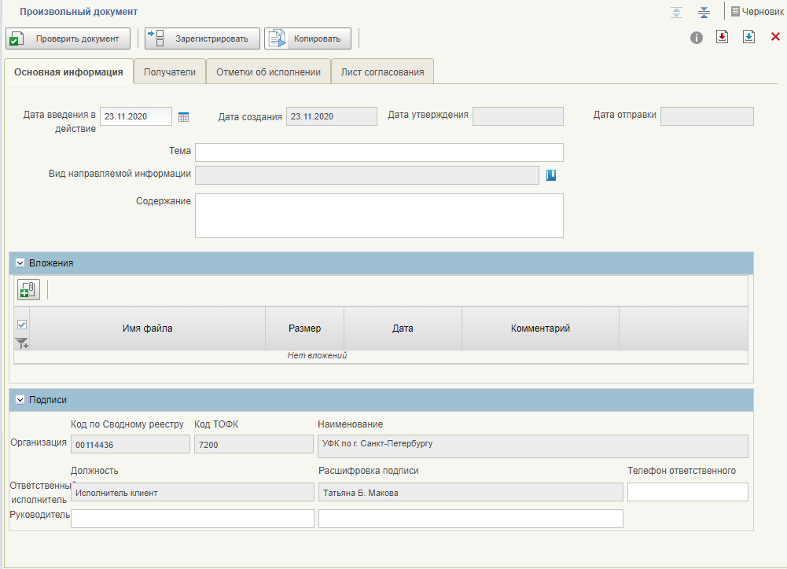
105. ВФ формуляра «Произвольный документ», вкладка «Основная информация»
Состав и порядок заполнения полей вкладки «Основная информация» формуляра представлены в таблице 23.
23. Описание реквизитного состава вкладки «Основная информация»
Наименование реквизита | Правила заполнения реквизита
Блок «Основная часть»
Статус | Заполняется автоматически при выполнении переходов ЖЦ
Дата создания | Заполняется автоматически при создании
Дата утверждения | Указывается системная дата утверждения документа (переход на статус «Зарегистрирован»)
Дата отправки | Указывается системная дата отправки документа (переход на статус «Отправлен»)
Тема | Вводится вручную пользователем
Дата введения в действие | Вводится вручную пользователем.  По умолчанию устанавливается значение, равное системной дате
Вид направляемой информации | Заполняется из справочника видов направляемой информации (для выбора доступны только актуальные на дату Произвольного документа записи в статусе «Актуально»)
Содержание сообщения | Заполняется вручную пользователем
Блок «Вложения»
Наименование файла | Указывается наименование файла
Дата вложения | Указывается системная дата, когда был прикреплен файл
Размер вложения | Указывается размер файла (В, кВ, Mb)
Комментарий | Указывается комментарий
Блок «Подписи»
Код по сводному реестру | Определяется организация по логину пользователя, создающего документ
Код ТОФК | Заполняется код ТОФК
Наименование | Определяется организация по логину пользователя, создающего документ
Ответственный исполнитель (Должность) | Определяется должность исполнителя по логину пользователя, создающего документ
Ответственный исполнитель (Расшифровка подписи) | Определяется ФИО исполнителя по логину пользователя, создающего документ
Телефон ответственного | Заполняется вручную исполнителем
Руководитель (Должность) | Заполняется вручную или автоматически при выполнении операции утверждения в соответствии с листом согласования
Руководитель (Расшифровка подписи) | Заполняется вручную или автоматически при выполнении операции утверждения в соответствии с листом согласования. Если реквизит предварительно заполнен вручную, то при выполнении операции согласования заполнение данными из листа согласования не требуется
На рисунке 106 показана ВФ формуляра «Произвольный документ», вкладка «Получатели».
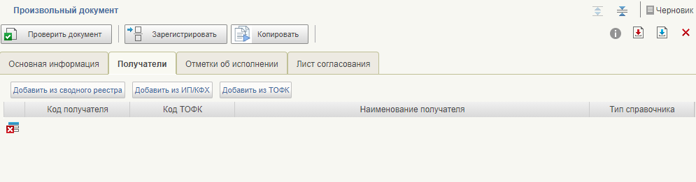
106. ВФ формуляра «Произвольный документ», вкладка «Получатели»
Состав и порядок заполнения полей вкладки «Получатели» представлены в таблице 24. Данная вкладка доступна только пользователям организации-создателя документа.
24. Состав и порядок заполнения табличной части «Получатели» вкладки «Получатели»
Наименование реквизита | Правила заполнения реквизита
Код получателя | Заполняется автоматически при выборе получателя из справочника:  - из Сводного реестра значением поля ORGCODE;  - из ТОФК определяется код организации СР (orgcode) из сводного реестра, где код ТОФК = selforfkcode;  - из ИП/КФХ значением поля MO_CLIENTCODE
Код ТОФК получателя | Заполняется автоматически при выборе получателя из справочника ТОФК значением поля CODE
Наименование получателя | Заполняется автоматически при выборе получателя из справочника:  - из Сводного реестра полем ORGFULLNAME;  - из ТОФК значением поля FULLNAME;  - из ИП/КФХ значением поля MO_FULLNAME
Тип справочника | Заполняется автоматически при выборе получателя. Указывается из какого справочника был выбран получатель:  - Сводный реестр;  - ТОФК;  - ИП/КФХ
Вкладка содержит следующие кнопки:
- «Добавить из сводного реестра» – при нажатии открывается диалоговая форма, в которой отображается СФ справочника «Сводный реестр». В диалоговой форме пользователь может выбрать одну или несколько записей, а так же использовать фильтрацию по реквизитам СФ. При нажатии на кнопку «ОК» выбранные записи добавляются в табличную часть «Получатели» документа «Произвольный документ». Кнопка доступна на статус «Черновик», «К отмене».
- «Добавить ИП/КФХ» – при нажатии открывается диалоговая форма, в которой отображается СФ справочника «Реестр ИП и КФХ». В диалоговой форме пользователь может выбрать одну или несколько записей, а так же использовать фильтрацию по реквизитам СФ. При нажатии на кнопку «ОК» выбранные записи добавляются в табличную часть «Получатели» документа «Произвольный документ». Кнопка доступна на статус «Черновик», «К отмене».
- «Добавить из ТОФК» – при нажатии открывается диалоговая форма, в которой отображается СФ справочника «ТОФК 2.0». В диалоговой форме пользователь может выбрать одну или несколько записей, а так же использовать фильтрацию по реквизитам СФ. При нажатии на кнопку «ОК» выбранные записи добавляются в табличную часть «Получатели» документа «Произвольный документ». Кнопка доступна на статус «Черновик», «К отмене».
На рисунке 107 показана ВФ формуляра «Произвольный документ», вкладка «Отметки об исполнении».
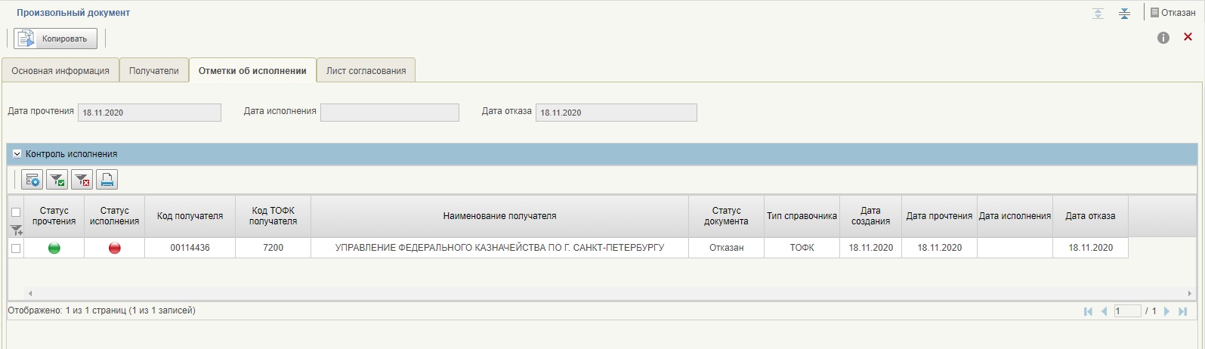
107. ВФ формуляра «Произвольный документ». Вкладка «Отметки об исполнении»
Состав и порядок заполнения полей вкладки «Отметки об исполнении» представлен в таблице 25. Данная вкладка доступна только пользователям организации-создателя документа.
25. Описание реквизитного состава вкладки «Отметки об исполнении»
Наименование реквизита | Правила заполнения реквизита
Дата прочтения | Указывается системная дата прочтения документа (переход на статус «Прочтен» всех связанных документов)
Дата исполнения | Указывается системная дата исполнения документа
Дата отказа | Указывается системная дата отказа документа
Блок «Контроль исполнения»
– | Табличная часть.  Связи документа с «Произвольным документом (входящий)»
На рисунке 108 показана ВФ формуляра «Произвольный документ», вкладка «Отметка об отзыве».
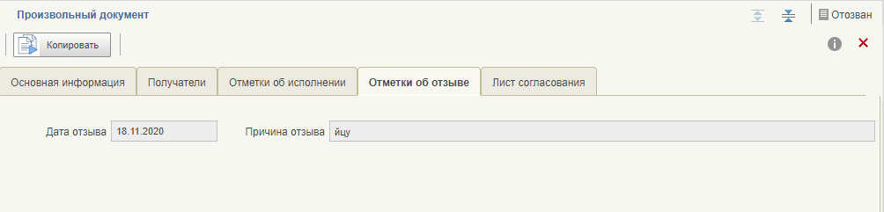
108. ВФ формуляра «Произвольный документ». Вкладка «Уведомления»
Состав и порядок заполнения полей вкладки «Отметка об отзыве» представлены в таблице 26. Данная вкладка доступна только если документ был отозван.
26. Описание реквизитного состава вкладки «Уведомления»
Наименование реквизита | Правила заполнения реквизита
Дата отзыва | Указывается системная дата отзыва документа (переход на статус «Отозван»)
Причина отзыва | Указывается причина отзыва документа (переход на статус «Отозван»)
На рисунке 109 показана ВФ формуляра «Произвольный документ», вкладка «Лист согласования».
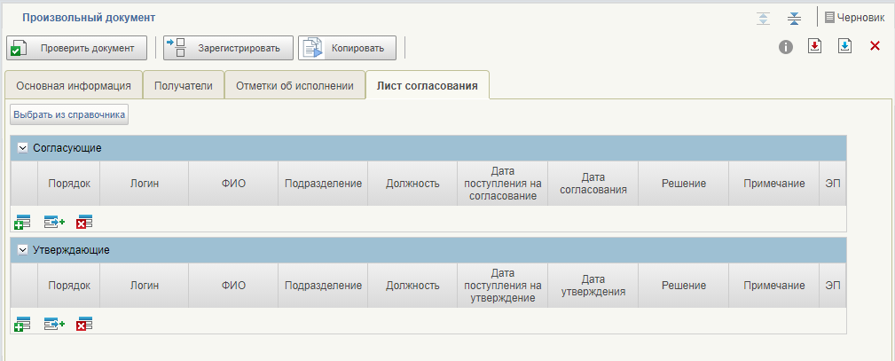
109. ВФ формуляра «Произвольный документ». Вкладка «Лист согласования»
Состав и порядок заполнения полей вкладки «Лист согласования» представлены в таблице 27. Данная вкладка доступна только пользователям организации-создателя документа.
27. Описание реквизитного состава вкладки «Лист согласования»
Наименование реквизита | Правила заполнения реквизита
Порядок | Заполняется на основании Шаблона листа согласования
Примечание | Заполняется значением, введенным пользователем в процессе согласования
ФИО согласующего | Заполняется на основании Шаблона листа согласования
Должность согласующего | Заполняется на основании Шаблона листа согласования
Подразделение согласующего | Заполняется на основании Шаблона листа согласования
Дата поступления на согласование | Указывается дата назначения на согласование текущему согласующему
Дата согласования | Указывается дата согласования текущим согласующим
Необходимость подписания ЭП | Заполняется на основании Шаблона листа согласования
Порядок | Заполняется на основании Шаблона листа согласования
Примечание | Заполняется значением, введенным пользователем в процессе утверждения
ФИО утверждающего | Заполняется на основании Шаблона листа согласования
Должность утверждающего | Заполняется на основании Шаблона листа согласования
Подразделение утверждающего | Заполняется на основании Шаблона листа согласования
Дата поступления на утверждение | Указывается дата назначения на утверждение текущему согласующему
Дата утверждения | Указывается дата утверждения текущим утверждающим
Необходимость подписания ЭП | Заполняется на основании Шаблона листа согласования
Для обработки документа требуется выполнить следующие действия:
- На панели навигации перейти по следующему пути «Обеспечение интеграции – Произвольные документы – Исходящие – Все документы» (рис. 110).
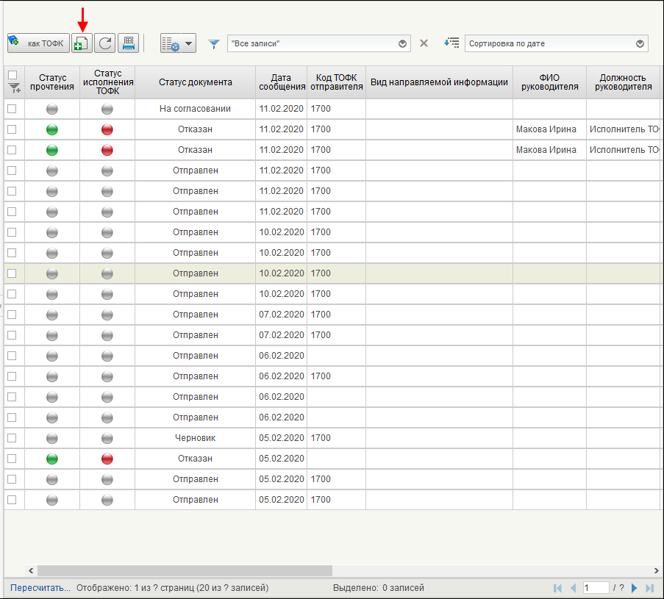
110. Списковая форма документа «Произвольный документ»
- На панели инструментов нажать кнопку «Создать новый документ» (см. рис. 110). Если организация-отправитель является ФО, то новый документ создается с помощью кнопки «Как ТОФК/Как клиент», при нажатии на которую исполнитель должен выбрать, с какими полномочиями создается Произвольный документ: как ТОФК – органа исполнения и кассового обслуживания клиентов, или как Клиент – организации-клиента ТОФК.
- В открывшейся экранной форме документа заполнить необходимые поля.
Если документ создан с помощью действия «Как ТОФК», то в группе «Подписи» будет заполнен код ТОФК.
- Проверить правильность заполнения полей документа и затем нажать кнопку «Сохранить изменения и закрыть окно».
- Зарегистрировать документ, нажав на панели инструментов кнопку  (Зарегистрировать).
Документ проходит проверку на правильность заполнения полей.
В случае успешной проверки документ проходит операции согласования и утверждения. После прохождения этих операций документ перейдет на статус «Зарегистрирован».
В случае если при проверке документа будут выявлены ошибки, или документ не будет согласован или утвержден, то его статус изменится на «К отмене».
- В случае успешного прохождения этапа утверждения документ автоматически отправляется в организации-получатели.
При отправке формуляра автоматически формируется документ «Произвольный документ (входящий)».
Для отзыва документа «Произвольный документ» необходимо выполнить следующие действия:
- Выделить в СФ отзываемый документ на статусе «Отправлен» и на панели инструментов нажать кнопку  (Отозвать).
- В открывшемся окне (рис. 111) указать причину отзыва документа и нажать кнопку «Отозвать».
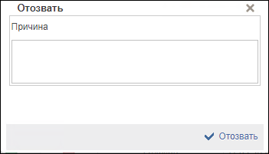
111. Окно отзыва документа
Документ перейдет на статус «Отозван». Все дочерние документы «Произвольный документ (входящий)» также переходят на статус «Отозван».
Примечание. Отзыв документа возможен, если среди дочерних документов нет ни одного в статусах «К исполнению», «Исполнен», «Отказан» и «К отмене». Если таковой имеется, то выдается сообщение: «Данное сообщение нельзя отозвать, т.к. существуют связанные документы в статусе «К исполнению», «Исполнен», «Отказан» или «К отмене».

Работа с формуляром «Произвольный документ (входящий)»
Периодичность формирования формуляра «Произвольный документ (входящий)» не регламентируется. Формуляр формируется автоматически по условию.
На данной вкладке отображается форма редактирования формуляра «Произвольный документ»: доступны вкладки «Основная информация», «Получатели», «Отметки об отзыве». Вкладка «Отметки об отзыве» должна отображаться только в том случае, если документ был отозван.
На рисунке 112 показана ВФ формуляра «Произвольный документ (входящий)», вкладка «Отметка об исполнении».
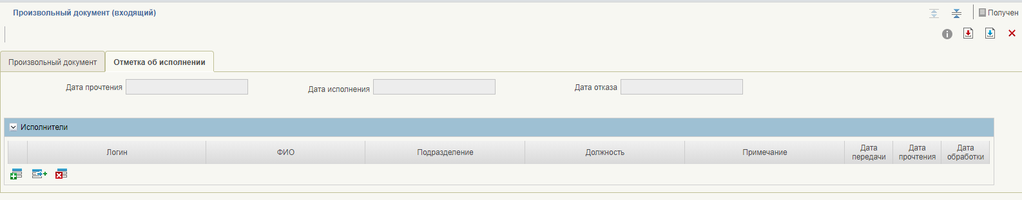
112. ВФ формуляра «Произвольный документ (входящий)». Вкладка «Отметка об исполнении»
Состав и порядок заполнения полей вкладки «Исполнители» представлен в таблице 28.
28. Описание реквизитного состава вкладки «Отметка об исполнении» формуляра «Произвольный документ (входящий)»
Наименование реквизита | Правила заполнения реквизита
Дата прочтения | Указывается системная дата смены статуса на «Прочитан»
Дата исполнения | Указывается системная дата смены статуса на «Исполнен»
Дата отказа | Указывается системная дата смены статуса на «Отказан»
Блок «Исполнители»
ФИО исполнителя | Заполняется вручную из перечня активных пользователей
Должность исполнителя | Заполняется вручную из перечня активных пользователей
Подразделение исполнителя | Заполняется вручную из перечня активных пользователей
Примечание | Заполняется вручную пользователем в случае необходимости
Дата передачи | Заполняется значением даты смены статуса на «В работе»
Дата прочтения | Заполняется значением даты смены статуса на «Прочитан»
Дата обработки | Заполняется значением даты смены статуса на «Исполнен», «Отменен»
Для обработки формуляра «Произвольный документ (входящий)» требуется выполнить следующие действия:
- На панели навигации перейти по следующему пути «Обеспечение интеграции – Произвольные документы – Входящие – Все документы»» (рис. 113).
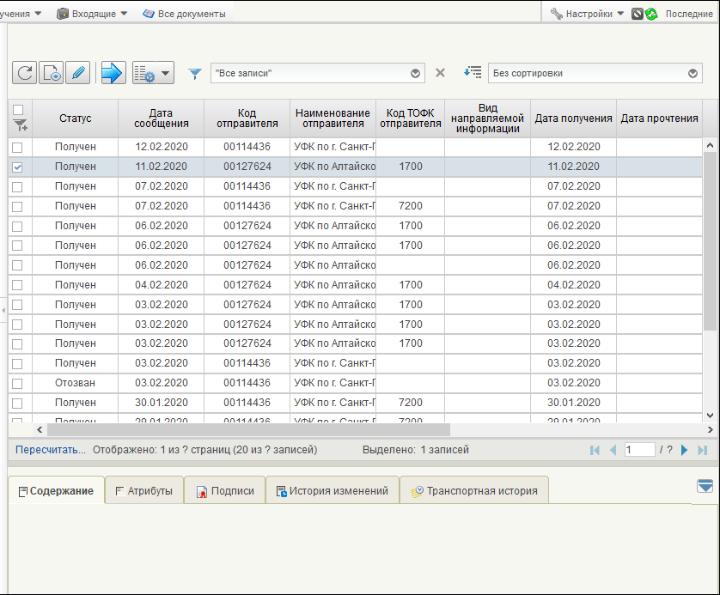
113. СФ формуляра «Произвольный документ (входящий)»
- Выбрать на списковой форме экземпляр формуляра «Произвольный документ (входящий)» и нажать кнопку (Открыть документ на редактирование).
- Перейти на закладку «Отметка об исполнении».
- В табличной части нажать кнопку (Добавить новую строку). В таблице появится пустая строка.
- Заполнить строку, используя справочник пользователей. Для вызова справочника нужно нажать значок .
- В открывшемся окне справочника выбрать пользователя и нажать кнопку «OK» (рис. 114).
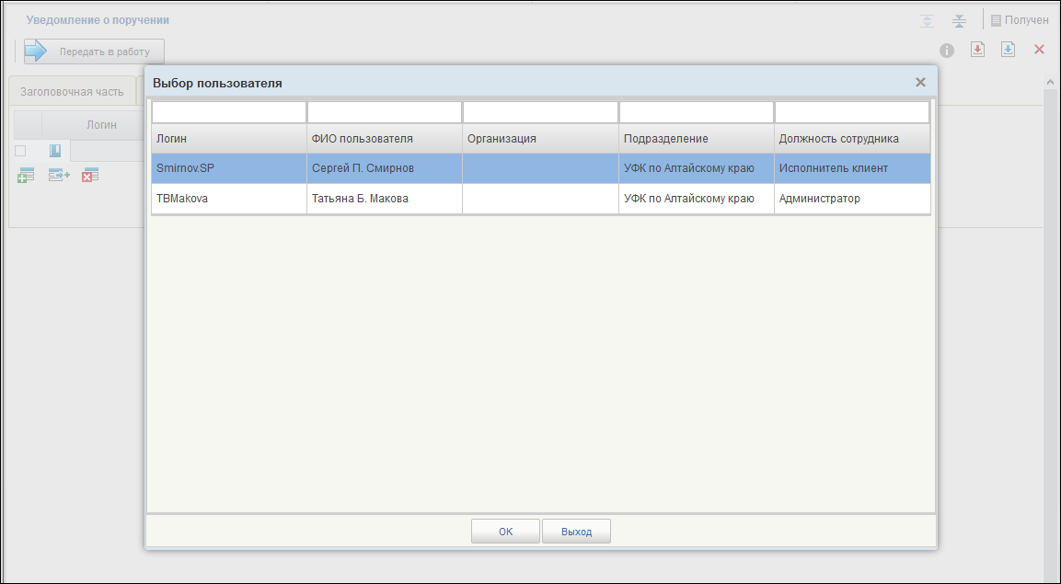
114. ВФ справочника пользователей
- После указания исполнителя нажать кнопку (Сохранить изменения и закрыть окно).
- Выделить обрабатываемый документ на СФ и нажать кнопку (Передать в работу).
Документ изменит статус на «В работе» и станет доступен назначенному ответственному исполнителю.
Дальнейшая обработка документа происходит назначенным ответственным исполнителем. Порядок действий предполагает следующие операции:
- На панели навигации перейти в фильтр-папку «В работе (Мое)» и на СФ выделить обрабатываемый документ.
- Выделить документ на статусе «Прочитан» и нажать кнопку (Исполнить уведомление). Откроется форма для ввода комментария и добавления вложения (рис. 115
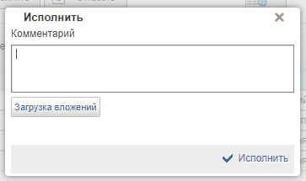
115. Окно «Исполнить»
- Нажать на кнопку «Исполнить». Документ перейдет на статус «К исполнению».
В случае подтверждения исполнения нужно выделить исполненный документ и нажать на кнопку «Утвердить исполнение». Документ перейдет на статус «Исполнен».
В случае необходимости отмены исполнения документа нужно выделить исполненный документ и нажать кнопку (Отменить исполнение). Документ вернется на статус «Прочитан».
- В случае если необходимо отказать документ на статусе «Прочитан», нужно выделить его на СФ и нажать кнопку (Отказать уведомление с причиной).
- В открывшемся окне указать причину отказа документа и нажать кнопку «Отказать» (рис. 116). Документ перейдет на статус «К отмене».
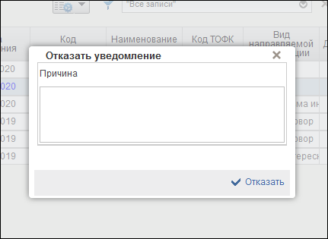
116. Окно для комментария о причине отказа
В случае подтверждения отказа нужно выделить отказанный документ и нажать на кнопку «Утвердить отказ». Документ перейдет в статус «Отказан».
В случае необходимости возврата на исполнение нужно выделить отказанный документ и нажать кнопку «Вернуть на исполнение». Документ перейдет в статус «Прочитан».

Работа с формуляром «Сообщение»
Периодичность формирования формуляра «Сообщение» не регламентируется. Формуляр создается автоматически, по инициативе пользователя ФО.
На рисунке 117 представлена ВФ формуляра «Сообщение», вкладка «Заголовочная часть».
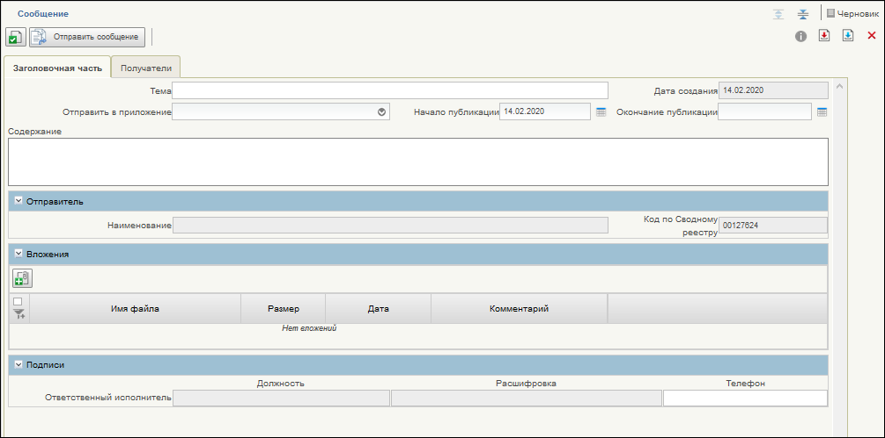
117. ВФ формуляра «Сообщение». Вкладка «Заголовочная часть»
Состав и порядок заполнения полей вкладки «Заголовочная часть» представлен в таблице 29.
29. Описание реквизитного состава вкладки «Заголовочная часть»
Наименование реквизита | Правила заполнения реквизита
Дата создания | Заполняется автоматически при создании документа
Отправить в приложение | Заполняется вручную. Выбирается одно из значений.  Возможные значения:  - «Все»;  - «Личный кабинет»;  - «Мобильное приложение»
Тема | Заполняется вручную
Содержание | Заполняется вручную
Начало публикации | Заполняется автоматически при создании документа текущая дата. Может быть изменена пользователем вручную
Окончание публикации | Заполняется пользователем вручную при создании документа или автоматически при выполнении перехода ЖЦ «Снять с публикации»
Блок «Отправитель»
Наименование | Наименование отправителя
Код по сводному реестру | Код отправителя по сводному реестру
Блок «Вложения»
Тип вложения | Указывается формат прикрепленного документа (*.doc, *.docx, *.xls, *.xlsx, *.rar, *.zip)
Наименование файла | Указывается наименование файла
Дата вложения | Указывается дата сервера, когда был прикреплен файл
Размер вложения | Указывается размер файла (В, кВ, Mb).
Блок «Подписи»
ФИО ответственного исполнителя, создавшего сообщение | Заполняется автоматически при создании документа. Определяется ФИО исполнителя по логину пользователя, создающего документ, с помощью метода getUserInfo СОШС
Должность ответственного исполнителя, создавшего сообщение | Заполняется автоматически при создании документа. Определяется должность исполнителя по логину пользователя, создающего документ, с помощью метода getUserInfo СОШС
Телефон ответственного исполнителя, создавшего сообщение | Заполняется вручную
На рисунке 118 представлена ВФ формуляра «Сообщение», вкладка «Получатели».
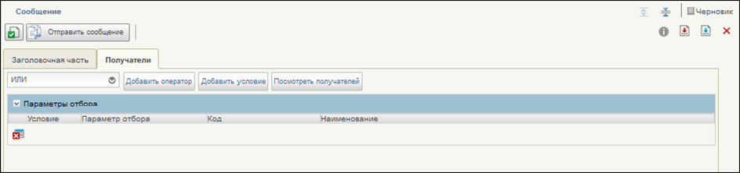
118. ВФ формуляра «Сообщение». Вкладка «Получатели»
Вкладка содержит следующие кнопки:
- «Добавить оператор» – при нажатии добавляется строка с выбором оператора. Если в таблице уже есть строка с оператором, то новый оператор добавляется на уровень ниже. Самой верхней строкой в таблице должна быть строка с оператором. Кнопка доступна на статусах «Черновик», «К отмене»;
- «Добавить условие» – при нажатии добавляется строка с выбором параметров отбора. Кнопка доступна на статусах «Черновик», «К отмене»;
- «Удалить» – при нажатии удаляется строка с оператором/условием, на которой установлен курсор (или которая выделена), при этом удаляются все подчиненные строки с операторами и параметрами. Кнопка доступна на статусах «Черновик», «К отмене»;
- «Показать получателей» – при нажатии открывается форма просмотра списка получателей. Кнопка доступна на любом статусе.
Состав и порядок заполнения полей вкладки «Получатели» представлен в таблице 30.
30. Описание реквизитного состава вкладки «Получатели»
Наименование реквизита | Правила заполнения реквизита
Оператор служит для построения иерархического итератора | Заполняется вручную. Выбор одного из значений: «И»; «ИЛИ»
Параметр отбора | Заполняется вручную. Выбор одного из значения. Возможные значения:  - Все организации;  - Полномочие организации;  - Уровень бюджета;  - Бюджет;  - Тип л/с;  - Л/с;  - Обслуживающий ТОФК.  Значение «Все организации» доступно для выбора, если в табличной части отсутствуют «Полномочия организации», «Уровень бюджета», «Бюджет», «Тип л/с», «Л/с», «Обслуживающий ТОФК» и наоборот
Код. | Указывается значение из справочника/перечня значений.  Для выбора выводится список только актуальных записей на текущую системную дату и в статусе «Актуальная»
Наименование | Указывается значение из справочника/перечня значений
На рисунке 119 показана ВФ просмотра списка получателей.
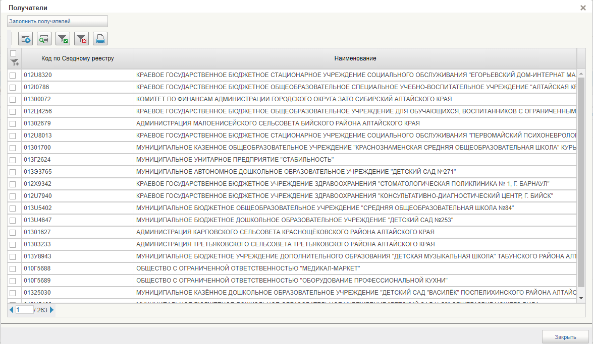
119. ВФ просмотра списка получателей
Для обработки документа необходимо выполнить следующие действия.
- На панели навигации перейти по следующему пути «Обеспечение интеграции – Сообщения – Исходящие – Все документы» (рис. 120).
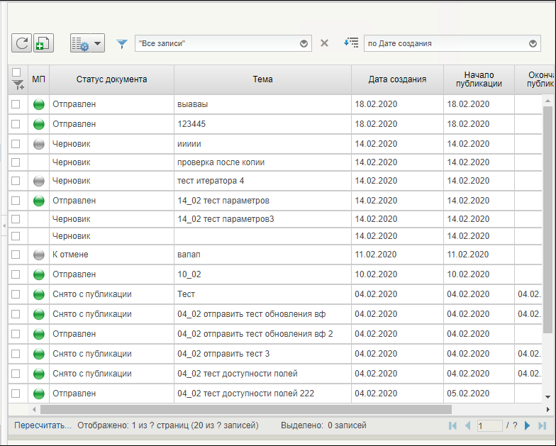
120. Фильтр-папка «Все документы». Списковая форма документа «Сообщение»
- На панели инструментов нажать кнопку (Создать) и в открывшейся экранной форме документа заполнить необходимые поля.
- При заполнении поля «Отправить в приложение» пользователь может выбрать один из вариантов:
- «Мобильное приложение» (сообщение направляется через сервис ЕСМВ в мобильное приложение; для контроля доставки в МП у документа есть статус отправки в МП (фонарики), который отображает доставку до МП: зеленый отправлено, красный – не доставлено);
- «Личный кабинет» (сообщение направляется в Личный кабинет пользователям организаций-получателей);
- «Все» (отправка происходит и в ЛК, и в МП).
- Проверить правильность заполнения полей документа и затем нажать кнопку «Сохранить изменения и закрыть окно». Документ сохраняется на статусе «Черновик».
- Для отправки документы выделить его на СФ и нажать кнопку «Отправить».
В случае успешного прохождения проверки на заполнение полей и если дата, указанная в поле «Начало публикации», больше текущей даты, то документ перейдет на статус «Ожидает отправки». Как только дата начала публикации сравняется с текущей датой, документ будет отправлен.
В случае успешного прохождения проверки на заполнение полей, и если дата, указанная в поле «Начало публикации», равна текущей дате, документ будет отправлен и его статус изменится на «Отправлено».
В случае если проверка на заполнение полей закончилась неудачей или дата, указанная в поле «Начало публикации», меньше текущей даты, документ переходит на статус «К отмене».
В случае, если документ направлялся на МП, и отправка закончилась неудачей при получении отрицательного синхронного ответа от ЕСМВ, «Статус отправки в МП» будет «Не доставлен» (красный фонарик). Для повторной отправки нужно нажать кнопку «Повторно отправить в МП». При успешной отправке документа, «Статус отправки в МП» будет «Доставлен» (зеленый фонарик).
- Для того чтобы снять с публикации документ на статусе «Отправлен», необходимо выделить его на СФ и нажать кнопку «Снять с публикации». Статус документа изменится на «Снято с публикации».

Формирование записей справочника «Виды направляемой информации»
Для формирования записей справочника необходимо выполнить следующие действия:
- Авторизоваться в ЛК ЭБ под пользователем с ролью «ARMPOI_Администратор справочников».
- На панели навигации перейти по следующему пути «Обеспечение интеграции – Произвольные документы – Справочники – Виды направляемой информации».
- На панели инструментов нажать кнопку «Создать» и в открывшейся форме редактирования записи справочника заполнить обязательные данные.
- Нажать кнопку «Сохранить изменения» и закрыть форму.
В списковой форме новая запись отображена со статусом «Черновик».
- Выделить созданную запись, нажать кнопку «Актуализировать».
Появилось сообщение об успешной актуализации справочника. Запись справочника приняла статус «Актуальный».

Формирование записей справочника «Шаблоны листов согласования»
Описание данного справочника приведено в п. 2.3.9.2.
Для формирования записей справочника необходимо выполнить следующие действия:
- Авторизоваться в ЛК ЭБ под пользователем с ролью «ARMPOI_Администратор справочников».
- На панели навигации перейти по следующему пути «Обеспечение интеграции – Произвольные документы – Справочники – Шаблоны листов согласования».
- На панели инструментов нажать кнопку «Создать» и в открывшейся визуальной форме записи справочника заполнить обязательные данные.
- Добавить согласующих (при необходимости проставить чекбокс «Подпись»), присвоить им порядок согласования, добавить утверждающих.
- Нажать кнопку «Сохранить изменения» и закрыть окно.
В списковой форме новая запись отображена со статусом «Черновик».
- Выделить созданную запись, нажать кнопку «Актуализировать».
Появилось сообщение об успешной актуализации справочника. Запись справочника приняла статус «Актуальна».

Многоуровневое утверждение

Пример выполнения операции многоуровневого утверждения
В зависимости от типа документа меняется состав согласующих и утверждающих участников МУ (Бухгалтер, Руководитель, Руководитель ФЭС).
Рассмотрим выполнение операции многоуровневого утверждения на примере документа «Сведения об операциях с ЦС».

Отправка документа на согласование
Порядок действий:
- Войти в систему под пользователем с ролью «601_01_01 ПУР КС. Ввод документов по ЛС ЮЛ».
- На панели навигации перейти в раздел «Сведения об операциях с ЦС» и на СФ выделить документ на статусе «Черновик» (рис. 121).
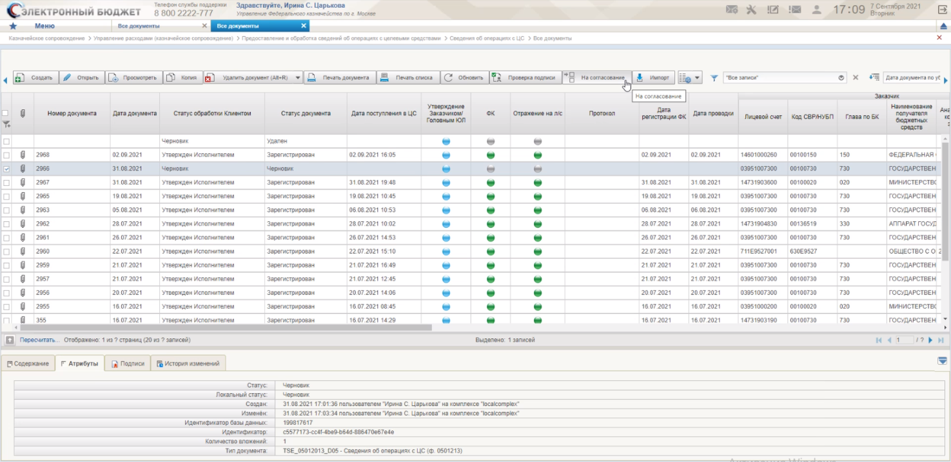
121. Раздел «Сведения об операциях с ЦС»
- Нажать кнопку «На согласование» (рис. 121). После этого запустится процесс наложения электронной подписи исполнителя.
- На экране откроется форма «Формирование листа согласования» (рис. 122).
- В случае необходимости можно внести изменения в лист согласования. После готовности листа согласования, нажать кнопку «ОК» (рис. 122).
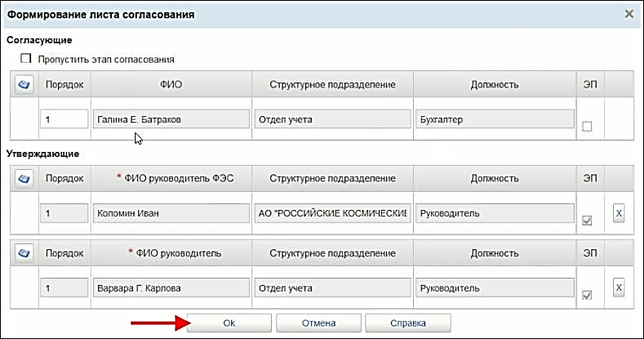
122. ВФ «Формирование листа согласования
- На открывшейся форме «Просмотр документа перед формированием подписи» нажать кнопку «Подписать» (рис. 123).
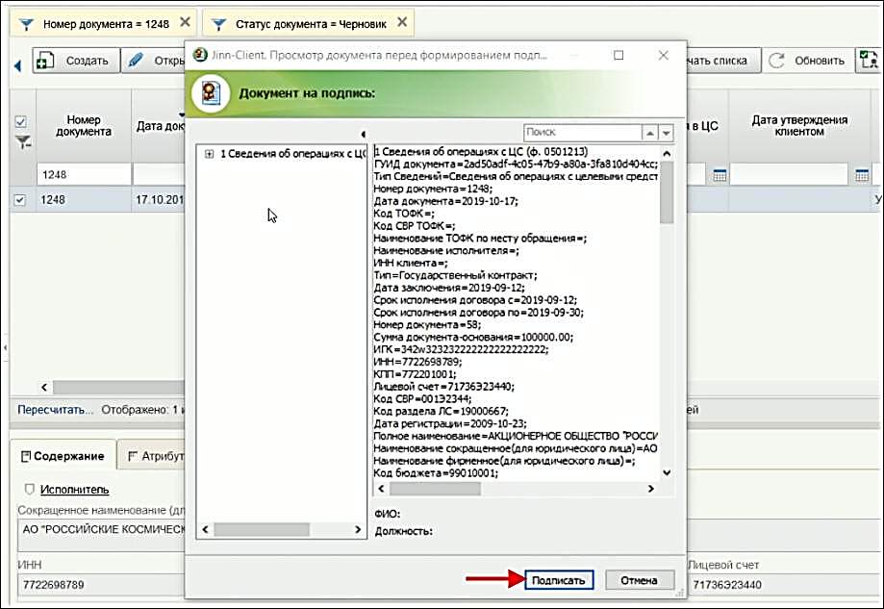
123. ВФ «Просмотр документа перед формированием подписи»
- Далее в окне выбора сертификата указать нужный сертификат, ввести пароль криптоконтейнера и нажать кнопку «ОК» (рис. 124).
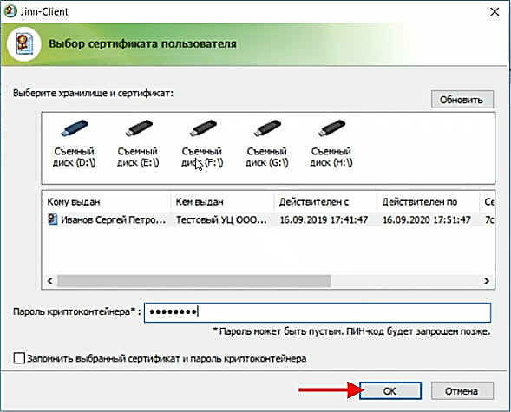
124. Выбор сертификата пользователя
В результате выполненных действий документ перейдет на статус «На согласовании».

Согласование документа
- Войти в систему под пользователем с ролью «601_02_01 ПУР КС. Согласование документов по ЛС ЮЛ».
- На панели навигации перейти в раздел «Сведения об операциях с ЦС» и на СФ выделить документ на статусе «На согласовании» (рис. 125).
- Нажать кнопку «Согласовать/Вернуть» (рис. 125).
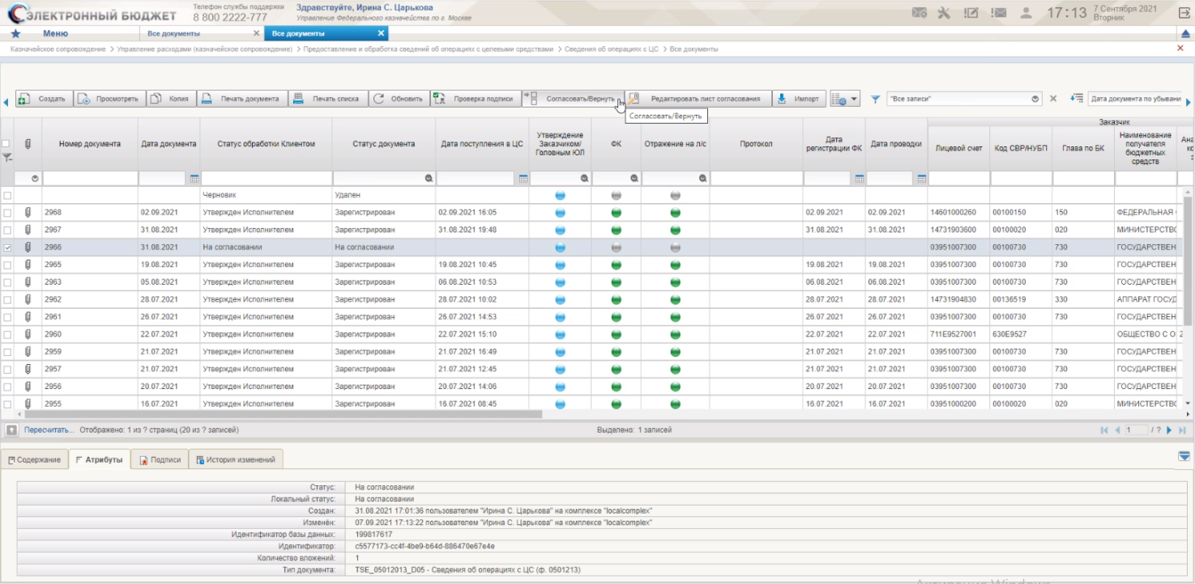
125. Раздел «Сведения об операциях с ЦС»
- В открывшемся окне «Согласовать/Вернуть» нажать кнопку «Согласовать» (рис. 126).
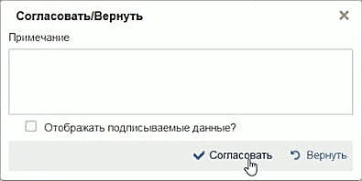
126. Окно «Согласовать/Вернуть»
- После появления сообщения об успешном завершении операции согласования, нажать кнопку «ОК» (рис. 127).
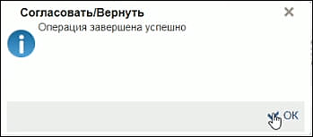
127. Сообщения об успешном завершении операции согласования
- В результате выполненных действий документ перейдет на статус «На утверждении», этап «Утверждение руководителем «ФЭС» (рис.128).
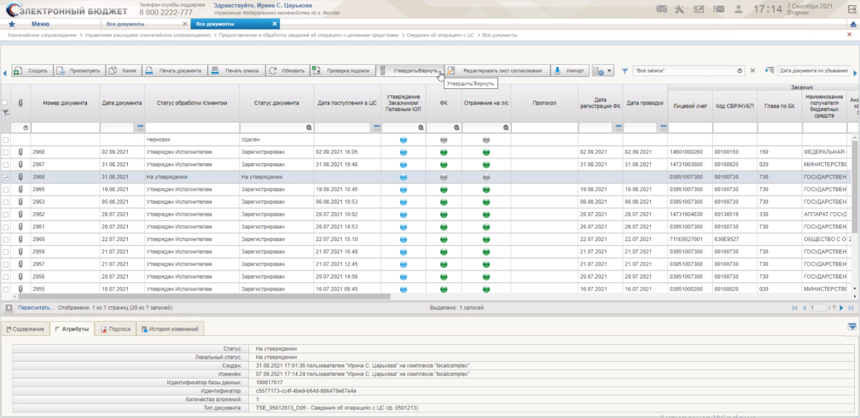
128. Документ на статусе «На утверждении», этап «Утверждение руководителем «ФЭС»

Утверждение документа
- Войти в систему под пользователем с ролью «601_06_01 ПУР КС. Руководитель ФЭС ЮЛ».
- На панели навигации перейти в раздел «Сведения об операциях с ЦС» и на СФ выделить документ на статусе «На утверждении» (рис. 128).
- Нажать кнопку «Утвердить/Вернуть» (рис. 128).
- В открывшемся окне «Утвердить» нажать кнопку «Утвердить» (рис. 129).
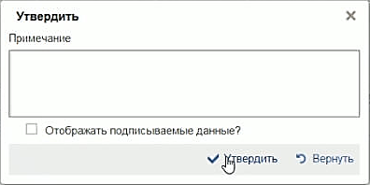
129. Окно «Утвердить»
- Далее в окне выбора сертификата указать нужный сертификат, ввести пароль криптоконтейнера и нажать кнопку «ОК» (рис. 130).
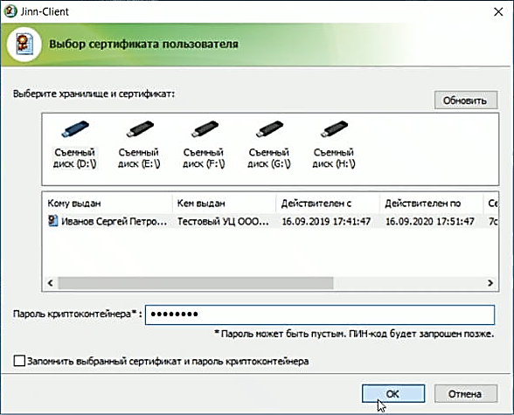
130. Выбор сертификата пользователя
- После появления сообщения об успешном завершении операции согласования, нажать кнопку «ОК» (рис. 131).
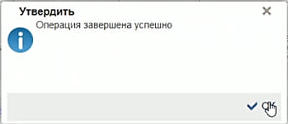
131. Сообщения об успешном завершении операции утверждения
В результате выполненных действий документ останется на статусе «Утверждение», но при этом изменится этап утверждения на «Утверждение руководителем» (рис. 128).
- Войти в систему под пользователем с ролью «601_03_01 ПУР КС. Утверждение документов по ЛС ЮЛ».
- На панели навигации перейти в раздел «Сведения об операциях с ЦС» и на СФ выделить документ на статусе «На утверждении», этап утверждения «Утверждение руководителем».
- Нажать кнопку «Утвердить/Вернуть» рис. 128.
- В открывшемся окне «Утвердить» нажать кнопку «Утвердить» (рис. 129).
- Далее в окне выбора сертификата указать нужный сертификат, ввести пароль криптоконтейнера и нажать кнопку «ОК» (рис. 130).
- После появления сообщения об успешном завершении операции согласования, нажать кнопку «ОК» (рис. 131).
В результате выполненных действий документ перейдет на статус «Утверждение завершено».

Редактирование листа согласования
В процессе многоуровневого утверждения, на разных этапах, лист согласования можно редактировать. Но при этом нужно помнить, что для редактирования будут доступные те разделы листа согласования, которые относятся только к незавершенным этапам согласования и утверждения. На рисунке 132 показан вид листа согласования после завершения этапа согласования документа. В данном случае раздел «Согласующие» уже не доступен для редактирования.
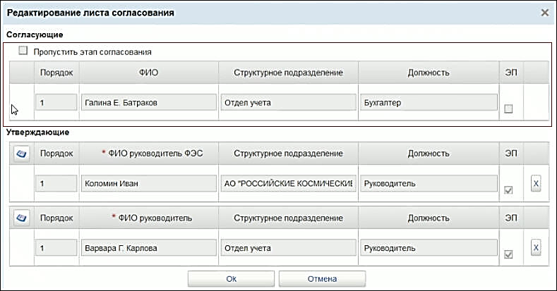
132. Вид листа согласования после завершения этапа согласования документа
Для редактирования листа согласований нужно выделить документ, который находится в процессе МУ и на панели инструментов нажать кнопку «Редактировать лист согласований».
В результате откроется форма «Редактирование листа согласования» (рис. 133).
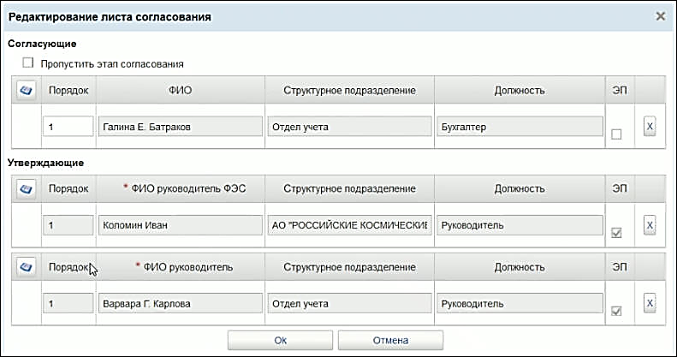
133. Форма «Редактирование листа согласования»
В случае если лист согласования содержит неполные данные, их можно дополнить. На рисунке 134 приведен пример листа согласования с отсутствующим списком утверждающих.
Для заполнения списка утверждающих нужно в соответствующей строке таблицы нажать на значок справочника «Выбор утверждающих» (рис. 134).
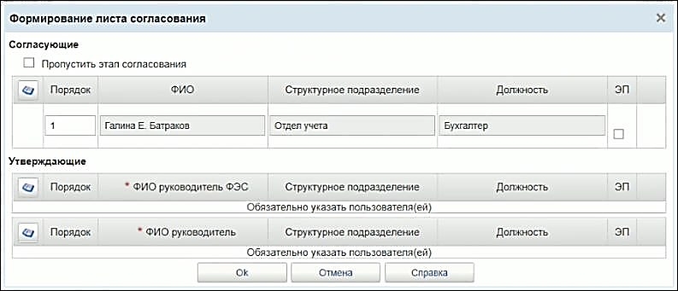
134. Пример листа согласования с отсутствующим списком утверждающих
В результате откроется справочник «Выбор утверждающих» (рис. 135).
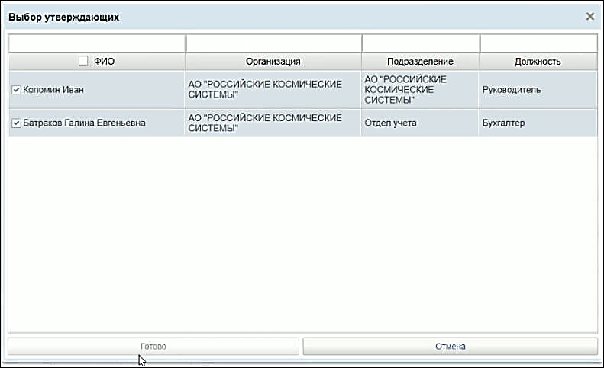
135. Справочник «Выбор утверждающих»
После выбора в списке утверждающих, надо нажать кнопку «ОК». В результате лист согласования будет дополнен недостающими данными.
На рисунке 136 показан отредактированный лист согласования
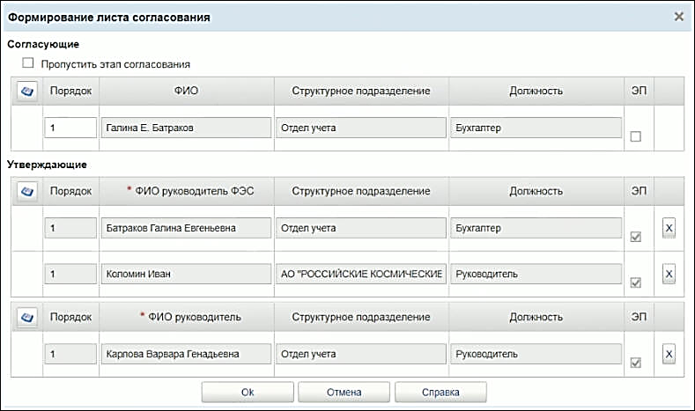
136. Отредактированный лист согласования
Примечание. Описание процесса многоуровневого утверждения дано в п. 2.1.1.1.2. Ведение справочника «Шаблон листа согласования» описано в п. 2.3.9.2.

Формирование заявки на изменение свойств пользователя для сохранения сведений о телефоне
Для формирования заявки на изменение свойств пользователя необходимо выполнить следующие действия:
- Авторизоваться в ЛК.
- Перейти на главную страницу. Выбрать раздел «Мои заявки» (рис. 137).
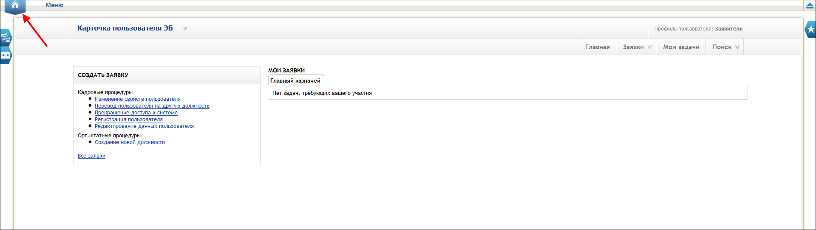
137. Личный кабинет. Главная страница. Раздел «Мои заявки»
- В открывшемся окне мастера создания заявки, из выпадающего списка выбрать пользователя, у которого необходимо изменить свойства (рис. 138), после чего нажать кнопку «Далее».
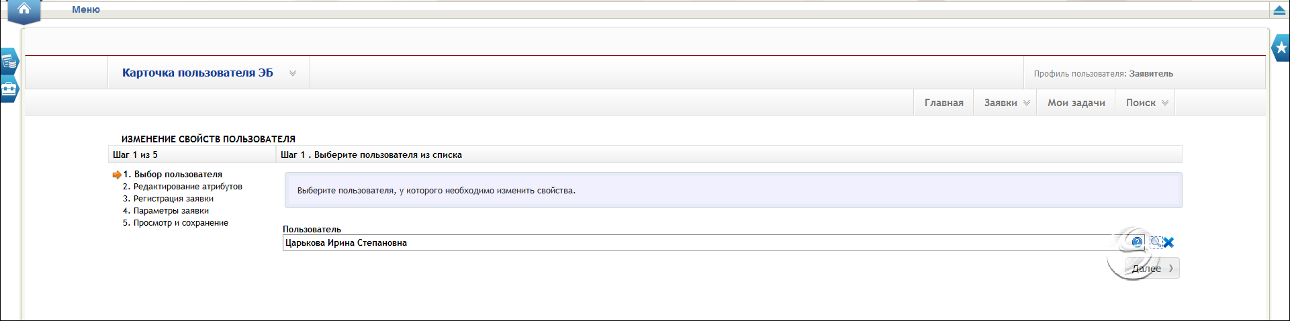
138. Шаг 1. Выбор пользователя
- В открывшейся форме редактирования свойств пользователя внести необходимые изменения (рис. 139) и нажать кнопку «Далее».
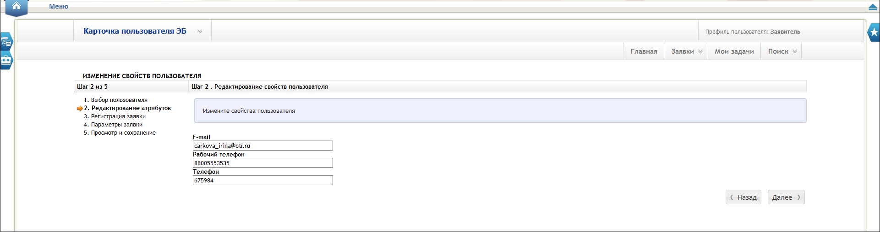
139. Шаг 2. Редактирование свойств пользователя
- Начнется процесс регистрирования заявки на сервере. После того, как на экране появится информационное сообщение об успешной регистрации заявки, нажать кнопку «Далее» (рис. 140).
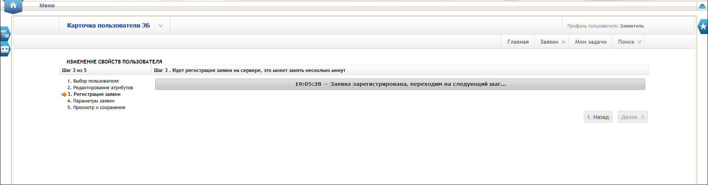
140. Шаг 3. Процесс регистрации заявки
- В открывшейся экранной форме параметров заявки необходимо указать временные параметры заявки, если это необходимо, прикрепить к заявке файлы и написать комментарий в поле «Комментарий к заявке» (рис. 141). После этого нажать кнопку «Далее».
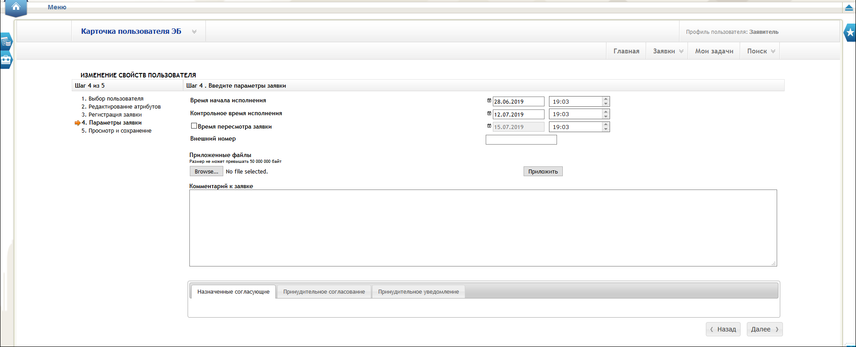
141. Шаг 4. Ввод параметров заявки
- Перед сохранением заявки необходимо ее просмотреть, проверить правильность ее оформления и, если нужно, отредактировать. Вернуться на предыдущие шаги формирования заявки можно с помощью кнопки «Назад». После проверки заявки, нажать кнопку «Сохранить» (рис. 142).
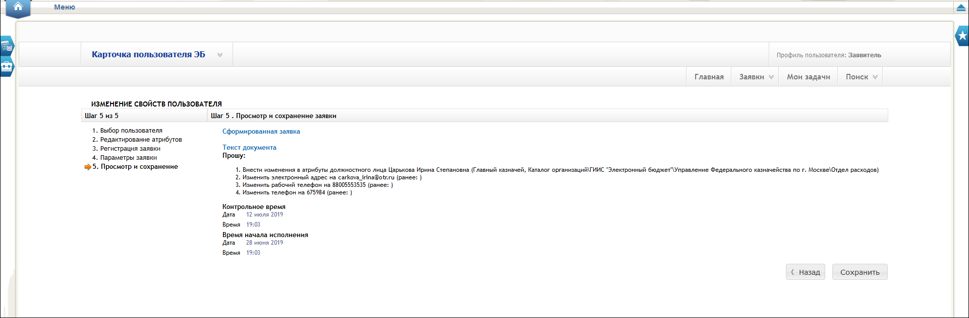
142. Шаг 5. Просмотр и сохранение заявки
В результате выполненных действий будет сформирована заявка на изменение свойств пользователя.
По результатам исполнения заявки данные о пользователе будут сохранены. При формировании/обработке документов сведения о телефоне (где формой документа предусмотрено поле «Телефон») должны подтягиваться автоматически.

Описание интерфейса, управляющих элементов и сообщений компонента КС ПУР ЭБ
Для работы с Компонентом КС ПУР ЭБ пользователю необходимо войти в «Личный кабинет пользователя» с помощью интернет-браузера.

Авторизация в Личном кабинете веб-портала, предоставляющего доступ пользователям к функциям ППО
Операция авторизации предназначена для обеспечения доступа пользователя к функциям ППО через интерфейс Личного кабинета веб-портала с использованием механизмов однократной авторизации. После прохождения авторизации откроется главная страница «Личного кабинета пользователя», пример внешнего вида, которой представлен на рисунке 143.
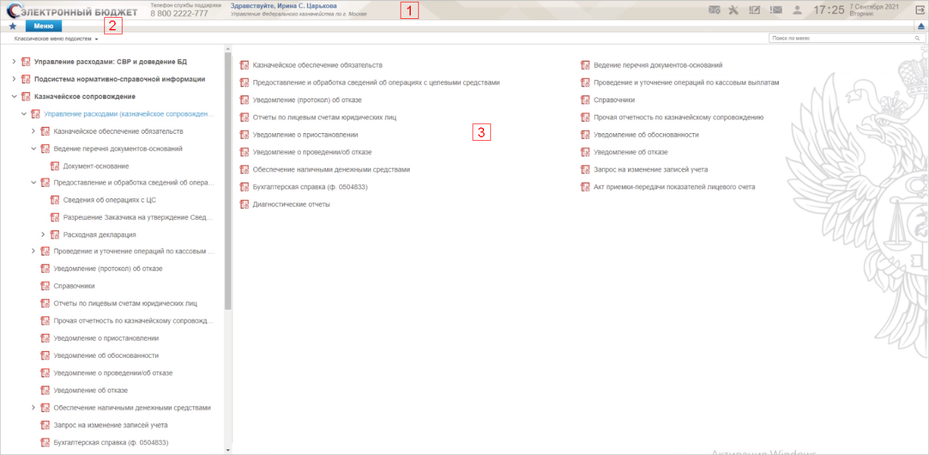
143. Пример главной страницы «Личного кабинета пользователя»
На главной странице размещены следующие блоки:
- заголовок страницы (см. рис. 143[1]);
- главное меню (см. рис. 143[2]);
- рабочая область (см. рис. 143[3]).
Заголовок главной страницы содержит:
- логотип системы;
- телефон службы поддержки;
- поле расширенного поиска по личному кабинету;
- приветствие, ФИО пользователя и организация, в которой он работает;
- область уведомлений со служебной информацией;
- дату и время;
- кнопку выхода из личного кабинета.
При нажатии на ФИО пользователя появляется всплывающее окно с расширенной информацией о пользователе (рис. 144), содержащее:
- ФИО пользователя;
- Роль пользователя;
- наименование организации пользователя;
- наименование отдела пользователя в иерархическом виде (например, департамент, управление, отдел);
- контактные данные;
- часовой пояс.
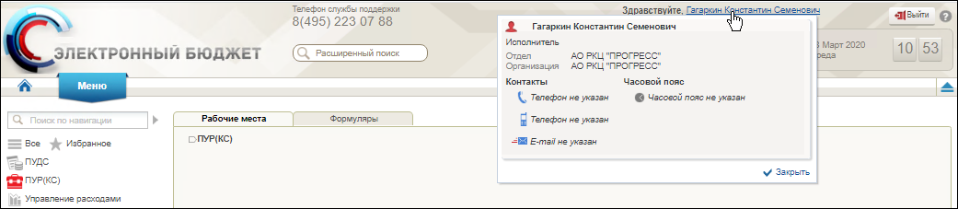
144. Окно с информацией о пользователе
Всплывающее окно пропадает при нажатии мышкой в любую область за пределами этого окна или по кнопке «Закрыть».
В области уведомлений отображается служебная информация по следующим разделам:
- «Задачи»;

- «Бизнес-процессы»;

- «Социальные»;

- «Рассылка».

Для увеличения рабочей области на экране монитора, заголовочная часть главного окна может быть свернута. Для того чтобы свернуть заголовочную необходимо нажать кнопку . На рисунке 145 показан вид главного окна со свернутой заголовочной частью.
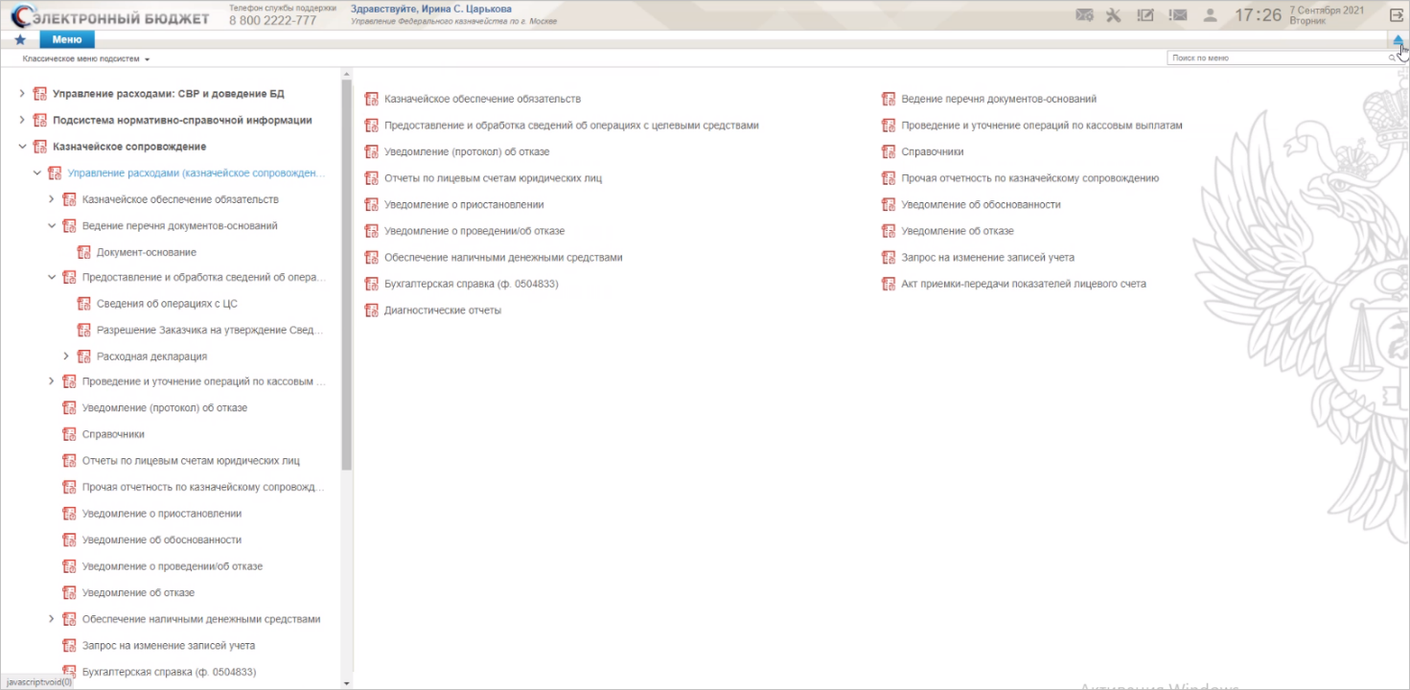
145. Вид главного окна со свернутой заголовочной частью
Повторное нажатие на кнопку вернет заголовочную часть в исходное положение.

Навигация
Главное меню «Меню» (далее – Меню) служит для выбора вида деятельности. В Меню представлен список всех соответствующих подсистем, модулей и компонентов. При выборе в Меню какой–либо подсистемы (модуля, компонента) в рабочей области, на вкладке «Формуляры», отображается в виде дерева навигации перечень бизнес–процессов и доступных типов документов. На рисунке 146 показан пример дерева навигации на закладке «Формуляры» для Компонента КС ПУР ЭБ.
146. Меню. Пример содержимого вкладки «Формуляры» для Компонента КС ПУР ЭБ
Для перехода к списковой форме документов определенного вида необходимо выполнить следующие действия:
- На панели «Меню» выбрать вид деятельности.
- Далее на вкладке «Формуляры», перемещаясь по дереву навигации, перейти к искомому виду документов.
- Откроется списковая форма всех документов.

Списковая форма документов
Списковая форма (далее – СФ) документов содержит перечень формуляров, хранящихся в базе данных системы управления формулярами и соответствующих выбранному разделу на панели навигации. Каждая запись в списке соответствует одному формуляру. На рисунке 147 представлен пример СФ документов.
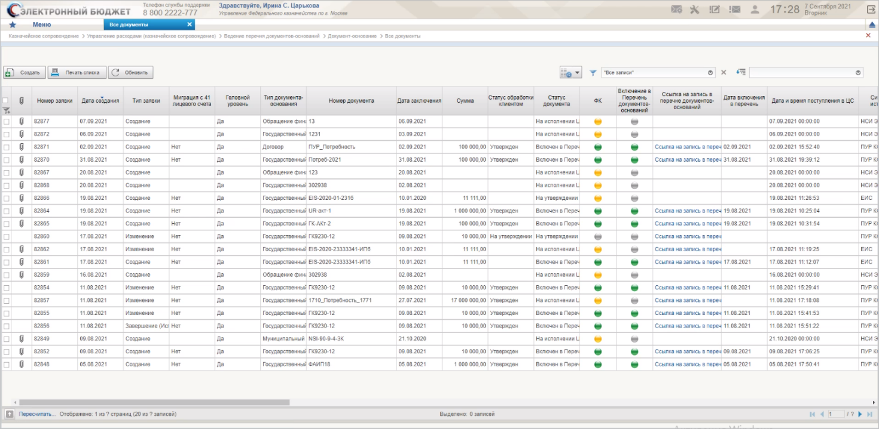
147. Пример списковой формы документов

Строка навигации
Строка навигации позволяет осуществлять быстрый переход между разделами и подразделами для работы с формулярами, справочникам и административными функциями.
При навигации от верхнего уровня до текущей страницы, в строке навигации отображается навигационная цепочка (рис.148).
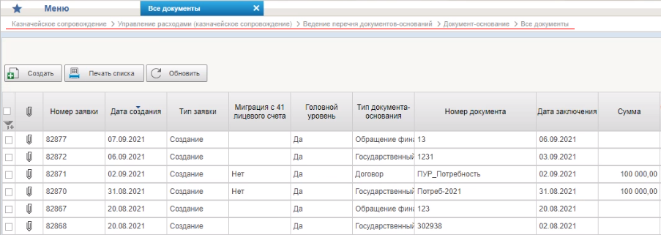
148. Навигационная цепочка

Панель инструментов списковой формы
Панель инструментов СФ служит для выполнения операций над списком документов или над отдельными документами, а также для настройки СФ. На рисунке 149 показан пример панели инструментов СФ.
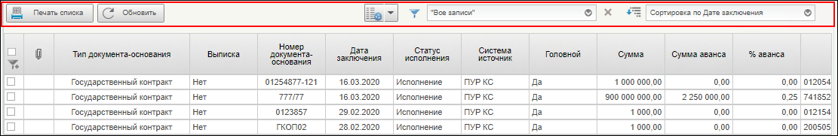
149. Панель инструментов списковой формы

Печать списковой формы документов
Для печати списковой формы необходимо на панели инструментов нажать кнопку «Печать списка» (см. рис. 149). В результате этой операции, в папку загрузку на компьютере пользователя, будет загружен файл в формате электронной таблицы, содержащий СФ документов. Для печати СФ нужно открыть этот файл в соответствующей программе и отправить на печать.

Обновление списковой формы документов
Для обновления списка документов, отображаемых на СФ, нужно нажать кнопку «Обновить» (см. рис. 149). В результате операции, на СФ отобразится актуальный состав документов.

Настройка списковой формы
СФ документов можно легко настроить, указав какие колонки и в какой последовательности должны выводиться для просмотра.
Для того чтобы настроить, какие колонки должны отображаться на СФ, необходимо выполнить следующие действия:
- Вызвать контекстное меню, щелкнув правой клавишей мыши на заголовочную часть СФ (рис. 150).
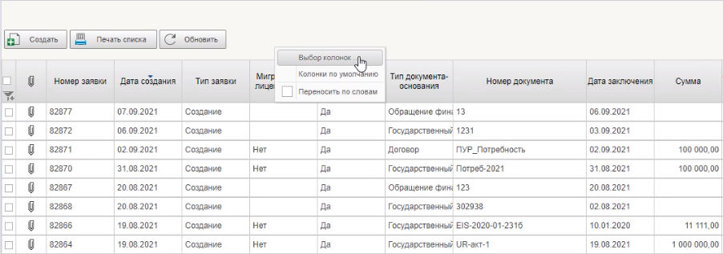
150. Контекстно меню заголовочной части СФ
- Выбрать пункт «Выбор колонок».
- В открывшемся окне «Выбор колонок» отметить галочкой наименования тех колонок СФ, которые должны выводиться на экран, после чего нажать кнопку «ОК» (рис. 151).
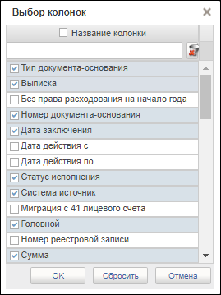
151. Выбор колонок для отображения в списке формуляров
Для быстрого поиска колонок можно использовать поле фильтра. Для сброса фильтра нужно нажать кнопку «Сбросить фильтр» (рис. 152).
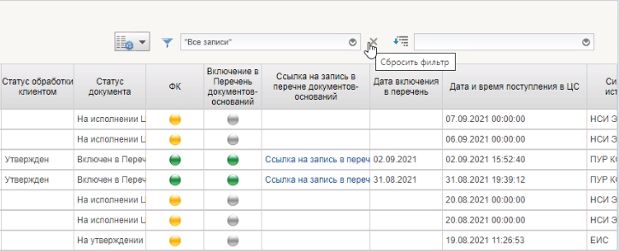
152. Сброс фильтра
В результате настройки список формуляров будет содержать только те колонки, которые были отмечены при настройке.
Для того чтобы настроить последовательность, в которой колонки должны отображаться в списке формуляров, необходимо выполнить последовательность следующих действий:
- Поместить курсор на заголовок колонки, которую необходимо переместить.
- Нажать левую клавишу мышки и, не отпуская ее, переместить колонку влево или вправо на желаемую позицию (рис. 153).
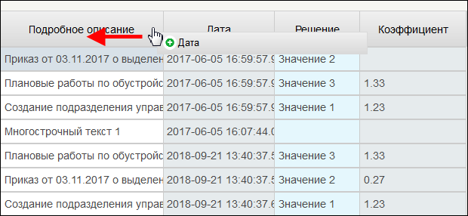
153. Перемещение колонки списка формуляров влево
Для того чтобы восстановить первоначальный состав колонок в списке и их последовательность, необходимо выполнить щелчок правой клавишей мышки в любом месте заголовочной части СФ, и в открывшемся контекстном меню выбрать пункт «Колонки по умолчанию» (рис. 154).
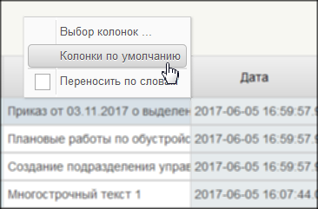
154. Выбор настройки «Колонки по умолчанию»
Настройка СФ также осуществляется с помощью кнопок , расположенных на панели инструментов.
При нажатии на кнопку открывается окно настроек, показанное на рисунке 155.
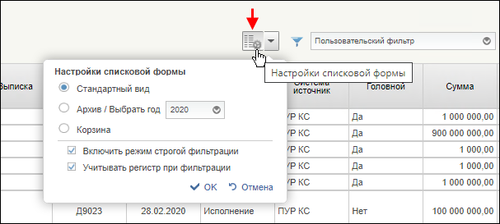
155. Настройка списковой формы
Данные настройки позволяют изменить режим отображения содержимого СФ. Доступные режимы:
- «Стандартный вид» – отображается стандартный вид СФ;
- «Архив» – на СФ отображаются архивные документы за выбранный год;
- «Корзина» – на СФ отображаются удаленные документы;
- «Включить режим строгой фильтрации» – активация параметра включает режим фильтрации по строгому соответствию (это повышает скорость работы);
- «Учитывать регистр при фильтрации» – при установленной галочке, при фильтрации документов будет учитываться регистр букв вводимого фрагмента, т.е. результат фильтрации, например, по фрагментам «контракт» и «Контракт» будет разный; при снятой галочке, при фильтрации документов регистр букв вводимого фрагмента не будет учитываться, т.е. результат фильтрации, по фрагментам «контракт» и «Контракт» будет одинаковый.
При нажатии на кнопку открывается меню настроек, показанное на рисунке 156.
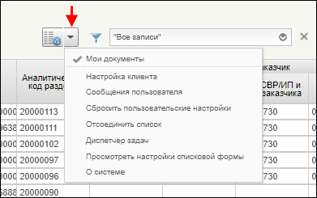
156. Настройка списковой формы

Пункт «Настройка клиента»
Пункт «Настройки клиента» включает в себя всевозможные настройки программы, расположенные на четырех закладках (рис. 157):
- «Общие»;
- «Список документов»;
- «Навигация»;
- «Документ».
Содержание закладки «Общие» показано на рисунке 157.
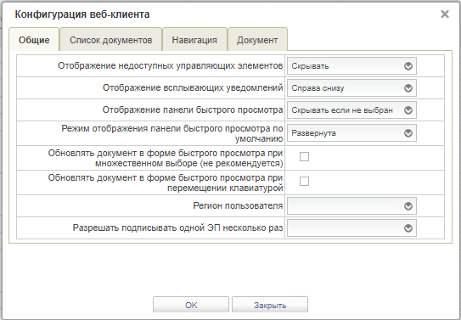
157. Пункт «Настройка клиента». Закладка «Общие»
Закладка «Общие» включает в себя следующие параметры:
- «Отображение недоступных управляющих элементов» – параметр отвечает за то, будут ли скрываться недоступные для пользователя кнопки или они будут отображаться неактивными;
- «Отображение всплывающих уведомлений» – параметр отвечает за расположение всплывающих уведомлений;
- «Отображение панели быстрого просмотра» – параметр отвечает за видимость панели быстрого просмотра;
- «Режим отображения панели быстрого просмотра по умолчанию» – параметр отвечает за состояние панели быстрого просмотра по умолчанию;
- «Обновлять документ в форме быстрого просмотра при множественном выборе (не рекомендуется) – параметр отвечает за то, будет ли обновляться документ в окне быстрого просмотра если на списковой форме будет выбираться несколько документов (активация этого параметра может замедлять работу);
- «Обновлять документ в форме быстрого просмотра при перемещении клавиатурой» – параметр отвечает за то, будет ли обновляться документ в окне быстрого просмотра при перемещении по списковой форме с помощью клавиатуры;
- «Регион пользователя» – параметр отвечает за выбор региона пользователя;
- «Разрешать подписывать документ одной ЭП несколько раз» – параметр отвечает за возможность подписывать документ одной ЭП несколько раз.
Содержание закладки «Список документов» показано на рисунке 158.
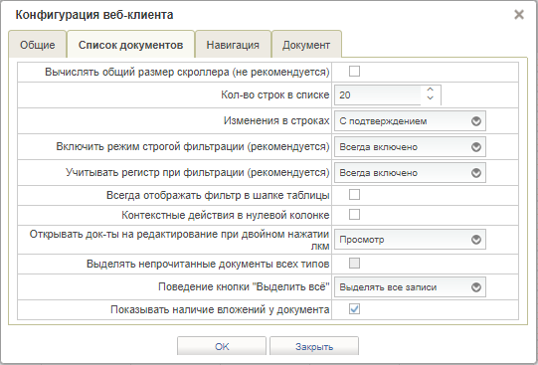
158. Пункт «Настройка клиента». Закладка «Список документов»
Закладка «Список документов» включает в себя следующие параметры:
- «Вычислять общий размер скроллера (не рекомендуется) – при активации этого параметра по умолчанию будет вычисляться количество записей в списковой форме (при значительном количестве записей может замедлять работу);
- «Кол-во строк в списке» – параметр отвечает за количество строк, отображаемых по умолчанию на списковой форме;
- «Изменения в строках» – параметр отвечает за фиксацию изменений в строке;
- «Включить режим строгой фильтрации» (рекомендуется)» – активация параметра включает режим фильтрации по строгому соответствию (это повышает скорость работы);
- «Учитывать регистр при фильтрации (рекомендуется)» – при установленной галочке, при фильтрации документов будет учитываться регистр букв вводимого фрагмента, т.е результат фильтрации, например, по фрагментам «контракт» и «Контракт» будет разный; при снятой галочке, при фильтрации документов регистр букв вводимого фрагмента не будет учитываться, т.е результат фильтрации, по фрагментам «контракт» и «Контракт» будет одинаковый.
- «Всегда отображать фильтр в шапке таблицы» – параметр отвечает за видимость строки фильтров по умолчанию (при активации параметра, стока фильтров всегда будет открыта);
- «Контекстные действия в нулевой колонке» – при активации параметра будут доступны контекстные действия в нулевой колонке;
- «Открывать док-ты на редактирование при двойном нажатии ЛКМ» – параметр включает/отключает открытие документа на редактирование при двойном нажатии левой кнопкой мыши;
- «Выделять непрочитанные документы всех типов» – активация параметра позволяет выделять непрочитанные документы всех типов;
- «Поведение кнопки «Выделить все» – параметр отвечает за выделение количества документов на списковой форме (выделить все документы или документы на одной страницы»;
- «Показывать наличие вложений у документа» – параметр отвечает за видимость колонки вложений на списковой форме.
Содержание закладки «Навигация» показано на рисунке 159.
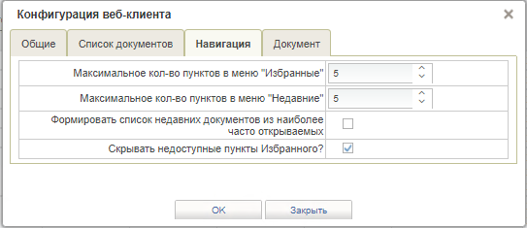
159. Пункт «Настройка клиента». Закладка «Навигация»
Закладка «Навигация» включает в себя следующие параметры:
- «Максимальное кол-во пунктов в меню «Избранные» – параметр устанавливает максимальное количество документов в разделе «Избранное»;
- «Максимальное кол-во пунктов в меню «Недавние» – параметр устанавливает максимальное количество пунктов в разделе «Недавние»;
- «Формировать список недавних документов из наиболее часто открываемых» – параметр отвечает за то, будет ли формироваться список недавних документов;
- «Скрывать недоступные пункты Избранного?» – параметр отвечает за видимость недоступных пунктов в разделе «Избранное».
Содержание закладки «Документ» показано на рисунке 160.
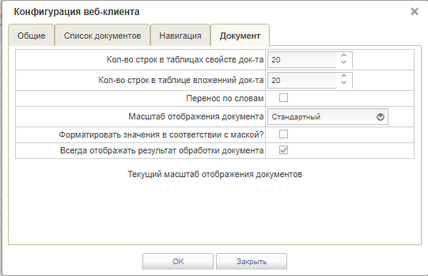
160. Пункт «Настройка клиента». Закладка «Документ»
Закладка «Документ» включает в себя следующие параметры:
- «Кол-во строк в таблицах свойств док-та» – параметр отвечает за установку количества строк в таблицах свойств документа;
- «Кол-во строк в таблице вложений док-та» – параметр отвечает за установку количества строк в таблице вложений документа;
- «Перенос по словам» – включение параметра позволяет видеть текст колонки в списковой форме целиком;
- «Масштаб отображения документа» – параметр позволяет менять масштаб отображения документа;
- «Форматировать значения в соответствии с маской?» – активация параметра позволяет форматировать значения в соответствии с маской;
- «Всегда отображать результат обработки документа» – при активации параметра результат обработки документа будет отображаться и В случае если документ обработан без ошибок.

Пункт «Сообщения пользователя»
Пункт «Сообщения пользователя» служит для отображения непрочитанных сообщений, предназначенных для пользователя.

Пункт «Сбросить пользовательские настройки»
Пункт «Сбросить пользовательские настройки» (рис. 161) предназначен для сброса настроек, которые производил пользователь. Сброс настроек можно производить как по отдельным разделам, так и всех сразу.
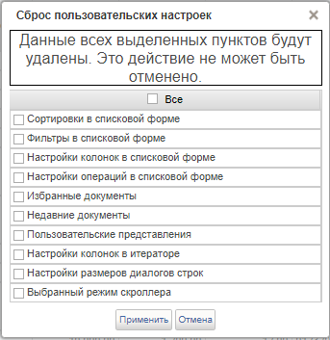
161. Пункт «Сбросить пользовательские настройки»

Пункт «Отсоединить список»
Пункт «Отсоединить список» предназначен для перемещения СФ в отдельное окно.

Пункт «Диспетчер задач»
В окне пункта «Диспетчер задач» (рис. 162) отображается список выполненных операций.
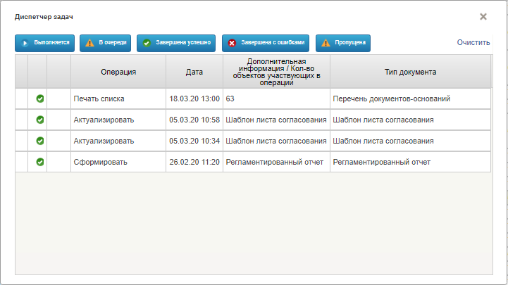
162. Пункт «Диспетчер задач»

Пункт «Просмотреть настройки списковой формы»
При выборе данного пункта на экран выводится служебная информация (рис. 163) для текущей списковой формы.
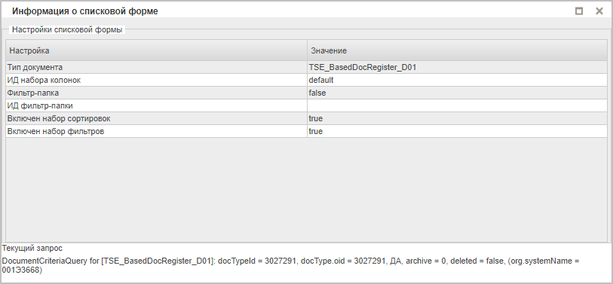
163. Пункт ««Просмотреть настройки списковой формы»

Пункт «О системе»
Данный пункт предназначен для вывода информации о системе (рис. 164).
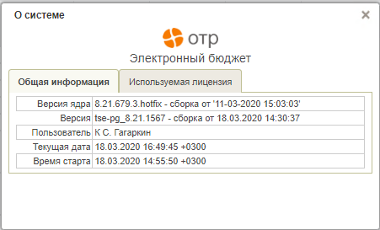
164. Пункт «О системе»

Настройка и использование фильтров для списковой формы

Встроенный фильтр
Чтобы выполнить отбор на СФ нужных документов (записей справочника), следует задать параметры фильтрации. Для этого необходимо выполнить следующую последовательность действий:
- В поле выбора фильтра нажать один раз левой клавишей мыши по значку (рис. 165).
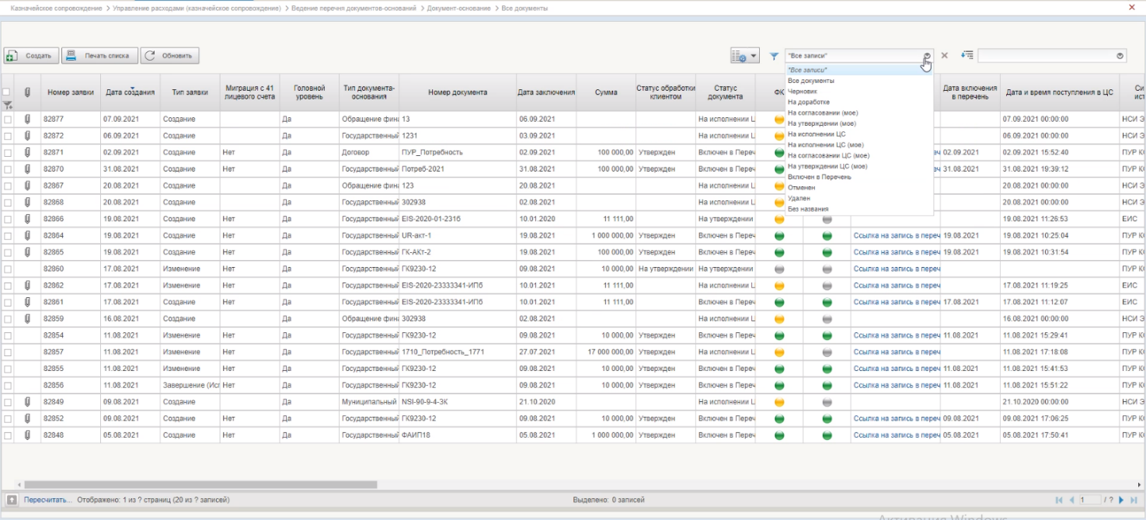
165. Список фильтров
- В открывшемся списке следует выбрать нужный фильтр, выполнив один щелчок левой клавишей мыши по названию фильтра.
Примечание. Набор фильтров зависит от типа документов, с которым вы в настоящий момент работаете и может отличаться.
- В случае если фильтр содержит дополнительные параметры, следует ввести значение /-я требуемого/-ых параметра/-ов и нажать кнопку «ОК». На рисунке 166 показан пример окна для ввода дополнительного параметра фильтра.
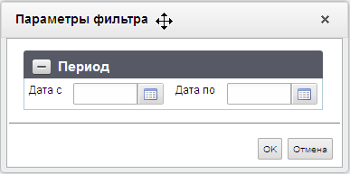
166. Пример окна для ввода дополнительного параметра фильтра
В случае если фильтр не содержит дополнительные параметры, то следует просто нажать кнопку «ОК». На рисунке 167 показан пример окна для фильтра без дополнительных параметров.
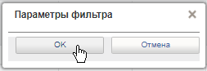
167. Пример окна для фильтра без дополнительных параметров
В списке формуляров отобразятся только те формуляры, которые удовлетворяют установленным условиям фильтрации. После применения какого-либо фильтра, над строкой инструментов появляется метка примененного фильтра, которая напоминает о том, какой фильтр был применен к СФ (рис. 168).
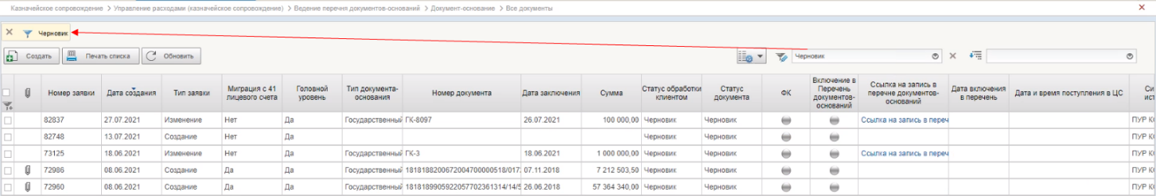
168. Расположение метки примененного фильтра
В случае если надо изменить параметры используемого фильтра, необходимо нажать на значок слева от поля фильтров (рис. 169) и ввести новые параметры.
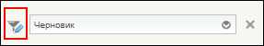
169. Кнопка для изменения параметров используемого фильтра
В диалоге возможно задать группу, задав одну из логических операций «И,ИЛИ,НЕ» и в рамках группы определить фильтр для конкретного поля скроллера. В фильтре должна быть определена информация о фильтруемом поле, операторе фильтрации и значениях (от одного до двух), по которым производится фильтрация. Для фильтра «Входит в» задается список значений, разделяемых знаком точка с запятой «;» (рис. 170).
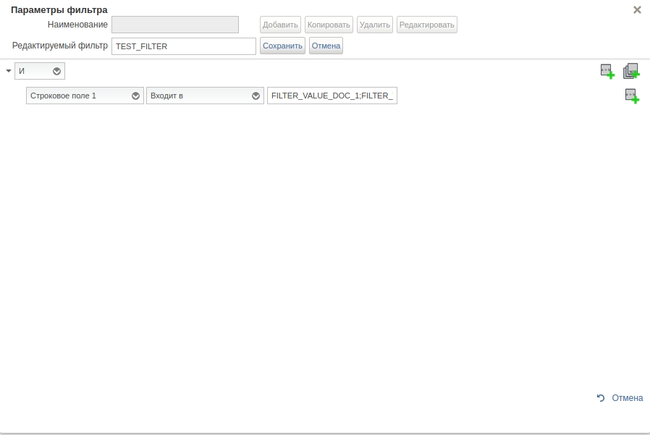
170. Пользовательское условие фильтрации
Чтобы отменить фильтрацию, следует нажать кнопку справа от поля фильтров (рис. 171) или ту же кнопку на метке фильтра (рис. 172).
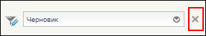
171. Кнопка «Сбросить фильтр»
172. Кнопка «Сбросить фильтр» на метке фильтра
На панели фильтров отобразится значение «Все записи», и в списке восстановятся все соответствующие ему записи.

Настройка пользовательского фильтра
Пользователь может создать и сохранить свой индивидуальный фильтр, который будет доступен в выпадающем списке на панели фильтров.
Для добавления пользовательского фильтра требуется выполнить следующие действия:
- Открыть список фильтров и выбрать пункт «Пользовательский фильтр» (рис. 173).
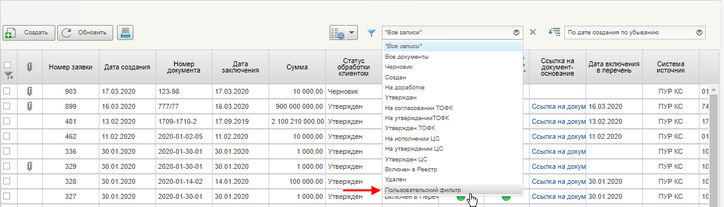
173. Список фильтров. Пункт «Пользовательский фильтр»
- В открывшемся диалоговом окне нажать кнопку «Добавить» (рис. 174).
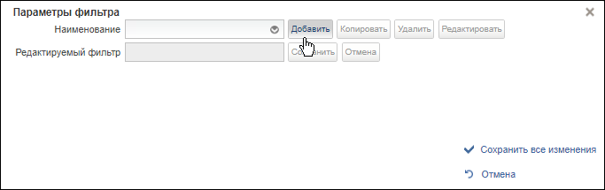
174. Форма настройки пользовательского фильтра. Кнопка «Добавить»
Форма настройки пользовательского фильтра примет вид, показанный на рисунке 175.
- В поле «Редактируемый фильтр» ввести название нового фильтра.
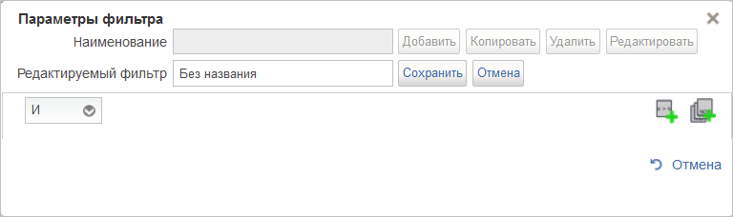
175. Добавление пользовательского фильтра
- Добавить первый параметр для фильтрации нажатием кнопки .
- В появившихся на форме трех полях (рис. 176) выполнить следующие действия:
- в первом поле выбрать из списка атрибут, по которому требуется провести отбор формуляров;
- во втором поле выбрать из списка условие отбора значений данного атрибута (например, «содержит», «включено», «=», «=>»);
- в третьем поле указать значение выбранного атрибута.
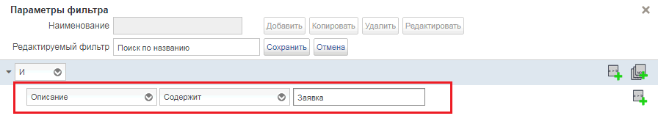
176. Пример заполнения параметров пользовательского фильтра
Если требуется добавить другие параметры для того же пользовательского фильтра, необходимо повторить шаги 4 и 5, выбрав требуемый логический оператор для параметров фильтрации (рис. 177).
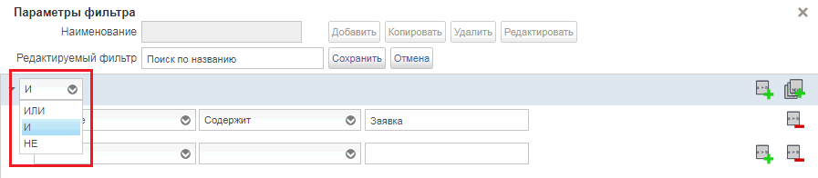
177.Выбор логического оператора для параметров фильтрации
Если требуется добавить группу параметров, которые будет объединять другой логический оператор, необходимо нажать иконку .
После ввода всех требуемых параметров фильтрации нажать кнопку «Сохранить» (рис. 178).
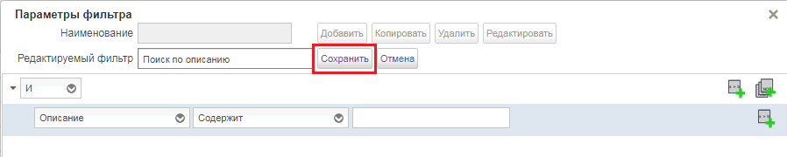
178. Сохранение пользовательского фильтра
Для сохранения сделанных изменений нажать кнопку «Сохранить все изменения». Форма закроется и созданный фильтр появится в списке фильтров.
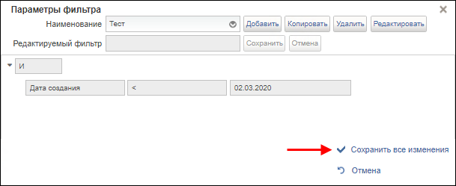
179. Кнопка «Сохранить все изменения»
Для редактирования пользовательского фильтра требуется выполнить следующие действия:
- Выбрать в списке фильтров редактируемый пользовательский фильтр и нажать кнопку («Изменить фильтр»).
- В открывшемся окне пользовательского фильтра в поле «Наименование» в выпадающем списке выбрать фильтр, который требуется изменить, и нажать кнопку «Редактировать» (рис. 180).
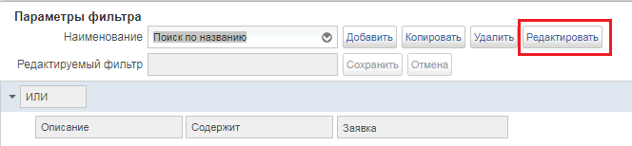
180. Редактирование пользовательского фильтра
- Внести необходимые корректировки в фильтр.
- Нажать кнопку «Сохранить».
- Для сохранения сделанных изменений нажать кнопку «Сохранить все изменения».

Динамический фильтр (фильтр по значению)
Еще один способ фильтрации документов на СФ (записей справочников), динамический, заключается в том, чтобы указать значение параметра фильтрации непосредственно в специально отведенной для этого верхней пустой строке списка.
Для того чтобы воспользоваться динамическим фильтром нужно выполнить следующие действия:
- Нажать на значок («Видимость фильтров»). В результате, на списковой форме, под заголовками столбцов появится пустая строка (рис. 181).
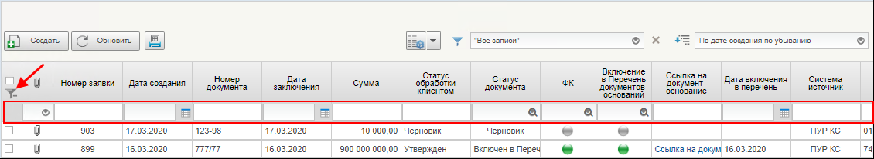
181. Строка для динамической фильтрации документов
- В соответствующей колонке списка указать значение параметра фильтрации, по которому будет происходить отбор записей, и нажать кнопку «ОК». На рисунке 181 показан пример использования такого вида фильтрации документов (в колонке «Статус документа» в поле фильтрации был выбран статус «Черновик»).
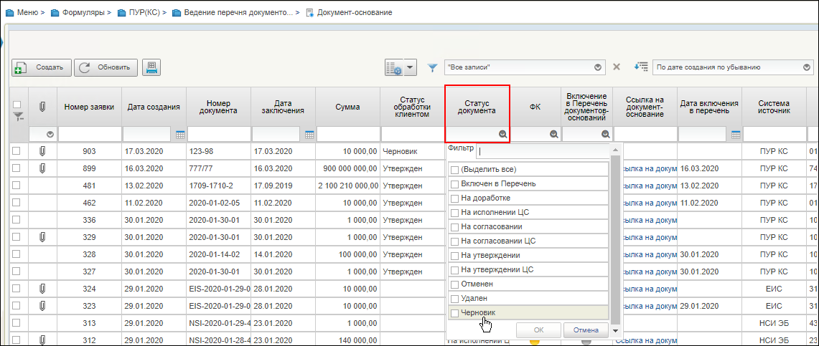
182. Пример динамической фильтрации (в колонке «Статус документа» в поле фильтрации был выбран статус «Черновик»)
Поле динамического фильтра может содержать встроенный список значений, по которым может осуществляться отбор записей. Такие поля помечены значком . При щелчке по значку появляется выпадающий список возможных значений, по которым будет происходить фильтрация (рис. 183).
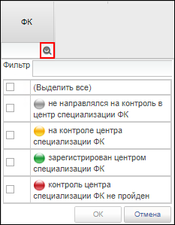
183. Пример поля динамического фильтра со списком значений
Если поле динамического фильтра содержит значок , то значение этого поля выбирается из списка, содержащего два значения: «Да» / «Нет».
Поле динамического фильтра может также содержать значок («Календарь»). В этом случает поле заполняется путем выбора даты из встроенного календаря. При установлении фильтра по дате есть возможность указывать даты или промежутки времени с использованием операторов, указанных на рисунке 184 (больше указанной даты, меньше, между и т.д.).
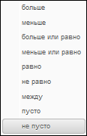
184. Операторы для указания промежутков времени
Для указания промежутка времени или даты с использованием операторов надо в поле фильтра выполнить щелчок правой кнопкой мыши, в появившемся списке выбрать оператор (знак оператора появится слева от поля), а потом с помощью календаря выбрать дату и нажать клавишу «Ввод» («Enter»).
Если поле динамического фильтра пустое, то значение вводится вручную. В этих полях можно также использовать операторы для составления условий фильтрации. Пример фильтра с оператором показан на рисунке 185.
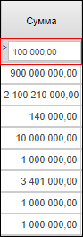
185. Пример фильтра
При фильтрации колонок содержащих текстовую информацию можно использовать операторы, показанные на рисунке 186.
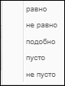
186. Операторы для установления фильтров в текстовых колонках
На рисунке 187 показан пример использования фильтра для колонки «Наименование Центра специализации исполнителя». Для этой колонки был применен фильтр «подобно`отдел`». В результате применения фильтра, на СФ отобрались записи, в наименовании ЦС исполнителя которых присутствует фрагмент `отдел`.
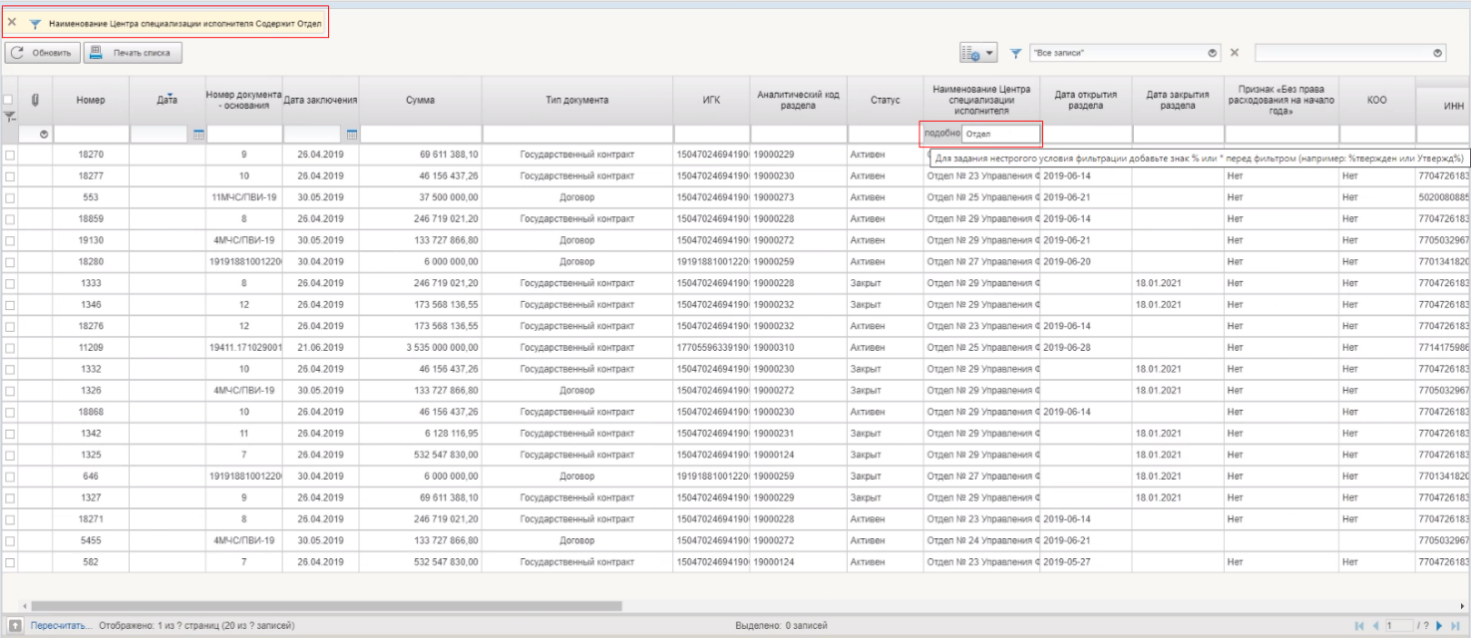
187. Пример фильтра по вхождению фрагмента

Визуальное выделение фильтров
Если к СФ применен хотя бы один фильтр, то над панелью инструментов появляется зона используемых фильтров, на которой с помощью визуальных элементов отображаются примененные фильтры. Пример отображения зоны используемых фильтров показан на рисунке 188.
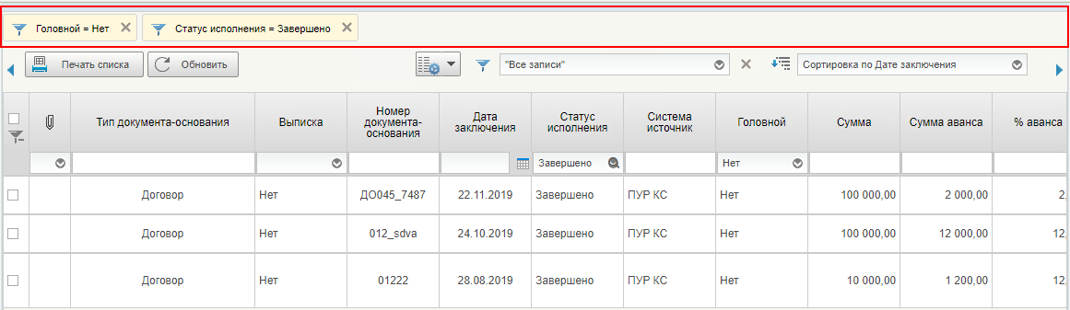
188. Зона примененных фильтров

Настройка и использование сортировки для списковой формы
Панель сортировки (рис. 189) предназначена для сортировки записей списка формуляров (записей справочников) по выбранному признаку.
Чтобы отсортировать формуляры (записи справочника) по нужному признаку, на панели сортировки следует щелкнуть левой клавишей мыши по значку . В открывшемся списке следует выбрать признак, по которому будет производиться сортировка. Выбор признака осуществляется одиночным щелчком левой клавиши мыши по названию признака. После чего формуляры в списке будут автоматически отсортированы по выбранному признаку.
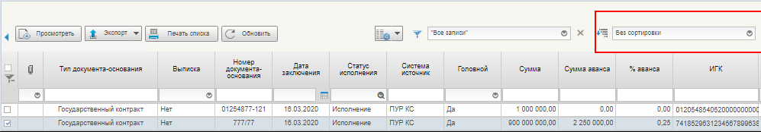
189. Пример панели сортировки с открытым списком признаков
Примечание. По умолчанию сортировка формуляров в списке производится по признаку, который в списке параметров выделен курсивом.
Состав признаков сортировки меняется в зависимости от выбранного типа формуляров.
Чтобы установить сортировку по возрастанию/убыванию значения выбранного признака, следует нажать кнопку /  на панели сортировки.
Для быстрой сортировки записей по колонке следует выполнить одиночный щелчок левой клавишей мыши в области заголовка колонки. При этом произойдет сортировка записей по возрастанию значений в выбранной колонке.
Повторный щелчок, приведет к сортировке записей по убыванию значений в выбранной колонке.
Третий щелчок в области заголовка колонки, восстановит порядок сортировки записей в списке по умолчанию.

Панель перемещения по списковой форме документов
Список документов, отображаемый в окне программы, организован в виде журнала, состоящего из некоторого количества страниц.
На панели перемещения по списку располагаются кнопки, позволяющие перелистывать список документов, а также отображается общее количество документов и количество страниц в списке (рис. 190).
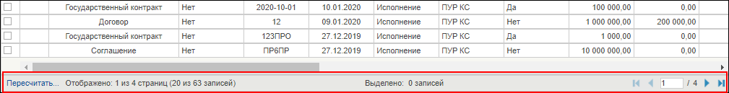
190. Панель перемещения по списковой форме документов
Назначение кнопок:
- – перемещение на одну страницу назад;
- – перемещение на одну страницу вперед;
- – перемещение в конец списка;
- – перемещение в начало списка;
– пересчет количества документов.

Информационная панель
Информационная служит для вывода на экран информации о текущем (выделенном в списке) формуляре или записи справочника. Информационная панель может содержать несколько закладок, на которых отображаются некоторые характеристики выделенного объекта и дополнительная информация о нем. На рисунке 191 показан пример содержания информационной панели.
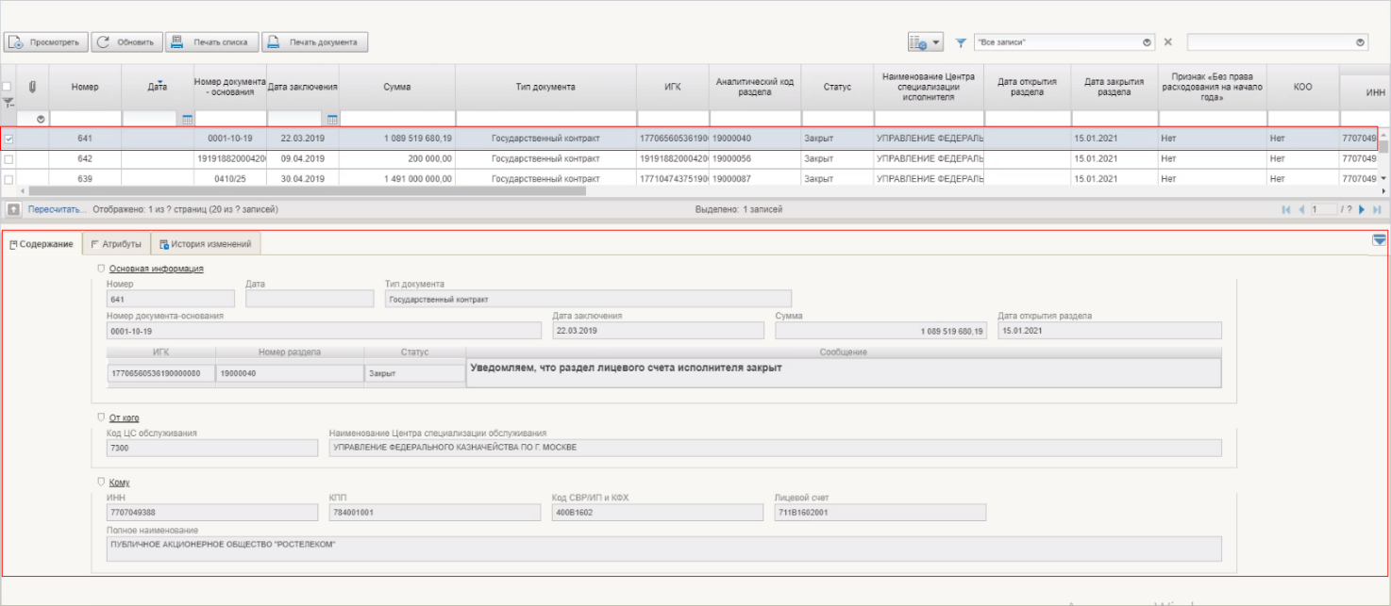
191. Информационная панель. Пример закладки «Содержание»
Типичный список закладок:
- «Содержание» – на закладке отображаются некоторые сведения о выделенном в списке формуляре;
- «Атрибуты» – на закладке отображается информация о текущем статусе формуляра, а также дополнительная информация;
- «История изменений» – на закладке отображается информация о жизненном цикле формуляра;

Панель инструментов
На панели инструментов расположены кнопки, которые предназначены для запуска наиболее часто используемых (типовых) операций над формулярами и справочниками.
В зависимости от того, с каким видом формуляров вы работаете, панель инструментов может выглядеть по-разному, т. е. вид и состояние формуляра определяют набор применимых к нему операций. На рисунке 192 показан пример главной панели инструментов.
192. Пример панели инструментов
На панели инструментов списковой формы находится набор функций (кнопок), вызывающих доступные действия над экземплярами документов, и элементы настройки формы. Описание кнопок панели инструментов представлено в таблице 31.
31. Описание функциональных кнопок
Вид кнопки на интерфейсе | Значение кнопки (действия, функции)
 | Создать новый документ – при нажатии кнопку открывается окно с активными полями для ввода данных
 | Открыть документ на редактирование – при нажатии кнопку открывается окно для просмотра введенных данных
 | Открыть документ на просмотр – при нажатии кнопку открывается окно для просмотра введенных данных без возможности редактирования
 | Создать копию документа – создать новый документ с данными, скопированными из выбранного документа
 | Удаление – удаление документа из Системы.  В корзину – удаление документа в корзину
 | Обновить список документов – обновление списка документов на интерфейсе
 | Печать документа
 | Печать списка – вывод на печать выбранных документов
 | Проверка подписи – вывод информации о наличии подписи и ее характеристиках
 | Пользовательский фильтр – вызывает окно для задания параметров поиска по документам
 | Применить фильтр
 | Сбросить фильтр (находится справа от элемента «Пользовательский фильтр»)
 | Экспорт – выгрузка документа в формате текстового файла или XML-файла в утвержденных форматах ТФФ версии Альбома 22.0
 | Импорт – загрузка файла в текстовом формате в Систему в утвержденных форматах ТФФ версии Альбома 22.0
 | Копия с вложениями – создать новый документ с данными, скопированными из выбранного документа
 | Подписать – наложение на документ электронной подписи
 | Удаление подписи – удаление наложенной ранее на документ электронной подписи
 | «Направить на согласование» – при нажатии кнопку открывается диалоговое окно заполнения сведений по согласующим и утверждающим документ пользователям
 | «Согласовать» – при нажатии кнопку открывается диалоговое окно с вариантами решения.  «Утвердить» – при нажатии кнопку открывается диалоговое окно с вариантами решения.  «Взять в работу» – при нажатии кнопку документ на статусе «Не согласован» переводится в статус «Черновик»
 | Редактировать лист согласования – при нажатии кнопку открывается окно для указания Согласующего и Утверждающего
 | Настройки списковой формы – при нажатии кнопку открывается окно для задания параметров списковой формы

Описание действий работника в случае аварийных ситуаций
С целью оперативного уведомления службы сопровождения о возникающих сбоях и инцидентах в работе системы используется функция отправки пользователем сообщения о возникшей проблеме в систему управления эксплуатации ФК. На основании полученного сообщения о нештатном функционировании системы СУЭ автоматически зарегистрирует инцидент в системе учета. Доставка сообщения в СУЭ осуществляется по протоколу электронной почты SMTP. Адрес электронной почты получателя сообщения о проблеме указывается в настройках системы, доступных администратору портала. Тема электронного письма будет содержать следующий текст: «[EB Portal] Личный кабинет ЭБ – Постановка на сопровождение».
Функция отправки сообщения о возникшей проблеме доступна авторизованным пользователям личного кабинета вне зависимости от текущего портлета, страницы портала или подсистемы, в которой работает пользователь. Инициация формирования производится по выбору пользователем соответствующего пункта меню (ссылки) или нажатием сочетания «горячих» клавиш (рис. 193).
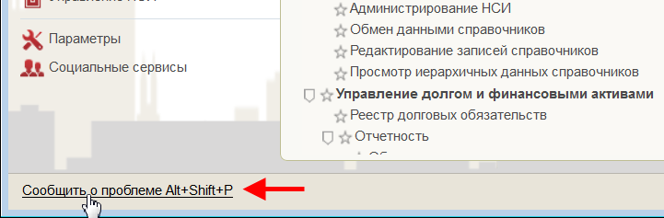
193. Горячие клавиши
В результате указанных действий пользователя открывается форма сообщения (рис. 194).
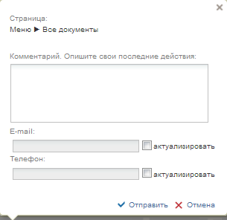
194. Форма сообщения о проблеме
Форма содержит следующие текстовые поля ввода, доступные пользователю для редактирования:
- комментарий пользователя;
- телефон пользователя;
- адрес электронной почты.
Кроме данных, заполненных пользователем, сообщение будет содержать следующие автоматически заполняемые сведения:
- снимок экрана пользователя, сделанный в момент инициации функции отправки сообщения о возникшей проблеме;
- адрес текущей рабочей страницы (url), с которой был вызван сервис «Сообщить о проблеме»;
- наименование и версия браузера пользователя;
- операционная система пользователя;
- версия java;
- версия КриптоПРО;
- информация о СPU;
- количество оперативной памяти;
- количество свободной оперативной памяти.
- сведения о пользователе:
- ФИО;
- Организация;
- подразделение;
- должность;
- полномочия;
- сведения об организации:
- ИНН;
- КПП;
- ОГРН;
- Код ТОФК;
- Код по СПЗ;
- e-mail организации;
- телефон организации.
В случае нажатия на ссылку возможно возникновение информационного сообщения, представленного на рисунке 195.
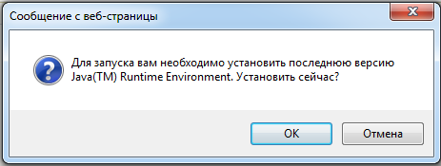
195. Информационное сообщение
Примечание. Минимальная версия Java Virtual Machine (JVM) для установки на клиенте – 1.7.0_07.
Для продолжения работы необходимо нажать кнопку «Ok». В результате откроется страница, содержащая обновление для JVM (рис. 196). Выполнить стандартные действия по установке обновления программного обеспечения.
В случае если версия JVM, установленная на рабочей станции пользователя, не ниже требуемой, то в информационном сообщении необходимо нажать кнопку «Отмена». В результате откроется форма сообщения (см. рис. 194).
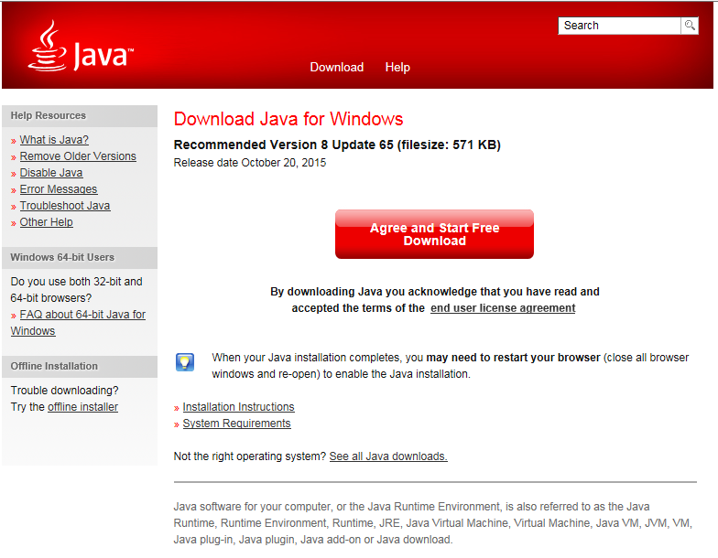
196. Страница JAVA

Ведение бухгалтерского учета и составление бухгалтерской отчетности
В ПУиО ЭБ осуществляется формирование записей бухгалтерского учета, регистров бухгалтерского учета и составление бухгалтерской отчетности только для ТОФК. Порядок регулируется требованиями к учету и отчетности по операциям НУБП, лицевые счета которых открыты в ФО, предусмотренными для ТОФК. Указанный порядок не рассматривается в рамках настоящего документа, поскольку не относится к действиям, осуществляемым ФО.
Ведение бухгалтерского учета, формирование регистров бухгалтерского учета и форм бухгалтерской отчетности по субъекту учета ФО в модуле ПУиО ЭБ не предусмотрено. Указанный функционал осуществляется за рамками ГИИС ЭБ.
Действия, связанные с изменением данных бухгалтерского учета/отчетности ТОФК могут инициироваться ФО и проводятся только по согласованию с ТОФК, осуществляющим ведение бухгалтерского учета. К таким действия относятся:
- составление Бухгалтерских справок (ф.0504833);
- внесение изменений в учетные данные закрытых операционных дней (отмена, переформирование документов, сторнирование записей учета и т.д).

1. Схемы взаимодействия клиентов и ТОФК для раздела 1
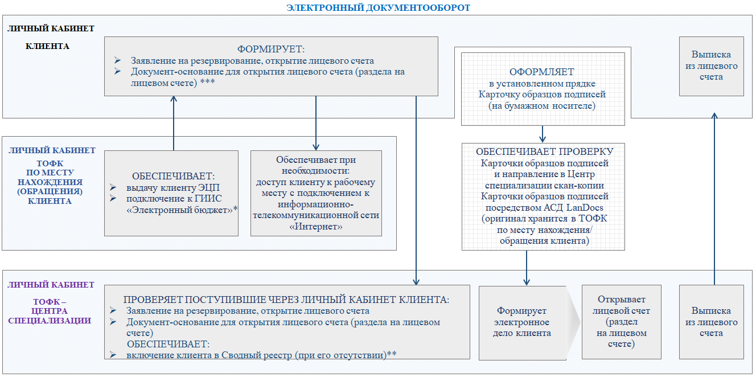
197. Схема (1) взаимодействия клиентов и ТОФК (ТОФК по месту нахождения/обращения клиента, Центров специализации) при резервировании и открытии «единых» лицевых счетов (разделов на лицевых счетах)
* Подключение к личному кабинету осуществляется в установленном порядке в информационных системах Федерального казначейства.
** В случаях, предусмотренных приказом Минфина России от 23.12.2014 г. № 163н.
*** В случае, если документ-основание не подлежит размещению в ГИИС «Электронный бюджет» либо в ЕИС.
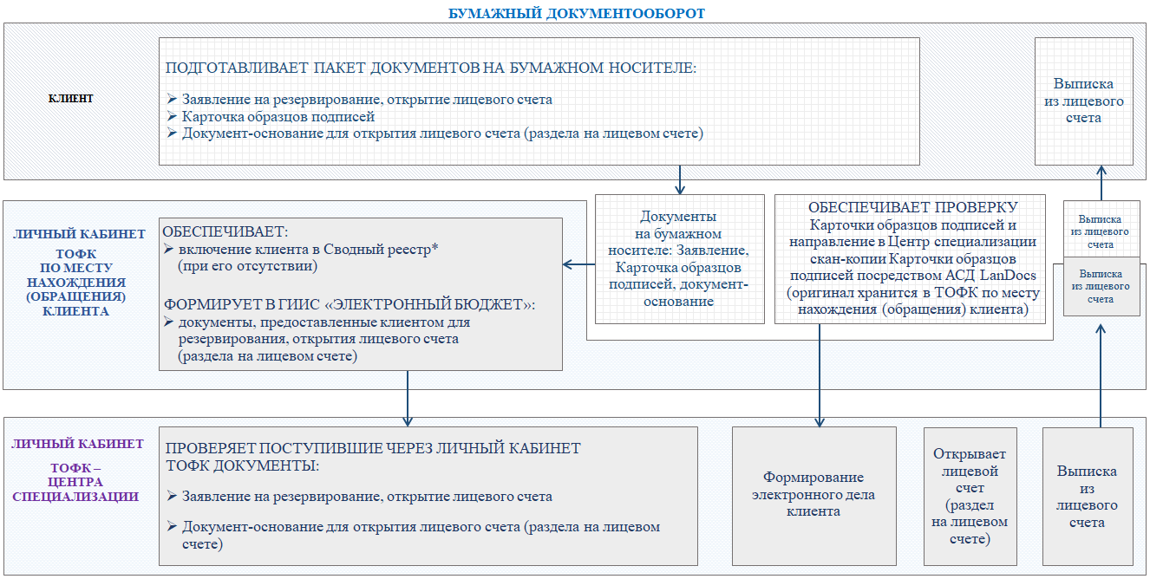
198. Схема (2) взаимодействия клиентов и ТОФК (ТОФК по месту нахождения/обращения клиента, Центров специализации) при резервировании и открытии «единых» лицевых счетов (разделов на лицевых счетах)
* В случаях, предусмотренных приказом Минфина России от 23.12.2014 г. № 163н.

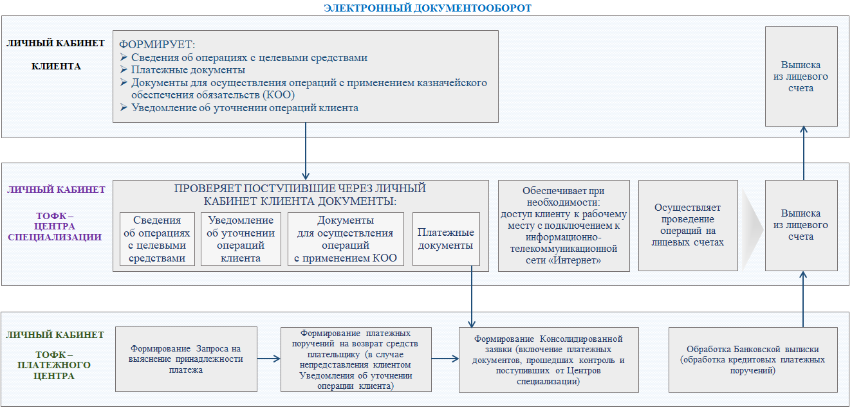
199. Схема (3) взаимодействия клиентов и ТОФК (ТОФК по месту нахождения/обращения клиента, Центров специализации, платежных центров) при осуществлении операций на «единых» лицевых счетах
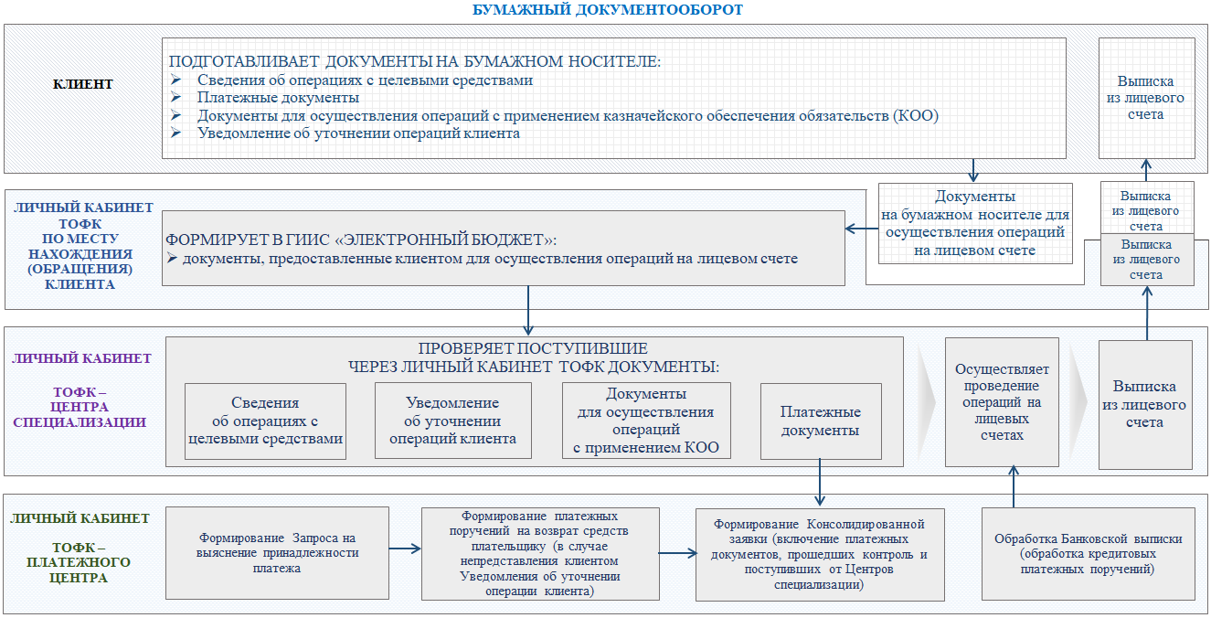
200. Схема (4) взаимодействия клиентов и ТОФК (ТОФК по месту нахождения/обращения клиента, Центров специализации, платежных центров) при осуществлении операций на «единых» лицевых счетах

СОСТАВИЛИ
Наименование организации, предприятия | Должность исполнителя | Фамилия, имя, отчество | Подпись | Дата
ООО «ОТР 2000» | Аналитик | Баринова Е. А. |  | 03.08.2022
ООО «ОТР 2000» | Ведущий бизнес-аналитик | Слюсарев А.Г. |  | 03.08.2022
ООО «ОТР 2000» | Бизнес-аналитик | Аблясова Е.Л. |  | 03.08.2022
ООО «ОТР 2000» | Ведущий бизнес-аналитик | Кулабухова Е.Г. |  | 03.08.2022
ООО «ОТР 2000» | Старший бизнес-аналитик | Симендеева Е.В. |  | 03.08.2022

СОГЛАСОВАНО
Наименование организации, предприятия | Должность исполнителя | Фамилия, имя, отчество | Подпись | Дата

ЛИСТ РЕГИСТРАЦИИ ИЗМЕНЕНИЙ
№ версии док-та | Дата изменения | Автор изменений | Изменения
1.0 | 28.07.2022 | Баринова Е. А.,  Слюсарев А.Г.,  Аблясова Е.Л.,  Кулабухова Е.Г.,  Симендеева Е.В. | Начальная версия

ПП клиента
Признаки по документу не заполняются при перечислении денежных средств на казначейский счет или сумма документа < 600 000,00 руб. до момента внесения изменений в соответствующие нормативные правовые акты
Платежное поручение клиента.
Назначается только сотрудникам Федерального казначейства.
Назначается сотрудникам ФО для утверждения документа «Бухгалтерская справка» (ф. 0504833) на изменение записей аналитического учета.
Назначается сотрудникам ФО для утверждения документа «Бухгалтерская справка» (ф. 0504833) на изменение записей бухгалтерского учета по бюджету, отличному от федерального.

